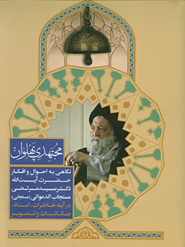

مجتهدی پهلوان خاطرات آیت الله دکتر سید مرتضی مستجاب الدعواتی


ghaemiyeh.com

فهرست مطالب
مشخصات کتاب 7
اشاره 7
فهرست مطالب 9
پیش گفتار 26
فصل اول: زندگی نامه 30
اشاره 30
زندگی نامه 32
شرح حال دل سوخته (زندگینامه خود نوشت من) 74
سفر به کربلا 79
نامه های من به پدرم در ایام تحصیل در نجف اشرف 81
نامه های پدرم به من 93
برخی معاصرین نجف اشرف 99
آشنایی با آیت الله کاشانی 101
اجازه اجتهاد 113
شهید نواب صفوی 117
هنوز باد به پرچم اجداد ما می وزد 147
یادی از شهید خلیل طهماسبی 149
آشنایی با شمس قنات آبادی 150
مراجعت به اصفهان 162
ماجرای ملی شدن صنعت نفت 167
میتینگ نان 168
نامه ها و تصاویر از آیت الله مستجابی 181
دارالایتام هند 198
کرامات عمه ام حضرت معصومه علیها السلام 229
در عرصه ورزش 231
فصل دوم: مراجع عظام، علمای اعلام و دانشمندان معاصر از نگاه آیت الله مستجابی 271
شرح احوال آیت الله خادمی در بیان آیت الله سید مرتضی مستجابی 271
حضرت آیت الله العظمی خویی رحمه الله 283
آیت الله حاج سید محمود شاهرودی رحمه الله 288
آیت الله العظمی آقا سید عبدالهادی شیرازی 291
آیت الله العظمی آقا سید جمال گلپایگانی 303
آیت الله حاج سید مصطفی مصطفوی خمینی 305
آیت الله میر سید حسن مدرس 326
آیت الله حاج شیخ حسن صافی (ریاست وقت حوزه علمیه اصفهان) 332
آیت الله سید محمد علی صادقی (ریاست وقت حوزه علمیه اصفهان) 334
آیت الله سیدابوالحسن مرتضوی کروندی رحمه الله 342
آقای شیخ محمد رضا حسام الواعظین 345
حجت الاسلام والمسلمین حاج شیخ ابوالفضل معزی 349
استاد خلیقی پور 351
آیت الله شهید سید محمد باقر صدر 353
امام موسی صدر 383
فصل سوم: نامه ها و مکاتبات خانواده امام موسی صدر و سایر علما و بزرگان خاندان صدر با آیت الله مستجابی 435
اشاره 435
جواب نامه ی بانو رباب صدر خواهر امام موسی صدر 436
نامه دختر امام موسی صدر به اینجانب 438
نامه سیدصدر فرزند امام موسی به اینجانب (که در کودکی نوشته است) 440
نامه های حجت الاسلام والمسلمین حاج سید مهدی صدرعاملی 441
نامه حاج سید مهدی صدر عاملی به اینجانب 447
مکاتبات من با مرحوم دکتر صادق طباطبایی و همسرش حاجیه خانم دکتر فاطمه صدر عاملی 454
تصاویری از دکتر سید صادق طباطبایی 462
نامه دکتر علی خادمی از آلمان 479
نامه های برادرم مهندس سید جلیل مستجابی 488
نامه علیا اشرف به مادر بزرگم حدود یک صد سال پیش 492
نامه نوه عزیزم آقای سید محمدمهدی مستجاب الدعواتی 493
نامه ی نوه ی خواهرم بانو ژیلا خانم 496
نامه های آقای دکتر حسین اذانی 509
نامه های دکتر صادق قطب زاده به اینجانب 515
نامه آقای دکتر سیدمحمدرضا خادمی از آمریکا 522
نامه های عموزاده ام دکتر سیدمحمدعلی صدرعاملی 524
فصل چهارم: نامه های علما، مراجع وعاظ ، دانشمندان، سیاستمداران، نویسندگان و سایر اقشار مردم به آیت الله مستجابی 528
اشاره 528
نامه های حضرت آیت الله العظمی آقا سید شهاب الدین مرعشی نجفی 529
نامه آیت الله حاج سید عبدالعزیز طباطبائی (محقق طباطبائی) 538
مکاتبات من با حضرت آیت الله میرزا سید حسن چهار سوقی 543
نامه های آیت الله سید محمد علی روضاتی 547
نامه مرحوم آیت الله العظمی میر سید علی علامة فانی رحمه الله 554
نامه حجت الاسلام و المسلمین حاج سید محمود رجایی 568
نامه حجت الاسلام و المسلمین حاج سید محمدباقر مهری 573
نامه دکتر سید مجتبی مدرسی 574
نامه ی دانشمند خطیب حجه الاسلام جلال الدین راثی 576
نامه آقای سید رضا روشن 579
نامه های حجت الاسلام و المسلمین دکتر حاج سید محمود سده ای 583
نامه های آیت الله شیخ محیی الدین مامقانی 590
نامه شهید آیت الله حاج سید ابوالحسن شمس آبادی 604
نامه آیت الله حاج سید مهدی مرعشی 623
نامه های آیت الله سید مصطفی برقعی 634
نامه های ایت الله حاج سید محمدباقر طباطبایی بروجردی 646
نامه حجه الاسلام حاج سید احمد خمینی 654
نامه های آیت الله دکتر محمد ابراهیم مناهجی 672
نامه از حجه الاسلام شیخ حسین مهاجر 682
نامه حضرت آیت الله العظمی حاج شیخ ابوالقاسم انصاری 683
نامه ای از حکیم متاله آیت الله سید جلال الدین آشتیانی به اینجانب 691
نامه ای از دکتر محمد کتابی 712
نامه ای از استاد حاج سید جواد طباطبایی 714
نامه ای از حجه الاسلام دکتر سید کمال موسوی 723
نامه هایی از خانم زهرا تصاعدیان (همشیره زاده) 729
نامه ای از حجه الاسلام حاج سیدابوالقاسم مجتهدزاده 733
نامه ای از آقای سید محمد دیباجی 737
نامه هایی از آقای کاکاپور 750
نامه ای از خطیب توانا حجه الاسلام دکتر مناقبی 762
نامه های حجت الاسلام و المسلمین حاج شیخ مهدی هسته ای 763
نامه هایی از دکتر محمد علی فانیان به اینجانب 776
فصل پنجم: مستجابی ادیبی در عرصه شعر و ادبیات 819
اشاره 819
یادی از دکتر محمد شفیعی 823
اصل خط آیت الله العظمی علامه فانی 824
پیمان عشق 825
مستجابی نامه 826
مرد مردان 830
کسوت ورزشکاران 831
فرزانه والا 832
یاور طاها 833
تندیس اخلاق 834
یاقوت مذاب 836
خورشید جهان آرا 837
نور آفتاب 838
حاتم زمان 839
ارباب عشق 841
حاج شیخ حسین انصاریان 844
دکتر عبدالسارالحسینی 845
فصل ششم: آیت الله مستجابی در آیینه تصاویر 847
اشاره 847
... ، سید محمد گرگانی ، علامی، شهرستانی ، مستجابی ، لنگرانی 848
دکتر سید محمود کاشانی (فرزند آیت الله کاشانی) و اینجانب 849
آیت الله حاج علینقی تهرانی و مستجابی 850
امام موسی صدر ، دکتر صادق طباطبایی 850
حاج سیدعلی خلدی نسب و حاج سید مرتضی مستجابی 851
دکتر علی اکبر صادقی ، دکتر صادق طباطبایی ، ناشناس 852
آقایان: سید محمد خادمی، سید ابوالفضل صفوی ریزی، جلال تاج اصفهانی، شریعت خادمی 859
آقایان سید مرتضی مستجابی و حاج شیخ مهدی شریعتی نصرآبادی 861
دکتر سید مجتبی مستجاب الدعواتی در اطاق کار 862
حضرات آیات: مستجابی و نمازی 864
سید مرتضی مستجابی و شیخ عبدالامیرقبلان جانشین امام موسی صدر در منزل اینجانب در اصفهان 865
حضرات آیات سید کاظم اخوان مرعشی ، سید مرتضی مستجابی ، میرسید حسن مدرس 866
حضرات آیات میر سید حسن مدرس ، سید مرتضی مستجابی ، میرسید علی علامه فانی 867
شهید آیت الله سید محمد صدر و اینجانب 869
آقای سید علی طباطبایی و آیت الله سید عبدالعزیز طباطبایی و اینجانب 869
مهندس حاج آقا مرتضی صدر ، اینجانب ، امام موسی صدر و دکتر صادق طباطبایی 870
جمعی از علما ، دانشمندان و وعاظ در منزل اینجانب 871
آیت الله علامه میرسید حسن مدرس و آیت الله مستجابی 871
وعاظ محترم اصفهان که در میان آنان آیت الله مستجابی دیده می شود. 872
آیت الله حاج شیخ هادی نجفی در مراسم رونمایی از کتاب یاران موافق 875
آقایان مستجابی ، دکتر صادقی،منوچهر خاقانی،سید آقایی 880
جمعی از علمای خمینی شهر 883
دیدار جوانان بسیجی از آیت الله مستجابی 883
جناب آقای دکتر اسعد علی درحال هدیه کتاب خود و نیز تحویل مدرک دکترا به اینجانب 885
آقایان مسعود رضایی، آقا منیرالدین صدرعاملی، اینجانب 886
اینجانب و آیت الله دکتر سید مصطفی محقق داماد 886
علمای بیروت در دیدار از آیت الله مستجابی 887
علمای شامات و سوریه 887
حجج اسلام سید محمدرضا جلالی، سید محمد طباطبایی و عبدالستار بغدادی 888
حاج آقا جواد ربانی، اینجانب، حاج آقا رحمت الله رضایی 889
علمای قم با حضور آیت الله حاج سید جلال الدین فقیه ایمانی 890
آیت الله العظمی علامه سید علی فانی طاب نژاه 893
خاندان مرحوم شیخ اسدالله ربانی طالب ثراه 894
حضرات آیات: کاشانی و حاج سید محمدتقی خوانساری و یکی از آقازاده ها 894
آقایان حاج شیخ محسن کافی و مستجابی 895
حضرات آیات حاج سید مهدی امامی و مستجابی 896
آیت الله مستجابی و دکتر سید محسن قائم فرد 905
حضرات آیات امامی کاشانی و مستجابی 909

مشخصات کتاب
سرشناسه:مستجابی، سید مرتضی، ۱۳۰۲ -
عنوان و نام پدیدآور:مجتهدی پهلوان [کتاب] : خاطرات آیت الله دکتر سیدمرتضی مستجاب‌الدعواتی (مشهور به مستجابی)/ [سیدمرتضی مستجاب‌الدعواتی].
مشخصات نشر:اصفهان : سازمان فرهنگی تفریحی شهرداری اصفهان ، ۱۳۹۶.
مشخصات ظاهری:۸۴۰ ص.: مصور، عکس، نمونه.
شابک:9786001323683
وضعیت فهرست نویسی:فیپا
موضوع:مستجابی، سید مرتضی، ۱۳۰۲ -
موضوع:مجتهدان و علما -- ایران -- سرگذشتنامه
موضوع:'Ulama -- Iran -- Biography
شناسه افزوده:سازمان فرهنگی تفریحی شهرداری اصفهان
رده بندی کنگره:BP۵۵/۳ /م۴۸آ۳ ۱۳۹۶
رده بندی دیویی:۲۹۷/۹۹۸
شماره کتابشناسی ملی:۴۷۳۷۴۳۲

اشاره
بسم الله الرحمن الرحیم
مجتهدی پهلوان
نگاهی به احوال و افکار آیت الله دکتر سید مرتضی مستجاب الدعواتی
(مشهور به مستجابی)
در آیینه خاطرات، اسناد، مکاتبات و تصاویر

فهرست مطالب
فصل اول ......11
زندگینامه شرح حال دلسوخته (زندگینامه خودنوشت من .....50
سفر به کربلا .............55
نامه های من به پدرم ...57
نامه های پدرم به من .........69
برخی معاصرین نجف اشرف .....75
آشنایی با آیت الله کاشانی .. 77
اجازه اجتهاد ...........89
شهید نواب صفوی ............93
شهید خلیل طهماسبی....124
شمس قنات آبادی ........125
مراجعت به اصفهان .................137
ماجرای ملی شدن صنعت نفت .............142
نامه ها و تصاویری از آیت الله مستجابی .........156
کرامات عمه ام حضرت معصومه (علیها السلام) ......203
در عرصه ورزش..... 205
فصل دوم ..............242
مراجع عظام علمای اعلام و دانشمندان معاصر از نگاه آیت الله مستجابی
شرح احوال ایت الله خادمی ............242
شرح احوال آیت الله العظمی خویی ..............254
شرح احوال آیت الله شاهرودی ........... 258
شرح احوال آیت الله شیرازی ................. 261
شرح احوال آیت الله سید جمال گلپایگانی ........272
شرح احوال آیت الله سید مصطفی خمینی.............274
شرح احوال آیت الله آقا میر سید حسن مدرس ..............295
شرح احوال آیت الله شیخ حسن صافی ...........301
شرح احوال آیت الله سید محمدعلی صادقی ...................303
شرح احوال آیت الله سید ابوالحسن مرتضوی ....................311
شرح احوال حجه الاسلام شیخ محمدرضا حسام الواعظین .................313
شرح احوال حجه الاسلام شیخ ابوالفضل معزی .................317
شرح احوال استاد خلیقی پور ................ 319
شرح احوال آیت الله شهید محمدباقر صدر .......................321
شرح احوال امام موسی صدر ................. 350
فصل سوم: .......399
نامه ها و مکاتبات خانواده امام موسی صدر و سایر علما و بزرگان خاندان صدر با آیت الله مستجابی
فصل چهارم ................. 484
نامه های علما، مراجع، وعاظ، دانشمندان، سیاستمداران، نویسندگان و سایر اقشار مردم به آیت الله مستجابی
فصل پنجم: .......... 756
مستجابی ادیبی در عرصه شعر و ادبیات
فصل ششم: ............... 784
آیت الله مستجابی در آینه تصاویر
بسمه تعالی
الحمد لله بجمیع محامده کلها علی جمیع نعمه کلها و صلی الله علی محمد عبده و رسوله و علی ابن عمه و وصیة و حافظ سره و مبلغ رسالاته یعسوب الدین و قائد الفرالمحجلین امام المتقین امیرالمؤمنین علی بن ابیطالب و حبیبته سیدة النساء العالمین و علی اولاده المعصومین المکرمین سپاس بیکران پروردگار جهانیان و خداوند عالم و قادر را که بنده خاطی خود را قریب یک قرن به انواع نعمتها متنعم نمود و با عنایات ویژه خویش او را که ذره ای ناچیز بوده و هست، به خوشه چینی و سرافرازی در ورزش جسم و جان در ذکر خانه زورخانه مفتخر فرموده و او را که قدرت دفع و رفع کمترین خطر از خویش را نداشت و ندارد، در مصاف با جنود جهل و نادانی و لشگریان ناتوانی و نامردمی به قدر ظرف وجودی اش پیروز ساخت؛ در حالی که قدرت و توان کمترین سپاسگزاری از این همه عنایت و نعمت او را نداشته و ندارد و همواره خود را در مقابل دریا دریا عنایت و لطف او شرمسار و ناتوان می بیند. «فلم ارا مولا کریمة أصبر علی عبد لئیم منک علی یا رب»، خداوند کریمی که طعم شیرین عنایت خاص خویش را لحظه به لحظه در تمامی طول عمر در سراسر ارکان وجود و در مسیر آفاقی و انفسی به این بنده چشانده است، امشب نیز در شهر الله الاعظم و در ضیافت الهی و در شب میلاد مسعود و باکرامت سبط اکبر و کریم اهل البیت علیهم السلام حضرت امام حسن مجتبی علیه الصلوة و السلام، بر خوان گسترده دیگری از کرامتها و عنایات خویش نشاند و در این روزهای تنهائی و ناتوانی، به دیدار جمعی فرزندان راستین این مرز و بوم، ارادتمندان بی شائبه شاه مردان و علاقمندان دانش و ورزش در محل چهلستون اصفهان، که خود نمادی و نمودی از چندین قرن گردش روزگار و پیچ و خم دوران و پستی و بلندی ایام است، نائل ساخت. همچنانکه سپاس از نعمتهای عظمای او از توان خارج و تنها اظهار عجز از شکرگزاری آن، بالاترین مرتبه شکر است، سپاس و تشکر از یکایک بزرگوارانی که سبب تجلی این نعمت در این شب مبارک گردیده و موجبات برگزاری این مراسم را فراهم آورده اند، نیز امکانپذیر نبوده و نخواهد بود.
تنها از باب انجام وظیفه مراتب قدردانی و سپاس خود را به محضر تمامی ارباب دانش و
ورزش که به منظور تکریم مقام علم و ذکر خانه، با اقدامات شبانه روزی خود مقدمات برگزاری این مراسم را فراهم آورده و یا با حضور خود زحمت برگزارکنندگان را ارج نهادند، ابراز می دارم و از خداوند قادر و کریم و ارواح اجداد طاهرین، سربلندی و سرافرازی آنان در تمامی مراحل زندگی و اکمال توانائیهای علمی و جسمی و مادی و معنوی را مسألت می نمایم.
گر بماندیم باز بردوزیم***جامهای کز فراق چاک شده
ور نماندیم عذر ما بپذیر***ای بسا آرزو که خاک شده
همچنین بر خود فرض می دانم از:
•
ریاست معظم حوزه قویم علمیه اصفهان
•
استاندار محترم
•
جناب آقای دکتر مهدی جمالی نژاد شهردار محترم و بزرگوار که جدیت و پشتکار همراه با صفای باطن و صداقت کم نظیر ایشان اینجانب در برگزاری این مراسم تسلیم نموده، قدردانی نمایم. همچنین از حضور همراهان آیت الله آقای حاج آقا جواد شهرستانی که در روزهای گرم با زبان روزه افتخار داده اند زبان اعتذار ندارم و همه مردم شهر از این حرکت مردمی معظم له تشکر دارند.
سید مرتضی مستجاب الدعواتی
معروف به مستجابی
۱۳۹۶
بسم الله الرحمن الرحیم
از جناب آقای چاپ کننده کتاب استدعا دارم متن این نوشته را در هر کجای کتاب بخواهید بچاپ برسانید و الا کتاب را چاپ نکنید.
خداوندا تو میدانی مکنونات قلبی خود را آگاهانه نوشته ام، نخواستم با خوانندگان تعارف کنم خدا کند خوانندگان محترم همین معنی برداشت کنند.
تبصره
هر کسی از ظن خود شد یار من***از درون من نبرد اسرار من
مراجع عظام و همچنین آقایان در این کتاب تذکراتی داده و جملاتی مرقوم داشته اند که مرا در خور آنها نیست آنچه از خود می دانم من نه مجتهدم، نه پهلوانم، نه عارفم، نه خطاط و نه شاعر.
هیچ اگر سایه پذیرد من آنم سایه هیچ***که نه از هیچ نشان است و نه از سایه هیچ
مدارکی که از علمای اعلام ارائه شده نظر آقایان بوده که به حقیر اهداء شده ولی در حال نسبتا آرامی که اینک داده خواستم همه عزیزان را آگاه کنم که آنچه مرتضی از خود میداند همان چند کلمه است که در بالا نوشته ام و به عرض آقایان و بانوان رساندم ضمنا از همه مراجع عظام و دانشمندان و سایر بزرگان که در حق این حقیر حسن ظن فرموده اند عذر خواهی می کنم و همگی را به خدای بزرگ می سپارم.
ندارم دردی اما آنچنانم خسته از هستی***که گر دست اجل موئی ز من خواهد سر افشانم
از ذره کمتر
سید مرتضی مستجاب الدعواتی
معروف به مستجابی
۱۳۹۷/۴/۳

در آسمان پرستاره شهر گنبدهای فیروزه ای، دانش و بینش توأم با بصیرت و آگاهی، آنچنان بزرگ مردی از تبار اسلام، علم، هنر و ورزش را کرده که روح یقین بر وی فروغ افکنده و چراغ راه جویندگان طریق الی الله گردیده است.
مجتهد عالیقدر حضرت آیت الله سید مرتضی مستجاب الدعواتی مدظله العالی، از مجاهدان و مفاخر دود چراغ و خون دل و خاک گود خورده این سرزمین، آنچنان در فصول زندگی با مراقبه و تهذیب نفس از پرده پندار گذر کرده که با وجود حضور در این دنیای خاکی، روح ایشان در مقام اعلی قرار دارد.
حال که بهار قرآن و طبیعت قرین شده و بلبلان، نغمه سبحان الله سر داده اند، به شما همشهریان عزیز مژده می دهیم که همزمان با برگزاری آیین نکوداشت معظم له یادنامه ارزشمند شرح احوال و افکار ایشان نیز که در واقع سیری در تاریخ یکصد سال اخیر ایران و نقش سرنوشت ساز آیت الله مستجابی در تحولات آن است، رونمایی خواهد شد. در این یادنامه، افزون بر حالات شخصی و تحصیلات و اخذ درجه اجتهاد، با جایگاه والای ایشان در وقایع سیاسی و اجتماعی سده اخیر ایران و نیز منزلت آن حضرت نزد مراجع و فقها و مفاخر عالم تشیع و دیدگاه بزرگان معاصر درباره ایشان آشنا خواهید شد. این مجموعه همچنین، حاوی سایر ابعاد زندگانی ایشان از جمله جنبه های ورزشی و پهلوانی، روحیه شعری و ادبی، اسناد ممتاز، تصاویر ارزشمند و مکاتبات و مراسلات بسیاری است که اکثر آنها برای نخستین بار منتشر می شود و گویا بسیاری از زوایای پنهان و آشکار تاریخ معاصر این مرز و بوم به شمار می رود.
در اینجا بر خود لازم میبینم از تمامی دوستان و ارادتمندان آیت الله مستجابی که در تهیه و تنظیم این مجموعه تلاش نموده اند، بویژه از آقای دکتر علی کرباسی زاده اصفهانی، تشکر و سپاسگزاری کنم.
از خداوند منان، سلامتی و عزت و شوکت آیت الله مستجابی را مسألت نموده و امیدوارم بتوانیم قدردان زحمات و خدمات وصف ناشدنی حضرتش بوده و راه و رسم و کردارش را سرلوحه اعمال و رفتار خود قرار دهیم.
مهدی جمالی نژاد
شهردار اصفهان
خرداد ۱۳۹۶

یکی از نعمات شهر و دیار اصفهان، مزین بودن به نام و فخر بزرگانی است که در عرصه های علم و دین، معرفت و آگاهی، دانش و پرهیزکاری جامه اخلاص و کمال به تن کرده و زندگانی دنیوی را به گوهر تابناک وجود، آراسته اند.
این مرقومه، یادنامه ای است بر شرح حال مجتهد عالیقدر حضرت آیت ا... سید مرتضی مستجاب الدعواتی، مردی که با جایگاه والای خود در وقایع سیاسی و اجتماعی سده اخیر، کسب اعتماد و جلال در نزد مراجع، فقها و بزرگان عالم تشیع و همچنین آراستن به گوهر تحصیل و اجتهاد، شعر و ادب و ورزش پهلوانی، به الگویی همه جانبه تبدیل شده تا فانوس راه آیندگان باشد.
بازتاب اندیشه نیک این مجتهد عالیقدر و پرتو زندگی درخشان او در این مجلد به نقش آمده است تا رشته تحریر روزگار و شرح حال او، ما را به ریسمان بزرگ معنویتی ساری و جاری در زندگی انسانی شبیه خود، نه موجودی ماورایی و دور دست، متصل کند.
خداوند بزرگ، حافظ صحت و سلامت این بزرگ مرد و تمامی کسانی باشد که در این راه کوشش کرده و یادگار معنوی ایشان را به یادگار گذاشته و به تحریر در آورده اند.
دکتر قدرت الله نوروزی
شهردار اصفهان
۱۳۹۷
پیام حضرت آیت الله العظمی آقای حاج شیخ حسین مظاهری (دام ظله العالی)
رئیس محترم حوزه علمیه اصفهان
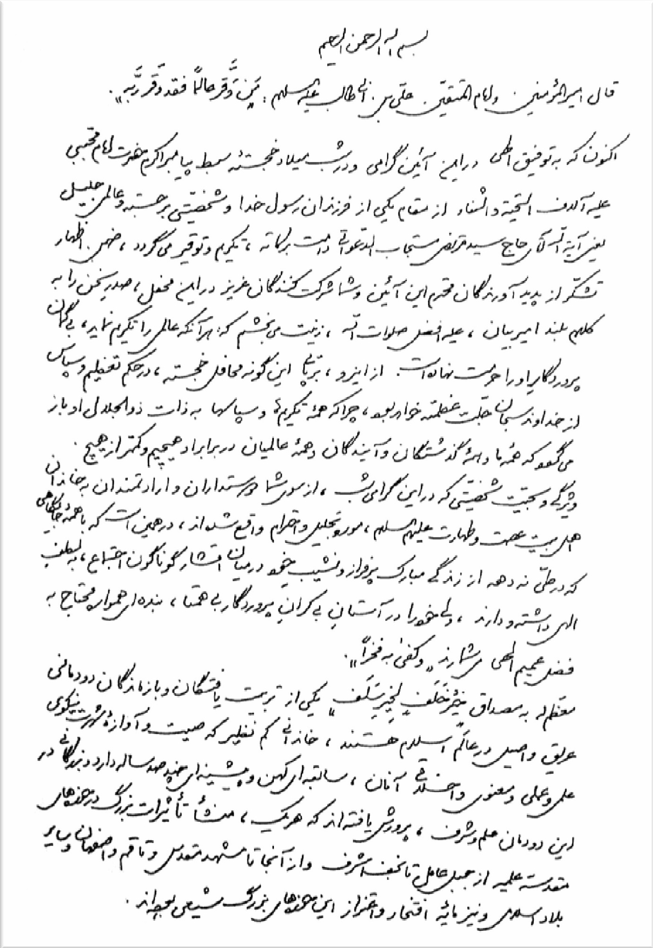
تصویر
سخنرانی حضرت آیت الله طباطبایی (امام جمعه محترم اصفهان)
بسم الله الرحمن الرحیم
عرض سلام دارم خدمت همه عزیزان. حیفم آمد در این شب بزرگ عرض سلامی خدمت جمع نداشته باشم و تبریک نگویم. عرض تبریک دارم به مناسبت میلاد حضرت امام حسن مجتبی (علیه السلام) و امیدوارم خداوند متعال عیدی فردای ما را نابودی دشمنان اسلام و آمریکا و همپیمانانش قرار دهد.
تشکر می کنم از شهردار محترم و شهرداری محترم اصفهان که این جلسه را ترتیب دادند برای یک انسان عالم، دانشمند و شخصیتی که در طول ۷۵ سال به عالم اسلام خدمت کردند من تشکر می کنم و همه عزیزانی که شرکت کردند. البته وقتی که شهردار دعوت کردند عرض کردم که وقت، وقت خوبی نیست. وقتی است که حوزه تعطیل است و خوب بود که در وقتی باشد که بتوانند طلاب و آقایان و مبلغینی که الان در شهرهای مختلف مشغول تبلیغ اند در این جلسه شرکت بکنند اما به هر حال تصمیم گرفته شده بود ان شاء الله که مبارک باشد و تشکر می کنم از همه عزیزانی که حضور پیدا کردند. جناب آقای آیت الله مستجابی تا کسی با ایشان نزدیک نشود نمی تواند واقعا وصفشون و خصوصیاتشون را بگوید و کسی هم که نزدیک شود باز اوصاف ایشان همان «لا یدرک و لا یوصف» هست. خوب میشود درک کرد آن باطن زیبای ایشان را، ولی توصیفش کمی مشکل است و زمان می برد و باید عرض کنم بعد از آن نامه و اطلاعیه یا بگویم بیانیه آیت الله العظمی مظاهری و سخنان آیت الله هادی نجفی دیگر جای صحبت و وقت صحبت من نبود. بیانات آیت الله نجفی که بسیار جالب و خوب تشریح کردند خاندان مرحوم صدر را و خاندان آیت الله مستجابی را که آقایان صدر هستند که افتخار برای کشور، افتخار برای اسلام و افتخار برای جامعه روحانیت همواره بودند و هنوز هم هستند، مردشون و زندشون باعث افتخار برای همه ماها هست. نکته ای که فقط من می خواهم عرض بکنم این بساطی که پهن کردند بساط خوبی است اما چه ربطی به آیت الله مستجابی دارد؟ و چرا ایشان مجتهد پهلوان؟
یک سخنی را برای پهلوانی ایشان آقای نجفی بیان کردند که درست هم هست که ایشان روحیه پهلوانی، قهرمانی و گذشت و ایثار در وجود ایشان در طول عمرشون بوده. از جان خودشون برای اسلام گذشتند، از مالشون برای اسلام گذشتند، که میدانید کنار منزلشان در چند سال قبل با همت خودشان شخصأ درمانگاهی درست کردند و منزلشون هم وقف این درمانگاه کردند. خوب این کمال پهلوانی است، پهلوانی که ما ایرانی ها می گوییم یعنی همین از خودگذشتگی و مردانگی و اما خوب آن معنا با این معنا که الان اینجا بساط ورزش را ایجاد کردند نمی خواند. علت این است که حضرت آیت الله مستجابی این پهلوانی را هم داشته، یعنی یک آدم قهرمان ورزشی هم بودند و برای همین هم بدنشون سالم و سالمتر از ما هست، و من تشویق می کنم همه را که بلاخره این پهلوانی را هم باید داشته باشیم، بله ایشان وقتی که شنا می کردند، نه آن شنایی که توی آب، حالا آن هم بوده اما در این شنا کمتر کسی حریف
ایشون می شدند و خیلی ها تو کار می ماندند موقعی که ایشان شنا می کردند، همه متوقف می شدند و ایشان انجام میدادند.
شاید پهلوانی که گفتن به این معنا گفتند مجتهدی پهلوان ولی من می خواهم بگویم نه آن پهلوانی معنوی را هم ایشان دارند، آن پهلوانی را که پیامبر اعظم اسلام ملاحظه کردند جمعی دور یک کسی جمع شدند. حضرت فرمودند چیه؟ گفتند قهرمانی آمده که یک وزنه ای را برمیدارد که هیچ کس نمی تواند در جزیره العرب چنین وزنه ای را بردارد. پیامبر اسلام فرمودند می خواهید بگویم قهرمان کیه. گفتند قهرمان کیه؟ فرمودند:
قهرمان «من غلب علی هواه». قهرمان کسی است که بر هوای نفسش پیروز باشد، پهلوان آن کسی است که بر هوای نفسش مسلط باشد. حضرت آیت الله مستجابی هم آن پهلوانی را دارند که پیامبر اسلام فرمودند و هم این پهلوانی جسمی را الحمد الله دارند و داشتند و امیدواریم همچنان سالم باشند و نور بدهند به عالم اسلام همینطور که در زمان مرحوم نواب صفوی رضوان الله تعالی علیه، مرحوم آیت الله کاشانی رضوان الله تعالی علیه. و الان هم ذوق شعری بسیار زیبا دارند و نمی شود وصف ایت الله مستجابی را در ده دقیقه گفت.
یک کتاب شعری دارند که البته شاید بعضی از شعرها هم از خودشون باشد که جمع آوری کردند که در آنجا آدم ذوق این انسان را و استعداد این انسان والا را می تواند خوب احساس کند.
من مزاحم کار قهرمانان نشوم و فقط روایت را معنا کنم. پیامبر عظیم الشأن اسلام : مسئله علما بر روی زمین مثل ستارگان آسمان بر روی زمین است همینطور که مردم در تاریکی راهشان را به وسیله ستارگان شمال و جنوب و شرق و غرب را می فهمند و راه را طی می کنند هم در دریا و در خشکی علما نیز این مثل دارند و مردم بر روی زمین راه خود را پیدا می کنند و همواره هم باید وجود داشته باشند، برای اینکه اگر خاموش بشوند مثل آن ستاره ولو آن دریابان راهش را پیدا کرده اگر آن ستاره خاموش بشود در اقیانوس راهش را گم می کند. فکر نکند راهش را پیدا کرده پس راه ادامه دارد.| حضرت می فرمایند: اگر این ستاره ها خاموش شوند حتی آن هایی که راه را پیدا کرده اند باز راه را گم می کنند. و لذا همه باید بدانیم همواره باید در کنار علما و بزرگان دینیمان باشیم و همواره راه را به وسیله اینها پیدا کنیم. سایه همه علما ان شاالله بر سر ما باشد. خداوند حافظ همه مراجع، علما، بزرگان ما، رهبر انقلاب ما باشند و سایه ولی عصر بر سر همه ما باشد. خدایا به عظمت حضرت ولی عصر عجل الله تعالی فرجه الشریف ، قلب امام زمان از ما راضی و خشنود بفرما.
والسلام علیکم و رحمه الله و برکاته
.
سخنرانی حضرت آیت الله هادی نجفی
بسم الله الرحمن الرحیم
امشب شب میلاد کریم اهل بیت امام حسن مجتبی (علیه السلام) هم هست، به همین جهت یک کلام از امام مجتبی (علیه السلام) خدمت آقایان عرض کنم می فرمایند: ان الله جعل شهر رمضان مضمار خلقه ... امر کرده اند من چند کلامی مصدع باشم امیدوارم در این عرایض کوتاه بتوانم حق مطلب را ادا کنم.
امیر المومنین (علیه السلام) فرمودند: الله الله فی ذریه نبیکم از وصایای امیر المومنین سفارش فرزندانش و فرزندان پیامبر است که یکی از مصدایق آن آیت الله مستجابی هستند و باز فرمودند اگر کسی را بیش از آنچه استحقاق آن باشد تعریف کنی چاپلوسی است ولی اگر آنچه هست کم بزاری حسادت می شود به همین دلیل امیدوارم که آنچه در شان ایشان هست امشب بیان کنیم لذا اگر بخواهیم ایت الله مستجابی را وصف کنیم باید بگویم «آیت الله مستجابی و من آیت الله مستجابی وما ادراک من آیت الله مستجابی» مستجابی و مستجابی کیست و تو چه میدانی که مستجابی کیست. آیت الله مستجابی یک مجموعه است، مجموعه ای که نه تنها در اصفهان ما بلکه در ایران، بلکه اگر من عرض کنم که در مذهب طایفه حقه این مجموعه کم نظیر است حرف بی جایی به شما نزده ام. ایشان در سن حدود ۲۰ سالگی شاید یکی دو سال بعد از ۲۰ سالگی، مرجع الطائفه که آیت الله آقا سید ابو الحسن اصفهانی هستند برای ایشان اجازه اجتهاد نوشتند که اجازه ایشان هم موجود است. ایشان حدود بیست و چند سالی سن داشتند. ایت الله اصفهانی متوفی ۱۳۲۵ شمسی است حدود ۷۱ سال قبل فوت کرده اند، اگر دو سه سالی هم قبل از فوت این اجازه را نوشته باشند، ایت الله مستجابی بیست و چند سال بیشتر سن ندارند این تصدیق اجتهاد از آقا سید الحسن اصفهانی است، دو نفر دیگر هم تصدیق اجتهاد دارند یکی آیت الله آقای آقا سید محمد تقی خوانساری، ایشان هم زیر نظر آقا سید ابوالحسن را امضا می کند و تصدیق می کند صدر من...... و آیت الله کاشانی هم گرچه قهرمان نهضت ملی شدن صنعت نفت است و آن مبارزات ولی آیت الله کاشانی یک ملای حسابی است ، آیت الله کاشانی نیز تصدیق اجتهاد به ایشان داده اند، کسی یک وقت به ذهنش نیاید که یک جوان بیست ساله و تصدیق اجتهاد از مرجع طائفه آیت الله آقا سید ابوالحسن اصفهانی خاندان صدر که آیت الله مستجابی و آیت الله صدرالدین صدر بزرگ، جد بزرگ اینها می شوند ، خاندان صدر خاندانی هستند با استعدادهای درخشان، که استعدادشون استعداد معمولی نیست و بسیاری از اون ها از نوابغند. خود آیت الله آقا صدرالدین (صدر بزرگ) در ۱۳ سالگی به اجتهاد می رسند، پسرشون آقای آقا سید محمدعلی آقامجتهد در ۱۱ سالگی از دست سید حجت الاسلام شفتی برای او اجازه اجتهاد صادر می کند و دخترش را هم به او می دهد، این خاندان حتی در زمان معاصر خودمون مرحوم آیت الله شهید سید محمد باقر صدر اجازه اجتهاد خود را از آیت الله خوئی در حدود ۲۰ سالگی دریافت می کنند. عمر آیت الله شهید سید محمد باقر صدر که صدام ملعون ایشان را شهید کرد چهل و هفت سال عمر کردند. بنابر این
افراد جزو استعدادهای درخشان هستند و می توانند با تلاش و کوششی که دارند می توانند به این مقام برسند. آیت الله مستجابی تحصیلاتشون را در اصفهان بعد قم، تهران و نجف اشرف گذراندن. اساتید هر کدام را بخواهم نام ببرم، کتابی دارم نوشته ام که شرح حال آیت الله مستجابی هم داخلش هست. به علت کمبود وقت یکی، یکی نمی توانم نام ببرم، این از چهره علمی آیت الله مستجابی، یک کسی که از آیت الله آقا سید ابوالحسن اصفهانی ۷۵ سال پیش گواهی اجتهاد گرفتند و آیت الله آقای آقا سید محمد تقی خوانساری و آیت الله کاشانی هم امضا کردند. آیت الله مستجابی یک چهره دیگر هم دارند، چهره دیگر ایشان هم چهره پهلوانی، فتوت و جوانمردی است. داستان فتوت و جوانمردی داستان یک فرهنگ است، یک فکر است که عیاران، جوانمردان و پهلوانان که همیشه دیگران را بر خود ارجح میدانند. این روحیه در آیت الله مستجابی به درجه اعلا وجود دارد. این روحیه ای است که در قرآن کریم هم نام می برند: انهم فتیتن آمنوا بربهم و زدناهم هدی. این هم نکته ای است که نیابد فراموش کنیم که اسم این همایش را به شایستگی گذاشته اند مجتهدی پهلوان. گرچه یک عده ای از جوانان در این عبارت و اضافه مانده بودند که مجتهد است یا پهلوان؟ مجتهدی پهلوان می پرسیدند این چه صیغه ایست؟ صیغه اش این است که دو روحیه، دو بعد، منش آیت الله مستجابی است، البته منش ایشان در دو بعد خلاصه نمی شوند فقط داستان علمیت ایشان و داستان مروت و پهلوانی و جوانمردی ایشان نیست علاوه بر اینها آیت الله مستجابی دام ظله یک تاریخ مبارزه برای این ملت است شما حساب کنید کسی در سال ۳۰ و قبل از آن و بعد از آن در جریان نهضت ملی شدن صنعت نفت در ماجرای فدائیان اسلام، خوب شما می دانید فدائیان اسلام جوانان دلباخته مذهب بودند که چه از خود گذشتگی هایی که از خود بروز ندادند. آیت الله مستجابی با نواب، با هم از نجف وارد ایراد شدند بنابر این سابقه مبارزاتی آیت الله مستجابی را هم که در نظر بگیرید، این سابقه به بیش از ۷۰ سال گذشته برمی گردد، آن وقت آیت الله مستجابی چه صدماتی را متحمل شدند، نمی شود اصلا گفت که چه مشکلات، چه تبعیدها و چه زندان هایی را در زندگی کشیده اند، چه ساواک هایی که رژیم شاهنشاهی به ایشان کرده، چه شلاق هایی که به کمر آیت الله مستجابی زده اند که چرک می کند جای اون شلاق ها، که به جوری این مصیبت و بیماری حمله می کنند که آیت الله مستجابی را برای درمان مجبورن بفرستند آلمان تا جای شلاق های ساواک بر گرده ایشان بهبودی پیدا بکند یا در جریان فدایی های اسلام، میدانید که فداییان اسلام را که ساواک شاهنشاهی گرفت خرس به جان فداییان اسلام می انداختند، یعنی در جایی که اینها را حبس کرده بودند خرس را وارد اون اتاق می کردند و حیوان را به جان آن ها می انداختند. اگر بخواهم برای شما از این قضایا بگویم به درازا می کشد. تجلیل از آیت الله مستجابی تجلیل از علم است. آیت الله مستجابی یک فرد نیست این جمعیت عظیم که اینجا جمع شده است به خاطر تجلیل از علم، اجتهاد، فتوت و جوانمردی و روحیه ایثار، مبارزه و گذشت و فداکاری برای ملت جمع شده و تجلیل از آیت الله مستجابی
تجلیل از این صفات حمیده است، تجلیل از یک شخص نیست و چه کار شایسته و بایسته ای انجام داده اند، هم حوزه مبارکه علمیه و آیت الله عظمی مظاهری این مراسم را به پا کردند به پاس بزرگداشت این شخصیتی که به گردن همه ما حق دارند. و من عرض کنم آیت الله مستجابی جناب عالی همیشه خط شکن بوده اید، از همین برنامه ۳۰ تیر که برای شما گذاشته اند و خودتون نقل کردید شما خودتون خط شکن بوده اید و تا الان هم خط شکنید و من امیدوارم که برای شخصیت های ارزنده ای که در این شهر داریم که تجلیل از آن ها تجلیل از علم و بزرگداشت آن ها بزرگداشت علم است. این مراسم جزو اولین مراسم هایی است که از شخصیت های زنده تجلیل می شود حالا نمیگم اولی ولی جزو اولین هاست فلذا خط شکنی آیت الله مستجابی در این مورد واضح و معلوم است. ان شاء الله که از این به بعد هم برای شخصیت های ارزنده مجالس بزرگداشتی انشاء الله برگزار شود. شایسته است من اینجا تشکر کنم از جناب حجت الاسلام والمسلمین آقای حاج سید جواد شهرستانی وکیل ایت الله سیستانی که از قم هیئتی را اعزام کردند و این هیئت الان در مجلس حضور دارند و از همه عزیزانی که این مجلس را به پا داشتند. ختم میکنم کلام خودم را با آن حرفی که شروع کردم. آیت الله مستجابی و من آیت الله مستجابی و ما ادراک من آیت الله مستجابی. مستجابی و مستجابی کیست و تو چه میدانی که مستجابی کیست؟ به ده دقیقه زمانی که آقای دکتر آذری به من زمان دادند نمی توانم آیت الله مستجابی را برای شما ترسیم کنم. آیت الله مستجابی یک قرن مبارزه و زحمت و تلاش را شما می خواهید در ده دقیقه ترسیم کنم پر واضح است که امکان آن وجود ندارد فلذا من عرض خودم را خاتمه می دهم با تشکر از همه عزیزانی که مجلس ما را منور کردند و در این انجمن شرکت کردند و شرکت کردنشون به خاطر تجلیل از این مرد بزرگ است. برای سلامتی آیت الله مستجابی و همه کسانی که به این مرز و بوم و مملکت خدمت می کنند صلواتی بفرستید

پیش گفتار
آنچه در این کتاب از خاطرات و نوشته ها تا اسناد و تصاویر میخوانید و می بینید، هم مستجابی هست و هم نیست! آری، به ظاهر، نوشته هایی از او، اسنادی درباره وی و تصاویری از خود ایشان است. این که با چه کسانی بوده و چه احوالی بر او گذشته و چه کرده و چه دیده و شنیده، و چگونه زیسته و بسر برده است.
اما، با این همه، مستجابی نیست! تعجب نکنید، همه این اسناد و تصاویر واقعی است و نوشته ها، از خود اوست؛ اما مگر می توان آب دریا را در کوزه ریخت؟ به فرموده خودش، اینها، یک صدم مستجابی واقعی هم نیست و نمی تواند گویای شخصیت و منش و حیات و احوال نزدیک به یک سده زندگی پرتلاطم او باشد. آخر، چگونه یک سده تاریخ این مرز و بوم، آن هم حوادث، ماجراهای مهم اجتماعی و سیاسی و وقایع شگفت آور کشور در دوران اخیر، از تحولات نقش آفرین در قیام آیت الله کاشانی گرفته تا فعالیتهای فدائیان اسلام، مقابله با جریان کسروی، حادثه ملی شدن صنعت نفت، رفت و آمد با مراجع نام آور شیعه، رجال بزرگ علمی و سیاسی و اقدامات فرهنگی و تأسیس مراکز پزشکی و علمی و ورزشی و بسیاری دیگر از رخدادهای مهم که در هر کدام، نام و نشان مستجابی و تأثیرگذاری او دیده می شود، در یک یا دو جلد کتاب، گنجاندنی است؟! افزون بر این که، شمار بسیاری از اسناد و تصاویر و مکاتبات ایشان، از بین رفته و در دسترس نیست!
کاری بس دشوار و طاقت فرساست شناساندن چهره ای که از یک سو در صف اول میازات و تحولات اجتماعی و سیاسی ایران در یک سده اخیر نقش آفرینی کرده، از دیگر سو خود از علما و دانشمندان معاصر و از بزرگترین بیوت علمی و سرشناس، از خاندان علم و فقاهت(آل صدر عاملی)، و نیز پهلوان گود زورخانه، اهل شعر و ادب و هنر، خطاطی، خیر و ساعی در امور اجتماعی و فرهنگی، و در یک کلمه، جامع علم و عمل و هنر و سیاست و کرامت و متصف به صبر و پرهیزکاری و متانت.
چه می توان گفت در وصف بزرگ مردی که دست راست آیت الله کاشانی، رفیق خاص نواب صفوی، محرم اسرار امام موسی صدر، یار باوفای شهید سید محمدباقر صدر، دوست صدیق سید مصطفی خمینی، پناه مظلومان و پشتیبان عالمان و دانشمندان و پشت و پناه مردم بوده و هست.
در وصف او بزرگانی مانند آیت الحق و العرفان علامه میر سید علی فانی می توانند بگویند و بسرایند که در لابلای این کتاب، اقوال و کلمات و اشعار بزرگان را در وصف و مدح او خواهید خواند.
او خود را آخوند به معنای معمول کلمه نمی داند. ترجیح میدهد پهلوانی لوطی صفت
بدانندش که در میان مردم و با آنان است، نه از گروه یا طبقه ای خاص و جدا از دیگران.
شاید هر کسی از دید خود در این مجموعه بنگرد. برای مثال، قشر طلاب و حوزویان تحصیلات علمی، استادان، هم شاگردی ها و مانند آن را دنبال کنند؛ اهل سیاست، فعالیتهای اجتماعی و مجموعه ای از اسناد و مدارک و دغدغه های خاص خود را بجویند؛ اما هنرمند و پهلوان و شاعر و خیر و کاسب و عامه مردم نیز با تورق این مجموعه، گویی گمشده خود را در آن می یابند و لذت خواندن و دیدن مطالب آنرا از یاد نخواهند برد. چه بسا شخصیت هایی که تنها با برخورداری از یکی از جنبه ها و ابعاد مذکور، کافی بود تا تعظیم و ستایش و تجلیل اش کنند. نظیر پهلوانان نامی، عالمان و مجتهدان، شاعران و ادیبان، سیاسیون، و....
برای مثال این که مستجابی، خود از شاگردان فقیهان و مراجع نامدار تشیع و دارای اجازه اجتهاد از آیات عظام سید ابوالحسن اصفهانی، سید محمدتقی خوانساری و سید ابوالقاسم کاشانی است، از دید اهل علم، امتیازی بزرگ و افتخاری سترگ به شمار می رود.
اما حوزوی بودنش و سایر شؤون و احوال او نیز با دیگران متفاوت است. او معجونی شگفت از اضداد است؛ از یک سو آخوند و معمم و درس خوانده حوزه است، اما ریالی از ملت و دولت و شهریه ای از حوزه و مدرسه نگرفته و نمی گیرد. از سوی دیگر، اهل بذل و بخشش و جود است و مال و منال برایش پشیزی ارزش ندارد. رقم و عددی که برای امور خیریه، راه اندازی مشکلات مردم، حل دعواها و... صرف کرده و می کند، سر به فلک می گذارد.
از طرفی، پهلوانی به تمام معنا با تمام لوازم و پی آمدهایش: مردانگی، جوانمردی، انصاف،
ایثار، از خود گذشتگی، عدالت، شجاعت و....
معمولا هنگامی که سخن از یک عالم یا آخوند درس خوانده و ملا به میان می آید، همه
سراغ علم و فضل و تألیف و مسجد و منبر و رساله و مدرسه را می گیرند؛ که البته در جای خود، طبیعی است؛ اما گویا یادمان رفته است که اهل بیت نبوت علیهم السلام در قرآن کریم به چه اوصافی شناسانده شده اند؟
مستجابی که خود در نطفه و نژاد از سلاله پاکان و از نسل سرور آفریدگان نبی اکرم صلی الله علیه و آله و دختر پاکش زهرای اطهر سلام الله علیها است، در راه و رسم و شیوه نیز همواره در میان مردم و با مردم، یاریده فقیران و محرومان، پیگیر مشکلات، حل و رفع دعوا و نجات دادن بی گناهان از زندان یا اعدام و تبعید و... بوده، همواره در خانه اش بر روی هر شخص و گروهی با هر سلیقه و گرایش فکری، باسواد و بیسواد، زن و مرد، تاجر و کاسب، عالم و جاهل، حوزوی، دانشگاهی، مراجع یا رجال علمی و سیاسی و دولتی، باز بوده و هست. و چه بهتر که نام این مجموعه نیز «مجتهدی پهلوان» یادآور ابعاد گوناگون وجودی این بزرگ مرد باشد.
در پایان گفتنی است که آنچه آیت الله مستجابی در این کتاب از خاطرات خود فرموده اند،
حاصل مشاهدات مستقیم معظم له است که پس از گذشت حدود شش دهه از فعالیتهای سیاسی و اجتماعی خود به قلم آورده یا شفاها فرموده اند و تاریخهایی که در بین گفته هایشان به چشم می خورد، از حافظه خودشان کمک گرفته اند و آورده اند.
ارائه چنین کتابی، آن هم در نهمین دهه عمر پربرکتش، هرچند دیر به نظر می رسد، اما باز
هم جای خالی اش احساس می شود؛ البته خود همیشه به ما میفرمود این کار چه فایدهای دارد؟ و همواره نگران برداشتهای خوانندگان بود و اینکه نخواهند توانست با مطالعه این اثر، مستجابی واقعی را بشناسند و بفهمند؛ از ته قلب نیز هیچگاه راضی به چاپ چنین کتابی نبود!؟
با این همه، مستجابی عزیز که عمرت را در راه خدمت به دین و آیین و ملت و کشور سپری کردی و هیچگاه چیزی برای خود نخواستی و مایه فخر و مباهات این مرز و بومی؛ بگذار تا اندکی از بسیار، مشتی از خروار و ذره ای از دنیای خدمات، آثار، مجاهدتها، حالات و کردارت را بخوانیم و مرور کنیم، باشد که روح و ذهن ما از این همه عاطفه و انسانیت و سجایای اخلاقی، به خود آید، درس آموزیم و بکار گیریم.
در اینجا لازم است از طرف معظم له از تمامی کسانی که در تنظیم اسناد و تصاویر کتاب یا هر گونه فعالیتی در راستای گردآوری و انتشار این مجموعه تلاش و کوشش نمودند، بویژه آقایان: دکتر سید محسن قائم فرد، احمد مقیمی، علیرضا لطفی، حجت الاسلام حلبیان، امیر قنبری، حمیدرضا امینی، مرتضی الشریف، مرتضی جنتیان و خانم تنگستانی تشکر و قدردانی نمایم.
سپاس ویژه از شهردار محترم اصفهان جناب آقای دکتر مهدی جمالی نژاد که همواره با عنایت خاصی که به تجلیل از عالمان و فرهیختگان اصفهان داشته اند، بطور خاص پیگیر برگزاری مراسمی جهت تکریم و تقدیر از مقام علمی و خدمات اجتماعی و فرهنگی و شخصیت ورزشی و پهلوانی آیت الله مستجابی بوده و در این راستا با حمایت و پشتیبانی کامل از چاپ و انتشار این مجموعه، از هیچ مساعدتی دریغ نورزید.
علی کرباسی زاده اصفهانی
دانشیار دانشگاه اصفهان

فصل اول: زندگی نامه

اشاره

زندگی نامه
بسم الله الرحمن الرحیم الحمدلله رب العالمین و صلی الله علی محمد و آله الطیبین الطاهرین
باعرض سلام به محضر حضرت ولی عصر عجل الله تعالی فرجه الشریف و سلام به روح ملکوتی امام راحل و شهدای انقلاب اسلامی و دفاع مقدس و همه مبارزان نهضت، در پاسخ به درخواست شما باید عرض کنم:
قطره بودم غرقه در دریا شدم***و اندر آن چون قطره ناپیدا شدم
از زندگی نامه حقیر سؤال فرمودید و شرح احوالی از سوابق بنده، مختصر خدمتتان عرض کنم که اینجانب سید مرتضی مستجاب الدعواتی فرزند آقا سید اسدالله فرزند آقا سید محمد مهدی فرزند آقا سید ابوالحسن که ایشان نیز فرزند مرحوم آیت الله العظمی علامه سید محمد صدرالدین موسوی جبل عاملی بوده اند، می باشم.
ادب ایجاب می کند اشاره ای به شأن و منزلت جدمان آیت الله سید صدرالدین داشته باشم.
سید محمدصدرالدین عاملی، فرزند سید صالح در شب ۲۱ ذی قعده ۱۱۹۳ یا ۱۱۹۲ در روستای شدغیث، از قرای جبل عامل، دیده به جهان گشود و در سال ۱۱۹۷ همراه پدر به عراق رفت.
مادرش دختر شیخ محیی الدین بن علی بن محمد بن حسن بن زین الدین (شهید ثانی) بود. از اساتید و مشایخ او، افزون بر پدر دانشمندش که سبط
آیت الله سید مرتضی مستجابی شیخ حر عاملی بود ، میتوان به آیات عظام، فقهای نام آور و محدثان برجسته زیر اشاره کرد:
وحید بهبهانی، سید بحرالعلوم، شیخ جعفر کاشف الغطا، سید علی طباطبائی حائری، سید جواد عاملی، شیخ سلیمان عاملی، سید محسن اعرجی کاظمی، میرزا محمد مهدی شهرستانی و میرزای قمی.
سید صدرالدین عاملی در سن هفت سالگی به کتاب شرح قطر در نحو حاشیه زد و در دوازده سالگی در درس مجدد مذهب شیعه در قرن دوازدهم هجری یعنی علامه نامی آقا محمدباقر اصفهانی معروف به وحید بهبهانی شرکت جست. در همین زمان بود که سید بحرالعلوم منظومه «دره» را به نظر شاگردش صدرالدین رساند تا در صورت داشتن اشکال شعری و ادبی، آن را اصلاح نماید.
سید صدرالدین عاملی در سال ۱۲۱۰ ق (یعنی در هفده سالگی از سوی استادش میر سید علی طباطبائی اصفهانی حائری، صاحب ریاض المسائل مفتخر به دریافت اجازه اجتهاد گردید و استاد در این اجازه نامه تصریح نموده است که صدرالدین از چهار سال پیش، مجتهد در احکام بوده است؛ بدین ترتیب وی در سیزده سالگی دارای ملکه اجتهاد بوده است.
سیدصدرالدین پس از اتمام تحصیلاتش به مشهد خراسان و زیارت حضرت ثامن الحجج علی بن موسی الرضا رفت و پس از توقف هایی که در شهرهای مختلف از جمله یزد داشت، در سال ۱۲۲۷ ق به مرکز علمی جهان تشیع دار العلم اصفهان وارد شد و به درخواست دو فقیه و مرجع بزرگ: سید حجه الاسلام شفقی و شیخ
محمد تقی ایوان کیفی نجفی اصفهانی، اصفهان را برای سکونت خود برگزید. فقیه و زعیم بزرگ حوزه اصفهان حاجی محمد ابراهیم کرباسی (کلباسی) نیز برای سید احترام ویژه قائل بوده است.
سید صدرالدین عاملی افزون بر توشه ای از علم و دانش، گوهری گرانبها یعنی جان جان خاتون، دختر شیخ جعفر کاشف الخطا را نیز به عنوان همسر خود به همراه داشت و با سه نفر از فقهای بزرگ معاصر خود: شیخ اسدالله کاظمینی صاحب مقابیس، شیخ محمدتقی نجفی اصفهانی و آقا محمدعلی نجفی هزارجریبی، باجناق شده بود که این دو نفر اخیر نیز ساکن اصفهان بودند.
علامه سید صدرالدین عاملی در هر شهر و دیاری که اقامت می گزید محل توجه دانشمندان و فقها قرار می گرفت و بساط تدریس و تعلیم را به ویژه در اصفهان برپا نمود. از جمله بزرگان علمای امامیه که از محضر پرفیض ایشان بهره برده یا به دریافت اجازه از سوی او مفتخر گشته اند می توان به دانشمندان نام آور زیر اشاره کرد:
سید محمدحسن مجتهد موسوی، شریف العلماء مازندرانی، میرزا زین العابدین خوانساری، شیخ مرتضی انصاری، میر سید محمدهاشم چهارسوئی، سید محمدشفیع جابلقی، میر سید محمد باقر خوانساری چهاسوئی (صاحب روضات)، سید محمد علی عاملی(آقا مجتهد)، حاج میر سید محمد موسوی خوانساری، شیخ عبدالکریم شیرازی و ملا محمدتقی یزدی.
سید صدرالدین عاملی در هفتاد سالگی در ماه صفر سال ۱۲۶۳ ق در نجف اشرف به دیدار اجدادش شتاف و در یکی از حجرات صحن مطهر علوی مشهور به خاندان
صدر، جنب درب طوسی دفن گردید. می گویند خبر وفاتش از پیش در عالم رویا از سوی جدش امیر مومنان علیه السلام به او الهام شده بود.
آقاسید صدرالدین عاملی از چند همسر عقدی و عیال منقطعه در مجموع دارای یازده فرزند (پنج پسر و شش دختر) بوده است. همسران ایشان عبارت بوده اند از : دختر شیخ جعفر کاشف الغطا، دختر سید ابوالحسن خوش مزه اصفهانی، همسری از یزد و خانمی که مادر سید اسماعیل صدر بوده است. سید محمدعلی (آقا مجتهد) و سید ابوجعفر (خادم الشریعه و چهار دختر: زهرا بیگم همسر ملامحمد صالح مازندرانی، زمزم بیگم همسر شیخ محمدباقر نجفی، حبیبه بیگم همسر محمدهاشم چهارسوئی و فاطمه بیگم همسر میرزا محمدتقی خاتون آبادی از همسر اول ایشان جان جان خاتون، دختر کاشف الغطاء بوده اند. شرح اعقاب هریک از فرزندان وی در «نسب نامه الفت» آمده است.
نام مجموع فرزندان سیدصدرالدین عاملی عبارتند از:
سیدصدرالدین موسوی عاملی
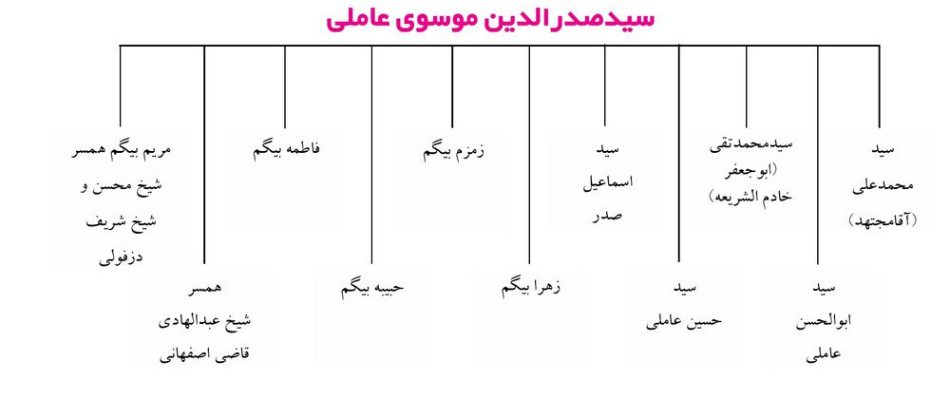
به نظر من، ازدواج های متعدد سیدصدرالدین بزرگ، اشتباه بوده است. چون گاهی تبعات سنگینی دارد. امکان دارد بچه ها از مادران مختلف، عقده پیدا کنند و گاهی این عقده هاتا دنیا باقی است انسان را رها نمی کند. این درست که قرآن فرموده تا چهار زن می توانید اختیار کنید ولی به شرط رعایت مساوات، اما هیچ کس نمی تواند مساوات را اجرا کند. این کار، عقده های بسیار پدید می آورد و بعضی افراد را در فشارهای عجیب و غریبی گرفتار می کند. تبعات ناراحتی در فرزندان، فراوان مشاهده شده است. من نمونه های زیادی در سایر خانواده ها سراغ دارم که حتی از دین خارج شدند. نه در بیت خود ما، که در سایر خانواده ها. ای کاش مردم هوشیار باشند. خلاصه ما این انتقاد را به آقا سید صدرالدین بزرگ داریم.
بگذریم، جد اینجانب مرحوم آقا سید ابوالحسن عاملی در سال ۱۲۴۳ ق در اصفهان دیده به جهان گشود و پس از ۱۳۰۰ ق نیز از دنیا رفته است. درباره او نوشته اند که عالم ربانی و عارف صمدانی، اهل معارف الهی، زهد و عبادت بوده و با ترک معاشرت مردم و اختیار انزوا و گوشه گیری، به مطالعه و ریاضت و عبادت اشتغال داشته است.می گویند در کیمیا نیز صاحب نظر بوده است.
برادرش آیت الله حاج سید اسماعیل صدر درباره او فرموده است: «کان جمال السالکین و العارفین دائم العباده و المراقبه، لا یترک الرواتب و صوم الأیام المندوبه و دائم الذکر والفکر وقد اشتغل بعض الایام بالعلوم الغریبه کالجفر و علم الحروف و الاعداد و امثالها».
علامه سید شرف الدین عاملی نیز درباره ایشان می فرماید: «کان جدی الصدوق ابوالحسن الهادی یثنی علیه ثناء بلیغا و یذکر من علمه و ورعه وزهده و عبادته و حلمه و انقطاعه الی الله تعالی شیئا کثیرا».
از جمله آثار سید ابوالحسن عاملی می توان به کاشف الاسرار فی احکام النجوم والختوم و الاذکار اشاره کرد که در همین سال های اخیر (۱۳۸۸) چاپ شده است. من در مقدمه این کتاب به شرح احوال پدر و جد و نیاکانم پرداخته و عموهای پدر و عموهای خود و خواهران و برادرانم را یک یک معرفی کرده ام. آقایان حاج شیخ حسین انصاریان و حاج شیخ باقر فخار نیز هر کدام در مقدمه، مطالبی ارائه فرموده اند.
جد ما مرحوم آقا سید ابوالحسن عاملی هشت فرزند داشته است:
سید ابوالحسن عاملی (۱۲۴۳-۱۳۱۴ ق)
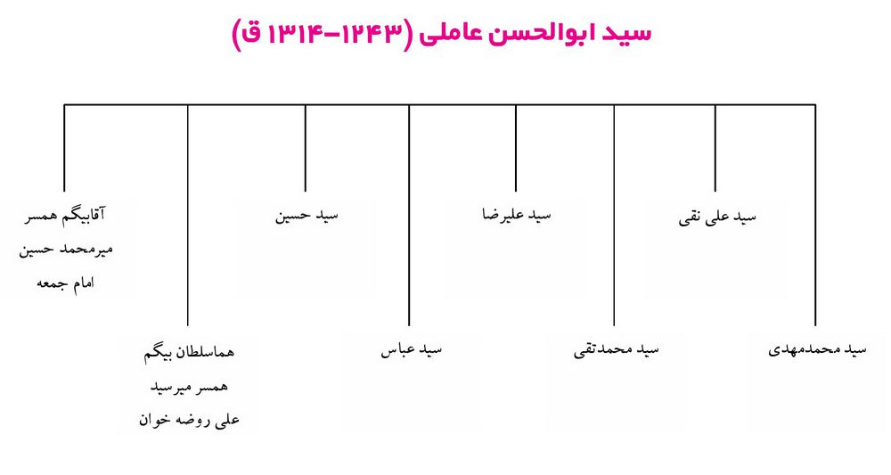
پدربزرگم مرحوم آقا سید محمدمهدی اهل علم و زهد و تقوا بوده و در سال ۱۳۱۴ ق وفات نموده است. وی از همسرش بانو گوهر بیگم طباطبایی دارای دو فرزند پسر به نام های سید صدرالدین معروف به آقامیرزا واعظ و سید اسدالله مستجاب الدعواتی بوده است. عمویم آیة الله سید صدرالدین در سال ۱۳۶۰ ق در اصفهان بدنیا آمد و برای تحصیلات خود عازم نجف شد و از محضر آیات عظام سید ابوالحسن اصفهانی و آقا ضیاء عراقی بهره برد و سپس به تهران بازگشت و در آن جا به ارشاد و وعظ و خطابه اشغال داشت. از جمله آثارش «مجالس المؤمنین» در اخلاق است. ایشان در ۲۵ جمادی الاول سال ۱۳۷۲ ق از دنیا رفت و در قم آرمید.
نامه های مرحوم سید ابوالفتح طباطبایی دایی پدر خطاب به مادر پدرم علیا علیه گوهر بیگم طباطبایی
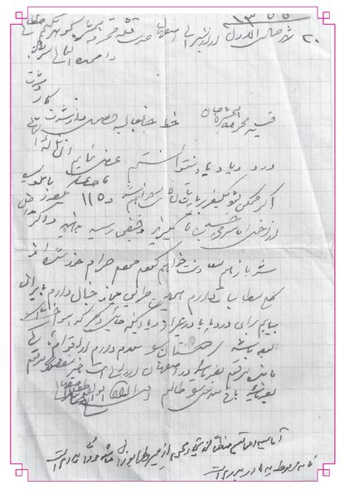
تصویر
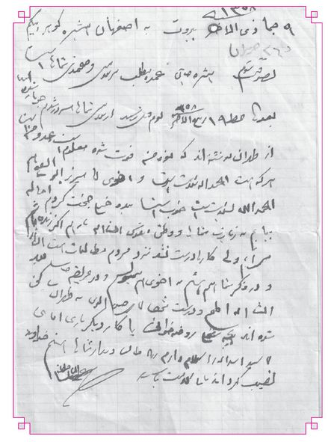
تصویر
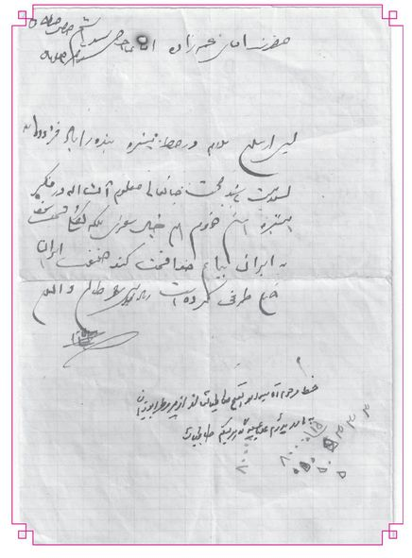
از عمویم آقاسید صدرالدین، یک فرزند پسر باقیمانده به نام حجت الاسلام و المسلمین جناب آقای حاج سید مهدی صدر عاملی از فضلا و علماء خطبای نامدار که در نهم صفر سال ۱۳۳۲ ق به دنیا آمد. مدتی در دانشکده معقول و منقول تهران در سی خواند و سپس به قم رفت و از ائمه جماعت ووعاظ مشهور تهران بود. وی صاجب چند اثر است از جمله «کلام قدسی» در تفسیر آیة الکرسی به فارسی و نیز رساله ای در صلح و اقسام آن ... ایشان انسانی پرهیزکار، برخوردار از اخلاق حسنه و زیبا سیرت و صورت بود و سرانجام در سال ۱۴۰۶ ق از دنیا رفت و در قم آرمید. وی در نهم صفر از همسرش طاهره خانم صدر (دختر مرحوم آیت الله حاج سید صدرالدین صدر، پسر آیت الله حاج سید اسماعیل صدر) فرزندانی دارد.
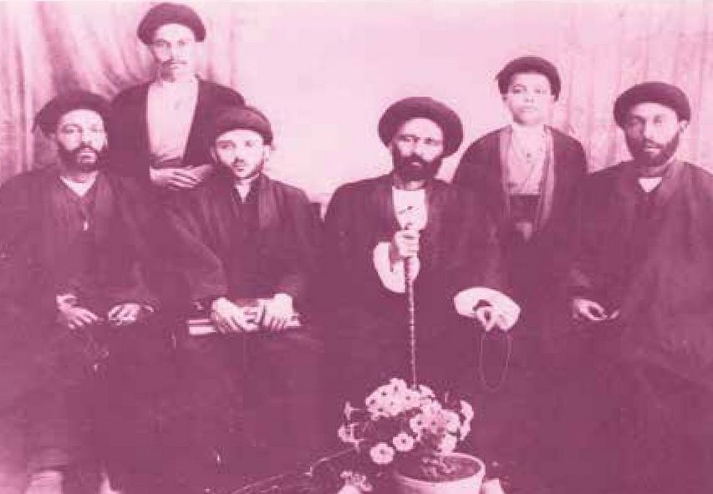
از سمت راست: حضرات آیات و حجج اسلام آقا سیداسدالله مستجاب الدعواتی، حاج سید مهدی صدرعاملی، حاج سید علی نقی صدرزاده، سیدجمال صدرزاده، حاج سید حسن صدرعاملی، حاج سید صدرالدین صدرعاملی
پدرم آقاسید اسدالله در سال ۱۳۰۸ قمری به دنیا آمد و حاصل ازدواج او با مادرم خانم تصاعدیان شش فرزند، سه پسر و سه دختر بوده است.
آقا سید اسدالله مستجاب الدعواتی
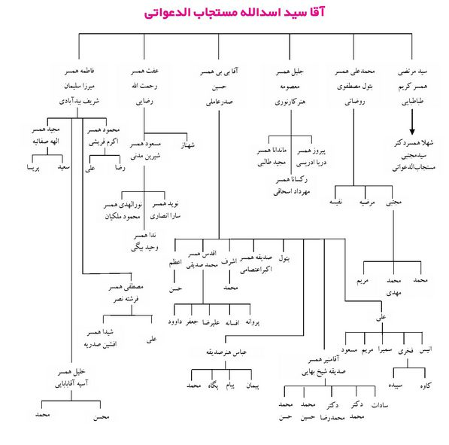
تصویر
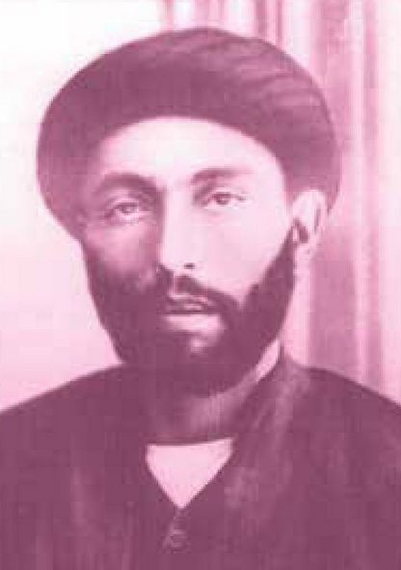
پدرم آیه الله سید اسد الله مستجاب الدعواتی (ره)
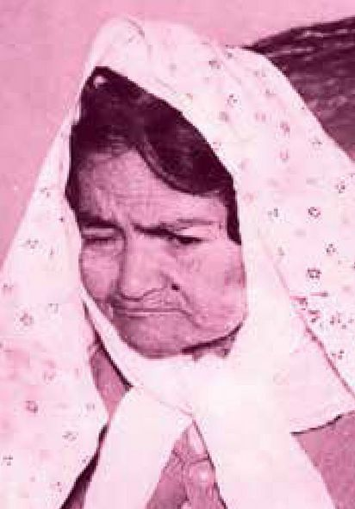
مادر عزیز و مهربانم حاجیه خانم تصاعدیان (آخرین ساعات عمر)
تصویر
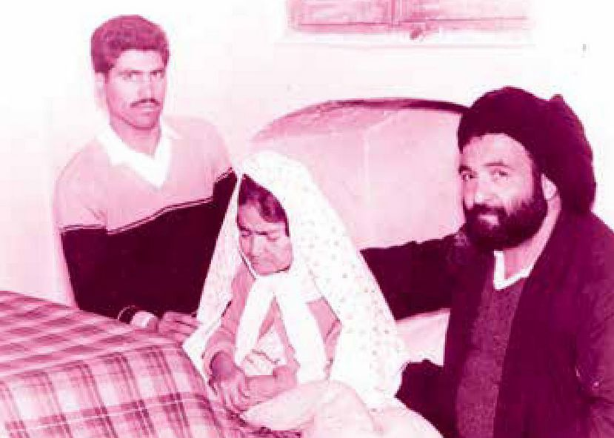
عکس از همشیره زاده آقای حاج منیرالدین صدر عاملی
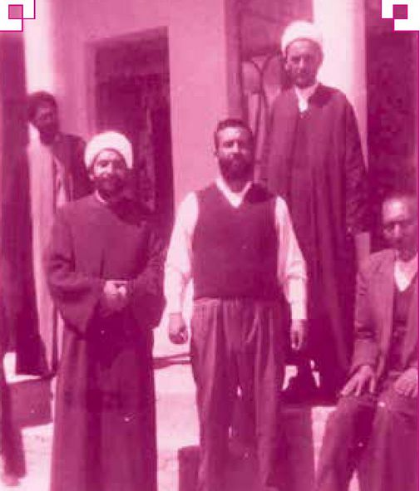
از راست به چپ به ترتیب: پدرم آقا سیداسدالله، شیخ ابراهیم ابن یمین، سید مرتضی مستجابی، شیخ ابوالفضل معزی، سید محمد باقر عماد الواعظین(عکس در حدود سال ۱۳۳۰ ش)
برادرم عالم زاهد خطیب حاج سید محمدعلی مستجاب الدعواتی در سال ۱۳۴۴ ق به دنیا آمد و برای تحصیل علم به قم و سپس به نجف اشرف رفت. مدتی نیز در تهران در دانشکده معقول و منقول درس خواند. ایشان در مسجد قمربنی هاشم در تهران به وعظ و ارشاد و امامت اشتغال داشت. از جمله آثار وی می توان به کتاب «نظر دانشمندان شرق و غرب» اشاره کرده ایشان در سال ۱۳۸۰ قبل از دنیا رفت. پسر وی آقای دکتر سید مجتبی مستجاب الدعواتی (داماد اینجانب) دارای دکترای فیزیک از آمریکا و از اعضای هیئت علمی دانشگاه اصفهان بود که اکنون دوره بازنشستگی را طی می کند.
برادر دیگرم آقای مهندس سیدجلیل مستجاب الدعواتی در سال ۱۳۴۸ ق متولد شد و مدرک مهندسی راه ساختمان را از آلمان گرفت و سپس از ایران بازگشت. از نظر اخلاق و صفات انسانی فوق العاده است. انسان رئوف، مهربان، خلیق، متواضع و وارسته بود و فرزندانش همگی دارای تحصیلات عالی و مشغول خدمت به مردم اند.
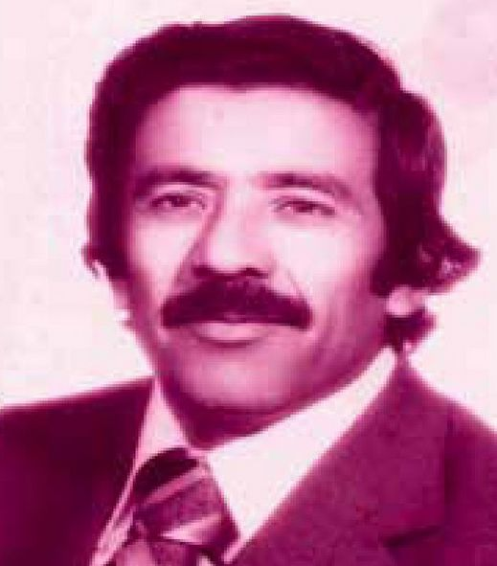
مهندس سیدجلیل مستجابی (برادرم)
تصویر
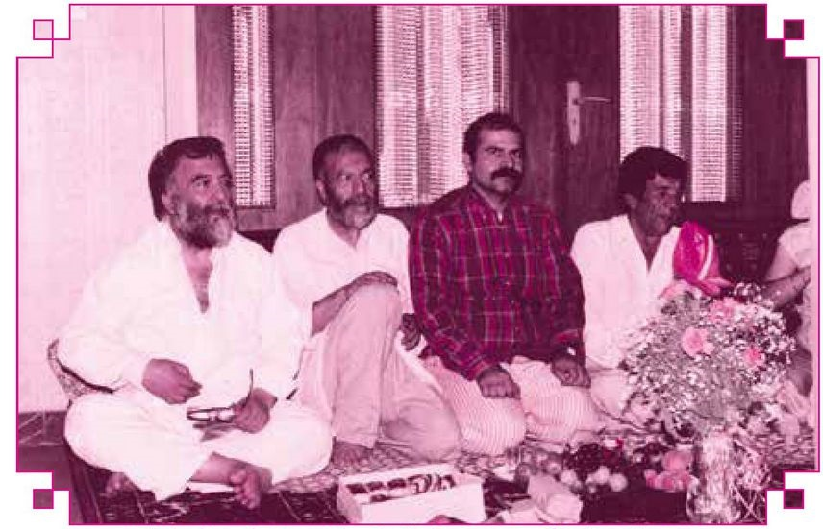
مهندس جلیل مستجابی، دکتر سید مجتبی مستجاب الدعواتی، حاج سید محمد علی مستجابی، اینجانب
تصویر
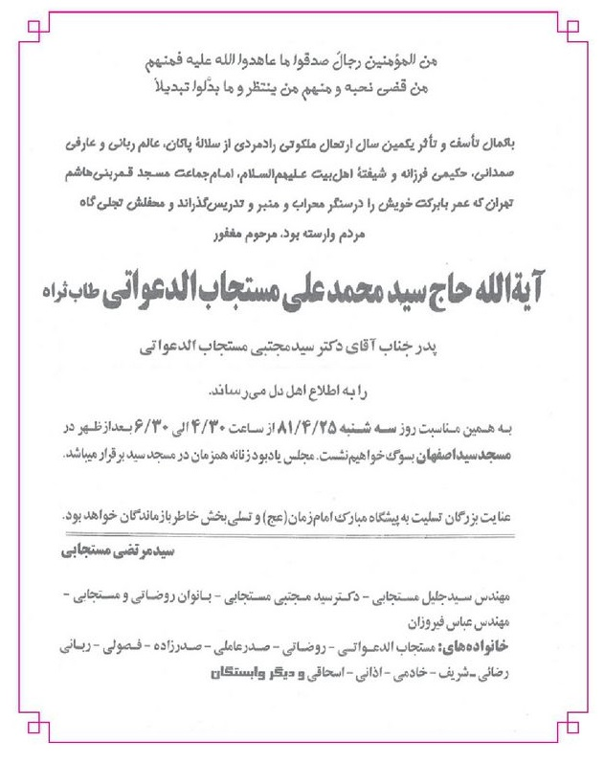
من هم در حدود سال ۱۳۳۲ بود که با خانم زهرا بیگم کریمی دختر مرحوم آقاسید ابراهیم ازدواج کردم و عقدم را آقا سید ابوالحسن صدر خواندند. همسرم یک فرشته واقعی بود و من خیلی به او مدیونم. بالاخره در اثر تحمل سختی ها و مشقت های زیاد در تیرماه هفتاد به رحمت حق شتافت.
من از او دارای یک دختر به نام شهلا شدم که با پسرعمویش دکتر سید مجتبی مستجاب الدعواتی ازدواج کرد و حاصل آن دو پسر و یک دختر بوده است، به نام های: محمد، محمدمهدی و مریم که بحمدالله هر سه نفر درس خوانده و هر یک انسانی وارسته اند و من به آن ها افتخار می کنم.
تصویر
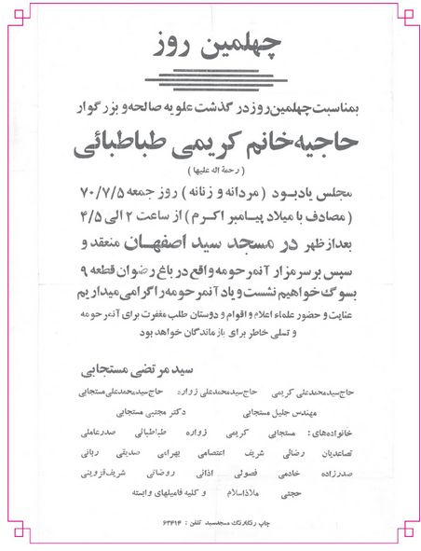
تصویر
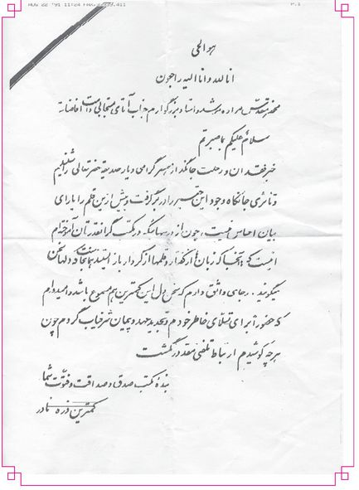
تصویر
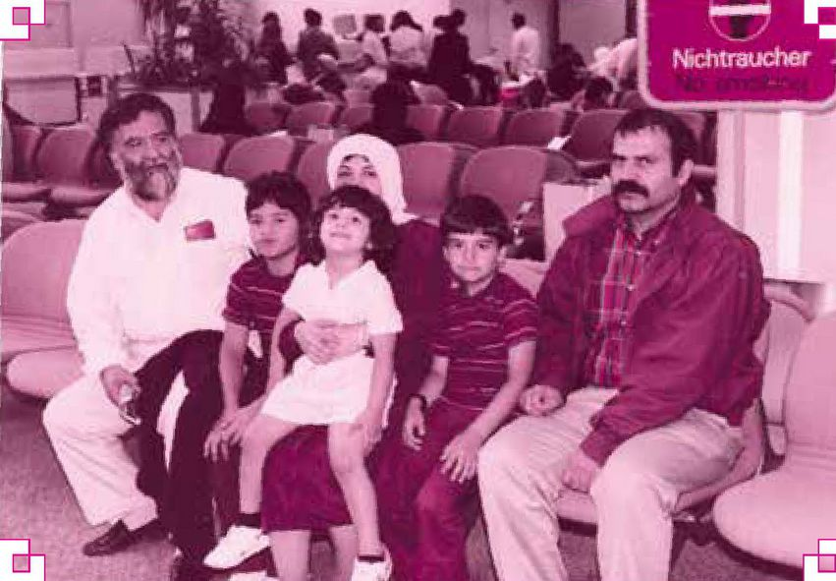
از سمت راست: دکتر سید مجتبی مستجاب الدعواتی، همسرش، سه نوه عزیزم، اینجانب
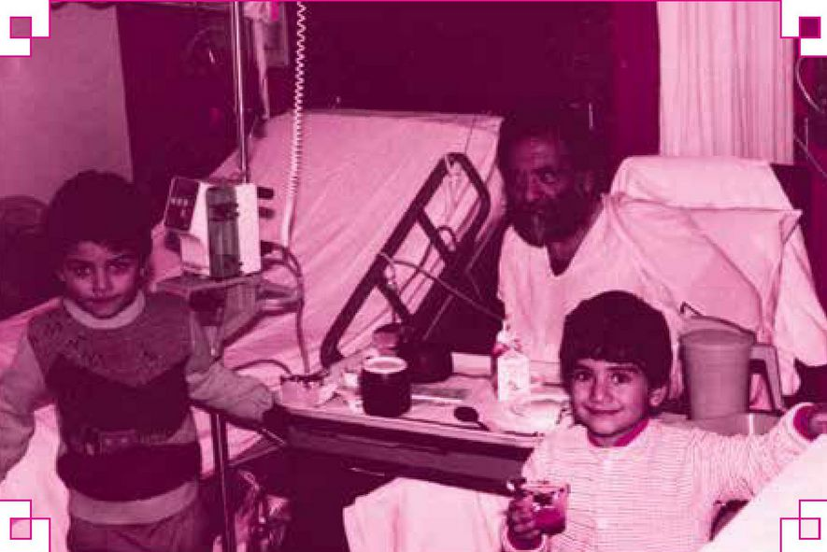
نوادگانم در بیمارستان
پدرم آقا سید اسدالله مستجاب الدعواتی تحصیلات حوزوی خود را در زادگاهشان اصفهان پشت سر گذاشتند و از جمله اساتیدشان فقیه اصولی نام آور و ادیب مفسر شاعر مرحوم آیة الله علامه حاج شیخ محمدرضا نجفی مسجد شاهی بوده است. پدرم در تمام عمر مشغول تلاش و کوشش و تدریس و مباحثه و گاهی در وزارت فرهنگ مشغول خدمت و گاهی در وزارت عدلیه با مقامی بالا مشغول گشایش کار مردم بودند و از لحاظ اخلاق و صفات انسانی بی نظیر بودند. افزون بر مقام علمی، دید باز و نظری بلند داشت. با آن که در آن زمان زمینه پذیرش برای تحصیلات جدید نبود و اکثر مردم و اهل علم مخالف بودند، ایشان برای نخستین بار اقدام به افتتاح دبستان صدریه نمودند.
به یاد دارم روزی به اتفاق والد در خیابان می آمدیم، زنی جلوی ایشان را گرفت و اعتراض خود را نسبت به افتتاح دبستان چنین ابزار کرد: آقا سید اسدالله تو هم بابی شده ای؟
نامه تسلیت آیت الله العظمی سید محسن حکیم در تسلیت فوت آقاسید اسدالله مستجابی رحمه الله علیه به اینجانب:
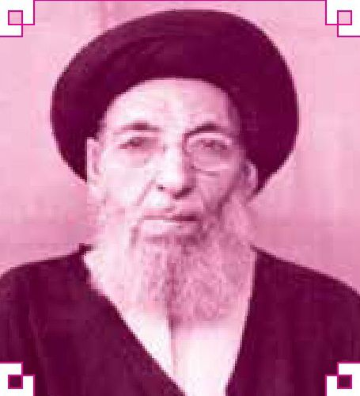
تصویر
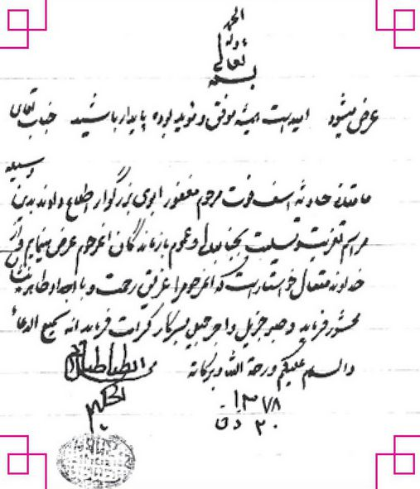
بسمه تعالی و اله الحمد
عرض میشود امید است همیشه موفق و موید بوده پایدار باشید جناب آقای مامقانی حادثه اسف فوت مرحوم مغفور ابوی بزرگوار اطلاع دادند بدین وسیله مراسم تعزیت و تسلیت بجنابعالی و عموم بازماندگان آنمرحوم عرض می نمایم و از خداوند متعال خواستار است که آن مرحوم را غریق رحمت و با اجداد طاهرشان محشور فرماید و صبر جزیل و اجر جمیل بسرکار کرامت فرماید. انه سمیع الدعا و السلام علیکم و رحمه الله و برکاته.
محسن الطباطبائی الحکیم ۲۰/.ق/۱۳۷۸
اینجانب مرتضی مستجاب الدعواتی سال ۱۳۰۲ شمسی (برابر با ۱۳۴۲ ق) در اصفهان به دنیا آمدم و تا آنجا که به خاطر دارم در دبستان «علیه» و «ایران» مشغول تحصیل شدم و مدرک تصدیق کلاس ششم را به امضای وزیر فرهنگ آن زمان دریافت نمودم.
بعد از آن در هنرستان صنعتی تا پایه سه متوسطه تحصیلاتم را ادامه دادم و هنوز با اینکه سال ها از آن دوران می گذرد آرزوی آن کلاسها و ساعات درس، ذهنم را مشغول می کند که ای کاش موفق به ادامه تحصیل شده بودم و هنوز گاه در همین سنین کهنسالی خواب آن دوران دبیرستان را می بینم که مشغول درس و یا امتحان هستم و وقتی بیدار میشوم افسوس میخورم.
به یاد دارم مدیر هنرستان ما که باید از او به نیکی یاد کنم مرحوم آقای اخلاقی بود خدایش رحمت کند. به هر حال جوانان باید در این نکات دقت داشته باشند. مدتی سرگردان بودم، چون از دبیرستان بیرون آمده بودم. مرحوم پدر هم اطلاعی از آن موضوع نداشتند. این سرگردانی مرا به قم تبعید کرد. پس از آن دوران مدتی بیکار بودم و این بیکاری کم کم مرا افسرده می ساخت ترجیح دادم راهی قم شوم و این اولین سفر من از اصفهان به دیگر شهرها به شمار می آمد.
این در حالی بود که در قم هم هیچ کسی را نمی شناختم نیت کرده بودم خود را تبعید کنم. دارایی من سه تومان بیشتر نبود بلیط خریدم و نزدیک غروب بود که ماشین حرکت کرد آن روزها وسایل نقلیه از سرعت زیادی برخوردار نبود و فردای آن روز ساعت چهار بعد از ظهر به قم رسیدم. کم کم غروب شد، من هم هیچ کس را نمیشناختم، لذا مضطرب شدم.
هنوز ساعاتی از ورودم به قم نگذشته بود که خوشبختانه در خیابان با عمو زاده ام مرحوم حجت الاسلام و المسلمین حاج سید مهدی صدر عاملی رحمه الله مواجه
شدم. در آن ایام ایشان تازه داماد آیت الله العظمی صدر طاب ثراه شده بود و مرا به منزل مرحوم آیت الله صدر راهنمایی کرد. وارد منزل آن بزرگوار که شدم ابهت و جذبۂ ایشان مرا به خود جذب کرده بود. حضرت آیت الله صدر با خوشرویی از بنده استقبال کرد و بعد صدا زدند موسی بیا پسر عمویت از اصفهان آمده است.
این اولین دیدار من با امام موسی صدر بود. در خصوص امام موسی صدر مطالب فراوانی برای گفتن دارم در ادامه به آن خواهم پرداخت.
آن دیدار تا آخرین روزهایی که امام موسی صدر در بیروت بود ارتباط ما را با یکدیگر تداوم بخشید.
تصویر
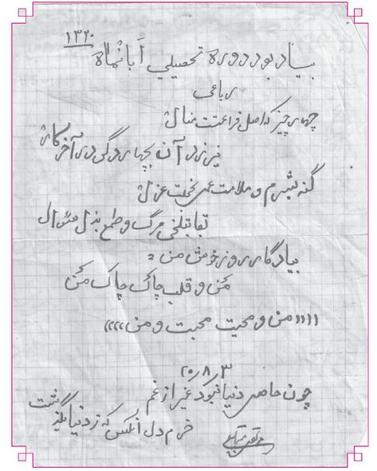
تصویر
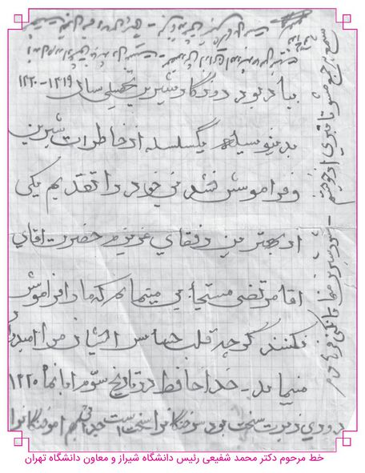
خط مرحوم دکتر محمد شفیعی رئیس دانشگاه شیراز و معاون دانشگاه تهران
به یاد دارم در همان سنین کودکی که در دبستان و سپس دبیرستان مشغول تحصیل بودم در نزد پدرم هم دروس حوزوی را تا اواسط لمعتین دمشقیه آموختم.
از خاطرات آن دوران که هیچگاه فراموش نمی کنم یادگیری زبان آلمانی است. یک آموزگار آلمانی داشتیم به نام هر آقایان که فرد بسیار محترمی بود، هر روز در کلاس پس از کمی پند و نصیحت، درس را شروع می کرد. یک روز گذشت؛ بچه ها فکر کنید به مغز خودتون تکیه کنید، وقتی زیاد فکر کردید به نتیجه می رسید. فکر نکنید همه چیز با کتاب و استاد درست می شود. خودتان می توانید بفهمید و بعد داستانی را به زبان آلمانی گفت:
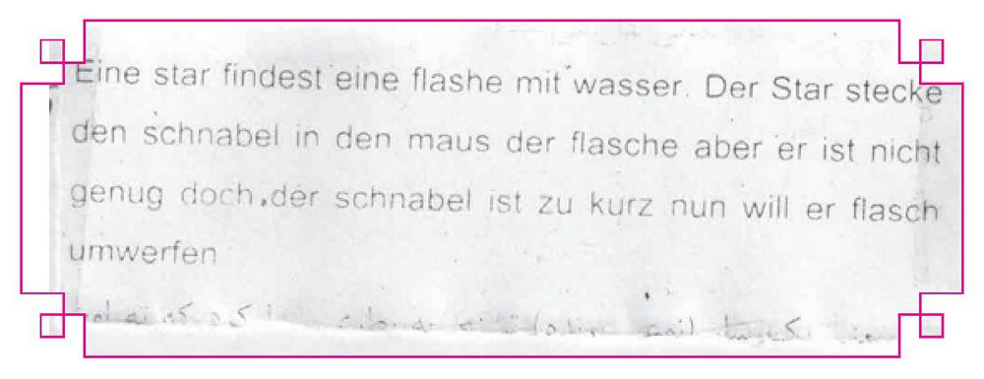
یعنی یک سار تشنه، بطری آبی پیدا کرد که به آن آب بود. با خودش گفت: من نباید بمیرم، باید از این آب بخورم. فکر زیادی کرد و از فکر خودش به نتیجه ای رسید. با منقارش ریگ های ریزی جمع کرد و داخل بطری انداخت. آب بالا آمد و او آب را آشامید و ترد.
در هر حال از همان سن شانزده سالگی قواعد و گرامر زبان آلمانی را برای خود نوشته و تمرین می کردم که هنوز آن را دارم.
تصویر
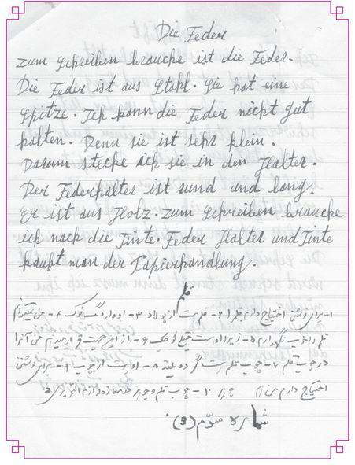
تصویر
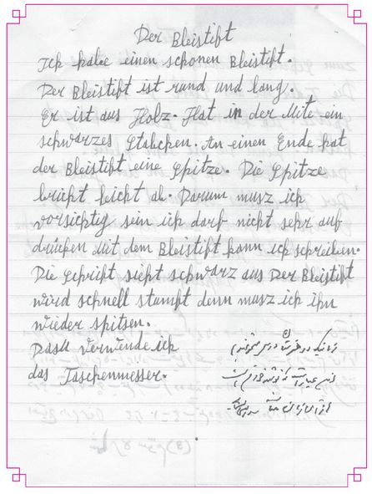
تصویر
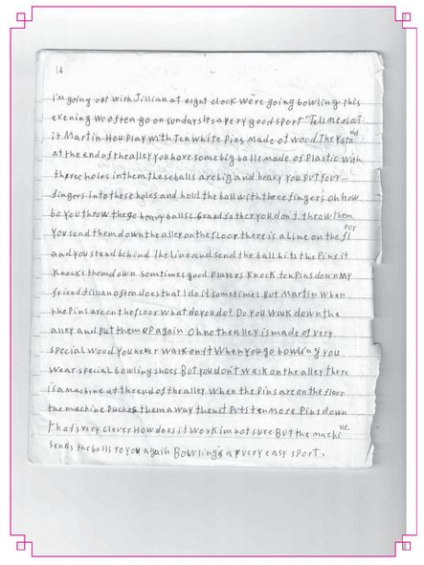
تصویر
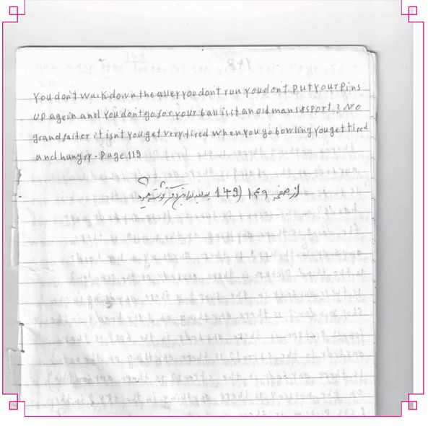
تصویر
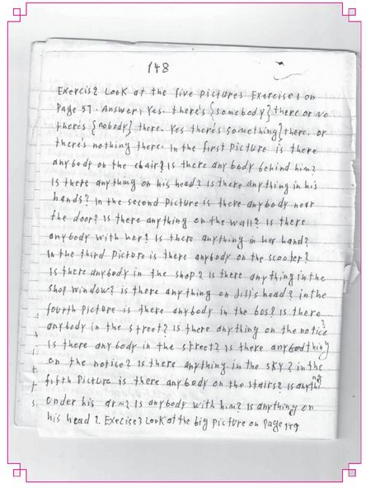
تصویر
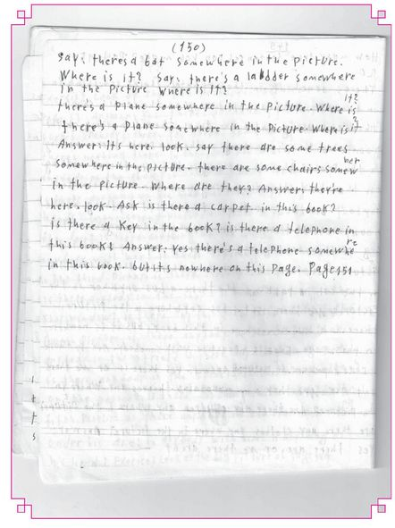
در ضمن، خط خوبی هم داشتم و کم کم علاقه بیشتری برای آموختن خوشنویسی پیدا کردم. اساتید خط من یکی پدرم و نیز آقایان کشفی پور و رجال بودند.
چه نیکوست که مدیران و آموزگاران و معلمان و مربیان دوران کودکی را یاد کنم. هر کدام فرشته رحمت بودند و در انسانیت و حقیقت هیچ کم نداشتند و سعی هر کدام بر این بود که افزون بر کلاس و درس، محصلان نوباوگان خود را پند و اندرز می دادند و به صراط مستقیم هدایت می کردند. من هم برای ادای حقوقشان نام چند نفر از آن مردان نیک را یادآور می شوم.
آقایان: پدرم، مهدوی، شهشهانی، سید حسن حکیمی، شهامت پور، نورشرق،
اخلاقی، راج. خداوند همه آناناپ را غریق رحمتش گرداند.
نمونه هایی از خوشنویسی اینجانب
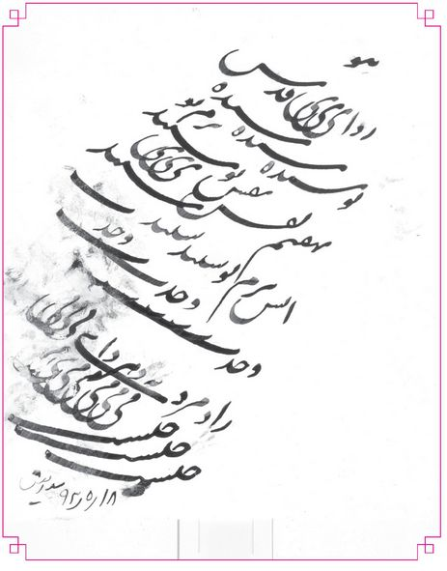
تصویر
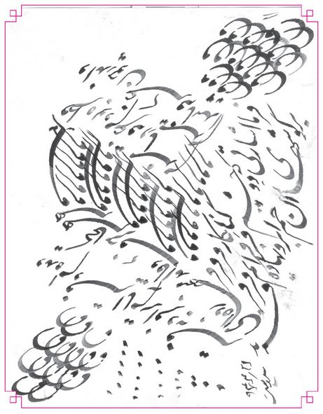
تصویر
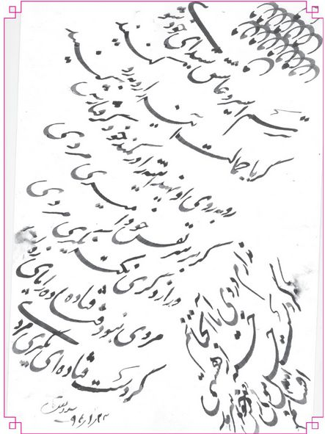
تصویر
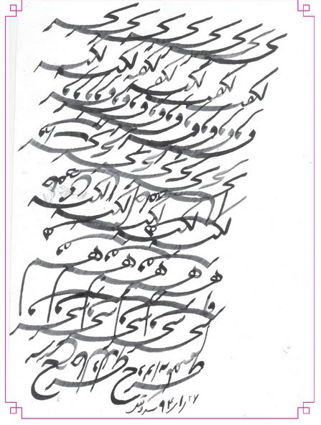
بعد به قم رفتم. اقامت من در قم چندان طول نکشید و فردای آن روز همراه عموزادهام راهی تهران شدیم و به منزل عمویم مرحوم آیت الله حاج سید صدر الدین صدر عاملی معروف به آقا میرزا رفتیم و خلاصه اینکه پس از یکی دو هفته مرا معمم کردند و مرا به مرحوم آیت الله حاج سید مهدی لاله زاری معرفی نمودند و در محضر ایشان دروس قبلی را که خوانده بودم تکرار کردم و حدود ۹ ماه از محضر ایشان بهره وافی بردم. بعد از آن وارد مدرسه مروی تهران شدم و در آنجا از دروس حضرات آیات آقایان شیخ عبدالرزاق قائینی و حاج سید صدرالدین شوشتری و حاج شیخ حسین همدانی و حاج سید عباس آیت الله زاده اصفهانی و شیخ حسین کنی و اساتید دیگر کسب فیض کردم.
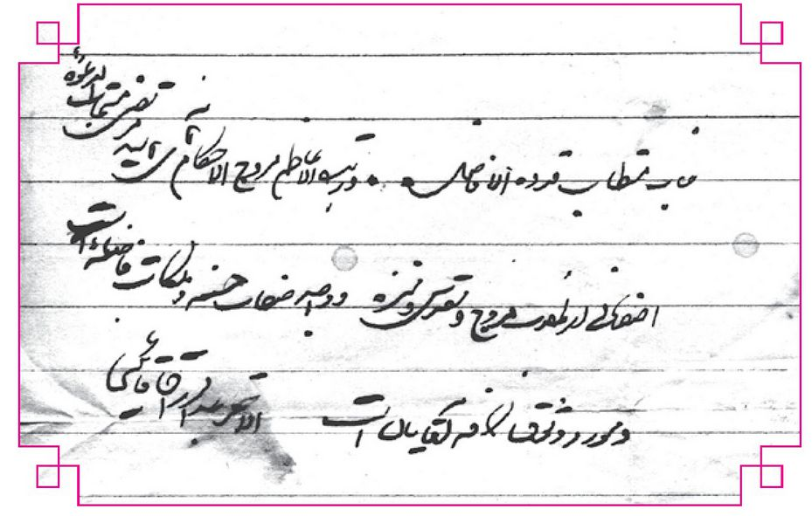
مرحوم آیة الله حاج شیخ عبدالرزاق قائینی بزرگ استاد فقه و اصول و فلسفه بود که مدت ها از خرمن فضلش توشه برداشتم. ایشان در جامعه، شخصیتی بسیار محترم و معزز بود و در مدرسه مروی تهران اندیشمندی صاحب نظر و انسانی پرهیزگار و اخلاقی و مهربان به شمار می رفت.

شرح حال دل سوخته (زندگینامه خود نوشت من)
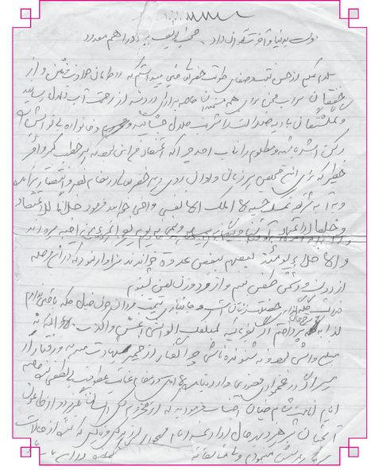
تصویر
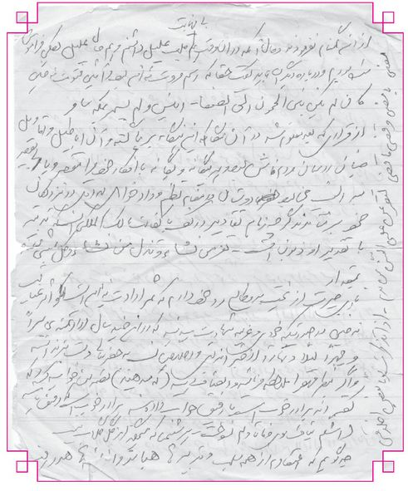
تصویر
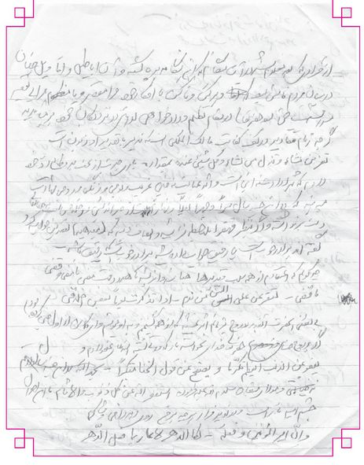
زندگی نامه مختصری که به درخواست آقای دکتر اسعد علی نوشته شد:
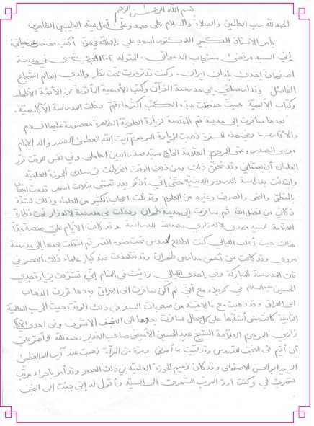
تصویر
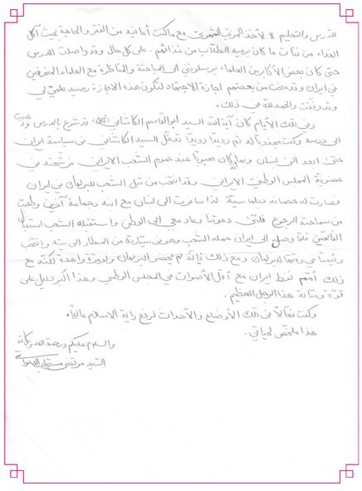

سفر به کربلا
شبی در مدرسه مروی خواب دیدم عازم کربلا شده ام و آن رؤیای صادقه اشتیاق مرا برای زیارت به کربلا دو چندان کرد و همان روز برای رفتن به کربلا راهی کرمانشاه شدم. در آن ایام جنگ جهانی بود و چون از کرمانشاه تا قصر شیرین اتومبیلی حرکت نمی کرد ناگزیر شدم با پای پیاده مسیر را با تمام مشقتهایی که داشت ۱۴ شبانه روز طی کنم و خود را به کاظمین برسانم. طی این مسیر در راسخ شدن اراده ام بسیار مؤثر بود. در خانقین دور ما را محاصره کرده و کلیه وجوه ما را گرفته و با سختی زیاد به حرکت خود ادامه دادم .
شرح این سفر کتابی جداگانه می خواهد. در مسیر با مشکلات فراوانی مواجه بودم ابتدای حرکت به طرف کربلا ۱۹ نفر بودیم اما آخر سفر ۵ نفر بیشتر نشدیم. بقیه یا مریض شدند و با استقامت آنها پایدار نبود و همان ابتدای مسیر از ادامه حرکت منصرف شدند و برگشتند. پاسخگویی به نیروهای امنیه و شرطیهای عراقی و خطر حرامیها و راهزنان و گرسنگی و تشنگی از جمله مواردی بود که مسیر را برایمان دشوار می کرد. به هر حال مدتی در کربلا بودم و روزی که قصد داشتم از نجف به ایران باز گردم توفیق دیدار با مرحوم علامه شیخ عبد الحسین امینی طاب ثراه حاصل شد. به ایشان سلام و علیکی کردم و هنگامی که ایشان متوجه شد می خواهم به ایران برگردم. گفتند: من نمی گذارم برگردی، پرسیدم چرا آقا؟! فرمودند: از بعد حضرت موسی بن جعفر علیه السلام تاکنون اجتهاد از فامیل تو جدا نبوده کجا می خواهی بروی من نمی گذارم بروی.
علامه امینی مرا به مدرسه آخوند راهنمایی کردند و در حجرهای سکنی دارند و
من مدتی در آن مدرسه مشغول تحصیل شدم که شرح آن نیز نیازمند نگارش کتابی دیگر است. آن ایام مقارن با مرجعیت آیت الله العظمی سید ابو الحسن اصفهانی رحمه
الله علیه بود.
لازم به ذکر است در همین مدت توفیق فراگیری بسیاری از علوم را داشتم و در تحصیلاتم مکاسب و رسائل و کفایه و جواهر و فقه استدلالی و همچنین معقول شرح اشارات ابن سینا و طبیعیات شفا را به خوبی یاد گرفتم.
پس از این مدت به تهران بازگشتم و بار دیگر به مدرسه مروی رفتم و به دیدار
آیت الله کاشانی موفق شدم.

نامه های من به پدرم در ایام تحصیل در نجف اشرف
ابوی گرام آقای آسید اسدالله مستجابی مشرف شود ۲۸ محرم.
نیست غربت سازگارم کاشکی همچون بلال***مشت خاکی از وطن با خویش بر میداشتم.
اینجا نجف یا زاویه خاموشان است. هر کسی از بندگان خدا عمر خود را طی نموده یا از زندگی فعلی خود سیر شده است پناه به این خاک مقدس آورده و تحت قبله وکیل کارخانه حق گوشه ای را اختیار و با معیشت بسیار کمی روزگار طی و هر ساعت خود را در انتظار حضرت عزرائیل می گذراند. با این مقدمه کوچک می توان این محل را زاویه خاموشان یا اموات متحرک نام نهاد. زیرا از افرادی تشکیل یافته است که بانان بخور و نمیری مشغول عبادت و گاه و بیگاه به مطالعه درسی مشغولند و ابدا از زندگی جز مرگ نتیجه دیگری قائل نیستند. امروز پیش از اذان صبح عازم حرم مطهر بودم. در طی راه از درب حجره یک نفر از اکابر علما و پیرمرد راه خدا عبور کردم شنیدم که می گفت:
یک عمر ما به کام فلک گشته ایم و او*یک لحظه ای نشد که بگردد به کام مابگذارم و بگذرم.
در ساعت درس امروز خدمت استاد معظم حجت الاسلام حاج شیخ محمد حسین تهرانی پس از اتمام درس گفته های بالا را شفاها عرضه داشتم. و اضافه نمودم جوانها معمولا آرزوهایی دارند و از زندگی نتیجه ای را می جویند و به اضافه هر کدام از ما سرمان محتوی سودای خام است و دلمان لبریز آمال و آرزوهای جوانی است. چگونه با این هوای خشک در این نجف محدود که تماما به یک بازار کوچک خاتمه می یابد روزگار بگذرانیم.
طی نگشته روزگار کودکی پیری رسید
از کتاب عمر ما فصل شباب افتاده بود
با وضع فعلی به طوری که کاملا مسبوقید چگونه می توانیم اینجا ایستادگی نمود. جواب مجهولی به حقیر دادند و مرا امر به صبر نمودند.
فراق صبر و سکون خواهد و یقین دانم***که من نه طاقت این و نه تاب آن دارم
اینک مختصر از فرمایشات استاد قلمی می کنم:
هر آن آدمی که در مقابل تیرباران حوادث عالم حیات سپر صبر در دست توانایی و دلیری گرفت و سر و جان خود را حفظ نمود نیکوتر و زودتر خدنگ امیدش به هدف مراد و مطلوب می رسد زیرا صبر مفتاح فرج است و ابواب خانه آسایش و راحت جز بدین کلید گشوده نشود.
الصبر صبر و لکن فی اوائله***وفی اواخره احلی من العسل
صبر یک غریزه ملکوتی است که ستاره درخشان آن آسمان دل و دیده را روشن می سازد و از پرتو نور آن موفقیت های شایانی نصیب صابران می گردد. و اضافه نمود: که شخصی از امام علیه السلام پرسید. علائم ایمان چیست؟ فرمودند: صبر در بلا و شکر بر نعماء و رضای بر قضای الهی است. هر که را صبر نیست ایمان نیست. صبر از ملکات انبیا و اولیای خداست. پیغمبران همه به این صفت متصف بوده و خاندان خود را بدین همت عالی تربیت می کردند و خداوند فرموده که صبر گنجی است از گنج های بهشت و سرمایه ایمان است. این رشته دنباله طویل دارد.
از خدمت استاد مرخص شده مشرف شدم خدمت مولا. از آن معدن جود تقاضای صبر نمودم. در خاتمه از حالم گزارشی بخواهید بحمدالله سلامت هستم و ایام زیارتی تا ۱۴ محرم کربلا دعاگو بودم و بعد بازگشت به نجف. فعلا روزها مشغول درس تا فردا چه پیش آید. از شما درست ۴ ماه است هیچ خبری ندارم. البته این قسمت بیشتر پریشانم نموده. چندین نامه تاحال برای حضرت عالی نامه فرستاده ام جوابی هنوز نیامده است.
امروز یکی از طلبه ها می گفت شما ایران کسی را نداری و حال آنکه بدون غرض می گفت مع ذلک دلم سوخت و بی اختیار اشکم جاری شد.
نامه ای بر سر ما مفتخرا انشا کن
تا بدانند همه خاک کف پای توایم
از خدا بر گشتگان را کار چندان سخت نیست
سخت کار ما بود کز ما خدا بر گشته است
اسرار درونی و لکه های خونین دل خود را در بایگانی یعنی سینه تنگ خود بیرون نیاورده و به کسی نگفته ام و نخواهم گفت؛ زیرا الحمدلله در دامان عفت و نجابت و بزرگواری تربیت شده ام. محبت های بیشمار حضرتت را که کمتر پدری
به فرزندش می کند به یاد دارم بلکه تا آخرین نفس فراموش نخواهم کرد و تماما را در حضور مولا امیرالمؤمنین علیه السلام عرضه داشتم و نجات دنیا و آخرت شما را از آن منبع جود تقاضا نمودم ولی چون کس دیگری را به غیر از شما برای شرح دل خونینم ندارم ناچارا اشاره می کنم اگر چه میدانید ولی ترس آن می رود در این مدت و در این صورت از شدت فکر جنون موقتی تبدیل به همیشگی شود... نه نه. هیچ وقت نخواهم گفت و هیچ موقع نخواهم نوشت زیرا
بر هر کسی که می نگرم در شکایت است
در حیرتم که گردش گردون به کام کیست
برای چه شکایت از روزگار بنویسم و غم بالای غم های شما گذارم این خلاف رأی خردمندان است. در این صورت از شرح دل خودداری نموده فقط به چند قطره اشک اکتفا کرده تقدیمتان می کنم که این بیچاره را فراموش نفرموده در واقع مخصوص به دعایی یادم نمایید. مینویسم و با آب دیده می شویم هر کجا زهری است باید ریخت در کام حیات تاتوان پیمانه یک عمر را لبریز کرد.
مرتضی
نامه دیگری به پدرم
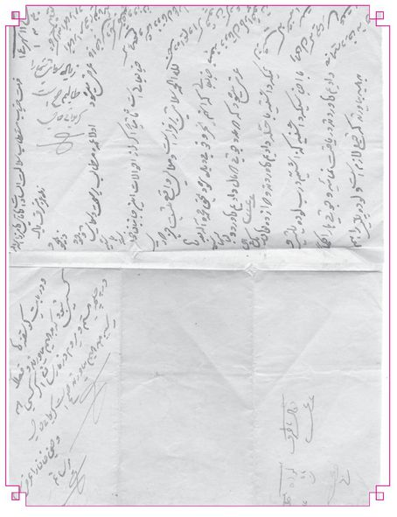
نامه برادرم آیه الله سید محمدعلی مستجاب الدعواتی به پدرم:
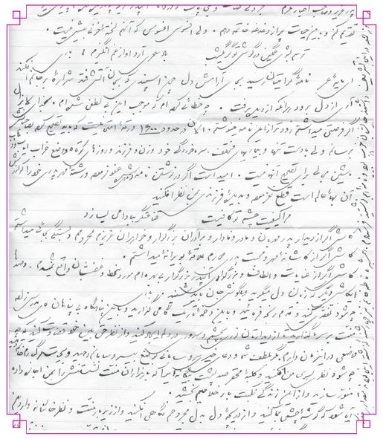
نامه برادرم حاج آقا سید محمدعلی به پدرم:
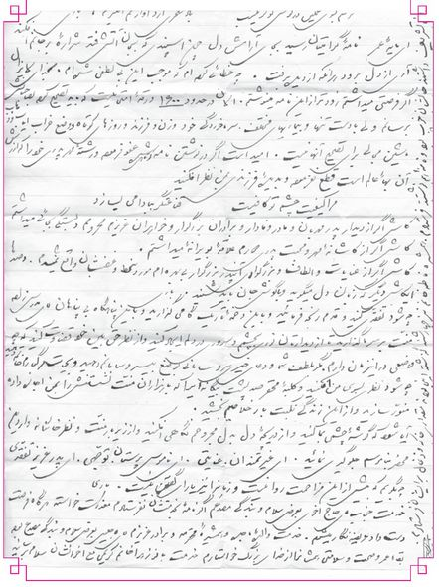
تصویر
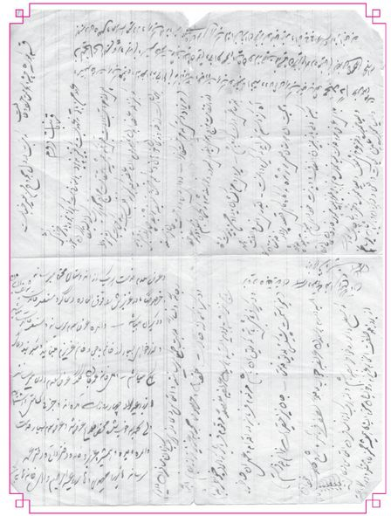
نامه های دیگر من به پدرم
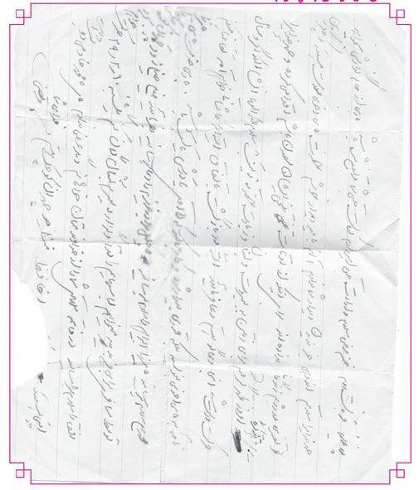
تصویر
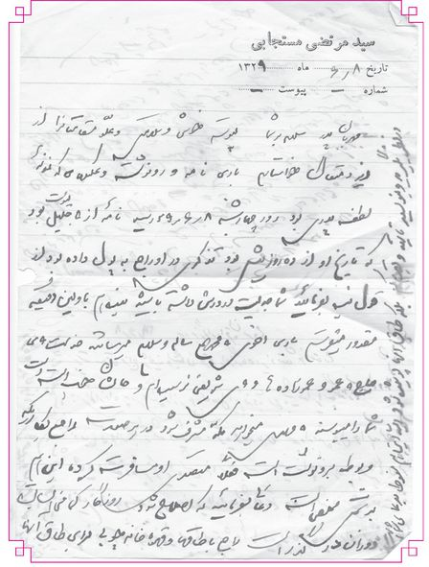
تصویر
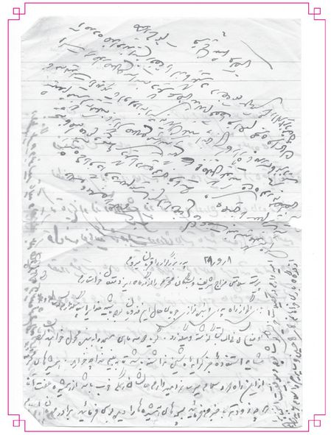

نامه های پدرم به من
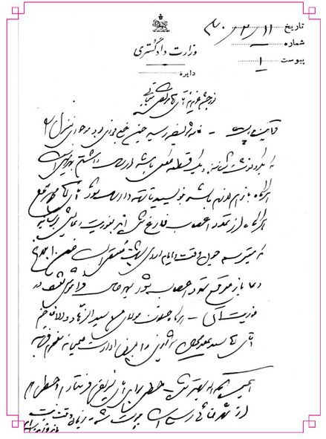
تصویر
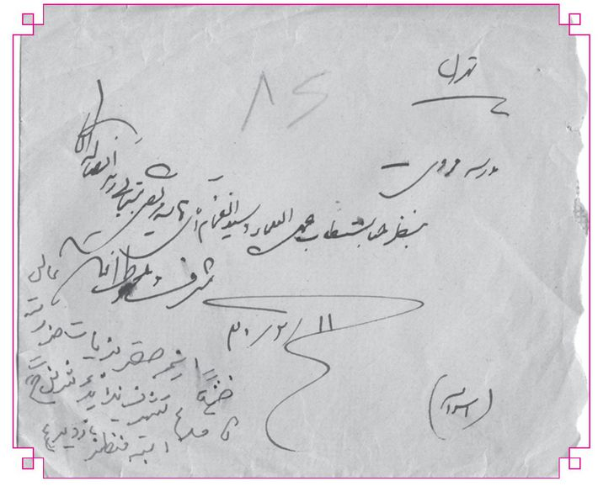
تصویر
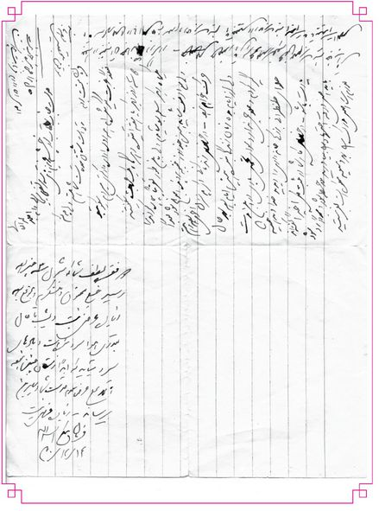
نامه های پدرم به من
تصویر
تصویر

برخی معاصرین نجف اشرف
از اشخاصی که در نجف اشرف مرا می پذیرفته اند، و یا نزد آنها درس خوانده ام، یا با آنها محشور و هم دوره بوده ام، عبارتند از:
1- آیت الله العظمی سید ابوالحسن اصفهانی؛
۲. آیت الله العظمی سید محسن حکیم؛
٣. آیت الله العظمی سید محمود حسینی شاهرودی؛
۴. آیت الله العظمی سید عبدالهادی شیرازی؛
۵. آیت الله العظمی سید ابوالقاسم خویی؛
۶. آیت الله العظمی اصطهباناتی؛
۷. آیت الله العظمی حاج سید جمال الدین گلپایگانی؛
8- علامه شیخ عبدالحسین امینی؛
۹. آیت الله حاج شیخ مجتبی لنکرانی؛
۱۰. آیت الله سیستانی؛
۱۱. آیت الله شهید شمس آبادی؛
۱۲. آیت الله حاج آقا باقر رجائی؛
۱۳. آیت الله حاج شیخ محمد رضا بروجردی؛
۱۴. آیت الله حاج شیخ مرتضی بروجردی؛
۱۵. آیت الله حاج شیخ محمد یزدی؛
۱۶. حاج میرزا عبدالجواد ابو ترابی؛
۱۷. حاج شیخ اسدالله ابو ترابی؛
۱۸. حاج سید هاشم تهرانی؛
19.
حاج میرزا امیر آقا فلاورجانی؛
۲۰. آقای حجت الاسلام شیخ اسدالله سدهی؛
۲۱. آقای آیت الله میرزا شیخ عبدالجواد سدهی؛
۲۲. حجت الاسلام والمسلمین حاج سید علی خلدی نسب؛
۲۳. حاج سید محمد خادم الشریعة؛ (فرزند آیت الله خادمی)
۲۴. حجت الاسلام حاج شیخ محمد علی کلباسی؛
۲۵. آیت الله علامه محمد تقی جعفری تبریزی؛
۲۶. آیت الله سید محمد شاهرودی؛
۲۷. حجت الاسلام سید علی شاهرودی؛
۲۸. آیت الله حاج سید محمد باقر مصطفوی کاشانی؛
۲۹. آیت الله سید محمد علی شیرازی؛
۳۰. شهید آیت الله سید ابراهیم شیرازی؛
۳۱. آیت الله شهید حاج سید محمدباقر صدر؛
۳۲. آیت الله شیخ محیی الدین مامقانی؛
۳۳. حجت الاسلام والمسلمین حاج شیخ حسین تهرانی؛
۳۴. حجت الاسلام والمسلمین آقا شیخ حسین شاه آبادی؛
۳۵. آیت الله حاج سید محمد کاظم اخوان مرعشی؛
۳۶. آیت الله حاج سید مهدی اخوان مرعشی؛
۳۷. آیت الله بهشتی؛ ۳۸. آیت الله سید محمد گلپایگانی؛
الله شهید سید محمد صدر؛
۴۰. آیت الله سید اسماعیل صدر؛
۴۱. آیت الله سید محمد صادق صدر؛
۴۲. آیت الله حاج آقا مجتبی بهشتی؛
۴۳. آیت الله حاج سید ابوالحسن صدر
۴۴. شیخ محمد حسین شاه آبادی
۴۵. آیت الله حاج شیخ نصر الله شاه آبادی

آشنایی با آیت الله کاشانی
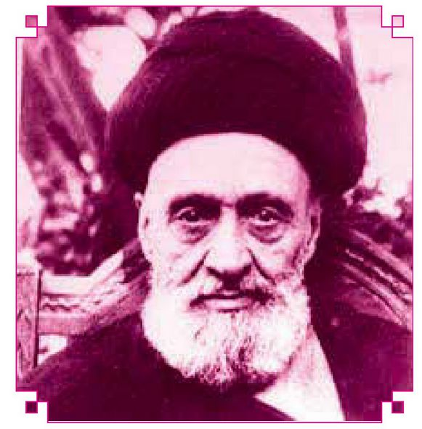
در آن ایام مقابل مدرسه مروی یک مغازه خیاطی بود که فردی به نام آقای مهدی در آن مشغول فعالیت بود. با آقای مهدی آشنایی پیدا کرده بودم روزی ایشان به من گفت: شما نمی خواهید آیت الله کاشانی را ببینید؟ گفتم: اتفاقا خیلی مشتاق دیدار ایشانم. گفت: پس آماده باش به دیدار ایشان برویم.
به اتفاق به محله پامنار منزل حضرت آیت الله کاشانی طاب ثراه رفتیم. به منزل ایشان که رسیدیم مشغول تدریس خارج مکاسب بودند! بیان شیوای آیت الله کاشانی اشتیاقم را برای بهره مندی از محضرشان دو چندان کرد.
سرا پاگوش شدم و از محضر درسشان استفاده کردم و بعد به معرفی خود پرداختم. ایشان بسیار با گرمی از بنده استقبال کردند و این اولین ملاقات من با
معظم له بود. ارتباط بنده با آیت الله کاشانی با رفت و آمدهای پی در پی موجب شد در ردیف افراد سیاسی قرار بگیرم.
بزرگان لشکری و کشوری به خدمتشان می آمدند و در همین ملاقات ها بود که بنده نیز با آنان آشنایی پیدا می کردم و از مباحث اخلاقی و دروس حوزوی ایشان هم بهره وافی می بردم. هر چند آیت الله کاشانی به واسطه مشغله های سیاسی سال ها از درس و بحث فاصله داشتند، اما چنان از حضور ذهن و فراستی برخوردار بودند که در بیان نکات دروس، گویا همان شب قبل مطالعه و مرور کرده و آنان را خوانده اند. در بیان مطالب علمی با زبانی سلیس و روان و شیوا، مباحث را ارائه می فرمودند به طوری که هر کس از این مطالب هم دور بود نیز بهره می برد.
مناسب می دانم شرح حال کوتاهی از استاد و مقتدای خود آیة الله سید ابوالقاسم کاشانی ذکر نمایم. ایشان فرزند آیة الله حاج سید مصطفی کاشانی و او نیز فرزند آیة الله سید حسین کاشانی است که پدر و جد او هر دو از علما و فقهای بزرگ زمان خود بودند. جدش سید حسین از شاگردان سید ابراهیم قزوینی و حاجی کلباسی و شیخ محمد حسین اصفهانی (صاحب فصول) بوده و خود از علما و مراجع تقلید در تهران به شمار میرفته و در سال ۱۲۹۶ قمری از دنیا رفته است. پدر آیة الله کاشانی یعنی مرحوم آیة الله حاج سید مصطفی کاشانی ( متولد ۱۲۶۸ ق) نیز از محضر علمای اصفهان مانند آخوند کاشانی و جهانگیر خان قشقایی، آقا محمدرضا قمشه ای و شیخ محمدباقر نجفی بهره فراوان برد و از علمای اصفهان به اخذ درجه اجتهاد نائل گشت. هوش سرشار، نبوغ بالا و پشتکار فوق العاده وی سبب شد در تمامی علوم و دانش ها از فقه، اصول، حدیث، رجال، تفسیر، تاریخ، ادبیات، کلام، فلسفه و ریاضیات، جامعیت و مهارت پیدا کند. و همه اینها در زمانی بود که او هنوز بیش از بیست و چهار سال نداشت.
آیة الله سید مصطفی کاشانی در نجف، تهران و کاشان از مراجع و فقها و مدرسان عالی مقام به شمار میرفت و در محاسن اخلاقی، قریحه شعری، خط زیبا، مجاهدت های سیاسی و اجتماعی نیز زبان زد بوده و در سال ۱۳۳۷ ق در کاظمین از دنیا رفت و همان جا آرمید. از ایشان آثاری در فقه، اصول، تفسیر و ادبیات شعر به جا مانده است.
واما استادم آیة الله سید ابوالقاسم کاشانی در سال ۱۳۰۰ ق بدنیا آمد و در سن ۱۶ سالگی همراه پدرش به حج و زیارت عتبات عالیات مشرف شد و در نجف اشرف محضر پدر و بزرگانی مانند آخوند خراسانی و حاج میرزا حسین خلیلی رازی استفاده کرد و در ۲۵ سالگی به اجتهاد رسید. مراجع و فقهای نامدار شیعه مانند آیات عظام میزا محمد تقی شیرازی، شریعت اصفهانی، آقا ضیاء عراقی و سید ابوالحسن اصفهانی اذعان به مقام منیع و اجتهاد ایشان نموده و او را ستوده اند. آیة الله کاشانی در ماه شوال ۱۳۸۱ قمری رحلت کرد و پس از تشییع مفصل و مجلل در شهر ری در مقبره علامه کنی آرمید.
نامه های آیت الله کاشانی به اینجانب:
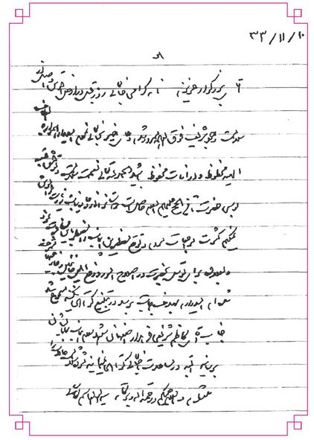
10/11/33
هو
آقای بزرگوار عزیزم نامه ی گرامی جناب عالی روز قبل در ارض اقدس واصل، از سلامت وجود شریف فوق العاده مسرور شدم.دعای خیر به جناب عالی نمودم. امیدوارم همواره به الطاف الهیه محفوظ و از آفات محفوظ باشیدالحمدالله تعالی نعمت سلامت و توفیق عتبه بوسی حضرت ثامن الحجج علیهم السلام حاصل است. دوستان را از دعا و نیابت زیارت فراموش نمی کنم. کثرت مراجعات مردم و توقع مضطرین، این جانب را مضطر به این مسافرت نمود و به علاوه برای توسل به حضرت، در اصلاح امور و دفع ایادی خائنین و خارجی ها مشرف شده ام. امیدوارم به هدف اجابت برسد.در تبلیغ کوتاهی نکنید. مسموع شد جناب آقای کاظم شریفی فرماندار اصفهان هستند.سلام این جانب را به ایشان برسانید. البته در مساعدت با جناب عالی کوتاهی نمی نمایند. مژده ی سلامت حالات را منتظرم.
والسلام علیکم و رحمة الله و برکاته
سید ابوالقاسم کاشانی
تصویر
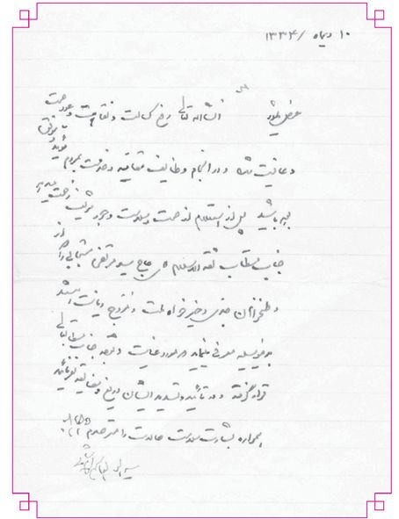
نامه ای از آیه الله کاشانی به آقای کاظم شریفی فرماندار وقت اصفهان
۱۰ دی ماه ۱۳۳۴
هو
عرض می شود انشاالله تعالی رفع کسالت و نقاهت و عود صحت و عافیت شده و در انجام وظایف قضاییه و خدمت به مردم موید و موفق بوده باشید. پس از استعلام از صحت و سلامت وجود شریف زحمت می دهد جناب مستطاب ثقه الاسلام آقای حاج سید مرتضی مستجابی را که از وطن خواهان جدی و خیر خواه ملت و مروج دیانت هستند، بدین وسیله معرفی می نماید که مورد عنایت و توجه جناب مستطاب عالی قرار گرفته و در تایید و تسدید ایشان دریغ و مضایقه نفرمایید. همواره بشارت سلامت حالات را مترصدم. ایام به کام باد.
سید ابوالقاسم کاشانی
تصویر
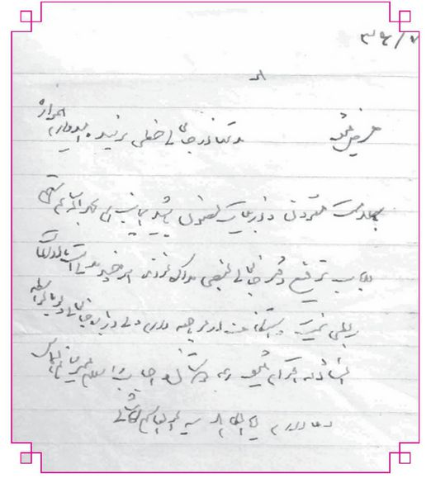
۲۰/۷/۱۳۶۶
یاهو
عرض می شود مدت ها از جناب عالی خطی نرسیده. امیدوارم همواره با سلامت مقرون و از بلیات مصون باشید. اینجانب به حمدالله سالم هستم. در باب ترفیع دفتر جناب عالی بعضی مذاکره نمودند. هر چند مدتی است با ادارات ربطی نیست و استنکاف از مراجعه دارم، ولی درباره جناب عالی ولو بالواسطه ان شاء الله اقدام می شود. همه دوستان و احباب را سلام می رسانم. التماس دعا دارم.
ایام به کام باد.
سید ابوالقاسم کاشانی
تصویر
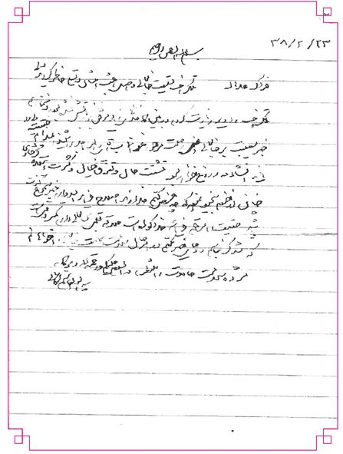
۲۳/۲/۳۸
بسم الله الرحمن الرحیم
فداک عداک تلگراف تسلیت جناب عالی واصل باعث امتنان و تسلی خاطر گردید، ولی تلگراف را دیر زیارت کردم و در بین کاغذهای زیاد موفق به زیارتش نشده بودم و ضمنا هم خبر مصیبت بر جناب عالی و غم رحلت مرحوم غفران مآب آقای والد ماجد را شنیدم. نمی دانم حقیقت دارد یا نه. ان شاءالله دروغ خواهد بود. تشتت حال و تفرق خیال و کثرت ابتلاء گرفتاری چنان از خودم بی خود نموده که چه عرض کنم. خداوند اصلاح فرماید. امیدوارم خبر مسموع کذب باشد حقیقت را مرقوم فرمایید. خدا گواه است علاقه قلبی به جناب عالی دارم. کمتر وقتی است که متذکر نباشم و دعای خیر نکنم. در هر حال سلامت و سعادت جناب عالی را خواهانم مژده سلامت حالات را منتظرم.
والسلام علیکم و رحمة الله و برکاه
سید ابوالقاسم کاشانی
تصویر
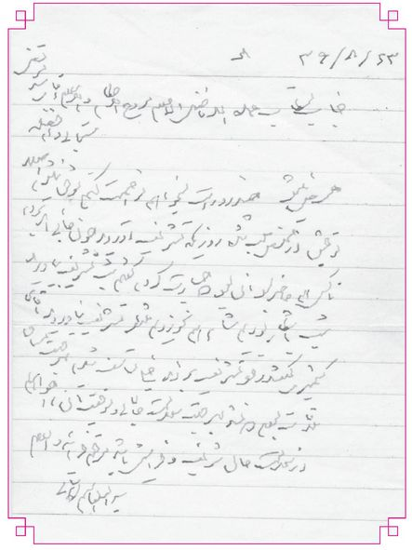
23/8/36 هو
جناب مستطاب عمدة الأفاضل الاعلام، مروج الاحکام والاسلام آقای سید مرتضی مستجابی عرض می شود چند روز است می خواهم مزاحمت کنم موفق نمی شوم. اصلا توفیق از مخلص سلب شده. روزی که تشریف آوردید چون جایی باید بروم تاکسی هم حاضر بود این بود که جسارت کردم گفتم شب تشریف بیاورید. شب انتظار بودیم و شام نخوردیم منتظر بودم، تشریف نیاوردید. آقای کشمیری گفتند زود تشریف بردید. خیلی متاسف شدم. به هر جهت مشتاق ملاقات بودم که نشد. به هر جهت سلامت جناب عالی و موفقیتتان را خواهانم. از سلامت حال شریف و فرمایش باشد، مرقوم فرمائید.
والسلام. سید ابوالقاسم کاشانی

اجازه اجتهاد
حضرت آیت الله عظمی حاج سید ابوالحسن اصفهانی به اینجانب که به تایید آیت الله العظمی حاج سید محمد تقی خوانساری نیز رسیده است
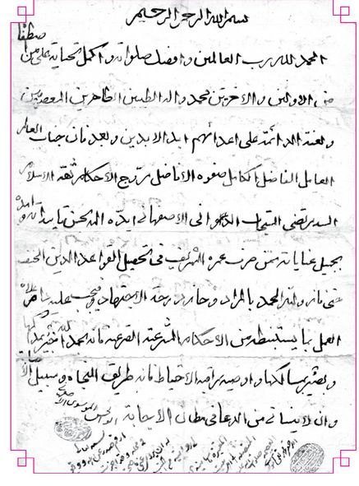
اجازه اجتهاد آیت الله کاشانی
تصویر
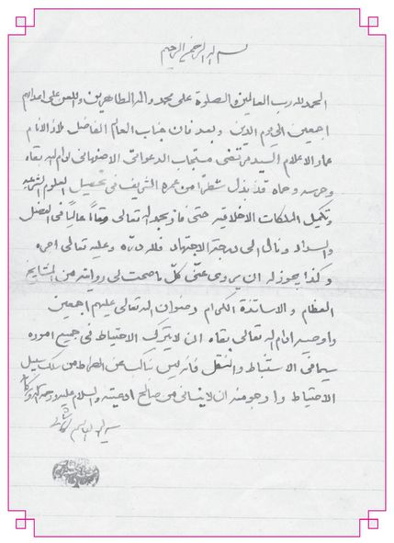
تایید مدارک اجتهاد آیه الله مستجابی توسط دولت
تصویر
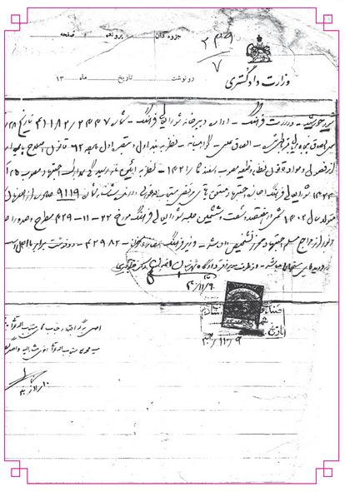
تصویر
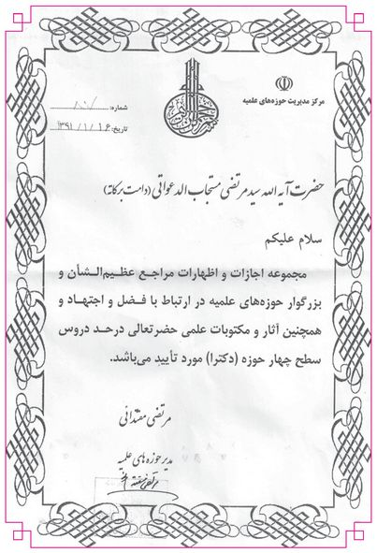

شهید نواب صفوی
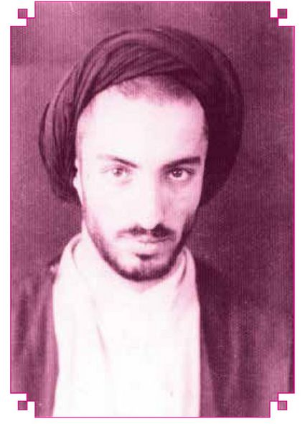
اما اجازه دهید به چند نکته ای در خصوص دورانی که در نجف بودم و اکنون به خاطرم آمد عرض کنم و آن اینکه در زمانی که در مدرسه آخوند ساکن بودم از جمله طلبه ها مرحوم شهید آقا سید مجتبی نواب صفوی بود که در آن مدرسه مشغول تحصیل علوم حوزوی بود و چند روزی نگذشته بود که آشنایی من با ایشان رقم خورد و خیلی زود باهم مأنوس شدیم. روزها و شبها با هم ساعات فراغت و تحصیل را می گذراندیم و خاطرات متعددی از ایشان دارم. ایشان یک جوان با احساس که با اندیشه بلندی که در سر داشت همیشه در جستجوی کاری بود که
خاطره ای را رقم بزند.
مثلا به یاد دارم روزی که با یکدیگر راهی مدرسه میشدیم در بین راه متوجه شدیم دیوار خانه ای در نزدیکی بازار فرو ریخته و داخل خانه نمایان است.
شهید نواب صفوی قدری تأمل کرد و از بازاریان پرسید: این خانه کیست؟
گفتند: صاحب خانه از دنیا رفته و اهل خانه توان اینکه دیوار خانه را بازسازی کنند ندارند. آقا سید مجتبی به محض شنیدن این جمله فوری عبا و عمامه را کنار خیابان رها کرد و بیلی پیدا کرد و شروع به جمع کردن خاکهای کنار آن دیوار کرد. من هم از یکی از قابهای بازار به نام سید محمد بیلی گرفتم و مشغول خاک برداری از کنار دیوار شدیم؛ همسایه ها و اهالی محل که ما را مشغول کار دیدند آمدند و بیل ها را از دست ما گرفتند و تا عصر همان روز دیوار خانه ترمیم شد و خانه امنیتش تأمین و محفوظ شد. از این گونه کارهای مردمی در رفتارهای آقاسید مجتبی نواب صفوی رحمه الله علیه فراوان دیده می شد.
این سیر رفاقت ما با مرحوم سید مجتبی نواب صفوی ادامه داشت تا اینکه روزی بناشد همراه حجت الاسلام و المسلمین آقا سید هاشم تهرانی رحمه الله علیه برای مبارزه با انحرافات سید احمد کسروی راهی ایران شویم. آن روز به نواب گفتم: آقاسید مجتبی من در این مسیر تا پای خون همراه شما هستم اما اگر خونی اتفاق بیفتد من نیستم.تا آخرهم در این موضوع پافشاری داشتم.
نامه ای از آیت الله حاج سید هاشم تهرانی
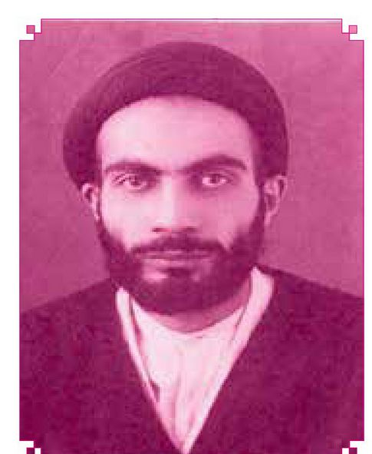
مردی بزرگ و انسانی شریف، ملا پرهیزکار و متقی که به حقیرم در حد کرامت محبت می کرد. مدتی در سنگر فدائیان اسلام فعالیت داشت و پس از چندی استعفا داد و به دروس و فعالیت های علمی اش پرداخت. خدایش او را بیامرزد.
تصویر
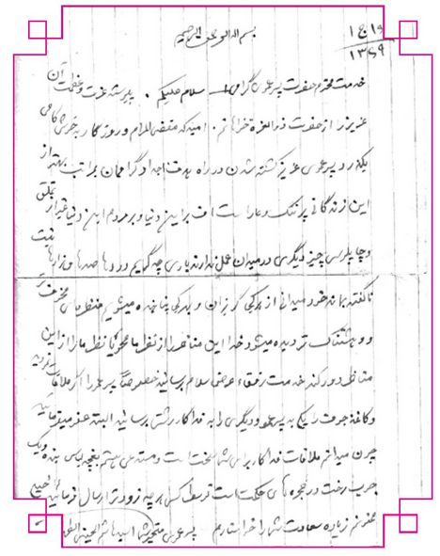
بسم الله الرحمن الرحیم
۱۶ج۱ / ۱۳۶۹
خدمت محترم حضرت پسرعموی گرامی سلام علیکم پیوسته عزت و عظمت آن عزیز را از حضرت ذوالعزه خواهانم. امید که مقضی المرام و روزگار به خوش کامی بگذرد پسرعموی عزیز کشته شدن در راه هدف اجداد گراممان بمراتب بهتر از این زندگانی پر ننگ و عار است. اف بر این دنیا و بر مردم این دنیا غیر از تملق و چاپلوسی چیز دیگری در میدان عمل ندارند باری چه بگویم دردها و صدها و هزارها نیست ناگفته بماند خود میدانی از هر کجا گریزان و بهرکجا پناهنده میشویم منظره ای منحرف تر و وحشتناک تر دیده می شود خدا این مناظر را از نظر ما محو یانظر ما را از این مناظر دور کند خدمت رفقاء عرض سلام برسانید خصوصا پسرعمو را اگر ملاقات کردید و کاغذ جوف را یکی به پسرعمو و دیگری را به فداکار رشتی برسانید. البته عفو میفرمائید چون میدانم ملاقات فداکار برای شما سخت است و مستدعی هستم بغچه لباس بنده و یک چوب رخت در حجره های حکمت است توسط کسی هر چه زودتر ارسال فرمائید خیلی ممنونم زیاده سعادت شما را خواستارم.
پسرعموی متحیر شما السید هاشم الحسینی الطهرانی
کمی به عقب برمی گردم و اوضاع و احوال سیاسی و اجتماعی زمان نواب را بیان می کنم تا اهمیت و حساسیت کار نواب بیشتر روشن شود.
در فروردین سال ۱۳۲۳ ش آقای محمد ساعدی مراغه ای رئیس دولت شد و با درگیری های کردستان و آذربایجان و ماجرای نفت شمال با شوروی، مدتی دوام یافت و سپس ریاست را به مرتضی قلی خان بیات (سهام السلطنه) واگذار کرد. او در اردیبهشت ۱۳۲۴ صدارت را به آقای حکیم الملک یکی از مهره های معروف فراماسیونی تحویل داد و چون نامبرده رای اعتماد نیاورد، لذا کناره گیری کرد. در این دوره کابینه ها تغییر می کرد و جنگ جهانی هم شروع شد.
آقای سید مجتبی نواب صفوی در سال ۱۳۰۳ ش در خالق آباد تهران، کوی مسجد قندی دیده به جهان گشود. پدرش مرحوم سید جواد میرلوحی به سبب ناراحتی که از دست مرحوم داور وزیر عدلیه آن زمان داشت، یک سیلی به صورت داور زده بود و سه سال زندان رفت و پس از آزادی از زندان، طولی نکشید که از دنیا رفت.
آقای سید مجتبی نواب صفوی تحت سرپرستی دایی اش سید محمود نواب صفوی واقع شد و پس از گذشت سال ها در مدرسه حکیم نظامی تهران تحصیل کرد و در مدرسه صنعتی در رشته مکانیک مشغول شد. در کنار این کار در مسجد محله خالق آباد مشغول دروس علوم دینی شد و با وجود مخالفت دایی اش در روز هفتم آذر ۱۳۲۱ ش در مدرسه علمیه در زمان حکومت قوام السلطنه سخنرانی کرد و با اشاره به کمبود نان و گرفتاری های معیشتی مردم گفت: «ما وجدانمان اجازه نمی دهد برای تهیه چند قرص نان، پدران و یا مادرانمان با آن همه گرفتاری هایی که دارند در صف نان معطل شوند و آنها باید به کارهای دیگر زندگی خود برسند نه در صف خرید نان، ما باید حرکت کنیم جلوی مجلس شورا و فریاد و اعتراض
خود را به گوش دولت وقت برسانیم، لذا این درس خواندن ما فایده ای نخواهد داشت».
در پی این سخنرانی، دیگر مدارس مانند ایران شهر و دارالفنون به همراه معدودی از مردم، به راه افتاده و تظاهراتی بر ضد دولت قوام السلطنه، رئیس دولت وقت، در مقابل مجلس شورای ملی صورت دادند که از سوی حکومت به آنان تیراندازی شد و دونفر کشته شدند. در این راستا حکومت قوام السلطنه سقوط کرد و از حکومت
عزل گردید.
پس از آن آقای سید مجتبی نواب صفوی در شرکت نفت استخدام گردید و پس از چندی به آبادان منتقل شد و در رشته سوهان کاری مشغول کار شد. روحیه نا آرام او باعث شد میان کارگران نفوذ پیدا کند و شب ها در جلسات دایر در مراکز دینی و اجتماعی، حضور پیدا می کرد و در سخنرانی های خود، گاهی به حقوق ایرانیان در برابر بیگانگان اشاراتی داشت. مثلا می گفت: «نفت از آن ایرانیان است، این ها نوکران ما هستند. این ها نباید بر ایرانی ها مسلط شوند، این ها از ما حقوق می گیرند، نباید به آنها اجازه داده شود بر ما حکومت کنند، ما بر آنها باید حاکم باشیم؛ چرا آنها باید اعلامیه ای صادر کنند و درب کارگاه بزنند که ورود ایرانی و سگ، ممنوع است؟!» در این اثنا، یک انگلیسی با یک ایرانی برخورد کرد که در پی آن نواب صفوی کارگران را به اعتراض و اجرای قصاص دعوت کرد و در همان جمع نطقی ایراد کرد و سزای حکم ضارب را بر طبق قوانین اسلامی و دستورات شرع مقدس خواستار شد. کار به درازا کشید و کارگران به محل متخصصان انگلیسی هجوم بردند. فرد موردنظر (ضارب انگلیسی) فرار کرد و با دخالت پلیس و نیروی انتظامی جریان سرکوب شد.
نواب که عامل اصلی بود، شبانه با قایق از آبادان به بصره و سپس به نجف
اشرف رفت و پس از ورود به نجف در سال ۱۳۳۱ ش به منزل عمویش که از علما بود، رفت و بالاخره برای مشغولیت خود، به تهیه و فروش عطر مبادرت کرد و کم کم حجره ای در مدرسه قوام شیرازی، نزدیک مدرسه طوسی، به دست آورد. سپس به خدمت برخی از علما مانند آیت الله حاج شیخ عبدالحسین امینی و حجه الاسلام و المسلمین شیخ محمد تهرانی رفت و خود را معرفی کرد. علامه امینی که از استعداد و توان بحث و جدل و قدرت کلام نواب آگاه می شوند، به نامبرده نیرو و توان بیشتری می دهند. نواب کم کم سراغ سایر علما رفت و با حضرات آیات عظام حاج سید عبدالهادی شیرازی، حاج سید ابوالقاسم خویی، سید محمود شاهرودی و حاج سید محسن حکیم و سید هادی میلانی نیزدیدار و رفت و آمد پیدا کرد و در لابلای صحبت ها اشاره می کند که صدای کسروی در نجف شنیده می شود.
از این رو در اوایل سال ۱۳۲۴ ش از نجف به ایران رفت و با دو نفر از رفقای خود،
با چند روز پس و پیش، همگی وارد تهران شدند.
نواب صفوی متوجه شد که عده ای در آبادان در اثر تبلیغات کسروی، پیرو او شدند، از این رو تنها در خیابان زند آبادان سخرانی کرده و می گوید شما چه مسلمانانی هستید که فردی مانند کسروی بیاید و به دین و آیین شما آن همه ناروا روا دارد؟ این چه غیرتی است دارید که کسروی چهارده کتاب در رد اسلام بنویسد شما ساکت و خاموش نشسته اید؟ پس چگونه می توان شما را مسلمان نامید؟! شما چگونه حکومت مهدی آخرالزمان را قبول دارید؟
این سخنان نواب هم باعث بروز احساسات شدید مردم شد و لذا نیروی انتظامی نواب را جلب کرد و به شهربانی تحویل داد. اما در اثر هجوم مردم و فشار و شعار دادن آنها، فورا نواب صفوی آزاد شد. یکی از مردم آن سامان می گوید روزی در خیابان زند، سیدی با لباس روحانیت روی چهار پایه ای ایستاد و ربع ساعتی بر ضد
کسروی و پیروانش که «پاکدینان» نامیده می شدند سخنرانی کرد. پاسبانی نواب را جلب کرد و به کلانتری برد.
آیت الله شیخ عبدالرسول قائمی «ره» به رئیس شهربانی تلفن کرد و نواب آزاد شد. پس از آن، باز هم نواب آرام ننشست و در بعضی از مساجد و تکایا بر ضد وضع روز و به ویژه علیه سید احمد کسروی سخنرانی می کرد.
پس از چندی که خیلی هم طول نکشید راهی تهران در مدرسه مروی شد و در حجره آقاشیخ مهدی حائری سکنی کرد. فردای اقامت در مدرسه به بازار چهارسوق کوچک رفته و روی چهار پایه ای سخنرانی می کند. فردای روز بعد به کلوپ کسروی، واقع در خیابان حشمت الدوله رفته و در نبودن کسروی در میان اعضای آن به صحبت می پردازد و به آنها می گوید که خواستار مناظره و مباحثه با کسروی است و اعلام می کند چنانچه کسروی حاضر به مناظره باشد، باید سه شرط را رعایت کند:
اول تا حصول نتیجه با هم بحث کنیم و از در بیرون نرویم مگر برای حاجات جسمانی. دوم یکی از اعضای کلوپ صحبت های هردو را بنویسد و امضا کند. سوم پس از مناظره، قضاوت و داوری را به یکی از اعضای کلوپ که در گفتگو حاضر بوده است بسپاریم و نظر او را قبول کنیم.
کسروی پیشنهاد سوم را پذیرفته و با جعل آیه ای از قرآن، نواب را محک می زند که با اعتراض نواب روبرو می شود و کسروی در پاسخ پرسش های نواب، وارد مسائل جنبی و فرعی می شود و حل این موضوع را بر مسائل اجتماعی مقدم می شمارد و مدعی می شود که اصلا مذهب نمی تواند نقشی در کارها داشته باشد.
همانطور که قبلا گفتم ما سه نفری (نواب، آقا سید هاشم تهرانی و من اصلا به ایران آمدیم که سراغ احمد کسروی برویم و شروع به نصیحت او کردیم. ما هرسه
جوانانی با احساسات آتشین بودیم ولی سخنان ما در او موثر واقع نشد و نتوانستیم او را به تغییر رفتارش متقاعد کنیم و این باعث خشم زیاد ما شده بود. کسروی دارای مزایایی بود که نمی توانست نصایح ما را بپذیرد.
اول اینکه سن او بیشتر از ما بود، دیگر آنکه از سادات و از خانواده ای روحانی بود و افزون بر این ها، وکیل دادگستری بود، و قضاوت هم می کرد. ویژگی دیگرش هم این بود که در تاریخ نگاری ماهر بود و قلم تاثیرگذاری داشت. در هر حال هم پشتوانه های دولتی و هم انتسابش به روحانیت و سیادت، کار مبارزه با او را دشوار می کرد.
بالاخره نواب چندین جلسه با کسروی مباحثه و مجادله کرد. در یکی از جلسات، پس از شروع بحث، با هم جدال حرفی پیدا کرده و در بعضی از حاضران، تشکیک اعتقادی پدید می آید، تا جایی که یکی از حاضران شرح مذاکرات و مباحثات را به عنوان کسروی طرح می کند و با تهدید جواب می دهد و در روزنامه دنیای اسلام منتشر می کند.
به ما خبر رسیده بود که او عصرهای چهارشنبه هر هفته اقدام به سوزاندن کتب ادعیه می کند. این رفتارش، بنیان اعتقادی مردم را نسبت به دین تضعیف می کرد.
سرانجام پس از جلسات و مباحثات متعدد، سید مجتبی نواب صفوی به این نتیجه می رسد که تنها راه مبارزه با کسروی از میان برداشتن اوست. خود نواب از کتاب های کسروی به این نتیجه می رسد که او مهدور الدم است. نواب می گفت برای من هیچ شک و تردیدی وجود ندارد تا اقدامی که بعدا می خواهم انجام دهم، شک و شبهه نداشته باشم.
او می گفت برایم روشن شد که کسروی برای انگیزه های خاصی این مطالب را
دنبال می کند و قابل اصلاح هم نیست. هرچه نصیحت کردم او دنبال حرف های خود بود، از این رو بود که چنین تصمیمی گرفتم.
البته در آخرین دیدار با کسروی، کسروی اشاره به گروهی از هوادارن مسلح خود که مشهور به گروه رزم بودند کرده و تهدید می کند. هنگامی که ماهیت گفته ها و اعتقادات کسروی بر نواب آشکار شد، درصدد برآمد تا نخستین اقدام انقلابی مسلحانه خود را انجام دهد.
ابتدا شمشیری از چهارراه گلوبندک خریداری کرد و مدت سه روز در مسیر راه کسروی، پشت مسجد لاله زار، با همراهی یکی از دوستانش بنام محمد خورشیدی، کمین کرد تا نظریه خود را عملی کند.
ولی این حرکت، موفقیت آمیز نبود، چون کسروی در اثر سرماخوردگی از خانه بیرون نیامد. سپس مبلغی از آقای طالقانی گرفت و اسلحه ای کمری خرید و با همکاری عده ای از دوستانش کسروی را زیرنظر گرفت. تا اینکه سرانجام روز هشتم اردیبهشت ۱۳۲۲ ش، ساعت ۲ بعداز ظهر نواب صفوی، کسروی را در چهارراه حشمت الدوله هدف یک گلوله قرار داد که به کتف او اصابت کرد. با شلیک دومین گلوله، اسلحه از کار افتاد و نواب بدون اسلحه به کسروی حمله ور شد و نیروی انتظامی به یاری کسروی شتافت و او را به بیمارستان رضاپور یا بیمارستان نجمیه بردندو نواب و همراهانش به شهربانی گسیل داده شدند.
این خبر در روزنامه اطلاعات انعکاس یافته و منتشر گردید. تیراندازی و حمله به کسروی و بازداشت نواب صفوی، موج اعتراض و شکایت عده ای به عملکرد نواب و همچنین عده ای دیگر به بازداشت نواب را به دنبال داشت و مخصوصا اعتراض محافل مذهبی که از این واقعه پشتیبانی کردند.
سرانجام با عکس العمل مردم و علما، رژیم ناچار شد پس از مدت کمی، نواب
را آزاد کند. این آزادی با کفالت آقای اسکوئی به مبلغ ۱۲ هزار تومان وجه الکفایه انجام پذیرفت. آقای خورشیدی هم مدت زمانی بعد، آزاد شد و آقای کسروی هم پس از بهبودی از بیمارستان مرخص شد.
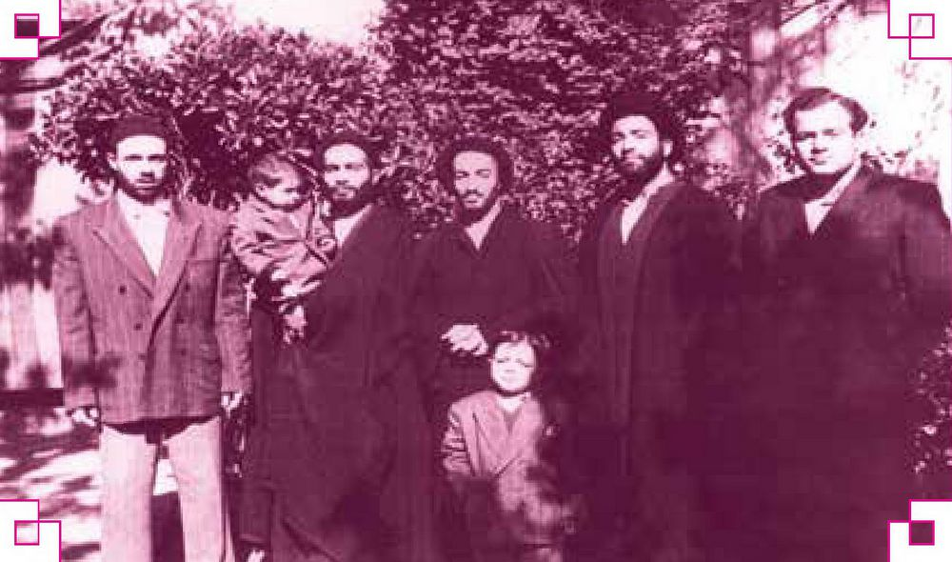
از سمت راست: سید حسین امامی، سید مرتضی مستجابی، سید مجتبی نواب صفوی، پسر ابوالقاسم رفیعی، سیدهاشم تهرانی، ابوالقاسم رفیعی
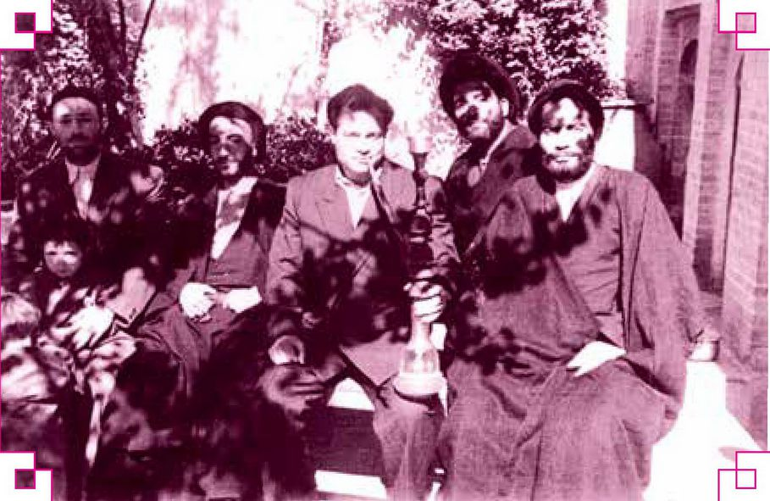
از سمت راست: سید هاشم تهرانی، سید مرتضی مستجابی، سید حسین امامی (ضارب کسروی و هژیر)، سید مجتبی نواب صفوی و ابوالقاسم رفیعی صاحب خانه
تصویر
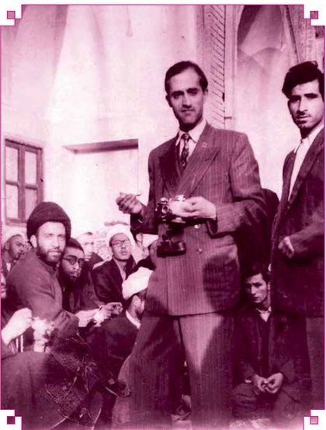
سید محسن امیرحسینی، مترجم مدنی، شیخ عباس مهاجرانی، دکتر جواد مقصودی، دکتر کمال موسوی، اینجانب و سایر آقایان طلاب در مدرسه مروی موقع جشن
این تصویر مربوط می شود به روزی که از سوی دولت وقت، جشنی در مدرسه
مروی تهران برپا کرد و پیش از شروع مراسم، بالای سر درب مدرسه، عکس شاه را نصب کرده بودند که فدائیان اسلام عکس شاه را برداشته و عکس آیت الله کاشانی را به جای آن گذاردند. هنگامی که جلسه کاملا آماده سخنرانی شد روی عکس ها را برداشتند، عکس آقای کاشانی در میان چراغ ها مشاهده می شد که درگیری رخ داد و چند نفر از مجاهدان دستگیر شدند.
این اقدام زمینه تاسیس "جمعیت فداییان اسلام" توسط نواب صفوی را فراهم کرد. کسروی علیرغم این تهدید و اقدام نواب به رفتار ضد دینی و لائیک خود ادامه می داد و بالاخره در پی بالا گرفتن احساسات ضد کسروی، رژیم ناچار شد کسروی را محاکمه کند. در روز محاکمه، دوشنبه بیستم اسفند ماه سال ۱۳۲۴ ش، شعبه ۷ بازپرسی دادگستری تهران، سید حسین امامی و جواد ساعت فروش (که جزء فدائیان اسلام بودند)، پس از گفتگو و مجادله با کسروی، او و محررش هردو را کشته و برگشتند. سید حسین امامی هم مجروح شد و تمامی عاملین قتل که همراه امامی در دادگستری بودند دستگیر شدند. پس از دستگیری آنها، تعدادی اعلامیه به حمایت از ایشان و نیز در مخالفت با بازداشتها، از سوی مردم صادر شد و مردم کوچه و بازار به جشن و شادی پرداختند. علما و مراجع شیعه به ویژه علمای نجف اشرف، فعالیت خود را برای آزادی سید حسین امامی و دیگران انجام دادند و به فاصله یکی دو روز سید حسین امامی آزاد شد. پنج نفر دیگر نیز در همان دادگاه آزاد شدند.
در پی شدت یافتن مبارزات آیت الله کاشانی«ره» بر ضد انگلستان و پس از رهایی ایشان از زندان متفقین از سوی قوام السلطنه نخست وزیر، در بیست و هفتم تیرماه ۱۳۲۵ ش، وی مجددا بازداشت شد و به بهجت آباد قزوین تبعید شد. نواب صفوی پس از بازداشت آیت الله کاشانی به تکاپو افتاد تا موجبات رهایی این روحانی رشید
را فراهم کند. تا اینکه در مراسم چهلم فوت آیت الله حاج آقا حسین قمی در تاریخ هفدهم بهمن ماه ۱۳۲۵ ش از طرف دولت ایران نمایندگانی به نجف اعزام شدند و در مجلس فاتحه شرکت کردند.
مرحوم راشد هم به منبر رفت و در اواخر منبر ایشان نواب صفوی که در راس جلسه حضور داشت از میان مجلس بلند شد و خطاب به آقای راشد گفت: خواهشمندم منبر را خاتمه ندهید، سخنان ضروری دارم. آنگاه شروع به صحبت کرد و خطاب به نمایندگان دولت ایران گفت: «عمل دولت ایران مبنی بر اعزام نماینده برای عرض تسلیت به حوزه علمی نجف در خور تقدیر است. ولی اینجا یک تناقض بزرگ مشاهده می شود که ناگزیرم بنام حوزه علمیه و عالم اسلام بیان کنم. دولت ایران به نام اینکه یک روحانی بزرگ رخت از دنیا بسته است آمده اند تسلیت بگویند: ولی در همین ایام یک روحانی بزرگ دیگر را بازداشت و تبعید نموده و اهانت به روحانیت کرده است. بازداشت آیت الله کاشانی با عرض تسلیت متناقض است و منافات دارد. باید هرچه زودتر آیت الله کاشانی آزاد شوند».
آقای شیخ احمد بهادر که یکی از اعضای هیئت اعزامی ایران به نجف بود، در پاسخ گفت: آقای نواب صفوی، آیت الله کاشانی آزاد هستند و به میل خود در قزوین می باشند. نواب جواب داد تنهامن نیستم که به من پاسخ دهید. عالم اسلام و مسلمین جهان و حوزه علمیه و روزنامه ها چنین نظری دارند. سرانجام در اثر فعالیت علما و فشار به دولت، آیت الله کاشانی در بیست و یکم خردادماه ۱۳۲۶ ش از تبعید خلاصی یافته و به تهران بازگشت.
نواب که به ایران آمده بود، به دیدار معظم له رفت و پایه میثاق گذارده شد. نواب گفت در راه اجرای احکام اسلام و رسیدن به هدف دینی خود، با نقشه و تدبیر کافی با مشورت حضرتعالی حاضرم تا آخرین نفس استقامت کنم و از آزار دشمن
نهراسم. بدین ترتیب نواب با تلاش پیگیر، مبارزات سیاسی و اجتماعی خویش را بنیان نهاد و به آنجا رسید که رهبر مبارزات فداییان تحت فرمان آیت الله کاشانی بود که با اجرای نواب و یارانش صورت می پذیرفت و مقرر گشت نواب، هیچ عملی بدون توافق آیت الله کاشانی انجام ندهد.
آزادی آیت الله کاشانی و ایجاد مودت هرچه بیشتر بین ایشان و فداییان اسلام در دوره ای است که هنوز احمد قوام در سمت نخست وزیری باقی است. قوام که از بهمن ۱۳۲۴ به صدارت منسوب شده به اقداماتی دست زد، از جمله اینکه وزرای توده ای در کابینه او به چشم می خورد، همچنین دادن امتیازات نفت شمال به شوروی در پی توافق با شوروی، حکومت پیشه وری و خروج شوروی از آذربایجان و ورود ارتش شاهنشاهی به آذربایجان، که مردم زیادی از بین رفتند.
بهرحال قوام السلطنه پس از خاتمه ماموریت خود در دی ماه ۱۳۲۶ جایگاهش را به حکیمی سپرد و حکیمی با وجود ناآرامی های بسیار، از جمله قتل محمد مسعود توسط حزب توده، چندان دوام نیاورد و در تیرماه ۱۳۲۷ جای خود را به عبدالحسین هژیر داد. هژیر با توجه به سابقه ای که داشت با مخالفت شدید آیت الله کاشانی و فداییان اسلام روبرو شد؛ تظاهرات گسترده ای در تهران بپا شد که من، خود، محور حرکت آن بودم
به دستور آیت الله کاشانی اجتماعی عظیم براه افتاد.در ابتدای صف، حقیر بودم که در دستم قرآن کریم بود که آن را در دستمالی تمیز پیچیده در صف اول جمعیت به طرف مجلس حرکت کردیم.
تصویر
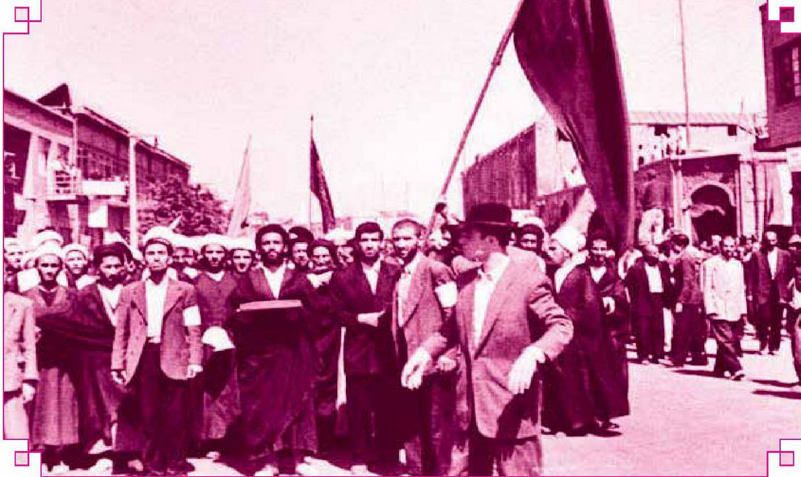
تظاهرات علیه دولت هژیر به فرمان آیت الله کاشانی که در آن آیة الله مستجابی با قرآن بدست جلوی جمعیت است.
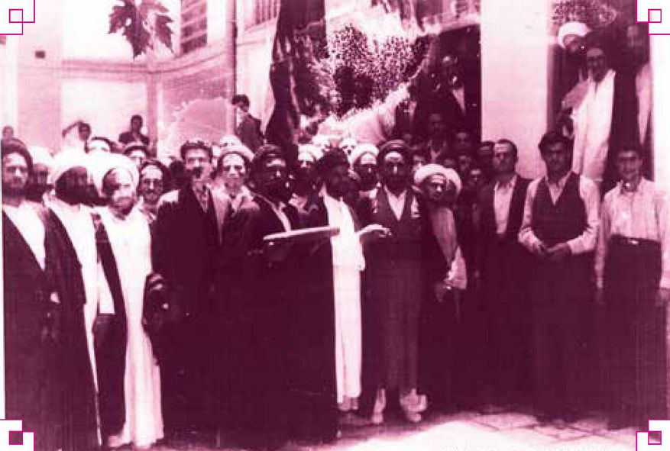
آیت الله کاشانی، شیخ همدانی، سید حسین امامی، سید جعفر امامی، سید علی امامی، چند نفر از علما، سید کشمیری، سید مرتضی مستجابی، ابوالقاسم گازر و سید مجتبی نواب صفوی قرآن به دست
(عکس در سال ۱۳۲۷ ش)
پشت سر ما علما و طلاب که از قم و دیگر بلاد برای شرکت در این کار بزرگ آمده بودند و تعدادشان زیاد بود. بعد از علما، جمعیت فداییان اسلام حرکت می کرد و پس از آنها، مجمع مسلمانان مجاهد که آیت الله کاشانی آن ها را هدایت می کردند و پس از این قشر تحصیل کرده جمعیت، مردم کوچه و بازار بودند.
می گفتند که اول جمعیت، درب مسجد سپه سالار جنب مجلس شورای ملی، و آخر جمعیت نزدیکی مسجد شاه (امام فعلی) بوده است.
مقابل مدرسه سپهسالار که رسیدیم، کامیون های نظامی از دور پیدا شد. مرحوم سید حسین امامی و مرحوم خاقانی مرا سردوش خود گرفتند و حرکت خود را دنبال کردیم به سوی مجلس شورا. شعار ما این بود: «دولت خائن هژیر لیاقت اداره کردن مملکت را ندارد». سه صف نظامی جلوی ما را گرفت؛ میان آنها سرتیپ دفتری بود که به من گفت: کجا می روید؟ گفتم مجلس، طبق دستور آیت الله کاشانی. او گفت: این جمعیت می خواهد مجلس برود؟ گفتم خیر، جمعیت درب مجلس می ایستد و دو نفر سخنرانی خواهند کرد. او در جواب گفت: من هم دستور داده ام نگذارند شما حرکت کنید. مردم چون این سخن را شنیدند حرکت کردند. سرتیپ دفتری با چوب دستی اش به پای من زد، من هم با پاهایم به سینه او زدم و او به زمین افتاد. سرتیپ دفتری دستور زدن داد. اول باته تفنگ، سپس با سر نیزه و بعد با فشنگ، البته قصدشان این بود که مردم را بترسانند و رعب و وحشت ایجاد کنند.
آقای خاقانی که من روی شانه اش قرار گرفته بودم، پیاپی سرنیزه به ران پایش خورد و خون از او فواره زد. او بوگر ایران بود، قد بلند و رشید، تمام خون های پایهایش را می گرفت و به سر و صورت و بدنش می ریخت که یکپارچه خون شده و از حرکت نایستاد.
مابه درب مجلس رسیدیم، بعضی ها زخمی شدند. پس از سخنرانی که آرامش در پی نداشت به خانه آیت الله کاشانی برگشتیم. آقا خیلی ناراحت بودند. خواسته بودند به خیابان بیایند که مردم پا منار نگذاشته بودند. در هر حال مرا که دیدند فرمودند به من خبر داده اند که شما شهید شده ای! حقیر گفتم فعلا خدمت شما هستم. زخمی ها را به سالن خانه آقا آوردند و پزشکان شروع به معالجه و مداوا کردند. به اکثر رسانه ها، از داخلی و خارجی، تلفن شد که برای مصاحبه با آیت الله کاشانی حضور بهم رسانند. همگی آمدند و به هر زبانی با آنان مصاحبه شد و جریان روز را برای آنها تعریف کردند.
تا اینکه سپهبد رزم آرا و سرتیپ دفتری رئیس کل شهربانی به خانه آقا آمدند و تقاضا کردند زخمی ها را به درمانگاه ببرند. ولی آقا اجازه نداد و خطاب به آنان فرمودند: «پدرسوخته ها با پول ملت گلوله می خرید و به خود ملت شلیک می کنید! به هژیر بگویید نعشت را در میدان بهارستان می اندازم». .
در حالی که آیت الله کاشانی بی نهایت ناراحت و خشمگین بودند، آنها مرخص شدند. آن روز و شب در خانه آقا، مردم خیلی در رفت و آمد بودند و مواظب بودند که خطری آقا را تهدید نکند. در همین روزها بود که نواب صفوی با تلاش پیگیر خود، مبارزات سیاسی و اجتماعی را به دستور آیت الله کاشانی دنبال کرد. با سقوط هژیر در آبان ماه ۱۳۲۷، محمد ساعدی مراغه ای جای او را گرفت که کابینه او هم شش ماه بیشتر دوام نیاورد. از جریان های این دوره می توان به قتل هژیر، تشکیل مجلس موسسان، تبعید آیت الله کاشانی، ترور نافرجام محمدرضا شاه و غیر قانونی شدن حزب توده، اشاره کرد.
باترور شاه، که در ۱۵ بهمن ۱۳۲۷ توسط فخرآرائی صورت گرفت و به نظر
ساختگی می رسید، چند حادثه مهم در کشور به وقوع پیوست
اول آن که، پس از ترور، بلافاصله ضارب را کشتند تا معلوم نشود از طرف چه
سیاستی این ترور انجام شده است.
دوم آنکه، بلادرنگ در همان شب، تمام رؤسای جرائدی را که بر ضد شاه و دربار سخن می گفتند، باز داشت کردند و محل کارشان را با آجر و سیمان مسدود کردند.
سوم آنکه، تابلوی احزاب توده که از احزاب پیشه ور ایران به شمار می رفت و
با جماهیر شوروی نزدیک بود، غیرقانونی اعلام شد.
چهارم، سرتیپ دفتری، فرمانده نظامی، جرات کرد نصف شب به خانه آیت الله کاشانی هجوم برده و معظم له را به بهانه دخالت در ترور محمدرضاشاه به قلعه فلک الافلاک خرم آباد تبعید کند. عده ای از فدائیان اسلام و خود حقیر چهار روز و پنج شب در منزل آیة الله العظمی بروجردی متحصن شدیم و خواستار رهایی آقای کاشانی شدیم که با اقدام آقای بروجردی، آیة الله کاشانی از فلک الاملاک به بیروت منتقل شدند. زمانی که در منزل آیة الله بروجردی متحصن بودیم، خود آقا را ندیدیم، هر چه شنیدیم از پیشکارشان حاج احمد آقا بود. حتی حضرات آیات عظام صدر، خوانساری، کبیر و فیض پیغام فرستادند که از خانه بیرون بیایید اما بیرون نیامدیم. آنقدر تند و تیز بودیم که می گفتیم این کارها جزء وظایف شرعی ماست. چه کنیم به فرمایش مولایمان امیر مومنان علی (علیه السلام) جوانی نزدیک به جنون است!
محمدرضاه شاه در همین دوره بود که دستور بازگشایی مجلس موسسان را صادر کرد تا بتواند مفاد بعضی از قوانین را تغییر دهد که با مخالفت مراجع عظام و به ویژه آیت الله کاشانی روبرو شد. چرا که با تجدیدنظر در اصول ۴۴ و ۴۵ قانون اساسی، انحلال مجلسین به شاه واگذار می گردید. در پی تشکیل مجلس موسسان، آیت الله کاشانی از محل تبعید خود در کشور لبنان، در پیامی با عنوان "دوره
استبداد ۲۰ ساله رضاشاه، با اظهار تاسف، مردم را دعوت نمود تا برای جلوگیری از تثبیت دیکتاتوری و تغییر قانون اساسی به پاخیزند و اجازه ندهند تا قوانین
خانمانسوز تصویب شود و آزادی و عدالت را خواسته مهم مردم برشمرد.
در آن روزها تصویب ننگین نفت که به گس- گلشائیان معروف است، موافقت نامه ای بود که گس - گلشائیان به وسیله مستر گل از سوی یک کمپانی نفت بنام نفت ایران و انگلیس» تحمیل گردید و به دستور عباسعلی گلشائیان وزیر دارایی وقت در دولت ساعدی مراغه ای در تاریخ ۲۶ تیر ۱۳۲۸ به مجلس شورای ملی ارائه شد.
با مخالفت تعدادی از نمایندگان با این طرح، حکومت ساعدی ساقط شد و
رجبعلی منصور در فروردین ۱۳۲۹ به صدارت رسید. پس از بازگشت آیت الله کاشانی از تبعید و خاموش کردن مردم به ویژه با قرارداد نفت، شاه به دولت سپهبد زاهدی اظهار تمایل کرد و در تیرماه ۱۳۲۹ با حمایت دولت خارجی، زاهدی به نخست وزیری رسید.
در آن روزهاسپهبد رزم آرا برای نزدیک شدن به روسیه و جلب نظر آنها، به حزب توده رسمیت داد و امتیاز نفت شمال را نیز به آنها واگذار کرد و در مجلس نیز تصویب نمود.
ناگزیر آیت الله کاشانی و فداییان اسلام در مقابل، صف آرایی کردند. وانگهی
نیروهای ملی مردم نیز از به قدرت رسیدن او ناراحت بودند.
رزم آرا قبل از تشکیل دولت به دیدن آیت الله کاشانی آمد که با مخالفت ایشان روبرو شد. پس از مخالفت آیت الله کاشانی و صدور اعلامیه در این خصوص توسط ایشان، مردم و احزاب برضد رزم آرا هم صدا شدند. رزم آرا برای آرام کردن مردم پیامی برای نواب صفوی فرستاد و با او اعلام رفاقت و دوستی را گذاشت ولی سودی
نبخشید.
مرحوم سید محمد واحدی در گفته ها و نوشته های خود چنین می نگارد که در کیفی که رزم آرا برای نواب فرستاد نوشته بود: «تمام پرونده های اتهامی فداییان اسلام در دادگستری و ارتش و شهربانی بسته شد و آنها نیز همراهی خود را با حکومت و نخست وزیر اعلام کنند»، که تقاضایی بیهوده بود و عملی نشد.
با تمام مخالفت ها دولت رزم آرا به فزونی می گذشت تا آنکه فداییان اسلام روز جمعه یازدهم اردیبهشت ۱۳۲۹ اعلامیه ای صادر کرده و مردم را در مسجد شاه دعوت کردند که خود حقیر هم در آن جمعیت حاضر بودم و همان روز که وارد مسجد شدم، در پله های مسجد بودم که از دور دیدم جوان سیدی با لباس های پاکیزه و چهره ای گشاده به جمعیت نگاه می کند و کناری ایستاده است. او را صدا زدم، جلو آمد، دست او را گرفتم و به جمعیت وارد کردم. به اتفاق به داخل مسجد رفتیم و پای سخنان مرحوم سید عبدالحسین واحدی نشستیم که می گفت: با رزم آرا و نمایندگان، اتمام حجت می کنم که اگر بالایحه ملی شدن نفت مخالفت کنند از بین خواهند رفت. پس از سخنرانی او به اتفاق آن سید به مدرسه مروی در حجره ام رفتیم، او را به حجره دعوت کردم و هرکدام خود را معرفی کردیم که معلوم شد آقای شمس قنات آبادی است.
از همان روزهای اول دست دوستی دادیم و ایشان را خدمت آیت الله کاشانی معرفی کردم. معظم له هم از ایشان استقبال کردند و قنات آبادی در آن هنگام وارد معرکه سیاست شد که بعدا خواهد آمد.
رزم آرا نه تنها از تهدید سید عبدالحسین واحدی نهراسید، بلکه در مجلس
شورای ملی، اقلیت مجلس را تهدید به بستن مجلس کرد.
آقایان روحانی مبارز و مذهبیون تظاهرات گسترده ای در خیابان های پایتخت به
راه انداختند، تا اینکه مجلس ترحیم آیت الله فیض در روز چهاردهم اسفندسال ۱۳۲۹ در مسجد سلطانی تشکیل شد.
من خود شاهد بودم که دو صف از پلیس، از اول مسجد تا اخر و امتداد مجلس ترحیم ایستاده بودند. ناگهان رزم آرا وارد شد. از طرفی نیز مشاهده کردم که از درب ورودی بازار خلیل طهماسبی وارد مسجد شد. چون تمام پلیس ها من را می شناختند، بلافاصله از درب حلبی سازها، سریع بیرون آمدم؛ هنوز بیرون نرفته بودم که صدای شلیک گلوله را شنیدم. شتابان به منزل آیت الله کاشانی رفتم، دیدم معظم له مشغول درس گفتن اند، جریان را آهسته به ایشان گفتم ولی هیچ توجهی به این حادثه بزرگ نکردند و به تدریس خود ادامه دادند که ناگهان تلفن اتاق به صدا در آمد و من گوشی را براشتم. آقا رضا صدوقی که از مجاهدان بود، خبر داد که رزم آرا کشته شد و خلیل را هم دستگیر کردند. من برای بار دوم جریان را به آقا عرض کردم. ایشان چون گذشته به تدریس مشغول بودند، گو اینکه هیچ حادثه ای رخ نداده است.
بهرحال رزم آرا، در اسفند ماه ۱۳۲۹ به دست خلیل طهماسبی، در مسجد شاه از پا درآمد. سیاسیون و اقلیت مجلس شورا همچنان خواهان ملی شدن صنعت نفت بودند.
پس از قتل رزم آرا، بلافاصله نواب صفوی اعلامیه ای منتشر کرد و در آن اعلام نمود که خلیل طهماسبی که از افراد فداییان اسلام است، رزم آرا را به آن دیار فرستاد. از این رو آیت الله کاشانی من را خواستند و فرمودند نزد نواب برو و بگو این اعلامیه را تکذیب کند. زیرا من می خواهم خلیل را نجات دهم. با زحمتی زیاد محل اختفای نواب را پیدا کردم. زیرا هر چند روز یکبار محل خود را تغییر می داد و یافتن او کار سختی شده بود.
سرانجام او را یافتم، وارد خانه شدم، دیدم زیر کرسی نشسته است. از دیدار
هم خوشحال شدیم. جریان گفتگوی آیت الله کاشانی را یادآور شدم. نواب پس از شنیدن این درخواست مانند گنجشک به سقف کرسی پرید و گفت من چنین کاری نمی کنم. دنیا باید بداند که خلیل از فداییان اسلام است و چنین کاری را انجام داده است.
البته من خیلی ناراحت شدم. یادم نیست شاید بدون خداحافظی از منزل بیرون آمدم و دیگر خجالت کشیدم جریان را خدمت آیت الله کاشانی عرض کنم. پس از چندی با کوشش آیت ا... کاشانی و اقلیت مجلس، خلیل آزاد شد.
اقلیت مجلس در ۱۶ مرداد ۱۳۳۱ طرحی سه فوریتی در مجلس به تصویب رساند که در آن خیانت رزم آرا به ملت ایران محرز شناخته شد و بی گناهی خلیل ثاب گشت. قبل از آن هم حسین امامی چهار روز پس از هدف قرار دادن هژیر در شبانگاه هفتم آبان ماه ۱۳۲۸ در میدان سپه به جوخه اعدام سپرده شد. فدائیان اسلام انتظار داشت و چون وقتی به حرکت او داده نشد، نامه تندی به آقای کاشانی نوشت تا این که نواب صفوی به اتهام تحریک در قتل رزم آرا در سیزدهم خرداد ماه ۱۳۳۰ دستگیر شد و به زندان منتقل گردید. در بیست و یکم دی ماه ۱۳۳۰ تقریبا یک صدنفر از فدائیان اسلام برای ملاقات با نواب صفوی به زندان رفتند که خود این حقیر هم جزء این نفرات بودم و همگی در زندان متحصن شدند و آزادی نواب را خواستار شدند که با مأمورین درگیر شدند و چند نفرشان چهار ماه به زندان محکوم شدند و نواب هم دست به اعتصاب غذا زد. پس از آن آتش خشم فدائیان اسلام به جوش آمد و در نتیجه عبدالحسین واحدی با همفکری دیگران تصمیم به از میان برداشتن حسین فاطمی گرفتند زیرا او مقصر اصلی شناخته می شد. از این رو محمدمهدی عبدخدایی هنگامی که حسین فاطمی بر سر قبر محمد مسعود در
قبرستان ظهیرالدوله سخنرانی می کرد او را هدف قرار داد که موجب مجروح شدن فاطمی گردید. در این زمان اختلاف میان نواب و فدائیان اسلام با اقلیت مجلسی و آیة الله کاشانی شروع شده بود.
خلیل از مصدق تقاضای آزادی نواب را کرد که فایده ای نبخشید و در نهایت با پایان یافتن دوره محکومت نواب، او در تاریخ ۱۴ بهمن ۱۳۳۱ از زندان آزاد شد.
تا اینکه آذرسال ۱۳۳۴ نواب صفوی به اتفاق هفت نفر از فداییان اسلام پس از ترور علا دستگیر شدند و در همان ۲۴ دی ماه سال سرلشکر حسین آزموده دادستان ارتش، آنها را به مرگ محکوم کرد و حکم اعدام سید مجتبی نواب صفوی، خلیل طهماسبی، سید محمد واحدی و مظفر ذوالقدر تایید شد و در روز بیست و هفتم دی ماه ۱۳۳۴ هر چهار نفر تیرباران شدند.
پس از رزم آرا با تمایل ایالات متحده، علا به صدارت رسید و کابینه خود را
معرفی کرد و مظفر ذوالقدر، علاء را در مسجد سلطانی ترور کرد. وضع آشفته ای در آن زمان حاکم بود: اعتراضات در کوچه و بازار واحزاب سیاسی و مناقشات میان وکلای مجلس و اعتراضات آیت الله کاشانی سرانجام شاه را بر آن داشت تا خواسته مردم را پذیرفته و به دولت مصدق تن دهد. در اردیبهشت سال ۱۳۳۰ دولت مصدق تشکیل شد و حزب توده هم کارشکنی های خود را آغاز نمود و خواهر شاه هم به این آشفته بازار یاری می رساند و دستگاه سیاه و سرویس های اطلاعاتی و امنیتی نیز همواره با هم همسو بودند.
دولت مصدق هم در کار نفت و تغییرات در امور مالی و قضایی تلاش می کرد و در ضمن در آن جریان ها نیز جهت در اختیار گرفتن وزارت جنگ و وزارت دارایی پافشاری کرد. چنانچه شاه درخواست مصدق السلطنه را اجابت می کرد، حربه ای در دستش باقی نمی ماند. از این رو با مصدق اختلاف پیدا کرد و مصدق هم استعفا
داد. اینگونه بود که در بیست و پنجم تیر ۱۳۳۱ شاه، احمد قوام را به نسخت وزیری برگزید. اقلیت مجلس در جلسه ای او را تهدید کردند، اما قوام از مجلس رای اعتماد گرفت و در این هنگام بود که به نصب جناب اشرف مفتخر گردید!
اولین اعلامیه قوام السلطنه، بیانیه ای تهدیدآمیز خطاب به ملت بود. در این تهدید، ایستگاه های سیاسیون مخالف و تعطیل مطبوعات و ایجاد ترس و وحشت در مردم را به همراه داشت. مردم در این زمان از شاه تقاضای اعاده امنیت کردند.
در همان زمان آیت الله کاشانی، اعلامیه ای شدید اللحن بر ضد شاه و دربار قوام صادر نمودندو برکناری قوام را خواستار شدند و از آن سو، قوام السلطنه تهدید کرده بود چنانچه این خواسته عملی شود به اقدامات تندی دست خواهد زد. ولی در مقابل تهدیدات آیت الله کاشانی، نتوانست مقاومت کند و دولت او سقوط کرد. در سی و یکم تیرماه ۱۳۳۱ بار دیگر مصدق السلطنه نخست وزیر شد و آقای کاشانی طی نامه ای از مردم شریف ایران قدردانی کرد و دستور داد در بازار و سایر جاها جشن بگیرند. در پی قیام مردم جهت ملی شدن صنعت نفت و رأی دادگاه لایحه به نفع مصدق، از آیة الله کاشانی مردم را به برپایی جشن و سرور دعوت کردند و در همان هنگام مجلس، سید حسن امامی را خلع کرده و آیة الله کاشانی رئیس مجلس شد و اوضاع کم کم به حال عادی باز می گشت که فعالان فراماسونری و سفارش های بیگانه و ایادی انگلیس و آمریکا به تاکپو افتادند و دو مرتبه کشور را تا مرز آشفتگی و نابسامانی کشاندند و در نهایت دولت و مردم و نمایندگان هواخواه دولت را به انزوا کشاندند.
خاطره: روزهایی که آیت الله کاشانی توسط شاه به بیروت تبعید شده بودند، بنای انتخابات در ایران شروع شد و هر دسته ای برای انتخابات کاندیدای خود فعالیت را آغاز کردند. ماهم با دسته فداییان اسلام و مجمع مسلمانان مجاهد و
مردم کوچه و بازار فعالیت خود را برای انتخابات اقلیت که در رأس آنان آیت الله کاشانی بود انجام دادیم. من به جد و بی وقفه تلاش کردم تا اعلامیه ای از طرف طلاب علوم دینی و بعضی از مردم بازار برای رأی به افراد اقلیت حامی ملی شدن نفت صادر و پخش کنم و نتیجه آن راهیابی پنج نفر از آنان از جمله آیت الله کاشانی به مجلس شد.
تصویر
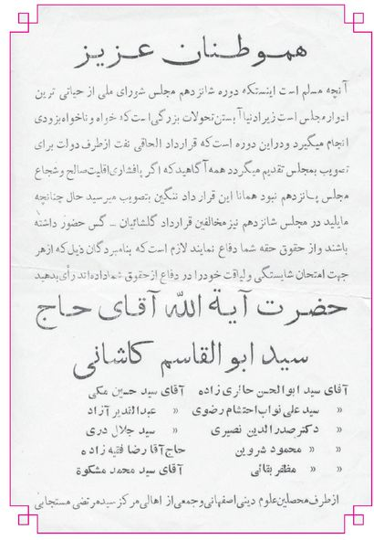
در تهران اسامی نامزدهاعبارت بودند از: آیت الله کاشانی، دکتر بقایی، الله یار صالح، حسین مکی، حائری زاده و عبدالقدیر آزاد و دیگران، که پس از فعالیت های مردم، همگی از صندوق بیرون آمدند و آقای کاشانی مصونیت پارلمانی پیدا کردند و آزادی ایشان اعلام شد و بنده و آقا مصطفی و آقا ابوالمعالی فرزندان آیت الله کاشانی و ابوالقاسم رفیعی و حاج عباس داماد آیت الله و یکی دونفر دیگر به بیروت رفتیم تا آیت الله کاشانی را به ایران بیاوریم.
سرانجام آیة الله کاشانی در زمان نخست وزیری منصور در بیستم خرداد ۱۳۲۹ از بیروت به ایران بازگشت. پس از ورود به ایران همه اقشار مردم، از پیر و جوان، روحانی و عادی، دوائر دولتی و خود دولت به استقبال ایشان آمده بودند و با عزت و شکوه وارد تهران شدند و سپس به منزل خود در محله پامنار رفتند.
دیدار وزرا، وکلا، هیئت دولت، روحانیون و اقشار مختلف مردم از آیت الله، تا یک ماه ادامه داشت و توسط دوستان و جمعیت فداییان اسلام از آنان پذیرایی شد.
عزتی بالاتر از این در عمرم ندیده بودم. مگر زمان ورود امام به ایران با آن جمعیت انبوه که فقط تاریخ باید قضاوت کند که چه اندازه با شکوه ولذت بخش بود.
مسافرت به بیروت برای آوردن آیت الله کاشانی به میهن
تصویر
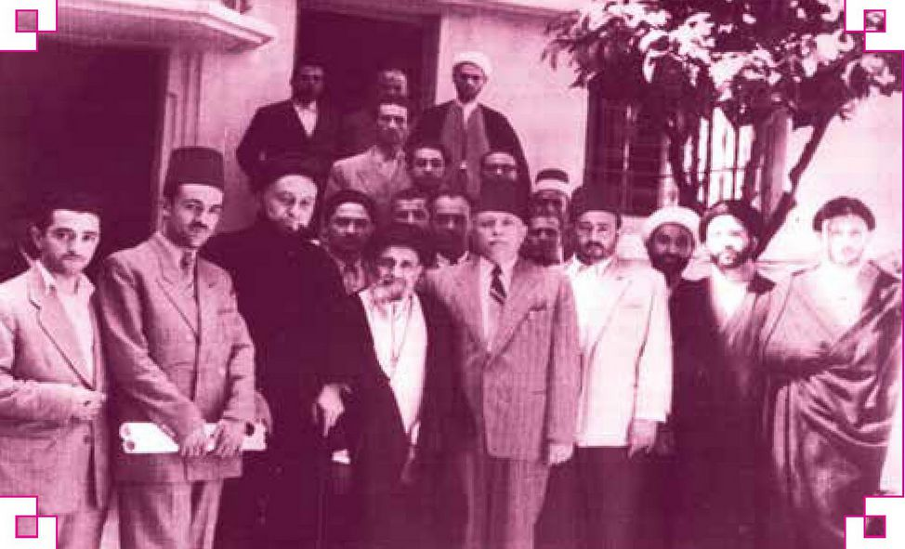
سید ابوالمعالی کاشانی، سید مرتضی مستجابی، شیخ عباسعلی اسلامی، دو نفر از بزرگان لبنان، آیت الله کاشانی، نفر آخر حاج عباس داماد آیت الله کاشانی
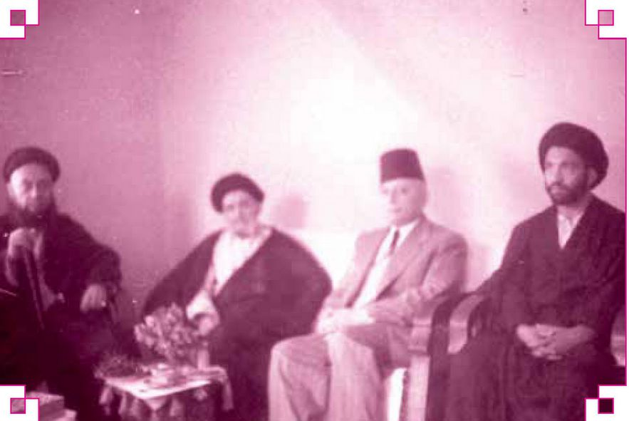
آقایان سید مرتضی مستجابی، رئیس جمهور لبنان و آیت الله کاشانی
اکنون که آن خاطرات را در ذهن مرور می کنم به ویژگی های قابل توجه شهید نواب بیشتر پی می برم. شهید نواب صفوی برای دست یافتن به اهداف والای خود لحظه ای فروگذار نمی کرد؛ سفری به مصر داشت و جوانان انقلابی آنجا را دور خود جمع کرد.
رفاقت ما تنگاتنگ بود و اگر دو روزی همدیگر را نمی دیدیم کسی را می فرستاد تا مرا به نزدش ببرد. مراتب دوستی ما و جریانات سیاسی که با نواب صفوی داشتم خود دفتری دیگر لازم دارد تا بازگو شود.

هنوز باد به پرچم اجداد ما می وزد
خاطره ای دیگر از او به یادم آمد که دریغم می آید آن را بیان نکنم. روزی من و شهید نواب صفوی همراه جوانی که احرار نام داشت و از جمله افراد فدائیان اسلام بود و در مبارزه شجاعت فراوانی داشت به اتفاق به طرف قم حرکت کردیم و به حرم حضرت معصومه سلام الله علیها مشرف شدیم. شهید نواب قصد داشت سخنرانی کند جوانان فدائیان اسلام قم نیز همه حضور داشتند.
آقای احرار کمر آقای نواب صفوی را گرفت و او را بلند کرد و اولین جمله ای که نواب گفت این جمله بود: «هنوز باد به پرچم اجداد مامی وزد». وقتی با صدای رسایش این جمله را گفت: ناگهان فراشها و خادمان صحن حرمحضرت معصومه سلام الله علیها به طرف او آمدند و مانع ادامه سخنرانی او شدند و گفتند: اینجا سخنرانی ممنوع است و با همین رفتار فراشان، درگیری شدیدی بین فدائیان اسلام و آن جماعت دست نشانده رخ داد به طوری که دست های زیادی بالا و پائین میشد.
در همین حین از بین جمعیت مرحوم حاج آقا تقی کمالی که از پهلوانان نامدار
قم به شمار می آمد خودش را به من رسانید و چون مرا می شناخت به من گفت: چرا به من خبر ندادید تا من خودم بیایم و پای منبر بنشینم. آن روزها حسابی برآشفته بودیم بنابراین به او گفتم: پهلوان حاج آقا تقی، به غیر از تو در و دیوار قم را خراب می کنیم.
پهلوان آقا تقی از این جمله حسابی وحشت کرد و مرا در آغوش کشید و بوسید
و در حالی که در حرکت بودیم کم کم به خانه مرحوم سید عبدالحسین واحدی رسیدیم؛ وارد شدیم و جمعیت همچنان در کوچه و خیابانها ایستاده بودند.
ناگهان کسی آمد و گفت: از تلفن خانه از تهران با شما کار دارند. همراه چند نفر از فدائیان اسلام به تلفنخانه رفتیم. پشت خط حاج آقا رضا صدوقی یکی از فدائیان اسلام بود. گفت: جوانها خبر درگیری شما را در قم شنیده اند و الان چند اتوبوس مهیای حرکت به قم شده اند. لحظه ای تأمل کردم و با خود گفتم: اگر این جوانان به قم برسند احتمال دارد اغتشاش بزرگی رخ بدهد. بنابراین پشت تلفن به آنها گفتم نه نیازی نیست. مسئله حل شد آنها را آرام کردم و به منزل آقای واحدی برگشتم. حاج آقا تقی پهلوان مضطرب بود. از من پرسید: چه خبر بود؟
چون می دانستم اگر فقط آهسته به حاج آقا تقی مسئله را مطرح کنم دیگران هم به سراغم می آیند و فرصتی برای پاسخگویی به تک تک افراد ندارم. ماجرا را با صدای بلند برای همه گفتم. حاج آقا تقی پهلوان بار دیگر مرا بغل کرد و بوسید و گفت: خدا خیرت بدهد اگر می آمدند قم آشوب میشد.

یادی از شهید خلیل طهماسبی
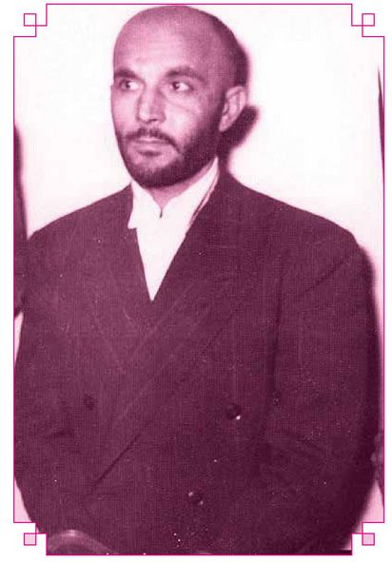
شهید خلیل طهماسبی شاگرد درودگری بود. مجرد بود، و حدود شش ماه در حجره من در مدرسه مروی شبها را می گذراند. مردی بسیار معقول و مردمی و یک شیعه اثنی عشری بود، نماز شبش در آن مدتی که در حجره من بود ترک
نشد. از حجره خارج می شد و در مسجد مدرسه به عبادت مشغول می شد که مزاحم دیگر هم حجره ای ها نباشد.

آشنایی با شمس قنات آبادی
از جریانات سیاسی آن دوران خاطرات فراوانی دارم که نقل آن فرصت زیادی می طلبد. مثلا روزی فدائیان اسلام به دستور آیت الله کاشانی از مردم برای استماع سخنرانی علیه صهیونیسم دعوت کردند و قرار شد فردا ساعت ۱۰ صبح در مسجد شاه سابق (امام خمینی کنونی) سخنرانی انجام شود. جمعیت فراوانی در محله پامنار مقابل منزل آیت الله کاشانی گرد آمدند و به طرف مسجد حرکت نمودیم در حالی که همراه جمعیت از پله های مسجد به داخل حیاط مسجد سرازیر میشدم. بر اولین سکوی مسجد، فرد معممی را با لباس های معمولی ولی منظم و چهرهای گشاده مشاهده کردم او را صدا زدم و دستش را گرفتم و به مسجد بردم. پس از سخنرانی به اتفاق او راهی مدرسه مروی شدیم و در حجره سر بحث و سخن را با او باز کردم. خودش را شمس قنات آبادی معرفی کرد. پدر او را شناختم. مرحوم حاج سید مصطفی قنات آبادی که در قنات آباد تهران مسجد داشت. به هر حال چون او را جوانی برومند یافتم با او باب رفاقت گشودم و کم کم رفاقت ما بسیار بالا گرفت و او را در تمام شئونات سیاسی آیت الله کاشانی وارد کردیم و چون لباس مبارزه سیاسی بر تن کرد و فعالیتهایش قابل توجه بود به زودی در جوامع مذهبی به عنوان یک روحانی انقلابی اشتهار یافت و از جمله طلابی بود که در منزل آیت الله کاشانی سخنرانی انقلابی داشت و اغلب محافل سخنرانی منزل آیت الله کاشانی جنبه سیاسی داشت. در یکی از همین سخنرانی ها او را دستگیر کردند و به زندان بردند و فردای آن روز آیت الله کاشانی با موقعیتی که داشتند شمس را از زندان بیرون آوردند و بنده یکی از کسانی بودم که برای آزادی او تلاش کردم و وقتی از
زندان آزاد شد همراه او به منزل آیت الله کاشانی آمدیم. جمعیت بسیاری در منزل آقا بود و به محض ورود شمس به منزل فریاد زد:
سگ کیست روباه نا زورمند***که شیر ژیان را در آرد به بند
مقصود اینکه آقای شمس قنات آبادی هم با تمام توان وارد معرکه مبارزه سیاسی شده بود و آنچه به من اصرار داشت که من از فعالیتهای سیاسی پیروی کنم من نمی پذیرفتم و علتش این بود که انگیزه های من با او متفاوت بود. من در سیاست وارد نشدم. مبارزات سیاسی ما جنبه اعتقادی داشت به هر حال رعایت رفاقتمان را می کردم اما در اغلب رفتارهای سیاسی چندان موافق او نبودم.
او از قدرت آیت الله کاشانی به طور کلی استفاده می کرد و در اکثر جلسات سیاسی وارد می شد و خود را از ارکان آن جمعیت معرفی می کرد که گاه از او می پذیرفتند و گاه او را کنار می زدند. و من چنین رفتاری را نمی پسندیدم و ترجیح میدادم عزت نفس خود را حفظ کنم؛ حتی از موقعیت هایی که داشتم استفاده نمی کردم مثلا به یاد دارم روزی که آیت الله شرف الدین در دمشق با آیت الله کاشانی رو به رو شدند آیت الله شرف الدین خطاب به آیت الله کاشانی گفتند: آقای مستجابی عمو زاده ماست. آیت الله کاشانی تعجب کردند، که چطور بعد از سالهای
طولانی که با ایشان حشر و نشر داشتم خود را کامل معرفی نکرده ام و گفتند: شما
تاکنون خود را معرفی نکرده اید که از چه فامیلی هستید. عرض کردم: آقا! معرف اشخاص حرکات و رفتار ایشان است نه نسبشان
به هر حال آقای شمس مشغول فعالیت های سیاسی خود بود و فعالیتها و همکاری ما با ایشان در دایره رفاقت انجام میشد و فقط به عنوان یک دوست او را پذیرفته بودم.
تصویر
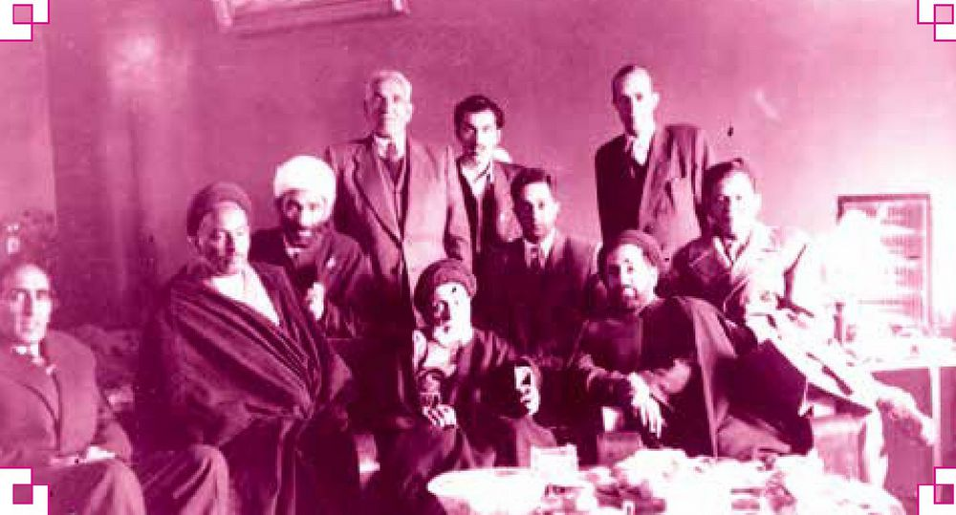
دکتر شروین رئیس کل اوقاف، شمس قنات آبادی و آیت الله کاشانی و آقا سید محمد کاشانی پسر بزرگ آیة الله کاشانی
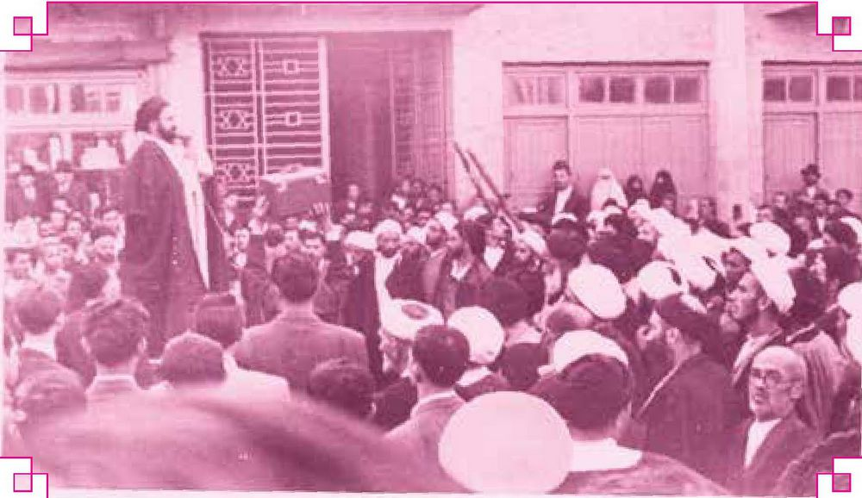
سخنرانی شمس قنات آبادی در میان مردم (آقای مستجابی در صف اول دیده می شود)
تصویر
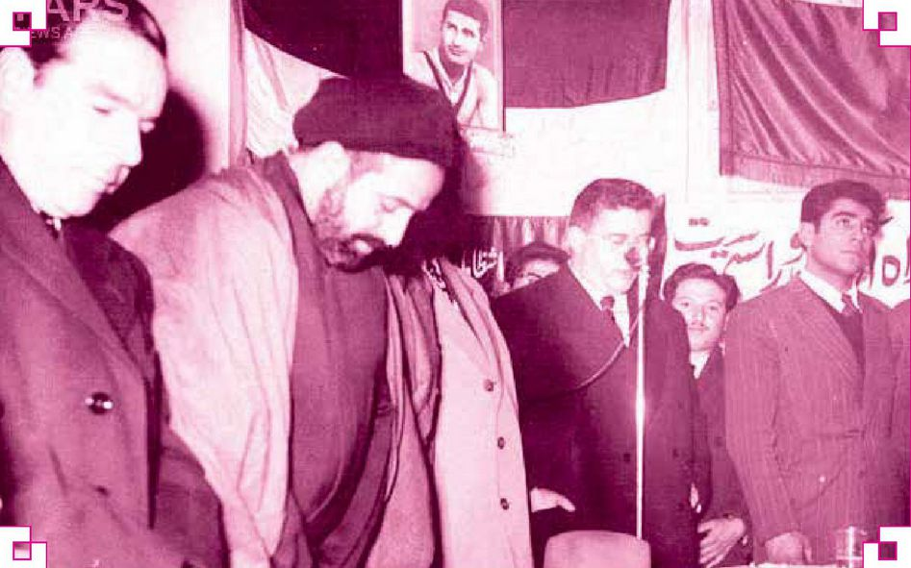
مظفر بقایی در کنار حسین مگی و شمس قنات آبادی در دفتر حزب زحمت کشان ملت ایران
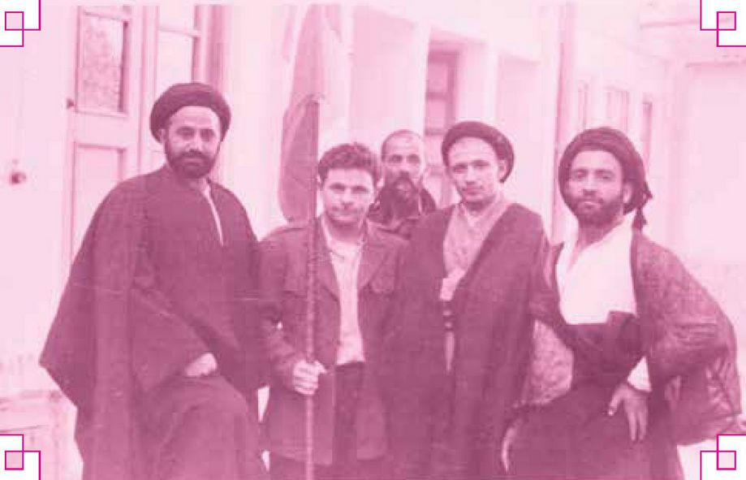
از سمت راست: آقای مستجابی، سید ابوالمعالی کاشانی، ناشناس، ناشناس، شمس قنات آبادی
در همان روزها به لطف خداوند در منزل آیت الله کاشانی و مجموعه سیاسی ایشان وجه قابل قبولی یافته بودم تا روزی که در منزل آیت الله با آقای سید محمد آیت الله زاده (پسر بزرگ آیت الله) درباره حرکتی سیاسی ناراحت شدم و به او پرخاش کردم. صدای مشاجرة ما بالا گرفت، به او گفتم: در این چند سالی که من در این خانه می آیم فقط به احترام منویات حضرت آیت الله کاشانی است و حضورم در این منزل هیچ گونه مزیت دیگری برای من نداشته است ولی تو بعضی حرکاتت حرف دارد.
وقتی این جملات را با صدای بلند به او می گفتم آیت الله کاشانی سر از در اتاق بالایی بیرون آوردند و به مرحوم سید محمد پرخاش کردند و به نفع من حکم دادند.
اما در خصوص مرحوم قنات آبادی باید اضافه کنم او در سیاست پیش رفت و چون حالاتش مقتضی چنین اعمالی بود، دو دوره وکیل مجلس شد و در دربار اشتهار یافت و علا که وزیر دربار بود برایش کراواتی ارسال کرد و او از لباس روحانیت بیرون آمد. هر چند او هر چه در کسب این مقام داشت از همین لباس بود اما سرانجام با کراوات و کت وشلوار به میان مردم آمد.
هر چند از این رفتارش بسیار دلگیر شدم اما بر سر پیمان برادری با او بودم. روزی با بعضی از طلاب مدرسه مروی که از جمله آنها حجت الاسلام و المسلمین آقای شیخ محمود فشارکی رحمه الله علیه بود به مهمانی آقای شمس قنات آبادی دعوت شدیم.
آقای شمس پسر ۹ ساله ای به نام شهاب داشت. پس از خوردن ناهار ناگهان فریاد آقای شمس به گوش رسید که فلانی بیا. سراسیمه به بیرون دویدم، دیدم شهاب روی آب حوض افتاده است با همان حال مضطربم با سر و پای برهنه او را
بغل زدم و فوری او را به بیمارستان رساندم. اما پس از معاینه معلوم شد شهاب از دنیا رفته است. دیگر حال خود را نمی فهمیدم و نمیدانستم با خود چه میکنم.
ناگاه دیدم آقای شمس دست راست مرا و آقای محسن بیگدلی که شاعر و رفیق شمس بود دست چپم را گرفته و شمس می گوید به من رحم کن. و نمی توانستند مرا از ماجرا دور دارند و این حالت از آنجا ناشی می شد که من با شمس دست اخوت و دوستی داده بودم.
اما حکایت دیگری که از او به یاد دارم این است که صبح روزی در دزاشیب تهران ایستاده بودم؛ اتومبیل شمس رسید و ایستاد. هر چه اصرار کرد سوار شوم نشدم؛ از وی ناراحتی داشتم. زیرا در ابتدای رفاقتمان با هم قرار گذاشته بودیم هر کدام در دنیای سیاست جلو افتادیم در ابتدای حرکت با دوستمان ملاقات کنیم اما وقتی شمس به مقامی رسید، دیگر سراغی از من نگرفت و از این رو سوار اتومبیل
او نشدم.
اما شمس پیاده شد و مرا سوار کرد و در بین راه سر سخن را باز کرد و گفت:
چرا با ماسر گرانی می کنی، تو را چه میشود؟!
گفتم: دو نفر دوست باهم قرار گذاشتند که هر کدام در زندگی پیش افتادند اولین کارشان این باشد که به سراغ رفیق خود برود تا اینکه یک نفر از آنها وزیر دارایی شد و دوست دیگر با خود می اندیشید که لابد دوستم مرا به ریاست دارایی یک استانی برمی گزیند. اما روزها گذشت و از آقای وزیر صدایی نشنید.
روزی رفیق همرزم او به درب اتاق دولت وزیرش رفت و گفت: می خواهیم وزیر را
ببینم. گفتند: ایشان جلسه دارند و نمی شود با او دیدار داشته باشی. ناگزیر فردای آن روز به دفتر وزیر مراجعه کرد و کارت ویزیت خود را که بر آن اسم و فاملیش نوشته شده بود به دربان داد و گفت: این کارت را روی میز آقای وزیر بگذارید. اما
باز خبری نشد.
روز بعد به جلوی وزراتخانه آمد تا شاید هنگام پیاده شدن از اتومبیلش او را ببیند. آقای وزیر از خودروی خود پیاده شد و او خدمت دوست و زیرش سلام بلندی کرد او شنید و پاسخ سلامش را داد و با بی اعتنایی رفت.
رفیق قدیمی ناراحت شد و برای همیشه برگشت. تا اینکه دولت سقوط کرد و وزیر هم از وزارت افتاد. روزی وزیر معزول از بازار تهران به سوی توپخانه می رفت و رفیقش خلاف جهت او از توپخانه به سوی بازار در حرکت بود.
آن وقت بود که وزیر معزول برای دوست قدیمی اش آغوش گشود و گفت:
به به فلانی بابا کجایی؟ و دوست قدیمی اش پاسخی در خور شأنش به او داد و لب به شکوه و گلایه گشود که در هنگام صدارتت هیچ عنایتی به من نداشتی حال می گویی کجایم؟!
و وزیر اذعان به غفلتش کرد و گفت: فلانی آن روز که در صدارت بودم چشمانم
هیچ کس را نمیدید.
حالا آقای شمس توهم چشمانت کسی را نمی بیند باشد تا روزی یکدیگر را
ببینیم. شمس از چشمانش اشک جاری شد و گفت: همین است الملک عقیم.
به هر حال آن دوران گذشت و از شمس قنات آبادی بی خبر بودم تا روزی که انقلاب شد. روزی مردی با لباس سفید و بلند بالا و آراسته و محاسن و موهای سفید به دیدنم آمد او را نشناختم تا اینکه نزدیک آمد و مرا به نام صدا زد و از تن صدایش دریافتم که او شمس قنات آبادی است.
او را در آغوش گرفتم و به سینه چسباندم او میهمان من بود و به اصفهان آمده بود در اتاقی نشستیم و من از بیم اینکه با آن شمایل مورد توجه پاسداران و نیروهای انقلاب واقع شود و او را توقیف کنند؛ به اتاق بردم زیرا اوایل پیروزی
انقلاب بود و وضعیت ظاهری افراد بیشتر مورد ظن قرار می گرفت.
گفتم: ای شمس کجا بوده ای؟!
پاسخ داد: میدانی که من با میر اشرافی مدیر مجله آتش تهران رفیق بودم و او را در اصفهان گرفته اند و آمده ام که تو را واسطه کنم نزد آیت الله خادمی تا او را نجات دهند و میدانی میر اشرافی روزانه ۴۰ خانوار را اداره می کند.
در پاسخش گفتم: با اینکه مهمان من محسوب می شوی بالاترین پذیرایی من از تو این است که هر چه زودتر اصفهان را ترک کنی و از اینجا بروی چرا که اوضاع خیلی خطرناک است و ممکن است اسباب ناراحتی تو پیش آید اگر بروی من قول میدهم خواسته ات را دنبال کنم.
با رفتن شمس طبق قولی که به او داده بودم به سراغ آیت الله خادمی(ره) رفتم و سوابقی را که از میراشرافی داشتم و درخواست شمس را مطرح کردم و آیت الله خادمی هم تلاش کردند و میراشرافی از زندان آزاد شد.
اما بار دیگر میراشرافی دستگیر شد و امید نجف آبادی که حاکم شرع شده بود او را اعدام کرد (شایان ذکر است فتح الله امید نجف آبادی خود در پی مفاسد اخلاقی به اعدام محکوم شد و چون از این نوع حرکات از امید دیده شد، آیت الله خادمی نامه ای به حضرت امام نوشتند که یا جای من در اصفهان است و یا جای امید نجف آبادی و بلافاصله همان شب امام عزل امید را اعلام و از این سمت معزولش کردند.
مرحوم شمس قنات آبادی، رفیقی به نام محسن بیگدلی داشت که اهل قلم بود شاعر هم بود و روحی لطیف و شاعرانه داشت؛ مرد نیکویی بود. او شمس را در مبارزات تنها نمی گذاشت. البته بیگدلی گاهی از کردار و رفتار شمس رنج می برد و چاره ای جز استقامت نداشت.
آقای محسن بیگدلی غزلی آن زمان گفته بود. (شاید ۶۰ سال پیش) حقیر چند
بیت از آن بیشتر به خاطر ندارم غزل مربوط به حماسه آیت الله کاشانی بود.
من که با خون جگر چهره کنم گلناری
از چه تعظیم برم بر پسر درباری
سیم و زر نیست اگر در کف ما نیست غمی
همت ماست که سرکوب کند جباری
هرگز این گنج قناعت به سریر و به کلاه
نفروشیم که این داده به ماسرداری
اغنیار را همه فخر است به تعظیم شهان
فخرما مردم جانباز نکوکرداری
بنده حضرت کاشانی ام و فخر من است
زآنکه جز او نبود هیچ دگر غمخواری
مدتهاست از او بی خبرم. خداوند سلامتی به او عنایت کند.
حکایتی از آقای بیگدلی به یاد دارم. روزی که مجلس تظاهرات داشتیم (همان تظاهراتی که علیه هژیر نخست وزیر وقت به دستور آیت الله کاشانی داشتیم) آقای بیگدلی بازوبند انتظامات بود و در منظم کردن مجاهدین و تظاهرات کنندگان فعالیت داشت اما صدای گلوله که بلند شد دیگر او را ندیدم.
فردای آن روز او را دیدم و به او گفتم: برادر همین بود رفاقتت؟ صدای گلوله که بلند شد دیگر تو را ندیدیم. گفت: ما برای مشروطیت به این جریانات وارد میشویم. آخر گلوله با بدن تناسبی ندارد. من صدای گلوله اول را که شنیدم سرچشمه بودم، گلوله دوم در خانهام و گلوله سوم در بستر لحاف را بر سر خود کشیدم و در دل می گفتم: مرده باد هژیر (البته لحن این سخنانش به مزاح و شوخی شبیه بود).
به نظر من شمس قنات آبادی بهتر از این می توانست خود را معرفی کند زیرا هم زیرک بود و شجاع و هم تا حدودی مطالب سیاسی را می فهمید و چون از عنوان آیت الله کاشانی بهره می برد می توانست از ناحیه ی مجلس شورای ملی به وزارت برسد. ولی با سادگی که داشت در حفظ خط اولیه خود کمی منحرف شد و حیف بود. ما باهم عقد برادری خواندیم ولی چون اهداف ما با هم اصطکاک داشت پایدار نماند؛ خداوند او را رحمت کند.
محسن بیگدلی مردی قابل احترام و با آقای شمس قنات آبادی سالها دوستی داشت و با من هم مهربان بود. شمس پسر عمویی داشت به نام فخرالدین قنات آبادی مدیر روزنامه بهلول بود که حرکت حقیر را به لبنان برای آوردن آیت الله کاشانی مفصل ذکر کرده بود.
و در پایان نوشته بود: این موهبت را به مردم ایران تبریک می گوییم.
بیگدلی از شعرای نسبتا خوب بود. اصلا قمی بود. روزی با من و قنات آبادی و چند نفر دیگر به استخر برای شنا رفتیم. من شنا بلد نبودم. همه آنها خود را به آب انداختند. من نمی خواستم که آنها بدانند که شنا بلد نیستم. و چون مرتب مرا صدا می کردند با خود فکر کردم که عرض استخر ۲ متر است یک پشتک میزنم و آن طرف استخر بالا می آیم. ولی چنین نشد و من پشتک را زدم و از میان آبها بیرون آمدم. هر چه داد زدم مرا بگیرید خیال کردند شوخی می کنم. داشتم آخرین نفسها را می کشیدم که کودکی سه ساله دستش را دراز کرد و مرا نجات داد.
در دوره دولت مراغهای همرزمانم تحت تعقیب دولت قرار داشتند و نمی دانم به چه دلیلی ۱۶ نفر از ما را به شدت تحت نظر داشتند. از آن جمله آیت الله طالقانی، سید مجتبی نواب صفوی و سید عبدالحسین واحدی و برادرش و حاج هاشم تهرانی و بنده و دیگران. ناگزیر شدیم در خانه جوانمردی از داش مشتی های تهران به نام
مشهدی باقر (که اکنون لقبش را فراموش کرده ام) مخفی شویم. حدود ۱۱ شبانه روزی در منزل او پنهان بودیم. آن جوانمرد می گفت: مگر از روی سینه من راه پیدا کنند که بیایند و شما را دستگیر کنند.
در این مدت کمال محبت و عطوفت را در حق ما روا داشت. تا اینکه اوضاع آرام
شد و ما به خانه های خود برگشتیم.
در این مدت که در منزل او بودیم شاهد تهجدهای او بودیم که ما به حالش غبطه می خوردیم و واقعا از او التماس دعا داشتیم. سوز و گداز مناجات هایش همه را به خود جذب می کرد. من که خود با جمع پهلوانان و ورزشکاران زورخانه ها در شهرهای متعدد حشر و نشر داشته ام و خود ورزشکار بوده ام امثال آن جوانمرد را فراوان دیده ام. در خصوص این افراد جوانمرد مطالب فراوانی به خاطر دارم.
روزی در مدرسه مروی در حجره مشغول مطالعه بودم که دیدم سید بزرگواری که از اصفهان بود، و او را می شناختم، وارد حجره شد. مرد محترمی بود. احوالپرسی که کردم درد دلش را شروع کرد و معلوم شد از شدت ناراحتی های متفرقه به تهران پناه آورده است. موقعیت من به گونه ای بود که می توانستم به او کمک کنم تا زندگی اش برقرار شود. آدرس او را گرفتم و در حین خداحافظی به او گفتم به زودی خدمت شما خواهم رسید.
آن روزها سخت گرم مسائل سیاسی روز بودم و کارهای متفرقه موجب شد قولی که به آن سید داده بودم فراموش کنم. مدتی گذشت تا اینکه شبی منزل مرحوم شمس قنات آبادی با دوستان مهمان بودم و دیر وقت با پای پیاده به مدرسه رفتم نرسیده به چهارراه گلوبندک ناگهان با آن سید روبرو شدم. خدا شاهد است چه غوغایی در دل و روحم بوجود آمد، پناه به خداوند بردم و حسابی خود را سرزنش کردم که چرا مدتها از قولی که به او داده بودم گذشته و نتوانستم به قولم عمل
کنم. غرق عرق شدم، دیر وقت بود و جز دعا کار دیگری از دستم بر نمی آمد.
ببار بر لبم ای سینه هر چه خواهی آه***بریز بر رخم ای دیده هر چه خواهی اشک
و در همان حال مرحوم حاج مصطفی را (معروف به دیوانه که متأسفانه اکنون لقب و هویت ایشان را به خاطر ندارم که در حال رفتن به خانه خود بود، صدا زدم، و کاری را که تاکنون انجام نداده بودم، انجام دادم. وآن یک درخواست از او بود، که گفتم: حاج مصطفی پول داری؟
پرده تا از رخ آن پرده نشین وا کردم***آنچه در پرده نهان بود تماشا کردم
آری جلوه ای از بزرگی آن پهلوان را دیدم؛ او دستمال دستی خود را بر روی زمین پهن کرد. اول انگشتر گرانبهای خود را در دستمال گذاشت و سپس ساعت مچی طلای خود را از دست خارج کرد و در دستمال گذاشت و بعد آنچه در جیب هایش داشت در دستمال ریخت. به حاج مصطفی گفتم: می خواهیم خدمت آن آقایی که آنجا ایستاده است برویم. به سراغ سید رفتیم، و هر چه من و سید از آن مرد سخاوتمند درخواست کردیم انگشتر و ساعتش را بردارد برنداشت.
اینان مگر ز رحمت محض آفریده اند***کآرام جان و انس دل ونور دیده اند
امثال این کارهای انسانی از این گروه جماعت بسیار دیده و شنیده ام و همین امور است که منجر به سعادتمندی و اصلاح آنان خواهد شد. چنانکه حاج مصطفی نیز در محضر آیت الله کاشانی توبه کرد و همان سال به مکه مشرف شد و به حاج مصطفی معروف گردید.

مراجعت به اصفهان
درست به خاطر ندارم چه سالی بود که بنا به تلگراف ارسالی پدرم که در آن نوشته بودند: «مرتضی راضی نیستم در تهران بمانی» راهی اصفهان شدم. آن زمان سرهنگ خلیل پور رئیس شهربانی بود؛ چرا که تأسیس ساواک ۱۳۳۵ شمسی بود. هنوز چند روزی از آمدنم به اصفهان نمی گذشت که سرهنگ خلیل پور معاونش آقای سروان وفایی را به در خانه ما فرستاد و گفت شما تحت تعقیب هستید بهتر است اینجا نباشید. بنابراین ناگزیر شدم به منطقه بختیاری عزیمت کنم. دو نفر از لرهای بختیاری که با آنها آشنایی داشتم میزبانی مرا به عهده گرفتند. در آن دوران تلویزیون نبود، پس از یک ماه و چهار روز از طریق رادیو باخبر شدم که سید مجتبی نواب صفوی، خلیل طهماسبی و سید محمد واحدی و مظفر ذوالقدر (که فقط او را نمیشناختم) را اعدام کرده اند. بسیار متأثر شدم و چون آن افسردگی و حزن و اندوه برای میزبانانم خوب نبود راهی اصفهان شدم تا در روحیه آنان نیز تأثیر منفی نداشته باشد و از آنجا که فعالیت های مذهبی را نیز شهربانی برایم ممنوع کرده بود و با توجه به اینکه چندین سال قبل در آزمون سردفتری شرکت کرده بودم علیرغم تمایل قلبی ام دفتر اسناد رسمی و ازدواج باز کردم و مدت تقریبأ ۴۰ سال سر دفتر بودم و از فعالیتهای سیاسی کناره گرفتم. در بین این سالها اوضاع سیاسی زیر و رو شد. هنوز هم نمی دانم چرا مرا بازنشته نکرده بودند ومن ۴۰ سال تقریبا سر دفتر بودم.
در آن سال های فعالیت سیاسی با آقایان آیت الله کاشانی، دکتر مصدق، مهندس حسیبی، الهیار صالح، حسین ملکی، عبدالقدیر آزاد، دکتر شایگان و حسین فاطمی و دکتر مظفر بقایی و ... همسنگر بودیم. اما هیچگاه در متن جریانات در رأس قرار نمی گرفتم و همواره کنار فعالیت ها قرار داشتم. با این حال نقش خود را به خوبی
ایفا می کردم.
چه در جریانات ملی شدن صنعت نفت و میتینگهایی که آیت الله کاشانی بانی آن بودند و چه در جریانات فدائیان اسلام و مجمع مسلمانان مجاهد، به خاطر دارم در این جریان وقتی رأی گرفتند تا مدیریت و کار به چه کسی واگذار شود من نفر سوم بودم و رأی من بیشتر از بقیه بود، که با مطالعه کتاب های آینه اسناد دیدم مرا آخرین نفر معرفی کرده اند که اشتباه است. در واقع از سیزده نفر نماینده من سومین نماینده بودم.
اسناد جواز راه اندازی سردفتری
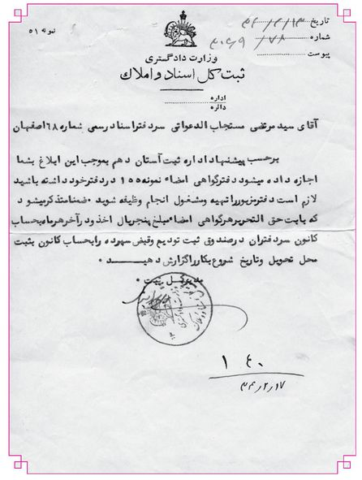
تصویر
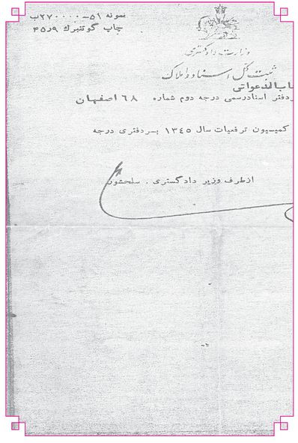
تصویر
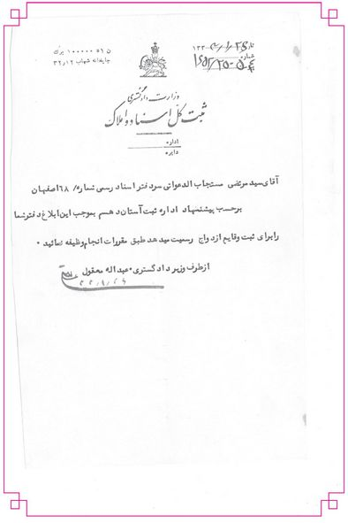

ماجرای ملی شدن صنعت نفت
فعالیتهای آیت الله کاشانی، دکتر مصدق و اقلیت آقایان نمایندگان مجلس و جو سیاسی آن روز منجر به ملی شدن صنعت نفت شد و با فشار اقلیت، نفت ملی اعلام شد. دکتر مصدق به اتفاق چند نفر از جمله حسن صدر اصفهانی که وکیل مبازی بود به دادگاه لاهه برای احقاق حق رفتند. ملی شدن نفت، خواسته دکتر مصدق و اقلیتی از مجلس و از خواسته ها و تلاش های بی امان و هوشمندانه آیت الله کاشانی بود. هنگامی که آیت الله کاشانی اعلام موضع فرمودند، من (مستجابی) خود لباس رزم پوشیدم و در کنار مردم کوچه و بازار این مطالبه آیت الله کاشانی را فریاد میزدیم.
در نتیجه این فعالیت ها بود که دکتر مصدق و همراهانش موفق به ملی شدن نفت گردیدند. هر یک از این فعالیت ها به جای خود ارزشمند و قابل احترام بود. در ماجرای ملی شدن نفت همه همدل و همراه گردیدند و هیچ کوتاهی از خود نشان ندارند و همه تا مرز سرخ شهادت پیش رفتند و الحمدلله موفق شدند.
ماجراهای ملی شدن نفت فراوان است که از جمله آنها می توان به کشته شدن هژیر و رزم آرا و حمله به علا که وزیر دربار بود اشاره کرد. و بالاخره اعتراض نمایندگان مجلس و جو سیاسی آن روز منجر به ملی شدن شد.
تصویر
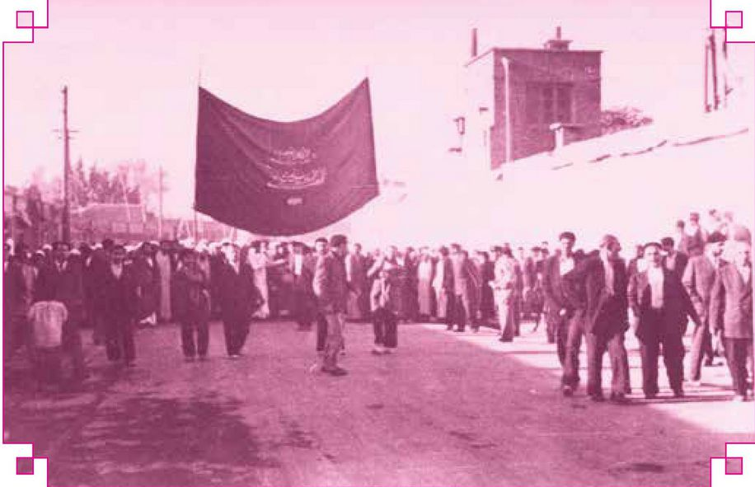
تظاهرات در حمایت از آیت الله کاشانی با حضور آقای مستجابی
به دنبال تلگراف پدرم به اصفهان بازگشتم و از فعالیتهای سیاسی تا حدود زیادی جدا شدم و از مباحث بعد از آن بی خبرم.

میتینگ نان
از دیگر خاطراتی که هیچگاه فراموش نمی شود، مبارزه مردم در جریان اعتراض به کیفیت نامناسب نان بود. از آن جا که نان وضعیت خرابی داشت، مردم به دعوت آیت الله کاشانی به این قضیه اعتراض کرده، به خیابان ها ریختند. یادم هست که وزیر دارایی وقت شخصا به میان مردم آمد و قول داد که تا ده روز دیگر اصلاح خواهد شد. اما به او پاسخ دادیم که این قول و وعده شما چه تضمینی دارد؟
تصاویری از میتینگ نان
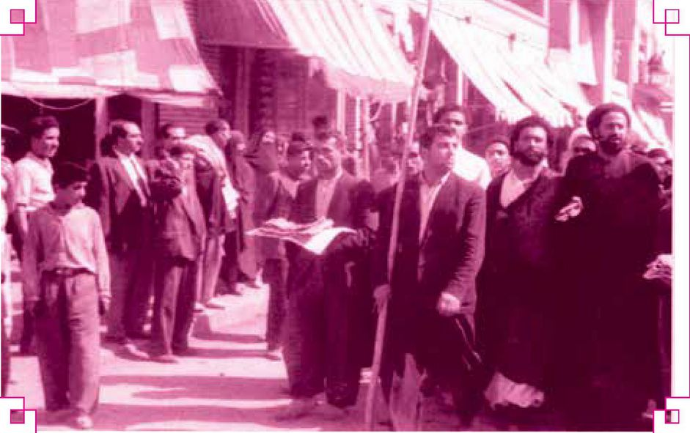
شمس قنات آبادی و سید مرتضی مستجابی
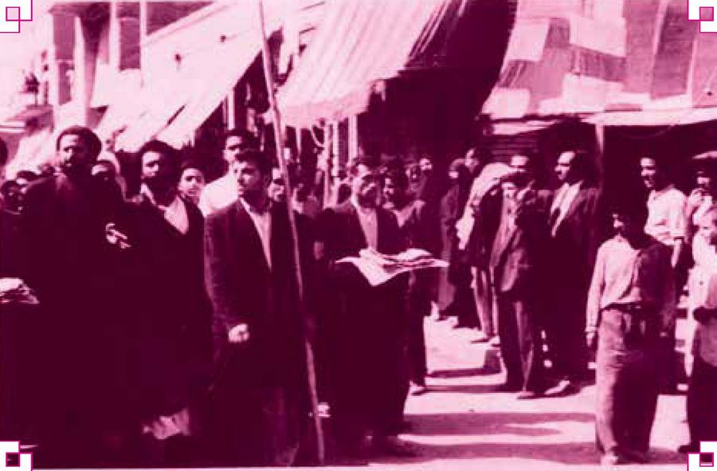
سید مرتضی مستجابی و شمس قنات آبادی
در هر حال در خصوص شخصیت آیت الله کاشانی دیدگاه بسیار مثبتی دارم او فردی مجتهد بود که تمام عمرش را در مبارزه با استعمار انگلیس سپری کرد.
جسارت و شجاعت و قناعت و فداکاری اش در خصوص مستمندان زبانزد بود. با مقامات ناخلف دولتی سر جنگ داشت و با همه وجودش درباره به ثمر نشستن تلاش دکتر مصدق کوشا بود و در این مسیر شکنجه و آزار و زندانی کشید. شبی که فردای آن روز وفات یافت، محمد رضا شاه همراه رفیع مخفیانه به ملاقات ایشان می رود، وقتی حضرت آیت الله کاشانی را در اتاقی مرطوب و نمور بر روی یک تخت معمولی می بیند، که در حالت بیهوشی به سر می برد، از احوال او بسیار متأثر می شود. دستمالش را بر روی چشمان خود می گذارد و گویا از اینکه مردی با آن همه مجاهدت در چنین وضعیتی به سر می برد متأثر می شود، و می گوید: چنین مردی نباید زندگی اش به این سختی باشد. آقا را از حالت کما و بیهوشی در آوردند و در همان حال وقتی محمد رضا شاه را می بیند شروع به نصیحت او می کند. محمد رضایک قطعه چک به رفیع داده بود که خدمت آقا بدهد. اما آیت الله کاشانی روی دست رفیع زد و آن را نپذیرفت.
اصولا آن بزرگوار هیچگاه مادی نبود و بسیار زاهدانه زندگی می کرد. در اوایل با آقای دکتر مصدق کاملا موافق بود و جانش را در اهداف او فدا می کرد.
روزی مرا همراه جمعیت فراوانی به خانه دکتر مصدق فرستادند تا به نام خانه ملت آنجا را افتتاح کنیم و چنین کردیم. در عکسی که از آن روز گرفته شد، دست مرحوم دکتر مصدق در دست من است.
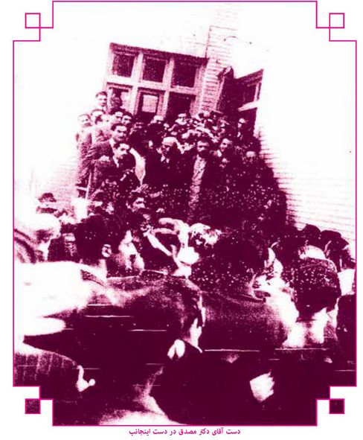
دست آقای دکتر مصدق در دست اینجانب
تصویر
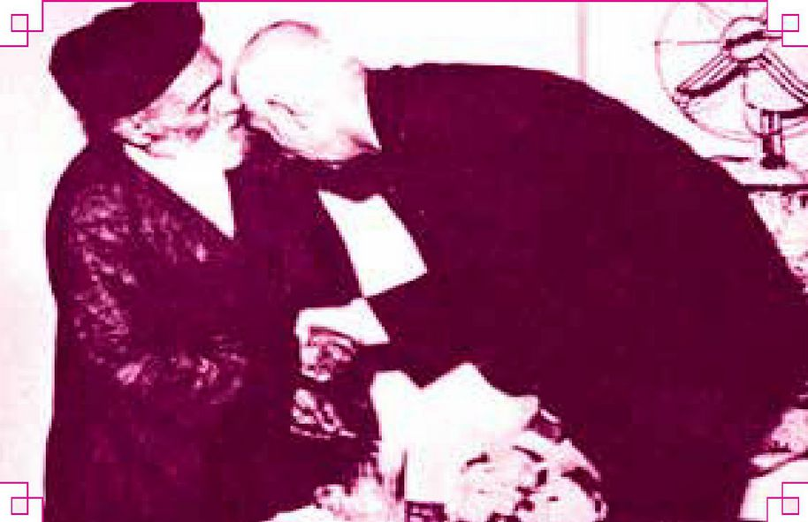
تصویر
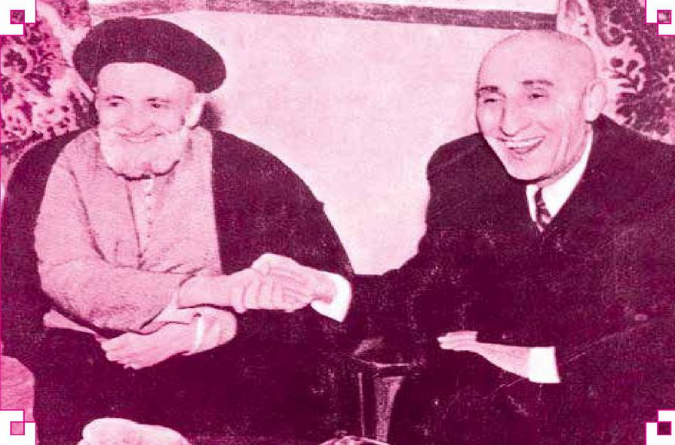
اما در تاریخ فراوان داریم که بی خردان و حسودان و همکاران نمی گذارند دو دلدار باهم زندگی کنند و همراه باشند. در عالم سیاست هم فراوان دیده میشود. عجبا آن همه غوغا و حرکت سیاسی را خواباندند.
اطرافیان موج این کار را شکستند و از طرفی آیت الله کاشانی به مصدق نوشتند که سرلشگر ارفع مرد درست و صالحی نیست که شما در کابینه خود به او سمت داده اید و مصدق در پاسخ نوشته بود او خدمت بدون مزد می کند و مرد لایقی است و حال اینکه همین سرلشگر ارفع در روزگار گذشته و سوابقش به زندان انداختن آیت الله کاشانی را در پرونده خود داشت.
نکته جالب این بود که مصدق از شاه خواسته بود که اجازه دهد وزارت جنگ هم به او داده شود و آیت الله کاشانی مخالفت کردند. چرا که خلاف قانون اساسی بود. آیت الله کاشانی باز به او تذکر دادند که قانون به کسی اجازه چنین کاری نداده است و بر فرض که تو مرد درستی هستی، ولی بعد از تو این جریان راه را برای دیگران هم باز می کند و معلوم نیست آن بعدها چه کسانی باشند. و کم کم این باران غیر رحمت به جوی و سپس به دریا متصل شد و دوستی این دو شخصیت به تیرگی گرایید و هر یک راه خود را پیمودند.
در هر حال ۲۸ مرداد ۱۳۳۲ آخرین روز حکومت مصدق بود که شاه از کشور خارج شده بود و مصدق هم از پشتیبانی آیة الله کاشانی و اقلیت مجلس و فدائیان اسلام بی بهره ماند و سرانجام به زادگاهش احمد آباد پناه برد و فضل الله زاهدی کابینه را تشکیل داده این چنین بود که بدخواهان با کودتای ۲۸ مرداد به به مراد خود رسیدند و محمدرضاشاه از رم به کشور بازگشت. ایالات متحده آمریکا پیروز این میدان سیاست ایران شد و در تمام شوره سیاسی و اقتصادی و فرهنگی ایران تسلط یافت که تا تاریخ ۲۲ بهمن ۱۳۵۷ کاکان ادامه داشت. هر دو (کاشانی و
مصدق) شخصیت بزرگی بودند و هر دو برای مملکت فداکاری کردند. هر دو قابل احترام هستند. همه ی انسان ها در حرکت های خود اشتباهاتی کرده اند که باید نادیده گرفت و کارهای نیک هریک را در نظر گرفت و به هر یک آفرین گفت.
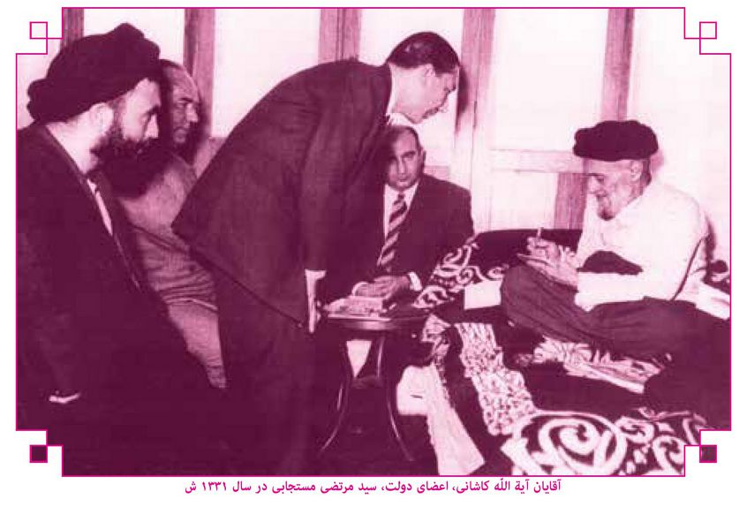
آقایان آیة الله کاشانی، اعضای دولت، سید مرتضی مستجابی در سال ۱۳۳۱ ش
تصویر
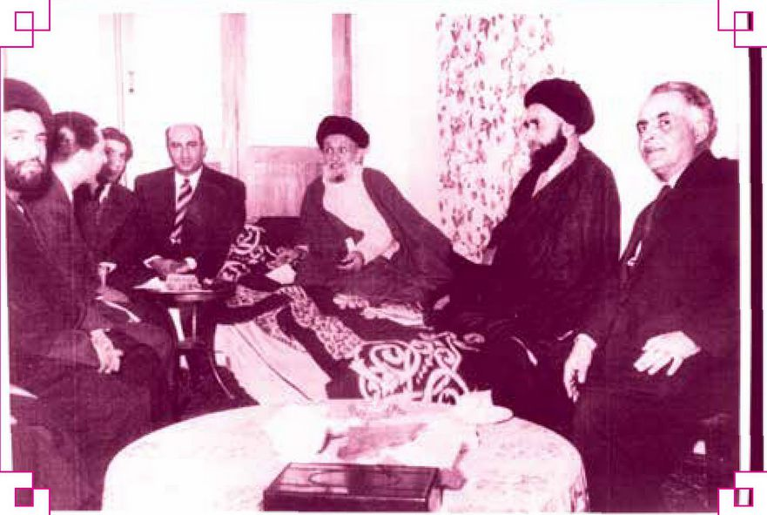
حضرات آیات خادمی، کاشانی و مستجابی
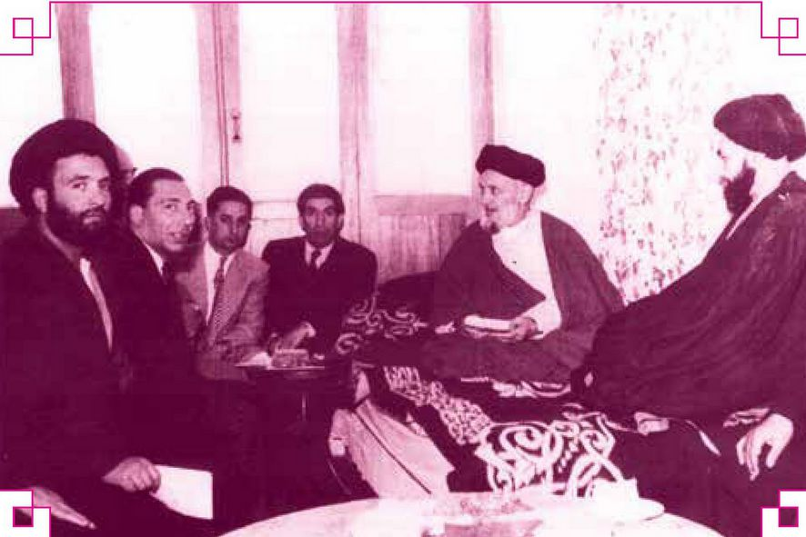
آقایان: آیت الله خادمی، آیت الله کاشانی، سید مرتضی مستجابی
تصویر
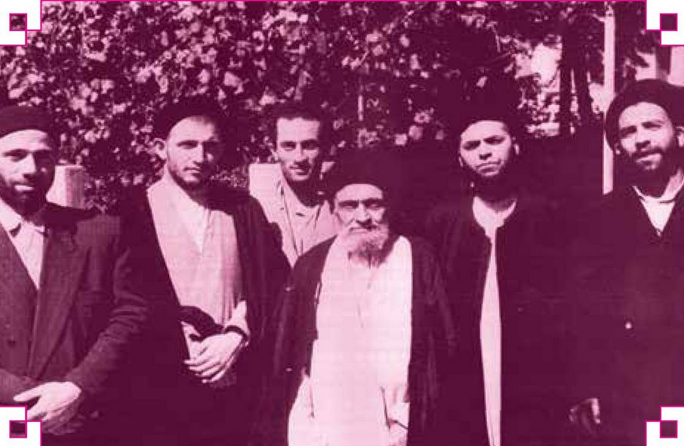
مستجابی، کشمیری، آیت الله کاشانی، ناشناس، سید ابوالمعالی کاشانی و حاج ابوالقاسم رفیعی
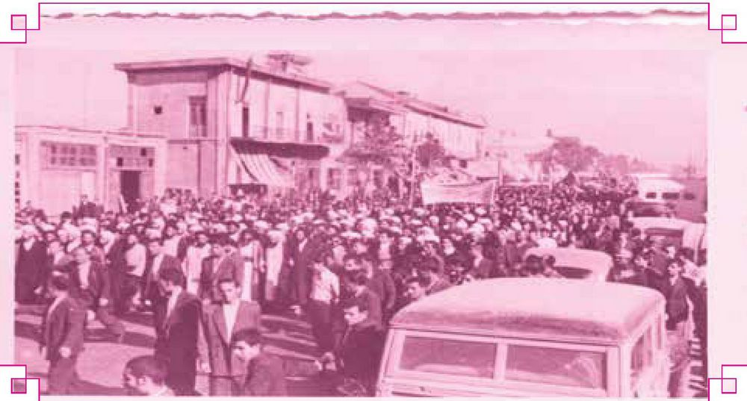
تظاهرات علیه دولت به دعوت آیت الله کاشانی
تصویر
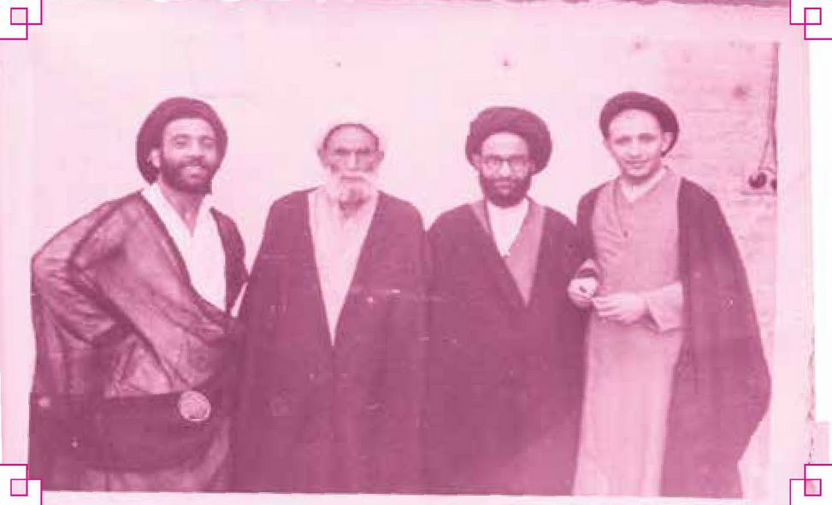
ابوالمعالی کاشانی، سید ابوالفضل برقعی، شیخ کاشانی، سید مرتضی مستجابی
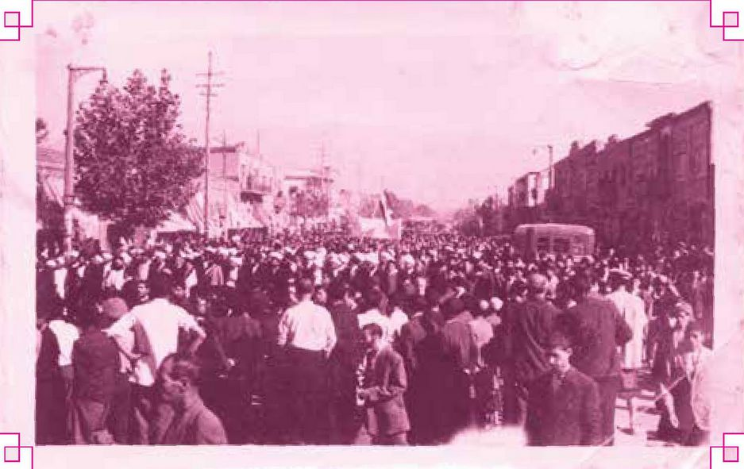
یکی از تجمع های ضد دولت
نامه ای از آیت الله کاشانی در تشکر از مردم اصفهان
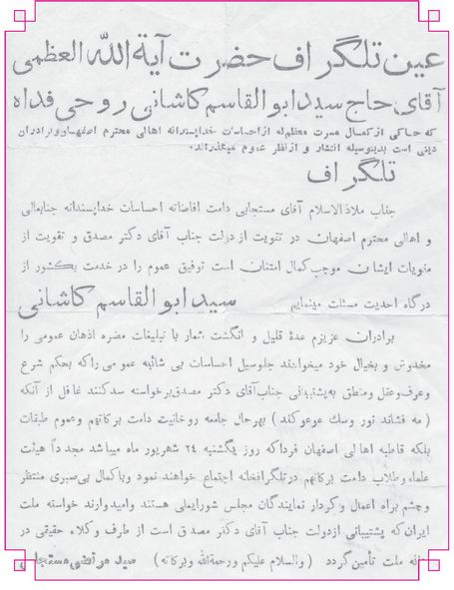
تصویر
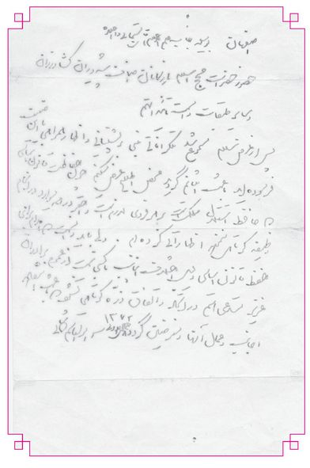
به وسیله ی جناب علم الاعلام آقای مستجابی دام علاه
حضور حضرات حجج الاسلام ، بازرگانان ، اصناف ، پیشه وران، کشاورزان و سایر طبقات دانم تاییداتهم پس از عرض سلام مسموع شد تلگرافاتی مبنی بر پشتیبانی و اظهار همراهی با این ضعیف فرموده اید. باعث امتنانم گردید. محض اطلاع عرض می کنم چون حفاظت قانون اساسی که حافظ استقلال مملکت است بر هر فردی لازم است و احقر در همه ی موارد در انجام وظیفه کوتاهی ننموده اظهاراتی کرده ام، ولی باید دانست که اقدام برای حفظ قانون اساسی، دلیل اختلاف این جانب با کسی نیست. از عموم برادران عزیز مستدعی هستم در اتحاد و اتفاق ذره ای کوتاهی نشود که باعث استفاده اجانب و عمال آن ها و مغرضین گردد.
۸ جمادی الاولی ۱۳۷۲
سید ابولقاسم کاشانی

نامه ها و تصاویر از آیت الله مستجابی
نامه هایی از علما و دانشمندان اصفهان به آیت الله کاشانی در حمایت از نمایندگی آیت الله مستجابی برای نمایندگی مجلس
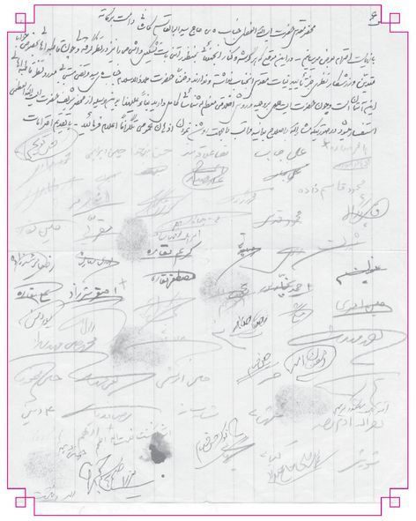
تصویر
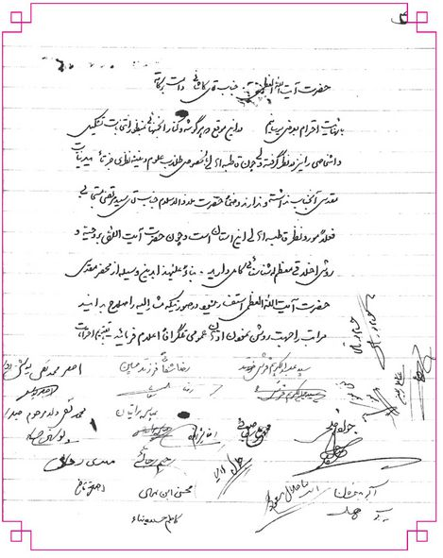
تصویر
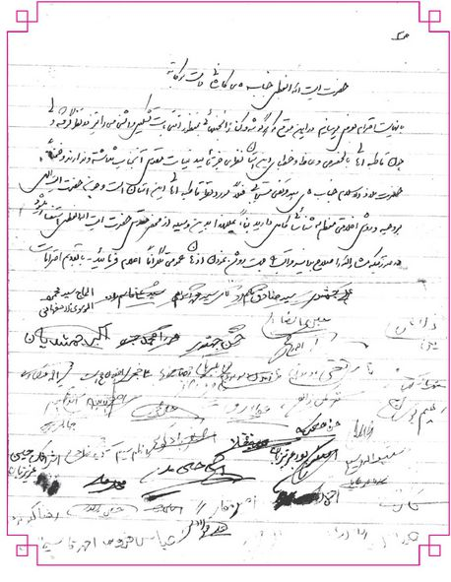
تصویر
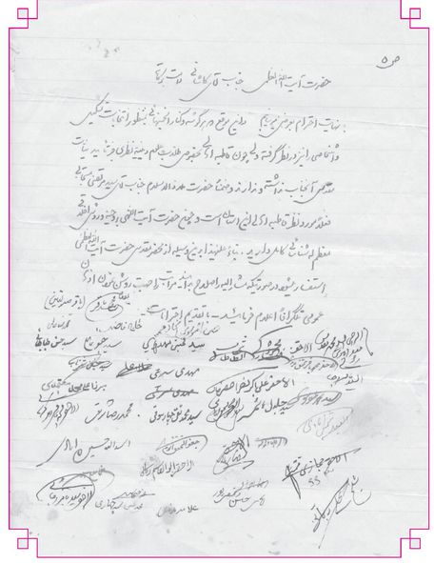
تصویر
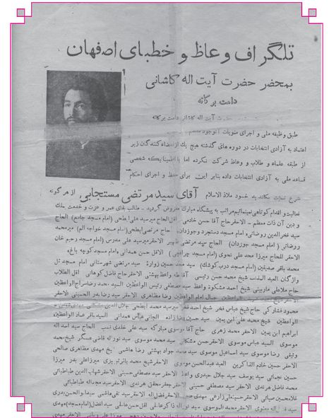
تصویر
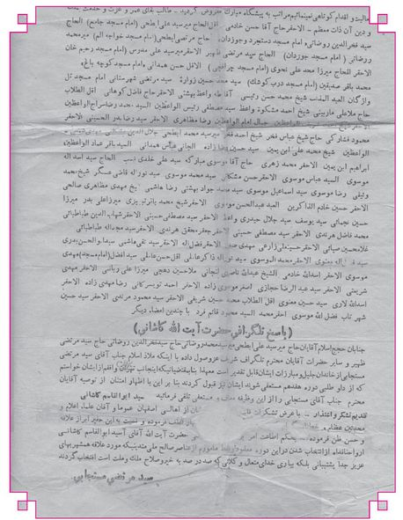
تصویر
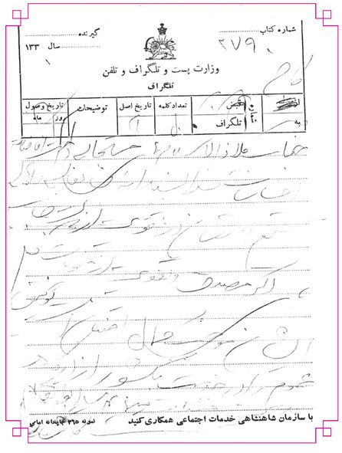
تلگراف آیه الله کاشانی در پاسخ به الگراف اینجانب
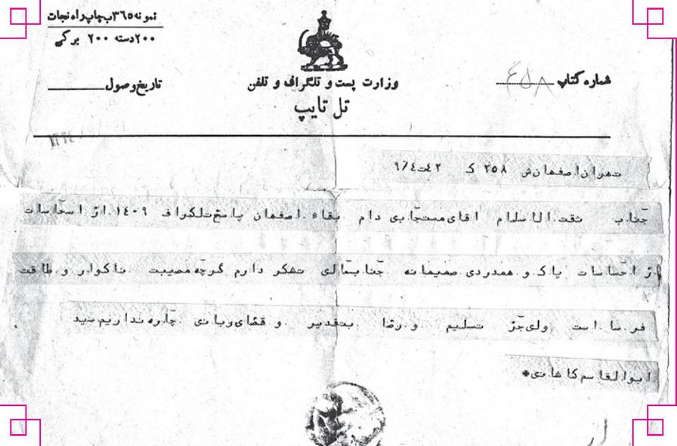
تصویر
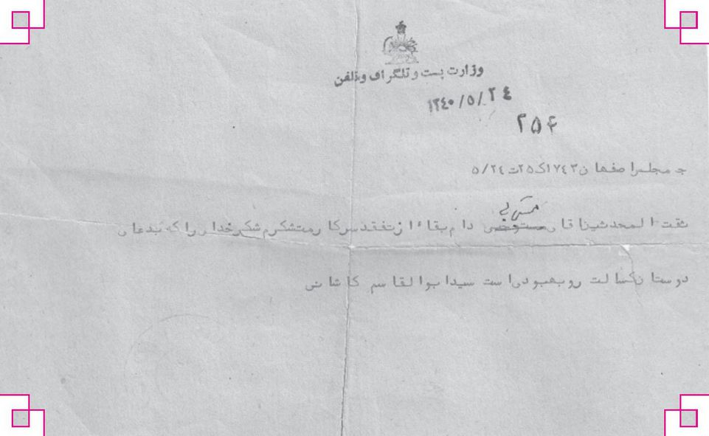
تصویر
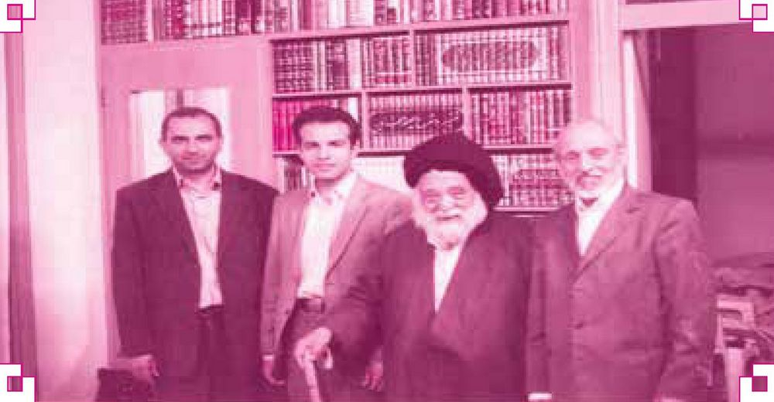
نامه دکتر محمود کاشانی به آیت الله مستجابی
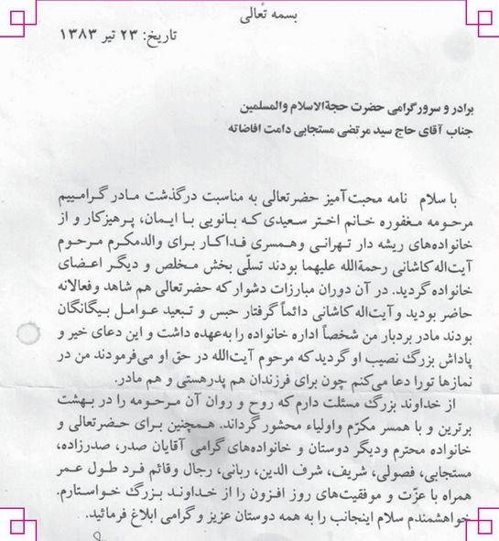
تصویر
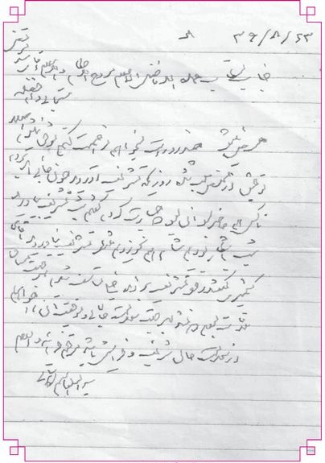
نامه ای دیگر از آیت الله کاشانی به اینجانب
تصویر
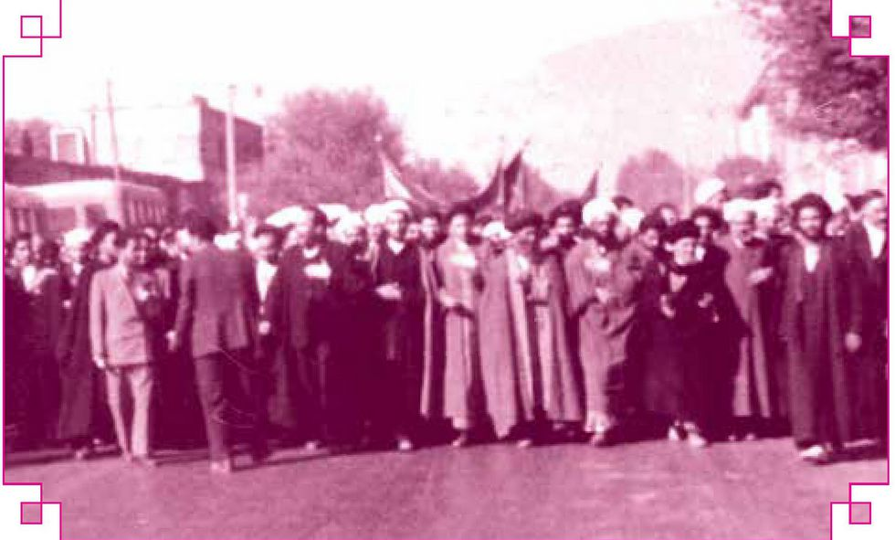
حرکت آیت الله کاشانی و علمای مردم برای اقامه نماز عید فطر
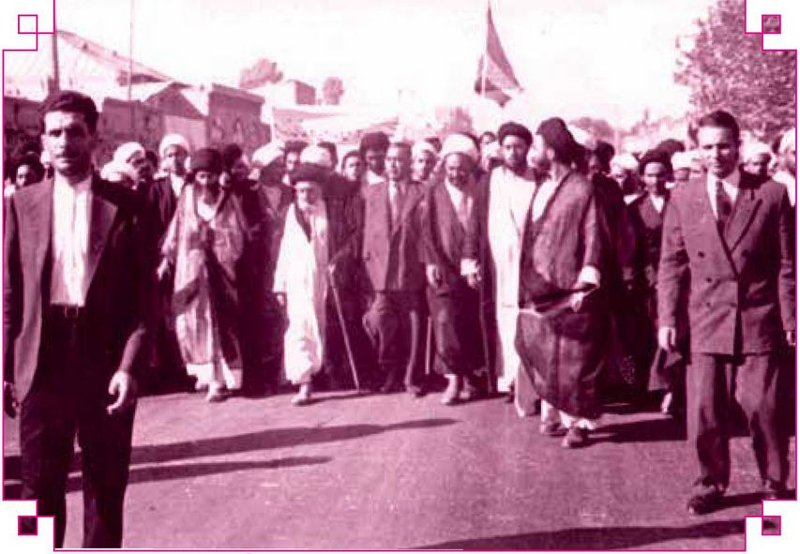
از سمت راست: نفر اول کرباسی (مدیر مجله). سید مرتضی مستجابی۔ سید شهاب قمی۔ ... آیة الله کاشانی - ... - ابوالقاسم گاژیر
تصویر
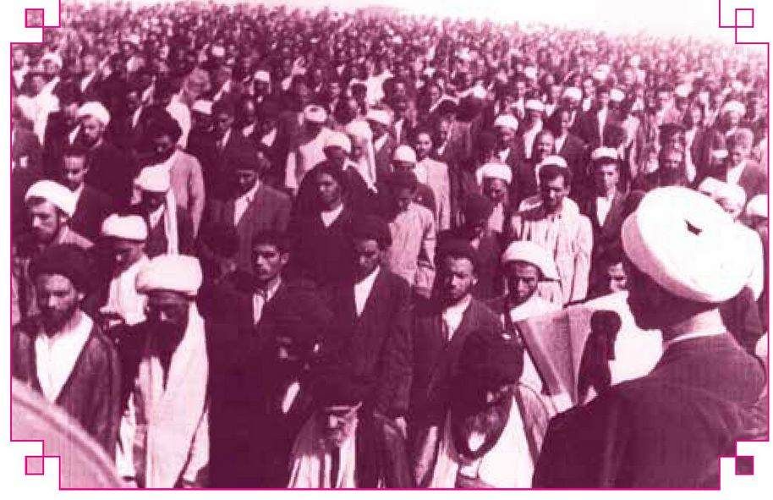
اقامه نماز عید فطر به امامت آیت الله کاشانی در تصویر پشت سر آیة الله کاشانی آقایان شیخ قاسم الاسلامی، سید مرتضی مستجابی و شیخ محیی الدین انواری دیده می شوند.
تصویر
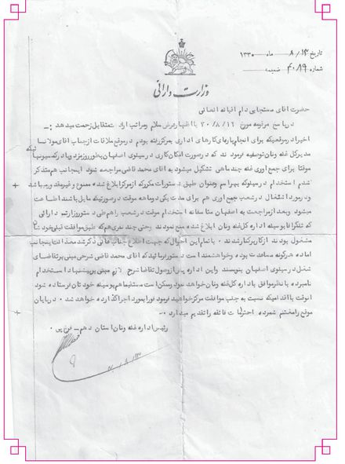
تلگراف علمای اصفهان در قدردانی از آیت الله العظمی حاج سید محمدرضا گلپایگانی به خاطر تفقد ایشان از آیت الله مستجابی
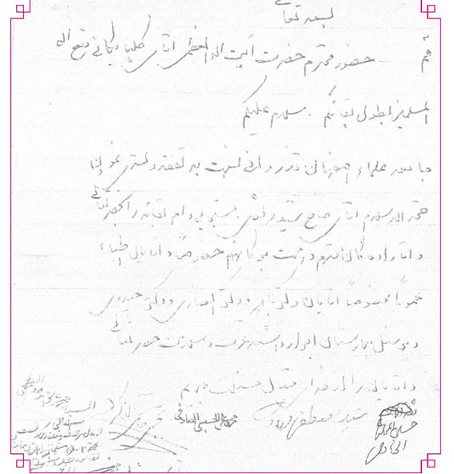
بسمه تعالی
حضور محترم حضرت آیة الله العظمی آقای گلپایگانی متع الله المسلمین بطول بقائکم سلام علیکم جامعه علماء اصفهان قدردانی نسبت به تفقد و بستری نمودن حجة الاسلام آقای حاج سید مرتضی مستجابی دام بقائه را بحضرتعالی و آقازادگان محترم دا.... برکاتهم خصوصا آقایان اطباء مخصوصا آقایان دکتر باهر و دکتر انصاری و دکتر حیدری و پرسنل بیمارستان ابراز داشته و عزت و سلامت حضرتعالی و آقایان را از خدای متعال مسئلت می نمائیم.
حسین الموسوی الخادمی سید مصطفی مهدوی محمدعلی الحسینی الصادقی مجتبی حاتمی لنکرانی
السید محمدعلی موحد ابطحی
بسمه تعالی
از بذل مرحمت و تفقدی که نسبت به حجة الاسلام مستجابی دام عزة در بیمارستان شده تشکر و سپاسگزارم. ارادتمند ابوالقاسم الانصاری
خدمات اجتماعی آیت الله مستجابی
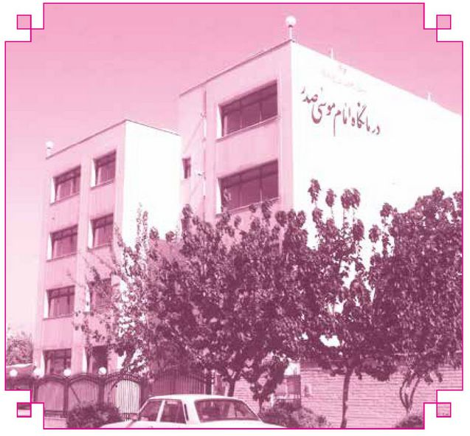
درباره ی خدمات اجتماعی و فرهنگی اینجانب فراخور احوالم مختصری خدمتتان عرض می کنم. هر چند در برابر پروردگار از اینکه ره توشه ارزشمندی ندارم شرمنده ام و از گذشته عمر خود عملی که مرضی خداوند باشد هیچ ندارم. خداوند مرا عفو فرماید که از آن همه کرامت و بخشش که همیشه در حق این حقیر مبذول داشته هیچ گونه برداشت صحیحی نشده و همه اش به بطالت گذشته است تا آماده پاسخگویی شما باشم. اما انگیزه احداث درمانگاه صدر به ماجرایی باز می گردد که برای شما نقل می کنم. حقیر یک فرزند دختر بیشتر ندارم که در دوران کوچکی بیمار شد، شبانه او
را به پیش پزشکی که در سبزه میدان مطب داشت بردم. او فرد محترمی بود، و شبانه روز مردم را معاینه می کرد. وقتی دخترم را معاینه کرد، گفت: بیماری مهمی نیست و سرما خورده است. چند قرص به من داد و به خانه برگشتیم. قرصها را به او خوراندم. اما فردای آن روز متوجه شدم کم کم چشمانش از حالت طبیعی خارج شده، او را بغل کردم و سراسیمه خود را به خیابان رساندم و فریاد می زدم. تاکسیها چند نفری ایستادند با تاکسی او را به در خانه مرحوم دکتر حاج سید محمد علی ابن الشهید رحمه الله علیه رساندم. خانه ایشان در همان خیابان فروغی که منزل ما بود قرار داشت و در منزل طبابت می کرد. در خانه را زدم: شخصی در را باز کرد. گفتم: دکتر. گفت: خواب هستند.
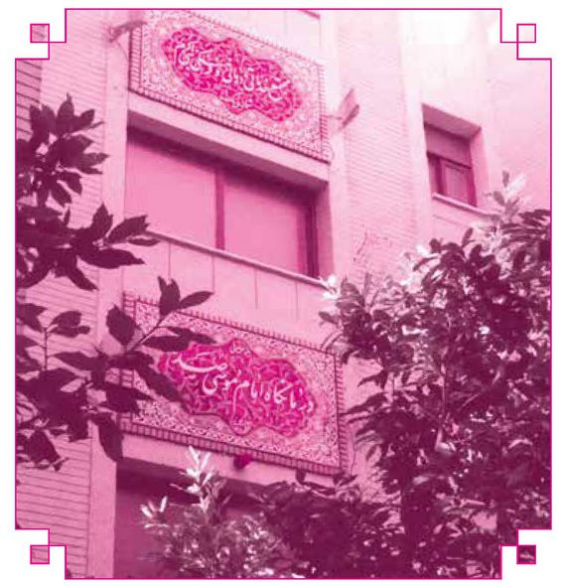
من حال خود را نمی فهمیدم و از شدت ناراحتی با پای خود به در کوفتم و شدت لگدم به در به حدی بود که لنگه در به طرفی پرتاب شد از صدای در دکتر از خواب بیدار شد و آمد.
وقتی مرا با پر و پای برهنه در حالی که بچه ای را در آغوش دارم نگاه کرد حالم
را دانست و مرا به درمانگاهش هدایت کرد.
ابتدا یک حبه قند را به معجونی آمیخت و آن حبه قند را در دهان من گذاشت و بعد بلافاصله آمپولی نسبتا بزرگ را به ستون فقرات فرزندم تزریق کرد. کم کم چشمان فرزندم باز شد. دکتر به من گفت: این مرض دیفتری بوده و اگر ده دقیقه دیرتر او را به اینجا نمی رساندی تلف میشد. آنجا بود که با خدای خود عهد بستم چنانچه بتوانم در همین خیابان درمانگاهی احداث کنم. و بعد با عنایات خداوند تبارک و تعالی این امر محقق شد.
و اکنون درمانگاه امام موسی صدر که در زیر نظر کلینیک دانشگاه فعالیت می کند بهترین پزشکان فوق تخصص مشغول درمان بیماران هستند و روزانه بیش از ۶۰۰ بیمار معاینه و مداوا می شوند. از احداث این درمانگاه بیش از ۶ سال می گذرد و تصمیم گرفتم خانه پدری خود را که ساکن آن هستم را نیز به درمانگاه متصل کنم و فعلا مدتی است در خانه اجاره ای ساکن هستم، تا به لطف خداوند این مهم نیز عملی و اجرایی شود و درمانگاه توسعه یابد.

دارالایتام هند
حدود ۶۰ سال پیش سفری به هند داشتم در آنجا چند نفر دانش آموز شیعه را دیدم که کیفهای خود را به پشت انداخته و با پای برهنه راهی مدرسه اند.
پرسیدم چرا این بچه ها با پای برهنه به مدرسه می روند؟! گفتند: اینها مسلمانند
و بضاعتی برای خرید کفش ندارند. بسیار متأثر شدم. سال بعد حضرت آیت الله حاج ابوالقاسم دیباجی مدظله العالی که از روحانیون محترم کشور کویت بود، مرا به کویت دعوت کردند. برای ایشان و کسانی که به دیدنم می آمدند. حکایت محصلین پا برهنه هندی را نقل می کردم. شخصی در میان آن افراد، با شنیدن آن حکایت به سراغم آمد و گفت: اسم من بهمن است و در خصوص رسیدگی به وضعیت آن دانش آموزان هندی هر چه بگویید هزینه می کنم.
او رفت و من از صاحبخانه پرسیدم: شخصی به نام بهمن برای کمک به دانش آموزان مسلمان هندی اعلام آمادگی کرد آیا او را می شناسید؟ آیا شما او را تأیید می کنید؟
گفتند: بله او فرد سخاوتمندی است و در چنین اموری فعال و آماده است. وقتی نسبت به او اطمینان پیدا کردم بی درنگ گذرنامه ام را به آیت الله دیباجی (زیده مجده) دادم و گفتم برای رفتن به هند برایم ویزا بگیرید تا به اتفاق به هند برویم.
ایشان فرمودند: شما دو روز بیشتر نیست که وارد شده اید. عرض کردم: این کار واجب است و ضرورت دارد، زودتر اقدام شود. بالاخره با اصرار من سه روز بعد به اتفاق به هند رفتیم.
نزدیک بمبئی زمینی مشجر بود که خریداری شد و آقای بهمن، بلافاصله بهای آن را پرداخت. بلافاصله نیز اسم نویسی از ایتام بمبئی و غیره در آن مدرسه آغاز شد و حدود ۵۰۰ دانش آموز یتیم برای کلاس های مختلف ثبت نام کردند.
آن منطقه هتلی نیز داشت که درآمد آن به مدرسه اختصاص داشت.
و آن مدرسه سالها به مدیریت مرحوم دکتر رضا شیرانی رحمه الله علیه که سابق فرماندار اصفهان بود اداره می شد و اکنون نیز این مدرسه دایر است.
دار الایتامی برای یتیمان هندی است که خوراک و تدریس و لباس آنان از همان محل درآمدهای هتل تأمین می شود. آن مدرسه هم اکنون نیز زیر نظر آیت الله
حاج سید ابوالقاسم دیباجی (زید عزه) و امنای آنجا اداره می شود و نام حقیر نیز در وقف نامه آن مدرسه مشاهده می شود. آن مدرسه و هتل بالغ بر میلیاردها دلار ارزش دارد. البته علاوه بر این کمک هایی از بازار و مردم نیز به مؤسسه یاد شده تقدیم می گردد.
تصویر
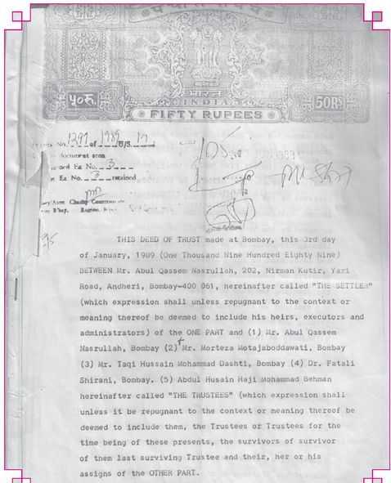
سند مالکیت زمین دارالایتام هند
تصویر
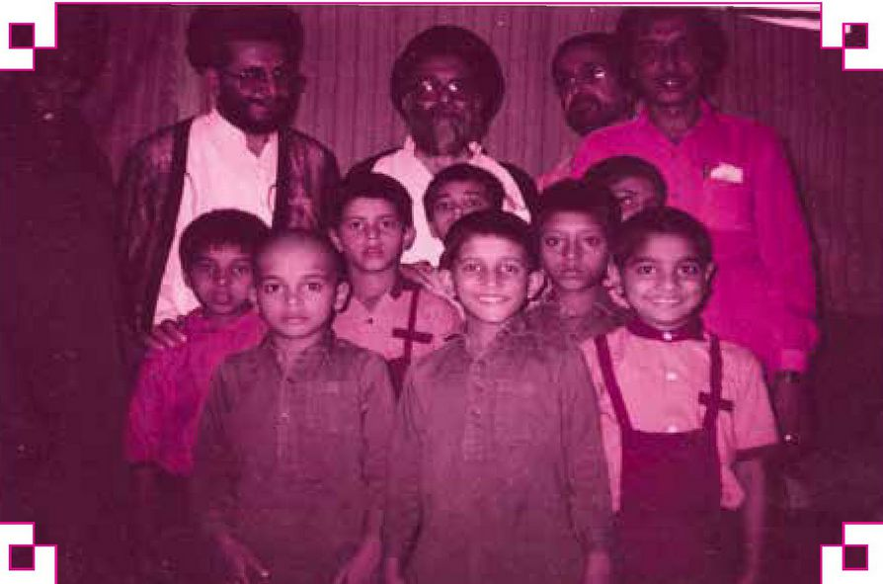
از راست به چپ نفر دوم: مدیر مدرسه، اینجانب، آیت الله سید ابوالقاسم دیباجی در جمع بچه های یتیم مدرسه دارالایتام هند
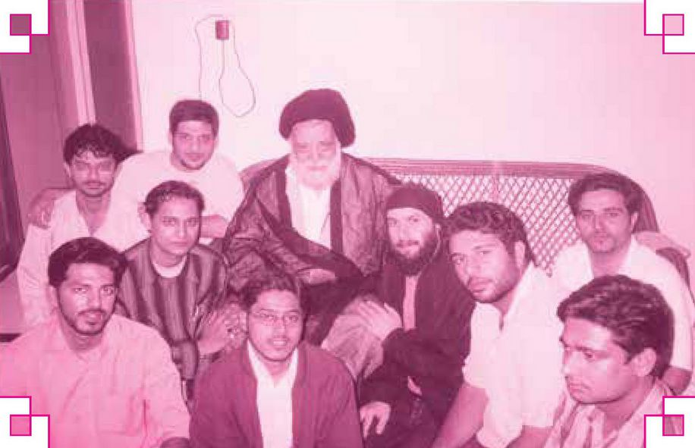
در جمع شاگردانم در هند
نامه های دکتر رضا شیرانی (فرماندار اصفهان) به اینجانب
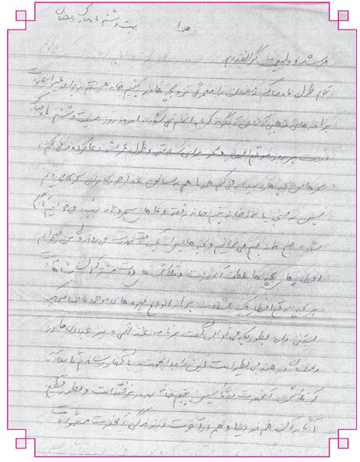
تصویر
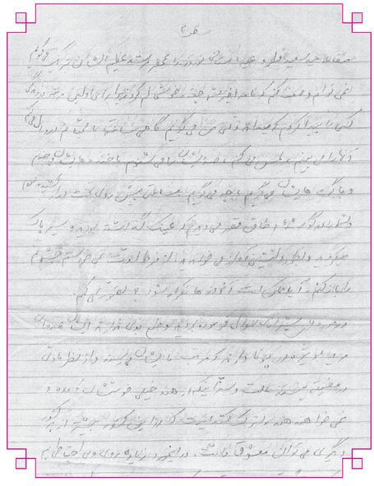
تصویر
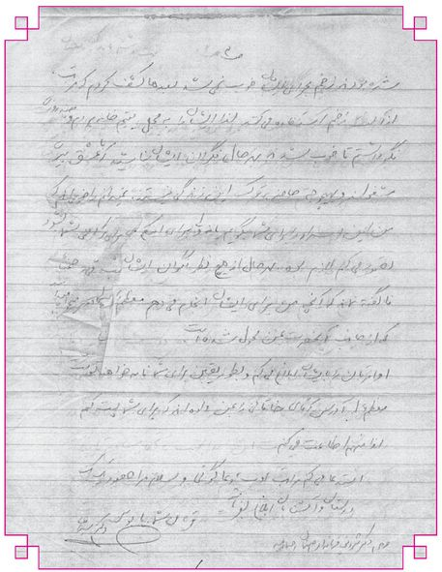
بیست و ششم ماه مبارک رمضان
مرشد و ولینعمت گرانقدرم
تمام طول ماه مبارک رمضان را معمولا نزد و بچه ها در یتیم خانه هستم زیرا در غیر اینصورت برنامه های مذهبی آنان آنگونه که باید انجام نمی شود. امروز روز بیست و ششم ماه مبارک است هر روز موقع افطار و سحر برای سلامتی و طول عمر شمادعا کرده و می کنم. سحرها من بچه ها را بیدار میکنم همه باهم به سالن غذاخوری برای سحری می رویم سپس به مسجد یا نمازخانه یتیم خانه رفته دعاهای سحر و نماز شب می خوانیم تا صبح شود، صبح نماز می خوانیم و بچه ها پس از یکساعت بمدرسه می روند ولی من میخوابم افطارهای بچه ها بلطف آنحضرت و تلاش های دوست مشترکمان شاهانه است هر بچه موقع افطار یک بشقاب پر از انواع میوه های موجود باضافه یک بستنی دارد بطوریکه می توان گفت برنامه غذایی و نیز عبادی مادر رمضان در هند بی نظیر است این را بدانجهت باستحضار رساندم تا بدانید که تلاش آنحضرت در تأسیس یتیم خانه بهدر نرفته است و بطور قطع آثار آن هم در دنیا و هم در آخرت در زندگی آنحضرت مشهود است متقابلا عید سعید فطر و عید باستانی نوروز را بمحضر مرشد عظیم الشان تبریک می گویم نمی توانم وصف کنم که نامه اخیر شما چقدر خوشحالم کرد زیرا برای اولین مرتبه در زندگی کسی را پیدا کردم که میداند وقتی می گویم گاهی ساعتها با محبانم دردودل می کنم آنها را می بینم، لمس می کنم، صدایشان را میشنوم با خنده هایشان می خندم و با گریه هایشان می گریم، چه می گویم. ساعتی پیش روی تخت دراز کشیده بودم و شما را در گوشة اطاق قصر می دیدم که عینک گذاشته بودید و سیر پاک میکردید و بطور دلنشینی آواز می خواندید. از فرط لذت نمی خواستم چشمانم را باز کنم. آیا ممکن است آنروزها تکرار شود؟ تصور نمی کنم. در مورد آقای شیرازی سوال فرموده بودید وضع بدی ندارند ایشان عده ای مرید بویژه در پونا دارند که مرتب بایشان می رسند و از نظر مادی در مضیقه نیستند علت و شر اینکه از هند خیلی خوششان آمده و نمی خواهند هند را ترک کنند اینست که در این کشور بیشتر از هر کشور دیگری می توان معشوق داشت. در اینمورد زیاده روی و بی احتیاطی هم می کنند مثلا وقتی عمل پرستات کرده بودند و از بیمارستان مرخص شده بودند زخم مجرای ایشان خوب نمی شد بعدها کشف کردم که مرتب از آلت زخم استفاده می کنند لذا ایشان را به محل یتیم خانه بردم و چند روزی نگه داشتم تا خوب شدند. بهرحال نگران ایشان نباشید که با عشق پیری مشغولند و بهیچوجه حاضر به ترک این زندگی نیستند. نمیدانم راضی اند که من این اسرار را برای شما بگویم یا نه و برای اینکه برای شما بشود تصور می کنم لازم بود. بهر حال از هیچ نظر نگران ایشان نباشید ضمنا ناگفته
نماند که آنچه من برای ایشان انجام می دهم معظم له میخواهید که از جانب آنحضرت بمن محول شده است. اوامرتان را بایشان ابلاغ می کنم و بطور یقین برای شما نامه خواهند نوشت معظم له آدرس آقای
خاقانی را بمن داده اند که برای شما پست کنم لذا منهم اطاعت می کنم. استدعا می کنم مراتب ادب، دعاگوئی و سلام مرا حضور یک یک دوستان و آشنایان ابلاغ بفرمائید.
قربان شما پابوس دکتر شیرانی
تصویر
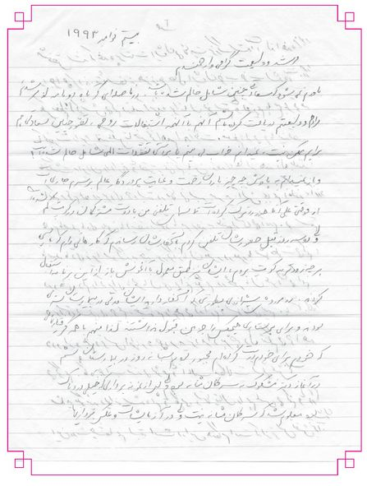
تصویر
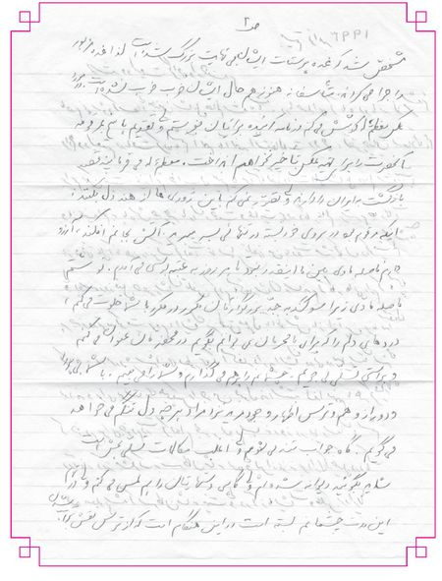
تصویر
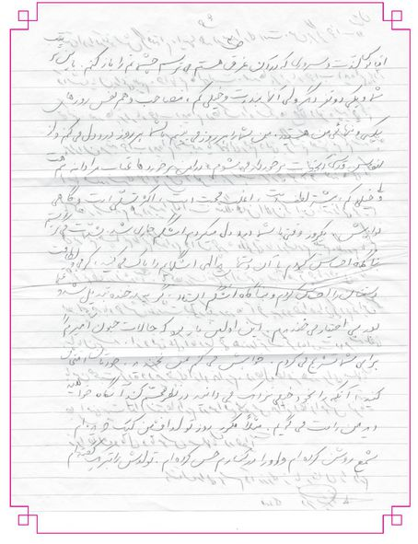
تصویر
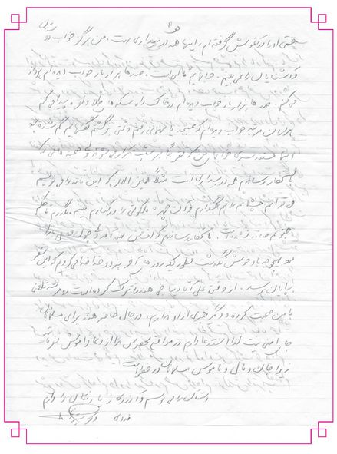
تصویر
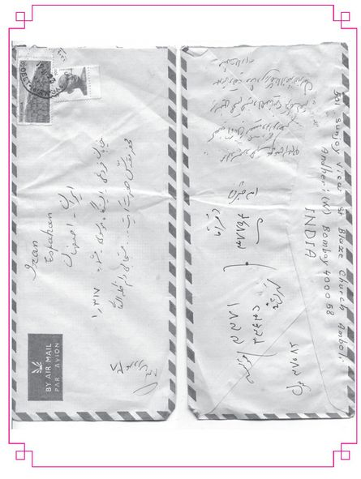
تصویر
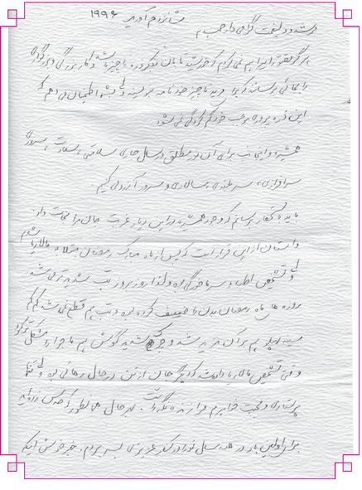
تصویر
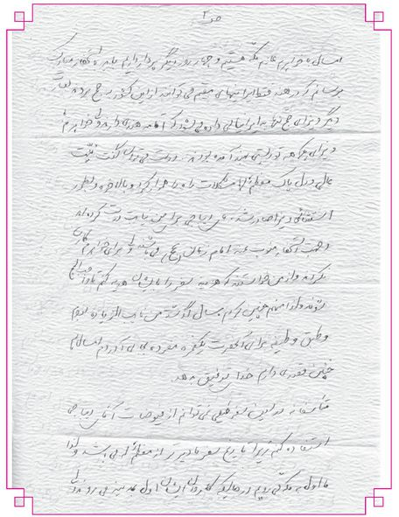
تصویر
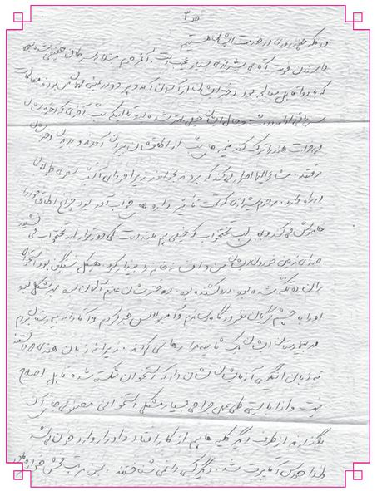
تصویر
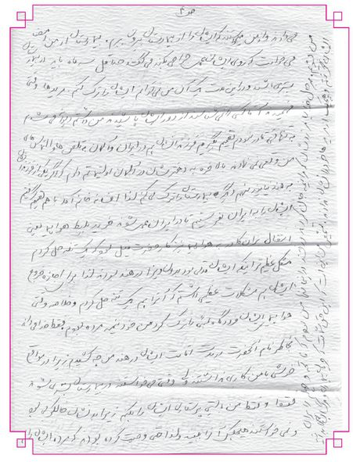
تصویر
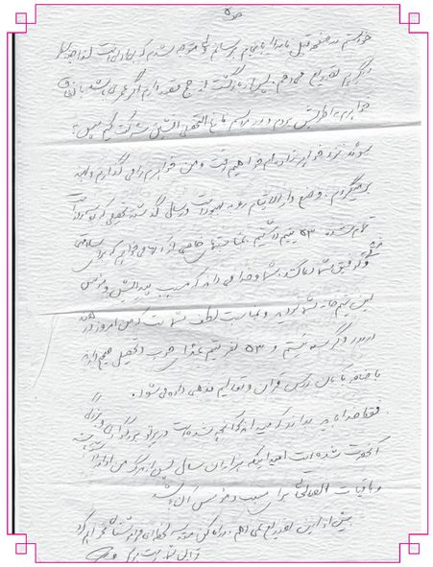
نامه هایی از حجت الاسلام سید غلامحسین شیرازی (فرزند مرحوم سید معاون شیرازی به اینجانب
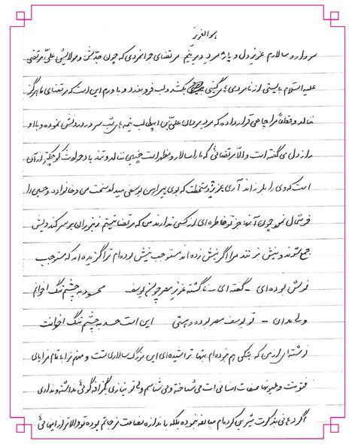
تصویر
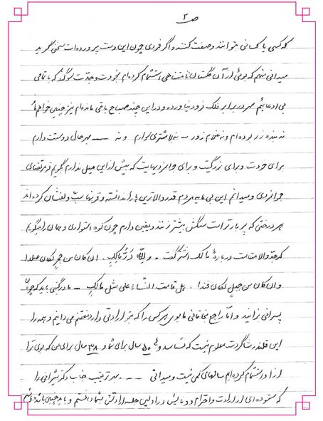
تصویر
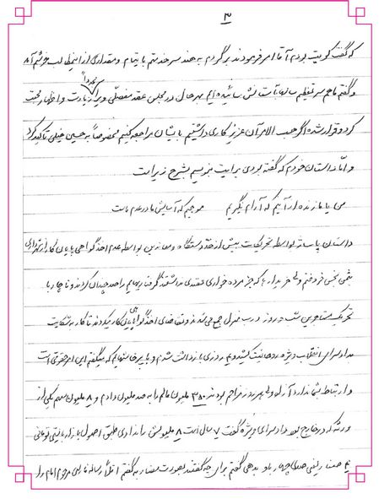
تصویر
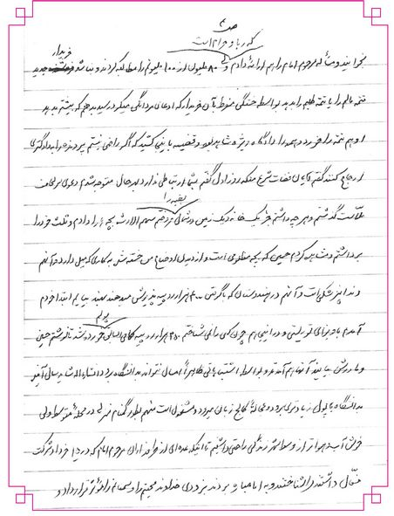
تصویر
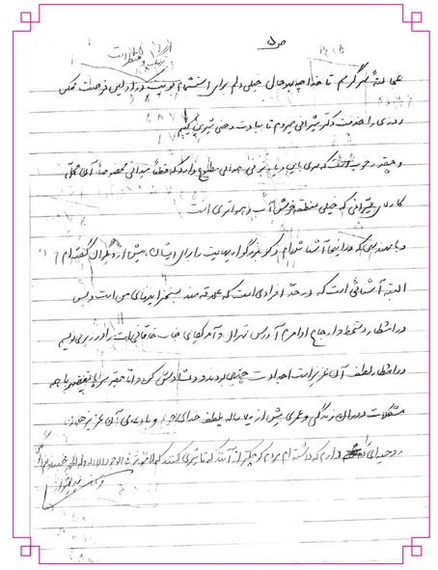
تصویر
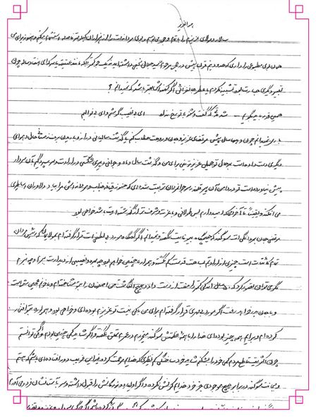
تصویر
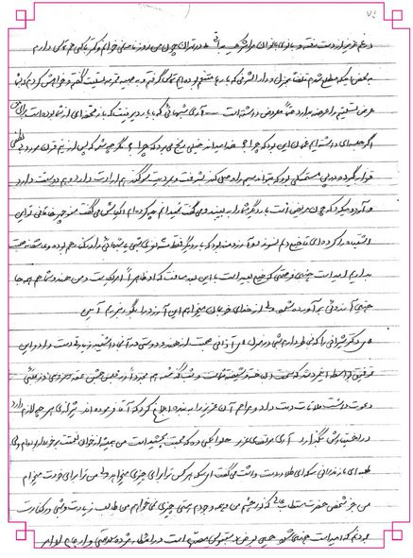
تصویر
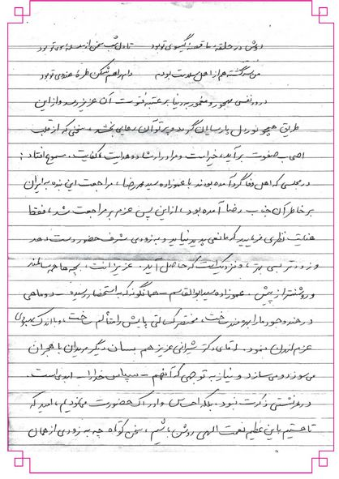
نامه دیگری از خطیب پهلوان مرحوم حاج سید غلامحسین شیرازی
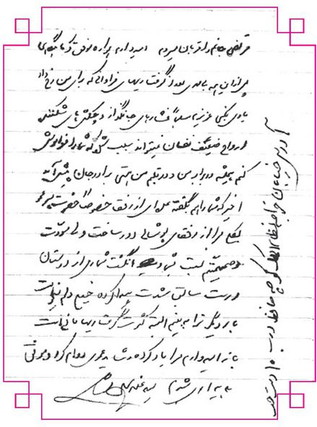
مرتضی جانم را قربان میروم امید دارم همواره موفق و گاهگاهی ماهنگامهای پس از این همه بی مهری بعد از گرفتاریهای فراوانی که برای من رخ داد یادی بکنی عزیزم مسلما فشارهای جانگداز و چکشی پای شکننده ارواح ضعیف نفسان نمی تواند سبب شده که شما را فراموش کنم همیشه در برابر من و در قلبم من هستی برادر جان پیش آمد اخیر که شما را هم بگفته عده ای از رفقا خصوصا حضرت پسر عمو بکلی مرا از رفقای پوشالی دور ساخت ولی مودت و صمیمیتم نسبت به شما و انگشت شماری از دوستان درست سابق شدت پیدا کرده خیلی دلم می خواست بار دیگر ترا به بینم البته کثرت گرفتاریها مانع است باز امیدوارم مرا یاد کرده و شاید عمری دوام کرد و موفق به دیداری شدم
نامه آیت الله حاج سید ابوالقاسم دیباجی(از کویت، مسجد موسی بن جعفر (علیه السلام))
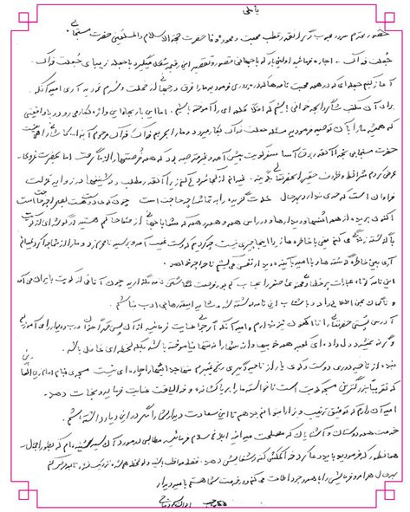
یاعلی
حضور محترم سرور محبوب و گرانقدر قطب محبت و محور وفا حضرت حجه الاسلام و المسلمین حضرت مستجابی. جعلت فداک .. اجازه فرمائید اولین بار که با جهانی قصور و تقصیر این رقیمه شکل میگیرد با جمله زیبای جعلت فداک. آغاز کنیم جمله ای که در همه محبت نامه ها که ذره پروری فرمودید ما را غرق در جهانی از خجلت و شرم نمودید آری امید آنکه برای آن مکتب شاگرد ابجد خوانی باشیم که اقلا کلمه ای را آموخته باشیم. اما این بار با این واژه بکار می رود و با واقعیتی که همیشه ما را با آن توصیه فرمودید مسئله جعلت فداک بکار میرود و ما را بحریم فداک فداک مرحوم آیه الله کاشانی راهی نیست حضرت مستجابی بخدا آنقدر برق آسا سفر کویت پیش آمد و غیرمترقبه بود که همه فرصتها را از ما گرفت اما بحضرت غروی عرض کردم شرائط و ظروف حقیر را بحضرتعالی بگویند. نمیدانم از کجا شروع کنم زیرا انقدر مطلب و نوشتنیها در زاویه عزلت فراوان است که حدی ندارد و بهرحال خلوت گزیده را به تماشا چه حاجت است چون کوی دوست هست بصراچه حاجت است اکنون بریده از همه انسها و دیدارهاو در راس همه و همه و همه که شما با جهانی از صفا حاکم هستید در گوشه ای از کویت با گذشته زندگی می کنم یعنی با خاطره ها زیرا اینجا چیزی نیست چه کردیم که دست غیب آمده و بر سینه نامحرم زد و ما را از شما جدا کرد نمیدانم آری بین خاطره گذشته ها و با امید اینده دیدار نفس می کشیم تا خدا چه خواهد. این نامه کوتاه عبارات پرخطا و محتوی اصغر را بحساب کم بود فرصت نگاشتن نامه بگذارید چون آقائی از کویت بایران می آمد و ناگهان بمن اطلاع داد و باشتاب این نامه نگاشته شد و شاید اینقدرهابی ادب نباشم. آدرس پستی حضرتعالی را تاکنون نیز ندارم و امید آنکه اگر جواب عنایت فرمائید از آن پس قهرا عنوان درب و دیوار را می آموزیم و گرنه نمیشود دل داده ای کعبه همه خوبیها و ارزشها را نه تنها نیاموخته باشد بلکه لحظه ای غافل باشد. بنده از ناحیه دوری دوست و کوی یار از ناحیه دیگری رنج نمیبرم تنها جدائی ها را چاره ای نیست مسجدی بنام امام زین العابدین که تقریبا بزرگترین مسجد کویت است ناخواسته ما را بریا کشانده و خدا لیاقت عنایت فرماید و نجات دهد. امید آن دارم که توفیق ترتیب ویزا را بتوانم بدهم تا این سعادت دیدار شما را مگر در این دیار داشته باشیم. خدمت همه دوستان و آشنایان که مصلحت میدانید ابلاغ سلام فرمائید مطالبی در مورد آن سید شنیده ام که بطور اجمال همانطور که فرمودید باید دعا کرد خدا کمکش کند و شفایش دهد. فقط مواظب باشید ولو لحظه هم شده نزدیک نشود تا بعد عرض کنم بهرحال هر امر و فرمایشی را با همه وجود اطاعت می کنم و در خدمت شما هستم بامید دیدار.
ابوالقاسم دیباجی

کرامات عمه ام حضرت معصومه علیها السلام
حقیر در دوران زندگی ام کرامات فراوان از حضرات معصومین علیهم السلام دیده ام و نیز کراماتی از عمه ام حضرت معصومه سلام الله علیها که اولین محبت و کرامتی که از کریمه اهل بیت علیهم السلام به من شد همان روزی بود که برای اولین بار وارد قم شدم و کسی را نمی شناختم و پول اندکی داشتم نزدیک غروب بود و کم کم داشتم پریشان میشدم و مانده بودم که در آن شهر غربت چه کنم؟! در حالی که قدم زنان به گنبد حضرت نگاه می کردم و نگران بودم احساس کردم که عنایتی به من نموده اند و البته اینگونه بود؛ زیرا در همان هنگام پسر عمویم را که سالها بود ندیده بودم در مقابل خود مشاهده کردم از راه رسید و دیدگانمان به هم دوخته شد. از آن هنگام تاکنون عنایت حضرتش را همواره تا به این سن و سال هم رسیده ام احساس می کنم. هر گاه مشکلات عدیده به سراغم می آید و به حضرتش عرضه می نمایم بی درنگ دعایم مستجاب می شود.
به خاطر دارم که مدت ۶ ماه دست راست من به شدت درد داشت و شبانه روز را با ناله سپری می کردم به پزشکان متعدد از اصفهان و تهران و شیراز مراجعه کردم و معالجات سودی نبخشید. روزی امام موسی صدر در منزل ما بود و در دست من حدود ۸ یا ۹ کپسول و قرص دید که قصد خوردن آنها را داشتم تا درد فروکش کند ایشان دستم را گرفت، وحشت کرده بود، تصور کرده بود من قصد خودکشی دارم. گفتم: نه دستم خیلی درد می کند و این داروها مسکن است و برای کاهش درد میخورم. بعد از شش ماه روزی عازم تهران بودم، به قم که رسیدم باران می آمد به راننده که از بستگان بود، گفتم: دم صحن حرم کمی توقف کن. سرم را از شیشه بیرون کردم و عرض کردم: عمه جان شنیدهام عمه ها پسر برادر را دوست دارند. در اینکه من سید هستم حرفی نیست، من دستم درد می کند. احساس
کردم گویا با مادرم حرف میزنم.
اتومبیل به حرکت ادامه داد، به طرف تهران ادامه مسیر دادیم هنوز به حسن
آباد نرسیده بودیم که درد دست من خوب شد.
فکر کردم دارم خواب می بینم. مشتم را گره زدم و به هر طرف میزدم که اگر خوابم بیدار شوم مطمئن شدم که بیدارم و عنایت آن حضرت مرا شفا داده است.
دست من گیر که این دست همان است که من
بارها از غم هجران تو بر سر زده ام .
از آن سال ها به بعد هر گاه با مشکلی مواجه شدم عرض حاجتم به آن بانوی کریمه می کردم و به نتیجه می رسیدم؛ و من فکر می کنم درست است که حضرت معصومه سلام الله علیها خواهر امام رضا علیه السلام است ولی این همه کرامات به خاطر صدمههایی است که در راه وصال برادر کشیدند و در قم مریض شده و فوت می کنند.

در عرصه ورزش
۱۶ ساله بودم که به وسیله پدرم که از پهلوانان اسطوره زمان خود بودند، ۱۴ فن کشتی را در اتاق منزل فرا گرفتم، و بدل آن فنون را نیز به من آموختند. پهلوانان کشتی گیر میدانند که کشتی ۳۶۰ فن و ۳۶۰ بدل دارد. در گذشته اغلب علما اهل ورزش کشتی بودند و من هم در همان سال بسیار تمایل داشتم به زورخانه بروم و چون پدرم این اشتیاق را در من دید سفارش مرا به پهلوان وقت مرحوم پهلوان مشهد علی ادهم که خدا رحمتش کند، فرمود و با سفارش پدر مرا به زورخانه چهار سوق علی قلی آقا که از بهترین زورخانه های اصفهان به شمار می آید، راه دادند. در آن دوران نوجوانان کم سن و سال را به زور خانه راه نمی دادند. هیچگاه فراموش نمی کنم روزهای اولی که به زورخانه راه یافتم گویا به امامزاده و یا یک مجلس روحانی وارد میشوم.
کفش هایم را از پا در آوردم و با احترامی خاص و تواضعی بسیار با ذکر یا علی با چهره ای برافرخته به زورخانه یا ذکرخانه وارد شدم. از همان ابتدا نزد پهلوانان زورخانه به واسطه پدرم، محترم بودم.
با این حال حدود یک سال تمام بالای گود نظاره گر پهلوانان بودم و کسی رخصت و اجازه لخت شدن و به گود پا نهادن به من نداد. تا اینکه پس از یک سال مرحوم پهلوان مشهدی نعمت الله ادهم که زورخانه از آن او بود لنگی به من مرحمت فرمود و گفت: آقاجان بلدی گره لنگ را بزنی؟ عرض کردم: بله لنگ را گره زدم و ایشان اجازه داد، وارد گود زورخانه شوم. نکته ای که باید در اینجا یادآوری کنم این است که در گذشته به زورخانه، ذکرخانه می گفتند؛ چرا که تمام مراحل ورزش باستانی با ذکر اهل بیت علیهم السلام همراه بود. از سنگ گرفتن و شنا رفتن، کباده زدن و پای یافتاح و جنگلی زدن و دیگر اعمال ورزش باستانی با ذکر حضرات ائمه علیهم السلام انجام می شد.
و نکته دوم اینکه در زورخانه افراد ورزشکار و غیره شمع نذر می کردند تا روشنایی زورخانه را هم تأمین کرده باشند.
و نکته سوم اینکه با دستمال، عرق ورزشکاران را می گرفتند و برای شفای مریضان خود می بردند و بر بدن بیمارانشان می مالیدند تاشفا یابند.
ورزشکاران پهلوان هریک بالای گود دو رکعت نماز اقامه می کردند و با وضو وارد گود میشدند.
بنابراین از همان روز با عده ای انسان خداشناس و گروه با فضیلت مواجه شدم که هنوز هم لذت حضور در جمع آنان را مضمضه می کنم.
پهلوانان اصفهان
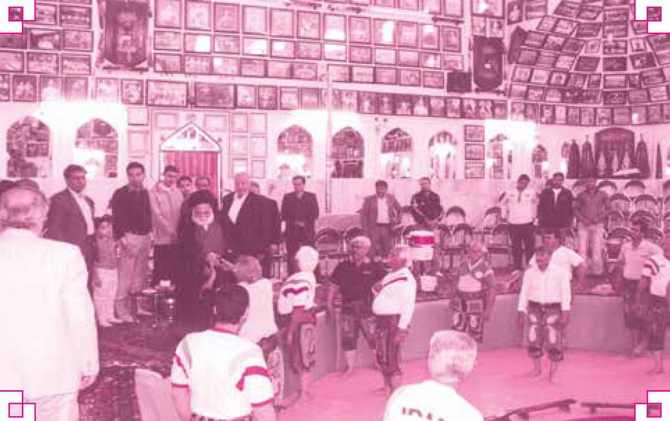
تصویر
تصویر
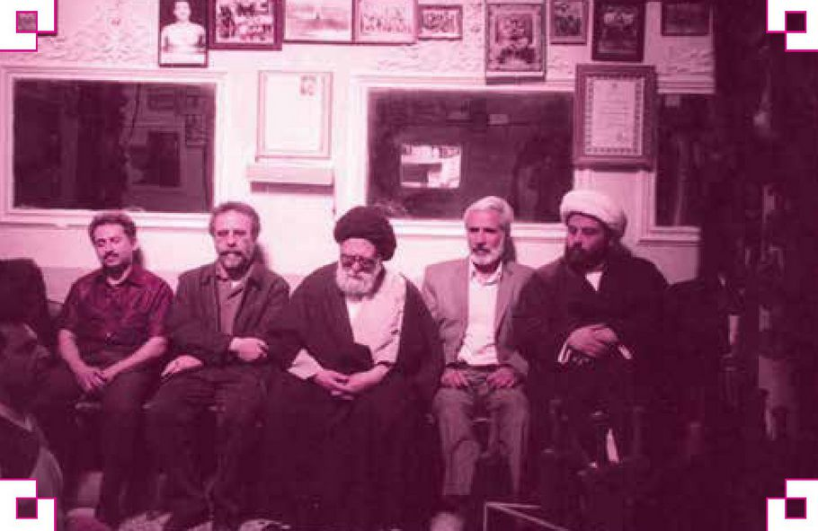
آقایان امیرانصاریان و حاج علی نجف و سید مرتضی مستجابی در زورخانه دروازه نو اصفهان
از سمت راست: داوود شیران (رئیس هیئت کشتی اصفهان)، عارف ربطی (دبیر فدراسیون کشتی کشور)، آیت الله مستجابی، حمیدرضا فولادگر (نماینده مجلس)
(تقدیم لوح تقدیر به آیة الله)
تصویر
از سمت راست: علیرضا رضایی (نایب قهرمان المپیک)، داوود شیران، عارف ربطی، آیت الله مستجابی، حمیدرضا فولادگر، کریم شهرزاد (نماینده مجلس)
در مراسم تجلیل از آیت الله مستجابی
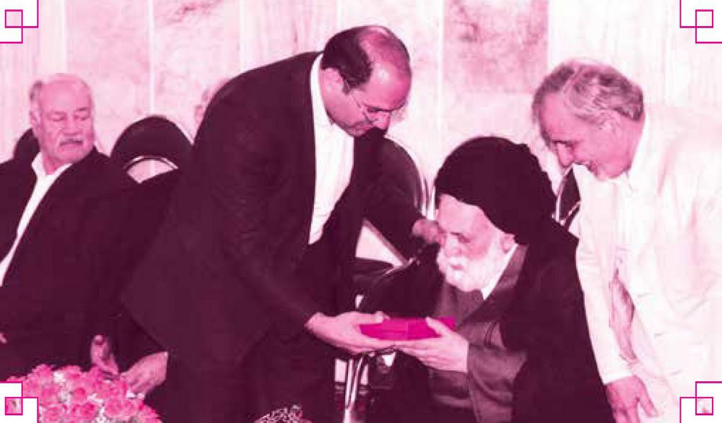
آقایان: اخروی (رئیس ورزش اصفهان)، سید مرتضی مستجابی، داوود شیران و حاج مصطفی سلطانی که ورزش کاراته را به اصفهان آورد)
مراسم اهدایی انگشتر پهلوانی به آیت الله مستجابی توسط داوود شیران
تصویر
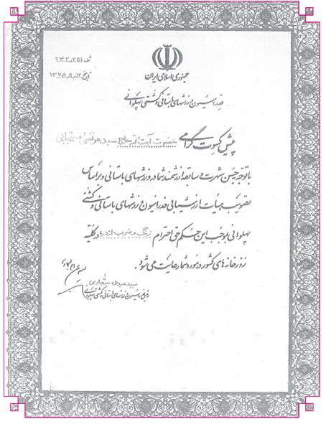
اما اصفهان؛
بر لبم قفل است و بر دل رازها
و لب خموش و دل پر از آوازها
اصفهان را که از قدیم نیمه جهان می گفتند و اصولا در دنیا، ایران را به اصفهانش میشناسند، در همه ابعاد نقش ویژه داشته است و در بعد ورزش نیز این نکته صادق است.
اصفهان را نیمه دانند از جهان
صد جهان من دیده ام در اصفهان
در طول تاریخ، اصفهان پهلوانان نامی فراوانی را در خود پرورانیده است و در ورزش کشتی در برخی از زمانها کشتی گرفتن پهلوانان اصفهانی زبانزد و ضرب المثل بود که می توان به مثنوی گل کشتی میرنجات اصفهانی استناد کرد که معروف ترین گل کشتی پهلوانی است و اثر ورزشی و کشتی آن زمان است که در آن انواع فنون اصیل کشتی و رموز آن را از نظر فیزیکی تشریح نموده است؛ و سند دیگری در این خصوص، حکایات مرحوم رستم الحکماء است که او شرح مفصلی از دوران های قدیم پهلوانان و کشتی گیران مشهور دوران صفویه و افشاریه و زندیه را در اصفهان روایت کرده است که شرح آن در این مختصر نمی گنجد.
این رسوم و آداب پهلوانی و جوانمردی از زمانهای گشتاسب و لهراسب به بعد
به عنوان تاریخی کهن به دست ما رسیده است.
اگر بخواهم از کشتی گیران معروف اصفهان در گذشته یادی کنم، می توانیم به پهلوان حسین مارانی اصفهانی، پهلوان ملا باقر دیو سفید که دارای تحصیلات هم بوده، پهلوان محمد غلافگیر، پهلوان دایی هفت شویی اصفهانی، پهلوان کبیر
اصفهانی و پهلوان آقا محمد لندره دوزان اصفهان که به زور پنجه آهن را مثل موم نرم می کرده، اشاره کنم، که در جوانمردی و فتوت و ایثار و تقوا و گذشت داستانهایی فراوان از ایشان در کتب نقل و ضبط شده، و ای کاش پهلوانان و ورزشکاران امروز با مطالعه در احوال آن بزرگان رسم جوانمردی بیاموزند.
آن بزرگان هر کدام به مردانگی و جوانمردی و عظمت روح و بزرگواری و خدمت به خلق و تواضع و نیکوکاری ضرب المثل بوده اند و جا دارد مکتب پهلوانان نامدار اصفهان را که حقا باید به ایشان آفرین گفت به جهانیان معرفی کرد.
از جمله آنان پهلوان یوسف ترکمن است که نژاد اصفهانی داشته و حکایت هایی از او در تاریخ نقل شده است.
پهلوان حسین سید آقا، بنیانگذار زورخانه بابا قاسم بوده است، که پهلوانان اصیلی در آن پرورش یافته اند.
پهلوان حسین علی پینه دوز که در موسیقی اصیل هم استاد بوده و پهلوان حسین عصار که در زورخانه جهانباره ورزش می کرده و هنگامی که پهلوان علی قلیچ گرجی به اصفهان می آید و ادعای کشتی می کند، پهلوان عصار با او کشتی می گیرد. پس از آنکه پهلوان گرجی را خاک می کند، به فن یک چاک متوسل میشود. پهلوان قلیچ با دو دست پایه ی تخت مرشد را که پهلوانان پیشکسوت روی آن نشسته بودند می گیرد و مقاومت می کند. اما پهلوان عصار به سرعت و با قدرت تمام کند؛ علی قلیچ را می گیرد و بالا می کشد، قلیچ و مرشد و پهلوانانی که بر روی تخت نشسته بودند را همگی به داخل باغچه کنار میدان پرتاب می کند؛ و از همه مهم تر این که پس از اینکه پهلوان قلیچ و آن پهلوانان را به داخل باغچه پرتاب می کند با روی باز و تواضع و جوانمردی یکی یکی آنان را از زمین بلند می کند و دست آنان را به رسم ادب میبوسد و نسبت به پهلوان قلیچ کمال تواضع و
احترام را روا می دارد و دست او را می بوسد و این آیین جوانمردی متأسفانه امروز در ورزش های مختلف جایش خالی است.
پهلوان عصار دست پهلوان قلیچ را می بوسد و دست برادری و برابری به او میدهد و دستش را می فشارد و به احترام او جشنی برپا می کند و حتی در مقابل دیدگان همه حاضران پای پهلوان قلیچ را می بوسد و از او کمال دلجویی را به عمل می آورد.
آن بزرگ مرد آثار هنری و ورزشی فراوانی داشته که در این مقال فرصت پرداختن به آنها نیست. عزت نفس و تواضع و جوانمردی او و دستگیری اش از مستمندان قابل احترام است.
استاد حسین گاری ساز نیز از پهلوانان زورخانه چهار سوق مقصود بوده که در شجاعت و جوانمردی زبانزد دوران خویش بوده است.
پهلوان نعمت الله قالبی و پهلوان محمد زین ساز و پهلوان نصرالله نمد فروش از پهلوان سین و گرگاب بوده و از هم ترازان پهلوان عصار بوده است. در شرح احوال پهلوان نصرالله نقل کرده اند که در زورخانه جهانباره هم کشتی گرفته و او انسانی بسیار متشرع بوده است و به نماز جماعت اهتمامی کافی داشته و نیکویی و حسن شهرتش در میان پهلوانان قابل توجه است. پسر او نیز به نام پهلوان اسماعیل نمد فروش میراث جوانمردی پدر را تداوم بخشیده و از پهلوانان جوانمرد به شمار می آمده است.
از دیگر پهلوانان و جوانمردان از مرشد محمود، که سالها مرشد پهلوانان اصفهانی بوده، نیز باید یاد کنم. همچنین پهلوان علی کله پز که در زورخانه جهانباره به گود می رفته و معروف به پهلوان مظاهری بوده است، که با پهلوان محمد عبدل یزدی کوچک که به اصفهان می آید کشتی پر سر و صدا گرفته است.
پهلوان مزدک اصفهانی هم مردی درستکار و متشرع بوده که با پهلوان اکبر دباغ کشتی گرفته و شاگردان فراوانی تربیت کرده است.
پهلوان محمد باقرخان مبارکه از دیگر پهلوانانی است که زورخانه درب کوشک منسوب به اوست و نقل می کنند در شکار گاهی افعی، شست پایش را می زند و او بلافاصله با دشنه ای که داشته، شست پایش را قطع می کند تازهر افعی به دیگر اعضای بدنش سرایت نکند.
پهلوان کاظم خان لاری که از لار شیراز بوده و در اصفهان زندگی می کرده است و در امر ورزش و آداب پهلوانی آن کوشا بوده، جوانان برومندی را برای عرضه در میادین کشتی آموزش داده است.
پهلوان کریم قناد معروف به کریم حاج علی نقی از پهلوانان معاصر بود که بنده هم با نامبرده ورزش کرده و فیض برده ام. فردی با تقوا و بافضیلت بود. آخرین روزهای حیاتش به ملاقاتش رفتم و نصایح ارزشمندی به من داشت. از جمله اینکه می گفت: فلانی اگر دیدی حریف تو ارزش ندارد او را رها کن و این نصیحت در همه ادوار زندگی به انسان نوید می دهد و ادامه داد من ۹۲ ساله هستم و هنوز پسرم.
بنده با بسیاری از آن پهلوانان، کشتی گرفته ام و پهلوان علی ادهم در خارج از کشور مثل حلب و غزه کشتی های متعدد گرفته و پیروز شده بود و با این حال از
نظر تواضع و گفتار و کردار ضرب المثل بود.
پهلوان نعمت الله ادهم نیز تا آخر عمر استاد و در پیشکسوت زورخانه چهار سوق علی قلی آقا و دیگر زورخانه ها بود و پهلوانان بزرگی را تربیت کرد و به مسائل شرعی آشنایی کامل و محافظت داشت.
اما حقیر در اصفهان با پهلوانان فراوانی ورزش کرده ام که حق استادی بر من دارند که برای همه آنان طلب مغفرت می کنم و اولین کسی که در این عرصه بر من حق دارد پدر بزرگوارم مرحوم آقا سید اسدالله مستجابی طاب ثراه است. از فعالیتهای ورزشی خود خاطرات فراوانی دارم. از جمله روزی در مدرسه مروی تهران مشغول تحصیل بودم که بعضی از ورزشکاران اصفهانی به دیدنم آمدند و گفتند: مافردا امجدیه کشتی داریم شما هم برای تشویق ورزشکاران تشریف بیاورید. گفتم: من معمم هستم و در امجدیه جای من نیست. گفتند برای تشویق کشتی گیران بیایید.
با اصرار فراوان فردای آن روز مرا به امجدیه بردند و در محل کشتی گیران ایران مستقر شدیم؛ ساعتی آنجا بودم و کشتیها را تماشا می کردم و لذت می بردم ناگهان شنیدم که اسم مرا صدا زدند که برای کشتی مهیا باشم به دوستان ورزشکار اصفهانی گفتم: چرا نگفتید که اسم مرا هم در بین ورزشکاران و کشتی گیران نوشته اید؟!
گفتند: حاج آقا اگر می گفتیم نمی آمدید. به هر حال نرفتن به روی تشک را صلاح ندیدم و لباس از تن در آوردم و به میدان رفتم و با دو نفر از کشتی گیران هم وزن و هم قدر خود کشتی گرفتم و بر آنها پیروز شدم. اما در کشتی با نفر سوم که مردی قوچانی بود که ریشی بلند داشت و به میدان آمد موفق نبودم او ریش خود را جمع کرد و در دهان خود جای داد من از این حرکتش جا خوردم و همین مسئله باعث شد به زمین بخورم.
زورخانه چهار سوق علی قلی آقا از زورخانه های مشهور اصفهان بود که هر چه گردو پهلوان بود از همین زورخانه برمی خاست. و از هر شهرستانی هم که برای کشتی گرفتن و ورزش باستانی می آمدند، به این زورخانه مراجعه می کردند.
بنده هم چند سالی در همین زورخانه ورزش کردم و گهگاه به دیگر زورخانه ها می رفتم. بیشتر آن اوقاتی که پهلوانان را به زورخانه های دیگر دعوت می کردند به دنبالشان می رفتم.
این برنامه ما با ورزشکاران اصفهانی بود تا اینکه به تهران آمدم، اولین روزهایی بود که تهران وارد شده بودم و در منزل حاج عمو مرحوم آیت الله حاج سید صدر الدین صدر عاملی فرزند مرحوم حاج سید محمد مهدی سکونت داشتم. زمان جنگ بین الملل بود، روزی حاج عمویم گفتند: آقا مرتضی بروسه عدد نان سنگک بخر و بیاور.
هفته دومی بود که به تهران آمده بودم و کت و شلوار پوشیده بودم و تازه از مدرسه بیرون آمده بودم و تازه چند وقتی بود به جمع ورزشکاران وارد شده بودم و حال و هوای جوانی قدری مغرورم کرده بود. به دکان نانوایی که رسیدم جمعیت زیادی برای خریدن نان در صف بودند (کسی به من تذکر نداد که بچه جان اگر مردی و انسانی باید در صف بایستی تا اشخاص نان خود بگیرند و بروند تا نوبت تو شود) و باغرور جوانی و توهم ورزشکاری تا به دکان نانوایی رسیدم، فریاد زدم سه عدد نان به من بدهید.
با گفتن این جمله همه از لهجه ام فهمیدند که من اصفهانی هستم و در این
محل غریبم.
چولب بسته باشد نداند کس
که گوهر فروش است یا پیله ور
چون دیدند اصفهانی هستم چندان توجهی به من نکردند؛ اما من کم کم خود را از الابلای جمعیت به اول صف رساندم و از دست شاطر چوبی را که برای بیرون آوردن نان از تنور در دست داشت کشیدم.
ناگهان یکی از پشت یقه ام را گرفت و تکان داد. برگشتم دیدم مردی دو برابر هیکلم یقه ام را با قلدری تمام می کشد. پیدا بود از آن داش مشتیها و بزن بهادرهای تهران است. وقتی برگشتم چنان سیلی به من زد که برق از چشمانم پرید. در عمرم دو بار برق از چشمانم پریده، یکی از همین سیلی و بار دوم هنگامی بود که برای رها شدن از چنگال افراد ساواک از سی و سه پل به پایین پریدم. به هر حال من هم که یقه او را رها نکرده بودم، در همان حال شنیدم که برخی با التماس به او می گفتند: پهلوان این پسر غریب است و شما را نمی شناسد. او را ببخشید. و این سخن زن و مرد در صف نانوایی بود.
با این سخنان و در خواست های مردم فکر کردم او باید شخصیتی باشد، بنابراین یقه اش را رها کردم و به خانه حاج عمو برگشتم آن روز کشیده ای خوردم و نان نگرفته دست از پا درازتر به خانه برگشتم. خانه حاج عمو خلوت و اندرونی داشت در خلوت خانه اتاقی که با دو پله به طرف بالا می رفت داخل اتاق خلوت رفتم و در را به روی خود بستم مثل پلنگ تیر خورده آرام نداشتم و کاری از دستم برنمی آمد. تا اینکه حاج عمویم آمدند و در زدند، در را باز کردم. از من پرسیدند: آقا مرتضی چه کار کرده ای؟!
گفتم کاری نکرده ام. با تعجب گفتند: مشهدی باقر آمده پشت درب. نمیدانستم مشهدی باقر کیست. بعد فهمیدم مشهدی باقر، پیشکسوت پهلوانان و بزرگ تمام بهادرهای تهران است. امثال افرادی مانند مهدی قصاب، مصطفی دیوانه و علی تک تک اکبر، محمود گیل گیلی، عباس کوره پز، طیب طاهر و رمضان یحیی و دیگرانی مانند آنها که اسامی ایشان را اکنون به خاطر ندارم.
وقتی عمویم گفتند: مشهدی باقر پشت در است، خیال کردم او برای دعوا آمده است و با این خیال یک ظرف آهنی که پای پله اتاق بود را برای دعوا برداشتم
تا برای دعوا مهیا باشم. در را که باز کردم دیدم، همان مردی است، که در دکان نانوایی به گوشم زده بود و چند نفر ورزشکار هم پشت سرش آمده بودند. اما هنوز کامل در را باز نکرده بودم که دیدم او روی زمین خوابید و صورتش را به درگاه خانه گذاشت و مرا قسم داد که با پای خود بر صورتش بکوبم.
با این واکنش آن شیء آهنی را از دستم انداختم و فهمیدم چه اشتباه بزرگی کرده ام، هر چه می خواستم او را از درگاه بلند کنم، موفق نشدم. اطرافیان مشهدی باقر به من گفتند: آقا اگر چنین نکنی، یعنی پایت را روی صورت او نگذارید، مشهدی باقر بلند نمی شود، ناگزیر شدم پایم را از کفش بیرون آورم و روی سینه اش بگذارم قسمش دادم که از جا بلند شود، از جا بلند شد و به محض برخاستن دست مرا بوسید، و تکرار می کرد آقا مرا ببخش.
آن زمان قحطی بود و این مشهدی باقر تا یک سال با اینکه حاج عمو نیازی به کمک نداشتند این مرد محترم هر روز دو من نان و یک شقه گوسفند برای فقرا به درب خانه آقا میداد.
این ماجرا گذشت تا اینکه بعد از معمم شدنم در زورخانهای او را ملاقات کردم و او فهمید من هم ورزشکارم. با اکثر ورزشکاران و پهلوانان تهران مرا آشنا کرد. که از پهلوانان خاطرات و حکایت های شنیدنی فراوانی دارم.
به عنوان مثال در مبارزات آیت الله کاشانی با دولت وقت هنگامی که میتینگی علیه دولت برگزار شد من به هریک از آن جوانمردان تماس می گرفتم و خبر میتینگ را اعلام می کرد هر کدام از آنان دویست تا ششصد نفر را برای میتینگ سازماندهی و بسیج می کردند و اینگونه بود که جمعیتی عظیم در آن تظاهرات حضور یافتند و پشت دولت از دیدن آن جمعیت باشکوه می لرزید.
و گاه در گرفتاری های سخت به هریک از این جوانمردان مراجعه میشد با
کمال مهربانی به یاری می شتافتند. این روحیه لوطی منشانه آنان بود. لغزشها و خطاهایشان را به کنار می راند و در اواسط و یا آخر عمر هم که شده بود از رفتارهای ناشایست دوران جهالتشان توبه و استغفار می کردند و یقین دارم که خداوند از تقصیراتشان در گذشته است. بسیاری از همین افراد در محضر آیت الله کاشانی از گذشته خود اظهار ندامت و بعد توبه می کردند و بر سر عهدی که با خدای خود می بستند تا آخر ثابت قدم بودند و در جبران خطاهایشان دستگیر ضعفا و بویژه یتیمان می شدند و در پرونده این جوانمردان از اینگونه امور خیر فراوان دیده می شد.
به یاد دارم در هفته دوشب در مکان هایی مختلف جمع می شدند و از مواعظ و نصایح روحانیون بهره می بردند و آن مجالس علاوه بر توسل و دعا مجالس اخلاق و جوانمردی و تقوا بود و خود یکی از این روحانیون بودم که در جمعشان حضور می یافتم و اشتیاق ایشان در شنیدن مباحث خیلی قابل تأمل بود. من در این جلسات سخنرانی داشتم و بسیار موثر بود. به تهران که آمدم اغلب در زورخانه بازار نایب السلطنه به نام زورخانه حمام خانم که مرشدش مرحوم حاج نصرالله ضرب گیر بود، می رفتم. سال هاست که آن زورخانه در خیابان افتاده و دیگر اثری از آن نیست. مرحوم مرشد حاج نصرالله بزرگ ضرب گیران زورخانه های تهران بوده و در اخلاق و جوانمردی و فضایل انسانی فردی نمونه بود.
خدای رحمتش کند اول کسی که مرا با ضرب وارد زورخانه کرد و احترام ویژه برایم قائل شد. همین حاج مرشد نصرالله رحمه الله علیه بود. از او و بزرگواری اش حکایتی دارم که برایتان نقل می کنم.
روزی مرحوم شمس قنات آبادی که آن روزها وکیل مجلس بود در سخنرانی و نطق خود به چند نفر از همین ورزشکاران ناسزایی گفته بود و آنان در صدد آزار و
اذیت قنات آبادی برآمده بودند و او هم حسابی وحشت کرده بود و ناچار بود برای در امان بودن از ایشان به هر کس متوسل شود. به آیاتی همچون آیت الله کاشانی، آیت الله بهبهانی، آیت الله چهل ستون (سعید) و آیت الله نوری مراجعه کرده بود، اما فایده ای نداشت. دیگر درمانده شده بود. وقتی او را آنچنان مضطر و پشیمان دیدم به خاطرم آمد که این مسئله را با مرشد نصرالله که جایگاه ویژه ای در بین پهلوانان داشت در میان بگذارم. به نزد او رفتم تا همان شب گلریزانی در زورخانه بگیرد.
مرشد نصرالله گفت: من پنجاه سال است پشت ضرب هستم و تاکنون گلریزانی نکرده ام.
اینجا بود که ماجرای شمس قنات آبادی و منازعه پهلوانان با او را مطرح کردم و مرشد نصرالله بلافاصله گفت: هر کاری از دستم برآید در حل این مشکل کوتاهی نمی کنم. شما بفرمایید چه کنم؟ ما دعوت نامه به نام حاج نصرالله مرشد پیشکسوت تهران چاپ کردیم و برای پهلوانان تهران و شمیرانات ارسال کردیم و همان شب گلریزان، من نیز به زورخانه رفتم. دیدم بازارچه نایب السلطنه مملو از جمعیت است وارد زورخانه شدم. دم در زورخانه دیدم، چند ورزشکار در گود در حال چرخیدن و تعدادی ورزشکار آماده ورزش نیز بالای گود منتظر رخصت گرفتن هستند. جای پایی دیده نمی شد و ظرفیت زورخانه بیش از اندازه در خود جای داده بود. با ورودم به زورخانه جایی برایم باز کردند و بعد به من تعارف کردند که لخت شوم و من فرصت را برای حل مسئله مناسب یافتم و گفتم: آقایانی که در رابطه با شمس قنات آبادی تصمیمی گرفته اند، او را به خاطر جده اش حضرت زهرا سلام الله علیها عفو کنید.
وگرنه این حقیر و کوچک، سردم زورخانه را می بوسم و برای همیشه از زورخانه فاصله می گیرم و طولی نکشید که آقایان رضایت خود را اعلام کردند و بنده لخت شدم و داخل گود وارد گردیدم. از آنجا که در گود لااقل ۲۰ نفر پیشکسوتان و پهلوانان
به نام آماده ورزش بودند و هر یک ادعای میانداری داشتند، مرشد نصرالله با توجه به تجربه ای که داشت، مرا که کوچکتر از هر یک از آنان بودم، به میانداری انتخاب کرد و دستور داد تخته ام را به میان گود بگذارم. و مشغول شنا و ورزش شوم و همه راضی بودند چون من از همه کوچکتر بودم هیچ کس ادعایی نکرد.
ورزش که تمام شد طبق آیین گلریزان پولی برای هزینه های زورخانه از قبیل دستگیری به بینوایان و آب و برق و کرایه و خدمت کن جمع آوری شد. آن شب، شب خاصی بود زیرا حاج نصر الله دعوت کنندۂ گلریزان بود و حدود ۴۰۰۰ تومان جمع آوری شد. مبلغ را به من دادند که همان لحظه تقدیم مرشد نصرالله کنم.
و این در حالی بود که مرشد نصرالله معطل یک تومان بود و چیزی مادی در کف نداشت. در حالی که همتی بالا و مردانه داشت. مرشد نصرالله از ورزشکاران و از انعامی که داده بودند تشکر کرد و گفت: انعام جمع آوری شده را به خادم زورخانه عباس بدهید و بعد هم معلوم شد که عباس شاگرد زورخانه با آن پول یک خانه شش دانگ خریداری کرده است. با توجه به اینکه من خودم در خیابان خراسان، اول بی سیم، خانه ای را به متراژ سیصد و سی متر به مبلغ چهار هزار تومان خریده بودم و بعد از چهار سال که میخواستم بفروشم، بعد از هشت روز معطلی با همان مبلغ چهارهزار تومان فروختم و بیشتر از این مبلغ خریدار نداشت. به هر حال این نمونه ای از فتوت و مردانگی بود که من از مرشد نصر الله رحمه الله علیه دیدم و از این نوع حکایات زشت و زیبا در دل تاریخ فراوان
مستور است. درک و فهم حقیر از زورخانه نه تنها به عنوان یک ورزشگاه، بلکه به منزله نیایشگاه و به عبارتی صحنه رزم مادیات دنیوی با معنویات اخروی است و محلی است که در آن شاگردان مکتبش جوانمردی و فتوت می آموزند تا حامی ضعفا و
ستمدیدگان باشد. محلی که در آن می آموزند حافظ نوامیس و شرافت انسانها باشند و خلاصه کلام اینکه زورخانه میعادگاه پهلوانان با خداوند است. زورخانه همچو مسجد پاک و مطهر و دارای قداست است. زورخانه یعنی نهاد ملیت و صمیمیت و انسانیت آمیخته با مذهب و اعتقاد. زورخانه محلی است که نام ابرمرد تاریخ یعنی آقا امیرالمؤمنین علیه السلام همچو خورشید و اقمار ایشان چراغی فروزان را فرا راه ورزشکاران انسان مدار بر می افروزد و با این اعتقاد عرض می کنم: جوانان باید بپا خیزند و مگذارند این چراغ تابناک فتوت و مردانگی خدای ناخواسته به خاموشی و تیرگی گراید. ورزش باستانی تا جایی که تاریخ نشان داده است از قبل از زمان گشتاسب و لهراسب بوده است و این فن حتی در زمان قبل از ائمه اطهار علیهم السلام و مبعث رسول اکرم صلی الله علیه و آله از زمان حمزه سیدالشهدا علیه السلام و حضرت یعقوب نبی علیه السلام سابقه دارد. حقیر در اصفهان با پهلوانان بزرگی حشر ونشر داشته ام و با ایشان در گود زور خانه ها ورزش کرده ام و از همان سنین جوانی برای فراگیری فنون ورزش و کشتی پهلوانی اشتیاق فراوان داشتم که بی مناسبت نمیدانم یادی از برخی از آن جوانمردان بنمایم. اولین شخصیتی که در این عرصه درس فتوت و جوانمردی را به من آموخت مرحوم پدر بزرگوارم حاج سید اسد الله مستجاب الدعواتی بودند که به من فرمودند: پسرم چون می بینم اشتیاق به ورزش داری چنانکه من نیز از جوانی به ورزش اشتیاق داشتم، پس سعی کن آنچه از این دانشگاه (زورخانه) می آموزی همیشه در اندیشه خود داشته باشی و دائما به آنها عمل کن و روزها و شبها دروس جوانمردی و فتوت و صفات بارز انسانی و سنتهای آن حرفه بزرگ از
صداقت و راستی و درستی و سجایای اخلاقی و شهامت و فروتنی و ایثار و بلاخص تقوا را به خاطر خود بسپار و به آن عمل کن. با این توصیه های مرحوم پدرم با خود عهد کردم که با خدای متان این مراتب را در میثاق خود فراموش نکنم و همیشه عامل بدان باشم. اما دیگر پهلوانانی که با ایشان ورزش کرده ام و بر من حق استادی دارند مرحومان پهلوان علی ادهم ، پهلوان نعمت الله ادهم و حسین ادهم، پهلوان کریم حاج علی نقی و از همردیفان حاج رضا و حاج محمد باقر مقاره عابد و حاج اکبر آقا حاج رسولیها، حیدر علی و رضا اخوان صابر و پهلوان رمضان امیری، پهلوان سید عباس نقاش و پهلوان حسین توپچی و پهلوان حاج حسین و حاج حسن چادر دوز و پهلوان حاج میرزا هاشم اکبریان و برادرش حاج آقا مرتضی اکبریان و پهلوان سید محمد طباطبایی و پهلوان مهدی تباشیری و پهلوان صادق شماعی و حاج سید اصغر مظلوم زاده و حسین گرشسب و حاج آقا تقی کمال قمی و احمد آقا میر محمد صادقی و پهلوان حاج میرمصطفی کلاهدوزان و حاج آقارضا و پهلوان عباس پهلوانی و پهلوان عباس پور معافی وحاج سید محمد صادقی و پهلوان شمشیری و پهلوان رحیم نجارپور، پهلوان احمد و پهلوان حسن، و از آقایان روحانی عموی پدرم جناب آقا سید علی نقی صدرزاده و مرحوم پدرم پهلوان سید اسدالله مستجاب الدعواتی و پهلوان سید غضنفر طباطبائی و پهلوان آقا جناب فصولی و حاج سید محمد علی مبارکهای که از وعاظ معروف اصفهان بود، می باشند. و دیگر ورزشکاران امثال سید کمال بدلکار که زورخانه ظلمات مربوط به اوست و از پهلوانان استاد مهدی اولیاء و حاج آقا مقصودی و شیر اصغر و سید مهدی صدر و حسن باغمرادی و نعمت الله نخودی و تقی جوزدانی و حاج محمد خان اسدی که چندین سال رئیس هیأت کشتی اصفهان بود که نامبردگان خدمات بسیار شایانی در طول عمر خود به
مردم عرضه داشتند. این بزرگواران در حد خود زحمت ها کشیده و شاگردانی تربیت کرده اند که از مفاخر اصفهان به شمار می روند و هر یک دارای فتوت و جوانمردی و ایثار و تواضع و بالأخص معتقد به اصول مذهب و دستورات آن بوده اند و همیشه در صدد بوده اند که گره ای از کار بینوایی باز کنند. خداوند آنها را از گزند زمانه برهاند و توفیق خدمت به خلق را بیش از پیش به آنها عنایت فرماید و آنهایی که به رحمت خدا رفته اند خداوند آنها را رحمت کند و حقیر با بیشتر آنها در زورخانه ها ورزش کرده ام. و نیز پهلوان عبدالکریم اصفهانی که در زورخانه جهانباره ورزش می کرده و کشتی می گرفته و بسیار چابک و فنی بوده که به قدرت و کاردانی او همگی اعتراف دارند و در زورخانه پهلوان محمد باقر خان مبارکهای ورزش می کرده و نیز پهلوان شیر حسین استکی معروف به برومند که او در میدان نقش جهان سندان سنگینی روی سر می گذارده و پهلوانانی با ضربه پتک بر قطعه آهنی سرخ شده به روی سندان می کوفتند و از آن بیل می ساختند و نیز پهلوان عباس شیشه بر که از کشتی گیران به نام بوده و از شاگردان پهلوان اکبر خراسانی می باشد و از علما نیز بوده است. می گویند به درجه اجتهاد رسیده و در فن کشتی گرفتن بسیار چابک بوده و از کشتی گیران ماهر آن روزها محسوب می شده و با پهلوان محمد صادق بلور فروش تهرانی کشتی گرفته و به قدری تیز هوش و چالاک بوده که تمام فنون را بدل می کرده و در پازدن بالأخص پای یا فتاح مهارت زیاد داشته است. شغل او آیینه کاری بوده و شاگردانی چون پهلوان حبیب الله بلور تربیت کرده است. پهلوان غلامعلی خان قوامی که برادر بزرگ محمد کاکا (قوامی) است و حقیر با نامبرده (محمد قوامی) زیاد ورزش کرده ام و نامبرده فنون مشکل کشتی را به خوبی می دانست و فوق العاده نجیب و آرام بود. و اغلب با پهلوان حاج آقا تقی کمالی قمی نیز ورزش می کرده است.
و پهلوان محمد قوامی در چرخ حرکات زیبایی از خود نشان داده است. آقای پهلوان براتی اصفهانی نیز که از پیشکسوتان ورزش باستانی است و پهلوان عباسعلی موزون که در اصفهان سه باب زورخانه تأسیس کرده که زورخانه تختی و زورخانه بازارچه نوو زورخانه دروازه نو از آن مرد بوده و پهلوان محمد زین ساز و پهلوان عباس پهلوانی که زورخانه آهن از آن اوست و مرد بسیار وزین و انسانی شریف میباشد و هنوز هم از افتخارات پهلوانان اصفهان است.
و پهلوانانی در تهران امثال مرحوم آقا مهدی قصاب و پهلوان علی تک تک و حاج عباس کوره پز و حاج مصطفی طوسی پهلوان پایتخت و آقای علوی به حقیر کمک ورزشی کرده اند.
شعبان جعفری که بارها در زورخانه حاج وزیری بازارچه مروی به میان داری این حقیر ورزش کرده است. حاج مصطفی فرومند و شیخ عبدالحسین ذوقی بوذر جمهر و شیخ ابوالفضل زنجانی و پهلوان سید مجتبی تهرانی و دیگران در زورخانه های بازارچه نایب السلطنه و زورخانه علی تک تک و زورخانه پاچنار و زورخانه حاج وزیری در بازار مروی ورزش کرده ام.
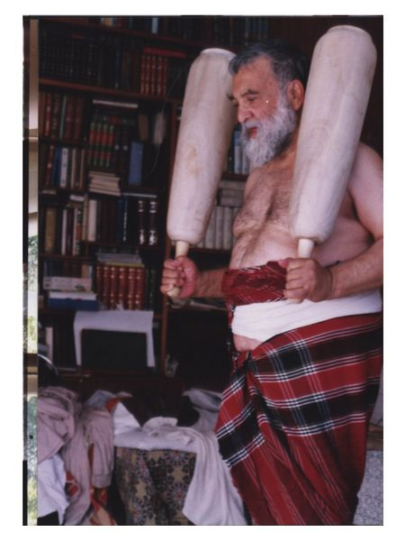
فنون و آداب کشتی در نوشته آیت الله مستجابی
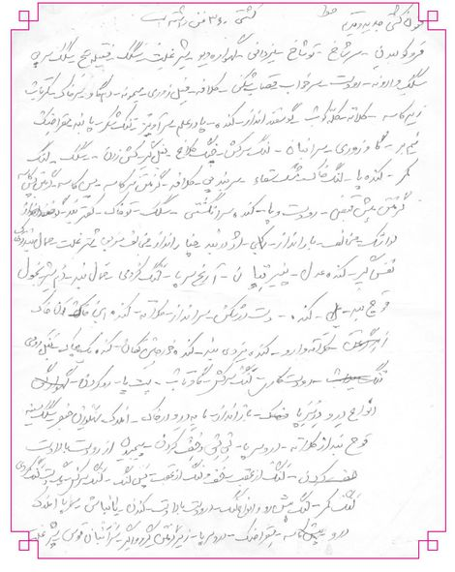
تصویر
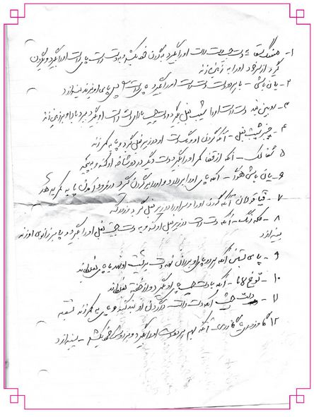
تصویر
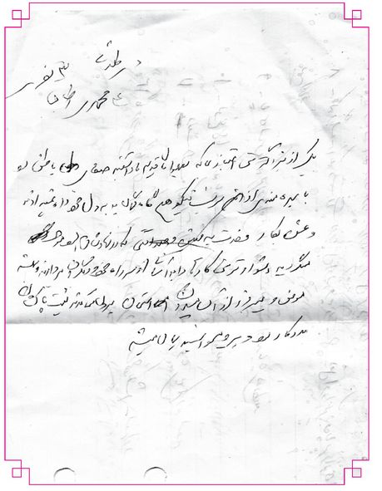
تصویر
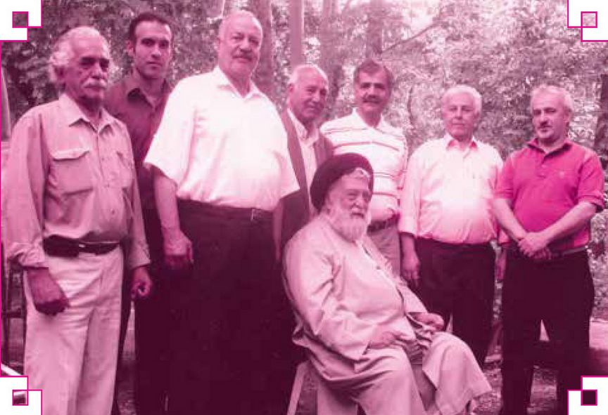
آیت الله مستجابی در جمع پهلوانان اصفهان
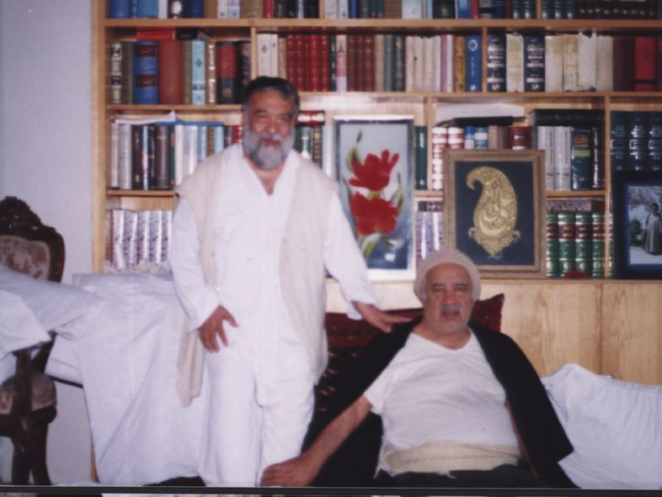
سخنرانی آیت الله مستجابی در جمع پهلوانان در شهر کاشان
تصویر
تصویر
تصویر
تصویر
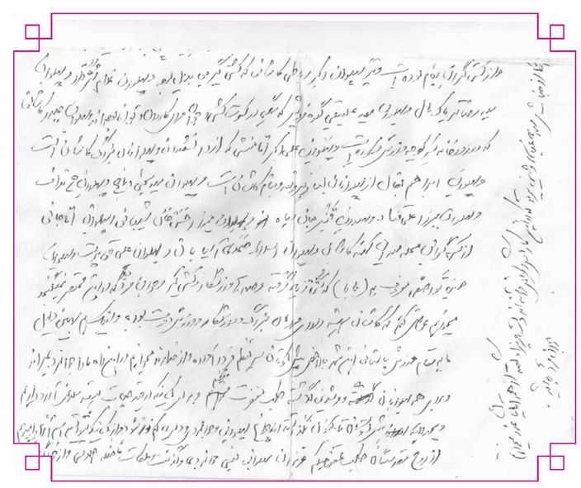
تصویر
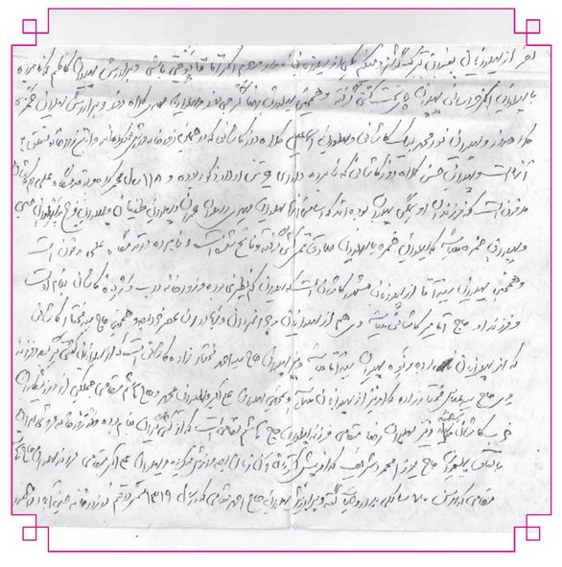
تصویر
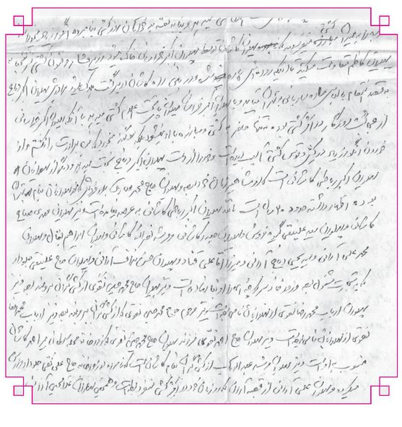
تصویر
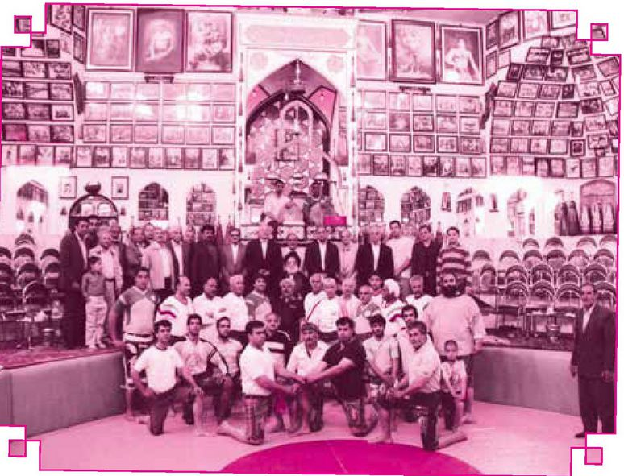
تصویر
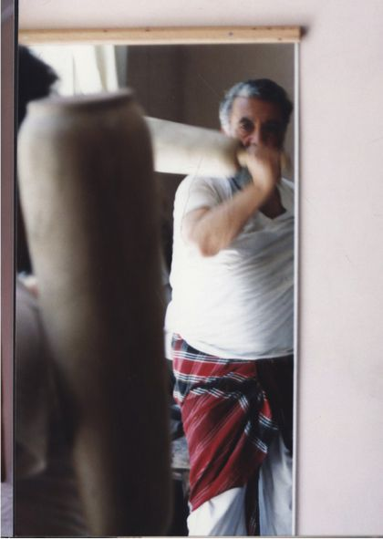
تصویر
آیت الله مستجابی در جمع پهلوانان اصفهان
درخواست امام موسی صدر از آیت الله مستجابی برای ساختن زورخانه در لبنان
تصویر
سازمان بسیج ورزشکاران استان اصفهان
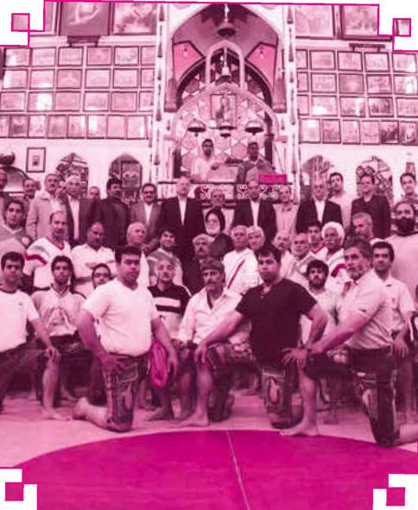
تصویر
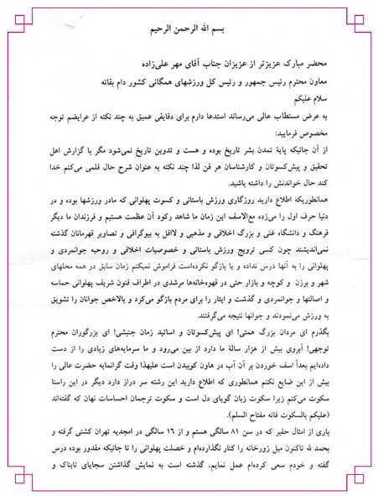
تصویر
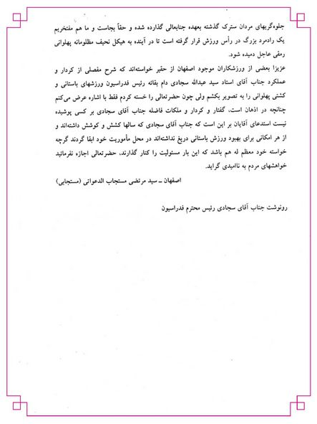

فصل دوم: مراجع عظام، علمای اعلام و دانشمندان معاصر از نگاه آیت الله مستجابی

شرح احوال آیت الله خادمی در بیان آیت الله سید مرتضی مستجابی
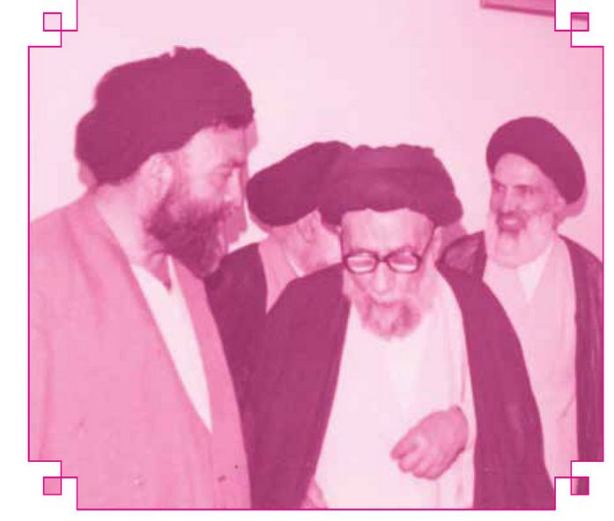
گر بریزی بحر را در کوزه ای.
چند گنجد؟! قسمت یک روزه ای.
کلام و گفتار و نوشتار در خصوص این بزرگمرد همه و همه محدود است و گنجایش بینهایت ها را ندارد. این خود احساس من است در مقابل آن اسوه تقوی و فضیلت و مردمی؛ صحبت از زندگی مرحوم آیت الله حاج آقا سید حسین خادمی. خامه از ترسیم دورنمای دریای عظیمی که در روح من موج می زند ناتوان است، که اقیانوس در کوزه جای نگیرد و آبشار در چشمه جوشان نگذرد.
من در این وادی متحیرم که چگونه بتوانم تجلیات روحی و معنوی آن بزرگمرد را ترسیم کرده و نظری داشته باشم که سخن گفتن در اطراف آن رادمرد که از
اساتین زمان خود بود بس مشکل است؛ زیرا براستی هر تکان قلم بندهای دلم را پاره می کند. بهتر است این گنج در دل خاک پنهان باشد و چه خوب است در این وادی دم در کشیده سکوت کنم زیرا که سکوت زبان گویای دل است و سکوت ترجمان احساسات نهان که گفته اند «علیه بالش و قلاه مفتاح السلم».
آیت الله حاج آقا حسین خادمی طاب ثراه رئیس حوزه علمیه اصفهان، در سوم شعبان ۱۳۱۹ قمری مصادف با ولادت امام حسین علیه السلام متولد شد. پدر ایشان مرحوم علامه سید ابو جعفر خادم الشریعة متولد ۱۲۵۲ و متوفی ۱۳۲۴ ق می باشد. جد معظم له آیت الله مرحوم سید محمد صدر الدین موسوی عاملی است، که داماد مرحوم آیت الله العظمی شیخ جعفر کاشف الغطاء بوده است.
آیت الله خادمی دروس سطوح را نزد آقای حاج شیخ علی یزدی و مرحوم حاج سید میرزا اردستانی و آقا میرزا احمد اصفهانی و رسائل را نزد آیت الله ملا عبدالکریم گزی و حاج میر سید علی نجف آبادی و کفایه را نزد آیت الله آقا سید محمد نجف آبادی و خارج فقه و اصول را در اصفهان نزد آیت الله سید محمد صادق خاتون آبادی، و بعد از تشرف به نجف نزد آیت الله میرزا محمد حسین نائینی و آیت الله سید ابوالحسن اصفهانی و آیت الله آقا ضیاء الدین عراقی و رجال را در نجف نزد آیت الله سید ابوتراب خوانساری تلمذ نموده اند. معظم له دارای اجازات روایی واجتهاد نیز بوده اند. ایشان از آیت الله آقا ضیاء الدین عراقی و آیت الله سید ابوالحسن اصفهانی و همچنین از آیت الله میرزای نائینی و آیت الله اصطهباناتی و آیت الله شیخ محمد کاظم شیرازی اجازه اجتهاد داشتند.
آیت الله حاج آقا حسین خادمی از علما و مدرسین مهم حوزه علمیه اصفهان است که علاوه بر اهتمام به تدریس و اداره حوزه، در جمع و نگهداری آثار علمای
شیعه نیز کوشا بود و کتابخانه مجللی نیز از خود به یادگار گذارده که توسط یکی از فرزندان گرامی ایشان حجت الاسلام و المسلمین سید محمد علی خادمی فهرست آن به طبع رسیده است.
علاوه بر خدمت گرانقدر معظم له در حفظ حوزه و تربیت طلاب، مبارزات بی امان با انحرافات مذهبی شایع، بخشی از سیره این بزرگمرد بود. اعزام مبلغ به اطراف و اکناف جهت هدایت مردم به مسیر هدایت قرآن و عترت و ایجاد وفاق بین مردم و نشان دادن سستی و سخافت مسیر منحرفین، از خدمات جدی ایشان بود.
در سفری که علامه امینی رحمه الله علیه به اصفهان آمدند، در منزل آیت الله خادمی وارد شدند و مرحوم آقای خادمی از واجبات می دانستند که در اهداف والای علامه امینی تلاش و کوشش کنند.
حسن اخلاق و تواضع معظم له نسبت به همه کس خصوصأ به اهل علم، شوق و ولع فراوان ایشان به توسعه فرهنگ اسلامی و فقاهت و تدریس مدام از سیره ایشان بود و حوزه علمیه اصفهان شاهد فعالیت های بی امان معظم له است.
علاوه بر خدمات علمی و قلمی، ایشان منشأ برای خدمات اجتماعی و عمرانی بود؛ از جمله اهتمام به تشکیل انجمن های خیریه و عمران مدرسه و مساجد و کتابخانه می توان یاد کرد. مدرسه عربها هم اکنون به نام ایشان شناخته می شود.
معظم له در مسیر انقلاب اسلامی ملت ایران ذوب شده بودند و خدمات ارزنده ای در این باره داشتند که بر همگان محرز است. منزل ایشان محل تجمع مهمی برای مبارزان و تعیین کننده مسیر راه صحیح مبارزه و انقلاب اسلامی بود.
از تألیفات ایشان است:
١- تقریرات درس فقه میرزای نائینی
۲- حواشی بر مبحث طهارة وصلاة کتاب مصباح الفقیه تألیف حاج آقا
همدانی مدفون در سامرا.
۳- رساله ای در لباس مشکوک تا قواطع صلاة.
۴- شرح خطبه اول نهج البلاغه و مباحثی درباره توحید.
۵- کتاب رهبر سعادت
فرزندان آیت الله خادمی نیز انسان های فرهیخته و بزرگواری هستند، اولین آنها مرحوم حجت الاسلام و المسلمین آقا سید محمد خادمی در جوانی به نجف رفته و در مدرسه صدر نجف حجرهای داشتند و چند سالی مشغول تحصیل بودند. سپس به اصفهان آمده و در دانشکده معقول و منقول امتحان داده و مدرک کارشناسی از آن دانشکده گرفتند. در اصفهان گاهی در مسجد حاج رسولیها به جای پدر اقامه جماعت می نمود. ایشان تشکیل خانواده داد و چند فرزند برومند از همسرشان بانو امامی برایش حاصل شد. ایشان دار فانی را وداع گفته اند.
فرزند دیگرشان دکتر مهندس سید علی خادمی که پس از تحصیلات مرسومه در ایران با تشویق اینجانب به آلمان رفت و پس از گرفتن مدارک عالیه و خدمت به محصلین ایرانی در آلمان به ایران بازگشت و بحمدالله از نوابغ فامیل می باشد و سال هاست رشته ارادتم از معظم له پاره نشده است.
فرزند دیگر دکتر رضا خادمی که از پزشکان مجرب اصفهان محسوب میشوند و تاکنون مشغول طبابت می باشند و مردم از او به نکویی یاد می کنند. اخیرا مریض شده، خداوند به او شفا عناید فرماید.
فرزند دیگر مهندس تقی خادمی که در عواطف انسانی کم نظیر است و بعد از تحصیلات مرسومه از صاحب منصبان وزارت فرهنگ شد و هم اکنون نیز معاون یکی از دانشگاههای کشور میباشد.
فرزند دیگر جناب حجت الاسلام و المسلمین آقای حاج سید محمد علی خادمی
صاحب تألیفات ارزنده از جمله فقه الامام موسی بن جعفر که کوشا در امر دین بوده اند در ایران و خارج از کشور و هم اکنون در قم جزو فضلا و مدرسین می باشند.
فرزند دیگر جناب حجت الاسلام و المسلمین حاج سید مهدی خادمی که پس از تحصیلات عالی در اصفهان و قم به برخی از ممالک خاورمیانه عزیمت نمود و هم اکنون در کشور دانمارک خدمات شایانی دارند و در بنا نمودن مسجدی بزرگ و شایسته که از فعالیت های معظم له و اقامه جماعت و تبلیغ دین موفق بوده هم
اکنون نیز در آن کشور مشغول ترویج تشیع می باشد.
دختران حضرت آیت الله خادمی نیز از مفاخر زمان هستند؛ سلام من بر همه آنها باد.
این فقیه مجاهد و پرتلاش و خستگی ناپذیر پس از عمری مجاهدت در صبح روز دوشنبه ۲۰ اسفند ۱۳۶۳ درگذشت و پیکر ایشان پس از تشییع باشکوه در اصفهان به مشهد مقدس انتقال یافت و در حرم حضرت امام علی بن موسی الرضا علیه آلاف التحیة و الثناء دفن شد. «وسلام علیه یوم ولد و یوم یموت و یوم یبعث حیا» تجلیل از شخصیت علمی و اخلاقی آیت الله حاج آقا حسین خادمی طاب ثراه ان شاء الله موجب پیروی طلاب و فرهیختگان از آن اسوه حسنه فضیلت و فقاهت است. از درگاه خداوند منان توفیق برای تمام طلاب و روحانیون محترم حوزه های علمیه شیعه خواستارم.
ضمنا برادر بزرگتر معظم له آیت الله مرحوم حاج آقا حسن خادمی و نیز برادر دیگر ایشان آیت الله آقا شمس الدین خادمی که هر دو از مفاخر شیعه هستند و شرح حال هریک دفتری جداگانه می خواهد که هریک فرزندان برومند و تحصیل کرده دارند.
در پایان برای آگاهی بیشتر خوانندگان گرامی نام فرزندان مرحوم آیت الله سید
ابوجعفر خادم الشریعه را می آوریم.
سید ابو جعفر خادم الشریعه
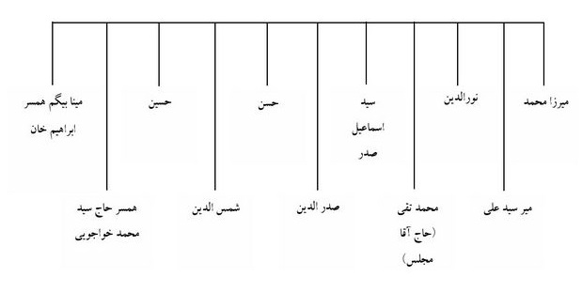
نامه های آیت الله خادمی به اینجانب
تصویر
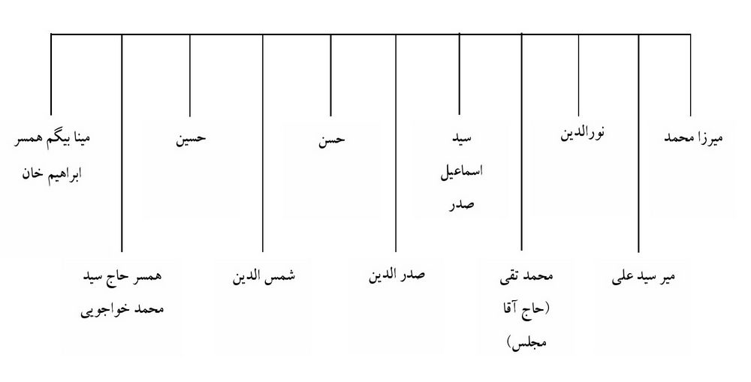
تصویر
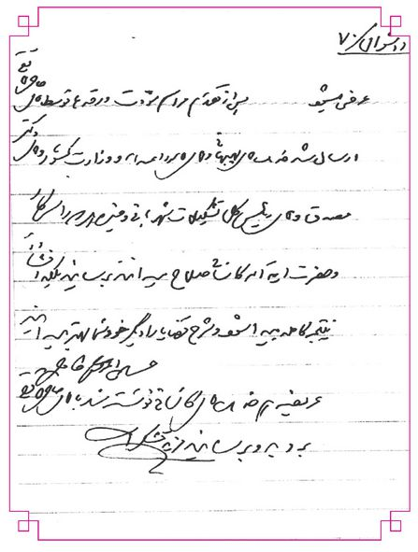
۱۳۵۸/۱۰/۲۲
اداره رادیو تلویزیون اصفهان
چندین مرتبه اطلاع دهید که جناب آقای دکتر صادق طباطبائی سخن گوی دولت سابق و سرپرست نخست وزیری که کاندید ریاست جمهوری هستند اصفهان آمده اند و فردا عصر روز یکشنبه 23/10/58 ساعت ۴ بعداز ظهر در مسجد سید سخنرانی میکنند و ایشان از خانواده علم و نوه مرحوم آیت اله صدر و آقازاده آیه الله سلطانی و از خویشاوندان آیت الله العظمی آقای خمینی میباشند البته از سخنرانی ایشان اهالی اصفهان استفاده کامل خواهند نمود.
حسینی الموسوی الخادمی
تصویر
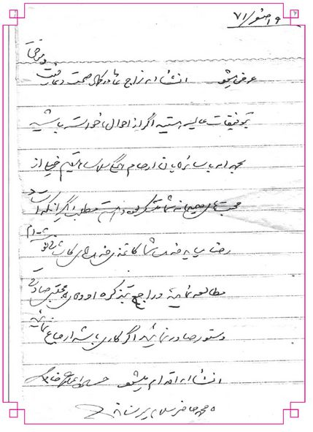
تصویر
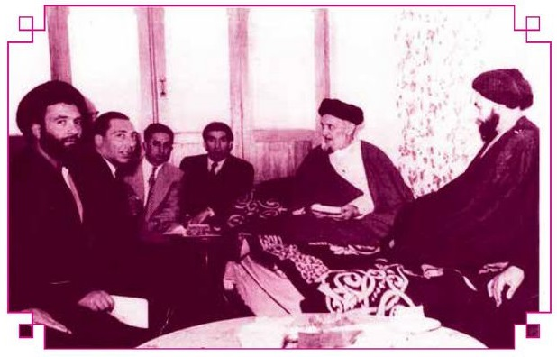
تصویر
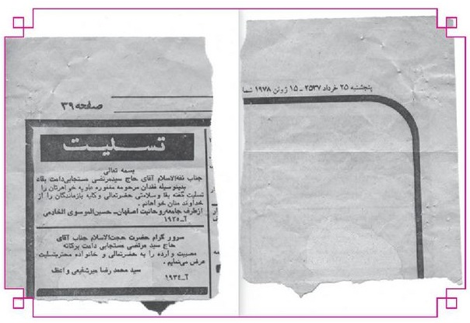
تصویر
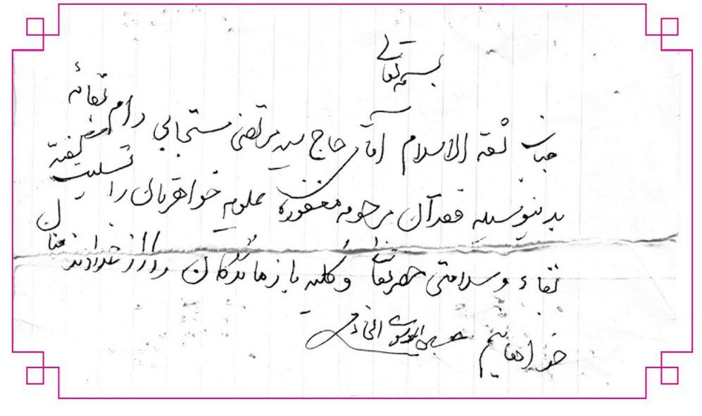

حضرت آیت الله العظمی خویی رحمه الله
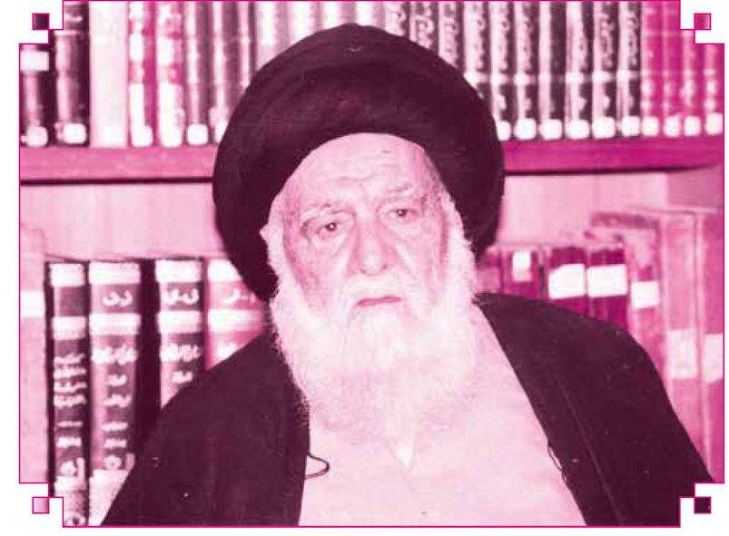
واما راجع به حضرت آیت الله العظمی خویی طاب ثراه حقیر همیشه کوچک بودم. ولی آن روزهایی که من از نظر سنی جوان بودم و برای اولین مرتبه به نجف اشرف وارد شدم همه چیز برایم مسئله بود و تازگی داشت. مانند کسی که در دریایی بیکران افتاده و هر دم از طرفی شنا می کند و ترس غرق شدن دارد.
شگفتا که همیشه دستی قوی مرا رهنمون بوده، چند ماهی بیش نبود که در نجف اشرف در مدرسه آخوند سکنی گزیده بودم و در همان مدرسه خدمت مردی عزیز و بزرگوار یعنی مرحوم آیت الله حاج سید هاشم تهرانی که آن زمان هم سن و سال من بودند و تألیفاتی دارد رسیدم و چون قبلا در مدرسه مروی تهران با معظم له آشنا بودم بوسیله ایشان خدمت بزرگان علم و فقاهت رسیدم.
از جمله بزرگ مرجع عالیقدر که صدها مجتهد تحت نظرشان تربیت یافته بودند حضرت آیت الله العظمی خویی طاب ثراه بودند. آن حالات جوانی من و آن همه آرزو و سری که پر از سودای خام بود و دلی که لبریز آمال و آرزوهای جوانی بود با دیدن صورت نیکو و روحانی آن بزرگمرد، ناگهان مجذوب ایشان شدم گویا که آن وقت هیچ آرزویی در دل به غیر از دیدار آن مرد جلیل و عالم نبیل نداشتم.
چشم مسافر چوبر جمال تو افتد
عزم رحیلش بدل شود به اقامت
دیگر تصمیم من برای ماندن در نجف اشرف قطعی شد. این اولین درسی بود که من از آن کانون معرفت و علم و فقاهت گرفتم. سعی داشتم هر هفته یک روز به درس معظم له حاضر شوم و مرا چون چشمه ای از آب گوارا سیراب می کرد، آرزویی که سالها به دنبال آن بودم. کم کم به حضور فیزیکی ایشان نزدیک شدم و حضرت علامه حاج سید هاشم تهرانی مرا به معظم له معرفی نمودند.
وقتی درباره حقیر به سخن آمدند دیدم اکثر خاندان مرا بهتر از من میشناسند. در این حین مرا بسیار تفقد فرمودند و من حس کردم که پدری چگونه می تواند پسرش را تشویق و مهر ورزی را به او بنمایاند و برای من چنین شد. کم کم از نزدیکان آیت الله واقع شدم. گهگاه که معظم له به کوفه می رفتند مرا همراه خود می بردند، دیگران هم در گرد شمع وجودشان بودند، اما مرا بیشتر از همه تیمار می کردند.
بنابراین من تشویق شدم مثل اینکه یک شبه ره صد ساله را پیموده ام. از ابعاد گوناگون اجتماعی و علمی و غیره از ایشان بهره ها می بردم و به خود می بالیدم که کسی شده ام و بزرگانی چون آیت الله العظمی حاج سید ابوالقاسم خوئی
به من مهر ویژه دارند و پس از مدت ها که به ایران بازگشتم هر موقع که به نجف مشرف میشدم پس از زیارت آقا امیرالمؤمنین علیه السلام مشتاقانه به دیدن آیت الله خویی می شتافتم. معظم له از اینکه من خدمتشان رسیده ام بسیار خوشحال می شدند و اغلب به پسر بزرگشان مرحوم حجت الاسلام و المسلمین حاج سید جمال الدین خویی«ره» می فرمودند: جمال امروز مهمان داریم آبروی ما را حفظ کن. آن مرد هم کوتاهی نمی کرد و هر چه می خواستیم جاهای دیگر برویم می گفتند: هر کس را میخواهی ملاقات کنید، در همین محل او را احضار و ملاقات کنید. من این فتوت و محبت و عنایت و بزرگواری را ضمن اینکه استادم بودند فراموش نکرده و نخواهم کرد. واسفا که این مرد بزرگ در خانه خود مظلوم بوسیله دژخیمان از دنیا رفت. رحمة الله علیه.
تصویر
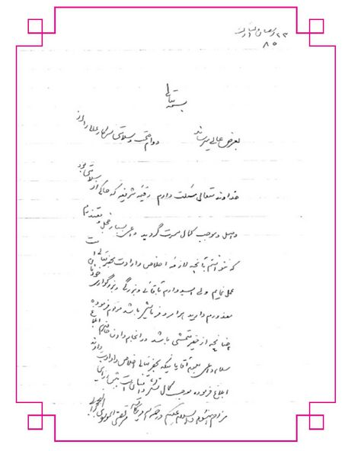
۲۳ رمضان مبارک ۸۵
بسمه تعالی
بعرض عالی میرساند دوام صحت و سلامتی سرکار عالی را از خداوند متعال مسئلت دارم رقیمه شریفه که حاکی از سلامتی بود و اصل و موجب کمال مسرت گردید داعی بسیار خجل و معتذرم که نتوانستم به آنچه لازمه اخلاص و ارادت بحضرتعالی است عمل نمایم ولی امید دارم با قائی و بزرگی و بزرگواری خودتان معذورم دارید هر امر و فرمایش باشد مرقوم فرموده چنانچه از حقیرمتمشی باشد در انجام دادن حاضرم ابلاغ سلام داعی بعموم آقایانی که بحضرتعالی اخلاص و ادب دارند ابلاغ فرموده موجب کمال تشکر و امتنان است بیش از این مزاحم نمیشوم و السلام علیکم و رحمه الله و برکاته
مرتضی الموسوی النخجوانی نامه از حجه الاسلام والمسلمین حاج آقا مرتضی نخجوانی، مردی قوی و محترم و گره
گشای همه دردمندان و پیشکار آیت الله العظمی خویی

آیت الله حاج سید محمود شاهرودی رحمه الله
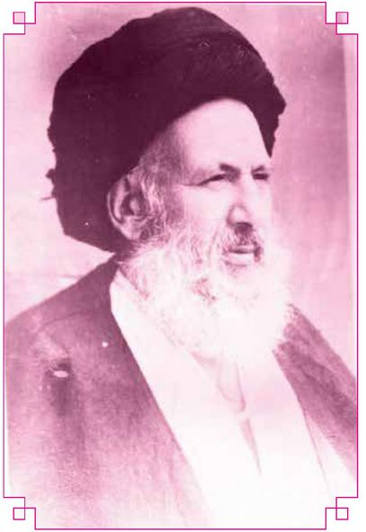
درباره ی حضرت آیت الله العظمی آقای حاج سید محمود شاهرودی طاب ثراه به درس معظم له نتوانستم بروم، ولی گاهی در مجالس انس ایشان حضور پیدا می کردم و در طول مدت اقامت در نجف اغلب اوقات در ایام زیارتی حضرت سیدالشهداء علیه السلام با برخی طلبه ها با آقازاده های ایشان آیت الله العظمی آقای سید محمد شاهرودی و مرحوم آقای حجت الاسلام و المسلمین حاج سید علی شاهرودی پیاده از نجف به کربلا می رفتیم و چه روزهای ملکوتی و خوبی بود.
دیگر محال است که چنین ساعات خوبی برایم پدید آید. خوب یادم هست سفری که در خدمتشان به اتفاق حدود ۱۵ نفر از طلبه های فاضل از محصلین و محققین و برخی طلاب درس خارج به کربلا پیاده میرفتیم و ایشان با کهولت سن پیاده می آمدند. در مضیفی (مهمانخانه ای) مرد کریمی تعارف کرد و آقا وارد آن خیمه شدند. آنچه لازمه پذیرایی بود آن مرد اعرابی مهیا کرد. پس از پذیرایی شایان آن مرد عرب عرض کرد آقا بفرمایید یک روضه برای من و خانواده ام بخوانند. این چند نفر طلبه به یکدیگر نگاه کردند و هیچ یک نتوانستند یک روضه بخوانند. من یک موقع دیدم رنگ حضرت آیت الله پرید.
من پریشان و متوجه امام حسین علیه السلام شدم. با اینکه تا آن موقع روضه ای به عربی نخوانده بودم، ناگهان صدایم بلند شد:
وقبر ببغداد لنفس زکیة
تضمنها الرحمن بالغرفات
السلام علی المعذب فی قعر السجون و ظلم المطامیر ذی الساق المرضوض بحلق القیود.
ویک روضه فصیح عربی خواندم و میزبان بلند بلند گریه کرد. و همه طلاب هم که ناامید بودند گریه کردند و خود آیت الله هم به قدری گریه کردند که نزدیک بود بیهوش شوند. آقازاده هایشان خیلی نگران شدند و به زودی حال آقا به جا آمد. و تا آخرین روزهای حیات ایشان که من به نجف مشرف میشدم معظم له علی رغم کهولتی که نمی توانستند راه بروند از من دیدن می کردند و اغلب می گفتند: تو آبروی اسلام را حفظ کردی و در معاشرتشان خیلی بی تکلف بودند. به طوری که روزی که برای دیدن من آمده بودند فرمودند: خیال ماندن داری؟ گفتم: خیر، مکه مشرف می شوم. به شوخی فرمودند: «پس حساب وجوه شرعی را بکن». گفتم: آقا قبل از شما جیب مرا خالی کرده اند.
فرمودند: پنج ریال هم که هست از تو می گیرم.
به راستی یک مرد الهی بودند. اکنون نیز آقازاده بزرگ ایشان که از علما و مراجع هستند و در قم مشرفند و شنیده ام کمی کسالت دارند در خوبی ایشان قلمی فراتر می خواهد تا بتوان ملکات اخلاقی و علمی ایشان را عرضه کند. خداوند ایشان را مثل روزهای قبل سرحال و سالم بفرماید.
و مرحوم آقای حجت الاسلام و المسلمین حاج سید علی که مردی با فتوت و بزرگوار و خوش کلام و گره گشا و تا آخرین ساعات عمر درب خانه ایشان برای همه باز بود و از هر کس پذیرایی می کردند و هنوز هم در این خانه به روی مردم باز است.
و هر دو برادر با من سر مهر داشته گرچه من قصور دارم و مدت ها است که نتوانسته ام از نزدیک با ایشان ملاقات کنم و یقین دارم ان شاءالله معظم له و آقا زاده های گرامی ایشان حقیر را بخشیده و من همان ارادتمند ۷۸ سال پیش هستم و این قصور بوده نه تقصیر.

آیت الله العظمی آقا سید عبدالهادی شیرازی
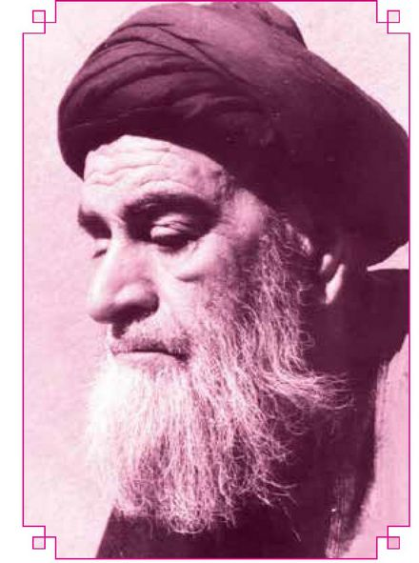
و اما فخر زمان و استاد دوران آیت الله العظمی آقا سید عبدالهادی شیرازی رحمه الله علیه. چه بگویم، قلمی رسامی خواهد و استعدادی چون دریا که موج آن همه حرکات را خنثی کند. مرحوم آیت الله شیرازی از نوادر زمان و از نوابغ دوران بودند. آن مرد الهی شبی در خواب می بیند که دارند اسامی نوکرهای اباعبدالله علیه السلام را می نویسند. اسم برادر ایشان را نوشتند ولی اسمی از معظم له نوشته نشد. با ناراحتی از خواب با حالتی بسیار پریشان بلند می شوند و بی درنگ رو به خانه برادرشان به راه می افتند.
پس از اینکه درب باز می شود وارد می شوند و به برادرشان می گویند: تو کجا و
کی روضه خوانی داشته ای؟! جواب میدهد: رسما من روضه خوانی نداشته ام. به او می گویند: فکر کن. پس از تفکر می گوید: دو شب قبل وقتی سفره شام را گستردیم پیش آمدی شد که من یکی دو شعر از مصائب آقا سیدالشهداء علیه السلام خواندم و اهل خانه هم گریه کردند. آقا با چشم های اشک آلود بر می گردند.
و از همان روز من به خاطر دارم قبل از هر درس آقا روضه میخواندند و سپس درس را شروع می کردند. تا آنکه آب چشمانشان جاری می شد و حتی به ایران هم برای معالجه آمدند و چشمانشان خوب نشد و تا آخر عمر چنین بودند. من با آقازاده های ایشان هم جلیس بودم. آقا دو پسر داشتند که هر دو فرشته بودند و در کسوت روحانیت از فضلای آن روز محسوب می شدند و اسم آنها حجت الاسلام و المسلمین آقا حاج سید محمد علی رحمه الله علیه و حجت الاسلام و المسلمین آقاسید ابراهیم رحمه الله علیه. هر دو با کمال و فاضل و اهل دل بودند و سعی می کردند استفتائات آقا را به خوبی تنظیم و اداره کنند و جواب نامه ها را زیر نظر آقا بنویسند و رتق و فتق امور که هر روز در بزانی (بیرونی) آقا به دست این دو بود. بالأخص آقاسید محمد علی که پسر بزرگتر بود. و هر دو به من مهر ویژه داشتند. اغلب روزهایی که من در نجف مشرف بودم در برانی آقا حاضر و در همه پیش آمدها شریک بودم. چه مباحثه و چه جواب نامه ها و چه مهمانداریها. و عزتی که در آن منزل به من می گذاشتند و حالاتی که من داشتم نمی گذاشت که من آرام زندگی کنم. هیچ کس گناهی در این زمینه نداشته و ندارد. فرهنگ حقیر گاهی به دشواری می گراید. بگذارم و بگذرم.
حجت الاسلام و المسلمین حاج سید محمد علی با دردهای درونی و مریضی
سخت برای درمان روانه انگلیس شد.
روزی از انگلستان به من زنگ زد و گفت ناهار امروز بیا پیش ما. من خیال کردم
اصفهان آمده. گفتم کجایی؟ گفت لندنم. شوخی می کرد. گاهی از این شوخی ها داشت. وی بالأخره به رحمت خدا پیوست.
و اما حجت الاسلام و المسلمین جناب حاج سید محمد ابراهیم شیرازی که از افاضل آن روز محسوب می شد و چشم و چراغ نجف بود، آن دژخیم صدامی وی و پسرش را بی گناه به قتل رساند و تاکنون محل دفن آنان معلوم نشده است.
من محبت های این پدر و این دو پسر را فراموش نخواهم کرد. و برای هر کدام
جداگانه وظایفی دارم که انجام داده و تا زنده ام ان شاءالله انجام خواهم داد.
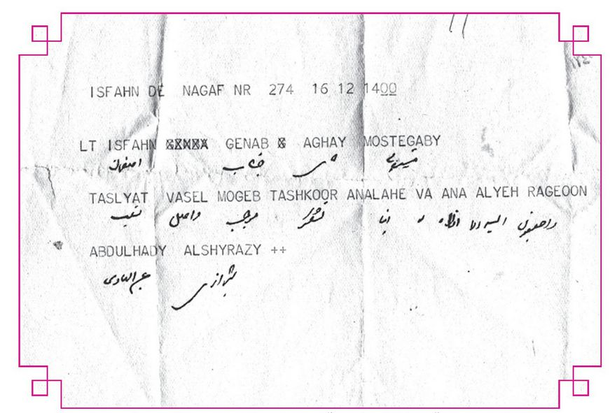
تلگراف مرحوم آیت الله العظمی آقا سید عبدالهادی شیرازی به اینجانب
تصویر
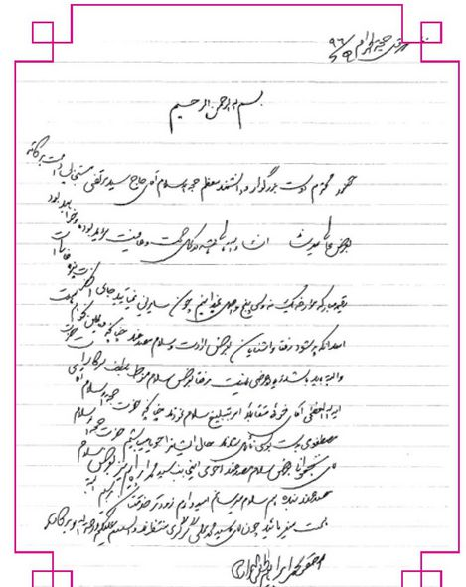
بسم الله الرحمن الرحیم
حضور محترم دوست بزرگوار و دانشمند معظم حجه الاسلام آقای حاج سید مرتضی متسجابی دامت برکاته بعرض عالی می رساند انشاءا... تعالی همیشه در کمال صحت و عافیت مؤید بوده و خواهید بود. رقیمه مبارکه مورخه یک نه و سی پنج و چهل نمیدانیم چون سایرین نمی یایید جای آن حضرت نیز خالی است امید آنکه پر شود. رفقا و آشنایان بعرض ارادت و سلام مصدعند چنانچه و البته باید باشد زیاد عرضی نیست رفقا بعرض سلام سرکار است حضرت آیه الله العظمی آقای خوئی متقابلا امر تبلیغ سلام نمودند چنانچه حضرت حجه الاسلام آقای مصطفوی بدست بوسی نائل شدند حال ایشانرا جویا می باشیم حضرت حجه الاسلام آقای شجونی و بعرض سلام مصدعند اخوی اینجانب سید محمد ابراهیم نیز را بعرض سلام مصدعند بنده هم سلام میرسانم امیدوارم زودتر خدمتتان برسیم. البته همت میفرمائید چون آقای سید محمدعلی گرگری منتظرند والسلام علیکم و رحمه الله و برکاته
الاحقر محمد ابراهیم الحسینی الشیرازی
تصویر
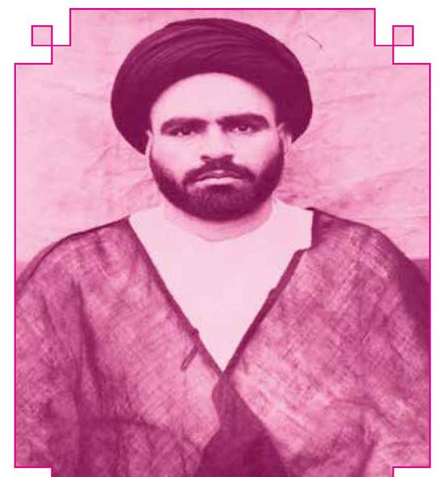
آیت الله سید محمد علی حسینی شیرازی
(آقازاده بزرگ آیت الله العظمی سید عبدالهادی شیرازی)
تصویر
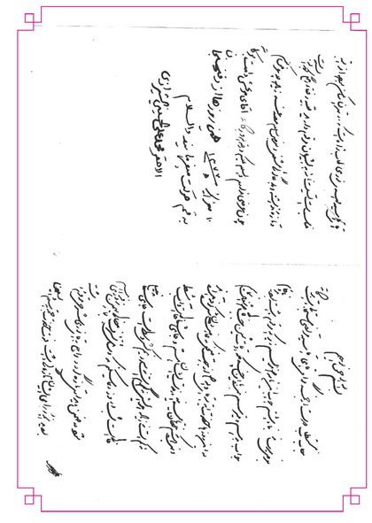
بسم الله الرحمن الرحیم
جناب مستطاب دوست ارجمند گرامی آقای آقا سید مرتضی مستجابی دامت برکاته بعرض میرساند بنا داشتم جواب این نامه ننویسم زیرا که مرقوم داشته بودید ناچارم جواب بدهم و میترسم من با این چند کلمه اوقات ثمین جناب عالی را اشغال نمایم در این روزها حضرت آیت الله آقای والد از جهت ضعف که عارضشان شده کوفه آمده اند و بنده هم که خودتان می دانید در خدمت ایشان هستم و جای شما خالی است و آب شطنه کم است نه زیاد هوایش نه گرم است نه سرد.نیم کش وسط است . جای شما خیلی خالی است شب وروز دعا می کنم که وسایل تشرف جناب عالی به همین زودی فراهم شود در ضمن دیداری تازه گردد راجع به آقای نوری شرحی مرقوم داشته بودید آنچه که برای ایشان تازگی داشت فوت حضرت حجت اسلام والمسلمین آقای آقا سید مهدی نوری طاب ثراه است که در تهران ساکن بوده اند البته مناسب است تسلیت نامه به ایشان مرقوم دارید بقیهی رفقا همگی بحمدالله به سلامت و تازه ای نداشته و به دعاگویی مشغول و به عرض سلام مصدعند زیاد چه عرض کنم چون عرضی ندارم السلام علیکم ورحمه الله و برکاته ۱۰ صفر المظفر ۱۳۷۷ه
آقای مرعشی دامت برکاته
همین روزها از رفسنجان به قم حرکت می فرمایند و السلام
الاحقر محمد علی الحسینی الشیرازی
تصویر
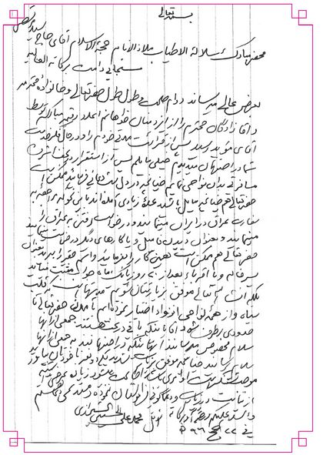
بسمه تعالی
محضر مبارک سلاله الأطیاب ملاذالانام حجه الاسلام اقای حاج سید مرتضی مستجابی دامت برکاته العالیه بعرض عالی میرساند دوام صحت و طول طول حضرتعالی و خانوادة محترمه و آقا زادگان محترم را از ایزد منان خواهانم ۱ عدد رقیمه مبارکه توسط آقای مؤید رسید پس از قرائت مدتی خودم را و در حال فکر خدمت شما در اصفهان میدیدم خیلی مایلم پس از استقرار در نجف اشرف مسافرتی بدان نواحی نمایم چنانچه در دل شب دعائی فرمائید ممکن است حضرتعالی هم چنانچه مایل باشید عدة زیادی آمده اند باین نحو که مراجعه به سفارت عراق در ایران مینمایند و درخواست رفتن به عراق را مینمایند و بعنوان دیدن فامیل و یا کارهای دیگر درخواست می نمایند حضرتعالی هم ممکن است همین کار را بفرمائید و اسم حقیر را ببرید عنوان پسرخاله و یا اقرباء بعد از ۲۰ روز یا یک ماه جواب مثبت میاید بلکه انشاالله تعالی موفق بزیارتتان شویم مدتها است که قلب سیاه و از همة نواحی انزواء اختیار نموده ایم بآمدن حضرتعالی تا حدودی برطرف شود آقایانی که باقی در نجف هستند. جمعی از آنها سلام مخصوص می رسانند آنهاییکه در اصفهانند به جمعی از آنها سلام برسانید چنانچه موفق بزیارت شدید یکی دو نفر با خودتان بیاورید موجب تشکر است اوامری باشد اطاعت می شود زیاده عرضی نداشته از نیابت در زیارت و دعاگوییی فراموشتان ننموده و مستدعی دعا هستم و السلام علیکم و رحمة آله و برکاته
الاقل محمد علی الحسینی الشیرازی فی ۲۲ ذی حجه ۶۶
تصویر
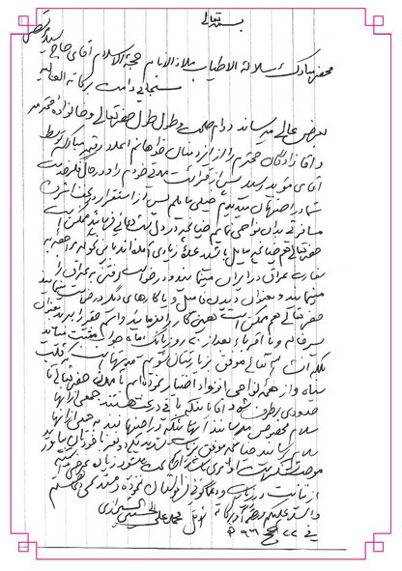
تصویر
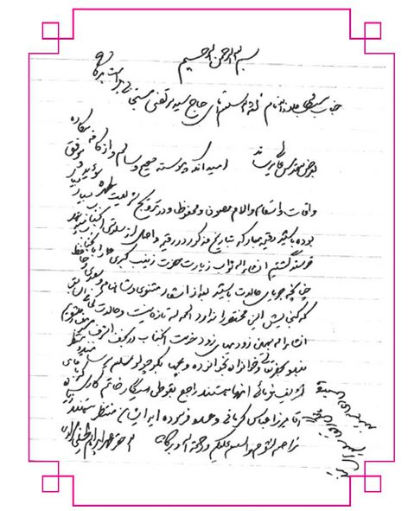
بسم الله الرحمن الرحیم
جناب مستطاب آقای حاج سید مرتضی مستجابی دامت برکاته
بعرض مقدس عالی می رساند امید آنکه پیوسته صحیح و سالم و از کافه مکاره و آفات و اسقام و الأم مصون و محفوظ و در ترویج شریعت مطهره مؤید و موفق بوده باشید رقیمه مبارکه بتاریخ مذکور در رقیمه و اصل از سلامتی آنجناب بسیار بسیار خرسند گشتیم انشاء اله ثواب زیارت حضرت زینب کبری را باینجانب می دهند. چنانچه جویای حالات باشید بعد از اشعار مثنوی و شاهنامه و سعدی و حافظ که گنجایش این مختصر را ندارد الحمد الله تازه نیست و حالات کما فی السابق انشاء الله بهمین زودیهای زود خدمت انجناب در نجف اشرف مشرف میشویم بنده بحضرتعالی و خانواده به خانواده و بچه ها به کوچولو سلام میرسانند و منتظر تشریف فرمائی آنها هستند راجع بقوطی سیگار خاتم کاری که با آقای آقا میرزا عباس کرمانی وعده فرموده اید ایشان منتظر هستند همگی رفقا سلام میرسانند و ملتمس دعا هستند. زیاده مزاحم نشوم والسلام علیکم و رحمة اله و برکاته
الاحقر محمد ابراهیم الحسینی الشیرازی

آیت الله العظمی آقا سید جمال گلپایگانی
سؤال در رابطه با آیت الله العظمی آقا سید جمال گلپایگانی رحمه الله علیه شده است.
آیت الله العظمی گلپایگانی در کمال وجاهت ظاهری و باطنی و حسن اخلاق و درایت و هوش در حد اعلی بودند.
هر کس با آن عالم وارسته مواجه می شد در برخورد اول می فهمید با یک کاوشگر ژرف نگر از نظر انسانی روبروست. تا آخرین روزهای عمر از تهجد و نماز شب و اذکار فارغ نبودند. آیت الله العظمی سید جمال الدین گلپایگانی فرزند عالم فرهیخته آقا سید حسین موسوی گلپایگانی، و متولد ۱۲۹۵ قمری در روستای
سعید آباد یک فرسنگی گلپایگان میباشد. البته در اعیان الشیعة سال تولد را ۱۲۹۶ ثبت کرده است. مرحوم آیت الله العظمی گلپایگانی در سن ۱۲ سالگی پدر خود را از دست داده اند و تا ۱۶ سالگی در همان محل گلپایگان سکونت داشته و دروس ابتدایی را تحصیل کرده است.
در ۱۶ سالگی برای تحصیل به اصفهان می آیند. از آقایانی که از درس و روش زندگی آنان در اصفهان استفاده کرده مرحوم آیت الله العظمی میرزا بدیع موسوی درب امامی و مرحوم آقا سید محمد باقر در چهای و مرحوم میرزا محمد صادق خاتون آبادی و مرحوم جهانگیر خان قشقایی و مرحوم ملا عبدالکریم گزی و مرحوم آخوند کاشی و غیرهم که همگی از آیات عظام بودند و در سال ۱۳۱۹ ق از اصفهان به طرف نجف اشرف عزیمت می کنند. در بین راه با سختی های متعددی روبرو می شوند ولی با عشقی که در حرکت خود داشته ناراحتیها را یکی پس از دیگری پشت سر گذاشت و در راه نجف کوشا بود و به دربار معشوق میشتابد. اساتید نجف اشرف معظم له آیت الله العظمی حاج آقا رضا همدانی و آیت الله العظمی آخوند خراسانی و صاحب عروة الوثقی سید محمد کاظم یزدی می باشند. همچنین از آیات و مشایخ دیگر مثل آیت الله شیخ هادی تهرانی و مرحوم آیت الله میرزا محمد تقی شیرازی و آخرین استادش مرحوم آیت الله العظمی میرزا محمد حسین نائینی بوده و بعد از فوت مرحوم آیت الله سید ابوالحسن اصفهانی طاب ثراه یکی از مراجع مسلم نجف به شمار می رفتند.
در ظهر دوشنبه ۲۹ محرم سال ۱۳۷۷ق در سن ۸۲ سالگی آن مرد سالک الی
الله و عارف واصل جمال السالکین به رحمت ایزدی پیوستند.
شاگردان آن مرحوم فراوانند و در خور این وجیزه نمی باشد. اخلاق و رفتار و
صفات حمیده ایشان کتابی جداگانه می خواهد.

آیت الله حاج سید مصطفی مصطفوی خمینی
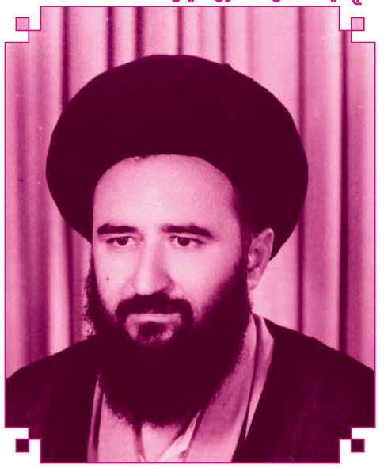
از جمله شخصیت های برجسته ای که با ایشان مراوده و معاشرت داشته ام آیت الله حاج سید مصطفی مصطفوی خمینی است. هر چند اکنون یادم نیست در چه جلسه ای با معظم له آشنا شدم. ولی برایم گمشده ای بود که او را پیدا کرده بودم. او مردی فاضل و فوق العاده باهوش و با تقوا بود که در اهداف خود کوشا و جز به خداوند و ائمه معصومین علیهم السلام و بزرگان دین به هیچ کس دیگر کرنش نداشت. مرا زیاد دوست می داشت و ما در حدود ۲۰ سال هفته ای نمیشد که
همدیگر را نبینیم.
یا من در ایام تعطیلی قم بودم و با ایشان به اصفهان می آمدند. یک روز به اتفاق به مسجد سید اصفهان رفتیم و شیخ الطائفه آیت الله حاج شیخ محمود مفید رحمه الله علیه که از اساتید فلسفه بود در صفه مربوط به خودشان برای نماز
نشسته بودند.
به اتفاق حاج آقا مصطفی به خدمت ایشان رفتیم. ایشان آقای مفید را نمیشناخت. وقتی حضور سلام و علیک کردیم بحث اشارات و مسائل فلسفی به میان آمد. پس از ساعتی مرخص شدیم. فردای آن روز آقای مفید فرمودند: این جوان پسر کیست؟ گفتم: پسر حاج آقا روح الله خمینی است. مثل اینکه آقای خمینی را نمی شناختند. به من گفتند: این جوان خیلی فوق العاده است. مرحوم حاج آقا مصطفی حالات عرفانی فراوانی داشت. به زیر دستان رئوف و بردبار بود و حتی المقدور به هر کس به فراخور حالش کمک می کرد. در اخلاق و صفات و حالات انسانی و از خود گذشتگی چیزی کم نداشت. با رفقایش بسیار مهربان بود. با مردم کوچه و بازار رئوف و مهربان بود. در غم های پدر و خانواده سخت ناراحت میشد و برای آنها دعا می کرد و آنها را به خداوند می سپرد. و آنگاه خیالش راحت میشد و با همان توکل اندیشه هایی که او را ناراحت کرده بود از مغزش خارج میشد.
ذکر یک خاطره طنز خالی از لطف نیست. به اتفاق چند نفر از فضلا که یکی از ایشان بعد از مراجع تقلید شد به بروجرد می رفتیم. در بین راه یک قهوه خانه بیشتر نبود، همگی وارد آن قهوه خانه شدیم که استراحت کنیم. دیدیم که هیچ کس در قهوه خانه نیست. فقط یک مردی با سبیل بزرگ که معلوم بود صاحب قهوه خانه است به خواب رفته بود. مرحوم حاج آقا مصطفی با آن هیأت مخصوص
به خود نزد او رفت. صاحب قهوه خانه خور خور می کرد. او را صدا کرد.
با گفتن عمو عمو! قهوه چی چشمش را باز کرد و دید یک روحانی با عمامه و هیکل بزرگ جلویش ایستاده، وحشت کرد. حاج آقا مصطفی به او گفت: عرق داری؟ او جواب نداد. صدایش را بلند تر کرد و گفت: می گویم عرق داری؟ نیم زبانی گفت: بله. چون طرفش روحانی بود در هر صورت با لکنت زبان گفت: بله.
بلافاصله حاج آقا مصطفی به او گفت: مواظب باش نچایی؟ خنده در گرفت. آن مرد مشتی که دارای فتوت بود، غذای عالی و بسیار مفصل با چایی به ما خورانید. هر چه خواستیم حساب او را بدهیم نگرفت.
مرحوم حاج آقا مصطفی از نظر درس و بحث و مجادله و محاوره از کسی چیزی کم نداشت. از همه فاضل تر به نظر می رسید. کمی میل داشت دوستان او گردش جمع شوند و او به سخن می آمد. شنوندگان از گفتارش کیف می کردند و چنانچه در دنیا می ماند حتما از مراجع بود. پسر ایشان حجت الاسلام و المسلمین جناب حاج آقا حسین خمینی جوانی بسیار شایسته و فاضل است. دو نفر از آیات عظام سفارش او را به حقیر کردند، که او در هوش و ذکاوت کم نظیر است. یکی مرحوم آیت الله العظمی سید محمد باقر شهید صدر بود و یکی دیگر آیت الله العظمی حاج آقا محمد روحانی که خیلی ایشان را با احترام معرفی کرده و از استعداد و هوش وی تعریف نموده بودند. حاج آقا مصطفی به من می گفتند: حسین از نوابغ خواهد شد.
روزها و شبهای زیادی با حاج آقا مصطفی بودم. مرد خوش مشرب و انسانی با
تقوا و عزیزی باغیرت بود. از دروس خود کم نمی گذاشت و در درس و بحث خیلی جدی بود، ولی گاهی تفریح هم با دوستان روحانی خود داشت.
یک ماه مبارک من در نجف بودم و حاج آقا مصطفی و آقا موسی نوه مرحوم سید ابوالحسن اصفهانی و چند نفر دیگر بودیم و در تمام شبهای ماه رمضان
پس از نمازهای واجب و مستحب دعاهای معموله ترک نمی شد و ادعیه را کاملا می خواند و سپس دور هم مینشستیم و از گذشته و حال صحبت می کردیم.
شبی در قم مهمان ایشان بودم. حجت الاسلام مرحوم شیخ حسین تهرانی هم بود. شام خوردیم و زیر کرسی، من و شیخ حسین تهرانی خوابیدیم. حاج آقا مصطفی در اتاق خودش رفت. نصف شب آقا شیخ حسین گرسنه شد.
او ورزشکار بود. مرا صدا زد. گفتم یکی دو ساعت پیش ما شام خورده ایم. او اصرار کرد که برویم آشپزخانه. گفتم: چراغها را روشن نکن. در تاریکی شب به آشپزخانه رفتیم. دیگ و ظروف خوراک را برداشت و آورد روی کرسی گذاشت و آنچه مانده بود خورد. تا اینکه صبح شد. و یک وقت دیدیم آقا مصطفی داد می زند: شب دزد آمده و ظروف را برده. گفتم: دزد نبوده شیخ حسین بوده!
نامه های آیت الله حاج سید مصطفی مصطفوی خمینی به آیت الله مستجابی
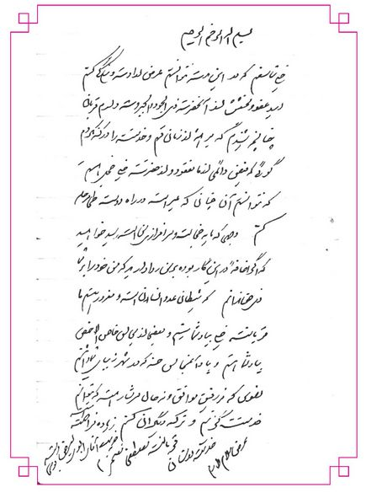
بسم الله الرحمن الرحیم
خیلی متاسفم که در این مدت نتوانستم عرض ارادت و بندگی کنم. امید عفو وبخشش از آنحضرت ذی الجودو الجبروت دارم. قربان چنانچه شنیدم که برهه ای از زمان قم و خدمتت را درک نکردم، گویی که فیض دائمی از ما مفقود و از حضرتت خیلی خجل هستم که نتوانستم آن چنان که میبایست در راه دوست طی مرحله کنم. وجهی که مایه خجالت و سرافراز من است رسید، خواهید که اگر اضافه در این کار بوده برمن روا دارید که من خود را بر شما ذی حق ندانم که شیطان عدو انسان است و مغرور هستیم ما. قربانت خیلی بیاد شما هستیم و بعضی از مجالس خاص الاخص به یاد شما هستم و به یاد آن مجالس حسنه که در شهر زیبای شما داشتم، افسوس که نه رفیق موافق و نه حال سرشار است که بتوانیم خدمتت گزینیم و ترک دیگران کنم. زیاده مزاحمت است. خدمت آقای ابوی به عرض دستبوسی مفتخرم. قربانت مصطفی، خدمت دوستان عرض سلام دارم.
تصویر
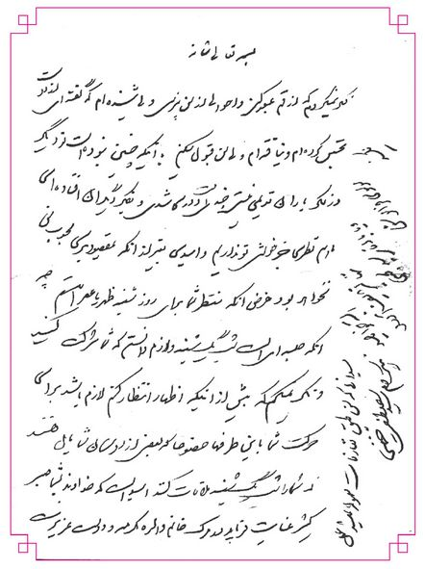
بسمه تعالی شانه
فکر نمیکردم از قم عبور کنی و احوالی از من نپرسی ولی شنیده ام که گفته ای از دوست تجسس کرده ام و نیافته ام ولی من قبول می کنم با اینکه چنین نبوده است تو دیگر در فکر یاران قدیمی نیستی چندی است دور می شوی و به فکر دیگران افتاده ای، ماهم نظری جز خوشی تو نداریم و امیدی به غیر از آنکه به مقصود برسی محبوب من نخواهد بود غرض آنکه منتظر شما برای روز شنبه ظهر یا عصر هستم چه آنکه جلسه ای است شب یک شنبه و لازم دانستم که شما شرکت کنید و فکر نمیکنم که بیش از اینکه اظهار انتظار کنم لازم باشد برای حرکت شما باین طرفها خصوصا که بعضی از دوستان شما مایل هستند که شما را شب یکشنبه ملاقات کنند امید است که خداوند به شما صبر کثیر عنایت فرماید در مرگ خانم والده مکرمه و دوست عزیز میدانی که من طبق تعارفات معموله همیشه عمل نمی کردم. سیدمطصفی خمینی . البته خواهید تنها تشریف آورید ویا با آقای سید مجتبی موسوی فراموش نکنید.
تصویر
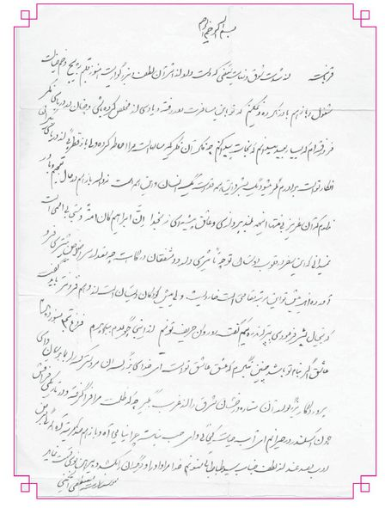
تصویر
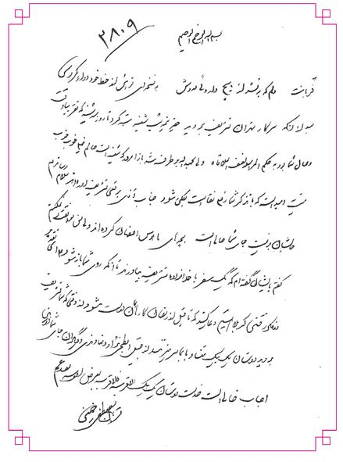
تصویر
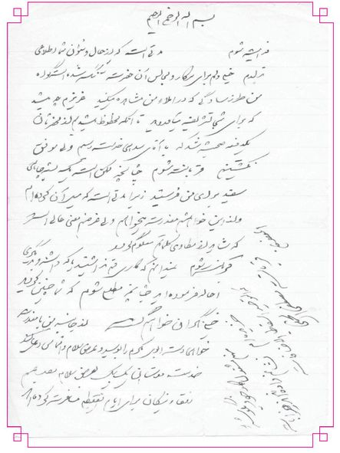
تصویر
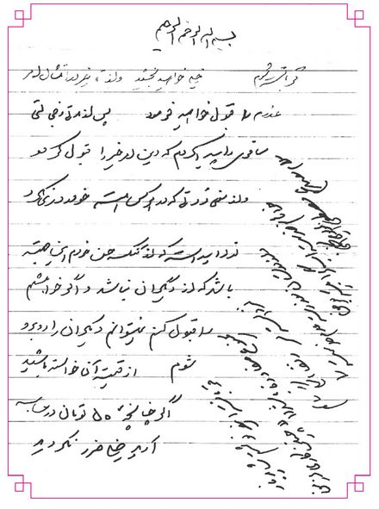
تصویر
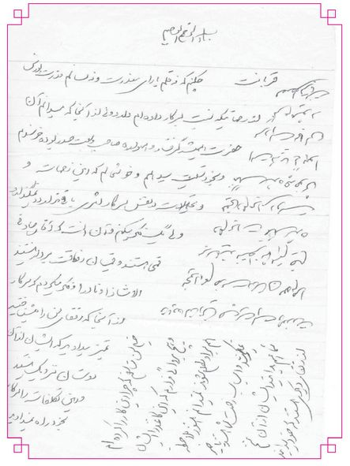
تصویر
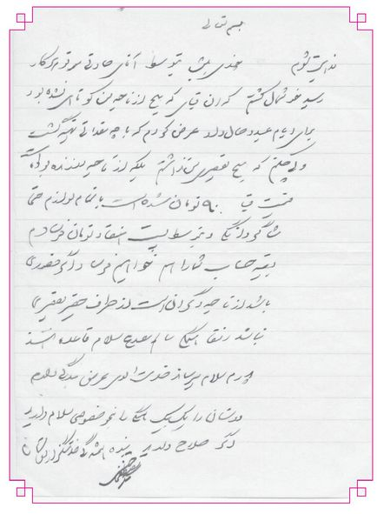
تصویر
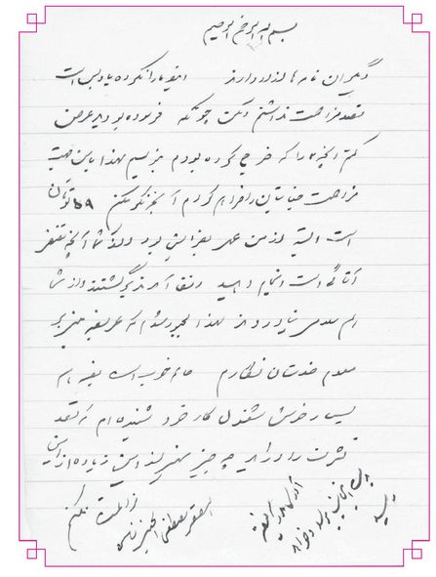
تصویر
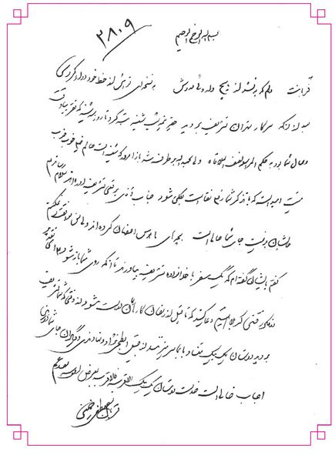
تصویر
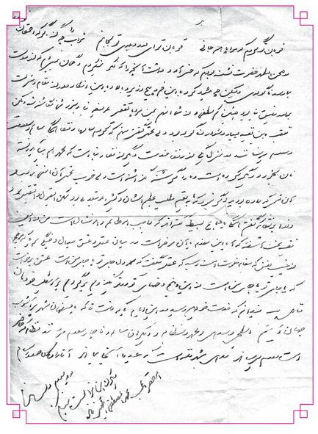
تصویر
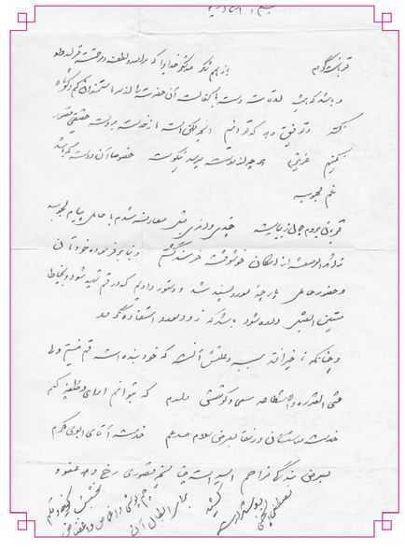
تصویر
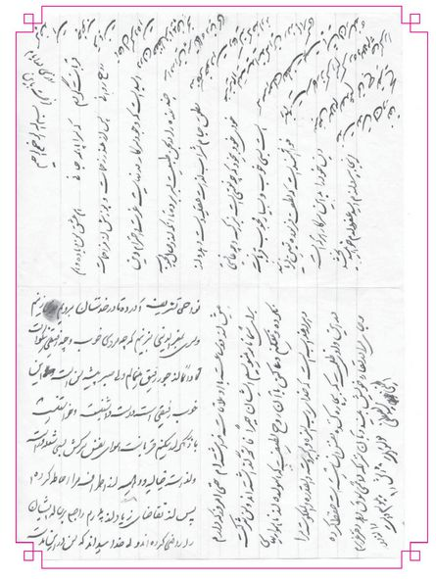
تصویر
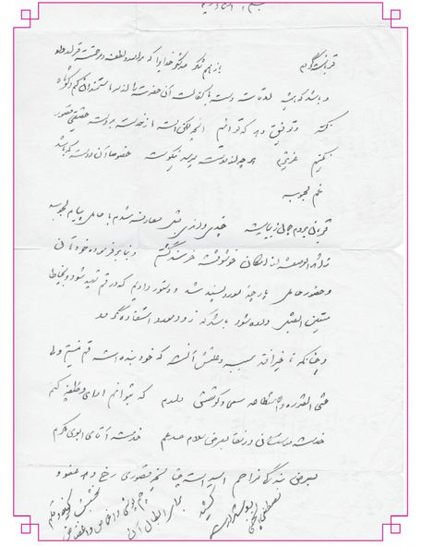
تصویر
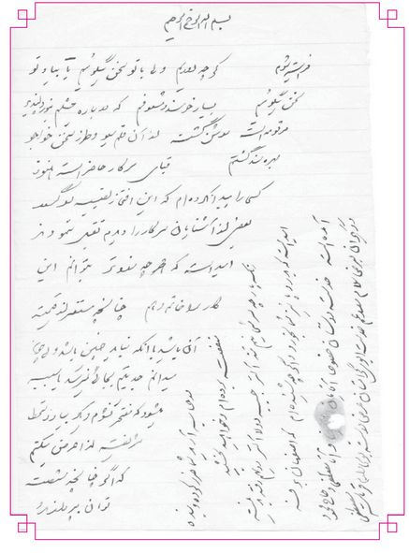

آیت الله میر سید حسن مدرس
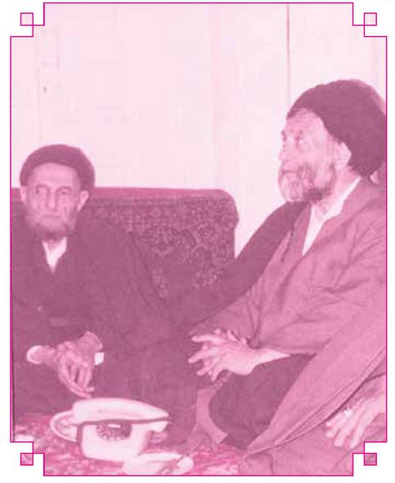
آیت ا... آقا میر سید حسن مدرس فرزند مرحوم آیت ا... آقا میرسید محمد مدرس از علما و دانشمندان بزرگ دوران اخیر در اصفهان به شمار می رفت. او در سال ۱۲۹۰ ش (۱۳۲۹ق) در اصفهان بدنیا آمد و از همان ابتدا در تحصیل کوشا بود. او افزون بر فقه و اصول و تفسیر و حدیث و ادبیات در دانش های عقلی مانند منطق، حکمت و عرفان نیز مسلط بود و علامه ای ذوفنون و کم نظیر بود. هوش و استعداد، سرعت انتقال، حافظه عجیب، توان بالای بحث و نظر، تبیین ساده و دقیق مطالب، و جامعیت او زبانزد همگان بود. آقایی به تمام معنا بزرگوار، ساده زیست،
تمیز و مرتب، و از خاندانی اصیل و شریف بود که از پدر به مدرس بزرگ و از مادر به صاحب روضات می رسید. سالیان متمادی به سبب کسالت در منزل خود درس می گفت و گعده های شبانه منزل او بسیار قابل استفاده و دوست داشتنی بود. منزل شخصی او محل اجتماع و رفت و آمد علما و طلاب و فضلا بود و مباحث علمی دقیق و فواید مهم تاریخی و ادبی و دقایق فلسفی و عرفانی در آن بین مطرح و تبیین می شد. آقا میرسید حسن مدرس از محضر بزرگانی مانند حاج سید مرتضی خراسانی، شیخ علی یزدی، شیخ محمود مفید، حاج آقا رحیم ارباب، میرزا احمد اصفهانی، میرزا باقر امامی، سید محمد نجف آبادی، میرسیدعلی نجف آبادی، سید محمدصادق خاتون آبادی، سید مهدی در چه ای، شیخ محمدرضا نجفی، شیخ عبدالکریم حائری و سید محمد حجت کوه کمری بهره برده بود.
در جلسات دوره ای چه در منزل خودشان و چه خانه های سایر علما و فضلای اصفهان، معمولا او محور بحث بود و با قاطعیت و جدیت مباحث را دنبال می کرد و با قدرت و قوت بالایی که در ادبیات عربی و فارسی داشت، با خواندن اشعار و ذکر کلمات حکما و عرفا و متکلمان و استناد به آیات و احادیث، همه را به شگفتی وامی داشت و در مباحث فقهی و اصولی نیز همچون یک فقیه مجتهد وارد فروع فقهی می شد و آرای خود را مطرح می نمود، مرحوم مدرس از هر نظر، بویژه از حیث علمی، مرد خیلی دلاوری بود.
آقا حسن مدرس در مسائل اعتقادی، بسیار محکم و استوار بود و گاهی برای فضلا، متون کلامی و یا مباحث اعتقادی را از خارج، درس گرفته بود و سلسله مباحث او در تفسیر قرآن که سالیان سال در جاهای مختلف در شهر اصفهان برگزار می شد، بسیار سودمند و قابل استفاده است.
دو بار همراه ایشان به زیارت حضرت ثامن الحجج علی بن موسی الرضا (علیه السلام)
مشرف شدم. در یکی از این سفرها زمینه ملاقات ایشان با مرحوم آیت ا... سید جلال الدین آشتیانی، حکیم عارف بزرگ دوران اخیر، را فراهم کردم. پس از سلام و تعارف های معمول و احوالپرسی و تجلیل حکیم آشتیانی از خاندان مدرس، بحث های عمیق فلسفی و عرفانی میان این دو حکیم در گرفت و از اول شب تا دمادم آذان صبح ادامه یافت و من با اینکه بدنم در دمای ۴۱ درجه در آتش تب می سوخت و کسالت شدیدی داشتم، به احترام این دو سید بزرگوار در جلسه تا آخر نشستم و همراهی کردم. از جمله مباحث فلسفی که میان این دو فیلسوف مطرح بود بحث حرکت جوهری و شبهه بقای موضوع بود که آقا حسن مدرس بیشتر موضع ابن سینا و حکمت مشاء را تقویت می نمود و آقا سید جلال هم طبق شیوه خودش از حکمت متعالیه صدرایی دفاع می نمود.
در هر حال آقاحسن مدرس شخصیت دوست داشتنی بود. ایشان افزون بر علوم عقلی و نقلی، اطلاعاتی نیز در علوم غریبه داشت، در فن موسیقی هم وارد بود. از رفقای نزدیک ایشان امام موسی صدر بود، هر دو هم مسلک و هم حال بودند و همدیگر را می فهمیدند و هر وقت آقا موسی به اصفهان می آمد با هم ملاقات داشتند و در نامه هایش به من، به آقا حسن سلام می رساند.
خاطره ای هم از ایشان درباره محل دفنشان دارم. یادم است آقا حسن به من فرمود: از شما خواهش می کنم من را یا قم یا مشهد دفن کنی. گفتم آقا شما چرا این حرف را می زنید؟ گفت: چطور؟ عرض کردم: یا امام معصوم را قبول دارید یا ندارید! اگر ندارید که برای اطرافیان، هشتاد سال بار کشیدن کافی است. شما از اینجا می خواهید ببریدشون تا مشهد یا قم؟! و اگر امام را قبول دارید همین جا که نشستید حریم آقاست. فرمود: «بله این حرف صحیحه، حرفت را قبول دارم اما نمی خواهم در اصفهان دفن شوم.» در هر حال رفقاهمت کردند تا ایشان را کنار
مرقد علامه مجلسی دفن کنند. وقتی ایشان از دنیا رفت، ما یکی دو تا تلفن زدیم و بعد هم با مرحوم آیت ا... طاهری (امام جمعه وقت صحبت کردم که انصافا اقدام کرد. خدا آقای طاهری را رحمت کند. به ما کمک کرد تا حکیم مدرس را کنار علامه مجلسی در مسجد جامع و بهترین جا دفن کنیم. در هر حال ایشان در سن ۸۷ سالگی در دوم ربیع الاول ۱۴۱۹ ق (۶ تیرماه ۱۳۷۷ ش) دعوت حق را لبیک گفت. روحش شاد، هفت پسر و دختر از او باقی ماند که خداوند همه ایشان را
سلامت بدارد.
تصویر
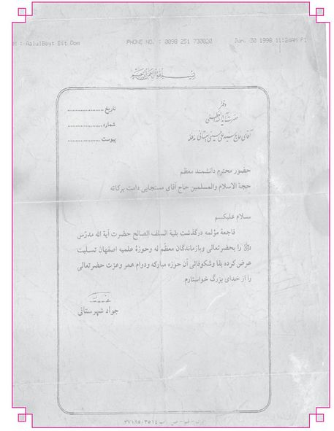
تصویر
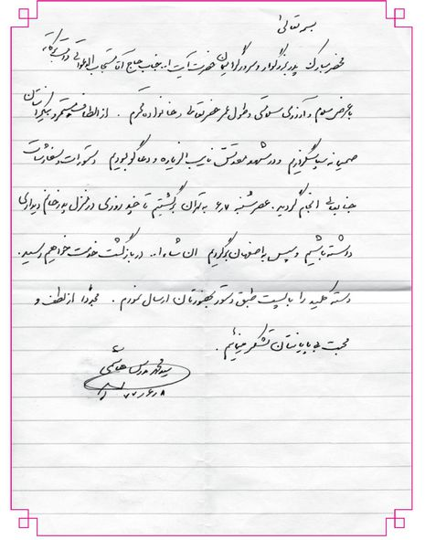

آیت الله حاج شیخ حسن صافی (ریاست وقت حوزه علمیه اصفهان)
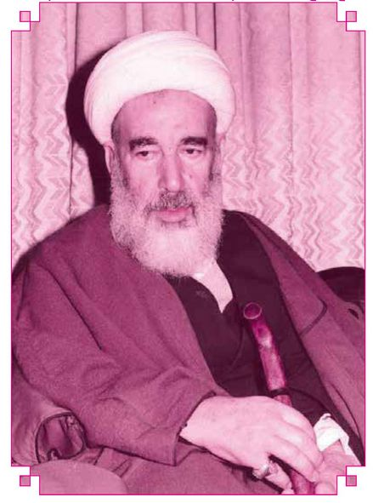
راجع به آیت الله حاج شیخ حسن صافی سؤال کردید. تا جایی که من اطلاع دارم زمانی که من در نجف، در مدرسه آخوند بودم، مرحوم آیت الله صافی در مدرسه بادکوبه بودند. در زهد و ورع و اخلاق کریمه و ایثار و کرم کم نظیر بودند.
اغلب شبها لباس های طلاب را از قبیل پیراهن و شلوار میشستند و روی بند می انداختند. صبح که صاحب آن بیدار میشد می دید آقای صافی پیراهن و زیرشلوار که خیلی کثیف بوده را شسته اند.
وقتی به ایشان رجوع می کردند، می گفت: من وظیفه دارم به شما که سربازان امام زمان هستید خدمت کنم. من اگر کاری کرده باشم امام زمان خوشحال خواهند شد. در فقه و اصول و دیگر مطالب علمی استاد و در تواضع کم نظیر و در تقوی بی بدیل بودند. به حقیر بی اندازه مهربان بودند. روزهای تعطیلی در نجف پیش هم بودیم. و ساعات بیکاری را بیگاری می کردیم.
معظم له روزی در اصفهان به من گفت: در درسی که می گویم سؤالاتی از من میشود که درست در ذهنم نبود جواب بدهم. آیا بحوث از کتاب های مرحوم شهید صدر را دارید؟ گفتم: بله. فرمود: من احتیاج دارم. همان روز خدمتشان تقدیم کردم. چند روز بعد به من گفتند: در خواندن این کتاب ها بسیار کمک فکری به من شد. رحمة الله علیه.
بحمدالله نور چشمان آن عالم بزرگوار هر کدام در محیط خود دارای شخصیتی محترم و مشغول کارهای روحانی خود می باشند.
آیت الله صافی متولد ۱۲۹۸ ش و در تاریخ ۱۳۷۴ ش به رحمت الهی واصل شدند و مردم اصفهان تجلیل بسیار شایانی که حق معظم له بود بجا آوردند. اینک آقازاده های معظم له همانطوری که عرض کردم هر کدام خود مشغول کارهای پدر و در نظر مردم محترم و عزیز می باشند. حقیر کمال ارادت را به آنان دارم، چه آن هایی که در کسوت روحانیت خدمت می کنند و چه سایر آن هایی که در محیط های دیگر مشغول کار و فعالیت اند و دارای ملکات فاضله اند.

آیت الله سید محمد علی صادقی (ریاست وقت حوزه علمیه اصفهان)
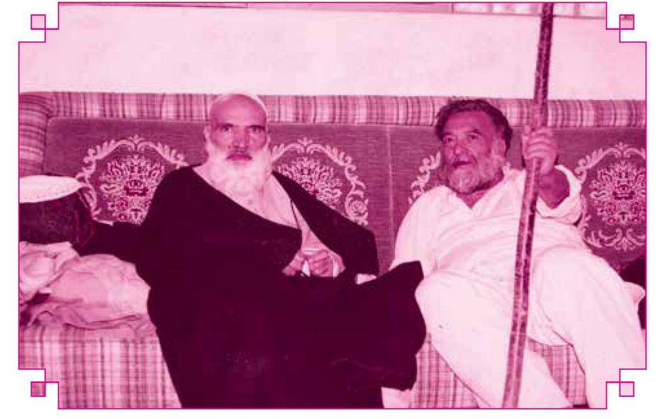
مرحوم آیت الله آقا حاج سید محمد علی میر محمد صادقی معروف به آیت الله صادقی رحمة الله علیه.
آیت الله حاج سید محمد علی صادقی طاب ثراه فرزند مرحوم آقا سید محمد صادق. نسب معظم له با ۴۵ واسطه به حسین اصغر ابن امام سجاد منتهی می شود. معظم له عالم فاضل جلیل فقیه محقق و مفسر وعارف و متواضع و بخشنده از سادات جلیل القدر میر محمد صادقی در ۱۱ شوال ۱۳۴۶ ق در اصفهان به دنیا آمد. در سن ۱۸ سالگی شروع به تحصیل علوم دینی نمود. قبل از این نیز گاه نزد شیخ حسین رام پناه که مردی صاحب فضل و آراسته و آشنا به علوم حوزوی بود به کسب معارف دینی پرداخت. مرحوم آیت الله حاج سید محمد علی با سرپرستی حاج شیخ عبدالرسول الیادرانی در مدرسه صدر بازار اصفهان شروع به درس نمود
و تحصیلات مقدماتی و سطح را به مدت ۸ سال نزد حضرات آیات و حجج اسلام شیخ ابوالقاسم محمدی قهدریجانی و شیخ محمد حسن عالم نجف آبادی و سید مصطفی بهشتی نژاد و شیخ محمد جواد اصولی و شیخ محمد رضا جرقویه ای و سید علی اصغر مدرس برزانی و سید صدرالدین کوهپایی و سید عبدالحسین طیب و سید ابوالحسن شمس آبادی و سید محمد باقر رجایی و بالأخره در خدمت آیت الله حاج آقا حسین خادمی طی نمود.
از دوستان وی در این دوران شهید آیت الله سید محمد بهشتی و آیت الله شیخ حسین مظاهری و آیت الله شیخ اسدالله جوادی و آیت الله شیخ محمد تقی مجلسی بوده اند. وی برای ادامه تحصیل در سال ۱۳۷۲ ق به نجف اشرف وارد شد و به درس فقه و اصول حضرات آیات آقا حاج سید محمود شاهرودی و شیخ حسین حلی و بالأخص آیت الله سید علی فانی حاضر می شد و تا سال ۱۳۹۰ ق که در اثر بیماری مزاج به ایران بازگشت در درس آیت الله میر سید علی فانی شرکت می نمود.
به برکت این آشنایی و استفاده از محضر این استاد، تقریرات دوره کامل اصول در چهار مجلد، طهارت و صلاة در ۱۲ جلد و مقدار زیادی از کتب صوم وخمس و زکوة و مقداری از حج و اجاره از آن استاد بزرگ در پی داشت.
مرحوم آیت الله حاج سید محمد علی صادقی طاب ثراه پس از ۷ سال تحصیل به اصفهان بازگشت و با دختر آیت الله آقا میرزا حبیب الله روضاتی ازدواج نمود و دوباره با همراهی همسر به عتبات عالیات بازگشت.
در مدت ۱۱ سال سکونت در نجف اشرف، به تحصیل و تحقیق اشتغال داشت. و به گفته علیا علیه همسرش به دلیل بدی وضع هوا و شرایط سخت مالی به سخت ترین حالات، امور خود را می گذراند و به دلیل عشق به تحصیل آن دوران را تحمل می کرد و کمتر اعلامیه ای است که در نهضت امام خمینی (ره) ایشان
امضا نکرده باشد. آیت الله صادقی پس از بازگشت به اصفهان به تدریس خارج فقه و اصول در مدرسه صدر بازار پرداخت و از همان ابتدا شاگردان بسیاری به درس معظم له حاضر شدند. ایشان فقیهی متواضع و خوش اخلاق و دارای چهره باز و گشاده و سخی. ساعتی را در اختیار مردم می گذاشت. در رفع حاجات مردم خود اغلب در منزلش را باز می کرد و پس از رفع حاجت متقاضی به دنبال او تا به درب خانه بدرقه می کرد. به صله رحم و تفقد هر یک از ارحامش همت می گمارد. تمام جمعه ها به زیارت مزار پدر و مادر خود در تخت فولاد حاضر می شد. در هر مسجدی که وارد میشد دو رکعت نماز می خواند. به قرائت قرآن و زیارت عاشورا اهتمام داشت. از غیبت کردن تنقر شدید داشت. نظم در درس و دیگر مراتب ضروری را لازم می دانست. در کارهای طلبهها سخت کوشا بود و به آنها کمک می کرد. برای آنها امتحان گذارده بود که هر کس خوب امتحان میداد بر شهریه او می افزود. و ساخت بیش از ۴۰ مسجد در استان اصفهان و چهار محال و بختیاری و کهکیلویه و بویراحمد و در اطراف اصفهان اهتمام داشت. در تمام تظاهرات مربوط به دوران انقلاب شرکت می کرد و بسیار کوشا بود و دیگران را تذکر میداد.
آیت الله صافی گلپایگانی در باره معظم له چنین نگاشته: از ارکان و استوانه های بزرگ روحانیت و حوزه علمیه اصفهان و از شخصیت های ممتازی بود که در ترویج دین و تدریس و تربیت فضلا و طلاب و خدمات اجتماعی و عنایت به محرومان و مستضعفان مواضع مشکوره و خدمات جلیله داشتند.
و نیز از طبع شعر لطیفی برخوردار بودند. شعر و اشعار نغزی از ایشان بر جای مانده است. از جمله سروده ای به مناسبت فرا رسیدن ماه محرم است: ماه محرم آمد و عالم شده سیاه بهر عزای شاه شهیدان کربلا تقریرات کامل دوره اصول استادش آیت الله العظمی آقا سید علی فانی در ۴ مجلد
و کتاب طهارت از شرح شرایع تقریر درس علامه فانی در ۱۲ جلد که دو مجلد آن به چاپ رسیده است. تقریرات کتاب اجاره و تقریرات کتاب خمس و زکوت و صلوه و صوم، و رساله المختار فی الجبر و اختیار و تقریرات علامة فانی در مباحث توحید و اثبات ذات و صفات و دیدگاه اسلام و دروس کلام و عقاید ایشان که بوسیله حجت الاسلام و المسلمین آقای حاج سید علی جزایری تنظیم و به چاپ رسیده است. انواری از نهج البلاغه مطبوع، تفسیر سوره جمعه و رساله ای در فرق بین صغیره و کبیره. رساله ای در احکام بانک ها و رساله در عدم تحریف قرآن و فوائد رجالیه و تقریرات آیت الله حاج سید حسین خادمی و رساله در علم امام علیه السلام و تحلیل تاریخی سقیفه و تفسیر آیه «إلی جاعل فی الأرض لیقة قالوا...» درسهای اخلاقی در ۸ جلد، کتاب قضاء در ۲ جلد، کتاب حدود و دیات و تقریرات و تعلیقه بر العروة الوثقی، کتاب خمس و اجتهاد و تقلید و تفسیر سوره های لقمان و حدید و سجده و تغابن و منافقون، کتاب القصاص سه مجلد و دیوان اشعار و صید و ذباحه و وصایا۔
این عالم ربانی در پی یک دوره بیماری طولانی و جانکاه و تحمل درد و رنج فراوان در بیستم ربیع الثانی ۱۴۱۷ق فوت نمود و با تشییع بسیار مجلل که حق معظم له بود در گلستان شهدا به خاک سپرده شد. شعرای اصفهان مثل آقای اعتمادی و دیگران برای ایشان اشعاری سرودند رحمة الله علیه.
معظم له یک انسان کامل و شخصیت ممتاز که در همه عمرش از خوبی و کمک به مردم فروگذار نکرد و کلامی از او شنیده نشد که کسی را بیازارد و یا خدای نخواسته غضب نماید. همیشه با خوشرویی سخن گفت و حقیقت و انسانیت و شرف و تقوا و سخاوت سیره او و به فرزندان و شاگردانش صفات پسندیده را آموخت. «التمه إالا تعلم منه الاخیرة و أنت أغله به بیا». نامه های آیت الله صادقی به اینجانب
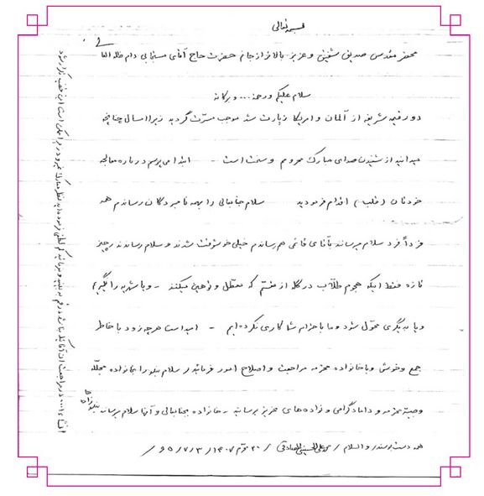
بسمه تعالی
محضر مقدس صدیق شفیق و عزیز بالاتر از جانم حضرت حاج آقای مستجابی دام ظله العالی سلام علیکم و رحمة الله وبرکاته دو رقیمه شریفه از آلمان و آمریکا زیارت شد موجب مسرت گردید زیرا امسال چنانچه میدانید از شنیدن صدای مبارک محرومم و سخت است. ابتدا میپرسم درباره معالجه خودتان (قلب) اقدام فرمودید. سلام جنابعالی را بهمه نامبردگان رساندم همه فردا فرد سلام می رسانند به آقای قائمی هم رساندم خیلی خوشوقت شدند و سلام رساندند و چیز تازه فقط اینکه هجوم طلاب در گله از قم که معطل و توهین میکنند و یا شهریه را نگیریم و یا به دیگری محول شود و ما باحترام شما کاری نکرده ایم . امید است هر چه زود با خاطر جمع و خوش و با خانواده محترمه مراجعت و اصلاح امور فرمائید و سلام بنده را بخانواده مجلله وجیهه محترمه و داماد گرامی و نواده های عزیز برسانید. خانواده به جنابعالی و آنهاسلام میرسانند بنده زادهها همه دست بوسند. والسلام
محمدعلی الحسینی الصادقی
۲۰ محرم ۱۴۰۷/
۶۵/۷/۳
تصویر
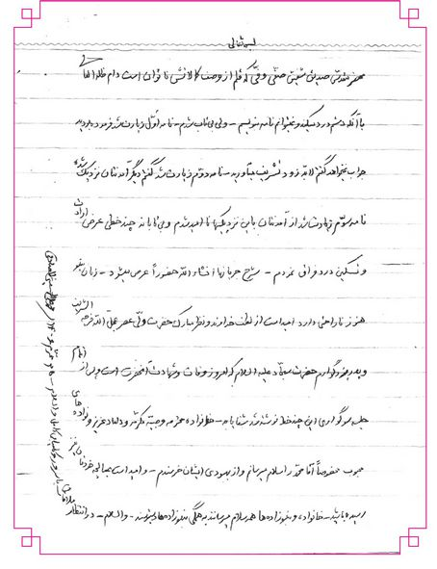
بسمه تعالی
محضر مقدس صدیق شفیق صفی و فی که قلم از وصف کمالاتش ناتوان است دام ظله العالی با آنکه دستم درد می کند و نمی توانم نامه بنویسم - ولی بی تاب شدم - نامه اول زیارت شد فرموده بودید جواب نمیخواهد گفتم لابد زود تشریف میاورید - نامه دوم زیارت شد گفتم دیگر آمدنتان نزدیک شده نامه سوم زیارت شد از آمدنتان باین نزدیکیها ناامید شدم و بی تابانه چند خطی عرض ارادت و تسکین درد فراق نمودم - شرح جریان انشاء الله حضورا عرض میشود - زبان بنده هنوز ناراحتی دارد امید است از لطف خداوند و نظر مبارک حضرت ولی عصر عجل الله فرجه الشریف و پدر بزرگوارم حضرت سجاد علیه السلام که امروز وفات و شهادت آنحضرت است و پس از اتمام جلسه سوگواری این چند خط نوشته شد شفا یابد - خانواده محترم وجیهه مکرمه و داماد عزیز و نواده های محبوب مخصوصا آقا محمد را سلام میرسانم و از بهبودی ایشان خرسندم - و امید است به معالجه ی خودتان نیز رسیده باشید - خانواده و بنده زاده ها همه سلام میرسانند به همگی بنده زاده ها دستبوسند - والسلام - در انتظار ملاقات با سرور و کامیابی کامل و السلام -
۲۵ محرم ۱۴۰۶
محمدعلی الحسینی الصادقی

آیت الله سیدابوالحسن مرتضوی کروندی رحمه الله
آیت الله عارف متقی و محبوب آقا سید ابوالحسن مرتضوی کروندی متولد ۱۳۲۰ ق در کروند اصفهان، پدرش آیت الله آقا حاج سید محمد کاظم مرتضوی اسفیجانی از اعقاب میرلوحی سبزواری بوده است. نامبرده نزد حضرات آیات شیخ علی مدرس یزدی و شیخ محمد حکیم خراسانی و آیت الله شیخ احمد مجتهد بید آبادی و شیخ محمد علی مدرس فتحی دزفولی و میرزا ابوالهدی کلباسی و علامه میر محمد صادق خاتون آبادی و سید علی نجف آبادی و سید محمد نجف آبادی و حاج شیخ محمد رضا نجفی شاگردی کرده است و در تهران از مرحوم فیلسوف میرزا طاهر تنکابنی بهره برده و در تفسیر قرآن و علوم غریبه تسلط داشته و در روز جمعه ۲۸ ذی قعده ۱۴۰۲ ق در تهران وفات یافت و در علی بن جعفر مدفون است.
علامه سید ابوالحسن عالمی فاضل و محققی کامل بود. اینجانب سالهای متمادی از محضر پر فیض جناب سید ابوالحسن لذت می بردم و روزی در مسجد گوهرشاد مشغول زیارت بودم، آقا سید ابوالحسن دست مرا گرفت و گفت: بیا گوشه ای بنشینیم تا برایت قصه ای را بگویم. ایشان فرمودند: مشهد آمدن من امسال برای این موضوع بود که دو نفر از جوانان خانواده ما که حقیر اسم آنها را فراموش کرده ام پیغام دادند که سر تو را خواهیم برید. من فرار کردم و به حضرت متوسل شدم که این حرکت آنان سیاسی بود. بنده از ایشان دلجویی زیاد کردم و شب او را به منزل خود بردم و کمال احترام و دلجویی از ایشان نمودم، به طوری که صبح فردا دیدم آقا از نظر روحی آرام شده است و چند روزی در خدمتشان لذتها و بهرهها برده ام. ایشان به بنده لطفی عمیق داشتند و همچنین برادرشان آیت الله مرتضوی که از علمای تهران بودند به حقیر بی نهایت ادب و احترام داشتند.
حکایتی در مورد پدر معظم له، مرحوم سید محمد کاظم مرتضوی: من زمانی که
در نجف بودم، شش ماه لباس زیر، اعم از پیراهن و شلوار نداشتم. صبح زودی که من در مدرسه نماز می خواندم، دیدم سیدی بلند بالا به دیدن من آمد. پس از احوالپرسی پارچهای که محتوی چیزی بود پیش من گذاشتند و گفتند: این مربوط به شما است. منی که شهریه مرحوم آیت الله العظمی سید ابوالحسن اصفهانی مرجع خود را به قشم معظم له پس دادم و گفتم: من به پول احتیاج ندارم و حال آنکه در آن روزها هیچ نوع پولی در اختیار نداشتم و شهریه آقا را پس دادم
ناگزیر باید پرسیده باشم این دستمال از آن کیست؟
من در این باره هیچ نگفتم و ظاهرا ایشان در روح من تصرف داشت. پس از اینکه ایشان رفت، من سراغ درس رفتم و ظهر که برگشتم دیدم این مرد بزرگ یک پیراهن و یک زیر شلوار دوخته به من هدیه کرده است. با اینکه من در این شش ماه در کتمان سر خود دقت داشتم. ولی ایشان حالات مرا میدانسته است. من هنوز آن پیراهن و زیر شلوار را برای کفنم نگه داشته ام و آن مرد پدر آقا سید ابوالحسن، مردی عالم ربانی و فقیهی صمدانی و عارفی روحانی جامع معقول و منقول زین الفقهاء و المجتهدین عارف به حق آیت الله سید محمد کاظم مرتضوی کروندی بود. رحمة الله علیه.
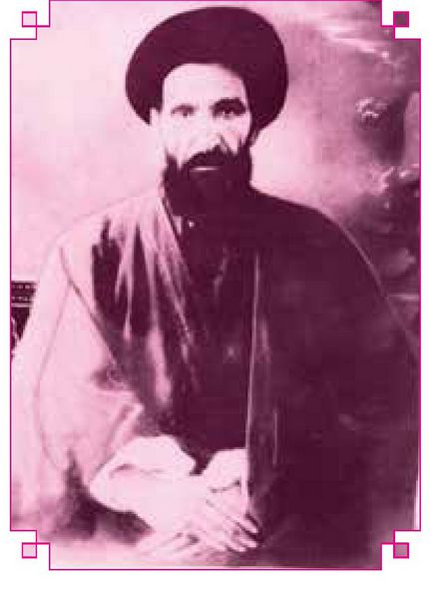

آقای شیخ محمد رضا حسام الواعظین
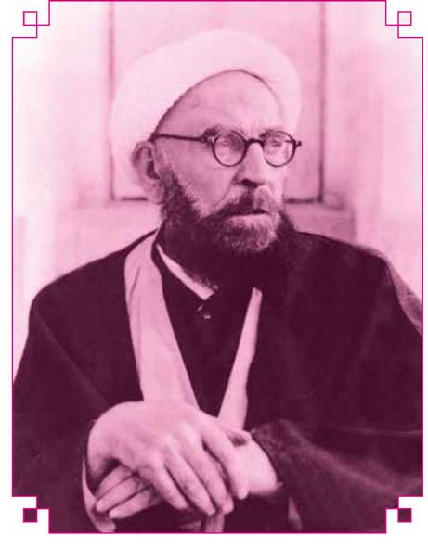
بزرگمردی که در دوران زندگی خود دیده ام مردی از تبار بزرگان که همیشه زیر لب زمزمه می کرد:
پیمانه هر که پر شود می میرد
پیمانه ماچو پر شود زنده شویم
خطیب ادیب استاد سخن مرحوم مغفور حجت الاسلام و المسلمین آقا شیخ محمد رضا حسام الواعظین رحمة الله علیه، از وعاظ بسیار محترم و معروف اصفهان در قرن
۱۴ هجری است. ایشان در سال ۱۳۰۰ ق و ۱۲۶۱ شمسی در محله پاقلعه اصفهان به دنیا آمد. پدرش مرحوم حاج میرزا محمد علی علاقه بند فرزند ملا اسماعیل بن علی بن جعفر بن حسن اصفهانی بود. شیخ محمدرضا از محترمین اهل منبر اصفهان بود و سال ها در این شهر به وعظ و ارشاد و هدایت مردم مشغول و خود شاهد بودم که ایام ماه رمضان در مسجد حکیم با جمعیتی کثیر از روز اول تا روز سی ام بر روی یک آیه از قرآن آن گونه که مردم بفهمند، سخنرانی قابل اذهان مردم می کرد و هر روز صحبتی نو و تازه داشت که هیچ کس از شنیدن منبر او خسته نمی شد و مردم عارف و عامی هر دو از گفتار او بهره می بردند.
پدران وی همه اهل علم و اکثرشان اهل منبر بودند. مرحوم حجت الاسلام و المسلمین حاج شیخ مهدی حسام الواعظین برادر ایشان که او هم در حد خود خطیبی توانا بود و علاوه بر برادری رفیق هم بودند. این ها همه در شهر اصفهان می زیستند. حسام الواعظین تحصیلات خود را از مکتب خانه مرحوم سید اسدالله مستجاب الدعواتی و میرزا عبدالغفار پاقلعه ای آغاز کرد و با مقدمه صرف و نحو آشنا شد و سپس ادبیات عرب را نزد اساتیدی از جمله سید محمود کلیشادی استاد معروف مغنی، آموخت و از اساتید دیگر درس فقه و اصول او نیز نزد آخوند ملا حسین کرمانی و شیخ محمد تقی آقا نجفی اصفهانی و سید محمد مدرس نجف آبادی و سید محمد باقر درچه ای و نام برده طب قدیم را نزد فضلای زمان میرزا محمد طبیب زاده و مرحوم میرزا ابوالقاسم گوگردی فرا گرفت. او در این زمینه از سید مصطفی مؤید الأطباء نیز استفاده کرد. مرحوم حاج شیخ محمد رضا حسام الواعظین به علت قریحه ذاتی و موروثی خود ضمن ادامه تحصیل از خطابه و منبر هم غفلت نداشت و اندک زمانی نگذشت که مهارت وی در این فن مورد توجه خاص و عام قرار گرفت. و پس از ازدواج در اصفهان در مجالس مهم اصفهان به منبر
و خطابه می پرداخت.
شهرت وی در خطابه به قدری بالا گرفت که از تهران از وی دعوت به عمل آمد و نامبرده چند سالی در آنجا در مجالس بر منبر رفته و پس از حدود ۵ سال بعد از دعوت اصفهانی ها به اصفهان بازگشت. گفته شده که سالهایی که در تهران ساکن بود بوسیله شمس العرفاء در سلسله فقرا گاهی رفت و آمد داشت و به تصفیه نفس پرداخت. ولی داماد ایشان مرحوم آقای سید حسین مدرس این مطلب را تکذیب
نموده است.
مرحوم حسام الواعظین علاوه بر تسلط در فقه و اصول در منابر بر ولایت و تمشک به عترت طاهرین علیهم السلام نهایت اهتمام را داشت. در علم تاریخ نیز مسلط بود، علاوه بر تاریخ صدر اسلام و احوالات ائمه طاهرین علیهم السلام و خلفای معاصر، در زمینه تاریخ صفویه و قاجاریه تسلط کامل داشت و همچنین در علم انساب مهارت داشت. حسام الواعظین از محبان و شیعیان واقعی اهل بیت عصمت و طهارت علیهم السلام بود و ملکات بسیار والای نفسانی داشت و در دستگیری مستمندان کوشا بود و خطی بسیار خوش و زیبا به انواع مختلفه مینوشت و شعر خوب می سرود. حسام الواعظین خوشنویسی را نزد آقا محمد شمس الکتاب فراگرفت که او استاد فرزانه ای بود و در خطوط نسخ و ثلث استاد مسلم بود. سنگهای قبور آقا سید عبدالحسین سید العراقین و سید مرتضی خاتون آبادی و آقا سید اسد الله مستجاب ادعواتی به خط حسام الواعظین است. نامبرده در نقاشی و ردیف های آواز موسیقی و شعر به فارسی و عربی و بالأخص ماده تاریخ بسیار قوی بود. از حسام الواعظین دو دختر به یادگار است: یکی همسر دانشمند ارجمند آقا سید حسین مدرس نجف آبادی است و دیگری همسر هنرمند محترم مرحوم حاج آقا مجتبی کیوان. که آن ها هم از مردان بسیار محترم اصفهان بودند و با حقیر مهر ویژه ای داشتند.
پس از عمری خدمت به خلق و تلاش در راه ارشاد و هدایت آنان در شب جمعه ۱۳ ربیع الأول ۱۳۸۱ق، شهریور ۱۳۴۰ دار فانی را وداع گفت و با تشییعی شایسته در تکیه سید العراقین تخت فولاد دفن گردید.
لازم به تذکر است که سال های درازی با پدرم مرحوم علامه آقا سید اسدالله مستجاب الدعواتی رفاقت داشتند و رفت و آمد می کردند و در خوشی و ناخوشی یکدیگر شریک و همراز یکدیگر بودند. در هفتمین شب فوت پدرم در منزل به منبر رفتند و روی منبر به قدری گریه کرد که مجلس را منقلب ساخت و برادرم مرحوم حجت الاسلام و المسلمین آیت الله آقا حاج سید محمد علی در آن شب معهود از روی صندلی به روی زمین افتاد و مریض شد و تا آخرین روزهای حیات با آن مرض دست به گریبان بود.
مرحوم حجت الاسلام والمسلمین حاج شیخ ابوالفضل معزی به من می گفت: اول بازار قنادها به مرحوم حسام برخورد کردم. به من فرمود شیخ ابوالفضل مثل اینکه آرامشی نداری چرا ناراحتی؟ گفتم: آقا میل کربلا دارم و وسیله اش آماده نیست. دست در جیب خود نمود و دو پاکت به من داد و فرمود برو کربلا! و من با آن پول به کربلا مشرف شدم.

حجت الاسلام والمسلمین حاج شیخ ابوالفضل معزی
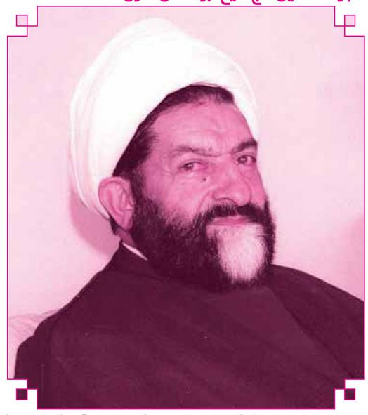
راجع به مرحوم حاج شیخ ابوالفضل معزی سؤال شد. حجت الاسلام والمسلمین خطیب ادیب و فاضل گرانمایه مرحوم حاج شیخ ابوالفضل معزی طاب ثراه. ایشان فرزند آیت الله شیخ اسماعیل پشمی بودند. مردی فاضل، عاقل، باهوش و با اخلاص و مذهبی و در اخلاق ممتاز بود. در جوانی هر دو نفر در نجف اشرف درس می خواندیم. ایشان در مدرسه بادکوبه که چندین سال است خراب شده و حقیر در مدرسه آخوند در محله حوسیش بودم. ایام غیر تحصیلی به سراغ یکدیگر می رفتیم و خیلی صمیمی و متواضع و گرم بود. من یقین دارم هیچ کس را در زمان حیاتش آزرده نکرد.
سعی داشت به بینوایان احسان کند. در هر حال از گویندگان با اخلاص بود.
هیچ کس از دست و زبان او آزرده نشد.
آقای معزی بعد از فوت پدرشان به اصفهان آمدند و در مسجد سلام اقامه نماز می کردند و منبرهای خیلی خوبی می رفتند و اخیرا بهترین واعظ شهر محسوب میشدند. از ایشان چند پسر به یادگار مانده که هر یک از هر حیث درس خوانده و دارای مناصب متعددی هستند. یک نفر از آنها هم در کسوت روحانی است و در داخل و خارج ایران مشغول خدمت به مبانی دین است. حقیر با آن مرحوم خیلی نزدیک بودم. ایشان بارها جمله ای بدین مضمون می فرمود: من فرودگاه درد دلهای تو هستم.

استاد خلیقی پور
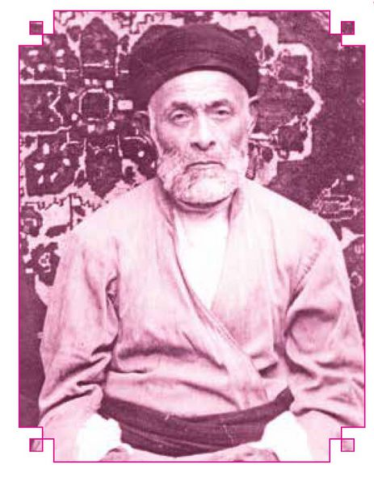
از دیگر شخصیت هایی که باید از او یاد کنم استاد خلیقی پورا است که از اساتید خط نستعلیق و پدر عیال استاد سخن حجت الاسلام و المسلمین آقای سید مرتضی ظهیر الاسلام بود.
مرحوم سید میر محمد مهدی خلیقی پور فرزند سید عبدالوهاب طالقانی معروف به خلیقی پور از شاگردان میرزا عبدالرحیم افسر و میرزا فتح الله جلالی.
آن مرحوم انواع خط بالأخص نستعلیق را مینوشت و معروف ترین شاگردان او استاد حبیب الله فضائلی که ده قسم خط را به خوبی می نوشت و دیگری حجت الاسلام و المسلمین سید جعفر میردامادی است. معظم له (آقای خلیقی پور) سیدی متقی و متواضع و آراسته به صفات پسندیده بود و آثار خط او کم و بیش در بناها و لوحدها و خط سیاه مشق ها در دست است. از جمله کتیبه کتابخانه مدرسه صدر اصفهان است که به خط نستعلیق سفید زمینه کاشی لاجوردی رنگ که اشعار آن از استاد جلال الدین همایی است و کتیبه نستعلیق سر در مدرسه عربان اصفهان که شعر و ماده تاریخ آن از حاج میرزا حسن خان جابری انصاری است و سنگ قبر جعفر قلی خان شیرازی مدفون در تکیه صاحب روضات است. بر اساس خطوط مختلفی که مرحوم خلیقی پور نوشته می توان آن را جزو رنگه نویسان محسوب داشت زیرا وی به الوان نویسی راغب بوده است. خط او استادانه و با اصول و شیرین و منحصر به نستعلیق جلی و خفی و شکسته است. خطوط شاگردان او و پیروان افسر و جلالی هیچ کدام به پایه خط خلیقی پور نیستند. و نیز خود شاهد بودم در زورخانه چهارسوق علی قلی آقا به ورزش باستانی مبادرت داشت. وی در روز سه شنبه ۵ رجب ۱۳۷۱ق فروردین ۱۳۳۱ش وفات نمود و در تکیۂ شیخ مرتضی ریزی در قسمت شمالی بیرون بقعه مدفون شد و در تاریخ فوت او شاعر عبدالمجید یکتا چنین گفته:
یکتا به سال شمسی تاریخ او سرود
مهدی بساکنین جنان گشت همجوار

آیت الله شهید سید محمد باقر صدر
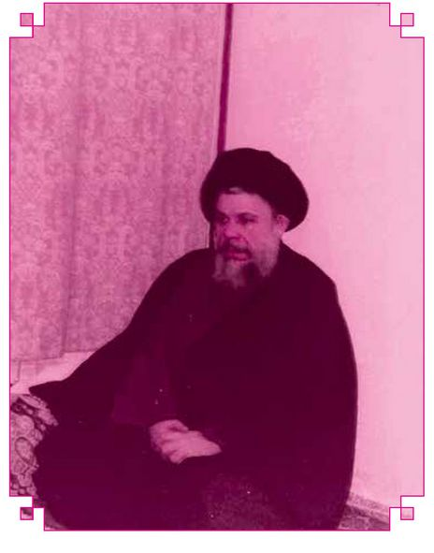
شهید صدر، او براستی حقیقت مجسم بود.
از این حقیر خواسته شده چند جمله ای درباره ارادتم به فیلسوف متفکر شهید
بزرگوار آیت الله سید محمد باقر صدر رحمه الله بنویسم.
شهید فقید تا آن پایه بزرگ و بزرگوار بود که خامه ی ناتوان من با این واژه های محدود قدرت تفسیر شخصیت ممتاز معظم له را ندارد. فقط برای اطاعت دستور اقدام می کنم.
اینجانب از بنی اعمام آیت الله شهید سید محمد باقر صدر هستم. به حکم تقارب ستی و شهرتی که فرزندان مرحوم آیت الله العظمی سید اسماعیل صدر طاب ثراه در نبوغ و کمال داشتند، شائق به زیارت عموزاده هایم بودم. آن مرحوم در کنف برادر بزرگوار خود سید اسماعیل صدربرای ادامه تحصیلات خود از کاظمین به نجف اشرف آمده بودند. رابطه معنوی و ارتباط روحانی من باشهید فقید از سالهای دور بود، زمانی که برای زیارت به اعتاب مقدسه مشرف بودم و قصد اقامت برای تحصیل نداشتم.
در اولین برخورد و معارفه چنان مجذوب عواطف سرشار و محبت های معظم له شدم که تصمیم مرا در ماندن در نجف اشرف دو چندان کرد.
قصد اقامت در نجف اشرف برای تحصیل کردم و روزها و شبها ضمن برخورداری ها از جو علمی و تحقیقی، سخت از مصاحبت شهید صدر برخوردار بودم. شیفتگی آیت الله برای پیمودن مدارج علمی و آثار نبوغ و اشتغال زیاد تحقیقاتی او از همان روزهای اول چشمگیر و جالب توجه بود. از همان روزها علاقه آن مرحوم به تحقیق و مطالعه و بحث و محاوره مشهود بود و دیدار نخستین او به هر برخورد کننده ای می فهماند که با مردی کاوشگر و دانش دوست روبر شده است. موانعی مانع تحصیل من شد و ناگزیر به بازگشت به ایران شدم. پس از چند سالی که موفق به عتبه بوسی آستان مقدس مولای متقیان شدم در بین فضلا و دانشمندان شهید صدر را در موقعیت بسیار عالی یافتم و متوجه شدم از حد یک طلبه ساده به یک شخصیت علمی ممتاز در مجامع علمی شناخته شده است؛ یعنی آن طفل یک
شبه ره صد ساله را پیموده است. در سعه صدر و مناعت و استغنای این مرد بزرگ به نقل خاطره ای ناگزیر هستم.
آن روزها شنیده شد مرحوم سید محمد صدر رئیس الوزراء عراق از معظم له برای تصدی یکی از مشاغل مهم قضائی دعوت کرده تا از وجود علمی و محبوبیت ایشان استفاده شود و هم با أخذ حقوق مناسبی به زندگی خود سر و سامان دهد، ولی دعوت او با اعتذار و پاسخ منفی ایشان مواجه شد.
شهید صدر که به زندگی طلبگی دل خوش کرده بود تقاضای آزادی و فراغت بال برای فعالیتهای علمی از عموزاده خود می کند و به ایشان می گوید: من شیفته درس و تحقیق هستم و انتظار دارم با سابقه عنایتی که در حق من دارید مرا برای ادامه تحصیل و تکمیل معلومات خود آزاد بگذارید.
باری مسافرت های اینجانب تکرار می شد و در هر مرتبه از خرمن پرفیض و مهرش بهره می بردم. تا آخرین سفری که سال ۱۳۵۶ قبل از انقلاب اسلامی ایران اتفاق افتاد. در صحن مطهر در بدو ورود مواجه با دو روحانی بزرگوار شدم که گفتند آقای صدر به انتظار تو هستند.
آتش شوق دیدار آن عزیز چنان از دلم زبانه کشید که مرا به دارالشرف صدر رهنمون شد. این شتاب بدان پایه رسیده بود که نتوانستم مراتب امتنان خود را از آن دو روحانی گرانمایه آیت الله العظمی آقای سید محمود هاشمی و حجت الاسلام و المسلمین آقای مهری دام بقائهما که از شخصیت های علمی بودند، ابراز دارم.
به طور خلاصه در چند جمله باید روحیات شهید صدر را در برخورد خانوادگی و فامیلی خلاصه کنم. او یک انسان به تمام معنا بود و علاوه بر آثار برجسته قلمی و علمی از روحی بزرگ و از عواطف انسانی سرشار برخوردار بود. علم و حکمتش را از طریق تألیفات عالیقدرش همه می توانند بدانند ولی کسی نمی تواند از این آثار
برجسته علمی حدس بزند او تا چه حد انسان دوست و شیفته عواطف معنوی و شخصیت انسانی بود.
اینجانب از باده مهرش بیشتر سرمست شده ام تا از عقل و حکمتش؛ به همین دلیل می خواهم بگویم او یک انسان فوق العاده بود. فوق العادگی شخصیتی او در نشان دادن روحیه اخلاقی و معنوی او است. او تجلی یک عارف بزرگ الهی اقتدا کرده به مولایش امام علی علیه السلام بود.
او فدای عشق و عواطف مردمی گردید، او شهید شد تا رنج و شکنجه را از دیگران بردارد و چگونه زیستن را به فرزندانش بیاموزد.
در سال ۱۳۵۶ که قبلا نوشته ام به نجف اشرف مشرف شدم همراه با خانواده، آقای صدر مرجعی جوان و با اندیشه و رساله عملیه اش در دسترس مردم بالأخص جوانان قرار می گرفت.
شهید صدر از لحاظ عاطفی هم بی نظیر بود. آن قدر در تواضع بی نظیر بود که روزی قصد خداحافظی از خدمتش را داشتیم؛ مشاهده کردیم آن عالم فرزانه و فیلسوف کم نظیر، آمده در خیابان و در ماشین را گرفته تاما سوار شویم، و این برای من همیشه یک درس ادب و احترام بوده که در همه امور رهنمای من بوده است. مردم هنوز به عظمت آن شهید پی نبرده اند. تاریخ بعدها قضاوت خواهد کرد.
ارتباط اینجانب با آن مرد بزرگ تا آخر و قبل از شهادت برقرار بود و به صورت
تلفنی از من خواسته بودند موجب اتصال و ربط بین ایران و عراق باشم
آیت الله العظمی مرحوم شهید صدر تا جایی که من اطلاع دارم در اوایل نهضت امام خمینی در آن نهضت ذوب شده بود. شبی به من تلفن کرد که تو رابط بین ایران و عراق شو، تا ما بیشتر بتوانیم در این مسیر گام برداریم. من به ایشان گفتم
از نظر ایران بسیار کار خوبی است و هیچگونه ناراحتی نخواهد داشت. فقط شما از نظر سیاست عراق باید متوجه خودتان باشید که خدای نخواسته گزندی به شما وارد نشود. دو و یا ۳ نامه هم بوسیله ای ارسال داشتند که من به جماران فرستادم. مربوط به امام و اوضاع سیاسی بود. رحمة الله علیه
متن نامه شهید آیت الله سید محمدباقر صدر به امام خمینی (ره)
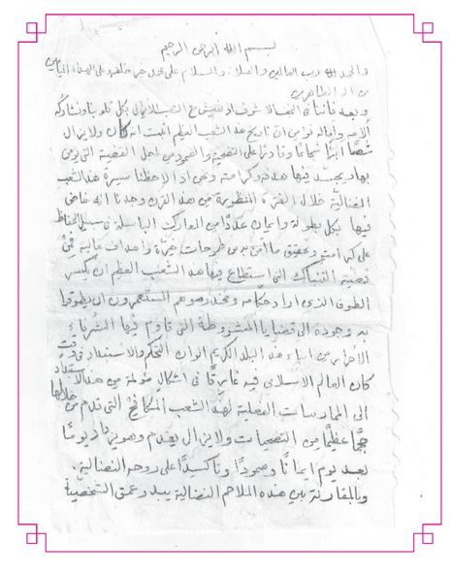
تصویر
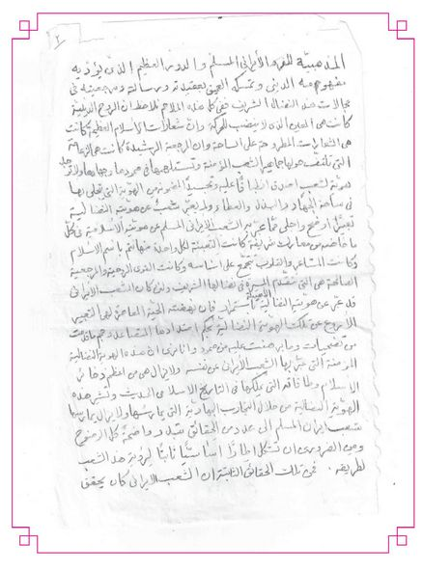
تصویر
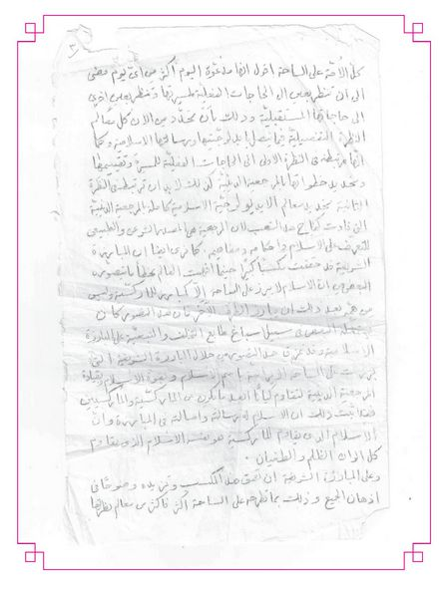
تصویر
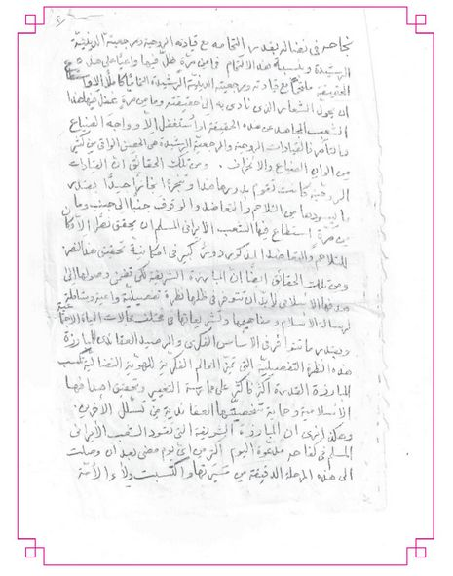
تصویر
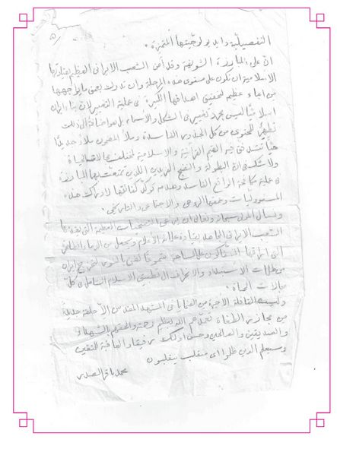
تصویر
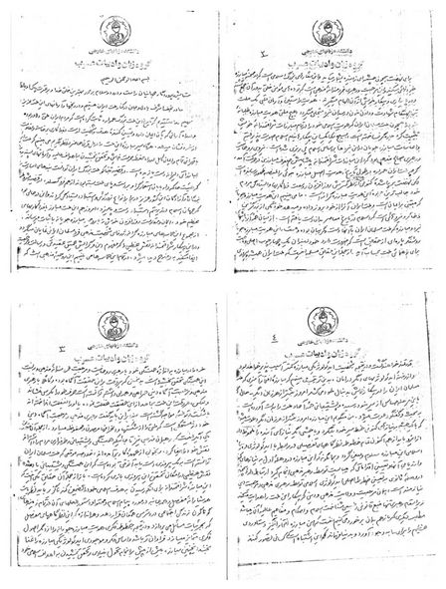
تصویر
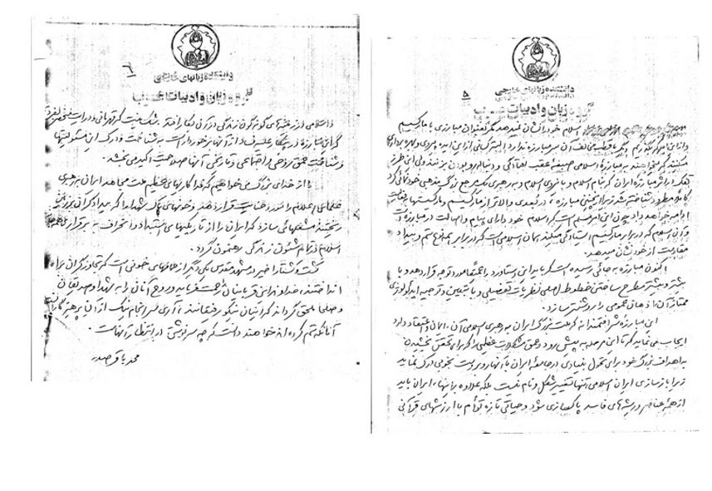
ترجمه فارسی نامه شهید صدر به امام خمینی(ره)
بسم الله الرحمن الرحیم
ستایش، پروردگار جهانیان راست و درود وسلام بر محمد بهترین خلق خدا و بر عترت پاک او باد. ما در نجف اشرف با دل و جان در کنار ملت ایران هستیم و در رنجها و آرمانهای این ملت عزیز سهیم، ما معتقدیم که تاریخ این ملت بزرگ همواره ثابت کرده است که مردم ایران ملتی دلاور بوده و در راه آرمانی که بان ایمان دارد و تعیین کننده هدف و شخصیت اوست بفداکاری برخاسته و مقاومت از خود نشان میدهد هرگاه مسیر مبارزه این ملت را در طی قرن حاضر در نظر بگیریم می بینیم که ملت ایران با قهرمانی تمام و ایمان کامل در راه حفظ حرمت خویش و تحقق بخشیدن به اهداف عالیه و آرمانهای پسندیده اش به مبارزاتی دلیرانه دست یازیده است. در قضیه تنباکو ملت بزرگ ایران توانست بندهای اسارت را که هیئت حاکمه و اربابان استعمارگر او بر دست و پای ملت بسته بودند از هم فرو گسلد، در قضیه مشروطه بزرگان و آزادگان این کشور عزیز در برابر انواع زور گوئی و استبداد ایستادگی کردند و این در حالی بود که جهان اسلام در زیر ستم استبداد دست و پا
میزد، امروز هم این ملت مبارز با فداکاریهای عظیم خود، ایمان و مقاومت روز افزون خویش را با روحیه مبارزه جویانه باثبات می رساند، از مجموعه این حماسه های مبارزه گرانه ژرفای شخصیت مذهبی فرد مسلمان ایرانی نمایان می گردد و در این پیکار شرافتمندانه نقش عظیمی را که مفهوم دین و گرایش عمیق عقیدتی و رسالت و مرجعیت ایفا می کند به وضوح دیده میشود. در تمام این حماسه ها می بینیم این روحیه مذهبی است که برای نهضت همچون چشمهای زاینده بشمار می آید. و این شعارهای بزرگ اسلامی است که در صفحه مبارزه خودنمایی می کند و این مرجعیت و رهبری خردمندانه مذهبی است که توده های مؤمن خلق بدور آن جمع گشته و در پایداری و پیکار خویش از آن الهام می گیرند. هویت راستین و ارمان قلبی یک ملت تنها بهنگام شهادت و دادن خون در میدان نبرد متجلی میگردد، هیچ ملتی هویت مبارزه طلبانه خود را همچون ملت مسلمان ایران که هویت اسلامی خود را در تمام مبارزات شرافتمندانه خویش تثبیت کرد جلوه گر نساخته است، بسیج یکایک این پیکارها بنام اسلام صورت پذیرفته و احساسات مبارزه جویان در این نبردها بر اساس اسلام پیریزی شده است. نیروی روحانیت و رهبری صالح مذهبی بود که در این مبارزات شرافتمندانه پیشاپیش صنوف مبارزه در حرکت آمد، گرچه ملت ایران همواره در طول تاریخ هویت اصیل مبارزه جوئی به منصه ظهور رسانده است، لکن نهضت برپا شده کنونی ملت ایران از نظر گسترش روز افزون و وسعت فداکاریها و ایستادگی مردم خود جالب ترین جلوه این هویت مبارزه گرانه است. ما می بینیم این هویت مبارزه جویانه که مبتنی بر ایمان است و ملت ایران انرا از خود بروز داده و میدهد خود یکی از بزرگترین ذخائر ونیروهائی است که اسلام در تاریخ معاصر بدان دست یافته است. از میان همه آزمایشهای نبرد و مبازره که ملت مسلمان ایران با آنها دست و گریبان بوده و هست، این هویت مبارزه جویانه روشنگر پاره ای از حقایق است که ضرورت دارد خود بعنوان یک چهار چوب اصلی و ثابت برای راهنمائی ملت بحساب آید. از جمله این حقایق مسلمه اینست که ملت ایران همیشه پیروزی خود را در مبارزه به اندازه همبستگی خود و با رهبری روحانیت و مرجعیت خردمندانه مذهبی و به نسبت این همبستگی تحقق بخشیده است به این معنا که هر وقت بر این حقیقت آگاه بوده و کاملا با رهبریت مذهبی و مرجعیت آگاه دینی همدلی و همراهی داشته، توانسته است حرف خود را به کرسی بنشاند؛ ولیکن هروقت این ملت مجاهد از این حقیقت غفلت نموده یا او را به غفلت انداخته اند، با شکست و توطئه مواجه گشته است. بنابراین باید گفت رهبری مذهبی و مرجعیت آگاه دینی خود دژ مستحکمی است که ملتی را از شکستها و انحرافها مصون و محفوظ میدارد. از جمله آن حقایق یکی دیگر اینست که رهبران مذهبی نیز تا جائیکه همبستگی و پشتیبانی و طرفداری مردم را داشته اند، نقش خود را ایفا کرده و بخوبی از عهده کار
بر آمده اند. خلاصه موقعی که ملت مسلمان ایران توانسته است به یک پیروزی دست یابد آنوقتی بوده است که این همبستگی و پشتیبانی یاد شده نقش عظیمی در امکان تحقق این پیروزی بازی کرده است . باز از جمله آن حقایق یکی اینست که این مبارزه شرافتمندانه برای آنکه رسیدن به هدف اسلامی خود را تضمین کند ناگزیر باید نظریات هوشیارانه مفصل و همه جانبه در مورد پیام اسلام و محتوا و دستورالعملهای آن در تمام زمینه های گوناگون زندگی اجتماعی در دسترس همگان قرار دهد و هر اندازه که این نظرگاههای مفصل که بجزئیات مسائل می پردازد و درنتیجه خطوط فکری هویت مبارزه جویانه را از دیگر اصول فکری متمایز میسازد فراوان تر باشد و اساس فکر و موجودی ایدئولوژیکی مبارزه را غنابخشد اینچنین مبارزه بیش از پیش بر انجام تحول بنیادی و تحقق بخشیدن به اهداف اسلامی خود قدرتمند خواهند گشت و در نتیجه، شخصیت ایدئولوژیکی مبارزه کمتر آسیب پذیر خواهد بود و از رخنه ایدئولوژیهای دیگر در امان، بدین ترتیب می بینیم که مبارزه افتخار آمیزی که ملت مسلمان ایران را در پیکار خویش بدنبال خود می کشد امروز بیشتر از هر زمان دیگر. حال که باین مرحله حساس از سیر خود رسیده و پشتیبانی همه آحاد ملت را بدست آورده است - به بحث و گفتگو دعوت میشود. من میگویم این مبارزه امروز بیشتر از هر زمان دیگر دعوت میشود که با یک چشم به نیازهای کنونی خط مسیر خود بنگرد و با چشمی دیگر نیازهای آینده را محفوظ دارد از اینرو باید از هم اکنون تمام خطوط نظرگاههای تفضیلی در رابطه با ایدئولوژی و پیام اسلامی این مبارزه معلوم و معین گردد و همانگونه که این مبارزه در وهله اول به نیازهای کنونی و ارزیابی آنها و تعیین اقداماتی که میبایست توسط رهبری مذهبی انجام گیرد ارتباط دارد، همچنین در وهله ثانوی به تعیین خطوط اصلی ایدئولوژی اسلامی توسط رهبری مذهبی و مرجعیت دینی نیازمند است، همان مرجعیت و ولایت مذهبی و دینی که پیکار این ملت را هدایت میکند، زیرا مقام رهبری تنها منبع قانونی و طبیعی شناخت اسلام و احکام و مفاهیم عالیه آن میباشد، مطلب دیگری که باز هم بدان برخورد می کنیم اینست که این مبارزه افتخارانگیز دستاوردی عظیم را برای ما به وجود آورد و بدنیا فهماند این اشتباه است که کسانی تصور کنند. اسلام خود را نشان نمیدهد مگر بعنوان مبارزی با مارکسیسم و از این امر که بگذریم دیگر با قطب مخالف آن سر مبارزه ندارد کسانی از این ایده و پیروی بهره برداری میکنند که میخواهند به مبارزه اسلامی صبغه عقب افتادگی و دنباله رو بودن بزنند ولی این طرز تفکر در اثر مبارزه ایران که بنام اسلام و با نیروی اسلام و به رهبری یک مرجع بزرگ مذهبی خودنمایی کرد کاملا مطرود شناخته شد، زیرا اینچنین مبارزه، در بعد والاتر از مارکسیسم و مارکسیستها به فعالیت ادامه خواهد داد چون این امر است که اسلام خود دارای پیام و اصالت در مبارزه است و آن اسلام که در برابر مارکسیسم
ایستادگی میکند همان اسلامی است که در برابر همه نوع ستم وبیداد مقاومت از خود نشان میدهد. اکنون مبارزه به جایی رسیده است که باید این دستاورد را عمیقا مورد توجه قرار دهد و با بیشتر و بیشتر مطرح ساختن خطوط اصلی نظریات تفضیلی و با تبیین و توجیه ایدئولوژی ممتاز آن، اذهان عمومی را روشنتر سازد.
این مبارزه شرافتمندانه که ملت بزرگ ایران به رهبری اسلامی آن ایمان و اعتقاد دارد ایجاب می نماید که تا این مرحله به پیش رود و عمق مشکلات عظیمی را که برای تحقق بخشیدن به اهداف بزرگ خود برای تحول بنیادی در جامعه ایران با آنها روبروست بخوبی درک نماید. زیرا بازسازی ایران اسلامی، تنها تغییر شکل و نام نیست بلکه علاوه بر اینها باید از همه عناصر و ریشه های فاسد پاکسازی شود و حیاتی تازه توام با ارزشهای قرآنی و اسلامی در زمینه های گوناگون زندگی در آن بکار افتد. شک نیست که قهرمانی و درایت منحصر بفردی که این مبارزه در پیکار علیه فساد و از آنها برخوردار است به شناخت و درک این مسئولیتها و شناخت عمق روحی و اجتماعی و تاریخی آنها صلاحیت اکید می بخشد. ما از خدا، بزرگ می خواهیم که فداکاریهای عظیم ملت مجاهد ایران به رهبری علمای اسلام را مورد عنایت قرار دهد و از خونهای پاک شهدا که بیداد گران بی دین ریختند مشعلهائی سازد که ایران را از تاریکیهای استبداد و انحراف به برقراری همه جانبه اسلام در تمام شئون زندگی رهنمون گردد. کشت و کشتار اخیر در مشهد مقدس یکی دیگر از حمامهای خونی است که تجاوزگران براه انداختند، خداوند این قربانیان را رحمت فرماید و روح آنان را به شهدا و صدیقان و صلحا ملحق چگرداند که اینان نیکورفیقانند، آری سرانجام نیک از آن پرهیزگاران است، آنانکه ستم کرده اند خواهند دانست که چه سرنوشتی در انتظار آنهاست.
محمد باقر صدر
تصویر
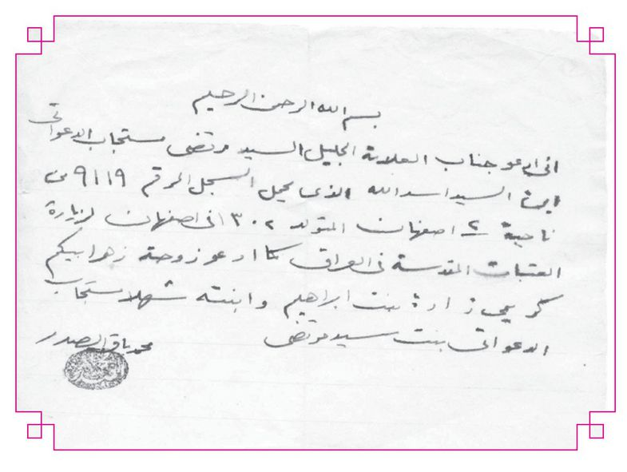
بسم الله الرحمن الرحیم انی ادعو جناب العلامة الجلیل السید مرتضی مستجاب الدعواتی ابن اسید اسدالله الذی یحمل السیحل الرقم ۹۱۱۹ فی ناحیه ۲ اصفهان المتولد ۱۳۰۲ فی اصفهان لزیاره العتبات المقدسه فی العراق کما ادعو زوجه زهرا بیگم کریمی زاده بنت ابراهیم و ابنته شهلا مستجاب الدعواتی بنت سید
مر تضی
محمد باقر الصدر
تصویر
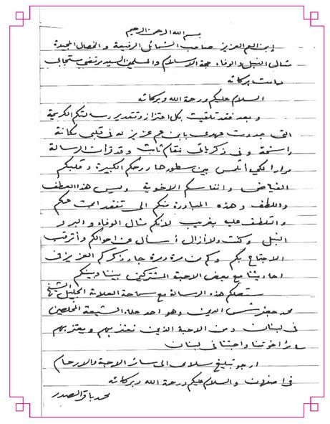
بسم الله الرحمن الرحیم
ابن العم العزیز صاحب الشمائل الرفیعه و الخصال المجیده مثال النبل و الوفاء حجه الاسلام و المسلمین السید مرتضی مستجابی دامت برکاته
السلام علیکم و رحمة الله و برکاته
و بعد فقد تلقیت بکل اعتزاز و تقدیر رسالتکم الکریمة التی جدوت عهدی بابن عم عزیز له فی قلبی مکانه راسخه وفی ذکریاتی مقام ثابت و قد قرأت الرساله مرا را لکی التمس بین سطورها روحکم الکبیره و قلبکم الفیاض و انفاسکم الاخویه و لیس هذا العطف و اللطف و هذه المبارزه منکم الی تفقد ابن عمکم و التلطف علیه بغریب لانکم مثال الوفاء و البر و النبل و کنت ولا ازال أسأل عن احوالکم و أترقب الاجتماع بکم و کم من مره و مره جاء ذکرکم العزیز فی أحادیثنا مع بعض الاحبه المشترکین بیننا و بینکم
ستصلکم هذه الرساله مع سماحة العلامة الجلیل الشیخ محمد جعفر شمس الدین وهو احد علماء الشیعه المخلصین فی لبنان و من الاحبه الذین نعتز بهم و یعتز بهم سائر اخوتنا و احبتنا فی لبنان ارجو تبلیغ سلامی الی سائر الاحبه و والارحام فی اصفهان و السلام علیکم و رحمة الله و برکاته
محمد باقر الصدر
تصویر
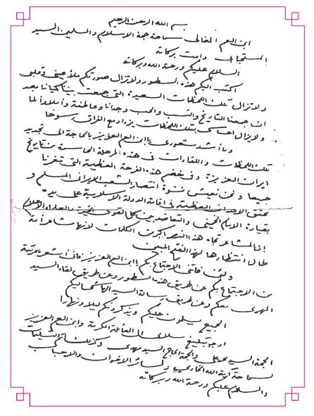
بسم الله الرحمن الرحیم
ابن العم الغالی سماحه حجه الاسلام و المسلمین السید المستجابی دامت برکاته
السلام علیک و رحمه الله و برکاته
اکتب الیکم هذه السطور و لاتزال صورتکم ملأ عینی و قلبی ولا تزال تلک اللحظات السعیده التی حجت بینناکیانا بعد ان جمعنا التاریخ و النسب و الحب و جدانا و عاطفه و أملاوا لما ولا یزال احساسی بتلک اللحظات یزداد مع الفراق رسوخا.
و ما أشد شعوری ابن العم العزیز بالحاجه الی تجدید تلک اللحظات و اللقائات فی هذه المرحله الحساسة من تاریخ ایران العزیزه و فی خض هذه الفرحة العظیمة التی تغرناجمیعا نحن نعیش نسوه انتصار الشعب الإیرانی المسلم و بحقق الأهداف العظیمة فی اقامة الدولة الاسلامیة علی ید بقیاده: الامام الخمینی والتعاضد بین کلا القوی ....... العلماء الاعلام:
ان المشاعر تجاه هذا النصر اکبر من الکلمات لانها مشاعراته طال انتظارها لهذا الفتح المبین ولئن فاتنی الاجتماع بکم یا ابن العم العزیز فانی اشعر بمرتبه من الاجتماع بکم عن طریق هذه السطور وعن طریق لقاء السید المهدی معکم و عن طریق رساله السید الهاشمی الیکم الجمیع یسلمون علیکم و یذکر ونکم لیلا ونهارا ارجو تبلیغ سلامی الی الغائله المکرمه و ابن العم العزیز الحجه السید محمد علی و الحجه الحاج السید مهدی و کذلک أتم التسلیمات سماحه آیه الله الخادمی و لسائر الاخوان و الاحباب و السلام علیکم و رحمه الله و برکاته
تصویر
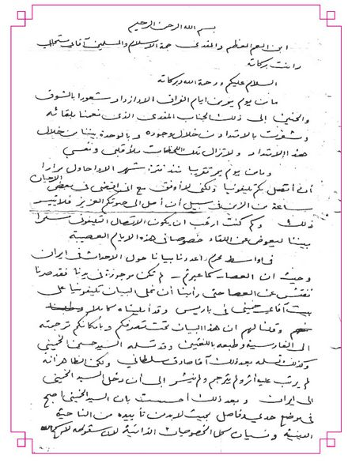
بسم الله الرحمن الرحین
ابن العم المعظم والمقدی حجه الاسلام و المسلمین آقای مستجابی دامت برکاته
السلام علیکم و رحمه الله و برکاته
مامن یوم یحرفی ایام الغراف الا و از داد شعورا بالشوق و الحنین الی ذلک بجناب المفدی الذی نعمنا بلقائه و شعرت بالامتداد و من خلال وجوده و بالوحده بیننا من خلال هذا الامتداد و لاتزال تلک اللحظات ملأ قلبی و نفسی وما من یوم بی تقریبا منذفتره: شهر الاواحاول مرا را أن أتصل بکم تلیفونیا ولکنی لاأوفق مع انی اقضی فی بعض الاحیان ساعه من الزمن فی سبیل أن أصل الی صوتکم العزیز فلا تیسر ذلک و کم کنت ارغب ان یکون الاتصال التلیفون .... بیننا لیعوض عن اللقاء خصوصا فی هذه الأیام العصیبه فی اواسط محرم و اعدونا بیانا حول الأحداث فی ایران و حیث أن العصا -کما عبرتم - لم تکن موجوده فی یدنا فقد صرنا تفتش عمن العصا حتی رأینا أن نملی البیان تلیفونیا علی بیت آقای خمینی فی پاریس و قد أملیناه کاملا و قلنالهم ان هذا البیان تحت تصرفکم وبأمکانکم ترجمته الی الفارسیه و طبعه باللغتین و قد تسلمه السید حسین الخمینی وکذلک تسلمه بعد ذلک آقا صادق سلطانی ولکن الظاهر انه لم یرتب علیه أثر ولم یترجم و لم نیسر الی أن دخل السید الخمینی الی ایران و بعد ذلک احسست بأن السید الخمینی اصبح فی موضع جدید و فاصل بحیت لابد من تأییده من الناحیة الدینیة و نسیان کل الخصوصیات الذاتیه لان سقوطه لا یسبح
تصویر
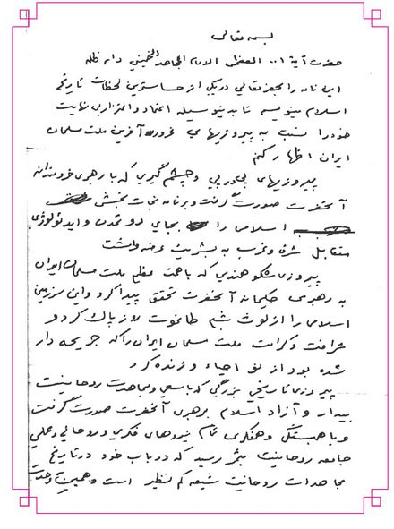
تصویر
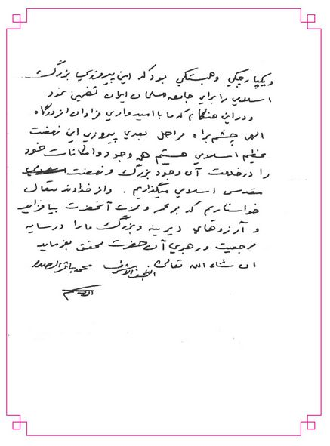
بسمه تعالی
حضرت آیه ا... العظمی الامام المجاهد الخمینی دام ظله این نامه را بحضرتعالی در یکی از حساسترین لحظات تاریخ اسلام مینویسم تا بدینوسیله اعتماد و اعتزار بینهایت خود را نسبت به پیروزیهای غرور آفرین ملت مسلمان ایران اظهار کنم.
پیروزیهای پی در پی و چشم گیری که با رهبری خردمندانه آنحضرت صورت گرفت و برنامه نجات بخش اسلامی را بجای دو تمدن و ایدئولوژی متقابل شرق وغرب به بشریت عرضه داشت.
پیروزی شکوهمندی که با همت عظیم ملت مسلمان ایران به رهبری حکیمانه آنحضرت تحقق پیدا کرد و این سرزمین اسلامی را از لوث شبح طاغوت روز پاک و شرافت و کرامت ملت مسلمان ایران را که جریمه دار شده بود از نو احیاء و زنده کرد .
پیروزی تاریخی بزرگی که با سعی و مجاهدت روحانیت بیدار و آزاد اسلام به رهبری آنحصرت صورت گرفت و با همبستگی و همفکری تمام نیروهای فکری و روحانی و عملی جامعه روحانیت بثمر رسید که در باب خود در تاریخ مجاهدات روحانیت شیعه کم نظیر است و همچنین وحدت و یکپارچگی و همبستگی بود که این پیروزی بزرگ اسلامی را برای جامعه مسلمان ایران تضمین نمود و در این هنگام که ما با امیدواری فراوان از درگاه الهی چشم براه مراحل بعدی پیروزی این نهضت عظیم اسلامی هستیم همه وجود و امکانات خود را در خدمت آن وجود بزرگ و نهضت مقدس اسلامی میگذاریم. و از خداوند متعال خواستاریم که بر عمر و عزت آن حضرت بیافزاید و آرزوهای دیرینه و بزرگ ما را در سایه مرجعیت و رهبری آن حضرت محقق بفرماید.
ان شاالله تعالی این نامه را مرحوم شهید آیت الله سید محمدباقر صدر برای امام خمینی نوشته و توسط
اینجانب خدمتشان تقدیم شده است)
تصویر
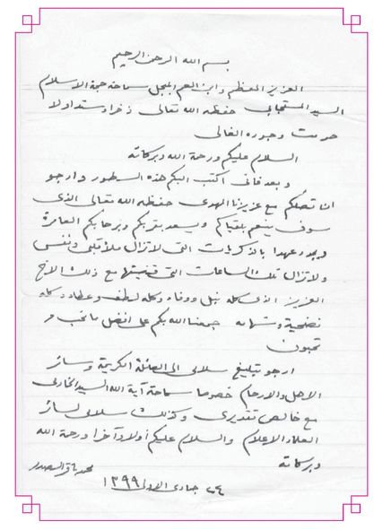
تصویر
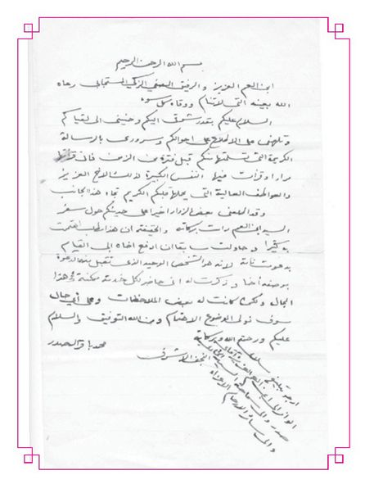
بسم الله الرحمن الرحیم
ابن العم العزیز و الرفیق الصفی الزکی المستجابی رعاه الله بعینه التی لاتنام و وقاه کل سوء السلام علیکم بقدر شوقی الیکم و حنینی الی لقاکم و تلهن علی الاطلاع علی احوالکم و سروری بالرساله الکریمه التی تسلمتها منکم قبل فتره من الزمن فانی مرارا و قرأت فیها النفس الکبیره لذلک الاخ العزیز و العواطف العالیة التی یحملها قلبکم الکریم تجاء هذا الجانب و قد الهمنی بعض الزوار اخیر اعلی حدیثکم حول سفر السید ابن العم دامت برکاته و الحقیقه ان هذا مطلب اهتمت به کثیرا و حاولت سابقا ان ارفع اخاه الی القیام بدعوت نامه لأنه هو الشخص الوحید الذی تقبل مده الدعوه بوصفه أخا و ذکرت له انی حاضر لکل خدمته ممکنه هذه المجال ولکن کانت له بعض الملاحظات و علی ای حال سوف نولی الموضوع الاهتمام و فی الله التوفیق والسلام علیکم و رحمه الله و برکاته.
محمد باقر الصدر
النجف الاشرف
ارجو تبلیغ سلامی الوافر الی ابن العم العزیز آقای صدر و الی سماحة السید والی سائر الارحام الاعزاء
تصویر
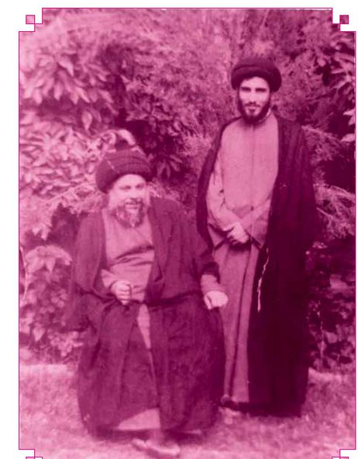
از سمت راست: آیت الله سید محمود هاشمی شاهرودی، آیت الله شهید سید محمد باقر صدر
تصویر
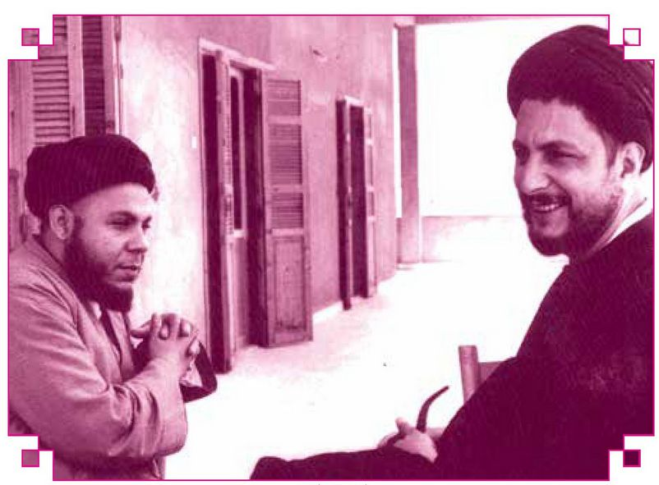
از سمت راست: امام موسی صدر، شهید سید محمد باقر صدر

امام موسی صدر
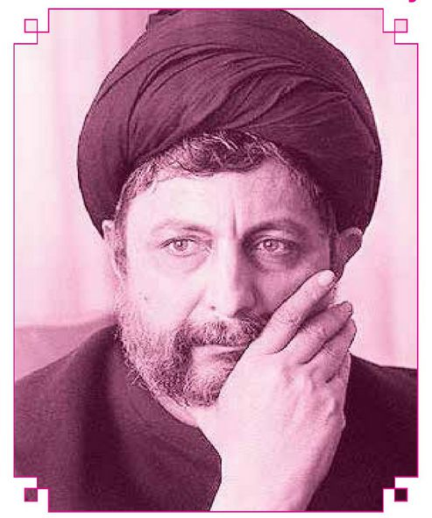
توفیق ارزنده ای نصیب شده که یادی از گمشده خود آن رادمرد بزرگ کرده باشیم.
بر روی مه وشان جهان وا نمی کنیم
چشمی که در فراق تو بر هم نهاده ایم
باشدتاشمه ای از مجاهدتها و فعالیتهای آن مجاهد اخلاقی امام موسی صدر را بیان کنیم.
متأسفانه حقیر در موقعی مأمور به نگارش این گزارش شده ام که چندان توان گفتن ندارم؛ زیرا چندی پیش با اتومبیلی تصادف کرده و در دره سقوط کردم و هنوز پس از گذشت یک سال و دو ماه نتوانسته ام خود را بیابم و بخشی از محفوظات خود را از دست داده ام و گاهی در مقابل پاسخگوییها اصل موضوع را فراموش
می کنم. در هر حال تا جایی که حافظه ام یاری می کند سعی می شود مختصری هر چند نارسا به رشته تحریر درآورم.
امام موسی ویژگی های شخصیتی و فکری فوق العاده ای داشت؛ چنانچه در جامعه اسلامی حاضر بود و این سرنوشت نامعلوم را پیدا نمی کرد در مدت کمی خلأ روحانیت و مرجعیت و دیگر ابعاد مربوط به آن را پر می کرد.
پس از تحصیلات ابتدایی به دروس حوزوی روی آورد و دیری نپایید که از فضلای با ارزش حوزه محسوب میشد.
وقتی که در قم بود بعضی از علما و فضلای آن عصر او را مجتهد میدانستند و ملکه اجتهاد در او قوی بود. چنانچه سؤال میشد نظریات خاص خود را با کمال شجاعت بیان می کرد و در حال مباحثه با اقران آنها را قانع می کرد.
علاوه بر این ایشان دیدگاههای خاصی در امور مذهبی و سیاسی و اقتصادی داشت.
از طرفی هم دروس حوزوی و دانشگاهی را خوب دیده بود. به زبانهای عربی و فرانسه و انگلیسی آگاهی داشت. چنانچه روحانیت می خواست یک شخص جامعی را برای ارشاد افکار جوان های دیگر بلاد اروپا بفرستد همه چشمها سوی امام موسی باز میشد؛ به طوری که از ایتالیا و سوئیس و فرانسه و هند تا جایی که من یاد دارم از مرحوم آیت الله العظمی بروجردی، عالمی را درخواست کردند و ایشان آقا موسی را در نظر گرفت. ولی بعضی اقران امام موسی، که باهم گاهی مصاحبت داشتند، مثل مرحوم آیت الله حاج سید محمد علی موحد ابطحی که خود از رجال علمی به شمار می آمد، امام موسی را از عزیمت به آن کشورها منصرف کردند؛ زیرا بر این عقیده بودند که خارج، یک فرد تحصیل کرده و فاضل معمولی می خواهد و امام موسی که استعداد آن را دارد که روزی مرجعی بزرگ در عالم اسلام باشد عمر خود را تباه نکند و او هم نرفت.
پدر بزرگ ایشان آیت الله سید اسماعیل صدر از مراجع بودند و پدرشان آیت الله سید صدرالدین صدر نیز از مراجع و از استوانه های حوزه های علمیه بودند. امام موسی پس از فوت پدر بزرگوارشان رهسپار نجف اشرف شدند.
در قم در دروس آیت الله العظمی بروجردی و آیت الله سید محمد محقق داماد و آیت الله العظمی گلپایگانی و همچنین در درس آقا سید زین العابدین کاشانی یکی از برجستگان علمای عصر خود شرکت کردند. امام موسی هر درسی می خواند درس جلوتر را تدریس می کرد.
ایشان به فلسفه، نظر عمیقی داشت. قبلا در درس آیت الله علامه طباطبائی می رفت و با بعضی اقران، مباحثه در شوارق و اشارات و منظومه حاجی ملا هادی سبزواری داشت. و طبیعیات شفا و الهیات آن را خوانده بود و در مباحثه صدر نشین بود.
با مرحوم شهید بهشتی و اقران ایشان مباحثه داشت و هر دو از بهترینها محسوب بودند.
حقیر قبل از اینکه امام موسی به نجف برای تحصیل مشرف شوند در نجف اشرف بودم و سپس برای پاسخگویی به حرفهای کسروی به اتفاق مرحومین نواب صفوی و سید هاشم تهرانی که هر دو از محصلین پر خروش آن زمان نجف بودند به تهران آمدیم و در مبارزات سیاسی وارد شدیم. پس از سالها دو مرتبه به نجف مشرف شدم.
امام موسی پس از رحلت پدر به نجف مشرف شده بود و در مسجد هندی فاتحه مفصلی برای پدر برگزار کرد.
من پس از تشرف مجدد به نجف ضمن برخورداری از درس و مباحثه، از دیدار و مصاحبت امام موسی برخوردار بودم.
ایشان از دروس آیات عظام حکیم و خوئی و سید عبدالهادی شیرازی و چندی هم از درس آیت الله العظمی سید محمود شاهرودی و آیت الله اصطهباناتی استفاده می کرد. و در درس آیت الله سید مرتضی آل یاسین که از علمای بزرگ نجف محسوب میشد، شرکت می نمود.
تمام مباحث را می نوشت. چه خوب بود که آن نوشته ها در دسترس باشد که
قابل استفاده برای اهلش است.
و راجع به قسمتی از آرای فقهی خلاف مشهور امام موسی صدر باید بگویم که ایشان راجع به فروعی از موسیقی نظری قاطع داشت. با بعضی از علمای وقت مباحثه مینمود و رأی او را تا حدودی مثبت می نمود.
با شکیبایی بحث می کرد. او چنانچه در نجف مانده بود از مجتهدین به نام بود
و زعامت شیعه و جهان اسلام را در دست می گرفت.
پس از رحلت آیت الله سید شرف الدین که از مفاخر شیعه محسوب می شد و از اقوام امام موسی بود، به تقاضای بستگان آن مرحوم و اهالی و به خاطر قولی که در زمان حیات به آقا سید شرف الدین داده بود به بیروت مسافرت کرد و در صور سکنی گزید.
و چه داستان هایی که آنجا شروع شد و بحمدالله با خوبی به پایان رسید.
خیلی رنج برد و گذشت و بردباری کرد. با آن همه خاطره ها و گفتگوها و آتش افروزی های مذهبی و اخلاقی و فرهنگی بالأخره پیروز در آمد. و درخشندگی ویژهای داشت که همه و همه را در راستای دیدگاههایشان شیفته روح بزرگ خود می نمود. و چون امام موسی صدر ویژگی های شخصیتی و فکری و عقیدتی فوق العاده ای داشت با رنج زیاد خلأهای موجود را پر می نمود.
زندگی شیعیان لبنان با وجود ایشان شکل جدیدی به خود گرفت و شیعیان لبنان به عنوان یک اصل و رکن در کشور لبنان مطرح گردیدند و هیچ گونه تردیدی نیست که امام موسی در فعالیتهای اسلامی و فرهنگی و سیاسی و اقتصادی خود آن چنان عظمتی بوجود آورد که دیری نپایید که تأثیری شگرف در مردم لبنان اعم از سیاسی و مذهبی و غیره به جای گذاشت.
من سعی داشتم هر یکی دو سالی برای دیدار آن عزیز به لبنان بروم، در اوج درگیریها که خودم هم چند بار شاهد بودم. مثلا شخصی از شیعیان را شهید می کردند و امام موسی با قدی افراشته که هیچ پرچمی نمی توانست چنین افراشته باشد پیشاپیش جمعیت حرکت می کرد و سخنرانیهای پرهیجان می نمود و گاهی حدود صدها گلوله فشنگ به عنوان تشکر از سخنان امام موسی به آسمان شلیک میشد.
گاهی هم در این گیر و دارها که تنها با یکدیگر بیتوته کرده بودیم درد دلش باز میشد و از ناراحتیها و دشمنان دوست نما و انسانهایی که فکر محدود و اندیشه کوتاه دارند سخن می گفت و گاهی با آن توان و شکیبایی و بردباری که به کرات از ایشان در موقعیت حساس دیده بودم، می گریست. فکر نمی کنم مجلس و محفل دیگری داشت که چنین کند. حقیر مانند چاهی بودم که سر درون آن می کرد و حرف می زد و دردهای درونی خود را بازگو می کرد.
ولی باید عرض کنم که تفکرات دیپلماتیک و سیاسی او به قدری هوشیارانه بود که دیگران را که در میدان نبرد بودند به شگفتی وا می داشت و با گروههای مختلفی همچون اجتماعات سیاسی و مذهبی چه در خاورمیانه و چه در اروپا و با افراد و اقوام مختلف و افراد و سنیها و دروزیها و مسیحی ها و دیگر اقشار سیاسی در کشورهای متعدد در تماس بود و با روش و منش آنها آشنایی داشت. چنان با شکیبایی و صبر
باهر کدام در هر مقطعی برخورد می کرد که همه او را دوست داشتند و امام خود میدانستند. و او در راه هدف مقدس خود که همان سربلندی شیعه بود از هیچ کوششی دریغ نمی کرد. او به اوضاع سیاسی خاورمیانه اشراف داشت.
از دیگر خصوصیات امام موسی صدر استقلال فکری و شجاعت ذاتی او بود که از اجدادش به ارث می برد و در تمام مراحل به چشم می خورد، چه در زمینه های علمی و فقهی و فلسفی و مسائل سیاسی و اقتصادی و اجتماعی سرآمد بود.
امام موسی صدر تمام حرکات و گفتار و کردار و اندیشه اش ویژگی خاص خود را داشت. در اخلاق و رفتار صلح کل بود. در اندیشه بیشتر به خود متکی بود؛ زیرا خیلی خوب می فهمید و قوة دراکه او بسیار قوی بود. از کردار و گفتار بزرگان خاندان بسیار پند گرفته بود. و به جای خود بسیار مناسب پیاده می کرد.
خلاصه امام موسی از تحقیقات درسی و اجتماعی و سیاسی آن چنان که با احساسات و قوۀ قوی روحی و مغزی بهره برده بود کمال استفاده را کرده بود و آنها را در خدمت مردم به کار می برد. از تواضع و بردباری و فروتنی به حد وافر برخوردار بود. در مکارم اخلاق استاد شمرده می شد. کسی عصبانیت از امام موسی ندید. هر کس او را آزرده می کرد از گفتار و کردار و پندارش در می گذشت و بعضا به آنها ترحم و کمک و مساعدت می کرد و بعضی آنها را شرمنده می نمود. از نظر قوای فکری و ابعاد انسانی در مرحله ای عالی قرار داشت. ناله ای از ته دلم فریاد می کشد و می گوید:
خیال را بفرست ار تو خود نمی آیی
که با خیال تو صد گونه ماجرا دارم.
اسوه فضیلت حقیقت مجم
گربریزی بحر را در کوزه ای
خود نگنجد قسمت یک روزه ای
نوشته و کلام و گفتار همه و همه محدود است و گنجایش بی نهایت ها را ندارد. این خود احساس من است در برابر آن اسوة فضیلت و مردمی و مجموعة کمالات اخلاقی و مطلقهای امام موسی صدر، او براستی حقیقت مجسم بود. از این حقیر خواسته اند چند جمله ای دربارة ارادتم نسبت به فیلسوف متفکر و فقیه عالی قدر و مبارز نستوه، آیت الله حاج آقا موسی صدر، بنویسم. معظم له تا آن پایه بزرگ و بزرگوار در ابعاد مختلف بود که خامة ناتوان من با این واژه های محدود، قدرت تفسیر شخصیت ممتاز ایشان را ندارد. فقط برای اطاعت اوامر جسارت می کنم. معظم له متولد ۱۳۰۷ بود و فارغ التحصیل حوزه علمیه قم و نجف فوق لیسانس در اقتصاد از دانشگاه تهران داشت. بدیهی است آنچه باید گفته شود از حرکت و روش آن فرد، تاکنون بکرات نوشته و گفته شده است. بناچار خلاصه ای از آن بحر مواج در سینه این اوراق قلمی می کنم. اینجانب به طوری که گفته اند، از بنی اعمام امام موسی صدر هستم و به حکم تقارب و شهرتی که فرزندان مرحوم آیت الله العظمی آقاسید اسماعیل صدر طاب ثراه در نبوغ و کمال داشته و دارند، از همان اوان کودکی شایق به دیدار عموزاده هایم بودم. لذا در هفده سالگی از اصفهان برای زیارت حضرت معصومه علیها السلام و همچنین دیداری از بیت مرحوم آیت الله العظمی آقاسید صدرالدین صدر (رحمه الله علیه) که یکی از فرزندان آن بیت دانشمند فرزانه، متفکر عالیقدر امام موسی صدر بود، به قم روانه شدم. اولین برخورد معارفه که توسط آیت العظمی صدر بود، عملی شد. معظم له صدا زدند: موسی! بیا پسر عمویت از
اصفهان آمده، او را دیدار کن. رابطة معنوی و ارتباط روحانی من با امام موسی صدر از همان اول حرکت به قم شروع شد. به طوری که گفته اند و خود هم آگاه نیستم، معظم له پس از طی دبستان و دبیرستان و طی مراحل سطح دروس فقه و اصول، در قم نخست در محضر برادر ارجمند خود، مخدوم معظم، آیت الله علامة محقق، حاج آقا رضا صدر و همچنین پدر عالی مقام خود حاضر می شد و سپس در درس مرحوم آیت الله العظمی بروجردی چند سالی شرکت کرده و با شهید آیت الله دکتر بهشتی و امثال آن مباحثه می کرد. سپس به نجف اشرف مشرف گردید و با مرحوم شهید آیت الله العظمی حاج سید محمدباقر صدر و دیگر فضلای معاصر فعالیت درسی خود را شروع کرد. پس از مدتی که به زیارت اعتاب مقدسه مشرف شدم و قصد اقامت برای تحصیل نداشتم، در اولین برخورد با امام موسی، ایشان را در بین فضلا و دانشمندان و محققین در موقعیت عالی یافتم و متوجه شدم که معظم له از حد طلبه ای ساده به یک شخصیت علمی ممتاز، شناخته شده، ترقی یافته است. یعنی آن طفل یک شبه ره صد ساله پیموده و در اولین برخورد چنان مجذوب عواطف سرشار و محبتهای معظم له شدم که به مصداق شعر حافظ (چشم مسافر که بر جمال تو افتد/ قصد رحیلش بدل شود به اقامت) قصد اقامت در نجف اشرف برای
تحصیل نمودم. چون قبلا هم زمانی نه چندان دور، در نجف به تحصیل اشتغال داشتم، رفقای قدیمی هم مرا تشویق به ماندن در نجف نمودند. لذا روزها و شبها، ضمن برخورداریها از جو علمی و تحصیلی نجف، از دیدار و مصاحبت امام موسی برخوردار بودم. شیفتگی معظم له برای پیمودن مدارج علمی و آثار نبوغ و اشتغال زیاد تحقیقاتی او از همان روزهای اول چشمگیر و جالب توجه بود. در آن روزها
علاقة ایشان به تحقیق و مطالعه و محاوره مشهور بود و دیدار نخستین او، به هر برخورد کننده ای می فهماند که با مردی کاوشگر و دانش دوست روبه روست. ایشان از بحثهای آیات عظام نجف اشرف، مثل مرحوم آیت الله العظمی سید محسن حکیم و آیت الله العظمی آقای خویی استفاد نموده و با مرحوم آیت الله شهید حاج سید محمدباقر صدر و دیگر فضلای معاصر نجف فعالیت علمی داشت. همچنین سالی برای دیدار آیت الله سید شرف الدین که از مفاخر علمی شیعه و از عموزادگان ایشان بود، به جنوب لبنان رفت. مرحوم آیت الله شرف الدین با توجه به موفقیت علمی و اخلاقی و لیاقت همه جانبه ای که در ایشان مشاده کرد، درخواست نمود در لبنان بماند و زعامت امور شیعه و مخصوصا امور علمی آن را به عهده گیرد. این دعوت پذیرفته شد و پس از فوت مرحوم سید شرف الدین (رحمه الله علیه) بنابه درخواست مردم آن دیار وقراری که قبلا تعهد نموده بود به جنوب لبنان رفت و کارهای آن مرحوم را ادامه داد و به فعالیت هرچه دامنه دارتر و گسترده تر در جهت تقویت شیعه و رشد علمی و اجتماعی شیعیان پرداخت و در نتیجه شیعة لبنان را که سخت در چنگال نفوذ دیگر ادیان سیاسی منطقه بودند و با فقر و فشار و سطح هرچه نازلتر زندگی می کردند نیرو بخشید و پای جوانان آن دیار را به دانشگاهها و نیز خارج کشور، برای طی نمودن مراحل علمی و نیز اشغال پستهای حساس و سرنوشت ساز دولتی باز کرد. در نتیجه شیعه توانست پس از مدت کوتاهی در برابر آن همه دشمنان و مخالفان خارجی و داخلی، خودی نشان دهد و از مراکز اداری و حکومتی لبنان به سهم خود بهره برداری نماید. آری موسی بدون عصا، شیعیان لبنان را که سخت تحت نفوذ سیاسی و سلطة دیگر ادیان غیر الهی آن منطقه محو و نابود شده بودند، به حقایقی دیگر نوید داد.
امام موسی صدر مدرسة جبل عامل را به نام محرومان و مستضعفان شیعه برپا نمود که در آنجا دروس فنی و مهندسی و طراحی را با در اختیار داشتن مدیر و استادان مجربی همچون شهید دکتر چمران رحمه الله علیه به محصلان می آموختند و شاگردانش از نظر فنی و عملی افرادی ممتاز بودند. از دیگر کارهای سرنوشت ساز امام صدر، تشکیل مجلس اعلای شیعه بود. براستی که این مجلس یکی از مراکز سرنوشت ساز برای عالم تشیع و لبنان گردید. این مجلس از داخل و خارج لبنان مورد مراجعه قرار گرفت و حتی علمای بزرگ سنی و دروزی و مسیحی ۔ چنانچه خود بکرات ناظر آن بودم - در کمال تواضع برای حل مشکلات سیاسی و ... خود به حضور امام موسی می رسیدند و از او استمداد می کردند و همکاریش را می طلبیدند. آن مرد جهانی هم با آغوش باز یکایک آنها را استقبال و بدرقه می کرد و حاجات آنها را با سفارشهایی احیانا به مجلس یا وزارتخانه ها برآورده می ساخت و اگر احتیاج مالی داشتند، به اندازة مقدور آنها را سرمست محبت خود می کرد. این بود که همه گروهها او را همچون پدری باارزش دوست می داشتند و برایش احترامی خاص قائل بودند. امام موسی صدر شیعة لبنان را سربلند ساخت و در دنیای تشیع و کشورهای اسلامی مطرح ساخت. همچنین در کنار مبارزات سیاسی، خدمات او در حدی است که همة آنها را نمی توان برشمرد. ناگزیر، نام چند مجموعة فعال را می برم. یکی از خدمات امام موسی صدر، تأسیس دارالایتام بیروت بود که ساختمانی است شش طبقه و در کنار دریا که صدها آواره و یتیم و بی خانمان جنگی و ... را سکونت می دهد و حوایج آنها را تأمین می نماید. همچنین بیمارستان بزرگ و مجهزی برپا داشت که برای حفظ جان و درمان بیماران شیعه و شبانه روز فعالیت دارد. ساختمانهای دیگری نیز اعم از دبستان، دبیرستان و دانشگاه در صور
برپاست که همگی زیر نظر مستقیم امام موسی صدر اداره می شد و هنوز هم تا آنجا که خبر می رسد، مشغول به کارند. فعالیتهای اجتماعی و انسانی امام موسی صدر به قدری زیاد است که در این مختصر نمی گنجد. حقیر برای یافتن رد پایی از محبوب گرامی خود به هر جا سفر کردم و از هرکس که ادعایی داشت، ملاقات و استفسار کردم و با زحمتی طاقت فرسا که با روانم آشنا نبود، شب و روز در جستجوی گم شدة خود می گشتم و از همة آنها جواب می شنیدم که امام موسی زنده است و در خارج زندانی است. تا آنکه برای دیداری از مردم هند، رهسپار آن دیار شدم. پس از جستجوی زیاد، مردی که به زبان اردو حرف می زد و سخن مرا می فهمید، مرا به دیدار با مردی دعوت کرد که ادعا داشت پیشگوست. صبح زود مرا از دریا به جنگلی راهنمایی کرد. آن جنگل خیلی وحشتناک بود، ولی چون مقصودی در پیش بود، با هر پیش آمدی می جنگیدم، تا آنکه به مردی برخورد کردم عریان و تنها در برابر او به زانو درآمدم، زیرا بسیار پر هیبت بود. به چشمهای او تنها یک بار توانستم نگاه کنم. همان نگاه اول او، آن قدر پرقدرت بود که نتوانستم دو مرتبه او را نگاه کنم. بدون آنکه من یا همراه من چیزی به زبان آوریم، چوبی به دست گرفت و روی زمین خط کشید و گفت: سال دیگر خبر او می رسد. باز من در ذهنم فکر کردم که بپرسم آیا امام زنده است؟ بلافاصله گفت: سر او هم برهنه است. دیگر چیزی نگفت. من تاریخ آن را در نظر داشتم تا روزی که از امریکا، مردی که به آن کشور پناهنده شده بود، در مصاحبه ای گفت: امام موسی در باغی بیرون شهر محبوس است. من تحقیق کردم، درست یک سال از گفتة آن مرد هندی گذشته بود. این بود جریان جستجوی من. خداوند ان شاء الله او را به خاندانش برگرداند و دل مسلمین را شاد فرماید.
و اما مرحوم آیت الله العظمی سیداسماعیل بن سیدصدرالدین عاملی اصفهانی (متولد ۱۳۵۸ در اصفهان و متوفی در ۱۲ جمادی الاول ۱۳۳۸ قمری در کاظمین) در اصفهان از شاگردان شیخ محمدباقر نجفی بود. معظم له در سال ۱۲۷۱ به نجف اشرف رفته و به دروس مرحوم شیخ راضی بن محمد آل خضر نجفی (متوفای ۵۱۲۹۰) و بحث مرحوم شیخ مهدی بن علی بن کاشف الغطاء (متوفای ۱۲۸۹ ه) و سپس درس مرحوم شیرازی بزرگ حاضر می شود. در سال ۱۳۱۴ به کربلا مهاجرت نمود و در زمرة مراجع تقلید قرار گرفت. ایشان چهار پسر داشت که همه از علمای بزرگ و شخصیتهای علمی بودند. از جملة آنها، مرحوم آیت الله العظمی سیدصدرالدین صدر (متولد ۱۲۹۹ در کاظمین و متوفای ۱۳۷۳ در قم) پدر امام موسی صدر است. معظم له مراحل عالی علمی را نزد مرحوم میرزای نایینی و آخوند خراسانی و دیگر علما و مشاهیر معاصر خود طی نمود. سپس به ایران آمده و به مدت ۱۰ سال در مشهد مقدس اقامت نمود و به تدریس و ارشاد و اصلاح مشکلات مردم مشغول گردید. در سال ۱۳۴۴ به نجف اشرف بازگشت و به کارهای علمی و مباحثه و مجادله می پرداختند و به مجلس مباحثة مرحوم نایینی می رفتند. در سال ۱۳۴۹ به ایران مراجعت کرده و در قم اقامت گزید. ایشان با مرحوم حاج شیخ عبدالکریم حائری یزدی در گسترش حوزة علمیه قم همکاری نمود. آنگاه مجددا بنا به درخواست علما و فضلا و مردم مشهد، به آن شهر سفر کرد و در مسجد گوهرشاد اقامة جماعت نمود و به تدریس اشتغال داشت. سپس مرحوم آیت الله حائری به خاطر احساس نیاز به وجود ایشان، تقاضا کردند که به قم بازگردند. آیت الله صدر در بازگشت به قم، به تدریس و اقامة جماعت در صحن و مسجد مجاور حرم حضرت معصومه
علیها سلام و گشایش مشکلات مردم کمر همت بست و به امور دینی پرداخت که تفصیل آن در دیگر مصادر رجال مسطور است.| اینک قطعه شعری به نام «مهتاب» را که خود امام موسی با خط خود در تاریخ 7/8/44 در دفترم یادداشت کرده، به رسم دسته گلی تقدیم می دارم. این غزل در بحر خفیف و دارای دو توشیح متناسب در دو مصراع است. امید است مرا ببخشید، زیرا هرگز نمی توانم ناراحتیهای روحی خود را (که حتما مثنوی هفتاد من کاغذ شود) به زبان قلم در سینه این نامه یادداشت کنم.
اصفهان 1373/3/2
مهتاب
پرده ای از پرندیسم اندود ماه بر دوش شام گسترده
روشن و دلکش و خیال انگیز
وزنسیم شبانه افسرده
واندر اعماق آشیانه خویش
سر خود مرغ حق فرو برده
یاد بیداری و تلاش و سخن
از خیال زمانه بسپرده
نیمی از شام هجر بگذشته
صحبت غم بجانم آورده
خواب بگریخته زدیدة من دامن از اشک چشم پر کرده
لیک با رنج جانگداز فراق روح باز از غمش نیازرده
یاد مهر حیات بخش مهم زنده می دارد این تن مرده
لوله حاوی او چراغ است نور بر شام هجر بسپرده
یا رب از جور دهر برهانش
تا که برهانت این سراپرده
موسی صدر - 44/8/7 : اصفهان
نامه های امام موسی صدر به اینجانب
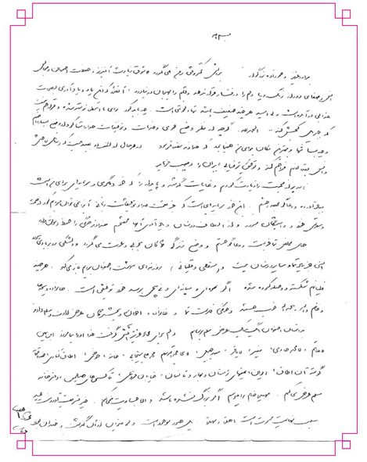
بسم اله
برادر عزیز و عموزاده بزرگوار به راستی کمتر وقتی برمن می گذرد و شوق زیارت آن عزیز و حالات اصفهان و مجالس انس وصفای دور از رنگ و ریا دلم را در فشار قرار ندهد و قلبم را به هیجان درنیاورد، آنقدر که این یاد و یادآوری بصورت عذابی در آمده است. ولی امید هر چند ضعیف باشد تنها دلخوشی است. چه باید کرد برای ما اینطور نوشته شده و قرار هم نیست که چیزی کجش کند ..... الحمد لله. گرچه در نظر وضع عمومی و خدمات و توفیقات خدا را شاکر و از وضع بسیار راضی ام و چه بسا تنها و بهترین مکان برای من همینجا بود که خداوند مقدر فرمود. در هر حال از لطف او بعید نیست که وسائل راحتی و انس به قدر لازم فراهم کند و توفیق شرفیابی به ایران را نصیب فرماید. نامه پر از محبت را زیارت کردم و عنایات گذشته و پایدار که خود دلگرمی و سرمایه ای برای من است بیاد آورده و دعاگو بوده و هستم. این خود سرمایه ای است که جز نعمت خدا و توفیقات ربانی آنرا نمی توان فراهم کرد. در صحت و سلامتی خود و وابستگان مسرور و از الطاف دوستان و یادآوری آنها مفتخرم، خدا وند همگی را حفظ و موفق دارد حال مخلص شما خوبست و دعاگو هستم و وضع زندگی کماکان بخوبی و عزت می گردد و دلتنگی رو به زیادی می رود. انسی جز یاد شما و سایر دوستان نیست و منقلی و قلیانی) روزنه ای به بهشت اصفهان برویم باز می کند هر چند قلیانم شکسته و وصله کرده شده اگر سرکی و میانه ای و نی پیچی برسد خود توفیقی است. خانواده محترم و خانم والده بحمدالله خوب هستند و همگی خدمت شما و خانواده و اخوان و همشیرگان عرض ارادت و سلام دارند. دوستان اصفهان یک به یک عرض سلام می رسانم. دلم برای عماد عزیز آتش گرفت، خدا او را بیامرزد. ابن یمین، هاشم، آقا محمد خادمی، منیر، آقا باقر، سید جلیل، حجت الاسلام محمد علی مستجابی، خانه، حوض، اتاق کناری، صندوقخانه، گوشه ی آن اتاق، ایوان، شب های زمستان و بهارو تابستان، خیابان فروغی، تاکسی های هیلمن، دفترخانه سلام عرض می کنم. شهلا خانم را می بوسم. اگر بزرگ نشده باشد، والا جسارت نمی کنم. خبر تشریف آوردن عمه سبب نهایت مسرت است. اهلا و سهلا پل هنوز موجود است ولی می توان از آن گذشت و خندان بود.
موسی الصدر
تصویر
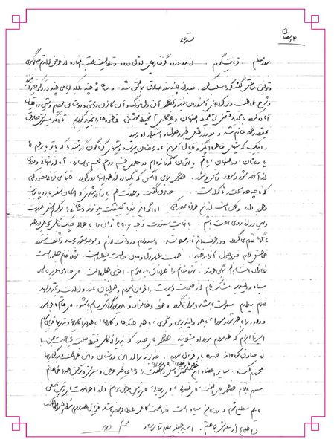
سرور معظم. قربانت گردم . از بدو ورود گرفتاریهای اول ورود و تکالیف عقب افتاده از عرض ارادتم جلوگیری و توفیق ساعتی گفتگو را سلب کرد. بعد از چندروز صادق بماملحق شد و ساعاتی چند بلکه ایامی چند در ذکر خیر آن عزیز و شرح عواطف و بزرگواریهای آن سروران عزیز و بخصوص آن دل بزرگ و آن کانون دوستی و دوستان بودم و شبی را قلیان آماده کرده با تجدید قسمتی از محیط اصفهان و یادگاری آن محیط بهشتی خاطره ها را تجدید کردیم . تا آنکه به سلامتی صادق به مقصد خود عازم شد و دو روز قبل خبر وصول و استقرار او رسید. و اینک که شبهای خاطره انگیز و خیال آفرین ماه رمضان می رسد و شبهای گوناگون گذشته را که باتو یا مرحوم آقا یا دوستان در اصفهان ، یاقم یا تهران گذرانده ایم، در جلوی چشم روحم مجسم می سازد. آه از تنهایی و دوری از آنهمه شور و انس و سرور. خصوص برای آنکس که یک باره از همه اینها دور گردد حتما می توانی تصور کنی که تا حد سخت و ناگوا راست. صادق گفت و خودت هم یادآور شدی که امکان سفر به اروپا برایت وجود دارد و ممکن است از این طرفها عبور کنی آه اگر این رؤیا به حقیقت میپیوست وساعاتی را سرگرم محفل عزیزت و بهره ور از روی ماهت باشم. با نهایت معذرت وجه۳۵۰۰ تومان را با حواله چک قابل تحویل درهمه بانکها تقدیم می گردد. و در جف این نامه میباشد. امیدوارم در وقت لازم و موعد مقرر رسد و تخلف نشود خواهش دارم خبر وصول آنرا بدهید. خوب عزیزدل و جان حالت چطور است و. شهلا خانم چطور است خانواده انشالله همگی خوبندو شهلا خانم راخودتان باز میبوسم. اخوی چطور است. آقای خادمی عزیز میباشد آقا محمد سیاه و دلپذیر مشک فام از صورت و سیرت را قربان میروم. و هزاران عذر و ارادت و تجدید عهد تقدیم میدارم سلامت باشد و موفق گردد و خود و خانواده و پدر بزرگوارش سالم باشد. آقای هاشم جوانمرد و دلاور راباهمة شور و سوداء باهمه دلپذیری و گرمی با همه خنده ها و کلامها، با همه فداکاریها و تندیها قربان میروم امیرزا ابرام که همه مردم بر درد او مبتلایند خصوصا آقای صدر که پذیرائی کامل فقط بعلت شباهت بمن.! از صادق کرده اند صد بار قربان میروم . خداوند مرا از این دوستان و این عواطف و بزرگواریها محروم نکند. سایر اعضا به خصوص آقای خلدی و آقای موسوی محفل انس و الفت را دعای خیر عرض و سلامتی و توفیق همه را خواهانم. سلام به اقوام خصوص آقای الفت و اقای فصولی و آقای رجایی و آقای رئیس عرض میکنم و از احوالات آقای رئیس خیلی مایلم مطلع شوم و رویمان سیاه است. خداوند صحت کامل اعطا فرموده باشد؛ قربان همه بروم منتظر خبر و اطلاع از سلامتی شما هستم . آقا سید جعفر سلام به شما میرساند.
موسی صدر
تصویر
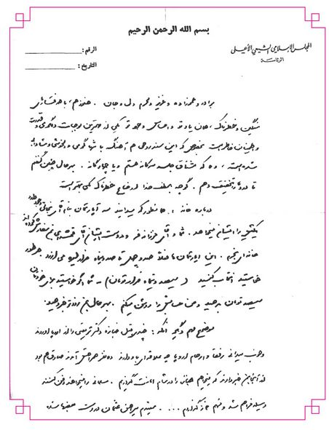
بسم الله الرحمن الرحیم
برادر و عموزاده و عزیز و محرم دل وجان. هنوز هم، با همه فشارهای سنگین و خطرناک، همان یاد تو و احساس وجود تو یکی از مهمترین موجبات دلگرمی و قدرت و اطمینان خاطر است بخصوص که این سند روحی هماهنگ با تنها گرمی و دلخوشی و شادابی شده است، که مشتاق جلسه سه گانه هستم و یا چهارگانه. بهر حال چنین گفتم تا دردی را تخفیف دهم گرچه بلطف خدا اوضاع خطرناک کمی بهتر است. درباره خانه: همانطور که میدانید سه آپارتمان بنام آقای نجاتی وجود دارد یکیش را ایشان میخواهد. شما و آقای فرزانه فرو دوست ایشان آقای قمشه ای به من سفارش کرده اند خانه ای بخرم. این آپارتمانها فعلا صدو چهل تا صد و پنجاه می ارزد. هر طور خواستید انتخاب کنید( سیصد و پنجاه هزار تومان)- شما اگر خواستید برای خودتان سیصد تومان بدهید و من حسابش را روشن میکنم. بهر حال زودتر خبر دهید.
موضوع مهم دیگر آنکه: چندی قبل جنازه دکتر شریعتی را از اروپا آوردند و خوب میدانی رفقا و ارحام اروپا چه علاقه ای به او دارند. ده نفر همراهش آمدند و صادق هم بود از آنجا خبر دارند که میخواهیم جنازه را در شام امانت گذاریم. مسلمانی را میخواهد دفن کنند وسیله فراهم شد و من هم نماز گذاردم ... شنیدم پیراهن عثمان در دست بعضی ها شده
تصویر
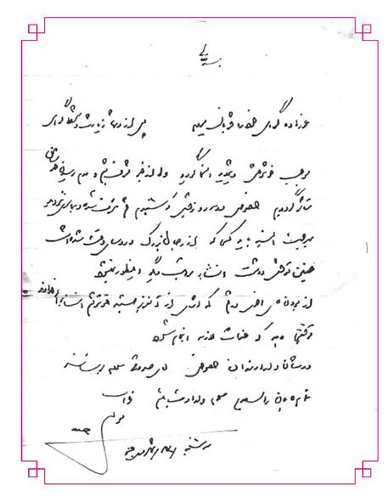
بسمه تعالی
عموزاده گرامی خود را قربان میروم پس از شما زیارت و شوق گرامی موجب خوشوقتی و تجدید ان گردید ولی از خبر مشرف به قم و عدم رسیدن متأثر گردیدم خصوص دو سه روز پیش که شنیدم قم مشرف شده و بما سری نزدید بهر جهت البته باید کسی که از رجال بزرگ و روسای وقت شده است چنین توقعی داشت انشاء اله مراتب دیگر اینطور نمی شود. از بودن آقای آخوی در قم که آثاری از آن عزیز هستند خوشوقتم انشاء اله خداوند توفیقی دهد که خدمات لازم انجام شود. دوستان و ارادتمندان خصوص آقای صدوقی سلامیرسانند آقایان را مصدع سلام و ارادت می باشم.
موسی صدر
تصویر
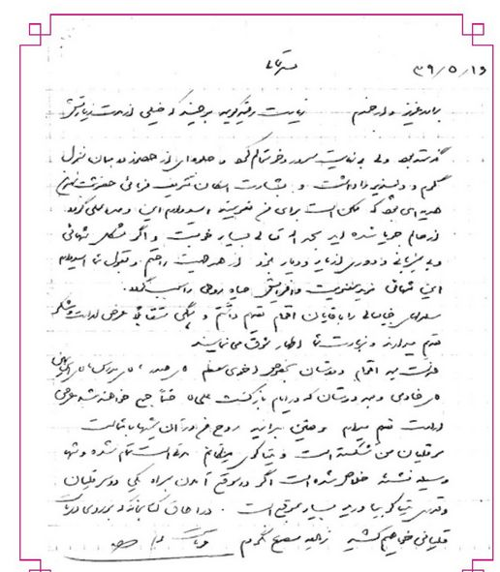
بسمه تعالی
۳۹/۰۵/۱۶
برادر عزیزو ارجمندم زیارت رقیمه کریمه هر چند که خیلی از مدت زیارتش گذشته بود ولی بی نهایت مسرور و خوشحالم کرد و جلوه ای از حضور در همان منزل گرم و دلپذیر را داشت و بشارت امکان تشریف فرمائی حضرت عالی هدیه ای بود که ممکن است برای من بفرستید امیدوارم این وعده عملی گردد از حالم جویا شده اید بحمدالله تعالی بسیار خوبست و اگر مشکل تنهائی و بی همزبانی و دوری از یار و دیار نبود از همه جهت راحتم و به قول شما امیدوارم این تنهای مزید معنویت و افزایش حیاه روحی را سبب گردد.
س لامهای جنابعالی را باقایان اقوام تقدیم داشتم و همگی متقابلا عرض ارادت و تشکر تقدیم میدارند و بزیارت شما اظهار شوق مینمایند. خدمت همه اقوام و دوستان بخصوص اخوی معظم آقای صدر، آقای مدرس، آقای ابن یمین آقای خادمی و همه دوستان که در ایام بازگشت علی آقا حتما جمع خواهند شد عرض ارادت تقدیم میدارم و یقین بدانید روح من در آن شبها با شماست سر قلیان من شکسته است و تنباکوی مکانم مدتی است تمام شده و شبها وسیله نشئه خلاص شده است اگر در موقع آمدن بهمراه یکی دو سر قلیان و قدری تنباکو بیاورید بسیار بموقع است. در اطاق کتابخانه که برروی دریاست قلیانی خواهیم کشید زیادی مصدع نگردم.
قربانت بروم
موسی صدر
تصویر
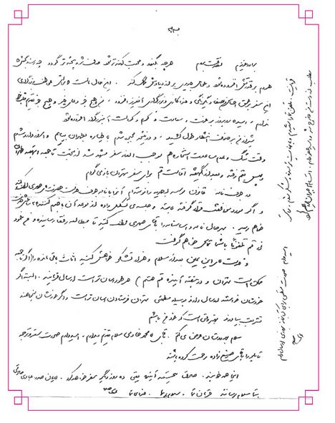
بسمه تعالی
برادر عزیزم تصدقت بروم هرچه بگذرد و محبت کهنه تر شود صاف تر و پخته تر گردد چه رسد به محبتی که هر دم بر قدرتش افزوده شود و عوامل جدیدی بر از دیادش کمک کند. این حالت ماست که براستی عواطف و بزرگواری این سفر بر عمق احساس من مصفا و یگرنگی و فداکاری و بزرگواری آنعزیز افزود. من هیچ جز دعای خیر و هیچ جز تقدیم قلب خود ندارم، امید که روز بروز بر عزت و سعادت و کرم و کرامت آنبزرگوار افزوده شود. شیراز من برخلاف انتظار طول کشید، و در نتیجه مجبور شدم با طیاره بطهران بیایم و امروز وارد شدم وقت تنگ و عدم مساعدت استخاره هم موجب سفر مشهد شد از اینجهت تا جمعه ی این هفته طهران و سپس به قم رفته و بعد از یک هفته اقامت قم برای سفر تهران باز می گردم در جوف نامه قانون موسسه احمدیه را نوشته ام آنرا با نامه جوف خدمت حضرت آقای مهدی لطف کنید و اگر مورد موافقت قرار گرفته باشد و جلسه ی تشکیل داده از موعد آن باخبرم کنند ۲۴ ساعتی خدمت خواهم رسید. بهرحال نامه و اساسنامه را باقای صهدی لطف کنید به مطالعه رفقا رسانیده و من خود از قم تلفن با شما تماس خواهم گرفت و خدمت آقای ابن یمین بعد از سلام و هزار تشکر خواهش کنید اثاث باقی مانده را اگر تا جمعه ممکن است تهران و در یک هفته آینده قم هستم) هر طور آسان تر است ارسال فرمایند. البته اگر خودشان خواستند ارسال دارند بوسیله مطمئنی بتهران فرستادن آسان تر است و اگر خودشان نمیخواهند تشریف بیاورند بهتر وقتی است که خود من باشم. سلام بهمه دوستان عرض می کنم بآقای آقا محمد خادمی سلام تقدیم میدارم امید دارم صورت سفر و ترجمه تابلو را به آقای صنیع زاده مرحمت کرده باشند. اینجا همه خوبند صادق پنجشنبه آینده یعنی ده روز دیگر سفر خواهد کرد آقایان صدر، عبادی، صادقی به شما سلام میرسانند قربان شما سلام برسانید فدای شما موسی صدر امام موسی صدر به حقیر قربانت تلفن شما را شنیدم و با نهایت شرمنده شدم براستی مطلب از دست من خارج شد و امید عفو دارم انشاء اله جبران خواهم کرد. امیدوارم صورت منظمی برای کتابخانه بزودی ارسال دارم
موسی صدر
تصویر
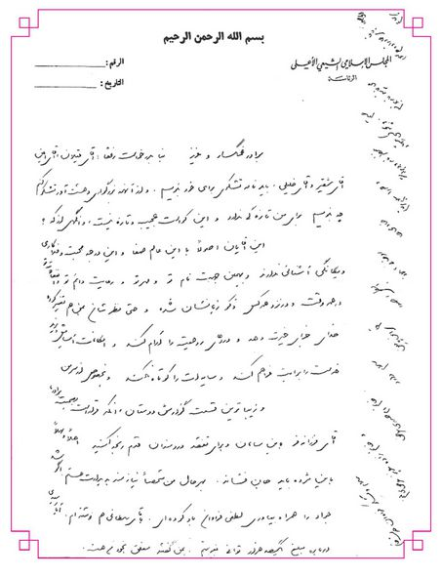
بسم الله الرحمن الرحیم
برادر غمگسار و عزیز بنا به در خواست رفقا، آقای قیلان، آقای امین آقای شقیر و آقای خلیلی، باید نامه تشکری برای خود بنویسم. و از آنهمه بزرگواری دهشت آور تشکر کنم چه بنویسم برای من تازه گی ندارد و این کرامت عجیب و تازه نیست وانگهی از که؟ این آقایان اصولا با این عالم صفا و این درجه محبت و فداکاری و یگانگی آشنائی ندارند و بهمین جهت نام تو و مهر تو و رعایت دائم تو و انفعالات تو در همه وقت و در نزد همه کس ذکر زبانشان شده و حتی نظرشان بمن هم تغییر کرده خدای جزای خیرت دهد و دردهای روحیت را آرام کند و امکانات آسایش و مزید خداست را برایت فراهم کند و سایه ات را کوتاه نکند و بخصوص از سر من و زیباترین قسمت گزارش دوستان آنکه قرار است همصحبت برادر ما آقای فرزانه فر باین سامان و برای نفقه دردمندان قدم رنجه کنید اهلا وسهلا باین مژده باید جان فشاند بهر حال من شخصا نیازمند بدیدارت هستم اگر شد جواد را همراه بیاوری لطفی فراوان به او کرده ای. باقای سلطانی هم نوشته ام آیا رسیدی درباره مبلغ یکصد هزار تومانی بفرستم بمن گفتند متعلق به خود من هست.
سلام و تشکر فراوان خدمت خانم و خانم زاده عزیز عرض می کنم خانم ام صدری عرض سلام دارد آقای ابن یمین، ابطحی، صدر، روضاتی، ملاذ، خادمیها، و همه اسلام برسانید. منتظر نامه و دیدارت هستم و بچه کسی پیشنهاد مینمایند نامه بنویسم. به آقای عمادزاده هم سلام برسانم
موسی صدر
تصویر
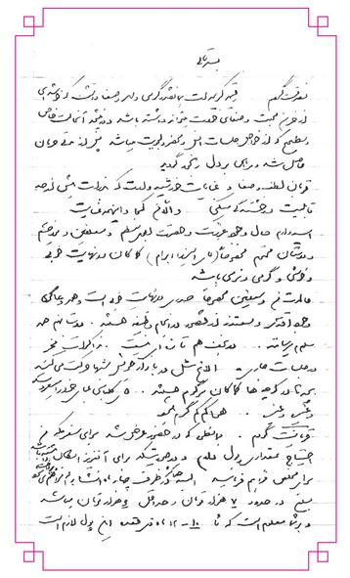
تصویر
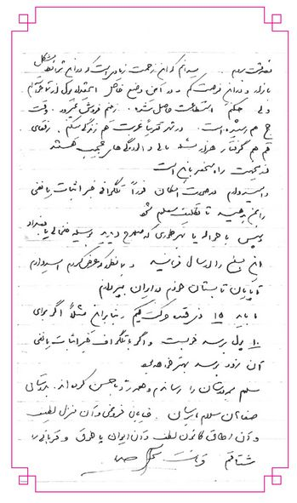
تصویر
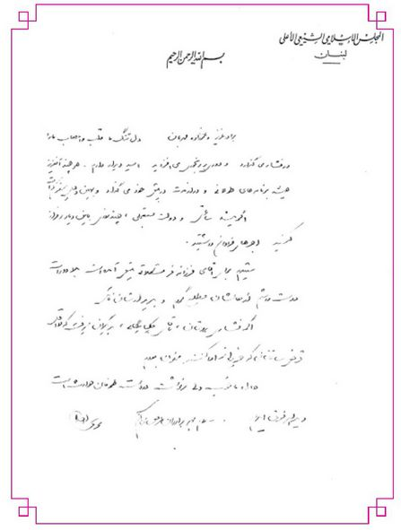
بسم الله الرحمن الرحیم
برادر عزیز و عموزاده مهربان دل تنگ ماقلب و اعصاب ما را در فشار می گذارد و دوری بر رنجوری می افزاید امید دیدار دارم. هر چند آنعزیز همیشه برنامه های طولانی ودراز مدت در پیش خود می گذارد و بهمین دلیل سفر کم است اگر میشد ساعتی و دولت مستعجلی، چند روزی باین دیار سرفراز کنید آجرهای فراوان داشتید. شنیدم برای آقای فرزانه فر مشکلاتی پیش آمده است بلا دور است دوست داشتم از حالشان مطلع
گردم و بدیدارشان نائل اگر فشاری بر دوستان آقای گلپایگانی، بر دیگران میرفت که لااقل قرض ساختمانی که خریده اند ادا کنند ممنون بودم حال ما خوب ولی سرنوشت در دست طوفان حوادث است و یدالله فوق ایدهم
سلام بهمه برادران عرض می کنم.
موسی صدر
تصویر
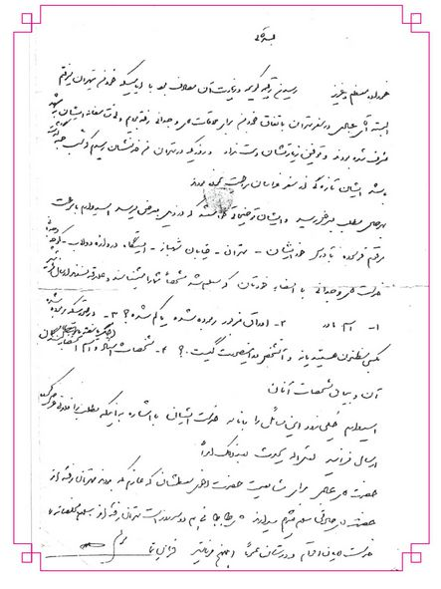
بسمه تعالی
عموزاده معظم و عزیز رسیدن رقیمه کریمه و زیارت آن مصادف بود با ایامی که خود من به تهران میرفتم البته آقای عبادی در سفر تهران به اتفاق خود من برای ملاقات آقای وجدانی رفته بودیم ولی متأسفانه ایشان به مشهد مشرف شده بودند و توفیق زیارتشان دست نداد و روزیکه در تهران من خدمتشان رسیدم که شب جمعه گذشته باشد ایشان تازه گی از سفر خراسان مراجعت نموده بودند. بهر حال مطلب بعرض میرسد و ایشان توضیحاتی خواستند که در ذیل بعرض می رسد. امیدوارم با مرحمت مرقوم فرموده بآدرس خود ایشان - تهران - خیابان شهباز - ایستگاه دروازه دولاب - کوچه وجدانی خدمت آقای وجدانی با امضاء خودتان که مسلم شد مشخصا شما را می شناسند و علاقه مندند ارسال فرمائید.
۱. اسم مادر ۲. اوراق مزبور ربوده شده یا گم شده؟
٣. در صورتیکه ربوده شده به کسی مظنون هستید یا نه و آنشخص در اینصورت کیست؟
۴. مشخصات اسناد و اسم امضاء کنندگان آن و بیان مشخصات آنان (چک یا سفته) امیدوارم خیلی زود این مسائل را با نامه خدمت ایشان با اشاره به اینکه مطلب را فلانی عرض کرده ارسال فرمایند
لعل اله یحدث بعد ذلک امرا
حضرت آقای عبادی برای مشایعت حضرت اخوی معظمشان که عازم مکه بودند تهران رفته اند حضرت آقای صادقی سلام تقدیم میدارند آقای طباطبائی هم دو سه روز است تهران رفته اند. سلام مخلصانه را خدمت آقایان اقوام و دوستان محترم ابلاغ فرمایید.
قربان شما موسی صدر
تصویر
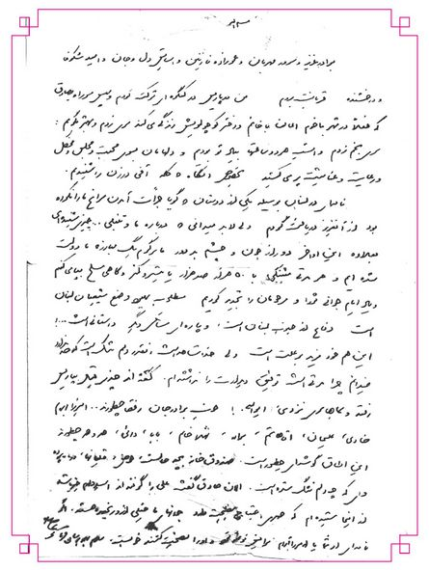
بسمه اله
برادر عزیز و سرور مهربان و عموزاده نازنین و آسایش دل و جان و امید شکوفا و درخشنده قربانت بروم من در پاریس در کنگرهای شرکت کردم و سپس سر راه به صادق که فعلا در شهر باخوم آلمان با خانم و دختر کوچولویش زندگی می کند سری زدم و بهتر بگویم: سری زدم و امشب هر دو ساعتها بیاد تو بودیم و دلهامان بسوی محبت و مجلس و محفل و رعایت و عنایتت پر می کشید بخصوص آنگاه که کلمه اخی در زن را شنیدیم. نامه ای در لبنان به وسیله یکی از دوستان که گویا جرأت آمدن سراغ ما را نکرده بود از آنعزیز دریافت کردم ولی لا بد میدانی که درباره ما و تنبلی ... چیزی شنیده ای بعلاوه این اواخر، دور از جون و چشم بد دور، ما سرگرم یک مبارزه با دولت شده ایم و هر مدتی میتینگی با ۵۰ هزار صد هزار یا بیشتر و کمتر و گاهی مسلح بپا می کنیم و یاد ایام جوانی تو را و مرحومان را تجدید کردیم. مطلوب بهبودی وضع شیعیان لبنان است، دفاع از جنوب لبنان است و پارهای مسائل دیگر، داستانی است . این هم خود مزید بر علت است ولی خدا شاهد است انقدر دلم شکسته است که حد ندارد نمیدانم چرا مدتی است توفیق دیدارت را نداشته ام. گفته اند چندی قبل پاریس رفته و بما ها سری نزدی، ایواله! خوب برادر جان رفقا چطورند. امیرزا ابرام، خادمی، علیجان، آقاهاشم، برادر، شهلا خانم، بابا، دائی، همه و همه چطورند این اطاق گوشهای چطور است. صندوق خانه، بچه حالست، حوض، قلیانها، در، پرده وای که چه دلم تنگ شده است الان صادق گفت علی را گرفته اند امیدوارم خیر باشد در اینجا شنیده ام که صهدی احتیاج به نصیحت دارد جوانهای ما خیلی ازو رنجیده هستند اگر نامه ای از شما یا از امیرزا ابرام برای من نوشته شود و او را نصیحت کنند خوبست. سلام به همه برسان قربانت
موسی صدر
تصویر
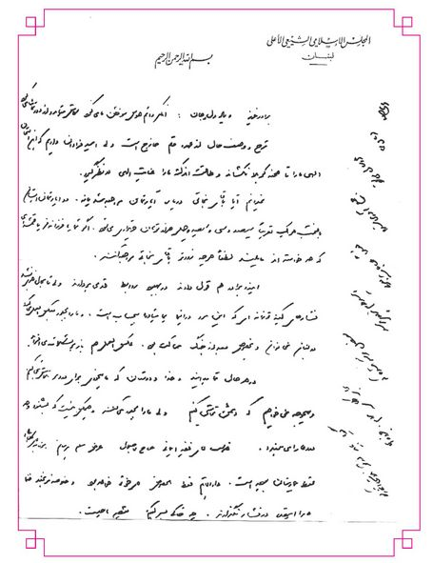
بسمه الله الرحمن الرحیم
برادر عزیز و یار دل و جان، آنکه دائم هوس سوختن ما می کرد کاش می آمد و از دور تماشا می کرد شرح و وصف حال از عهده قلم خارج است ولی امید فراوان داریم که این امتحان الهی ما را تا صحنه کربلا نکشاند و طاقت اندک ما را عنایت الهی مد نظر گیرد. نمیدانم آیا با آقای نجاتی درباره آپارتمان مراجعه شدیانه، دو آپارتمان ایشان با قیمت هر یک تقریبا سیصد و سی و سیصد و چهل هزار تومان خریداری میشود اگر شما یا فرزانه فر یا قمشه ای که می خواسته اند مایلند لطفا هر چه زودتر با آقای نجاتی مراجعه کنند. ایندو برادر هم قول دادند در بهبود روابط قدمی بردارند ولی تا بحال خبری نشد فشارهای کینه توزانه ای که این مرد در اینجا بما می آورد بی حساب است. و ما را مجبور بعکس العملی می کند. در لبنان نمی توان و بخصوص بعد از جنگ ساکت بود. عکس العمل هم باز بر مشکلات می افزاید. در هر حال شما بدانید و خدا و دوستان که ما بیخودی برای دردسر تلاش نمی کنیم و به هیچ وجه نمی خواهیم که دشمن تراشی کنیم ولی ما را مجبور میکنند و هیچ کس نیست که بشنود و چه دردها را می بندد. خدمت آقای فقیه ایمانی حاج آقا جلال عرض سلام آقای ..... میرسانم برنامه فقط بیمارستان بوده است. دارالایتام هم فقط مخصوص آقای خوئی خواهد بود و خلاصه نرنجند ما را اینقدر در فشار نگذارند. چه خاکی بر سر کنیم، تقصیر ما چیست؟ گویا باید از نو تلاشی آغاز کرد برای کارهای مردم. جزوهای مفصل نوشته شده که امیدوارم بزودی برسد فعلا ارسال میشود.
موسی صدر
تصویر
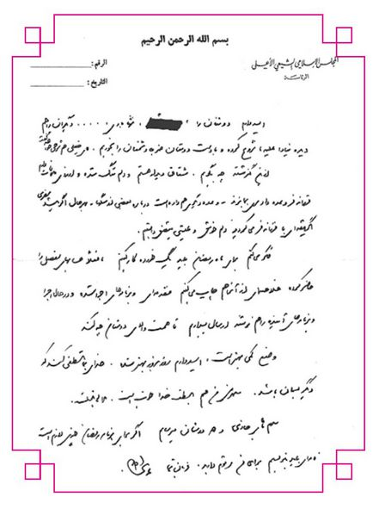
بسم الله الرحمن الرحیم
امیدوارم دوستان را، شهابادی ... دیگران را هم دیده مبادا علیه ما شروع کرده و با دست دوستان ضربه دشمنان را بخوریم. آقای خلیلی هم شرحی خواهد گفت. از این گذشته چه بگویم، مشتاق دیدار هستم و دلم تنگ شده و آرزوی ملاقات دارم فرزانه فر وعده داد سری بما بزند. وعده دیگری هم داده است درباره بعضی از سگها، بهر حال اگر می شد معزی اگر ملاقاتی با فرزانه فر می کردند دلم خوش و عشقی بی نقص داشتم. فکر می کنم برای ماه رمضان باید یک خورده کار کنیم، فعلا حسابهای فصل را حاضر کرده خلاصه ای از آنهاهم چاپ می کنیم مقدمه ای و برنامه های اجرا شده و در حال اجرا و برنامه های آینده را هم نوشته ارسال می دارم تا همت والای دوستان چه کند. وضع کمی بهتر است امیدوارم روز بروز بهتر شده خدای به ما لطفی کند که دیگر میان باشد سلامتی من هم بلطف خدا خوب است ملالی نیست. سلام به آقای خادمی و همه دوستان می رسانم اگر برای برنامه رمضان چیزی لازم است نامه ای باید بنویسیم برای من مرقوم دارید. قربان شما موسی صدر
تصویر
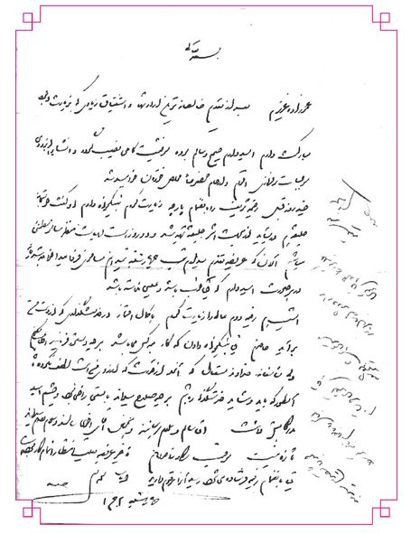
بسمه تعالی
عموزاده عزیزم بعد از تقدیم خالصانه ترین ارادتها و اشتیاق زیادی که بزیارت وجود مبارکت دارم امیدوارم صحیح و سالم بوده موفقیت کاملی نصیب گردد و انشاء اله بزودی موجبات سرفرازی اقوام و ارحام مخصوصا مخلص خودتان خواهید شد. چند روز قبل رقیمه شریف را بانضمام پارچه زیارت کردم بنیکخواه دادم او گفت خوشبختانه جلیقههم در می آید، از این جهت آستر جلیقه تهیه شد و در روز است مهیا منتظر مسافر مطمئنی میباشم الان که عریضه تقدیم میدارم شب چهارشنبه نمی دانم مسافری فردا پیدا خواهد شد یا نه، در هر صورت امیدوارم که مرغوب باشد و عیبی نداشته باشد. امشب هم رقیمه دوم عالی را زیارت کردم با کمال افتخار در خدمتگذاری که از دست من برآید حاضرم دادن که کار همه کس می باشد هر چه دستور فرمایند اطاعت می کنم ولی متأسفانه خداوند متعال که آنرا از قدرت که آرزوی من است لطف نکرده تا آنطور که باید و شاید خدمتگذار باشم هر چه صلاح میداند بایستی راضی بود و چشم امید به درگاهش داشت. آقا سالم و سلام می رسانند و همچنین آقای اخوی سالمند و سلام تقدیم میدارند تازه نیست موفقیت سرکار را خواهانم. تأخیر عریضه بعلت انتظار اتمام کار بوده است. مبحثهای بقیه به انضمام رقیمه فرستاده میشود رسید آنرا مرقوم دارید. مجددا تصدیع شد می دهد لباس را بانضمام نامه توسط آقای تقوی فرستادم مستدعی است رقیمه بعد را از زودتر ارسال فرمایید بلکه توسط خود آقای تقوی بفرستید.
والسلام چهارشنبه ۲ ج ۱ قربانت موسی صدر
تصویر
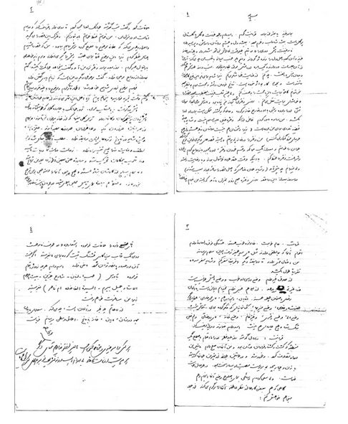
بسمه اله
برادر عزیز یا بهتر از برادر قربانت گردم امیدوارم وجود عزیزت که گلی یا گلستانی پرگل است همیشه شاداب و خرم بوده همیشه دل و چشم دوستان را روشن و پر امید دارد نامه عزیزت آتش دوری را که در قلبم هیچوقت خاموش نمی شود، شعله داد و یاد آن خانه عزیز و آن کعبه اهل دل را زنده تر گرداند و این یاد خوب میدانی با قلب من چه می کند آدمی را از آن جلسات ور دارند و یکباره او را مثل موتور بکار میندازند. شب و روز همه اش هم خشک و بدون انس و الفت چه کنم از عنایت خدا را شکر می کنم زیرا شاید برای من این نوع کار ضرورت داشته است و بحمداله کار بی اثر نبوده است. نتایج فراموان داشته و محبت مردم بی نظیر بوده نمی توانم کاملا برایت این محبت را وصف کنم ولی چون قلب عزیزت مضطرب بوده قصه را که خواسته ای برایت نقل می کنم. روزی دختری شیعه بخانه من پناه برد و مادرش مدعی بود که مردی سنی او را ربوده و شبی با او در خارج خانه سر کرده و حالا که برگشته ممکن است برادر او او را بکشد. من ساده باور کردم غافل از اینکه دختره خیلی علیه السلام نیست و شاید اصلا قضیه تله ای برای من بوده است (زیرا دشمنان هم بنسبت دوستان زیاد هستند و از هیچ حربهای فروگذار نمی کنند) من دختر را در خانه پذیرفتم و البته قصه های دیگری از این نوع گذشته بود جوان را خواستم و بعد از یک محاکمه و قسم خوردن دختر او را مجبور بازدواج کردم تا خون و شرافت دختر را حفظ کنم. با اینکه وقت عقد هر دو خوشحال بودند و با رضایت رفتند ولی نمیدانم چه پیش آمد (و شاید همان عناصری که اصل قصه را ساخته بودند سبب شدند) دو سه روز بعد از این واقعه روزی دختره صبح زود بمنزل ما آمد که البته من نبودم و خانواده را ملاقات کرد و گفت شب گذشته جوانک او را مجبور کرد تا روی نوار اعتراف کند که در ایام اقامت او در منزل من، من خواستم فقط خواستم باو تجاوز کنم. دخترک این قصه را می گوید و اصرار زیادی می کند که فلانی موضوع را علاج کرده سرش را به هم بیاورد. من که قصه را شنیدم احساس خطر کردم زیرا این موضوع حتما برای همیشه ریش مرا گیر می اندازد و سرم زیر خواهد بود با اینحال صبر کردم. روز بعد برادر دختر نزد من آمد و گفت میخواهد جوانک را بکشد. گفتم بعد از ازدواج موجبی ندارد. گفت موضوعی دیگر در بین است که زبانم یاری گفتن ندارد فهمیدم موضوع بزودی شایع خواهد شد اظهار تاثر کردم و موضوع را با چند نفر در میان گذاشتم و گفتم وقت تجربه فرا رسیده میخواهم به بینم آیا اهل این شهر می توانند از خادم خودشان حمایت کنند. آشتی در گرفت. اعتصاب عمومی. ترور جوانک با چارده گلوله که خوشبختانه باو نخورد آتش زدن و منفجر کردن دکانهای او، ترس کلی سینها که از خانه بیرون نمی آمدند.
و مردم از همه لبنان هزاران بلکه دهها هزاران هر روز بصور امدند چنین احساسی و محبتی شاید در تاریخ زنده های لبنان سابقه ندارد. مطلب آنقدر به عکس شد که جز لطف و عنایت خدا هیچ تفسیری ندارد. زعامت دوست شما و ریاست سید قلوب همکاران تحریک شد و مبارزه علنی بعضی آخوندها علیه من شروع شد ولی مردم بسیار از کارشان متأثر هستند و هیچ وجه آنها را دسته جمعی برمن ترجیح نمیدهند. و فعلا هم مبارزه برای تأسیس مجلس اعلای شیعه در جریان است تا خدا چه خواهد. قربانت، حالم خوبست، خانواده خوب هستند، خستگی فوق العاده دارم، اقوام، آنها که بما لطفی دارند مثل آقای سید جعفر شرف الدین سلام می رساند. من احتمال قوی دارد تا دو هفته دیگر بافریقا سفر کنم و شاید سفر سه ماه تقریبا طول بکشد. از صادق خبر دارم وضع درسی او خوب و وضع مالیش خراب است. خدا غیرتی بدهد. از علی هم خبری ندارم نمیدانم ایران است یا آلمان رفقای اصفهان چطور هستند، آقایان امیرزا ابراهیم، آقای محمد خادمی، عزیزان دیگر حضرت آقای خادمی، وضع شیربها، کتابخانه ای که فکر کرده بودی و تلاش مثبت وضع مالی وضع دفتری، دختر خانم، وضع خانه، آقای روضاتی، دلم خیلی تنگ شده و هیچ چاره ای هم نیست امیدوارم خداوند دیدار مرحمت کند. قربانت، در سال گذشته روز عید فطر در راه اقدام باصلاح یک منطقه که کشت و کشتار فراوان در آن بود و من آنها را صلح دادم ماشین من در راه تصادف کرد و خورد شد و در ماشین جوانی از بهترین جوانها کشته شد با زن و چهار بچه بی سرپرست مصیبت او بسیار سخت بود. در هر حال خواست خداست ولی سعی کرده ام وسائلی برای اصلاح وضع آنها انجام دهم گاهی که هم بعضی کارها از نظر عاطفه آنها را سرگرم می کند از جمله میخواهم خواهش کنم: آقای حسین زاده ملاقات فرموده اشعار عربی را در جوف نامه هست روی یک قاب میناکاری قشنگ ثبت کرده برای ما بفرستد اگر قیمت آن در حدود پانصد تومان شود مانعی ندارد امیدوارم هر چه زودتر اقدام فرموده به آدرس (صیدا - لبنان - شارع جزین - بیت المرحوم الأستاد جمیل بیرم - السیده الفاضله ام ناصر) بفرستید زیرا من مسافرت خواهم رفت. از آقا هاشم چه خبر در آلمان است، چه می کند، سلام بهمه دوستان آقایان خانه ، باغ، اطاق وسطی میرسانم
قربانت موسی صدر
تصویر
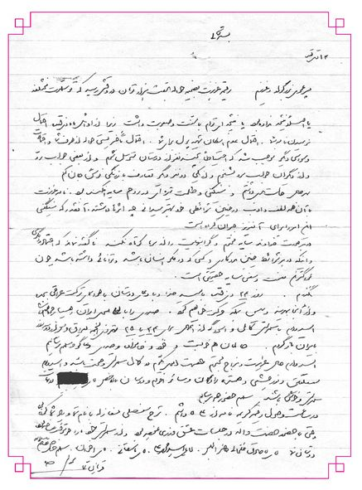
تصویر
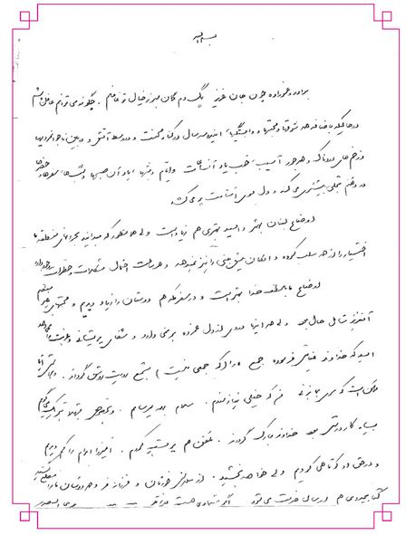
بسم الله
برادر و عموزاده چون جان عزیز یک دم گمان مبرز خیال تو غافلم. چگونه می توانم غافل باشم در حالیکه باضافه همة شوقها ومحبتها و وابستگیهای ایندو سه سال در کنار محنت و در وسط آتش و در بین ناجوانمریها و زخم های دردناک و صد جور آسیب، خوب یاد آنساعات و ایام و شبها، یاد آن صبحها و شبها، سفرها و حضرها در ذهنم تجلی بیشتری می کند و دل سوی آستانت پر می کشد. اوضاع لبنان بهتر و امید بهتری هم زیاد است ولی همانطور که میدانید بحرانهای منطقه، اختیار را از همه سلب کرده و امکان پیش بینی را نیز نمیدهد و هر ساعت احتمال مشکلات و خطرات وجود دارد اوضاع ما به لطف خدا بهتر است و در سفر مکه هم دوستان را زیاد دیدیم و محبتهای غیرمستقیم آن عزیز شامل حال بود ولی همة اینها دردی از دل غمزده برنمیدارد و شفای پریشانی و غربت نمیدهد امید که خداوند عنایتی فرموده جمع مارا(که جمعی نیست) بشمع رویت روشن گرداند. و براستی آیا ممکن است که سری به ما بزنی من که خیلی نیازمندم. سلام بهمه میرسانم. وبه شهلا تبریک می گویم بسیار کار درستی بود خداوند مبارک گرداند. تلفن هم پریشب کردم. امیرزا برام را کم دیدیم و در حق او کوتاهی کردیم ولی خواهد بخشید از سلامتی خودتان فرزانه فر و همه دوستان ما را مطلع کنید .کتابچه ای هم ارسال خدمت میشود اگر پیشنهادی هست بفرمایید.
موسی الصدر
تصویر
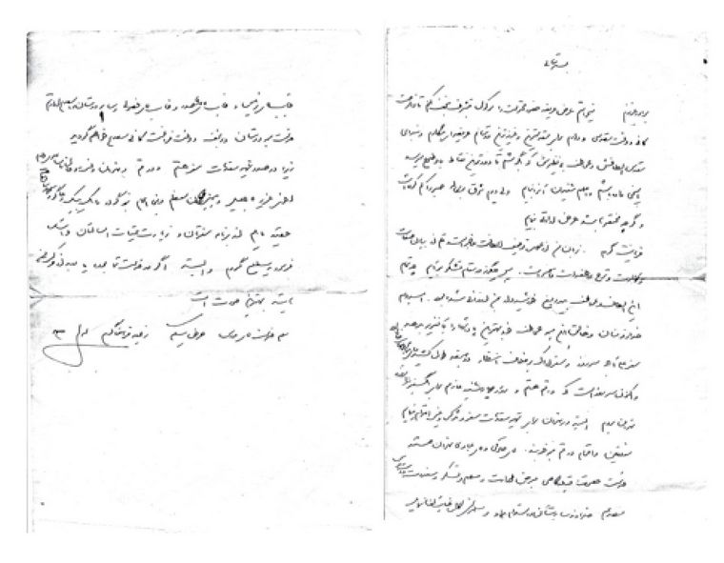
تصویر
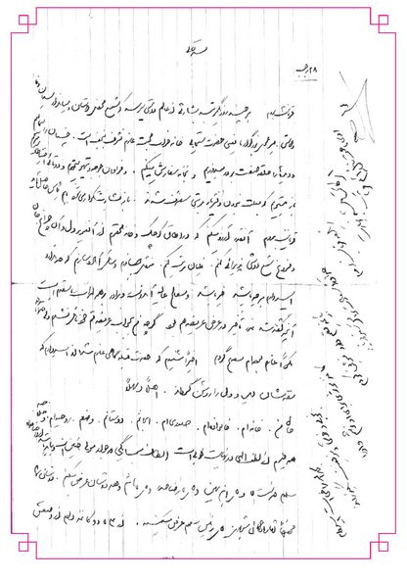
تصویر
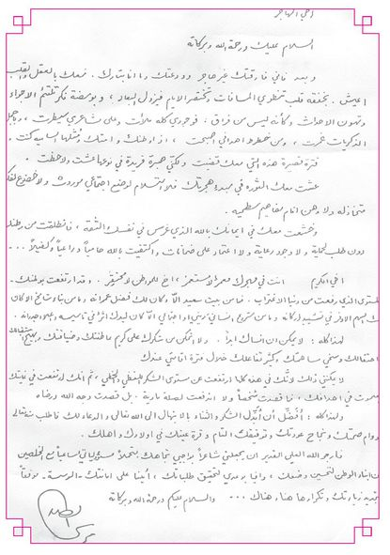
بسم الله
گر بریزی بحر را در کای
خود نگنجد قسمت یک روزهای کلام و گفتار و نوشته همه و همه محدود است پس توانایی گنجایش بی نهایتها
را ندارد این خود احساس من است در برابر محبتها بزرگواریها مطلقهای مستجابی عزیز امید که پایدار بماند.
سفر اصفهان ذی قعده ۱۳۹۱
موسی الصدر
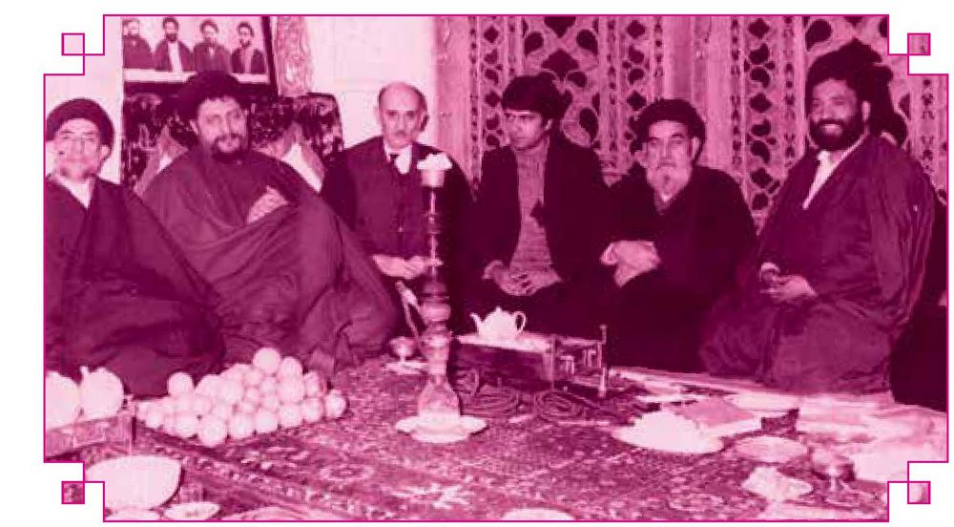
حضرات آقایان مستجابی، میرزا محمد روضاتی، حاج آقا غروی، امام موسی صدر، ملاذ روضاتی
تصویر
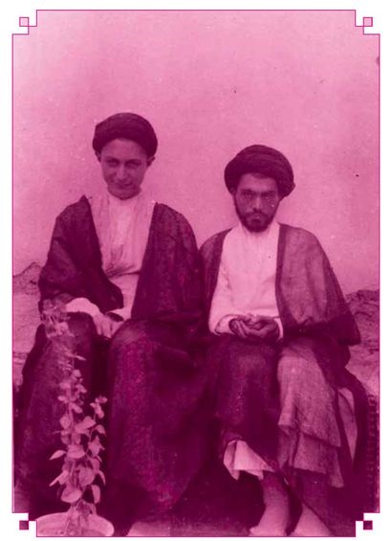
سید مهدی صدر عاملی و امام موسی صدر
تصویر
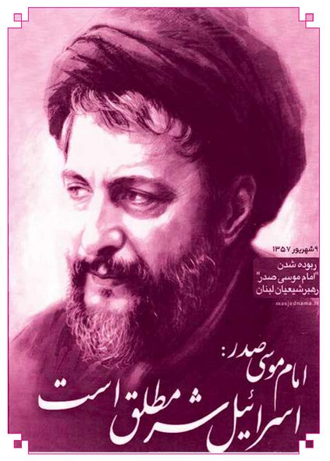

فصل سوم: نامه ها و مکاتبات خانواده امام موسی صدر و سایر علما و بزرگان خاندان صدر با آیت الله مستجابی

اشاره

جواب نامه ی بانو رباب صدر خواهر امام موسی صدر
که می آید سر وقت دل ما جز پریشانی؟
که می پرسد به غیر از سیل راه خانه ما را؟
نامه پر محتوای حضرت بانو رباب صدر دامت خدارتها دختر عموی عزیز و بزرگوار را زیارت کردم. چندین مرتبه خواندم تا با روانم آشنا شد. از آن همه همت مشعوف شدم و بدین وسیله سلام وافر خدمتشان دارم. اینجانب تا این ساعت نتوانستهام کوچکترین عرض ارادتی به حضرتشان کرده باشم و زحمت وافر که در ایام رنج و اندوه و غیره در آن روزهای ظلمانی بیروت به معظم لها داده ام و شرمنده آن همه احسان هستم. اما لازم میدانم بیوگرافی مختصری از خود به عرض برسانم حقیر در حدود سی سال است که خانه نشین شده و هیچ گونه رفت و آمد فیزیکی یا با اشخاص نداشته و ندارم.
و در این مرحله که در نامه ارسالی ذکر شده من خود را مقصر میدانم گرچه سالهای قبل هم هیچگونه کار آخوندی نداشته و ندارم. حال این معذرت کسی را از حقوق حقه و وظیفۀ وجدانی بریء نمی کند لذا به عرض می رسانم حقیر آنچه در اختیار دارم در خدمت آن بیت معظم قرار میدهم و از خود هیچ اختیاری ندارم هر قسم دستور فرمایید حتما عمل خواهد شد. و از اینکه در ماه صیام حقیر نمی توانم به تهران حرکت کنم پوزش میخواهم و به انتظار دستورات ساعت شماری می کنم خدمت علیا علیه طاهره خانم و بالاخص بانو حورا خانم سلام وافر دارم. خدمت مولای خود آقای شرف الدین عرض ادب و اخلاص دارم.
و السلام علیکم و رحمة الله
از ذره کمتر سید مرتضی مستجابی
۶/۴/۹۲
تصویر
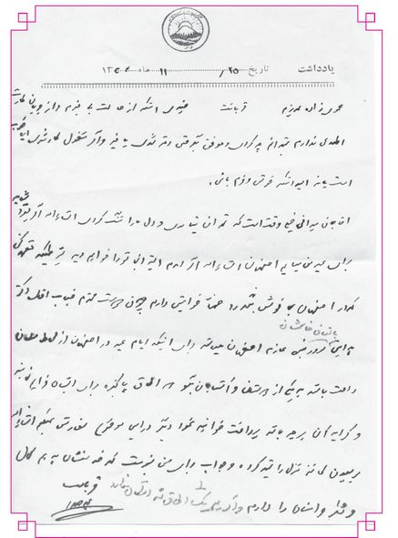

نامه دختر امام موسی صدر به اینجانب
تاریخ: ۲۲ / ۴ / ۹۰
شماره: ۶۰۸۴
حضرت آیت الله سید مرتضی مستجاب الدعواتی
سلامت و موفقیت روزافزون حضرتعالی را از خداوند متعال مسألت می دارد.
ولادت باسعادت حضرت بقیه الله را خدمت حضرتعالی و خانواده محترم تبریک و تهنیت عرض می کنم. اکنون که پس از یک سال به فعالیت های صورت گرفته در حوزه تاریخ شفاهی نگاه می کنم گنجینه گرانبهایی را می بینم که از دیدگاه ها و خاطرات گرانبهای شما جمع آمده است. اگر صحبتهای صمیمانه و مطالب بدیع شما نبود گنجینه تاریخ شفاهی درخشش امروزی خود را نداشت و محققان و پژوهشگران و نیز مشتاقان و علاقمندان به شناخت امام موسی صدر از آن محروم می ماندند.
در این پیوند مشتاقم که صمیمانه از الطاف و اوقات گرانبهایی که به گفتگوی به ما اختصاص دادید و همچنین پذیرایی گرم و سخاوتمندانه ای که مبذول فرمودید صمیمانه سپاسگزاری کنم. دیدار و مصاحبه با جنابعالی هم مایه مباهات من و همکاران است و هم در ما انگیزه و قدرتی ایجاد نمود تا احساس تنهایی نکنیم و برای آزادی امام با قدرتی بیش از پیش پیگیری کنیم.
افزون بر اینها سخنان شما ارمغانی ارزشمند از علم و معرفت و اخلاق است برای محققان و طلاب حوزه های علمیه و دانشجویان دانشگاه و متفکران و اندیشمندان و پژوهشگران در ایران و لبنان و کشورهای اسلامی.
نفس حضور در محضر شما و بهره مندی از نفس گرم شما به ما برکت و معنویت
بخشید که در این روزگار کمتر دست میدهد.
توفیقی بود که خدا رفیق ما کرد. امیدوارم بهرۀ ما از محضر شما بیشتر باشد.
با سپاس خاص مؤسسه فرهنگی تحقیقاتی امام موسی صدر
حورا صدر
*جواب
ای یادگار محبوب و ای همه خوبی ها
سلام علیکم
روز نخست چون دم رندی زدیم و عشق
شرط آن بود که جز ره این شیوه نسپریم
نه به رسم یادبود که بود یادهامان را نابودی نیست و نه به رسم تشکر که شکرانه الطاف بیدریغتان را دایرۂ آفریدگان خداوند را گنجایش اوست، که به رسم اخلاق و وجوب کرامت محبتهایتان را سپاس گفته خدمت همکاران محترم و بالأخص جناب آقای دکتر فیروزان عزیز ابلاغ سلام دارم.
گرامی تابلوی ارسالی رسید. بسیار متشکرم.
ز ناله ای که کند خامه می توان دانست
که کوه درد به دل صاحب سخن دارد
آرزو دارم روزی همگی محبوب خود را بیابیم و گرد هم بنشینیم و ناله های سردمان را به آوای گرم و پایان دهیم.
مرتضی مستجابی 90/4/26

نامه سیدصدر فرزند امام موسی به اینجانب (که در کودکی نوشته است)
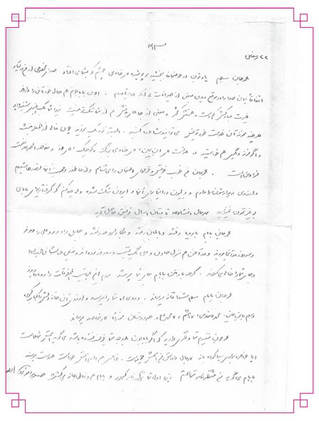

نامه های حجت الاسلام والمسلمین حاج سید مهدی صدرعاملی
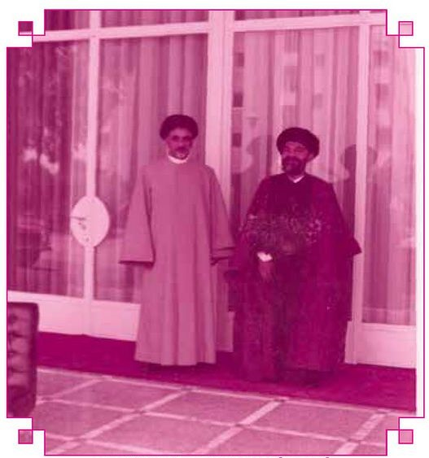
آقایان حاج آقا مهدی صدرعاملی و حاج سیدرضا کشمیری
تصویر
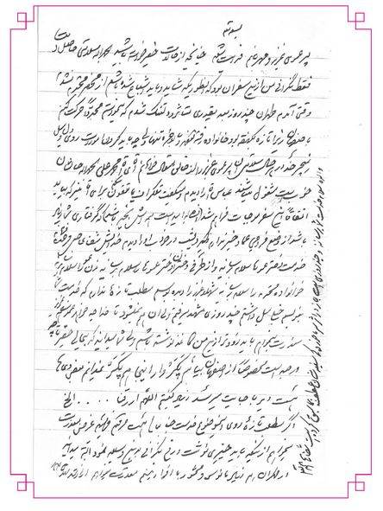
بسمه تعالی
پسرعموی عزیز و مهربانم فدایت شوم، چنانچه از حالات حقیر خواسته باشید بحمداله سلامتی حاصل است فقط نگرانی من ازین سفر آن بود که انطوریکه شاید و باید اشباع شده باشم از محضر محترم نشدم وقتی آمدم طهران چند روز بعد بقدری متاثر و دلتنگ شدم که میخواستم مجددا حرکت کنم باصفهان زیرا تازه یکهفته بود خانواده رفته بودند و بالاخره تنها ولی چه باید کردن امورات روی دل و میل نمی چرخد در هر حال سلامتی آن پسرعموی عزیز را از خالق متعال خواهانم آقا محمدعلی بحمداله حالشان خوب است مشغول میباشند عباس آقا را دیدم و میگفت تلگراف یا تلفون می کنم برای اقا منیر که بیایدا ان سفر موجبات فراهم شد (انشاء ا... امید است همه اش بخیر باشد) که گرفتاری شما زیاد باشد از وضع مزاجی عماد خبر ندارم، دیشب در خواب او را دیدم خدایش شفای عاجل مرحمت فرماید. خدمت دخترعموها سلام برسانید و از طرفی دختران دختر عموها را سلام برسانید زن عمو را سلام برسانید خانواده محترم را سلام برسانید شهلای عزیز را دیده بوسم مطلب تازة ندارم که خدمت شما بنویسم خیلی میل داشتم چند روزی مشهد میرفتم ولی آن هم نمیشود تا خدا چه خواهد عموزاده عزیز معذرت می خواهم باید زودتر ازین من کاغذ نوشته باشم ولی شما میدانید که بیحالی حقیر تا چه حد و درجه است مخصوصا از اصفهان بیایم
کر وار اینجاهم پکر نمیدانم بعضی دعاها هست دیر باجابت میرسد، زیاد گفتیم اللهم ارزقنا .......
الخ اگر مطلب تازة روی اینموضوع خدمت جنابعالی هست مرقوم فرمائید. عرض معذرت میخواهم ازینکه باید چیزی نوشت و رفع نگرانی بدین وسیله نمود البته میدانید در طهران هم زیاد مانوس و محشور با افراد نیستم معذرت میخواهم ارادتمند مهدی صدر. والده سلام خدمت شما میرسانند و چند روزی است باز در اثر سرماخوردگی سینه شان عطف بماسبق کرده است شفاها الله تعالی.
تصویر
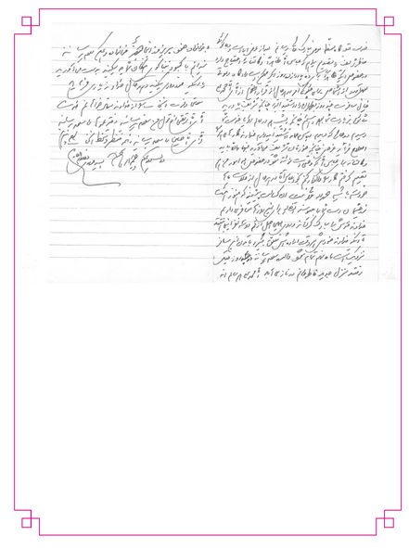
نامه ای از حاج سید مهدی صدر عاملی که به عمویش حاج سید اسدالله مستجاب الدعواتی نوشته است:
خدمت قبله گاه معظم بعرض مبارک عالی میرسانم بعد از عرض ارادت و دعاگوئی خاطر شریف را تصدیع میدهم که عباس آقا ظاهرا وکالتنامة احتیاج دارد در خصوص اینکه ظاهرا برای ده یا دوازده روز دیگر ممکن است دادگاه دعوتی بعمل آورد از اشخاص برای چگونگی امر در هر حال از قرار اطلاع از آقای محمدعلی خیال مسافرت چند روز بطهران را داشتید البته چنانچه تشریف بیاورید شائق بزیارت شما بوده و هستم چنانچه دیشب هم در عالم رؤیا خدمت شما رسیدم در حاج که دیدم لباس و عمامه داشتید امیدوارم خداوند کارهای همه را اصلاح فرماید غرض چنانچه خودتان تشریف می آورید فبها والا باید وکالتنامه برای عباس اقا که وصی است نوشته شود در خصوص همه امور. من هم تصمیم گرفتم کارها را واگذار کنم بخود عباس آقا در هر حال از حالات ما خواسته باشید بحمداله ملالی نیست، آن کسالت پیشینه که هنوز هست نور چشمان دست شما را میبوسند انشاء الله برای این روزها مسافری داریم خداوند قدمش را مبارک گرداند و روی همین اصل از قم دو سه نفر اینجا هستند تا اینکه خداوند خودش هر وقت اراده اش تعلق بگیرد بآمدن این مسافر نزدیک است ماه نهم تمام شود والده سلام می رسانند. در چند روز قبل رفتند منزل جدید فاطمه خانم در نازی آباد، آقا محمدعلی هم سالم اند. با خانواده خود پریروز اینجا بودند خانواده هم سلام می رسانند نمیدانم با کمبود تنباکوی هکان شما چه میکنید بدست می آورید یا اینکه خودداری میکنید در هر حال خداوندیاری فرماید سلامتی و عزت آنجناب را از خداوند متعال خواهانم خدمت آقای آقا مرتضی از قول من سلام برسانید دخترعموها را سلام برسانید آقای آقا حسین را سلام برسانید و همه منتظر دستخط آنجناب بوده و هستیم و السلام علیکم و رحمه الله و برکاته.
السید مهدی صدر العاملی
تصویر
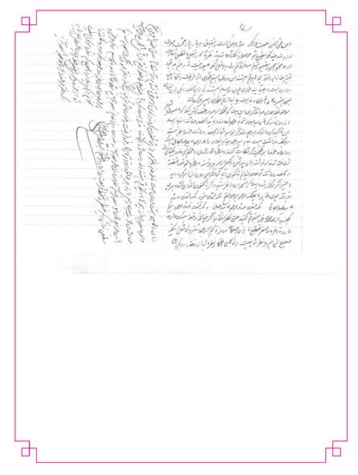

نامه حاج سید مهدی صدر عاملی به اینجانب
بسمه تعالی
ابن عمی العزیز جعلت فداک بعد از عرض ارادت و اشتیاق بدیدار پر از محبت و مهرت لازم شد چند کلمه مصدع شوم حوصله ام تنگ شده شدیدا تقریبا کار و شغل ما تعطیل شده است از ۱۲ محرم الحرام و تصمیم داشتم مسافرتی بکنم ولی دیدم مثل اینکه میسور نیست تا به ببینم چه میشود بیشتر خانه ام و فعلا بچه ها هم قم هستند من و والده هستیم طهران ... فراغت و تنهائی چند روزی است و میآیند طهران چون دو مسافر هستند یکی برای نجف و یکی برای لبنان یعنی همشیره های آقا موسی و بنا است بیایند از قم بطهران و سپس حرکت کنند. موضوعیکه لازم بود تذکر آن این است که محکمه از میر در قضاوتش گفته که ما مبسوق شدیم از روزنامه که آقای سید اسدالله مستجابی مرحوم شده اند و باید انحصار وراثت این ها برسد بمن تاکید کرده اند که هر چه زودتر بنویسم به شما که انحصار وراثت خود را بفرستید سرهنگ بازنشسته هست بنام سید احمد جام فولاد داماد مرحوم امیر عبدالباقی است دو اولاد خود را برانگیخت که شکایت کنند و بالاخره کارشان را محکم کردند و یکپای وراث شناخته شدند او نوشته برای پدرش و وکیل ازمیر هم نوشته بالاخره متوقف است قضیه بر انحصار وراثت شما حالا نمیدانم تاکنون آیا شما اقدامی روی این امر کرده اید یا خیر اگر برگزار شده است که نسخه آن را بفرستید و اگر تاکنون اقدامی نشده هر چه زودتر چون ظاهر مایملک مرحوم میر ابوالفتح سه قسمت میشود یک قسمت ورثه امیر عبدالباقی، یک قسمت ورثه مرحوم آقا سید حسین و یک قسمت ورثه مرحوم بیگم بگذرم از حالات خود مسبوقم کنید حتی بفکر افتادم اگر چنانچه وقفه ای هست و ادامه دارد تا اخر ماه صفر تعطیلی، برای اصفهان مسافرتی بکنم از جهت منبر ولی مثل اینکه صلاح نمی بینم یا نظر شما چیست ولی بکسی اظهار نفرمائید از رفقا و دیگران. زنان را گاهی همت مردان است فاطمه خانم دختر عمو برای شما تلفون کردند ولی من که موفق نشدم البته شفاها سستی خودم را عرض میکنم والده سلام میرسانند بچه ها با اینکه قم هستند ولی دست شما را میبوسند مدتی است با اقای صدرزاده فاصله گرفتیم از آقای محمدعلی خواسته باشید حالشان خوب است و میل دارند هرچه بشود زودتر از کار خود فراغت و خدمت شما شرفیاب شوند دختر عمو بزرگ را سلام برسانید آقایان عموزاده ها را سلام برسانید خدمت زن عمو سلام برسانید خدمت زهراخانم سلام برسانید شهلا جان را دیده بوسم زیاده عرضی و مطلبی ندارم دیگر، منتظر دستخط شریف أدام الله ظلکم. السید مهدی الصدر العاملی پسرعموجان بجان عزیزت حوصله اینکه دوباره کاغذ را بخوانم و کم و زیاد آنرا اصلاح کنم ندارم موکول بلطف شما از خورده گیری و نقص خط و عبارت غمض عین نمایید اگر دختر عمو عفت آنجا را بودند سلام برسانید.
تصویر
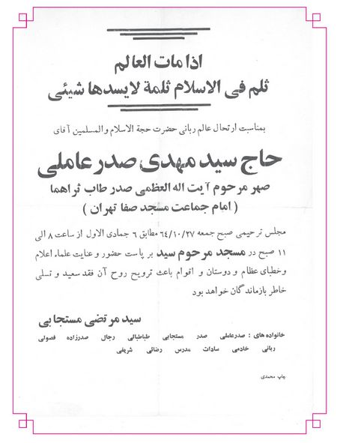
نامه های شهید آیت الله سید محمد صدر (فرزند آیت الله سید صادق صدر و پدر آقای سید مقتدا صدر)
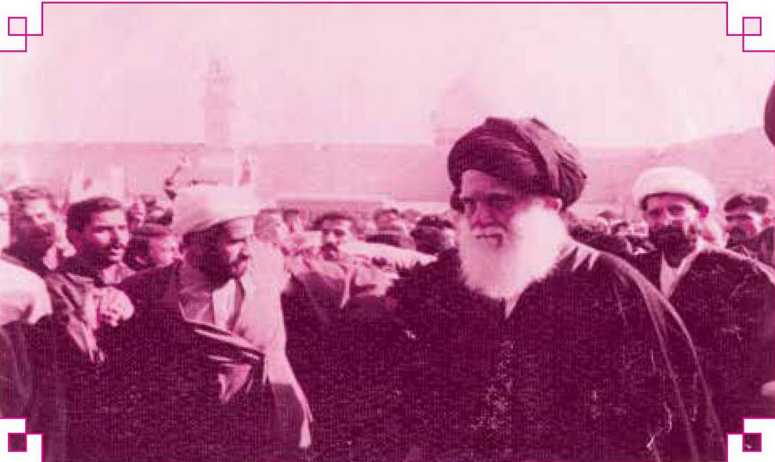
تصویر
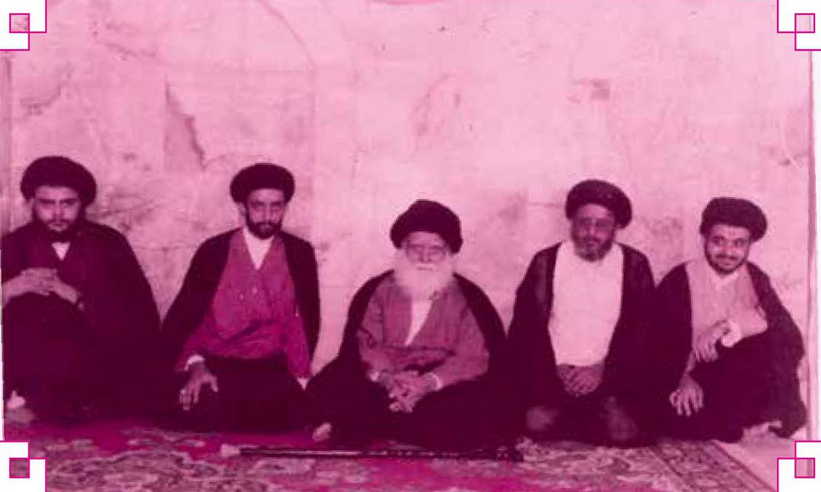
آیت الله شهید حاج سید محمد صدر و فرزندانش (که دو فرزندش شهید شدند. آقای مقتدا صدر نیز نفر آخر از سمت چپ است.
تصویر
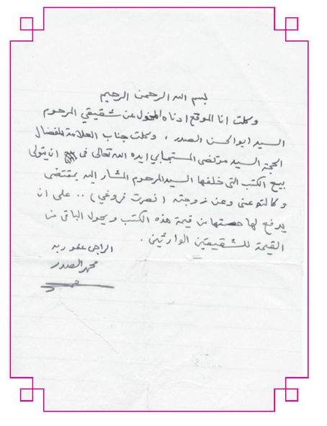
بسم الله الرحمن الرحیم
وکلت انا الموقع ادناه المیول عت کمیه المرحوم الیم دیوان الصرر ، وکلت جناب العلامة یلتصال ان السید مرتضی المتبای ایمره الله تعالی مع ان تری بیع الکتب التی خلفها الی المرحوم الدار البر بتضی و التمعن وعن خرجتہ (نصرت فروغی) .. علی ان برخه لها حصتها من قیمة هذه الکتب وکول البای من له ل هم الوار اما راه و ربر
الصرار
بسم الله الرحمن الرحیم وکلت انا الموقع ادناه المحول عن شقیقی المرحوم السید ابوالحسن الصدر، وکلت جناب العلامه المفضال الحجه السید مرتضی المستجابی ایده الله تعالی فی ان یتولی بیع الکتب التی خلفها السید المرحوم المشار الیه بمقتضی وکالته عنی و عن زوجته (نصرت فروغی) ... علی ان یدفع لها حصتها فی قیمته هذه الکتب و یحول الباقی من القیمة للشقیقین الوارثین
الراجی عفو ربه محمد الصدر
تصویر
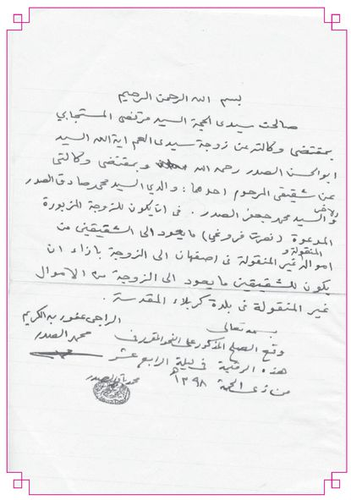
تصویر
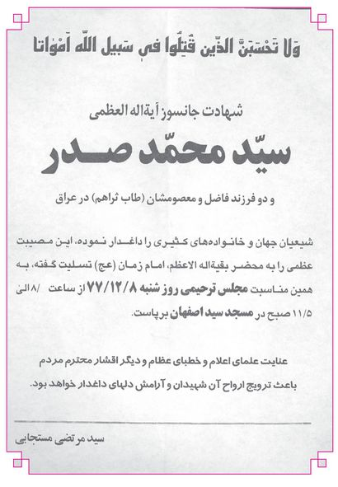

مکاتبات من با مرحوم دکتر صادق طباطبایی و همسرش حاجیه خانم دکتر فاطمه صدر عاملی
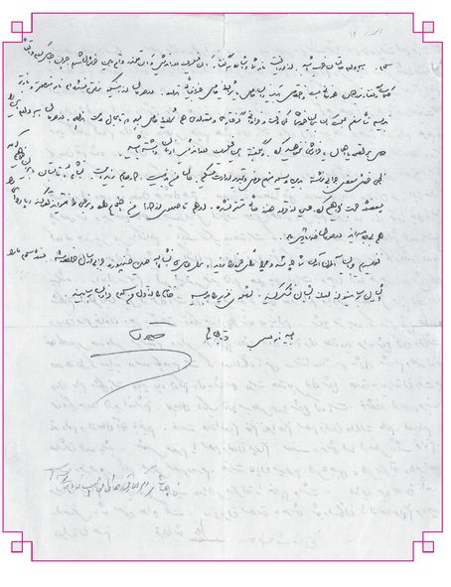
سلام. امیدوارم حالتان خوب باشد. از دریافت نامه شما و اشاره به گفتار آن فیلسوف دوراندیش و آن قلندر واقع بین خوشحال شدم. چون احساس کردم واقعا کلمات و گفتار بزرگان همه زمانی است و اختصاص بیک زمان خاص با شرایط خاص جغرافیایی ندارد در هر حال از اینکه موفق نشده ام نامه مفصل تر و بازتر بنویسم متأسفم علت آن کمی وقت و فراوانی گرفتاری و مقداری هم شرایط خاص بوده تا بحال دست نداده، در هر حال امیدوارم این را حمل بر قصور یا اهمال یا فراموشی نخواهید کرد. و بگفته این فیلسوف دوراندیش اذعان داشته باشید. فاطی خودش مفصل جوابی نوشته بدین وسیله منهم عرض و تجدید ارادت میکنم. حال من بد نیست. کارهایم زیاد است. انشاا... تابستان بایران خواهیم آمد و مفصلا صحبت خواهیم کرد. حسین از قرار هنوز جایی مستقر نشده. او هم تا حدودی از کارهای من اطلاع دارد و برخی را نمیتواند تصور کند و پاره ای را هم بی جا میداند در هرحال خدا یارش باد. نفهمیدیم جریان آلمان آمدن شما چه شد و چرا رأی خود را زدید. برای عباس آقا انشاا.... همین چند روزه جوابی ارسال خواهد شد. فعلا سلام ما را بایشان برسانید و از لطف ایشان تشکر کنید.
شهلای عزیز را ببوسید خانم را از قول من سلام فراوان برسانید.
قربان شما صادق به امید نامه بعدی
بسمه تعالی
پسرعموی عزیزم
عرض سلام و ارادتم را بپذیرید. امیدوارم حال همگی خوب باشد و شهلای عزیزم خوب شده باشد. چندی پیش گرامی نامه شما رسید بی نهایت خوشوقت شدم و به خصوص در آنروز خیلی انتظار نامة شما را داشتم زیرا صبح در خواب دیدم که تلفنی اطلاع میدهید که بتهران آمده اید و بخانه ما خواهید آمد غرق در خوشحالی بودم که از خواب بیدارم کردند. یقین کردم که نامة شما امروز میرسد و هر وقت در خانه بصدا در میاید با شادی بسوی در میرفتم و انتظار شنیدن صدای پستچی را داشتم و خوشبختانه ناامید نشده و نزدیک ظهر چشمم به دیدن نامة شما و خط شما روشن شد. هرچه نامه را میخواندم از آنهمه کلمات لطیف و دوست داشتنی لذت می بردم و مایل میشدم که بار دیگر آنرا بخوانم، کلماتی که بر دل می نشست و بسیار دلپذیر بود کلماتی که احساس آن در فکر من میگذشت و از بیانش عاجز بودم. پسرعموی مهربانم حتما مرا از دیر جواب دادن خواهید بخشید، باور کنید در این مدت میخواستم نامه بنویسم ولی میل داشتم لااقل شمه ای از احساساتم و مختصری از آنچه در فکر و روحم میگذرد روی کاغذ بیاورم و نامه ام را فقط کلمات خشک و معمولی تشکیل ندهد اما صبر کردن فایده ای نداشت و مرا توانانکرد لذا با خود گفتم پسرعمو که تا این حد مهربان هستند حتمی از احساسات منهم مطلع میباشند و لزومی به نوشتن ندارد و هر چه دیرتر جواب نامة ایشان را بدهم بدتر است و حالا یقین داشته باشید بعد از این جواب نامه شما را زود خواهم داد. خیلی ناراحت شدم که تا قم آمدید و از بی سعادتی من نشد که بتهران هم بیائید بخدا نمیدانم بچه زبانی از اینهمه محبت شما تقدیر کنم همینقدر میگویم قربان لطف و مهربانی شما. تقریبا نزدیک هشت ماه است که شما را ندیده ام البته در اردیبهشت اگر یادتان باشد یکمرتبه دم در خانه آمدید و چند کلمه ای صحبت کردید و رفتید و اگر آنرا قبول داشته باشم شش ماه است که سعادت دیدار شما دست نداده. و جدا خیلی دلم میخواهد شما را ببینم به آقاجونم گفته ام بیائید یکمرتبه بعداز ظهر چهارشنبه برویم اصفهان و عصر شنبه برگردیم چون در غیر اینصورت نه من میتوانم و نه آقاجونم ولی گفتند صبر کن ماه رجب دو روز پشت سرهم تعطیل است و پنجشنبه و جمعه و شنبه هم که کاری نداریم آنوقت باهم میرویم البته من فکر نمیکنم به وعدة خودشان عمل کنند، تا چه پیش آید دلم خیلی تنگ است زندگی خیلی خیلی یکنواخت میگذرد نمیدانم پایان ناراحتیها و سوختنهای پروانه و ساختن های سرخ گل در نتیجه مرگ است یا زودترهم حاصل میشود. از مریضی شهلا خیلی ناراحت شدیم البته گفتند که خوب شده ما تصمیم داریم تلفن کنیم
نمیدانم چه موقع میشود امیدوارم کاملا خوب شده باشد. خدمت خانم عموجون بعرض سلام مصدعم امیدوارم حالشان خوب باشد آقاجونم امروز نامه نوشتند و حتما سلامهای خانم جونم و اظهار ناراحتی شان را نوشته اند مامانم خدمت شما سلام میرسانند. خدمت زهرا خانم لطفا از قول همة ما سلام برسانند و همچنین خدمت بقیة فامیل. محمد و علی و زریی سالم دست بوسند و همه شان مدرسه میروند شهلای عزیزم را هزاران بار
میبوسم. در پایان سلامتی و خوشی شما را خواهانم و در انتظار نامه و دیدار شما هستم.
قربان شما
فاطی
تصویر
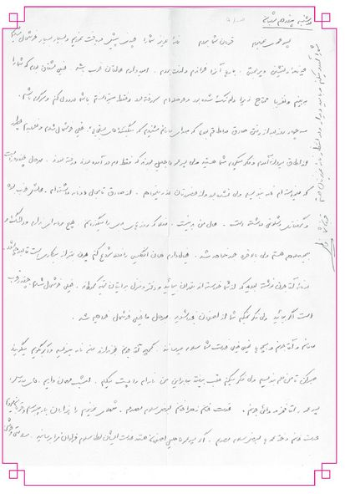
دوشنبه هفدهم شعبان
پسرعموی عزیزم قربان شما بروم نامة عزیز شما را چندی پیش دریافت نمودیم و بسیار بسیار خوشحال شدیم چه نامة دلنشین و پرمحبتی، بارها آنرا خواندم و لذت بردم. امیدوارم حالتان خوب باشد. خیلی مشتاق بودم که شما را ببینم و تقریبا محتاج زیرا دلم تنگ شده بود و حوصله ام سر رفته بود و فقط می توانستم با شما درد دل کنم و سرگرم باشم. سه چهار روز بعد از رفتن صادق در اطاقم بودم که صدای مامانم شنیدم که میگفتند «آقای مستحابی» خیلی خوشحال شدم و نفهمیدم چطور از اطاق بیرون آمدم و فکر می کردم شما هستید ولی پسر عمو جلیل بودند که فقط دم در آمده بودند و رفته بودند. بهرحال چند روز است که میخواسته ام نامه بنویسم ولی نشده بود و از حضورتان عذر میخواهم. از صادق تا بحال دو نامه داشته ام. حالش خوب بوده و گرفتاری و شلوغی داشته است. حال من بد نیست. فعلا که روزهای بدی را میگذرانم. هیچ برنامه ای ندارم و دلتنگ و بیحوصله هم هستم ولی بالاخره جور خواهد شد. خیال دارم همان انگلیسی را فعلا شروع کنم چون بهتر از بیکاری است تا بعد چه شود. در نامة آقاجون نوشته بودید که از شما خواسته اند بتهران بیائید و دفتر و منزل برایتان تهیه کرده اند. خیلی خوشحال شدم. چقدر خوب است اگر بیائید ولی فکر نمیکنم شما از اصفهان جدا شوید. بهرحال ما خیلی خوشحال خواهیم شد. مامانم و آقاجونم و بچه ها خیلی خیلی خدمت شما سلام میرسانند. گرچه آقاجونم خبر ندارند من نامه مینویسم و اگر بگویم میگویند صبر کن تا من هم بنویسم ولی فکر میکنم عقب بیفتد بنابراین من نامه ام را پست میکنم. امشب مهمان داریم. اقای مدرس، پسرعمو، آقا فخر و دائی جونم. خدمت خانم زهرا خانم بعرض سلام مصدعم شهلای عزیزم را هزاران بار میبوسم و قربان میروم خدمت خانم دخترعمه ها بعرض سلام مصدعم اگر پسر عمو جلیل اصفهان هستند خدمت ایشان لطفا سلام مرا برسانید. سلامتی و خوشی شما را آرزو میکنم و بامید دیدار و در انتظار نامة عزیزتان هستم.
قربان شما فاطی
تصویر
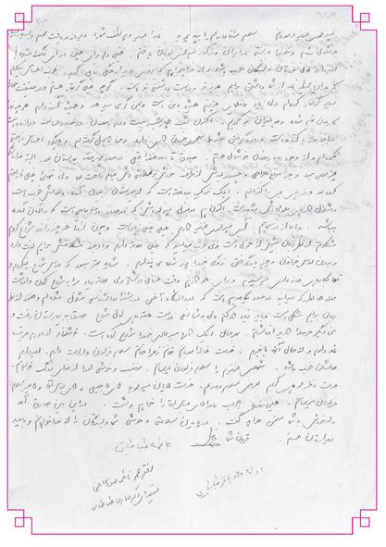
پسرعموی عزیز و مهربانم سلام مشتاقانه ام را بپذیر
نامة عزیز و پرلطف شما را دریافت نمودم و بسیار بسیار خوشحال شدم و خود را بدرستی در ایران و در کنار پسرعموی مهربان یافتم. خیلی دلم برای چنین نامه ای تنگ شده. امیدوارم حال خودتان و بستگان خوب باشد و از خدا میخواهم که بزودی بدیدار همگی نایل گردم. خوب احساس میکنم که در این محیط نامه از شما داشتن برایم عزیزتر و دوست داشتنی تر است. گرچه خیلی گرفتار هستم و در حقیقت خود را زیاد گرفتار کرده ام ولی یاد فامیلهای عزیزم همیشه با من است و بمن گرمی میدهد و همیشه آرزو دارم هرچه زودتر کارمان تمام شده و به ایران برگردیم. اکنون شب چهارشنبه بیست و دوم رمضان در حدود ساعت دوازده است در اینجا روزها کوتاه است و روزه گرفتن بشرط سحری خوردن کاری ندارد و من تا بحال گرفته ام و هیچگونه احساس ناراحتی نکرده ام و از وجود ماه رمضان خوشحال هستم. صادق تا دو هفته قبل در حدود چهار هفته بیمارستان بود. البته خداروشکر چیز مهمی نبود و جز مواقع جراحی و چند روز بعدش از طرف خودش و سلامتی اش خیالم راحت بود ولی تنهائی خیلی ناراحتم کرده بود و روزهای بدی را گذرانده ام. اینک نزدیک بدو هفته است که از بیمارستان بیرون آمده و حالش خوب است و مشغول کارهای معمولی اش شده است. اکنون هم در منزل پسر عمه اش که در حدود دو سه ماهی است که به آلمان آمده میباشد. و اما از درسهایم. آری پسرعموی عزیز کارم خیلی خیلی زیاد است و چون نسبتأ همه چیز را زود شروع کرده ام مشکلاتم از نظر زبان بیش از معمول است ولی خوب میدانید که خیلی علاقه دارم و با وجود مشکلاتش برایم لذت دارد و بدون درس خواندن و چیز یاد گرفتن زندگی خود را هدر شده می پندارم. شاید بهتر میبود که بدرس شروع نمی کردم و تنها بکارهای خانه داری میرسیدم و برای همه کارهام وقت حسابی داشتم ولی علاقه زیاد مرا به شروع کردن واداشت فعلا همانطور که میدانید در حدود یکماه و نیم است که در دانشگاه آخن در رشته روانشناسی مشغول شده و هنوز از نظر زبان برایم مشکل است و باید زیاد کار کنم ولی بدشانسی درست هفته های اول شروع صادق به بیمارستان رفت و من دیگر حوصلة کاری را نداشتم. بهرحال این کارها مسیر عادی خود را شروع کرده است. خوشبختانه از مادرم مرتب نامه دارم و از حال آنها باخبرم. خدمت خالة مهربانم خانم زهرا خانم سلام فراوان و ارادت دارم. امیدوارم حالشان خوب باشد. شهلای عزیزم را سلام فراوان میرسانم. موفقیت و خوشی او را از خدای بزرگ خواهانم. خدمت دختر عموهای گرام بعرض سلام مصدعم خدمت آقایان پسرعموها آقای آقا جلیل، آقای عباس آقا و آقا منیر سلام فراوان میرسانم. همین روزها جواب نامه های عباس آقا را خواهم نوشت. در این بین صادق آمد و او خودش با شما سخن خواهد گفت. در پایان سلامتی و خوشی شما و بستگان را از خدا خواهانم و بامید دیدارتان هستم.
قربان شما فاطی

تصاویری از دکتر سید صادق طباطبایی
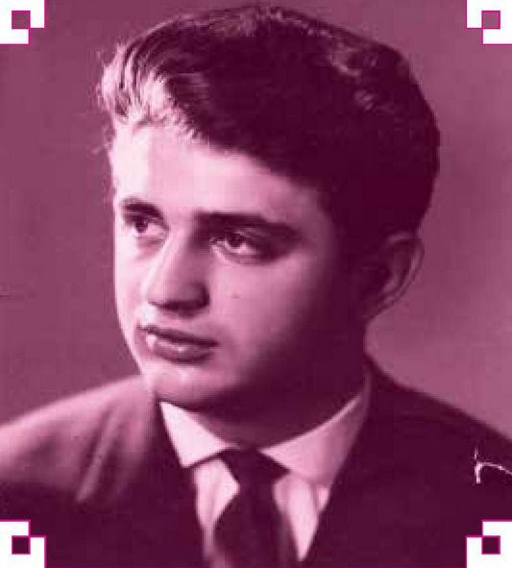
تصویر
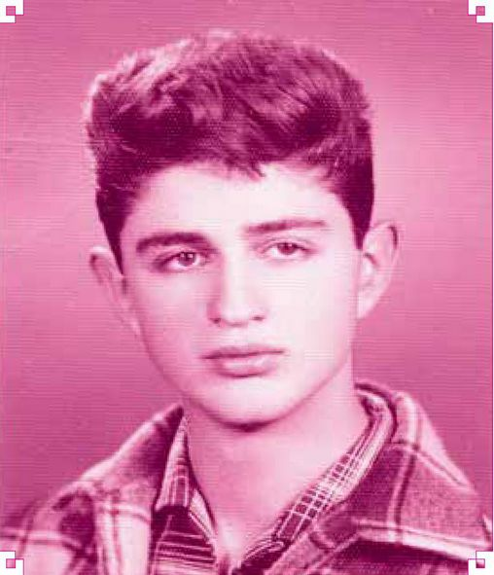
تصویر
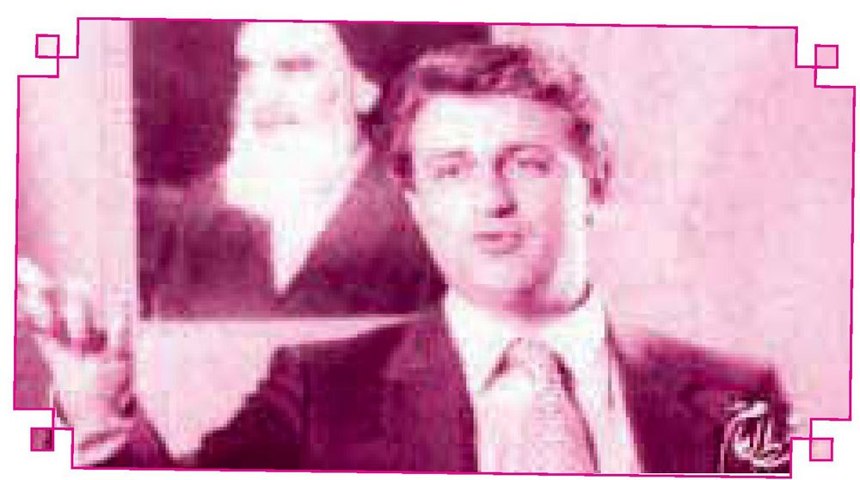
تصویر
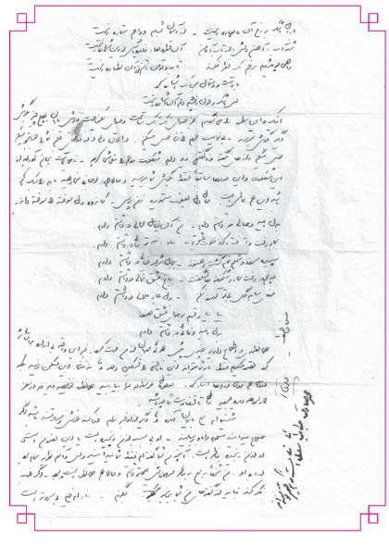
نامه اینجانب به دکتر صادق طباطبایی و همسرش
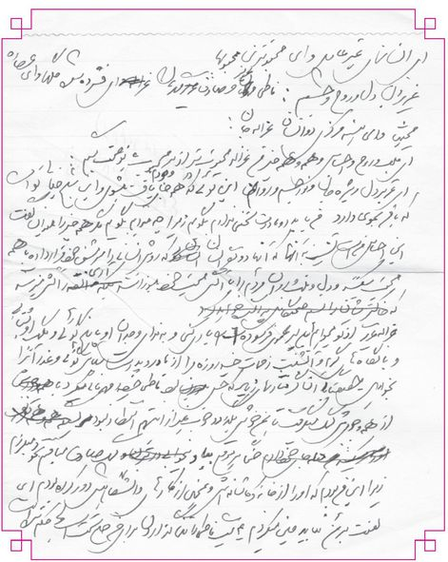
نامه اینجانب به دکتر صادق طباطبایی و همسرش
نامه دکتر فاطمه صدر عاملی به اینجانب
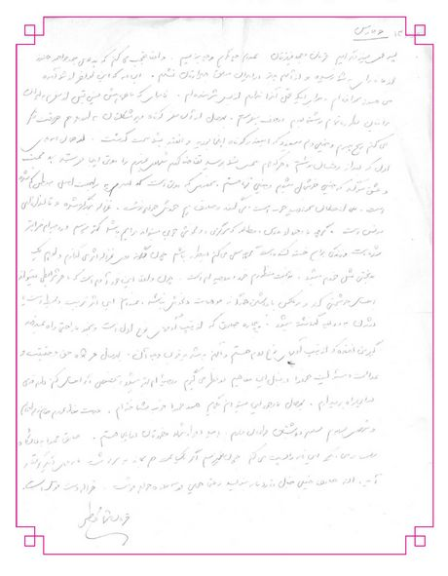
۶ مارس
پسرعموی عزیز و گرامیم قربان وجود عزیزتان نمیدانم چه بگویم و چه بنویسم. واقعا تعجب می کنم که بدلایل جورواجور هنوز از ما نامه ای به شما نرسیده و از آنهم بدتر در ایران موفق بدیدارتان نشدم. این نامه که این اواخر از شما آمده من هنوز نخوانده ام. برای اینکه تحمل آنرا ندارم از بس شرمنده ام. نامه ای که ماهها پیش یعنی قبل از سفر به ایران برایتان بطور ناتمام نوشته بودم مینوشتم. بهر حال از آن سفر کوتاه و پرمشکلتان به اروپا هم هروقت فکر می کنم رنج میبرم و خیلی دلم میسوزد که اینقدر کوتاه اینجا بودید و آنقدر به شما سخت گذشت. از همان نامه های اول که بعد از رفتنتان نوشتم و هر کدام بنحوی به شما نرسید تقاضا کردم شهلای عزیزم را مدتی اینجا بفرستید. به محبت و عشق سوگند که خیلی خوشحال میشوم و خیلی تنها هستم بخصوص که مدتی است که امیدم به مراجعت اصلی به وطن کم شده است. از حالمان بخواهید خوب است و می گذرد و صادق هم خودش خواهد نوشت. غزاله بزرگتر شده و تا اندازه ای مونس است. گرچه با وجود او بدرس و مطالعه که سرگرمی و دلخوشی خوبی میتواند برایم باشد کمتر میرسم و روحیه ام خرابتر شده است و زندگی برایم خسته کننده است گرچه سعی می کنم اینطور نباشم چون وگرنه روی غزاله اثر می گذارم و او هم یک بدبختی مثل خودم میشود. بدبخت منظورم خود و روحیه ام است. چون واقعا این خود آدم است که با هر شرایطی میتواند احساس خوشبختی کند و برعکس با داشتن همه گونه موهبات دلخوش نباشد. نمی دانم این اثر تربیت و محیط است یا در ژن به ودیعه گذاشته میشود. بیچاره صادق که از تیپ آدمهای نوع اول است و بخود ناراحتی راه نمیدهد گیر من افتاده که از تیپ آدمهای نوع دوم هستم و آنهم به شدیدترین وجه آن. بهرحال هر گاه حق و حقیقت و عدالت و مسئولیت خود را در قبال این مفاهیم در نظر میگیرم روحیه ام بهتر میشود، بخصوص اگر احساس کنم دارم قدمی در این راه برمیدارم. بهر حال با وجود این میتوانم بگویم هنوز خود را خوب نشناخته ام. خدمت خاله عزیزم خانم زهرا خانم و شهلای عزیزم سلام و اشتیاق فراوان دارم. بامید دیدار شهلا و خودتان در اینجا هستم. صادق مجددا به دانشگاه رفت و من دیگر این نامه را پست میکنم. چون میترسم اگر یکساعت هم بماند به سرنوشت نامه های دیگر گرفتار آید. البته صادق خیلی خیال دارد نامه بنویسد و حتی همین دوسه روزه خواهد نوشت. غزاله دست بوس است. قربان شما فاطی
تصویر
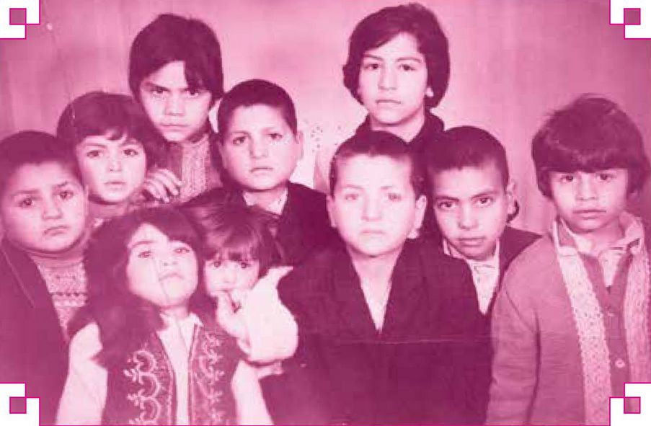
تصاویری از ارحام و خویشان و عزیزانم
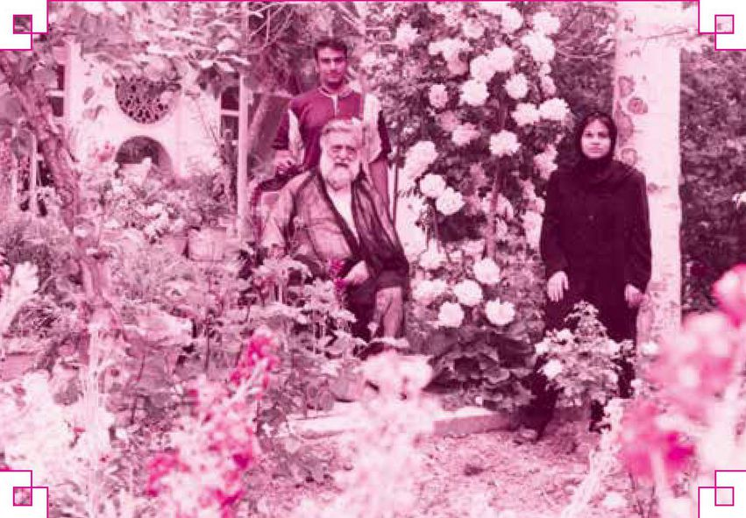
نوه های محبوب من آقای سید محمد مهدی و دوشیزه مهشید مستجاب الدعواتی
تصویر
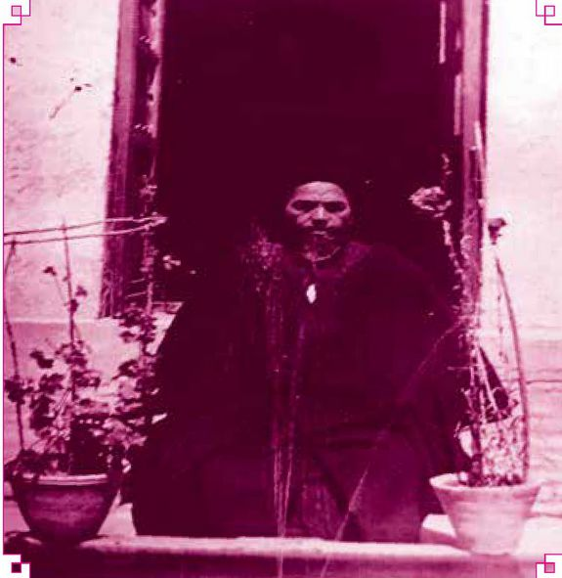
حجت الاسلام و المسلمین سید حسن صدرعاملی (عمه زاده)
حاج آقا محمد تصاعدیان، حاج آقا حسن آذانی، اینجانب
تصویر
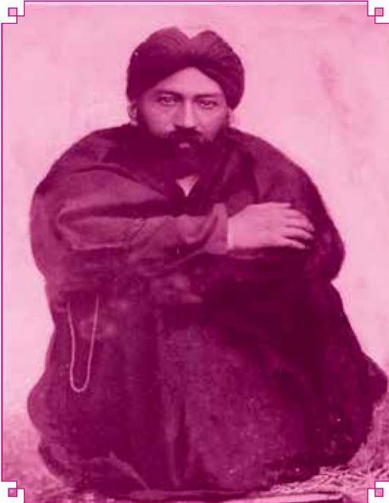
عارف آگاه سید جلال الدین صدر عاملی
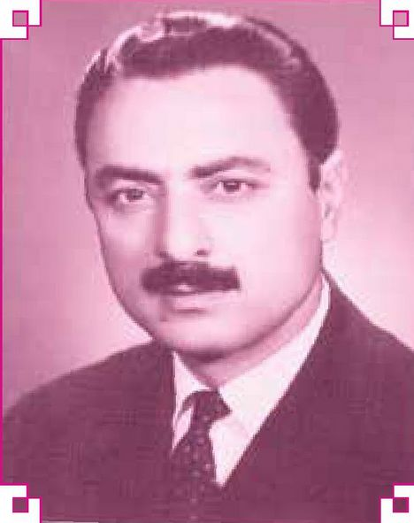
حاج علی آقا صدر
برادر بزرگ امام موسی صدر
تصویر
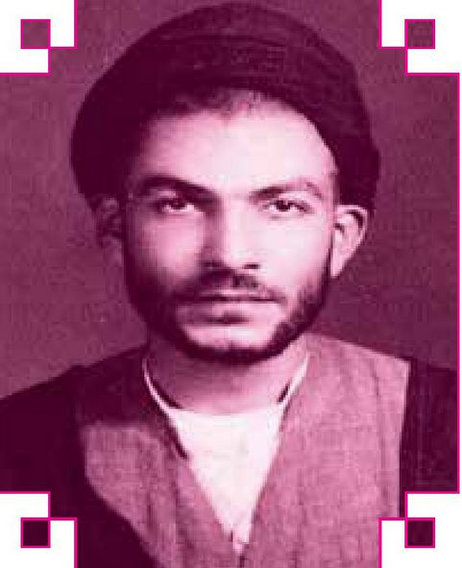
حجت الاسلام سید محمد خادمی فرزند آیت الله حاج سید حسین خادمی
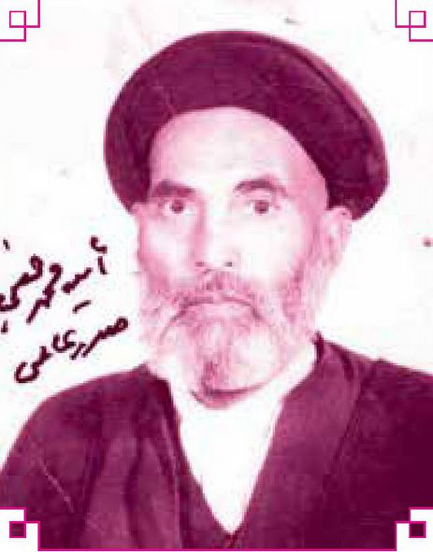
سید محمد حسین صدرعاملی
حجت الاسلام حاج آقا حسین صدرعاملی فرزند مرحوم آقا سید علی، مردی از دیار عشق و محبت که تمام عمر پربرکتش کوشش و تلاش بی وقفه برای بهبودیه اوضاع خانواده های ناتوان بود و ذره ای از حرکت نایستاد. خداوند معظم الله را رحمت کند.
تصویر
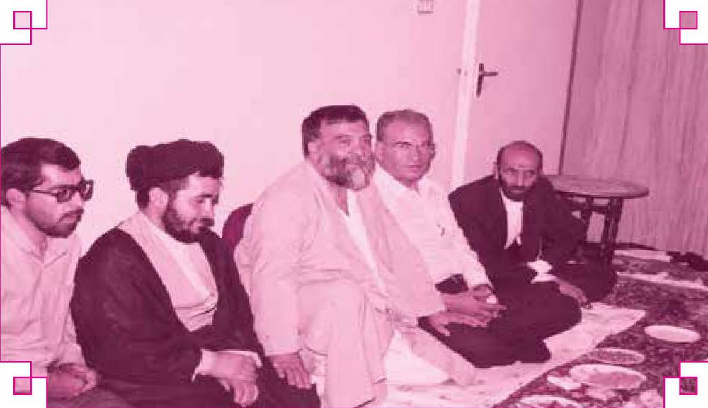
حاج اقا جواد ربانی، مهندس علی صدرعاملی، سید مرتضی مستجابی، حاج سید مهدی خادمی و سید مرتضی خادمی
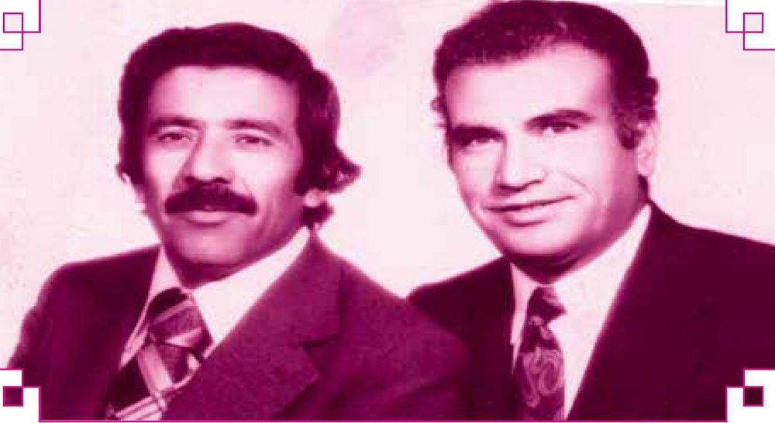
مهندس سید علی صدر عاملی (خواهر زاده ام) و سید جلیل مستجابی
تصویر
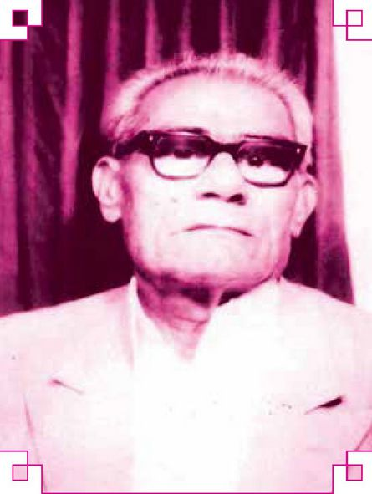
سید جناب فصولی
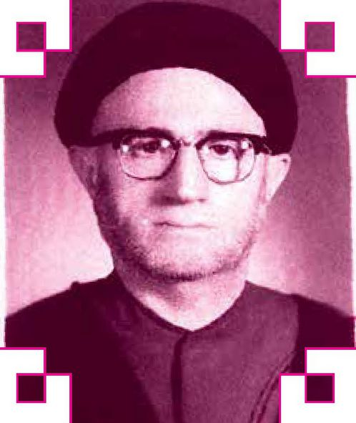
حجت الاسلام و المسلمین سید شریعت خادمی

نامه دکتر علی خادمی از آلمان
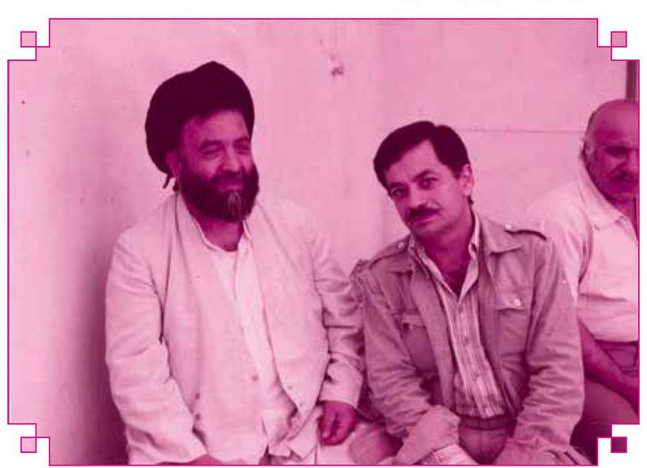
آقای دکتر علی خادمی و آیت الله مستجابی
جناب آقای دکتر مهندس سید علی خادمی فرزند و وصی فقیه مجتهد بزرگ آیت الله حاج سید حسین خادمی طاب ثراه»، از مردان پرخروش که به هر چیز فکر می کند او را به چنگ می آورد. در دوستی کم نظیر و در عاطفه بی بدیل و در خدمت به مردم بی مثل و در مراتب انسانی، بزرگ و والامقام است. سال هاست مرا در فتوت و عنایت خود به زنجیر کشیده و بی اندازه محبت داشته است. هر کس او را می شناسد در مقابل عظمت روح او کرنش می کند.
ایشان در ایران خدمات شایانی کرده که شرح آن در این دفتر نمی گنجد.
تصویر
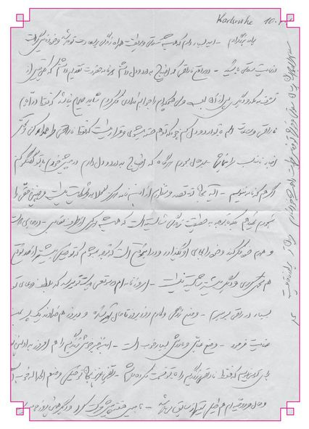
نامه های آقایان علی و کمال صدر عاملی از آمریکا
نامه های آقایان علی و کمال صدر از آمریکا
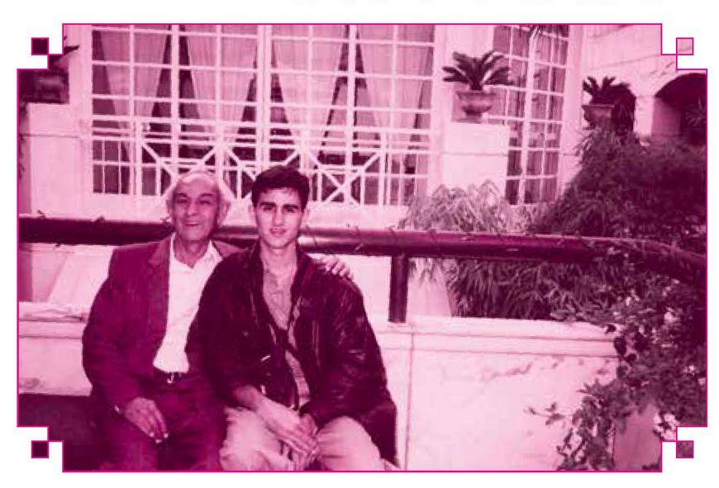
تصویر
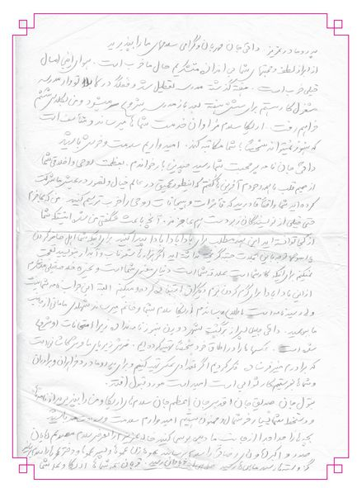
تصویر
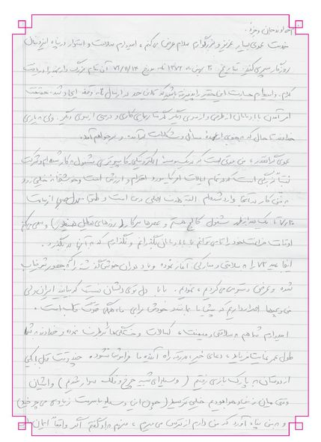
تصویر
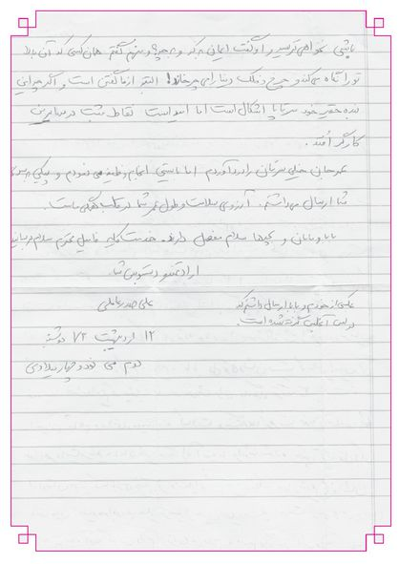
تصویر
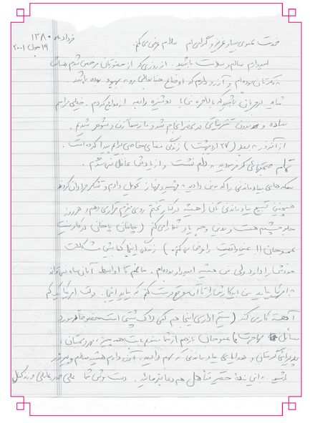
تصویر
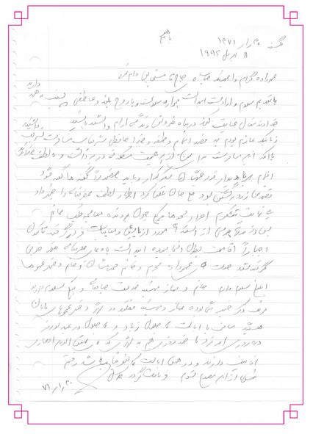
تصویر
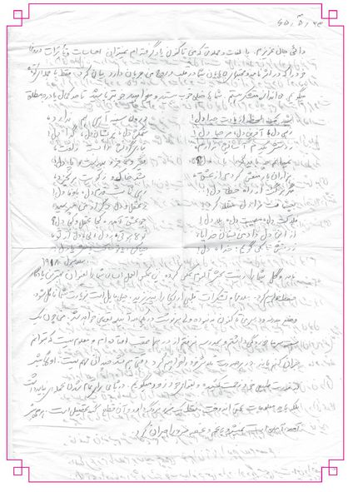

نامه های برادرم مهندس سید جلیل مستجابی
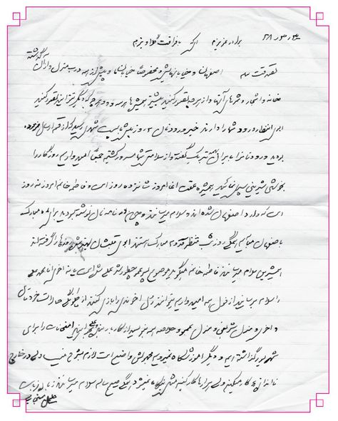
تصویر
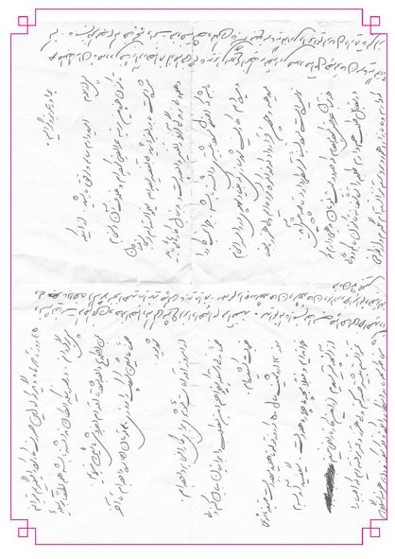
تصویر
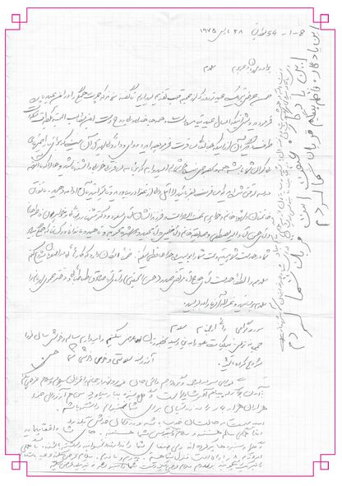
تصویر
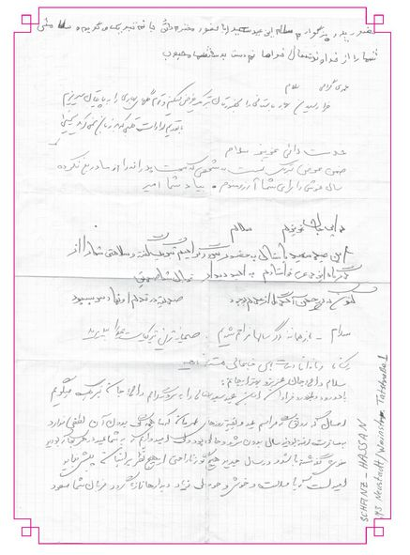

نامه علیا اشرف به مادر بزرگم حدود یک صد سال پیش
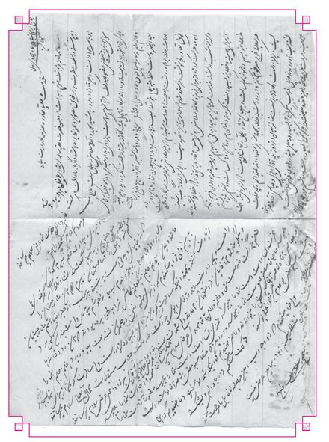

نامه نوه عزیزم آقای سید محمدمهدی مستجاب الدعواتی
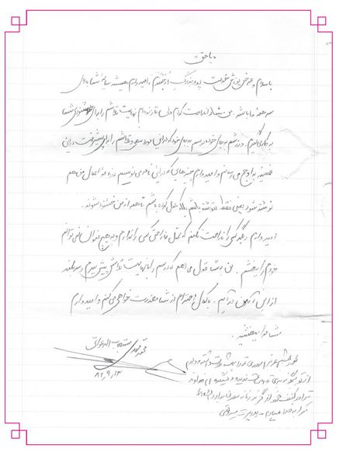
نامه آقای سید جمال صدرعاملی
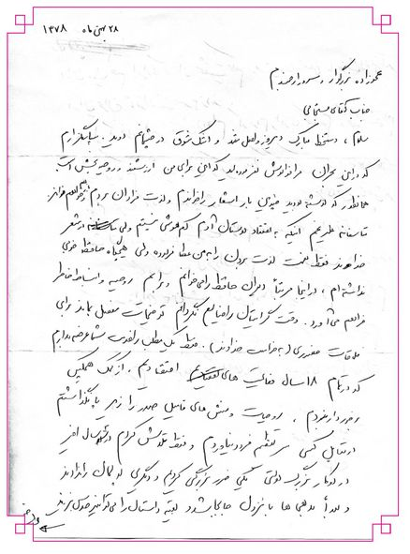
تصویر
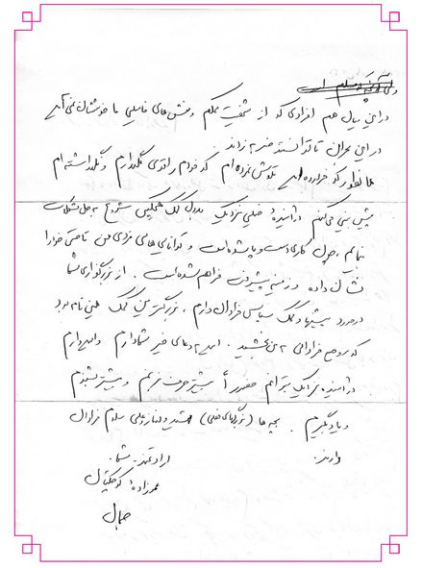

نامه ی نوه ی خواهرم بانو ژیلا خانم
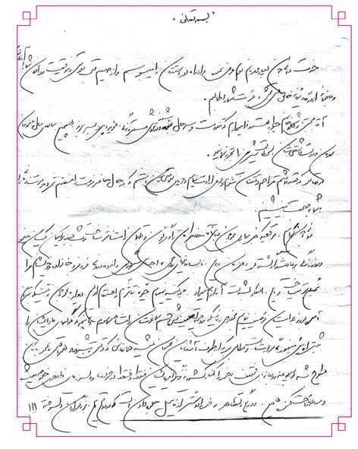
تصویر
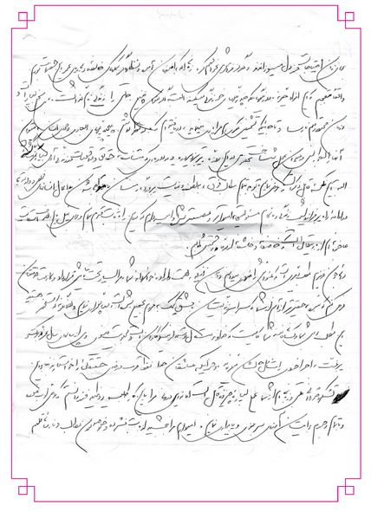
تصویر
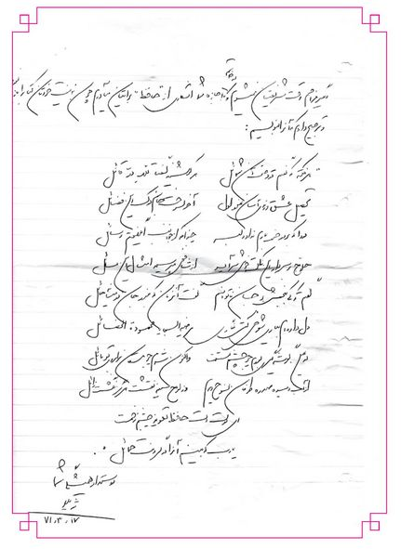
نامه های دکتر سید جمال الدین صدرزاده ( فرزند آقا سید علی نقی فرزند سید ابوالحسن عاملی)
تصویر
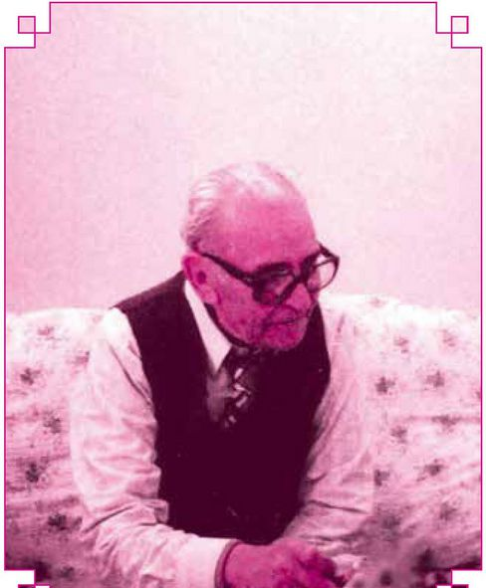
دکتر سید جمال الدین صدرزاده
تصویر
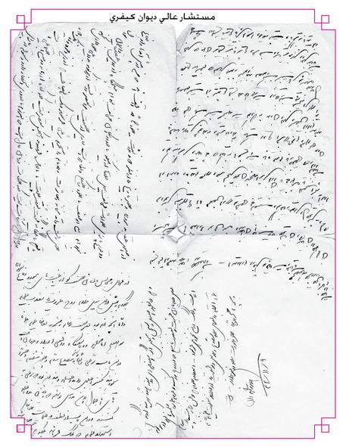
تصویر
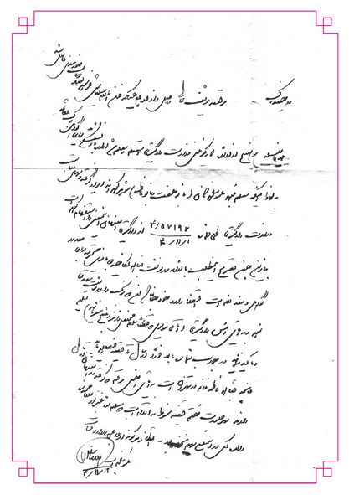
نامه ای از نوه محبوبم آقا سید محمد مستجاب الدعواتی
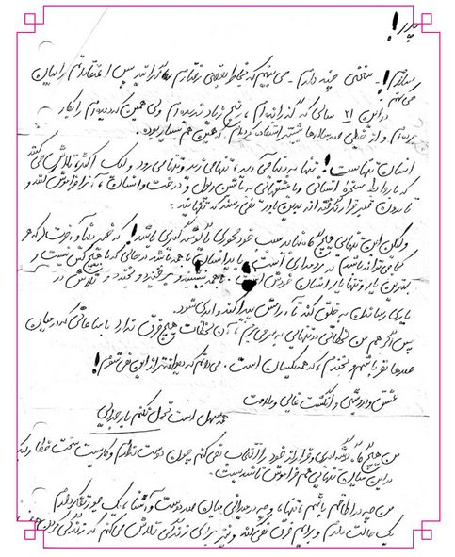
بسیار دوستش دارم، علاقه ام رابه خودش جلب کرده است، جوانی شایسته و
برومند است . دعایش میکنم که در خوبی ها کم نیاورد .
تصویر
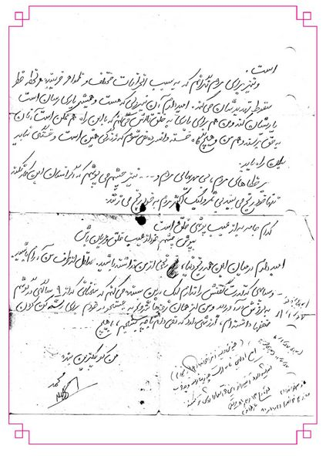
تصویر
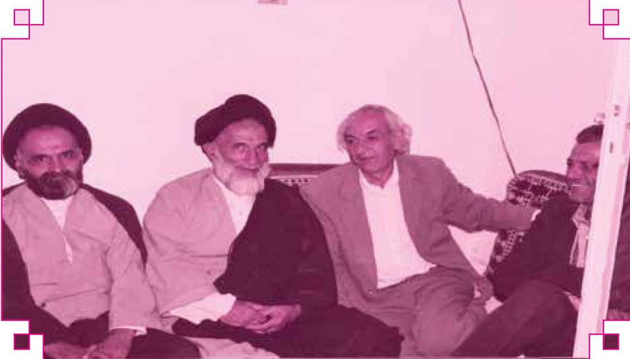
از راست:...، حاج آقا کمال صدرعاملی، حجج اسلام حاج سید محمد حسین امام جمعه زاده و حاج سید محمود امام جمعه زاده
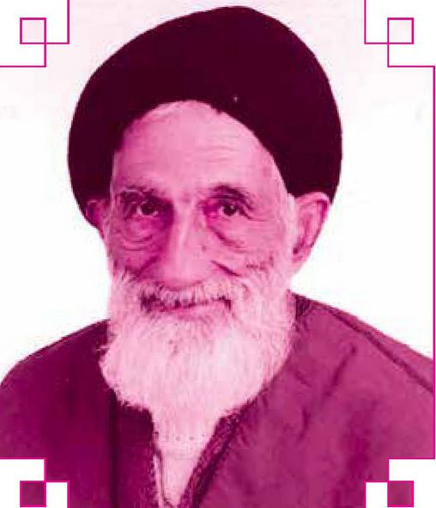
عمه زاده عزیزم حجت الاسلام و المسلمین سید محمد حسین امام جمعه زاده فرزند حجت الاسلام و المسلمین حاج آقا کمال الدین امام جمعه زاده
تصویر
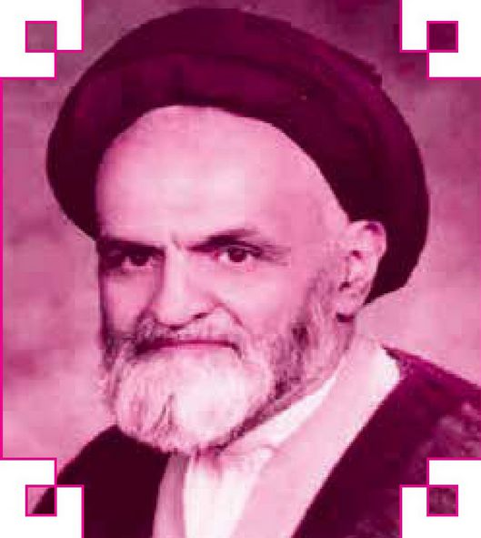
عمه زاده عزیزم حجت الاسلام و المسلمین حاج سید محمود امام فرزند حجة الاسلام و المسلمین حاج آقا محمد امام جمعه زاده خوراسگانی
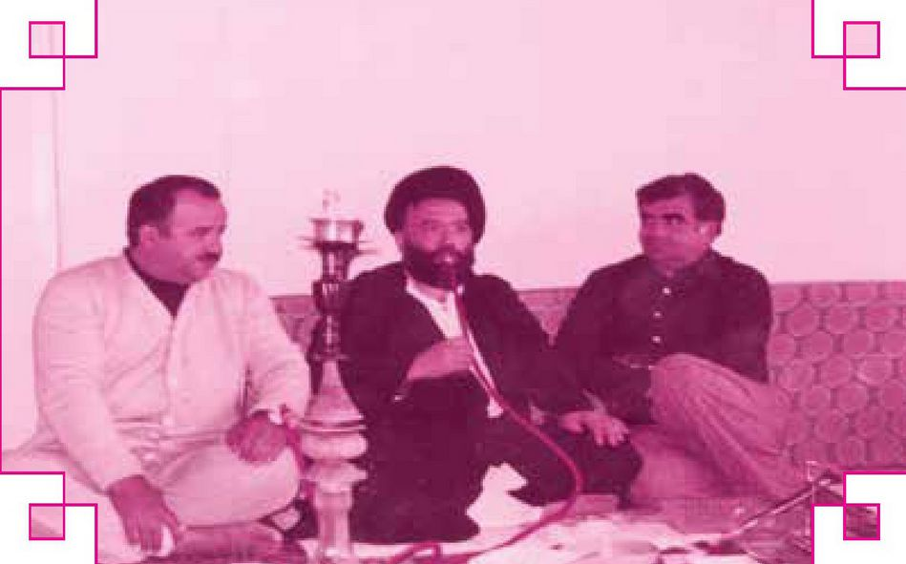
حاج حسن آذانی، سید مرتضی مستجابی، حاج حسن تصاعدیان
تصویر
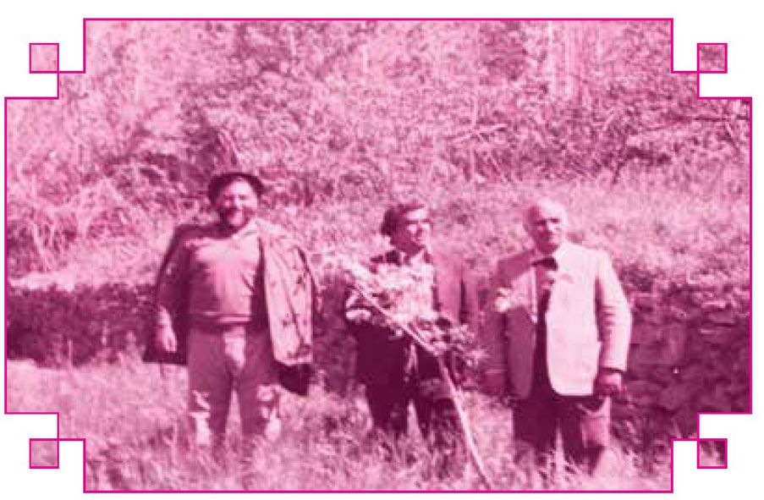
حاج محمد تصاعدیان، حاج حسن اذانی، سید مرتضی مستجابی

نامه های آقای دکتر حسین اذانی
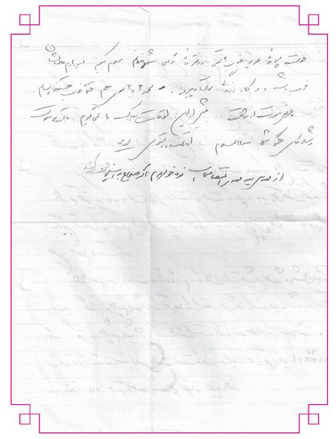
تصویر
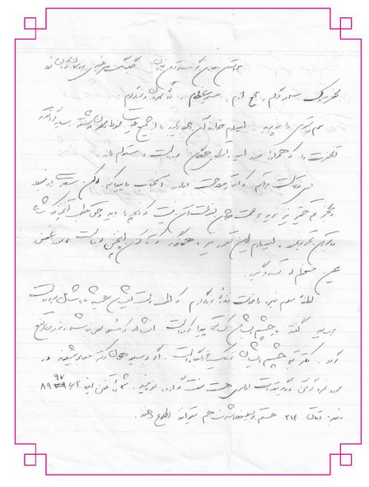
تصویر
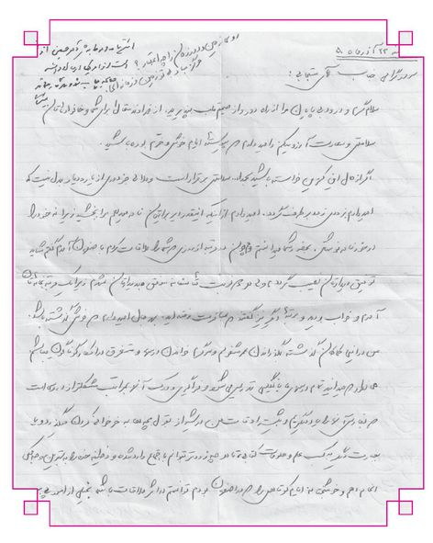
تصویر
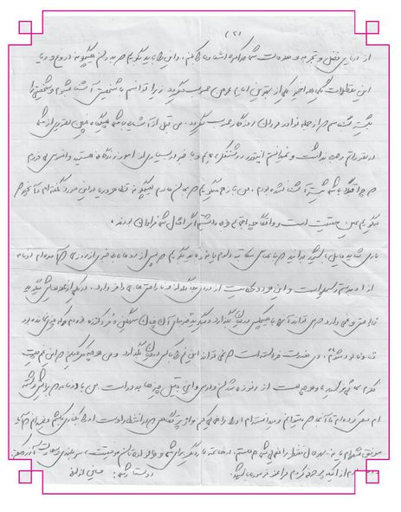
تصویر
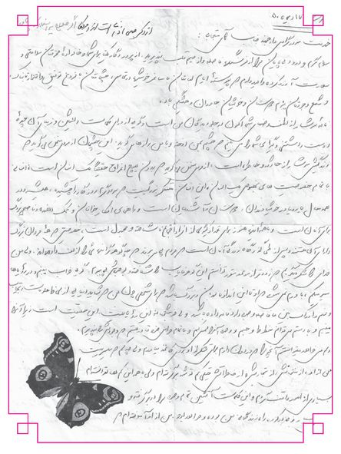
تصویر
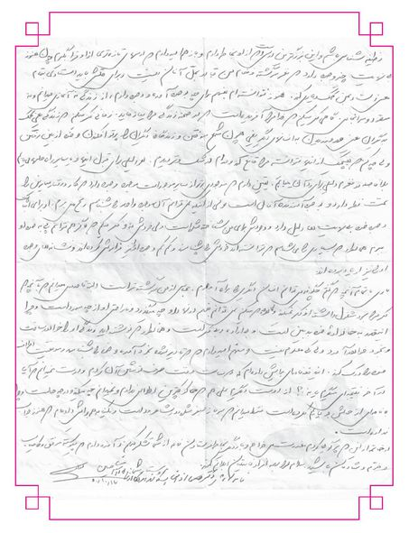

نامه های دکتر صادق قطب زاده به اینجانب
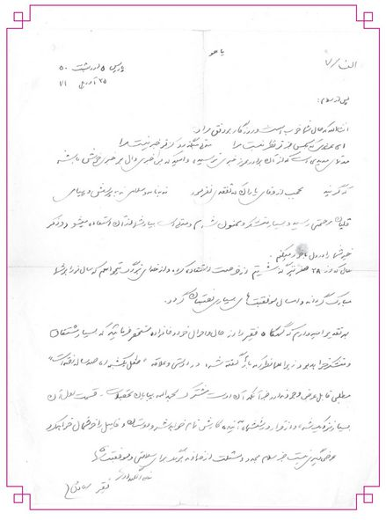
پس از سلام: انشالله که حال شما خوب است و روزگار بروفق مراد.
ای عزیزی که بکس جز تو نظر نیست مرا
مدتی میگذرد کز تو خبر نیست مرا
مدتهای مدیدی است که از آن برادر عزیز خبری نرسیده و امید که بی خبری دال بر خبری خوش باشد که گویند عجب از وفای یاران که تفقدی نفرمود
نه به نامه و سلامی نه به پرسش و پیامی
قلیان مرحمتی رسید و بسیار متشکر و ممنون شدم و مدتی است بیاد شما از آن استفاده میشود و ذکر خیر شما را در دل با خود میکنم. حال که از ۲۸ صفر نیز گذشتیم از فرصت استفاده کرده و از خدای بزرگ میخواهم که سال نو را برشما مبارک گرداند و امسال موفقیت های بسیاری نصیبتان گردد. بهر تقدیر امیدوارم که گهگاه فقیر را از حال و احوال خود و خانواده مستحضر فرمائید که بسیار مشتاق و متشکر خواهد بود زیرا همانطور که بارها گفته شده در دوستی و علاقه «طفل یکشبه ره صد ساله رفته است»
مطلبی قابل عرض وجود ندارد جز آنکه آن دوست مشترک بحمدالله بپایان تحصیلات - قسمت اول آن بسیار نزدیک شده و از قرار در شش ماه آینده کارش تمام خواهد شد و دوستان و فامیل را خوشحال خواهد کرد عرض دیگری نیست جز سلام مجدد و مسئلت از خداوند بزرگ برای سلامتی و موفقیت شما.
خدانگهدار فقیر صادق
تصویر
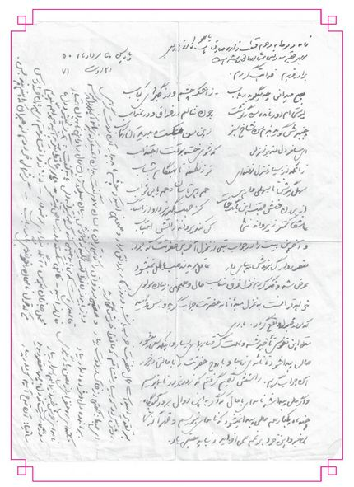
تصویر
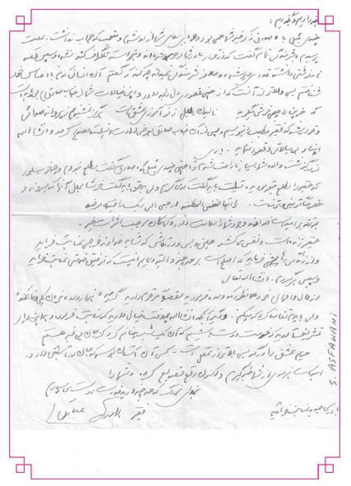
تیتر
تصویر
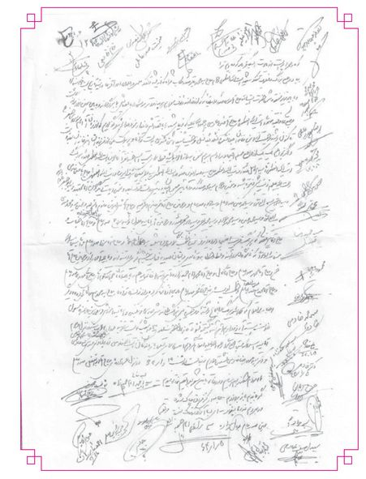
نامه ی آقای سید عباس طباطبایی (فرزند مرحوم آقا سید حسین طباطبایی پسر عمه ی پدرم) به پدرم آقاسید اسد الله مستجاب الدعواتی
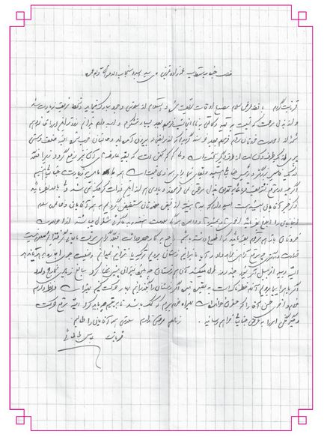
نامه آیت الله مستجابی در تجلیل از استاد حاج سید عباس معروف به صدر عاملی ( مترجم و مفسر قرآن به زبان انگلیسی)
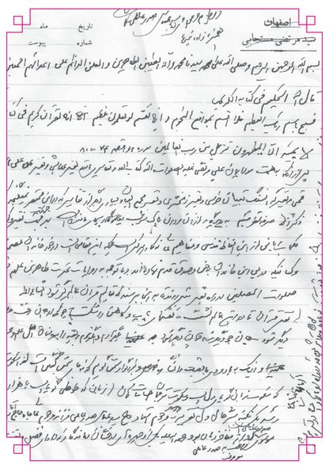

نامه آقای دکتر سیدمحمدرضا خادمی از آمریکا
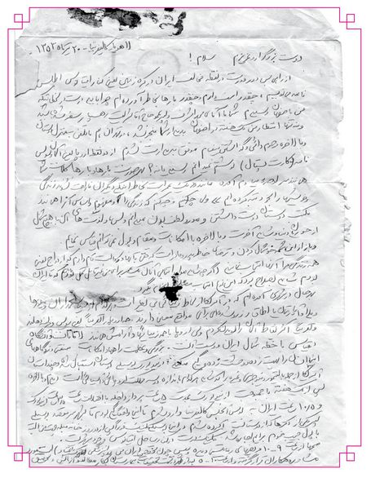
تصویر
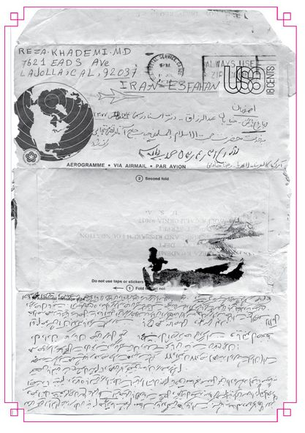

نامه های عموزاده ام دکتر سیدمحمدعلی صدرعاملی
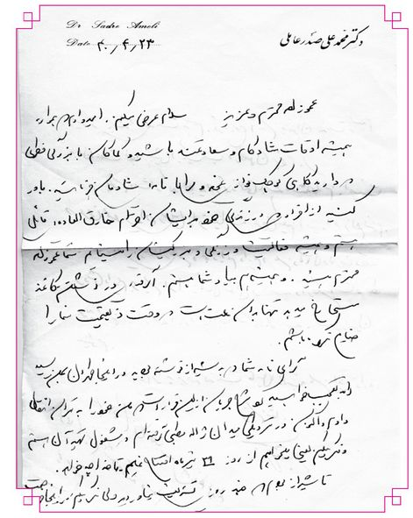
تصویر
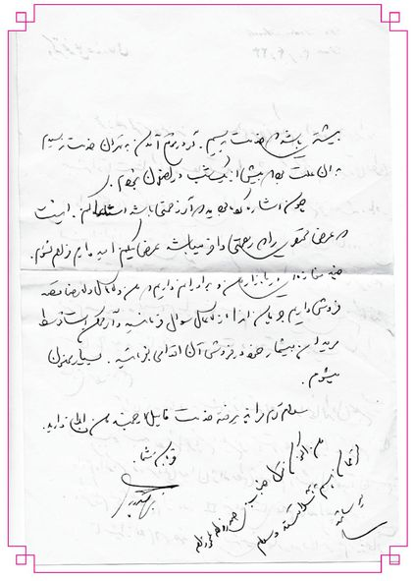
تصویر
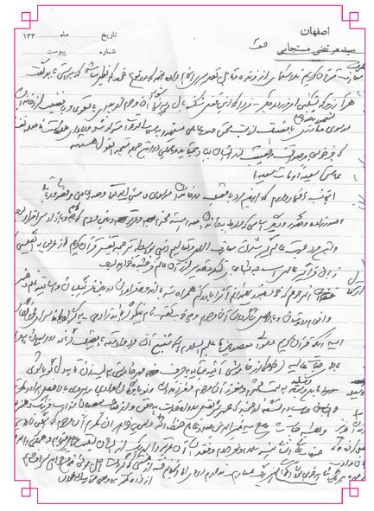
تصویر
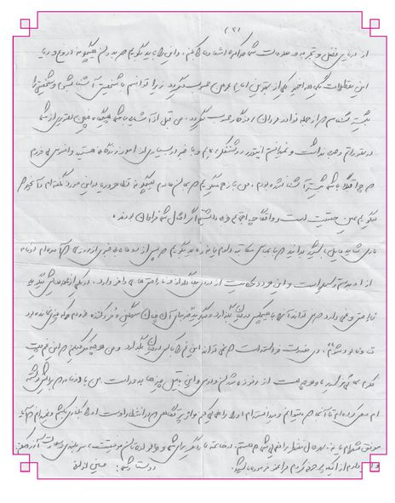

فصل چهارم: نامه های علما، مراجع وعاظ ، دانشمندان، سیاستمداران، نویسندگان و سایر اقشار مردم به آیت الله مستجابی

اشاره

نامه های حضرت آیت الله العظمی آقا سید شهاب الدین مرعشی نجفی
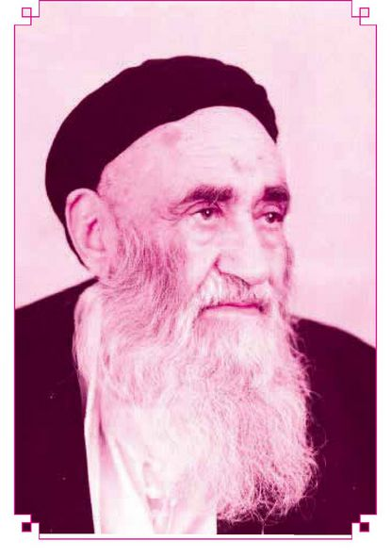
تصویر
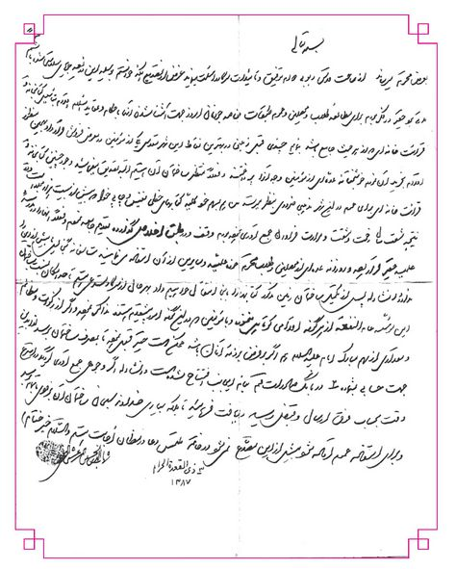
بسمه تعالی
بعرض محترم میرساند از ساحت مقدس ربوبی دوام توفیق و تائیدات است سرکار را مسئلت مینماید. عرض از تصدیع اینکه خواستم بوسیله این عریضه جویای سلامتی شده باشم ضمنا مدتی بود حقیر در فکر بودم برای مطالعه طلاب و محصلین وعموم طبقات خاصه جوانان امروز جهت آشنا شدن آن ها با احکام و عقاید اسلام اقدام بتأسیس کتابخانه و قرائت خانه ای که از هر جهت جامع باشد بنمایم چندی قبل زمینی در بهترین نقاط این شهر مقدس یکی از مومنین در معرض فروش قرار داد بهمین منظور اقدام بخرید آن نمودم خوشبختانه عده ای از مؤمنین وجه آنرا پرداختند و فعلا منتظر ساختمان آن هستیم البته تصدیق بفرمائید وجود چنین کتابخانه و قرائت خانه ای برای عموم در این شهر مذهبی ضروری بنظر میرسد من هم بسهم خود کلیه کتابهای خطی نفیس و چاپی خود را بیش از بیست هزار مجلد است و نتیجه شصت سال زحمت و مشقت و مرارت فراوان جمع آوری نموده بودم وقف و در طبق اخلاص گذارده تقدیم جامعه نمودم و فعلا آنها را در مدرسه علمیه حقیر قرار داده و روزانه عده ای از محصلین و طلاب محترم حوزه علمیه و سایرین از آن استفاده می نمایند متاسفانه گنجایش بیش از این را ندارد و انشااله پس از تکمیل ساختمان زمین مذکور کتابها را باینجا انتقال خواهیم داد بهرحال از سرکار مستدعی هستم تا حد امکان نسبت بساختمان این موسسه عام المنفعه از هر گونه اقدامی کوتاهی ننموده و با مؤمنین که در این گونه امور پیشقدم هستند مذاکره نموده و اگر از زکوات و مظالم و مقداری از سهم مبارک امام علیه اسلام هم اگر بر فرض برذمه آنان باشد ممکن است حقیر قبول نموده تا بمصرف ساختمان برسد لذا بدین جهت حسابی بشماره ۲ در بانک صادرات قم بنام اینجانب افتتاح شده است و انشاالله اگر وجوهی جمع آوری گردید در اسرع وقت بحساب فوق ارسال و قبض رسید دریافت فرمائید. تا بلکه بیاری خداوند سبحان ساختمان آن بزودی باتمام برسد و برای استفاده عموم آماده شود. بیشتر از این مصدع نمی شود در خاتمه ملتمس دعا در مظان اجابت هستم و السلام خیر تمام.
شهاب الدین المرعشی النجفی ۳ ذی القعده الحرام - ۱۳۸۷
تصویر
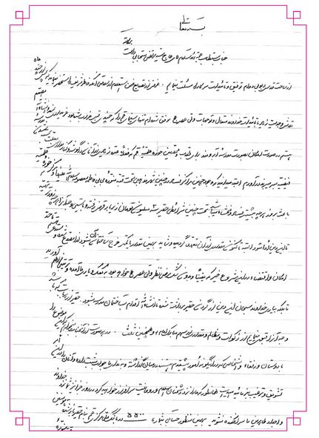
تصویر
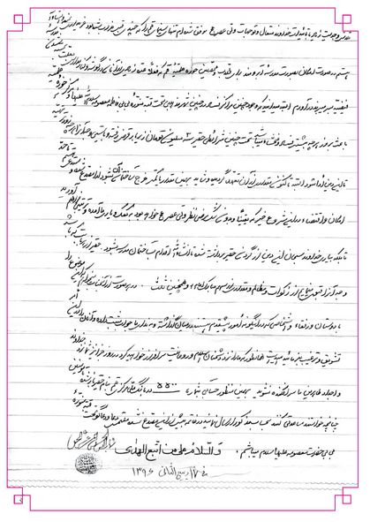
تصویر
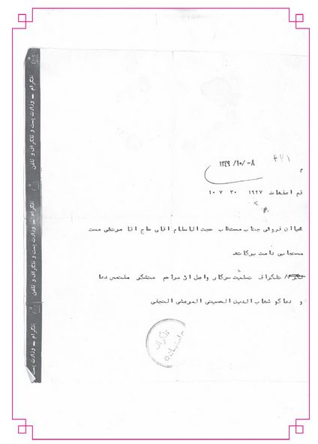
آیت الله حاج آقا محمد مقدس
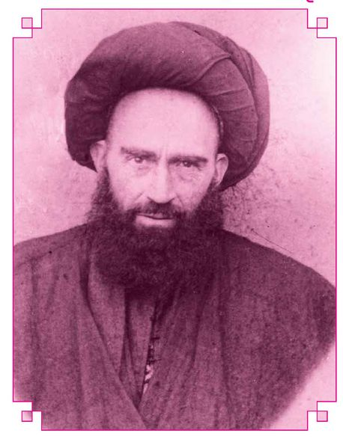
از مرحوم آیت الله حاج آقا محمد مقدس خواسته بودم یکی از دوستان را نیابت مکه بدهند جواب زیر را فرستاده اند
تصویر
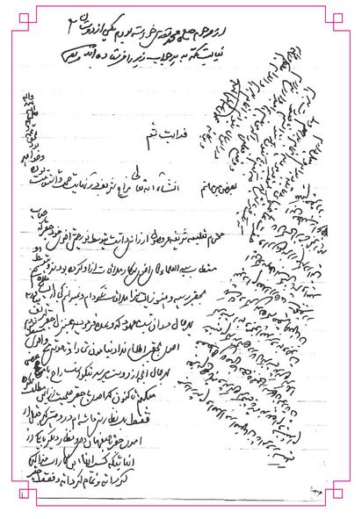
مرتضی
فدایت شوم
به عرض می رسانم ان شاء الله تعالی مزاج شریف در نهایت صحت و استقامت بوده و خواهد بود بحق محمد و آله. محترم تعلیقه شریفه عز وصول ارزانی داشت به توسط نور چشمی اخوی خود حقیر که جناب مستطاب سید العلماء آقای اخوی سرکار ملاقات از او کرده بودند و به توسط او به حقیر رسید و هنوز ایشان را ملاقات نکرده ام و نمی دانم کجا از ایشان ملاقات کنم. به هر حال در آن شب معهود که وعده فرمودید به منزل حقیر تشریف می آورید اخوی به حقیر اطلاع نداد نیامدن شما را و تا مدتی من و اخوی منتظر بودیم. به هر حال آنچه از دوست می رسد نیکو است راجع به امر شما عرض می کنم تا کنون که احدی با حقیر صحبت از این مطلب نکرده فقط یک نظارتی داشته ام در وصیتی که قبل از آمدن حقیر به اصفهان وصی و نظار دیگر با یکی از آنهایی که کسب آنها این کار است مذاکره کرده اند و تمام کرده اند و فقط حقیر خبردار شدم و اصلا در اصفهان تا امروز کسی که به عزم حج باشد و تذکره گرفته باشد ندیده ام و نشنیده ام فقط آقای آقا حسین خادمی با جمعی از بستگان خودتان شنیدم که تذکره کربلا گرفته اند و می خواهند بروند و چون یک سال و کسری بوده که حقیر اصفهان نبوده ام فعلا ارجاعات به حقیر از این گونه مطالب کمتر باشد و امیدواری هم ندارم که در این سال کسی از من بخواهد این مطلب را. عرض می کنم حقیر از حضرتعالی محبت های بی سابقه دیده ام و میل دارم که یک فرمایش که به حقیر فرمودید انجام بدهم ولی چه کنم تاکنون که نتوانستم صورت بدهم و وضع فعلی را که می بینم هم امیدواری ندارم در این سال بتوانم انجام بدهم.
والسلام علیکم و رحمة الله و برکاته
محمد بن عبدالحسین المقدس

نامه آیت الله حاج سید عبدالعزیز طباطبائی (محقق طباطبائی)
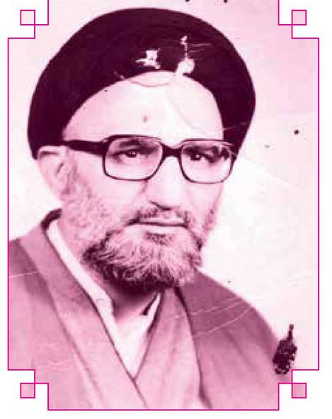
تصویر
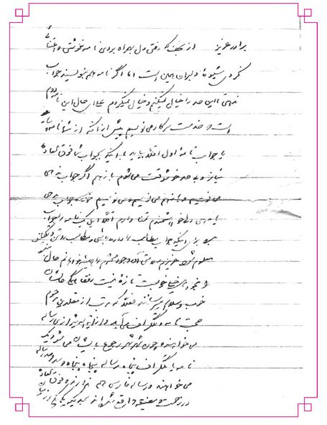
تصویر
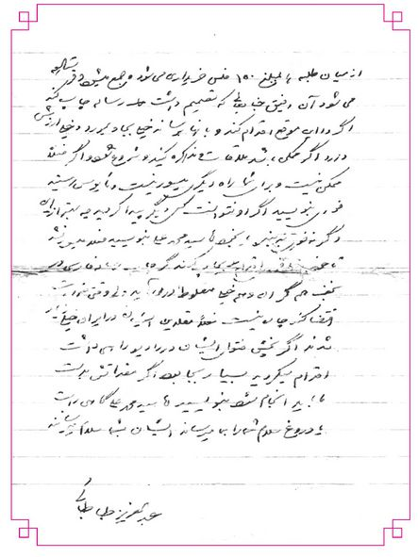
برادر عزیز از نجف که رفتی دل بهمراه بردی، نامه ننوشتی و اعتنائی نکردی شیوة دلبران، همین است اگر نامه هم بنویسند جواب ندهی، تا این حد را خیال نمیکنم و خیال نمیکردم علی ای الحال حال این نامه دوم است خدمت سرکار می نویسم پیش از آنکه از شما نامه بیاید و یا جواب نامه اول اقلا بیاید با اینکه بجواب شما فوق العاده نیاز و بی حد خوشوقت می شوم باز هم اگر جواب ندهی می نویسم و باز هم می نویسم و می نویسم خواه جواب بدهی باندھی ولی خواهشمندم تمنا دارم اقلا این یک نامه را جواب بده برای اینکه جواب مطالب را داده باشی و مطالب روشن و تکلیف معلوم شود. عزیزم سلامتی آن وجود محترم را همیشه خواهانم حال بنده را بخواهی خیلی خوبست تازة نیست رفقا همگی حالشان خوب و سلام میرسانند فعلا که مرتب از مقلدین مرحوم جحت نامه و تلگراف می آید و از آیه اله شیرازی رساله می خواهند. چون شهر شهر مرجوع بایشان می شود یک نامه یا تلگراف پنجاه رساله پنجاه و صد و رساله می خواهند و رساله فارسی هم ندارند و فوق العاده در زحمت و مضیقه واقع شده اند بحدیکه یکی یکی از میان طلبه ها بمبلغ ۱۵۰ فلس خریداری می شود. جمع میشود و فرستاده می شود آن رفیق جنابعالی که تصمیم داشت رساله چاپ کند اگر در این موقع اقدام کند و بانها برساند خیلی بجا و بمورد و خیلی ارزش دارد اگر ممکن باشد ملاقات و مذاکره کنید و شروع شود و اگر فعلا ممکن نیست و برای شما راه دیگری میسر نیست و مایوس هستید فوری بنویسید اگر او نتوانست کس دیگری پیدا کردید چه بهتر از این وگرنه فوری به بنده، بخود آقای سید محمدعلی بنویسید فعلا میسر نشد. تا خودمان فوری اقدام به چاپ کنیم چاپ رساله فارسی در نجف هم گران و هم خیلی مغلوط در می آید ولی وقتی ضرورت اقتضا کند چاره نیست فعلا مقلدین ایشان در ایران خیلی زیاد شدند اگر پخش فتوای ایشان در رادیو راهی داشت اقدام میکردید بسیار بجا بود اگر مقدماتش بدست ما باید انجام شود بنویسید آقا سید محمدعلی گاهی راست یا دروغ سلام شما را بما میرساند ایشان به شما سلام میرسانند
عبدالعزیز طباطبائی
درباره مرحوم آیه الله حاج شد عبدالعزیز طباطبایی طاب ثراه اگر بخواهم سخنی بگویم قلم را یارای آن همه صفات و ملکات فاضله نمی بینم و لذا دم در کشیده سکوت می کنم. زیرا سکوت زبان گویای دل است و سکوت ترجمان اسرار نهان. او مردی کاوشگر و مهربان و کاوشگری دوراندیش در تمام طول عمر در خدمت مردم و از همه چیز خود می گذشت که دیگران سودی ببرند. او اول کتاب شناس ایران بود. در ملکات فاضله از او بهتر، کمتر کسی را سراغ و در طول رفاقت حقیر با معظم اله در حدود ۷۵ سال، همراه در صدد بود وظایف و دستی اش را به نیکوترین وجهی انجام دهد. از دیگران کم نداشت، بلکه حرف آخر را می زد. با همه دوست بود. و الحمدالله فرزندان برومند و دانشمندی تحویل اجتماع داده که آبروی پدر را به احسن وجه نگه داشته و اسباب سرفرازی آن پدر علامه فرزانه فراهم کرده اند.

مکاتبات من با حضرت آیت الله میرزا سید حسن چهار سوقی
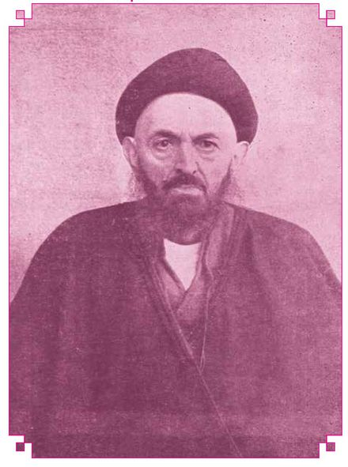
نامه ی آیت الله چهار سوقی به اینجانب
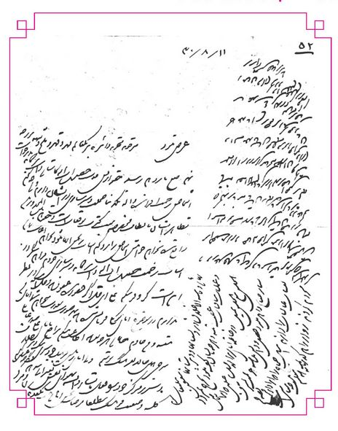
نامه آیت الله چهار سوقی به من
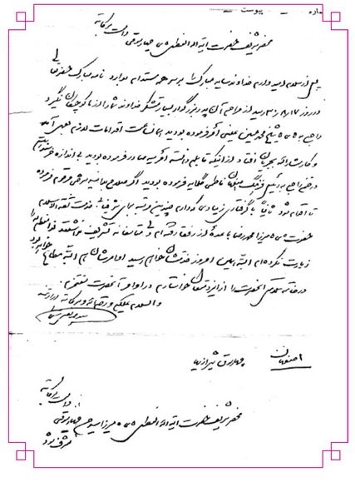
نامه آیت الله چهار سوقی به من
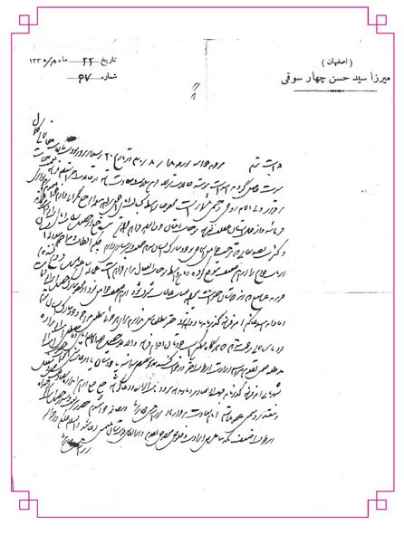

نامه های آیت الله سید محمد علی روضاتی
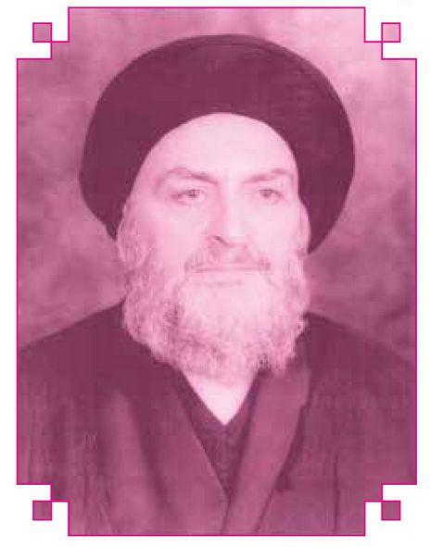
تصویر
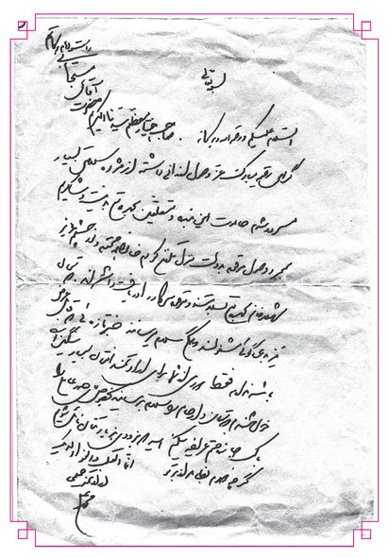
بسمه تعالی
السلام علیکم و رحمة الله و برکاته صاحب اختیار معظم سیدنا الکریم حضرت آقای مستجابی دامت ایام برکاتهم
گرامی رقیة مبارک عز" وصول ارزانی داشت از مژده سلامتی بسیار مسرور شدم حالات این بنده و متعلقین بحمده تعالی بد نیست و شاکریم به مجرد وصول مرقومه به دولت منزل تلفن کردم خانواده محترم و نور چشم عزیز شهلا خانم بحمده تعالی به سلامتند و مرقومه سرکار را دریافت داشته اند. دوستان نیز به دعاگویی مشغولند و همگی سلام می رسانند.
خبر تازه ای که قابل عرض باشد ندارم. فقط دوری از شما برای ارادتمندانتان بسیار سنگین است.
خواهشمندم دوستان و ارحام را سلام برسانید به خصوص آقای صدرعاملی را. با کسب اجازه ختم عریضه می کنم امید که به زودی به زیارتتان نائل شویم گرچه دوریم به ظاهر از تو انما القلب و الفؤاد لدیک
ارادتمند صمیمی
محمد علی
تصویر
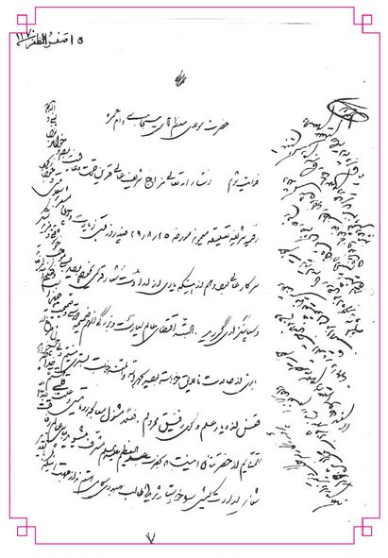
تصویر
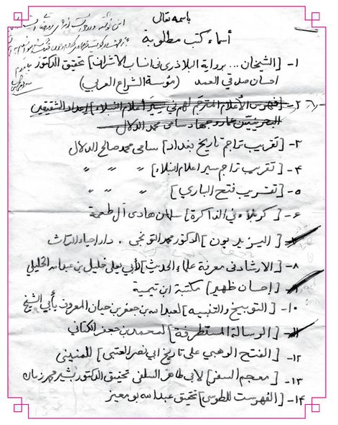
این دو صفحه فهرست کتاب هایی است که مرحوم حاج سید محمد روضاتی از من درخواست کرد و من با زحمت در کویت خریداری کردم ولی به سبب وقوع جمگ نتوانستم به ایران بیاورم:
تصویر
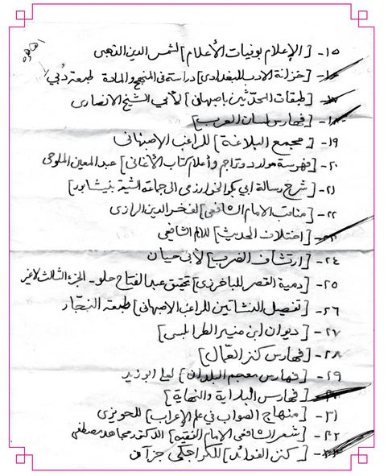
یادداشت آیت الله سید رضی شیرازی در دفتر اینجانب
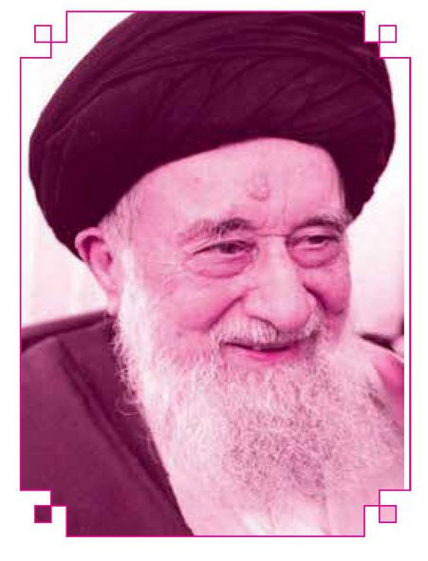
بسمه تعالی
خدا را شکر که ساعاتی از عمر خود را در محضر پر فیض سید بزرگوار ادیب اریب ناقد بصیر فرزند بزرگوار سید المرسلین دوست معظم و انسان مفخم صاحب الصفات الجمیلة الأخ الکریم السید العزیز المولی المستجابی دامت إفاضاته و کرامته گذراندم و در این وقت کوتاه از فضائل آن انسان شریف استفادهها کردیم و از خداوند می خواهم این فرصت کرارا و مرارا برای امنا دست دهد.
المخلص الشید رضی الشیرازی
۲۳/۱۱/۸۲

نامه مرحوم آیت الله العظمی میر سید علی علامة فانی رحمه الله
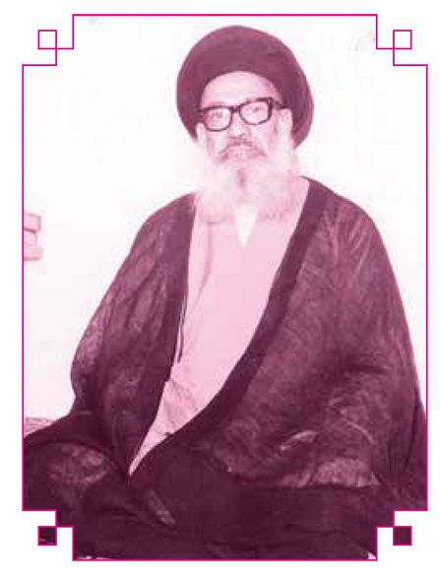
بسم الله الرحمن الرحیم
می ترسم حمل بر مبالغه شود
اگر بگویم آقای مستجابی متد اخلاق پاک است می ترسم کسی قبول نکند که من از روی حقیقت عرض کرده ام که وجود معظم له حقیقت مجسم است من به این بزرگوار به نوعی علاقمندم که هر چه بگویم کمتر از مقام شامخ او می دانم. فعلا هم ایشان از من پذیرفته اند و هم من خود را در مقابل احساسات ایشان قانع کرده ام به دعا خدایش به سلامت بدارد ۱۴ ج۱ /۱۴۰۳
علی الحسینی الاصفهانی
العلامة الفانی
اشعار آیت الله علامه فانی در وصف آیت الله مستجابی
بکویت چون فتادم خاک راه خود حسابم کن
چو در دامت اسیرم اتشم میزن کبابم کن
از موج سیل خیز دیده طوفان می کند اشکم
بنای هستیم را آب برد آخر خرابم کن
خمار عشق در خاطر جنون انگیز شد ساقی
ز صهبای نظر زان دیده میگون شرابم کن
سرا پا آتشم از دوری آن لعل آتشگون
بیا ای نازنین از حسرت یک بوسه آبم کن
نه در صحرای سودا هست مجنونی هوادارم
نه در اقلیم عقلم مرشدی ای بخت خوابم کن
نه تاج فقر بر سر دارم و نی مسند شاهی
به کوی بوتراب از لطف خود یا رب ترابم کن
به توفیقی که بیرون آیم از طغیان و سر پیچی
غلام گوش بر فرمان آن عالی جنابم کن
به پاس چهره ساییها که بر خاک درت کردم
غبار آسمان سیرم نما و آفتابم کن
اگر عنوان فانی دم زند از سایه هستی
در اقیانوس جودم بشکنم وانگه حبابم کن
تصویر
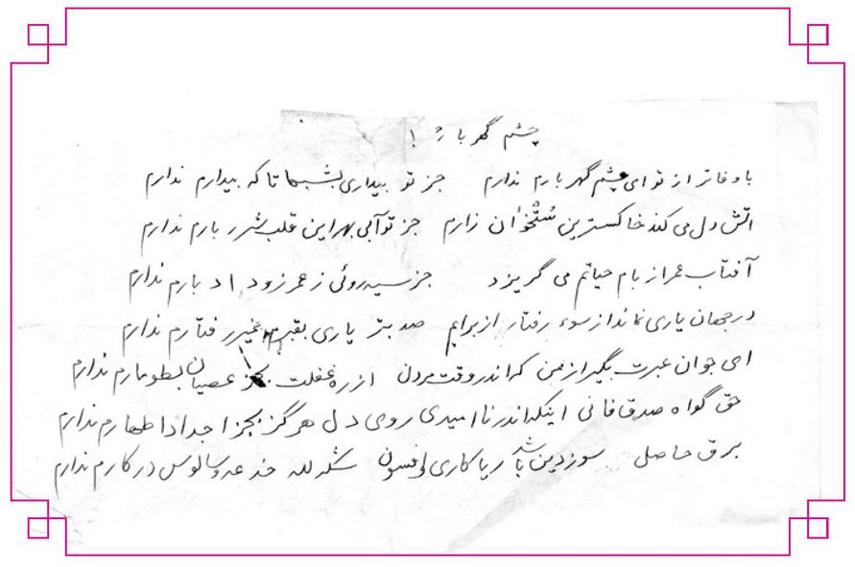
تصویر
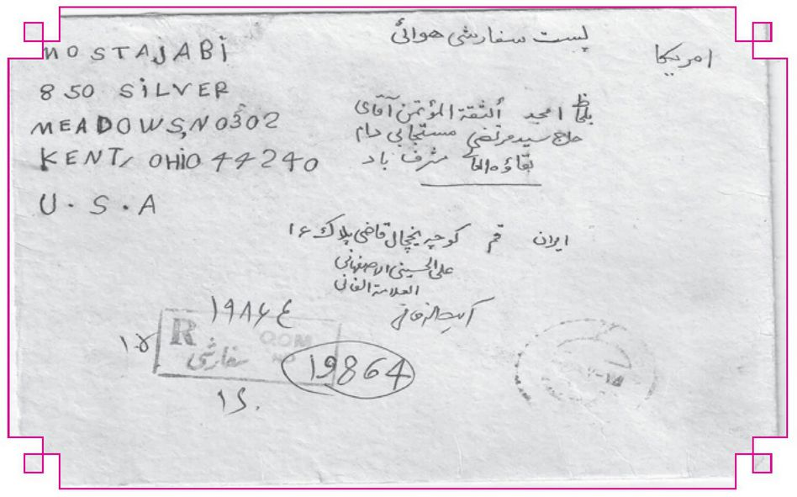
تصویر
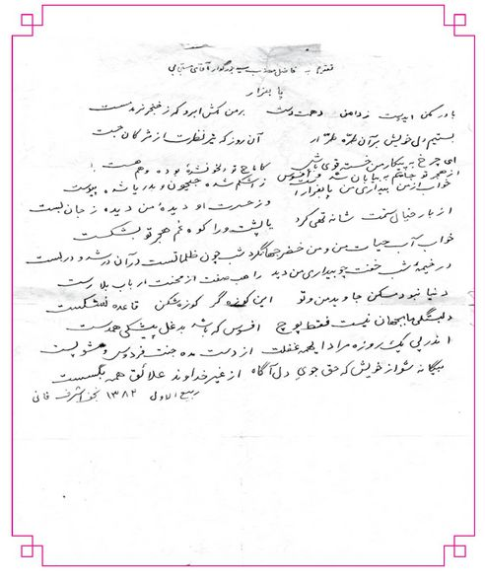
تصویر
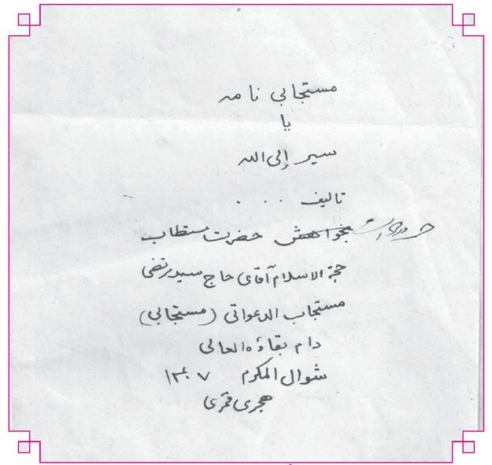
خط آیه الله علامه میر سید علی فانی
مقدمه کتاب سیر الی الله یا مستجابی نامه
به قلم آیت الله مستجابی:
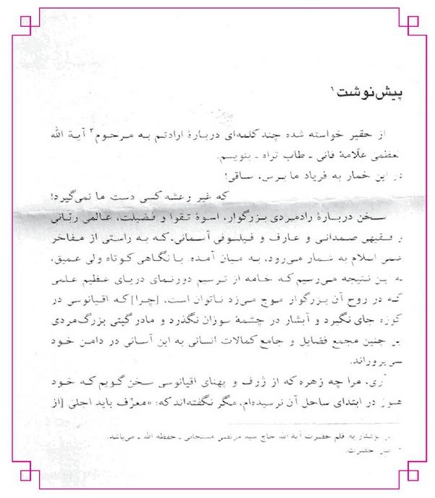
تصویر
تصویر
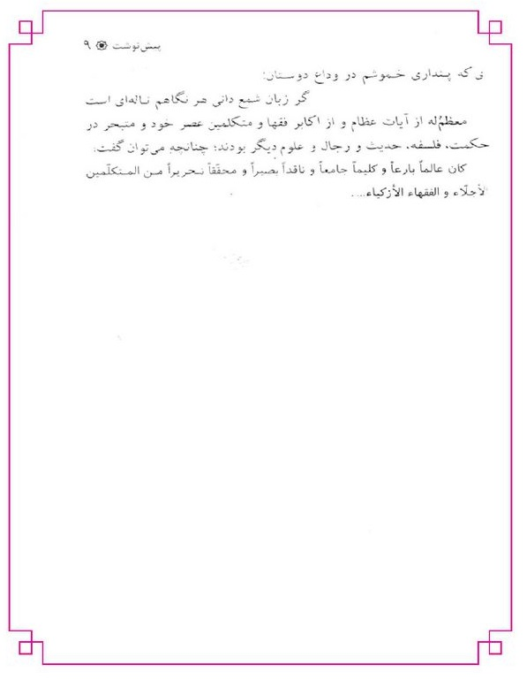
نامه های فقیه عارف آیت الله فخر المحققین شیرازی
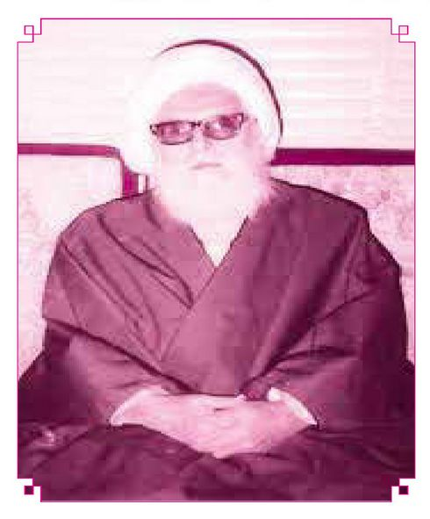
تصویر
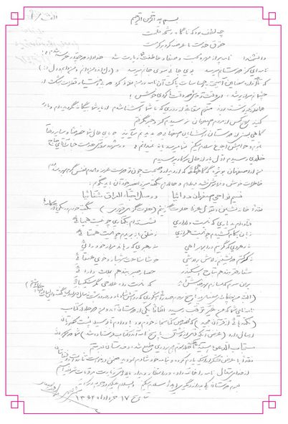
بسم الله الرحمن الرحیم
چه لطف بود که ناگاه رشحه قلمت
حقوق خدمت ما عرضه کرد بر کرمت
دانشمندا نامه پر از مهر و محبت و صفا و عاطفت شما زیارت شد خدا داند که چقدر خرسند شدم: نامه ای کز دوستانم میرسد بوی جانی سوی جانم میرسد و (دل داند و من دانم و من دانم و دل) که تا چه اندازه مضامین آمیخته به احساسات پاک آن نامه در من نفوذ کرد که بی اختیار قطرات اشک از چشمانم سرازیر شد، ای وقت تو خوش که وقت ما کردی خوش! همانطوریکه نوشته بودند منهم متقابلا از روزی که با شما آشنا شدم از یاد شما بیگانه نگردیده ام و باور کنید بهیچ کس از مردم اصفهان نرسیدم کزو خبر نگرفتم. گاهی بعضی از دوستان و آشنایان اصفهانی که بدیدنم میآیند جویای حال شما خصوصا و سایر رفقا میشوم و خواهش ابلاغ سلام میکنم بشما میرسد یا نه نمیدانم، در مشهد مقدس خدمت جناب آقای حاج خلدی رسیدم اول بار از حال سرکار پرسیدم. من از اصفهان بویژه گه گاهی که از دیدار و صحبت چون تو دوست عزیز و همدم نفس گرم بهره مند بودم خاطرات خوش و فراموش نشدنی دارم و حالا هم بگفته میرزا نصیر خودتان باید بگویم:
نسیم نواحی اصفهان دوائیا
ووصل احباء العراق شفائیا
نقدا خانه نشین و بقول عرفا خلوت گزینم (خلوت گزین قهری) بگفته خودم در یکی از چکامه ها
فتاده ام بد یاری که نیست دلداری
نشسته ام بکناری چو نیست همپائی
زبان بکام کشیدم چو نیست همرازی
زخلق باز بریدم چو نیست همتائی
نه رهرویی که گزینم ورا بهمراهی
نه رهبری که رهاند مرا زخود رائی
نه کرکسم که نشینم زلاش برلاشی
خوشا مناعت شهباز و خوی عنقائی
شعار فقر نبدهم بتاج اسکندر
حصار صبر نبدهم بملک دارائی
بران سرم که بسازم بهر چه پیش آید
که نیست راه علاجی مگر شکیبائی
البته من چکامه ای مفصل در پاسخ مرحوم صدرائی اشکوری که روانش شاد باد در حدود هشت نه سال قبل از این گفته و این ابیات از آن چکامه نوشتم)
نامه نامی شما که من غیر ترقب رسید اتفاق یکی از دوستان آمد و من دو جلد از کتاب (نکته هائی از قرآن مجید) که مخصوص کتابخانه خودم بود باو دادم تا بوسیله پست بحضورتان ارسال دارد غرض آنکه قبل از نوشتن پاسخ نامه آندو کتاب فرستاده شد) شما که بحمدالله مستجاب الدعوه هستید دعا کنید تا جلد سوم هم بزودی طبع شده و خدمتتان بفرستم.
نقدا باعرض تشکر از اینکه یادم کرده و بنامة خود شادم نمودید ضمن درخواست تأئیدات و توفیقاتتان از خدای متعال نامه را خاتمه داده و در انتظار دیدار یا لااقل زیارت مرقومات شریفه هستم. بعموم دوستان یکی بعد از دیگری اهداء سلام میکنم و السلام علیکم و رحمه الله برکاته
تاریخ ۱۷ خرداد ۱۳۶۲ شمسی
فخر المحققین
تصویر
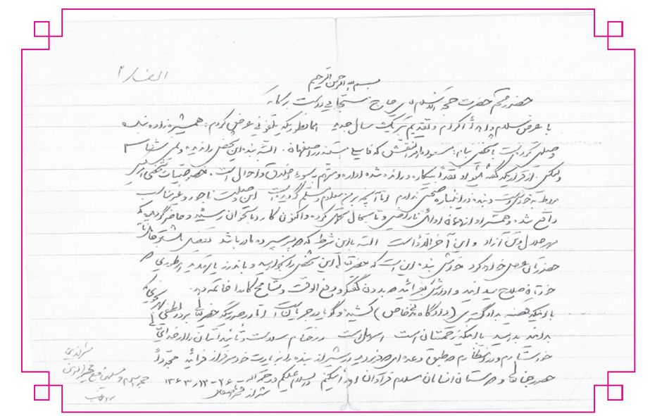
بسم الله الرحمن الرحیم
حضور محترم حضرت حجه السلام آقای حاج مستجابی و دامت برکاته باعرض سلام و اهداء اکرام و تقدیم تبریک سال جدید همانطوریکه تلفونی عرض کردم: همشیره زاده بنده وصلتی کرده است با شخصی بنام مسعود ماهر النقش که فامیلی هستند در اصفهان. البته بنده این شخص را ندیده و نمی شناسم ولیکن از قراریکه گفته میشود اونقدا بیکاره و رانده شده اداره و متهم به سوء اخلاق و احوال است. خصوصیات شخصی هر کسی مربوط به خودش است و بنده در اینباره صحبتی ندارم اما آنچه برمن معلوم و مسلم گردیده است این وصلت ناجور و غیر مناسب واقع شده و همسر او از همان اوائل ناراضی و تا بحال تحمل کرده و اکنون کارد باستخوان رسیده و حاضر گردیده که مهر حلال و تن ازاد و این آخر الذواست البته با این شرط که دو پسر سپرده مادر باشد تفصیل بیشتر حامل نامه حضورتان عرض خواهد کرد خواهش بنده این است که حضرتعالی این شخص را بخواهید و باندرز یا تهدید هر طوری که خودتان صلاح میدانید وادارش بفرمائید که بدون گفتگو و دفع الوقت و تسامح کار را خاتمه دهد. با اینکه قضیه بدادگستری (دادگاه مدنی خاص) کشیده و گویا در جریان است اما در صورتیکه حضرتعالی بردر لطفی بهر نحوی که بدانید بدهید با اینکه زحمتتان است اسهل است درختام س لامت و تائیداتتان را از خدای تعالی خواستاریم و در انتظارم بر طبق وعده ای که فرمودید در شیراز
بنده را بزیارت خود سرفراز فرمائید مجددا حضور جنابعالی و دوستان آنسامان سلام فراوان اهداء میکنم و السلام علیکم و رحمه الله
۲۶ / ۱۲ / ۱۳۶۳
شیراز فخرالمحققین
•
اشعاری از فخر المحققین شیرازی
دهان است این و یا گل انگبین است
بیان است این و یا سحر مبین است
قد و بالای او یا شاخ طوباست
رخ دلدار یا خلدبرین است
دهان است اینکه من می بینم از دور
و یا ابروی یار نازنین است
هر آن ابرو نیارم دست یا زید
که ترک چشم مستش در کمین است
به زیبائی هر آن رو خال مشکین
سواد دیدگان حور العین است
به رخ به در جست و خیز است
که گویی روم در تاراج چین است
خدایی کافرید این روی زیبا
سزاوار هزاران آفرین است
بهرجا دست یابد یا نهد پا
مراجای تب و نقل جبین است
بیادش غیرکفر و دین زدم من
که رسم عشقبازی این چنین است
خدا داند کدام معشوق و از عشق
مراد من امیرالمونین است

نامه حجت الاسلام و المسلمین حاج سید محمود رجایی
تصویر
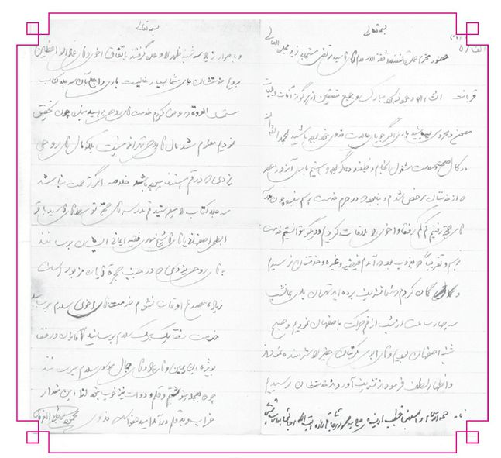
بسمه تعالی
حضور محترم عمده الفضلا ثقه الاسلام آقای سید مرتضی مستجابی زید مجده العالی قربانت انشاء الله وجود ذیجود مبارک و جمیع متعلقین از هرگونه آفات و بلیات مصون و محروس بوده باشید باری اگر جویای حالات فدوی خود بوده باشید بحمدالله در کمال صحت و سلامت مشغول انجام وظیفه و دعاگو بوده و هستیم باری آنروز عصر که از خدمتتان مرخص شدم و بنا بود در حرم خدمت برسم بنده چون مدرسه آقای حجه رفتیم کم کم رفقا و اخوی را ملاقات کردیم و دیگر نتوانستیم خدمت برسیم و تقریبا رو بغروب بود که آمدیم فیضیه و غیره و خدمتتان نرسیدم و گمان کردم که شما تشریف برده اید تهران باری همانشب سه چهار ساعت از شب از قم حرکت باصفهان نمودیم و صبح شنبه اصفهان بودیم و آقای ابوی مکرمتان حقیر را شرمنده نمودند و اظهار لطف فرمودند تشریف آوردند خدمتشان رسیدیم.
و باصرار زیاد سه شنبه ظهر را وعده گرفتند باتفاق اخوی و آقای عماد الواعظین برویم خدمتشان جای شما بسیار خالیست باری راجع بأن سه جلد کتاب مستمسک العروه که عرض کردم خدمت آقای روحی بدهید بنده چون تحقیق نمودیم معلوم شد مال آقای روحی تهرانی نیست بلکه مال آقای روحی یزدی که در قم هستند میبوده باشد خلاصه اگر زحمت نباشد سه جلد کتاب را میفرستید قم مدرسه آقای حجه توسط آقای سید باقر ابطحی اصفهانی یا آقا شیخ مهدی فقیه ایمانی ایشان برسانند به آقای روحی یزدی که در جنب حجره آقایان مزبور است زیاده مصدع اوقات نشوم خدمت آقای اخوی سلام برسانید خدمت رفقا یک بیک سلام برسانید آقایان و رفقا بویژه ابن یمین و آقای عماد و آقای جمال موسوی سلام میرسانند. چون بعجله مینوشتم و قلم و دوات نیز خوب نبود لذا این مقدار خراب و بدقلم در آمد امید عفو است.
فدوی محمود رجائی الغروی
تصویر
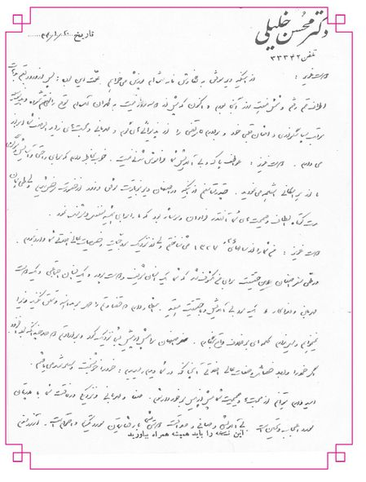
دوست عزیز از اینکه دیر موفق به نگارش نامه شده ام پوزش می خواهم. علت این بوده: پس از ورود بقم بدهات اطراف قم رفتم و شش هفت روز آنجا بودم و اکنون که پیش از سه روز نیست به طهران آمده ام موقع را مغتنم شمرده و بدینوسیله مراتب سپاسگذاری و امتنان قلبی خود و برادرم مرتضی را از پذیرائی گرم و مهربانی و محبت های زاید الوصف شما ابراز می دارم. دوست عزیز: عواطف پاک و بی آلایش شما فراموش شدنی نیست. خوب بخاطر دارم که برای راحتی و آسایش و سرگرمی ما از هر امکانی استفاده می نمودید. چقدر متاسفم از اینکه در اصفهان دیر بزیارتت موفق و زود از حضورت مرخص شدیم ولی طی همان مدت کوتاه الطاف و صمیمیت های شما آنقدر فراوان و سرشار بود که ما را برای همیشه منفعل و شرمنده نمود. دوست عزیز: من شما را از سالهای ۲۶ و ۱۳۲۷ می شناختم ولی از نزدیک بروحیات و خصوصیات عالی اخلاقی شما وارد نبودم. در طی سفر اصفهان این حقیقت برای من مکشوف شد که شما یک انسان شریف و دوست پرور و یک انسان اجتماعی و یک دوست مهربان و فداکار و یک مرد بی الایش و با حقیقت هستید. انتظار دارم که قضاوتم را حمل بر مداهنه بدانید و تملق نکنید زیرا نمیخواهم و میل ندارم کلمه ای برخلاف واقع بنگارم. اصفهان مرا پیش از پیش بشما نزدیک کرد و بر ارادتم دوصد چندانکه بود افزود. اگر خود را واجد خصائص و صفات عالی اخلاقی آنچنانکه در شما دیدم میدیدم خود را خوشبخت و سعادتمند می یافتم. امیدوارم بتوانم از محبت و صمیمت شما پیش از پیش برخوردار شوم. صفا و مهربانی و نزدیکی و رفاقت شما با پدرتان مورد اعجاب و تحسین است. بی آلایش و صافی و صداقت دوستی شما با رفقایتان مورد تکریم و احترام است. آرزومندم که در تهران بتوانم بزیارتت موفق شوم. آنکه هرگز عواطف و الطاف شما را فراموش نمی کند خواستار استحکام پیوند مودت و هم صحبتی با شماست. آرزومندم که همیشه موفق و مؤید و منصور باشید. سلام مخصوص مرا خدمت حضرت آقای ابوی محترم و مهربانتان برسانید. خدمت جناب حجه الاسلام آقای صدر سلامم را ابلاغ نمائید. عموم دوستان و رفقای ذیقیمت و ارجمند آقایان معزی، ملاذ، خادمی و شجاع پور، ابن یمین و عماد و روضاتی و نواب و حاج محمود راسلام مخصوص میرسانم و از مراحم و الطاف یک یک آنان تشکر و سپاسگذارم. درود باصفهان و اصفهانی های گرم و صمیمی. سلامتی و موفقیت وجود عزیزت را از یزدان پاک خواستارم.
همین الشاعه آقای خاقانی اظهار داشتند که پس از مراجعت از اصفهان آقای مستجابی هم فردا به قم وارد شدند خیلی افسوس خوردم بخصوص موقعی که عکس های دستجمعی رفقا را دیدم بیشتر ناراحت شدم. آقای خاقانی سلام مخصوص میرسانند. اخوی عزیز آقای مرتضی سلام میرسانند، سایر رفقا از قم سلام خدمتتان میرسانند.
با تقدیم سلام و ادعیه
خالصانه دکتر محسن خلیلی ۱۳۳۴ / ۱ / ۲۰
قربان تو
خلیلی ۱۳۳۴ / ۱ / ۲۰

نامه حجت الاسلام و المسلمین حاج سید محمدباقر مهری
نامه حجت الاسلام و المسلمین حاج سید محمدباقر مهری
تصویر
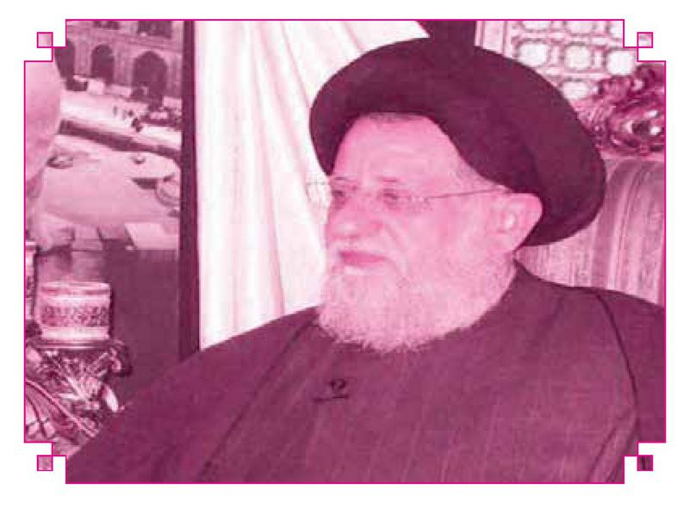
بسمه تعالی محضر مبارک حجه الاسلام و المسلین آقای مستجابی دامت برکاته امیدوارم حال شما خوب و از تمام بلاها بدور بوده باشید و در تمام کارها موفق و مؤید بوده باشید. حامل نامه آقای سید حامد حسینی از عشاق شهید امام صدر میباشند که فعلا مشغول جمع آوری اشیائی میباشند که متعلق به ایشان میباشد. لطفا از هر عکس که با شهید صدر گرفته اید یک نسخه به ایشان به بدهید و همچنین فتوکپی نامه های آیه الله صدر به شما اگر مصلحت بدانید. ضمنا شما خودتان راجع به شخصیت روحی و اخلاقی ایشان یا بنویسید یا با ایشان صحبت کنید: ضمن نامه ای که آیه الله صدر برای ایه الله خادمی نوشته اند اگر ممکن است فتوکپی آنرا به ایشان بدهید و همچنین اگر عکس شهیده بنت الهدی نزد خانواده میباشد به ایشان بدهید. احوال اینجانب خوب و فعلا به مدت دو هفته در دادگاه انقلاب اسلامی قم میباشم و سپس روانه
خوزستان خواهم شد سید محمود هاشمی و آقای طباطبائی خدمت شما سلام میرسانند
والسلام قم، سیدمحمدباقر مهری 60/12/60

نامه دکتر سید مجتبی مدرسی
تصویر
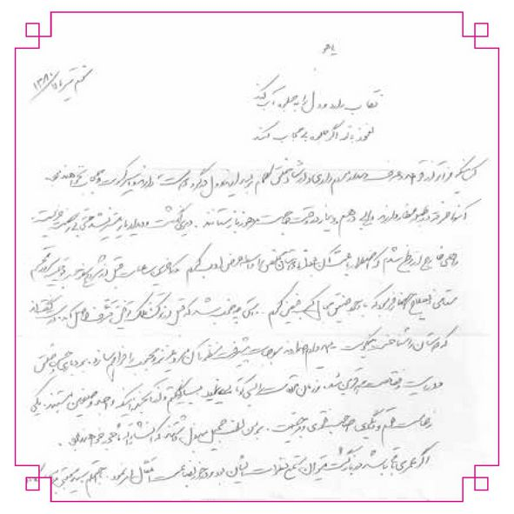
بسمه تعالی
دوست عزیز و صاحبدل کمال خوشوقتی و سرور منست که در اینگونه دنیا باز از مهر و عطوفت دوستان برخوردارم. این امر سعادتی است و باید سپاسگذارم باشم. گویا در سفر اخیر سرکار را در اصفهان ملاقات کرده باشم گرفتاری و نگرانی زیادیکه داشتم مانع از این بود که مدتی را از محضر حضورت بهره برم - بهرحال خاطرة قیافه ی بی آلایش شما بعنوان یک مفرح جانفزا روحم را شاد و خرم میدارد . امیداست مزاج شریف را همانطوریکه بحمدالله ملالی نبود کسالتی نباشد. حال من هم بلطف خدا بد نیست و روزگاریرا که باید بگذرد می گذرانیم - امروز می توانم با کمال صراحت عرض کنم که ایام پرشور و سرور زمان صحبت دوستان پاکدل بود که گذشت امیدوارم باز روزگار مجالی دهد تا از فیض حضورتان مستفیض شوم.
هم اکنون به آقای باقی نیز عریضه نوشتم و از لطف و محبت شما که فراموشم نفرمودید تشکر کردم - هرگز اثر عجیب و خلل ناپذیر این برادری ها از ضمیر دل مخلص نخواهد رفت، به هر کسی که چاکرت را بشناسد و بنده باراتمندی بپذیرد حق خواهید داشت از طرف بنده ابلاغ سلام فرمائید - از خداوند خواهان موفقیت دوستانست. مجتبی ۲۹ / ۸ / ۲۹
جناب آقای دکتر سید مجتبی مدرسی دادستان اصفهان و تهران و پسر برادر شهید آیت الله سید حسن مدرس ، دانشمندی بزرگوار

نامه ی دانشمند خطیب حجه الاسلام جلال الدین راثی
تصویر
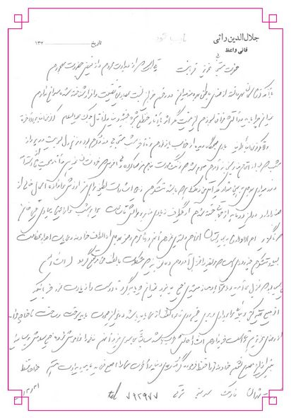
شادروان مرحوم آقا سید جمال الدین صدرزاده تنها فرزند آیت الله آقای سید علی نقی طاب ثراه استادی کارآزموده و دانشمندی دنیا دیده که سال ها تکیه بر کرسی قضا زده و چه گره هایی از کار مردم بینوا باز کرده و چه دشمنی ها را به دوستی تبدیل و آنقدر کوشش می کرد تا مردم به حقوق حقه خود برسند که مردم در باره آن مرد بزرگ دعا می کردند. سال ها در دادگستری تهران رئیس دیوان عالی کشور بود در حالات اخلاقی مرد بزرگ با چه قلمی می توان آن همه اخلاق نیک و صفات بارز انسانی را به تصویر کشید و گفتار و کردارش با مردم کوچه و بازار
پدرانه بود و در مهربانی کم نظیر و در گذشت و بردباری بی بدیل بود؛ با همه بزرگان و رجال رفت و آمد داشت و در بین رجال اداری، سیاسی محبوب بود آنقدر با حقیر مهربان که من معظم له را پدر دوم خود می دانستم؛ در صله رحم کوشا و به هر کدام در خور مقامشان محبت می کرد و عنایتی داشت و در یک جمله باید بگویم آنچه خوبان همه داشتند این مرد یکجا داشت.
بسمه تعالی حضرت مستجابی عزیز قربانت مدتی است که از دیدارت محروم و از فیض حضورت مجهورم با آنکه تو را کان مهر دانسته از صفای باطن بهره مند میدانم و در خودم جزان نسبت بمصادیق فضیلت و افراد شناخته شده سراغ ندارم نمیدانم چرا باید در آتش فراق بسوزم این نیست مگر اثر یا آثار خنطع شجره خبیثة دنیا ولذا قال جدک علیه السلام: کونوا من ابناء الاخره و لاتکونو من أبنا الدنیا. باری صبحگاه دیده از خواب باز نمودم و تا آخر شب مستجابی در ذکرم بود و مرغ دل بسویت در پرواز. شب که بعد از اتمام منابر به خانه آمدم معلوم شد زنگ مهرت بنام من صدا کرده ولی افسوس که خود نشان نمیدهی و آثار محبت را از استدامه دور میداری بهر حال به همین مقدار بلکه اقل من ذلک هم که باشد متشکرم زیرا اشارات لطیفه برای من ارزش و اندازه اعمال خالی از صفا را دارد در این دو ماهه از جهاتی خسته شدم از یکطرف زیادی منابر و حواشی تا ساعت ۱۲ هر شب و از جهتی بیماری قلبی خانم ناگریز ام ... را به بیمارستان اعزام و بستری نمودم آنهم در ماه محرم و صفر بهر حال از الطاف خداوند و عنایات اجداد عظامت بسیار متشکرم چند روزه ای است که مریضه را به منزل آوردم دعا کنید که مشکلات با لطف حق مرتفع گردد (انشاالله) خیلی بسیار بود که بمنزل می آمدید و با فقراء دمساز می شدی خیلی بد نبود نمیدانم چه باید گرد تا دوست را زیارت نمود جز اینکه اتومبیل تهیه کنی و بیایی مرا برداری و ببری روی قاعده لطف از شما یابد باشد در غیر اینصورت باید سوخت و ساخت تا خدا چه خواهد از رضای عزیز هم مدتی است خبر ندارم انشاالله حالش خوب باشد سابقا یه سری میزد آنهم فانی را فراموش نموده خیلی سلامش برسانید بیش از این مصدع نشوم خداوند را حفظ فرموده گرفتاریهای دنیا و آخرت شما را اصلاح فرماید بامید دیدارت هستیم
خداحافظ آدرس: شهدای نارمک سرسبز شرقی ۷۹۲۹۷۷
۳۱/۳/۴۵

نامه آقای سید رضا روشن
تصویر
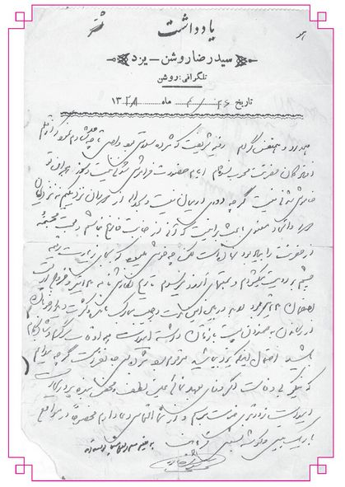
بسمه تعالی
همدرد و همنفس گرام رقیمه ی شریفت که مژده سلامتی بود و اصل تا چه حد شادم نمود که از قلم افتادگان حضرتت محسوب نشدهم ایام حضورت فراموش شدنی نیست دلسوز هجران تو خاموش شدنی نیست گرچه دوری در میان نیست و بحمدالله از دوران نزدیکیم نه زنزدیکان دور و اتحاد معنوی باعث اینست که آنی از جانبت فارغ نباشم و محبت مجسمه ای از حضرتت را بیاد بود نهاده است لکن چه خوشی میبود که بجای زیارت رقیه چشم بر رویت میگشودم و به منتهای آرزو میرسیدم تاریخ نگارش نامه ۱۳ تیر و خروج از اصفهان ۲۳ تیر بود لابد در بین این مدت در جیب مبارک مانده و کثرت دیدار خوبان در رساندن به صندوق پست بازتان داشته امید است همه اوقات سرگرم و شادکام باشید احتمال اینکه یزد بیایید مرقوم بود مژده بسی جانفزاست گرچه میدانم که نیکو بی وفاست اگر وفای بعهد نمائید عین لطف و محض بنده پروری است امید است زودتر به خدمت برسم و از شما التماس دعا دارم مخصوصا در مواقع باریک بینی و گوشه نشینی. قربانت
سیدرضا روشن
تصویر
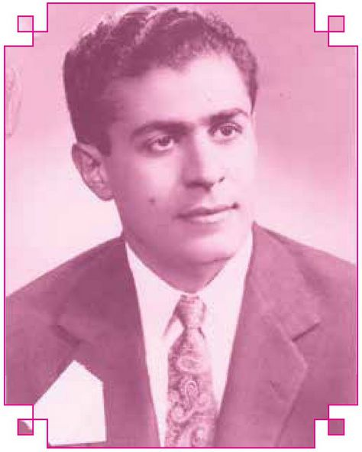
عبدالحسین بوذرجهر
از برادران آزادمنش که عطوفتش قابل انکار نیست و بخشش نسبت به مخلص بی نهایت بود. قبلا اسم معظم له آقا شیخ عبد الحسین ذوقی بود، از طلاب مدرسه مروی، چندی نگذشت که روزنامه نگار شد و لباس را عوض کرد و چه کار بجهایی نمود؛ زیرا در کسوت روحانیت به مراد خود نمی رسید . وی مردی است بسیار فعال و آبرومند و خدمتگزار . خدایش او را نگهدارد.
تصویر
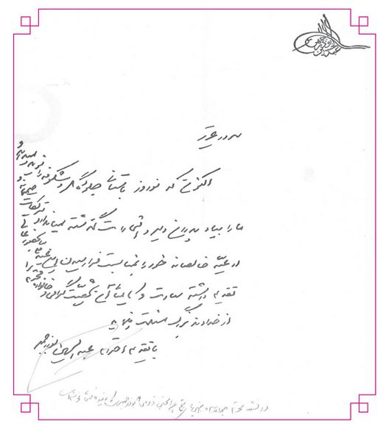
سرور عزیز اکنون که نوروز باستانی جلوه گر و شکوفه را نوید میدهد و ما را بیاد پدران دلیر و افتخارات گذشته میاندازد تبریکات صمیمانه و ادعیه خالصانه خود را بمناسبت فرا رسیدن این عید ملی بحضورعالی تقدیم داشته سعادت و کامیابی آن شخصیت گرامی و خانواده محترم را از خداوند بزرگ مسئلت مینماید.
با تقدیم احترام عبدالحسین بوذرجمهر

نامه های حجت الاسلام و المسلمین دکتر حاج سید محمود سده ای
تصویر
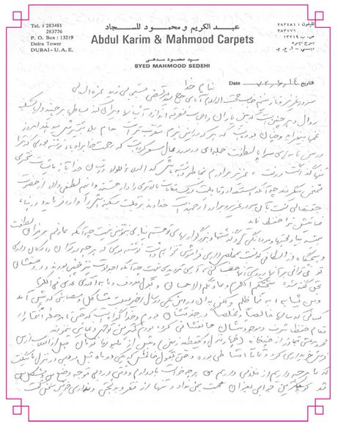
بنام خدا
سرور عزیز و نازنینم جناب حجت الاسلام آقای حاج مرتضی مستجابی زید عزه العالی
روال دهر چنین است که بین یاران و احباب تفرقه اندازد آشیانها ویران کند بساطها برچیند دلها بشکند غمها بیفزاید و چنان بوده است که هر که در این بزم مقرب تر است جام بلا بیشترش میدهند امروز در بین نامه های سراپا لطفت جمله ای در مورد عیال سفر کرده ات که رحمت خدا بر او باد نوشته بودی که ترا تنها گذاشت و رفت، عزیز برادرم بخاطر داشته باش که الباد للولا دوستان خدا با آزمایشات سختری ممتحن میگردند چه آنکه استعداد و قابلیت درک مقامات بالاتری را دارا هستند و اینهم لطفی والا از حضرت حقتعالی نسبت بآن سرور عزیز و برادر ارجمند است خداوند بر قلبت سکینه اش را وارد فرماید و در پناه عنایتش تورا حفظ نماید. همیشه بیاد محبتها و مردانگی هاو گذشتها و بزرگواریهای تو هستم نیازی به نوشتن نیست چه آنکه عارفم بر میزان لطفت و هیچگاه از الطافی که نسبت بمخلص دارای فراموشی نخواهم داشت نوشته بودی که هر چه در توان و امکان داری تو می توانی بر آنها و روی آنها حساب کنی، آری تردیدی نیست چه آنکه اجدادت نیز چنین بودند و در وصفشان بحق گفته شده «سجینکم الکرم و عادتکم الاحسان» و بقول معروف و با به اقتدی عدی فی الکرم و من یشابه به فما ظلم و لکن بدان در این یکی دو سال اخیر بعلت مشاکل و مصائبی که پیش آمد کسانی که سالها خالصا و مخلصا در خدمتشان بودم و خدا گواه است که حتی تا مرحلة انتحار در مقام حفظ شرف و موجودیتشان جانفشانی کرده بودم کمترین توجهی و عنایتی ننمودند. محمود مرعشی متجاوز از چند خانه (چهار منزل و یک قطعه زمین و بیش از میلیونها تومان قبل از انقلاب از من فرش خریداری کرد و تمام اقساطی بوده و حتی بقول خانمش که یکی دو ماه قبل در دبی در منزل ما میگفت که ما هرچه داریم از فلانی داریم من هرچه خواست باو دادم و وقتی در دبی متوجه وضع من و مشکل من شد کوچکترین جوابی بعنوان محبت بمن نداد و تنها از فقر و بدبختی و نداری خویش سخن گفت. برفیق کویتی دوست مشترکمان که البته هیچگونه حقی من قبلا بر او نداشته ام جز حق رفاقت باو نیز تلفن کردم و استمداد نمودم جز جواب رد چیزی عایدم نشد به بعضی از اقوام در آمریکا که موجودیتشان مرهون محبتهای من است مراجعه کردم زیاده پشیمان از اظهار مطلب نصیبم شد در حالیکه از وضع بالایی و توانایی بسیاری برخوردار هستند خلاصه کار بآنجا کشید که دانستم بجز ذات اقدس باریتعالی بر کسی نبایستی دست استمداد دراز کرد سوء تفاهم نشود بجده ات زهرا سلام الله علیها صریح و راست میگویم تنها کسی که پیشنهاد محبت و بزرگواری بمن داد تو بودی که امیدوارم
خداوند بالاترین پاداشش را بتو ارزانی نماید ممنونم سپاسگزارم و همین محبت مرا کافیست لااقل حس کردم که در این دنیای پهناور لااقل یک انسان پیدا میشود که دست آقائی و سیادتش را بر سرم بگذارد باز هم ممنونم خدا یار و یاورت باد در هر صورت با لطف حضرتش انشاءالله مشکلات پایان می پذیرد و چنانچه خدای نخواسته وضع تجارت فرش در دبی همچنان ادامه یابد ناگزیرم راهی دیگر بیابم و خداوند ارحم الراحمین است در خاتمه برای تو دوست بسیار عزیز و برادر ارجمندم از خداوند سلامت و سعادت مسئلت می نمایم. خداحافظ - بامید دیدار - ارادتمند سید محمود سدهی
۱۴/۶/۷۲
تصویر
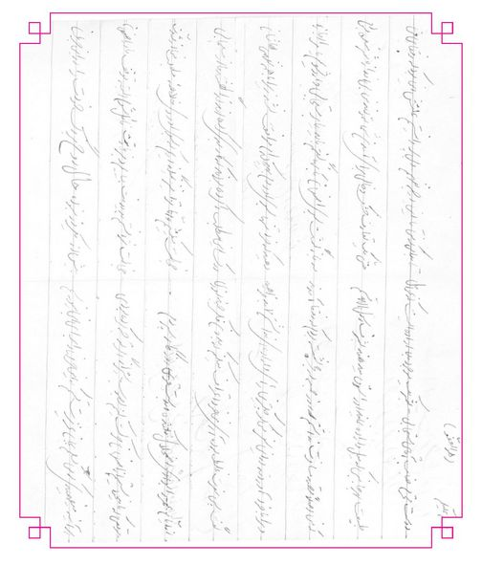
تصویر
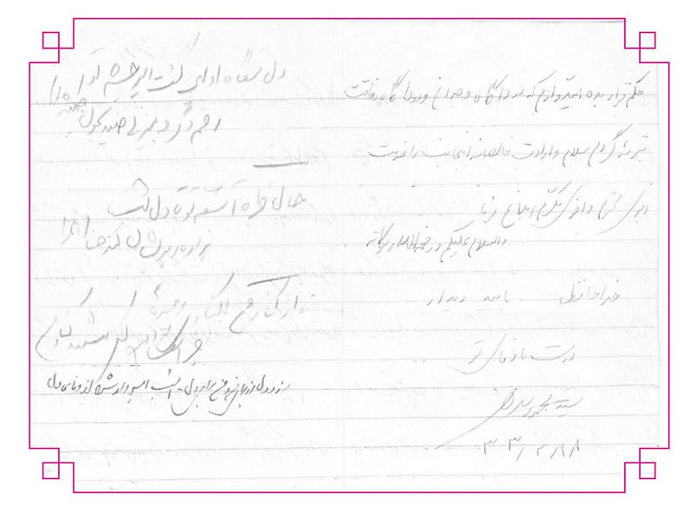
هوالغفور
سلام علیکم
دوست محترم جناب آقای مستجابی - بشریت موجود بلا اراده ای است که عوامل طبیعت بهر جانبی که میل و اراده نمایند او را سوق می دهند بشرف رسول الله قسم که من اصلا قصد مسافرت نداشتم روز جمعه در حجره نشسته بودم که رفقا آمدند و مرا با خود آوردند در این سفر من کوچکترین رأی و اراده ای نداشتم لابد خواهید گفت پس سفرت غلط بوده آری من خود اعتراف می کنم که بدون فکر چند روزی از ایام عمر را بوادی اخمحلال فکنده و بدست قوی روزگار سپردم. موقعی که ما میخواستیم از اصفهان حرکت کنیم بصوب شیراز اگر توجه کرده بودی هر آینه میفهمیدی که من کسلم بجان عزیزت قسم که این حرفها را برای این مینویسم تا بدانی که من تا این درجه نفهم و بی پروا نیستم علتش این بود که رفقای من حتی یک تعارف خشک و خالی برای آمدن شما ننمودند من بی اندازه شرمنده بودم در بازگشت بسوی اصفهان بانها گفتم باید یا بر مستجابی وارد شویم یا مرا اجازه دهید که خود تنها بسوی او روم بهیچکدام موافقت نشد زیرا با همه نفهمی هاشان درک این مطلب را کرده بودند که کار بدی کرده اند لذا گفتند ما از مستجابی خجالت میکشیم و اماترا نیز نمیگذاریم که بسوی او روی خلاصه مطلب من از شدت خجالت نتوانستم بدیدنت بیایم و بزیارتت نائل شوم البته توقف ما در اصفهان بیش از یکروز نبوده، حال روح بزرگ خودت را در این جریان حکم قرار بده امیدوارم که در دادگاه وجدان و در دادگاه رفاقت تبرئه گردم سلام و ارادت خالصانه اینجانب را خدمت ابوی محترم و اخو مکرم ابلاغ فرما. والسلام علیکم و رحمه الله و برکاته خداحافظ بامید دیدار
دوست باوفای تو سید محمود سدهی
۱۸/۲/۳۳
قربانت گردم
مرقومه محبت بار رسیده و از شدت ارادت بلافاصله بعرض این مختصر مبادرت شد چاکر در این ساعت رییس کلانتری ۱۰ تهران هستم و بقدری در منجلاب فساد و تباهی غوطه ور شده ام که حدی بر آن متصور نیست شدیدا مشغول مبارزه شده ام و پیشنهادات اصلاحی دائر به تخلیة شهر نو با پشتیبانی اهالی قدرشناس تهران داده ام امید میرود دولت باین پیشنهادات موافقت کند و قدم اصلاحی بزرگی در این راه برداشته شده سرو صدائی در تهران بپا کرد و این جا قدر پاکی و خدمت را بخوبی میشناسند خوشحالم که اگر روزی پنج هزار تومان نمیگیرم لااقل گرفتار چشم زخم همکار نیستم و مردم خوب و بد را به نیکی تشخیص میدهند در اصفهان ثمری از خدمت و صداقت نبردم و تنها یکمشت دشمن خون آشام و بی شخصیت برای خود درست کردم آنچه زندگی داشتم فروختم و خوردم و اگر مختصر زندگی در تهران داشتم بعلت دوری مسافت آنهم از دستم رفت لااقل در این جا دلخوشی دارم که با برادران و کسانم دیداری تازه میکنم و غم و رنج زحمات و خستگی روزانه را از دل میبرم هرگز محبت های بی پایان و الطاف بیکران آن برادر ارجمند و سایر برادران عزیز اصفهانی را از یاد نمیبرم و خاطرات شیرین و قدرشناسی های دوستان عزیز اصفهانی نقش است که در قلب من برای ابد جاودان خواهد ماند خدای بزرگ را بشهادت میطلبم خانة ضمیرم پر از محبت و صمیمیت اصفهانیان بخصوص خویشاوندانی چون شماست باشد روزی گذارم باصفهان بیفتد و از اینهمه محبت سپاسگزاری کنم و لیاقت الطاف شما را در خود بیابم پدر گرام و سایر خویشان ارجمند را بعرض سلام مصدعم دوستان اصفهانی بخصوص اهل منبر و محراب را بعرض صمیمانه ترین سلام مصدعم زبان تشکر و خامة عرض سپاسگزاری ندارم و در انجام خدمات صادقانه حاضر هستم.
قربان شما برادرتان سروان صادقی
سروان صادقی از ارتشی های بسیار محترم و کوشا در امورات پلیسی و فردی بسیار مهربان نسبت به همه بوده چند سالی رئیس کلانتری در اصفهان بود و مردم از او راضی بودند و به ایشان دعا می کردند. سپس به تهران گسیل داده شد و در بدترین محل ها مشغول خدمت شد و موفق بود، خداوند او را رحمت کند.

نامه های آیت الله شیخ محیی الدین مامقانی
تصویر
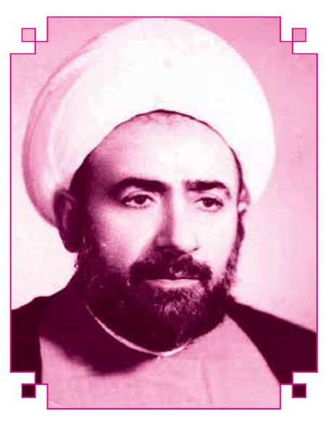
تصویر
تصویر
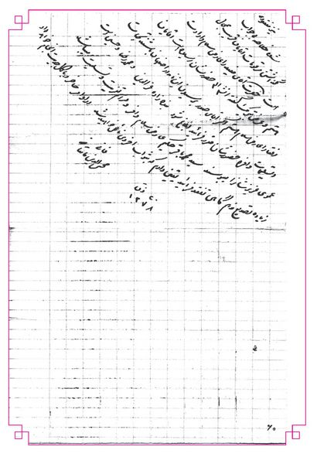
تصویر
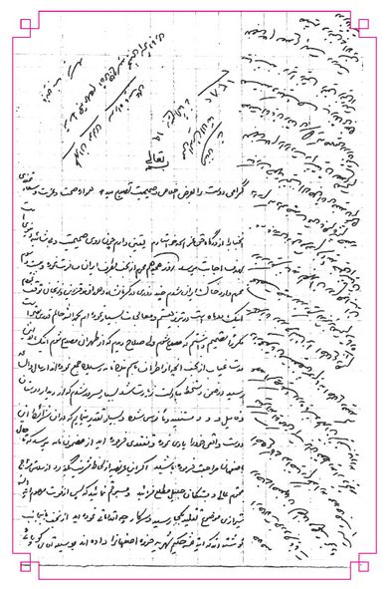
تصویر
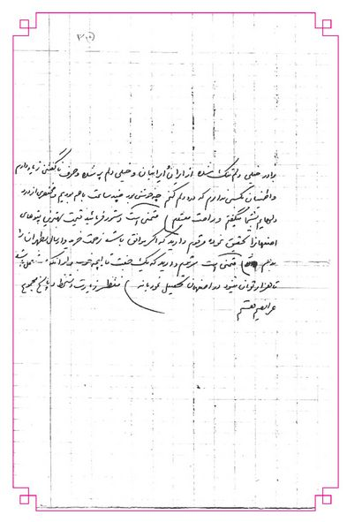
تصویر
تصویر
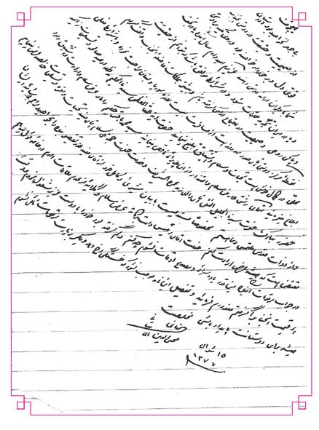
تصویر
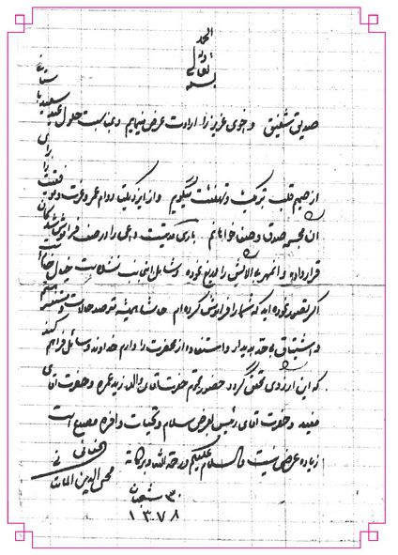
تصویر
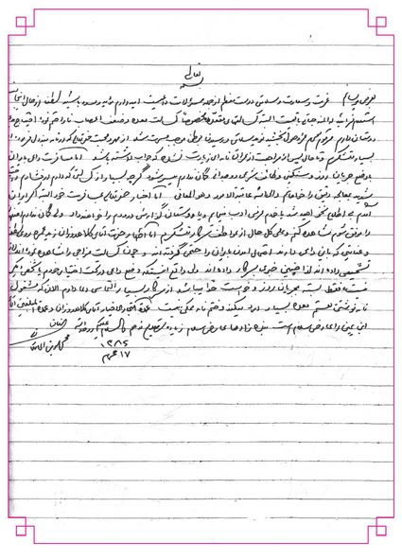
بسمه تعالی
بعرض می رسانم عزت و سعادت و سلامتی دوست معظم از جمله مسئولات داعیست امیدوارم موید و مسرور باشید لطفا از حال اینجانب استعلام فرمائید له المنه حیاتی با قیمت البته کسالتهای متعدده مخصوصا کسالت معده و ضعف اعصاب ناراحتم نموده احتیاج بدعاء دوستان دارم مرقوم محترم عز وصول بخشید نوید سلامتی و رسیدن بوطن موجب مسرت شد از مهر و محبت حضرتعالی که در نامه مبذول فرموده اید بسیار متشکرم و تاحال پس از مراجعت از عراق نامهای زیارت نشده که جواب داشته باشد اما مسافرت داعی بایران با وضع جریان روز و سنگینی وظائف شرعی وجدانی گمان ندارم میسر شود گرچه بسیار از کسالتی که دارم در فشارم و احتیاج شدید بمعالجه دقیق را خواهانم و الی الله عاقبه الامور وهو المعافی اما اخبار حضرتعالی بمسافرت خود البته اگر ایران آمدم
بی اطلاع نخواهید شد یا خودم عرض ادب مینمایم و یا دوستان گزارش ورودم را خواهند داد ولی گمان ندارم اصفهان را موفق شوم مشاهده کنم و علی کل حال از عواطف سرکار متشکرم اما اظهار حضرت آقای کلاهدوزان زید عمره روی لطف و عنایتی که باین داعی دارند احتمال آمدن بایران را حتمی گرفته اند و چون کسالت مزاجی را مشاهده نموده اند لازم تشخیص داده اند لذا چنین خبری به سر کار داده اند ولی واقع اینستکه وضع داعی در تحت اختیار خودم یا شخصی دیگر نیست فقط بسته بجریان روز و خواست خدا می باشد از سر کار بسیار التماس دعا دارم الان که مشغول نامه نوشتن هستم معده بسیار درد میکند و ختم نامه ممکن نیست. عمده التجار الاخیار آقای کلاهدوزان و عمده المبلغین آقای ابن یمین را عارض سلام است بنده زادهها عارض سلام زیاده تصدیع ندهم والسلام علیکم و رحمه الله
محی الدین مامقانی
۱۷ محرم ۱۳۸۶
نامه های آیت الله حاج شیخ عبدالجواد کلباسی
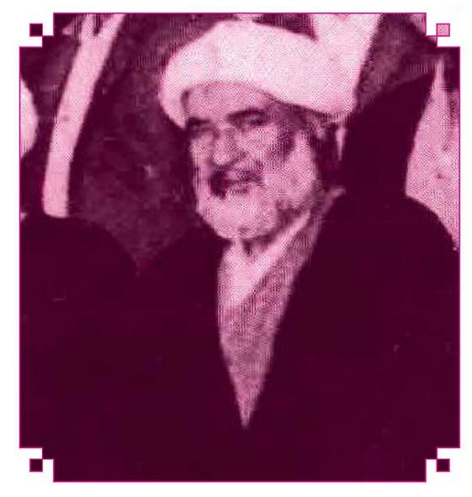
آیت الله کلباسی یک روحانی موفق که در مسلک خود از خوبی ها و جوانمردی ها و انسانیت کم نداشت و همواره برای گشوده گره های مردم کوشا بود و در راه مسافرت تصادف کرد و از دنیا رفت. خدایش او را با اجدادمان قرین فرماید.
تصویر
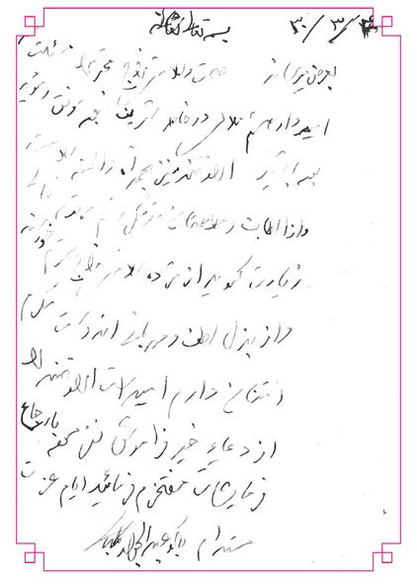
تصویر
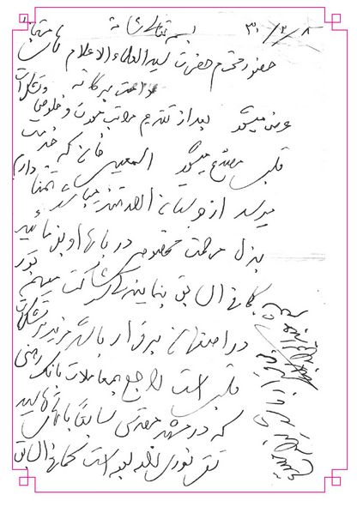
تصویر
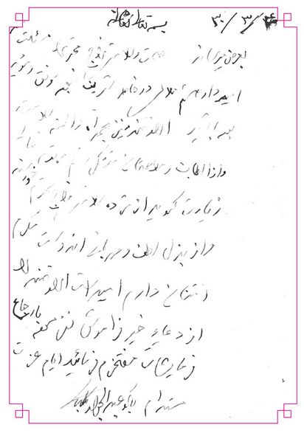

نامه شهید آیت الله حاج سید ابوالحسن شمس آبادی
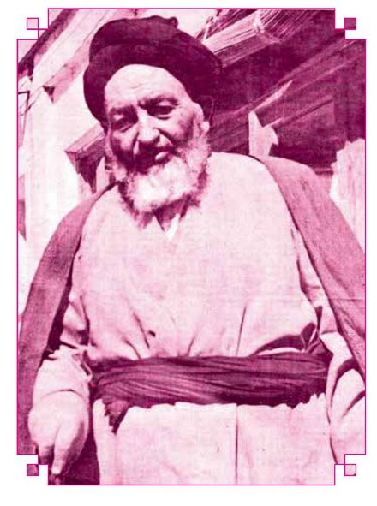
تصویر
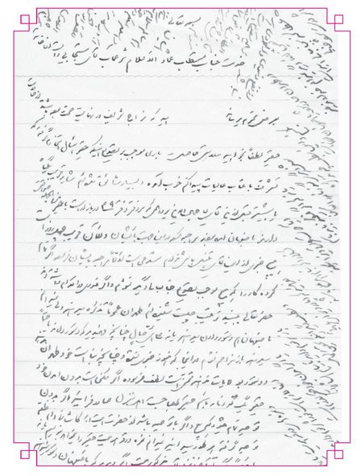
نامه آقای حسن شفقی (فرزند مرحوم آقا سید محمدعلی شفقی) رئیس کل هواپیمایی ایران
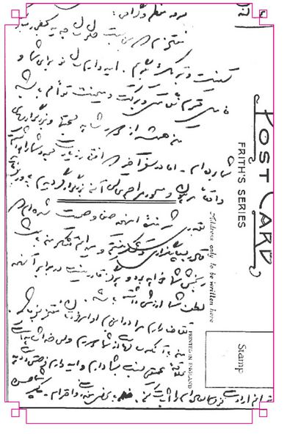
نامه ی آیت الله آقای سید محمد موسوی نوری
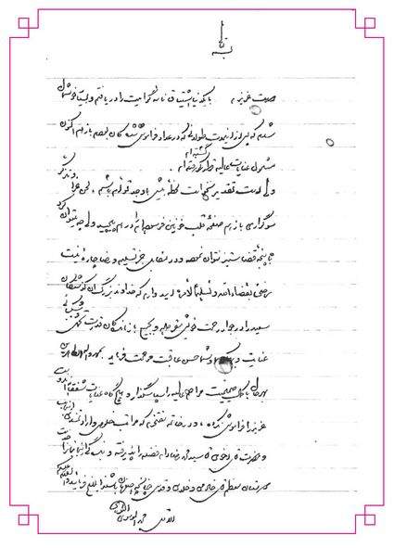
آیت الله سید محمد نوری سال ها به دستور آیت الله العظمی بروجردی ، رو حانیت کشور انگلیس را بر عهده داشت. ایشان با من سر دوستی داشت و اینک با برادران محترم معظم له آشنا هستم.
نامه حجه الاسلام والمسلمین شیخ عبدالحمید المهاجر
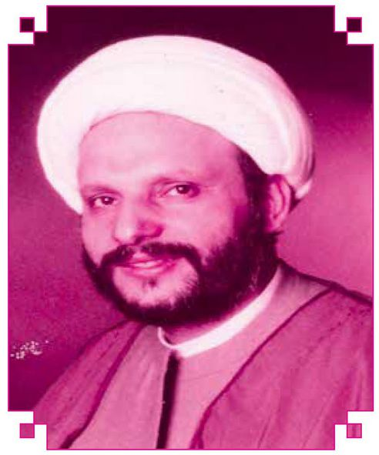
گوینده ی کلمه بلاد عربی، وه چه خوب می گوید! وه چه خوب می سراید! وه چه خوب پذیرایی می کند! چه اندیشه های خوبی دارد و چه خوب مردم را به فیض می رساند کسی را در بلاد عربی بهتر از او نیافتم. در انظار مردم، بسیار محترم و عزیز است. جمعیت های میلونی را به خوبی اداره می کند و در جوانمردی و پرهیزکاری کم نظیر است . بیماران را در آغوش می کشد و حاجاتشان را برآورده می سازد. انسانی والاست. آیا او فرشته است؟!.
تصویر
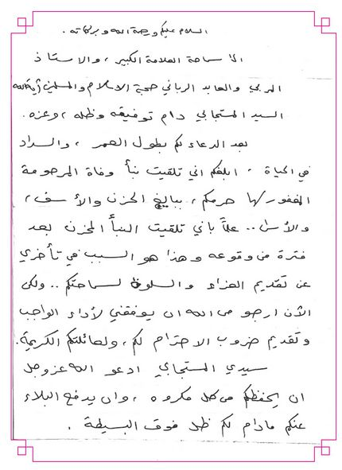
تصویر
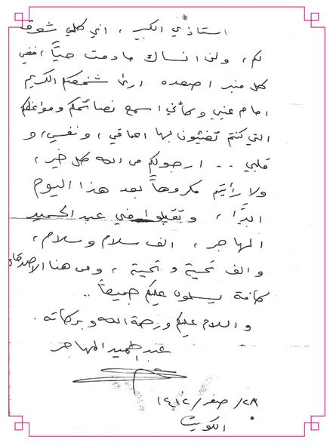
نامه های حجه الاسلام و مسلمین حاج شیخ محمد تقی فلسفی
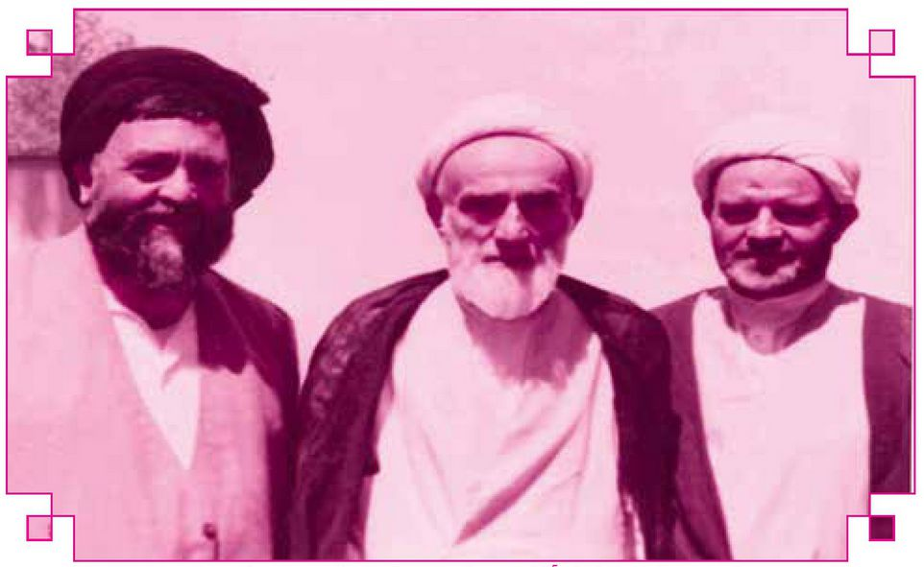
حضرات حجج الاسلام آقایان منصورزاده، شیخ محمدتقی فلسفی و مستجابی
خدایگان سخن، خداوند او را رحمت کند. در سخن و اخلاق و سنن بر پیشینیان سبقت گرفته بود. با حقیر محبت بسیار داشت. او را ستایش نمی کنم، می ترسم ستایش از من گله کند که تو چرا این مرد بزرگ را دست کم گرفته ای. او دارای ملکات انسانیت بیش از حد بود . خدایش رحمت کناد..
تصویر
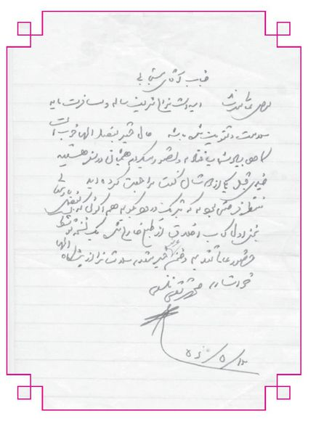
جناب آقای مستجابی
به عرض عالی می رساند امید است مزاج شریف سالم و مسافرت مایه سلامت و تقویت تن باشد حال حقیر بفضل الهی خوب است لاحق بیاد شما می افتادم و تصور می کردم همچنان در سفر هستید چندی قبل یکی از دوستان گفت مراجعت کرده اید منتظر فرصتی بودم که تبریک و درود بگویم هم اکنون که بفضل الهی بخش اول کتاب اخلاق از طبع خارج شده یک نسخه توسط پسر حضور عالی تقدیم و ضمن عرض خیر مقدم سسلامتشان را از پیشگاه الهی خواستارم.
محمد تقی فلسفی
۵۶/۵/۱۲
تصویر
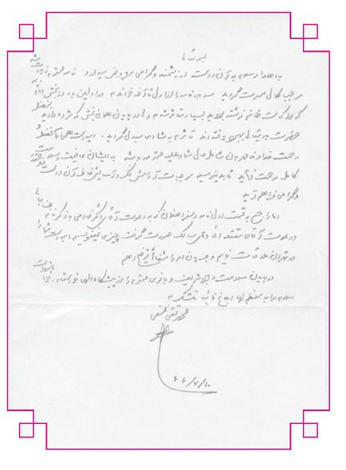
بسمه تعالی
با اهداء سلام به آن دوست ارزشمند و گرامی معروض میدارد نامه محترم زیارت شد موجب کمال مسرت گردید سه بارنامه را از اول تا آخر خواندم در اولین بار از بخش دوم که از کسالت خانم نوشته بودید بسیار متأثر شدم ولی در پایان همان بخش که مژده دادید بفضل حضرت باریتعالی بهبود یافته اند تأثرم به شادی مبدل گردید. امید است همواره فضل و رحمت خداوند مهربان شامل حال شما و علیه محترمه باشد به ایشان عافیت و سلامت کامل مرحمت نماید تا بدینوسیله موجبات آرامش فکر و آسایش خاطر آن دوست ذوالقدر و گرامی فراهم آید. اما راجع به قسمت اول نامه و سفر اصفهان که به دعوت آقای دکتر خادمی با ذکر نامه جنابعالی و دعوت آقای مقتدائی و آقای سالک صورت گرفت چیزی نمینویسم امید است شما را در تهران ملاقات نمایم و جریان امر را شفاها توضیح دهم. در پایان سلامت وجود شریف و بانوی محترم را از پیشگاه الهی خواستارم. خواهشمند است سلام مرا به معظم لها ابلاغ نمائید
با تشکر به محمد تقی فلسفی
تصویر
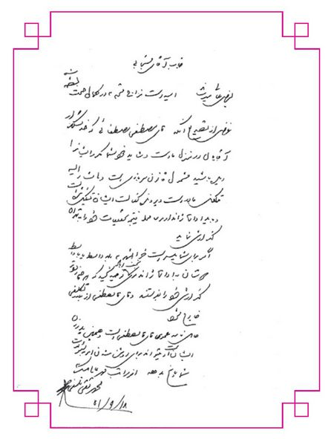
جناب آقای مستجابی
بعرض عالی می رساند امید است مزاج محترم در کمال صحت بوده باشد غرض از تصدیع آنکه آقای مصطفی مصطفائی که خدمتگذار آقایان در منزل ماست و خود شاید مکرر ایشان را دیده باشید مشمول قانون سربازی است و مشارالیه متکفل مادر است و پرونده ی کفالت ایشان تشکیل شده است و باید اداره ژاندارمری محل نتیجه تحقیقات خود را به تهران گزارش نماید. اگر برای شما میسر است خواهشمندم بدون واسطه یا با واسطه دوستانشان به اداره ژاندارمری نجف آباد توصیه کنید که هرچه زودتر گزارش خود را بفرستند و آقای آقا مصطفی از بلاتکلیفی خارج شود. حامل نامه عموی آقای آقا مصطفی است و همچنین پدر زن ایشان است می تواند برای روشن شدن امر به سئوالات شما پاسخ بدهد از مراتب مهر عالی متشکرم.
محمد تقی فلسفی
۵۱/۹/۱۸
تصویر
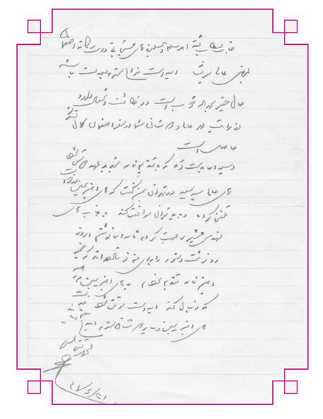
جناب مستطاب ثقه الاسلام و مسلمین آقای مستجابی دامت برکاته اصفهان رسوا بعرض عالی میرساند امید است مزاج محترم به سلامت باشد حال حقیر بحمداله خوب است و به وظائف اشتغال دارد از مراتب مهر عالی و دوستان شما در سفر اصفهان کمال تشکر حاصل است. وسیله ای بدست آمد که با تقدیرنامه تجدید عهد دوستی شود. آقای حاج سید سعید در تهران بمن گفت که آقای ابن یمین درخواست تلفنی کرده و باید تهرانی موافقت کند با جناب آقای مهندس مشیری صحبت کردم نامه ای نوشتم امروز رو نوشت دستور را برای من فرستاده اند که ضمیمه این نامه تقدیم نموده ام به آقای ابن یمین بدهید که دنبال کند امید است که موفق شود خدمت آقای ابن یمین و سایر دوستان محترم ابلاغ سلام فرمایید.
محمد تقی فلسفی
تصویر
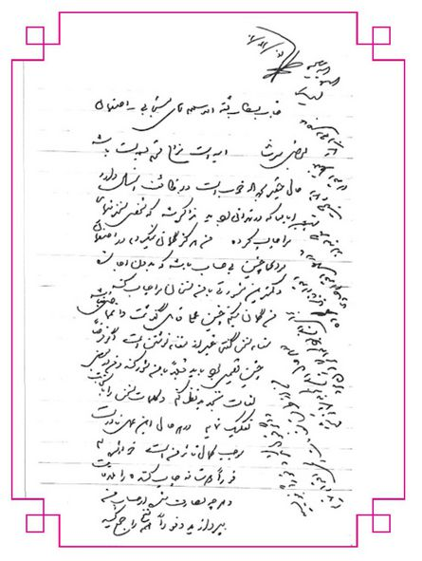
جناب مستطاب ثقه الاسلام آقای مستجابی - اصفهان
بعرض می رساند امید است مزاج شما به سلامت باشد. حال حقیر بحمداله خوب است در وظائف انسانی دارد . ایامی که در تهران بودید ذاکر شد که شخصی سخنرانیهای مرا چاپ کرده من هرگز گمان نمی کردم در اصفهان مردی چنین بی حساب باشد که بدون اجازه و کمترین مشورتی با من سخنان مرا چاپ کند. من گمان میکنم چنین عملی قابل گذشت و اغماض نباشد سخن گفتن غیر از مقام نوشتن است اگر فرضا چنین تصمیمی بود باید قبلا با من شور کند و من در بعضی لغات تجدید نظر کنم و کلمات سخن را با کتابت تفکیک نمایم در هر حال این عمل نادرست موجب کمال تأثر من است خواهشمند است در فورا دوستانه چاپ کننده را ملاقات و هر چه مصارف شده در حساب من بپردازید و فورا نسخ را جمع کنید. و اگر قبول نکرد فورا بنویسید من از طریق مقامات رسمی اقدام نمایم . در هر حال این که به شما نوشتم برای این بود که اگر آن مرد اقدام چاپی کرده ما در عمل اقدام نابجایی کنیم مگر بعد از اتمام حجت منتظر اقدام حادی نکنیم مگر بعد از اتمام حجت، منتظر اقدام عاجل و جواب شما هستم محمد تقی فلسفی
تصویر
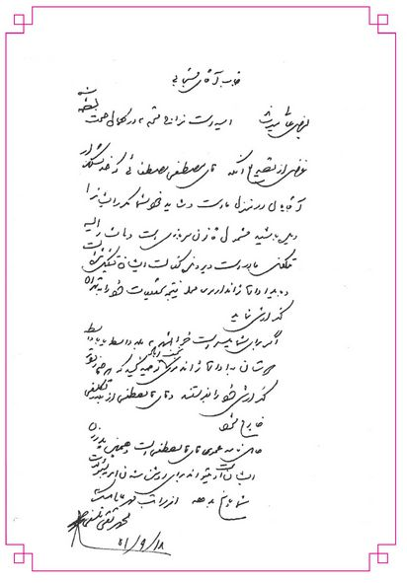
تصویر
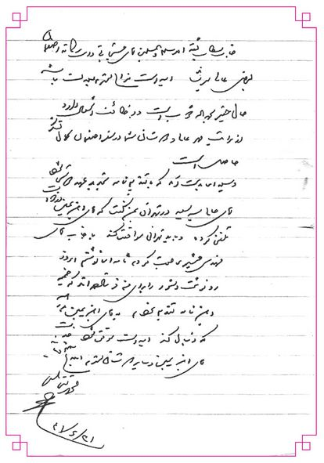
تصویر
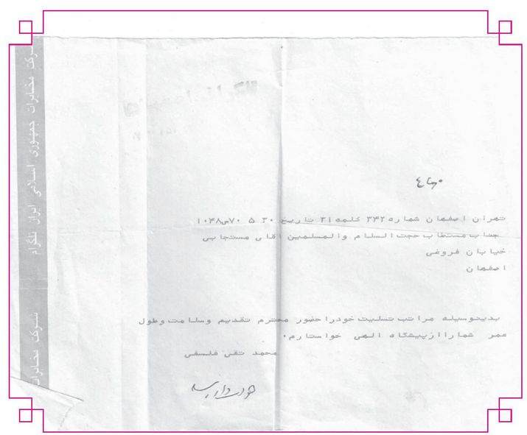

نامه آیت الله حاج سید مهدی مرعشی
تصویر
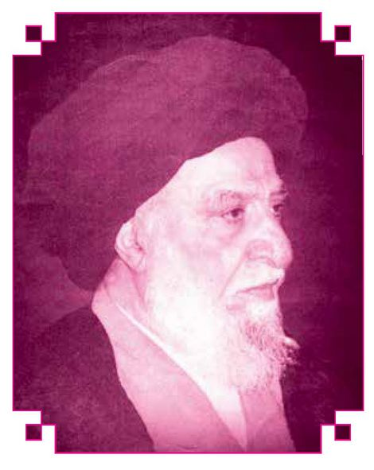
تصویر
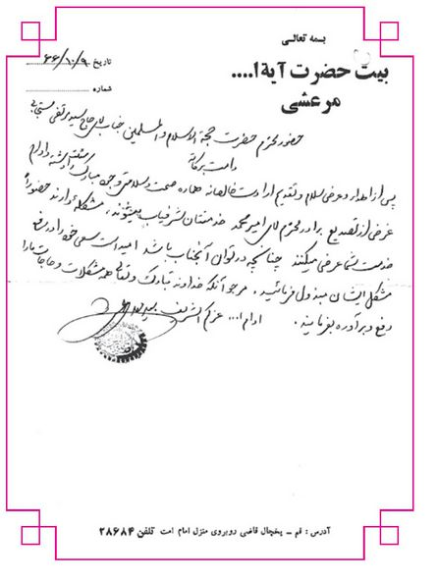
9/10/66
حضور محترم حضرت حجه الاسلام و المسلمین جناب آقای حاج سید مرتضی مستجابی دامت برکاته پس از اهدا و عرض سلام و تقدیم ارادت خالصانه هماره صحت و سلامتی وجود مبارک را داشته و دارم غرض از تصدیع برادر محترم آقای امیر محمد خدمتتان شرفیاب میشوند، مشکلة دارند حضورا خدمت شما عرض میکنند چنانچه در توان آنجناب باشد امید است سعی خود را در رفع مشکل ایشان مبذول فرمائید. مرجو آنکه خداوند تبارک و تعالی همه مشکلات و حاجات ما را دفع و برآورده بفرمایند..
ادام ا... عزکم الشریف سید مهدی مرعشی
نامه آیت الله العظمی سید کاظم اخوان مرعشی
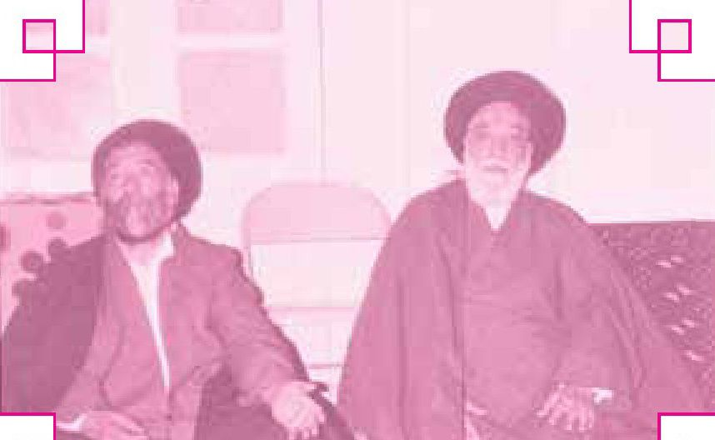
حضرات آیات سید کاظم مرعشی و مستجابی
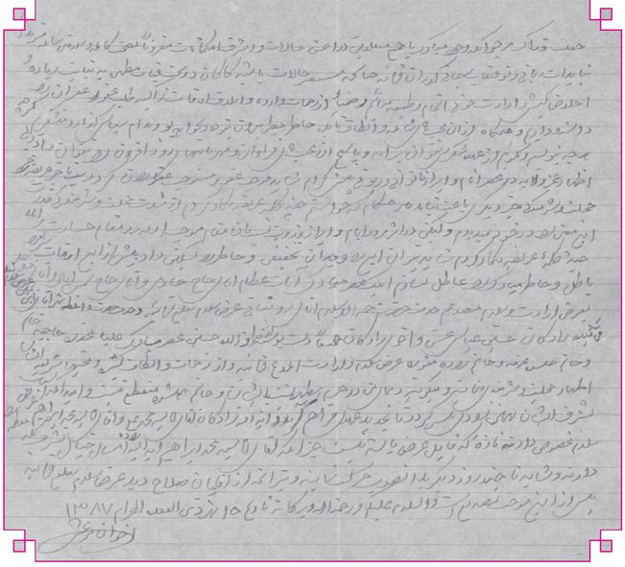
نامه آیت الله حاج سید محمدباقر مصطفوی
تصویر
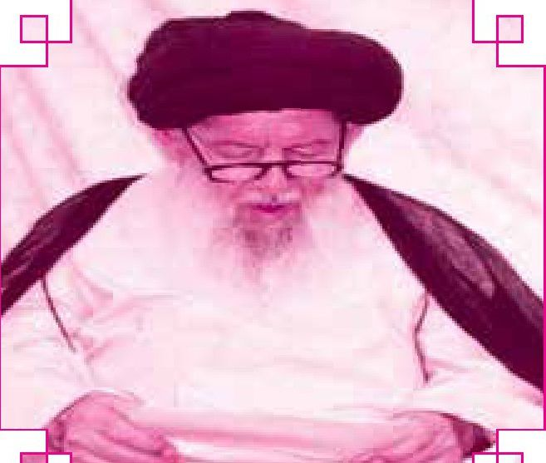
تصویر
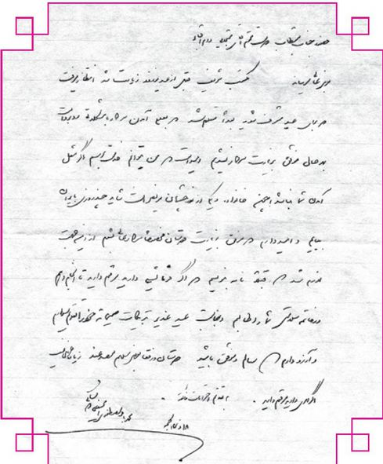
مردی عزیز و بزرگوار که از زمان جوانی و جمالت در خدمتشان بودم. تا آخر عمر شریفش عالمی باتقوا، عزیز، مقدم و با عزت نفس زندگی کرد و با رفتنش مشتاقان در گاهش را آتش زد؛ الحمدالله فرزندان برومندش در صحنه های علمی و عملی آبروی ایشان را نگه داشته اند.
حضور جناب مستطاب دوست محترم آقای مستجابی دامت برکاته
بعرض عالی میرساند مکتوب شریف قبل از عید نوروز زیارت شد انتظار میرفت که برای عید مشرف شوید بعدا معلوم شد که به عللی آمدن سرکار با مشکلاتی روبرو است بهرحال موفق بزیارت سرکار نشدیم امید است که من بتوانم خدمت برسم اگر مثل امدن شما نباشد چون خانواده و یکی از نور چشمان مریض است شاید چند روزی بایران بیایم و امیدوارم که موفق بزیارت دوستان مخصوصا سرکار عالی شوم از این جهت لازم شد که قبلا نامه بنویسم که اگر فرمایشی دارید مرقوم دارید تا انجام دهم در خاتمه سلامتی شما را طالبم و به مناسبت عید غدیر تبریکات صمیمانه خود را تقدیم میدارم و آرزو دارم که سالم و موفق باشید دوستان و رفقا بعرض سلام مصدعند. زیاده عرضی نیست اگر امری دارید مرقوم دارید.
با تقدیم احترامات خاصه. محمدباقر مصطفوی الحسینی ۱۸ ذی الحجه
استفتاء فقهی از محضر آیت الله العظمی حاج سید محمد تقی خوانساری
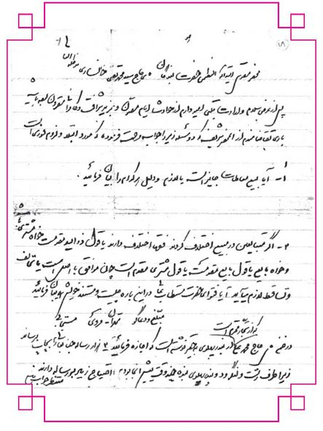
محضر مقدس آیه الله العظمی حضرت بندگان آقای حاج سید محمدتقی خوانساری مدظله العالی
پس از عرض سلام و ارادت قبلی امیدوارم از حوادث ایام مصون و یه مزید شرافت و کامرانی مقرون بوده باشید باری تقاضامندم از آنمحضر شریف که دو مسئله زیر را جواب مرحمت فرموده که مورد ابتلا و لزوم فوری است
۱- آیا بیع معاطات جایز است یا لازم و دلیل هر کدام را بیان فرمائید.
۲- اگر متبایعین در بیع اختلاف کردند فقها اختلاف دارند یا قول ذوالید مقدم است، خواه مشتری باشد و خواه بایع یاقول بایع مقدم است یا قول مشتری مقدم است چون موافق با اصل است یا تخالف و تساقط لازم میآید آیا فتوای حضرت مستطاب عالی در این باره چیست و مستند خویش را بیان فرمائید.
در ضمن آقای حاج محمدعلی که از تجار محترم است در بندر پهلوی به حقیر نوشته است که اجازه فرمائید ۲ هزار رساله جنابعالی را بچاپ برساند زیرا طرف رشت و لنگرود و بندر پهلوی، بنده چند وقت انجا بودم و احتیاج زیاد به رساله دارند. منتظر جواب هستم
تصویر
تصویر
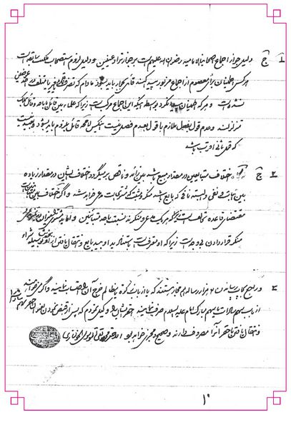
تصویر
نفر سوم از سمت راست : سید محسن امیرحسینی ، شیخ رشتی ، اینجانب ، آیت الله سید محمد تقی خوانساری و جمعی از شاگردان معظم له و طلاب مدرسه ؟ (قم در سال 1325 ش.)

نامه های آیت الله سید مصطفی برقعی
تصویر
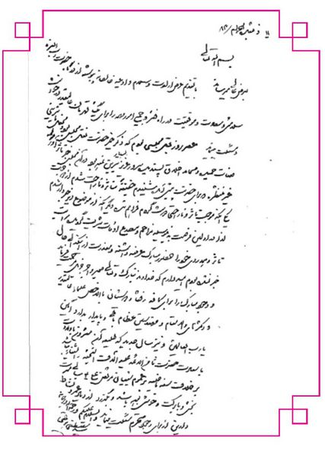
بسم الله تعالی
بعرض عالی میرساند با تقدیم عرض ارادت و سلام و ادعیه خالصانه پیوسته از درگاه حضرت رب العزه س لامتی و سعادت و موفقیت در راه حشر و جمیع امور مهمه را برای یک قهرمان عالیقدر درخواست و مسئلت مینماید. عصر روز قبل مجلسی بودم که ذکر خیر حضرتت نقل مجلس بوده و محفل با شیرینی صفات حمیده و محامد اخلاق پسندیده سرور عزیز بسیار شیرین نموده بود در آن مجلس خبر تاثر اور غیرمنتظره که برای حضرتت پیش آمده شنیدم حقیقه متاثر و ناراحت شدم از دو جهت، یکی آن که موجب تاثرو ناراحتی دوست گرام فراهم شده . دیگر آنکه از موضوع دیر خبردار شدم لذا در اولین فرصت بدینوسیله مزاحم و مصدع اوقات شریف گردیده مراتب تأثر و همدردی خود را حضور مبارک عرضه داشته و معذرت از اینکه الی الحال خبر نشده بودم امیدوارم که خداوند تبارک و تعالی صبر و اجر جزیل مرحمت فرماید. و وجود مبارک را برای کافه رفقا و دوستان بالاخص علماء عالیقدر و دکترهای والا مقام و مهندسین عظام باقی و پایدار بدارد امین یا رب العالمین و نیز سال جدید که طلیعه آن مقرون با ولادت با سعادت حضرت ثامن الائمه علیه الاف التحیه و الثنا میباشد. برخلاف سنه ماضیه بر عموم شیعیان مرتضی علی (علیه السلام) سالی مسرت بخش و بابرکت و خوش بوده باشد و بگذرد ازدیاد عمر و نشاط دارین از برای وجود محترم مسئلت مینماید و السلام و علیکم و رحمه الله.
سید مصطفی برقعی -علمای قم که در صحن حضرت معصومه اقامه نماز می فرمود
تصویر
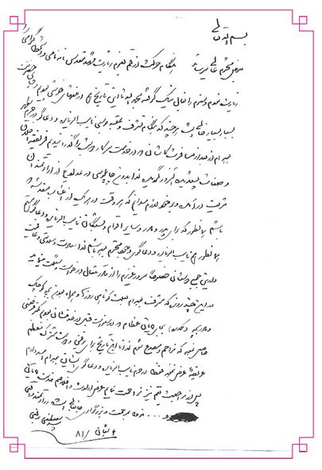
نامه های آیت الله حاج شیخ رضا توحیدی نجفی
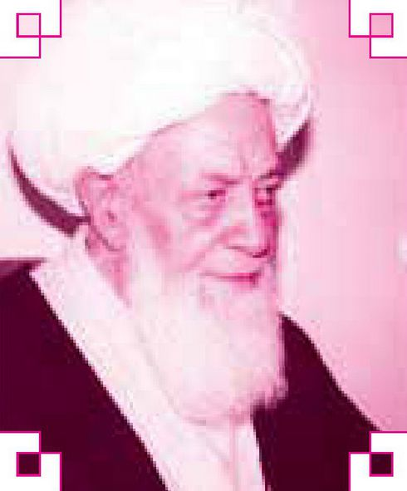
تصویر
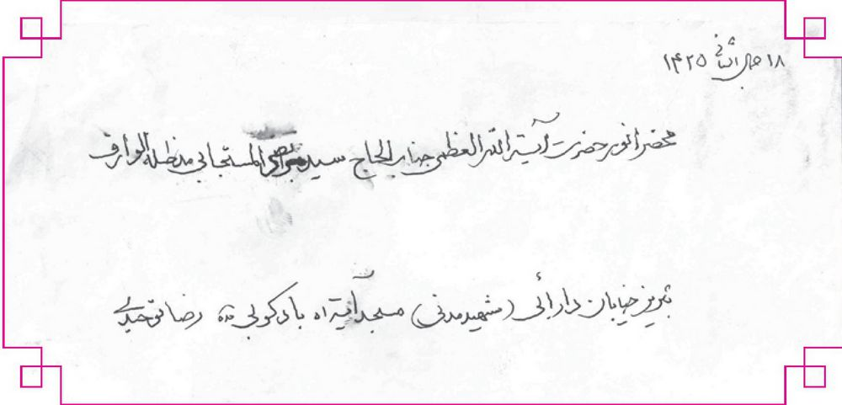
آیت الله حاج شیخ محمدرضا توحیدی روحی خواه بزرگ مرجع دینی در آذربایجان عالم عارف و سخنور و متشرع و در خدمت ارباب رجوع متواضع و گره گشا و در تمام طول عمر بابرکتش کسی را نرنجانید و شاگردان مکتبش فیض کافی و وافی از درس و حکمت و اخلاقش بردند و در فراقش گریستند.
تصویر
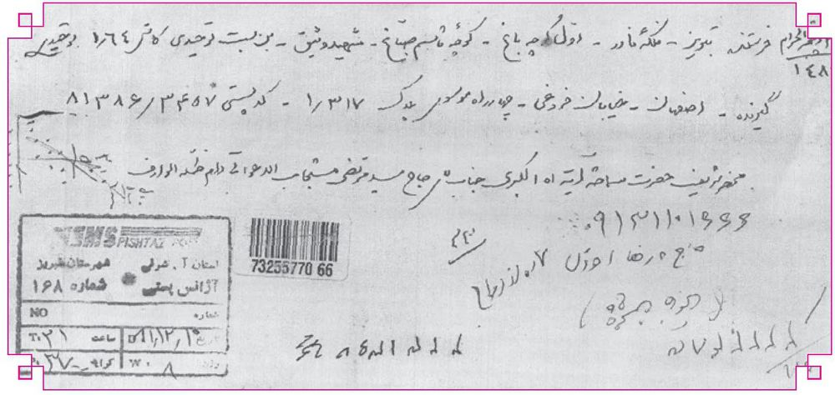
تصویر
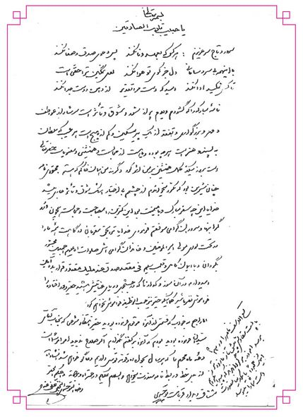
بسمه تعالی
یا حبیب قلوب الصادقین
سرور و تاج سر عزیزم:
هر کس که بعهده وفا نکند
پس دعوی صدق و صفا نکند
با اینهمه با سروسامانی
دل جز کوی تو هوا نکند
روی غمگین ترا حقی است
تا کسی نمکید ادا نکند
امید که دست مرا تقدیر
را از دست دوست جدا نکند
نامه مبارکه را که گشودم دیدم پر از شور و شوق و تأثر است سرشار از عواطف و مهر و بزرگواری و تفقد از یک پیر مسکین و کم از هیچ است هر عیب که سلطان به پسندد و هنر است هر چه بوده و یا هست از مجالست و همنشینی و معنویات حضرتعالی است بروز میکند کمال همنشین بر من اثر کرد وگرنه من همان خاکم که هستم. محتوای نامه چنان شیرین بود که مکرر میخواندم از چشمم با اختیار اشک شوق و تأثر جاری میشد خدایا این چه سفر مبارک و با میمنت بود این کمترین را بمصاحبت و مجالست همچون در گرانبها و سرور گرامی موفقم فرمودی خدایا ترا بحق مقربان درگهت همه ما را در تحت لوای مولی امیر المومنین و خاندان گرامی اش صلوات الله علیهم اجمعین محشور بگردان و با ایمان کامل و قلب سلیم فی مقعد صدق عند ملیک مقتدر قرار بده آمین. امیدوارم در آن سوز و گداز ها که در جستجوی دریای عنایتش هستید حقیر دور افتاده را فراموش نفرمائید کما اینکه حقیر نیز حسب الوظیفه فراموش نخواهم کرد. اما راجع به خواب که قسمتی از آنرا مرقوم فرموده بودید حقیر به انتظار شرحی که بجناب آقای سیدان فرموده بودید بودم که آنرا بر کفنم بگذارم اگر صلاح ندیدید امر امر شما است دهة ماه محرم را که هر سال بحول الله و قوته توسل داریم دعاگو خواهم شد انشا الله از بدی خط و ربط نامه معذرت می خواهم و السلام علیکم و رحمه الله و برکاته و مع الاسف نامه را در ۲۳ ماه با پست پیشتاز تا زودتر برسد امروز برگرداندند که پیدا نکردیم. اینک مجددا با یک دنیا معذرت دست شما را می بوسد. مشتاق دیدارت ، توحیدی.
رضا التوحیدی النجفی عفی عنه
تصویر
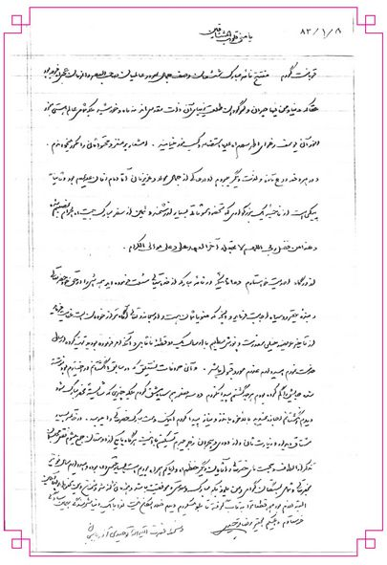
یا منی قلوب المشتاقین
قربانت گردم مفتتح نامه مبارک شعشعان وصف جمال سرور عالمیان صاحب العصر و الزمان عجل اله فرجه بود حقا که دنیا و من فیها حیران و سرگردان طلعت زیبای آن ذات مقدس اند نه ماه و خورشید بلکه تمامی عالم هستی بنور انور آن یوسف زهرای اطهر سلام الله علیها استفاضه و کسب نور مینمایند. اشعار پر نغز و محتواتان را مکرر می خواندم. و در هر دفعه روح تازه و لذت دیگر می بردم اولا حاکی از جمال مولا و عزیزمان آقا امام زمان علیه السلام بود و ثانیا پیکی است از ناحیه یک بزرگواری که تحفه و سوغاتی بسیار ارزشمند و ثمین از سفر مبارک بیت اله الحرام نصیبم شده و خدا من فضل ربی اللهم لا تجعله آخر العهد علی و علی موالی الکرام. از درگاه احدیت خواستارم دعاهائیکه در نامه مبارکه از خدایتعالی مسئلت فرموده اید همه اش را در حق خود حضرتعالی و بنده حقیر روسیاه اجابت فرماید و آنچه که منو یا تتان هست و او سبحانه و تعالی آگاهتر از خودمان است عنایت فرماید از تأخیر عریضه خیلی معذرت و پوزش میطلبم با ارسال یک دو قطعه ناقابل و آنکه امر فرموده بودید تهیه کرده ارسال خدمت نمودم امیدوارم عذرم مورد قبول باشد. و آن حروفات نستعلیق که در سابق که انگشتانم در اختیارم بود نوشته شده جایش را گم کرده بودم هر چه گشتم پیدا نکردم و دو سه صفحه هم سیاه مشق کردم بلکه چیزی که شایسته محضر مبارک شود دیده انگاشتم اجازه نمیدهد بالأخره بانذر و نیاز پیدا کردم اینک دست مبارک حضرتعالی را میبوسد. در خاتمه بسیار مشتاق دیدار و زیارت تان و از دوری وهجران زجر میبرم تسکینم با اینست هرگاه با یکی از دوستان جمع میشوم نقل مجلسمان تذکر از الطاف و محبت های حضرتعالی واقایان دیگر حفظم الله و ایاکم همراه بودیم است بسیار ملتمس دعا بوده و امیدوارم سال نو نیز بر حضرتعالی و تمامی بستگان گرامی و من یلوزبکم مبارک و س لامتی و موفقیت باشد و همه مان را از شر دشمنان دین محفوظ بدارد آمین البته لازم بود همه قطعاترا به قاب گرفته تابلو میکردم دیدم خیلی امکان نیست لذا با یک دنیا شرمندگی بهمین سادگی فرستادم
داعیکم الحقیر رضا توحیدی
تصویر
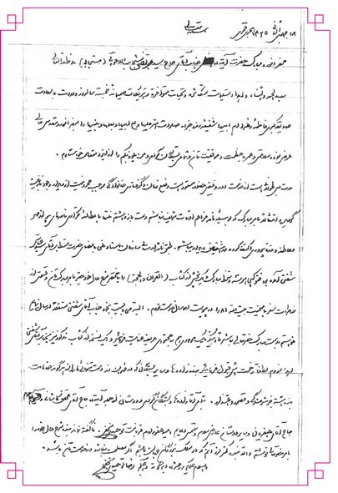
بسمه تعالی
۱۸ جمادی الثانی ۱۴۲۵ هجری قمری
محضر انور و مبارک حضرت آیه الله جناب آقای حاج سید مرتضی مستجاب الدعواتی (مستجاب مدظله العالی)
بعد الحمد و الثناء و اهداء تسلیمات متکاثره و تحیات متوافره و تبریکات صمیمانه خجسته سالروز ولادت باسعادت صدیقه کبری فاطمة زهرا ام ابیها شفیعه روز جزا صلوات الله علیها و علی ابیها و بعلها و بنیها را بمحضر انور و مقدس عالی عرض نموده سلامتی و عمر با عظمت و موفقیت تان و تمامی بستگان گرامی و من یلوذبکم را از ایزد متعال خواستارم. مدت بس طولانی است از خدمت دور و فیض حضور مستور است وضع زمان و گرفتاری خانوادگی موجب محرومیت از دیدار وجود نازنین گردیده امتثالا بامر مبارک که بوسیلة نامه مزاحم اوقات شریف نباشم دست بازداشتم منتها با مطالعة تکراری نامه های پر از مهر و عاطفه و ذره پروری اکتفا کرده در اشتیاق دیدار می باشم. طبق نامة ارسالی سازمان اسناد ملی به امضای حضرت مستطاب آقای سیدعباس شفتی آمده بود فتوکپی هر سه دستخط مبارک و یک بخش از کتاب (القران و الحجه) را با مختصر شرح حال خود حقیر به امر مبارکتان و قسمتی از خاطرات سفر با میمنت بیت الله ۸۱ را در پیوست ارسال خدمت نمودم. البته می بایست بخود جناب آقای شفتی مستقلا ارسال نمایم خواستم بدست مبارک حضرتعالی باشد تا اینکه یک مروری هم به محتوای عریضه عنایت فرمائید و یک نسخه از کتاب مذکور نیز بجناب آقای شفتی اهدا نمودم لطفا زحمت اش قبول فرمائید بنده زاده ها و سایر بستگانی که در طهران اند دست تنهائی ما را از هر گونه خدمات بازداشته جز شرمندگی و قصور و اعتذار به تمامی آقازاده ها و بستگان گرامی و دوستان از جمله آیه الله حاج آقای محقق کاشانی و حاج آقای جعفریان و سایر دوستان عارض سلام و ملتمس دعایم امید عفو دارم. قربانت توحیدی نجفی. ناگفته نمانده بنده شرح حال خود را بامر حضرتعالی نوشتم والله بنده کمتر از آنم که در سلک بزرگان جهان باشم اگر مصلحت نباشد در خدمت تان باشد.
اج
و السلام و علیکم و رحمة اله و برکاته
رضا توحیدی نجفی

نامه های ایت الله حاج سید محمدباقر طباطبایی بروجردی
تصویر
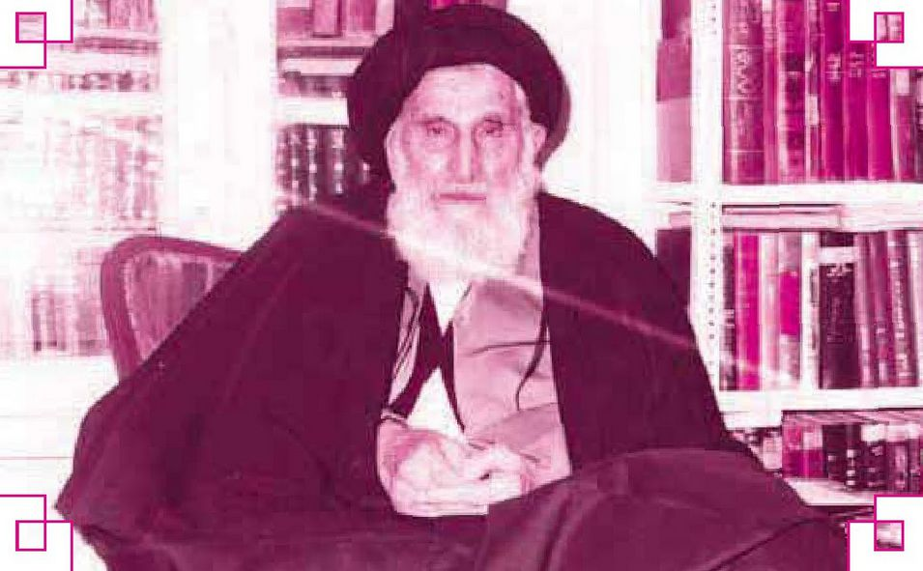
تصویر
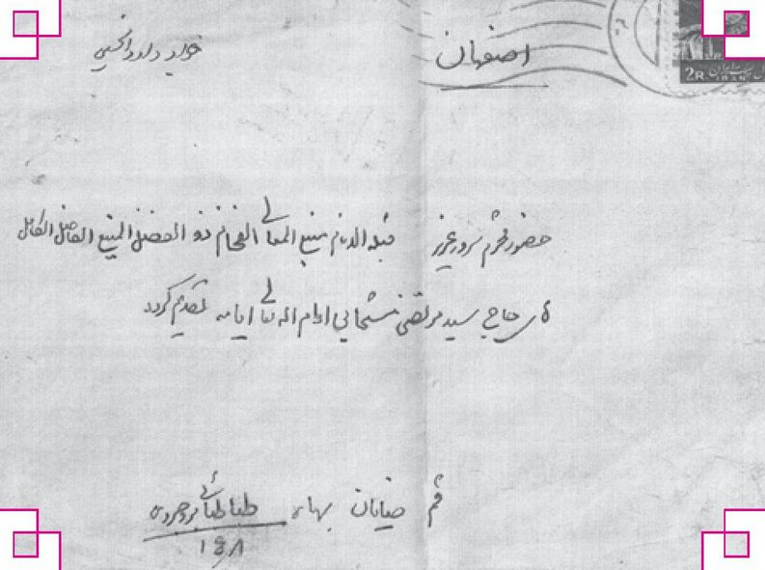
آیت الله سید محمد باقر طباطبایی معروف به سلطانی (پدر دکتر صادق طباطبایی و پدر همسر حاج سید احمد خمینی) مجتهدی بزرگ و مدرسی چیره دست بود که صدها مجتهد از خرمن فضلش بهره بردند. اکثر شاگردانش، علمای امروز حوزه اند. خلقش را به ارث از اجدادش بهره برده بود.
تصویر
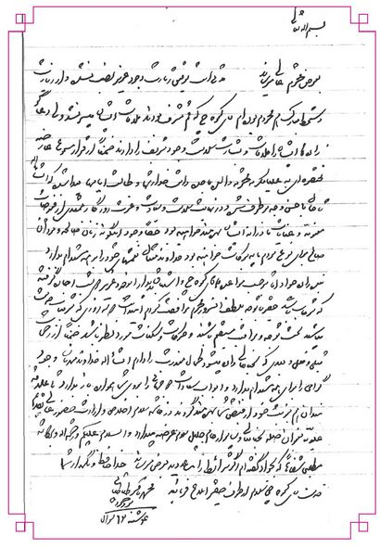
تصویر
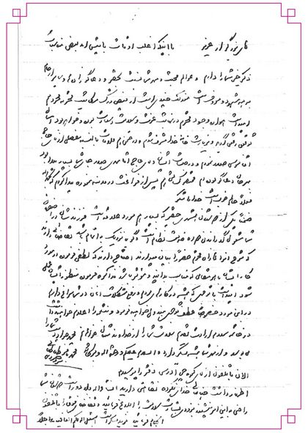
آقای بزرگوار عزیز
با اینکه اغلب اوقات با پیش آمد بعض مناسبات ذکر خیر شما را دارم و عوالم محبت و مهر شما نسبت بحقیر و دعاگوزاده ها و سایر ارحام بر همه مشهود و معروف است معذلک چندی است از فیض درک مکاتیب محترمه محرومم امیداست همواره وجود محترم در نهایت عزت و سلامت و سعادت بوده و خواهد بود امسال توفیق رفیق گردید و زیارت خانه خدا مشرف شدم و در ضمن آن ملاقات بالنسبه مفصلی از زمانی آقای حاج آقاموسی صدر نمودم و در جلسات ایشان و آقای حاج اقا مهدی صدر جای شما بسیار پیدا بود بهرحال دعاگو بوده ام ممختصر کسالتی هم پس از فراغت در مدینه منوره پیدا کردم که بحمداله فعلا حالم خوب است خدا را شکر. ضمنا یکی از دوستان همشهری حقیر که بسیار هم مورد علاقه است فرزندشان در اصفهان شما مشمول گذراندن دوره خدمت نظام است و گویا نزدیک به اتمام باشد تقاضایی دارند که شرح مقامی راه محترم حضورا بیان میدارند اصلاح دارند که لطفی فرموده در مورد کار ایشان با هر هنگامی که مناسب بدانید و موثر باشد مذاکره فرموده منظور ایشان عملی شود امید است با توجهی که همیشه در کارهای مردم و رفع مشکلات آنان در شما سراغ دارم در این مورد خصوصا عطف توجهی مبذول خواهید فرمود و نتیجه را اعلام خواهند داشت در خاتمه سلام ارادات تقدیم سلامت شما را از خداوند متعال خواهانم محمد جواد دت شما را میبوسد و از مهر شما همیشه تشکر دارد. والسلام علیکم و رحمه الله و برکاته الان با تلفون از آقای کیوه چی آدرس دفتر را پرسیدم. اضهار داشت جنابعالی خدای نکرده نقایصی دارید. انشاء الله بلا دور است. دوستان شما راضی به این امر نیستند بزودی بشارت سلامتی را ابلاغ فرمائید و تقاضای فوق ابا تلفون انجام فرمائید مزید تشکر است. اسئل اله العافیه عاجلا
محمدباقر طباطبائی بروجردی
تصویر
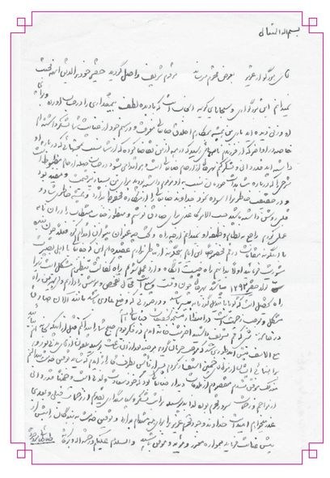
آقای بزرگوار عزیز بعرض محترم می رساند مرقوم شریف واصل گردید حقیر خود را لایق آنهمه محبت نمیدانم این بزرگواری و سجایای کریمه آن جناب است که با دیده لطف بیمقداری را در حساب آورده و برای او وزنی دیده اید باری من همیشه بمکارم اخلاق جنابعالی معترف و در سهم خود از عنایت شما تشکر داشته ام خاصه در اواخر که از فرزندم نامه هایی رسید که در همه از من تقاضا کرده که از شما نسب به محبت هایی که درباره او داشته اید قدردانی و تشکر کنم بهر حال از ارحام جنابعالی است و هر اقدامی شود در حساب جمله ارحام مظبوط است شوخی را که درباره مشاهدات خودمان نسبت به او مرقوم داشته بودید برای من بسیار پر قیمت و مفید بود و در حقیقت خاطر مرا آسوده نمود خداوند جنابعالی را از مکارة محفوظ بدارد و همیشه خاطری شاد و قلبی روشن داشته باشید حسب الامر کاغذی برای صادق نوشتم و منظور از جناب مستطاب را در آن نامه عملی کردم راجع به نظام وظیفه او نمیدانم از چه راه و تحت چه عنوان می توان اعلام می کرد فعلا چون بنده با اینگونه مقامات در قم مخصوصا این ایام هیچگونه ارتباطی ندارم عقیده ام این که جنابعالی با اهل بصیرت مشورت فرمائید اولا بدانیم راه چیست آنگاه وارد عمل شویم راه کفالت به نظرم مشکل است زیرا تولد حقیر ۱۲۹۳ میباشد بهر حال چون وقت وسیع است مجال تفحص و پرسش را داریم ولی بهترین راه راه تحصیل است که گویا با تبدیل گذرنامه میسر باشد و در صورتی که وضع عادی باشد مانند الان صادق مشکل و موجب زحمت است انتظار تحقیقات جنابعالی ام. در خاتمه شبی که قم تشریف داشتید آخر شب خانه آمدم در فکر بودم صبح شما را پیدا کنم قبل از اینکه به خانه ام بیائید مع الاسف پیش آمد طوری شد که موجب حرمان گردید هرچند بعد از آن ساعت بوسیله تلفون از آقای مدنی پور و به راهنمائی ایشان از منزل آقای خمینی استفسار کردم پس از یاس بطرف گاراژ آمدم که شاید توفیق خدمت پیدا کنم معذلک موفق نشدم مقصودم از ملاقات دیدار جنابعالی بود که خود سعادت و لذتی است و ضمنا قدردانی از مراحم و زحمات سرور محترم بوده لذا بدینوسیله مراتب تشکر و سپاسگزاری تقدیم از زحمات قبلی و بعدی عذر میخواهم امید است خداوند وجود محترم عزیز را برای همه مستدام بدارد و توفیق خدمت به بندگان را بیش از پیش عنایت فرماید همواره معزر و مؤید و موفق باشید و السلام علیکم و رحمه الله و برکاته
تصویر
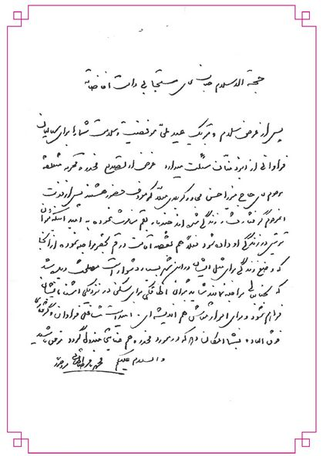
حجه الاسلام جناب آقای مستجابی دامت افاضاته
پس از عرض سلام و تبریک عید ملی موفقیت و سلامت شما را برای سالیان فراوانی از ایزد منان مسئلت میدارد غرض از تصدیع مخدره محترمة متعلقه مرحوم آقای حاج میرزا حسن مجاور کربلای معلی که معرف حضور هستند پس از فوت آنمرحوم گرفتار فشار زندگی شده اند چند بار به قم مسافرت نموده به امید اینکه بتوان ترتیبی در زندگی او داده شود فعلا هم بقصد اقامت در قم بحقیر مراجعه نموده از آنجا که وضع زندگی برای مثل ایشان در این شهر بسیار دشوار است مصلحت دیده شد که بجنابعالی مراجعه نمایند شاید بتوان اطاقکی برای سکنی در نزدیکی آشنایانشان فراهم شود و برای امرار معاش هم اندیشه ای. امید است مشاغل فراوان و گرفتاری فوق العاده بشما امکان دهد که در مورد مخدره هم عنایتی مبذول گردد موفق باشید.
و السلام عیکم محمدباقر طباطبائی بروجردی

نامه حجه الاسلام حاج سید احمد خمینی
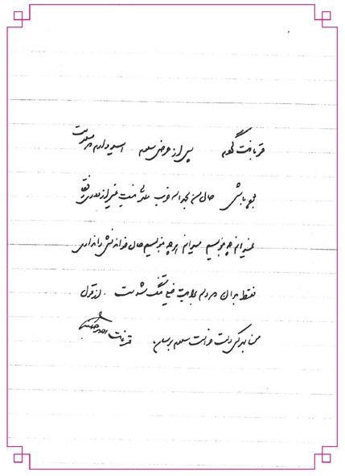
نامه های حجه الاسلام دکتر شیخ علی اکبر صادقی
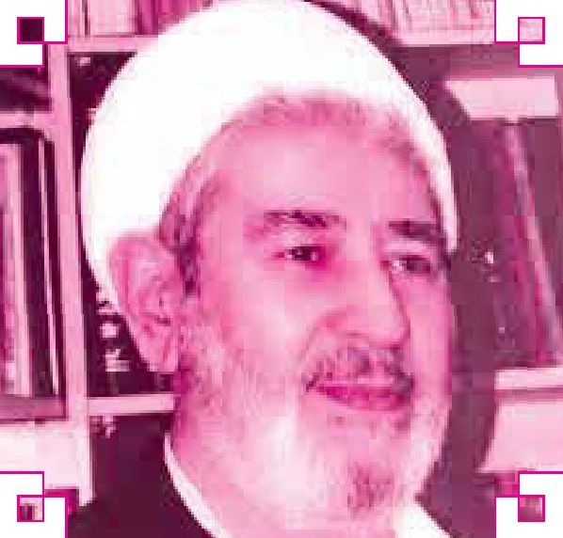
تصویر
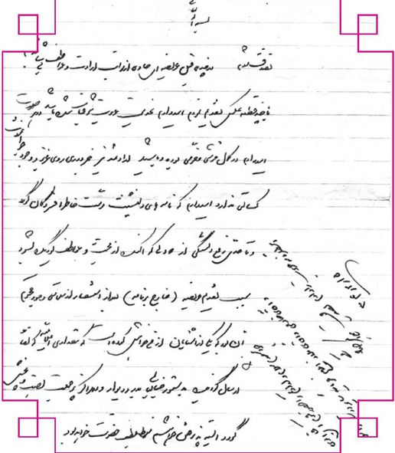
بسمه تعالی
تصدقت شوم. در چندی قبل عریضه ای حاوی از مراتب ارادت و عواطف بی شائبه ام. با چند قطعه عکس تقدیم نمودم امیدوارم به خدمت عزیزت شرفیاب شده باشد در هر صورت امیدوارم در کمال خوشی و خرمی بوده باشید ارادتمند نیز جز دوری روی عزیز و وجود جوانمردت کسالتی ندارد امیدوارم که نامه های دلنشینت مرمت خاطر افسردگان گردد. و تا حدی رفع دلتنگی از دلی که آکنده از محبت و عواطف گردیده بشود سبب تقدیم و عریضه (خارج برنامه ) بعد از استفسار از سلامتی وجود محترم آن بود که یکی از آشنایان از من خواهش کرده است که تعدادی اعلامیه که ارسال گردیده بدستور جنابعالی به در و دیوار و مراکز پرجمعیت نصب و پخش گردد البته پذیرفتن خواهشم منوط لطف حضرت خواهد بود. خواهشمندم سلام و ارادتم را حضور محترم آقای ابوی و آقای خادمی و آقای ملاذ ابلاغ فرمایید. سایر دوستان را سلام برسانید
انتظار نامه عودت را دارم
علی اکبر صادقی
۳۴/۲/۱۵
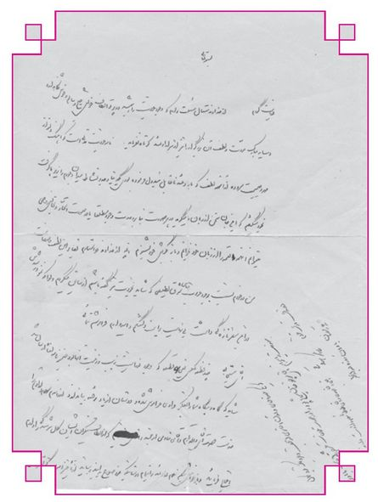
بسمه تعالی
فدایت گرد از خداوند متعال مسئلت دارم که وجود عزیزت را همیشه در پرتو الطاف خویش صحیح و سالم و خوش نگاهدارد و سایه مبارک مودت و لطف آن بزرگوار را نیز از سر ارادتمند کوتاه نفرماید. نامه عزیزت مدتی است که آهنگ دلنواز مهر و صمیمیت سروده از آنهمه لطف که به اردتمند ناقابل مبذول فرموده بودی یکدنیا وجد و نشاط میدان وجودم را زیر پا گرفت به خود میگفتم که این جان سخن از زبان میگوید در هر صورت بنا بر وحدت وجود مطلق یا در صورت اتحاد و تجانس روحی میتوانم آنهمه نخمه را از زبان خود بخوانم و باز به گوش خود بشنوم آنچه از خداوند خواستارم بقای این لطف و صفاست من در خودم نسبت به وجود عزیزت شوق لطیفی که شاید بخودت نیز گفته باشم از سابق میگردم ولو آنکه نمو و رشدش در این سفر تازه گی داشت بی نهایت برایت دلتنگم و امیدواریم فراموشم ننمائی آقای مستجابی چند قطعه عکس یعنی ۵ قطعه که وجود نورانیست زیب و زینت آنها بود ضمیمه نامه ارسال شد شاید که گاه و بیگاه شما را بفکر وادی فراموش شده و دوستان از یاد رفته بیاندازد ارزومندم س لام و ارادتم را خدمت حضرت آقای والد و آقای خادمی ارجمند که از الطاف بیکران ایشان کمال شرمندگی را دارم. ابلاغ فرمائید و باز عذرخواهی میکنم. سلام اردتمند را دوستانی که خود صلاح بدانید برسانید از تأخیر نامه بعلت گرفتای زیاد که یکی عقد و عروسی و آمدن اقاموسی از نجف و غیرذلک بود کمال معذرت را میخواهم آقای منوچهر خان شجاع پور را در صورت ملاقات عشقی از جانب ما به او برسانید. آقا مهدی و آقای طباطبائی سلام و ارادت دارند. تصدق دوست عزیزم، علی اکبر صادقی ۶ رمضان با دهان روزه بعداظهر
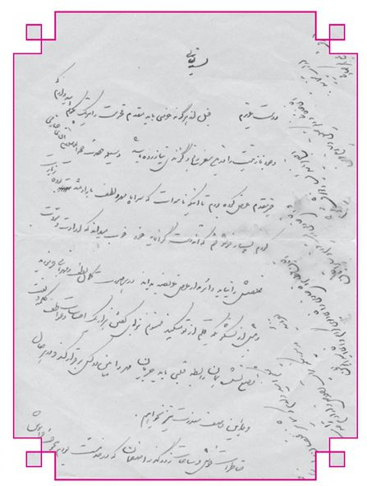
بسمه تعالی
دوست عزیزم قبل از هر گونه عرضی باید مقدم محترمت را تبریک بگویم امیدوارم که وجود نازنینت را در این سفر رنج و گزندی نیازرده باشد وسیله حضرت حجه الاسلام آقای صادقی خیر مقدم عرض کرده بودم تا اینکه نامه ات که سراپا مهر و لطف بارادتمند کرده زیارت کردم بسیار خوشوقتمکه اندوست گرانمایه خود خوب میداند که ارادت و مروت مخلصش را نیاید دائر مدار عرض عریضه بداند در هر صورت کمال لطف و مهربانی فرمودید و بیش از تشکری که قلم از تو میکند ممنونم گفتش هزار یک احساسات و عواطف کلمه و نعمت وضعش بمان رابطه قلبی باید جریان مهر را بین دو کس براقرار کند و در هر حال و با این وصف معذرت نیز نخواهم. خاطرات خوش و ساعات زودگذر اصفهان که در خدمت بودم بیحرف فراموش کنم امیدوارم که شمانی مخلصان را فراموش نفرمائید در صورتیکه مراتب اخلاص و ارادتم خدمت آقایان عطام آقای صادقی و آقای اخوی گرام و و آقای سید ابوالحسن و آقای خادمی دربست و سایر آقایان اینجمع فرمائید بسیار خوشوقت میشوم آقای خاقانی و ذکر خلیلی و سایرین عرض ارادت بنمائید.
تصدقت علی اکبر صادقی
نامه ای از حجه الاسلام و المسلمین حاج شیخ هادی عبادی طالقانی (داماد آیت الله العظمی حاج سید صدرالدین صدر)
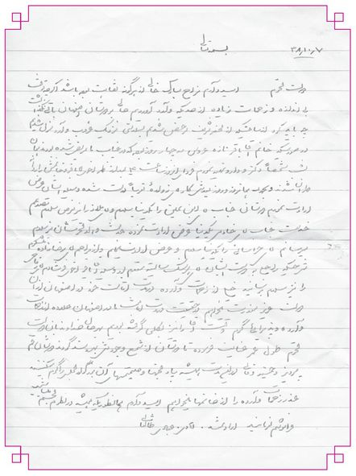
نامه های آیت الله شیخ نصرالله شاه آبادی
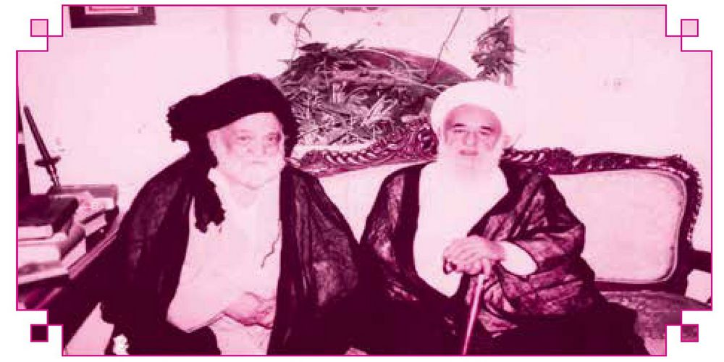
عالمی با عمل و عارفی آگاه، فرزند بزرگ مردی که جهان تشیع بر او احترام خاصی دارند. حاج شیخ نصرالله شاه آبادی را از جوانی می شناسم. اولین مرتبه که از حضورش بهره بردم، در مدرسه آخوند نجف اشرف حجره داشتم، و به حجره ام آمد. نور چهره اش دلیل از کار شبش بود. تا آخرین روزها در قم به دیدارشان رفتم و به ضیافتش مفتخر شدم و همیشه از آن جود بهره ها بردم.
آیت الله سید مرتضی مستجابی
۲۰/۵/۱۳۷۷
تصویر
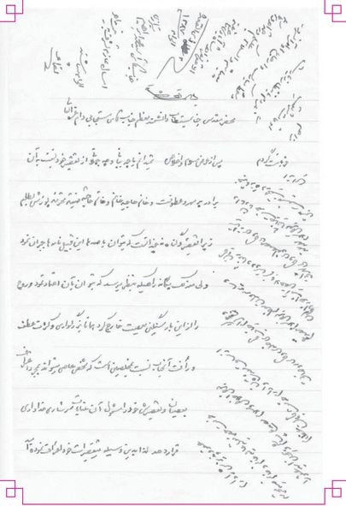
تصویر
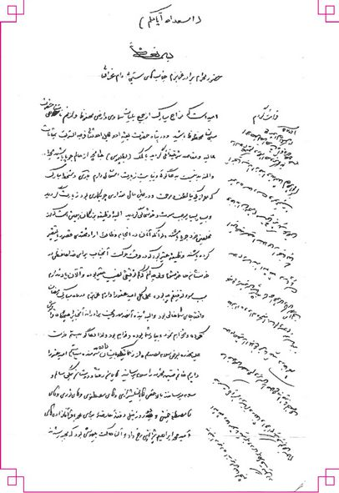
نامه های حجه الاسلام و المسلمین حاج سید جمال الدین صهری
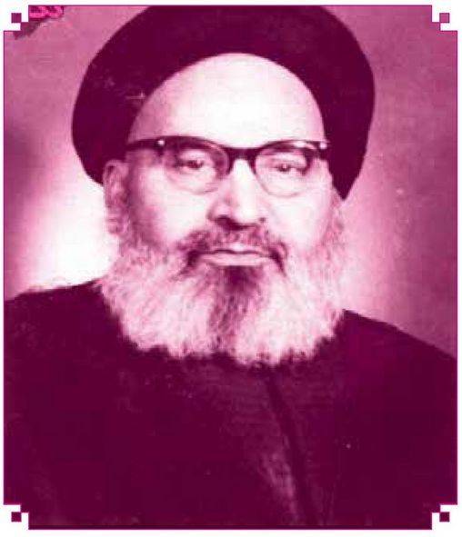
تصویر
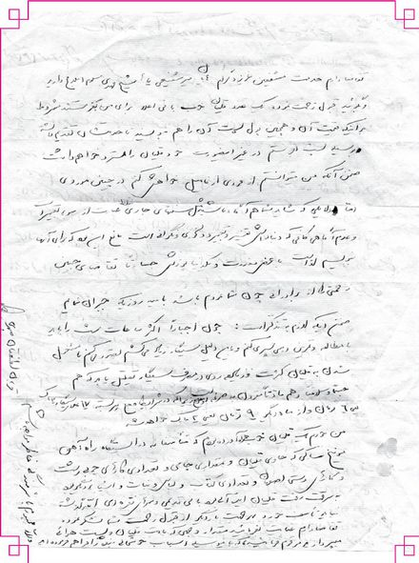
تصویر
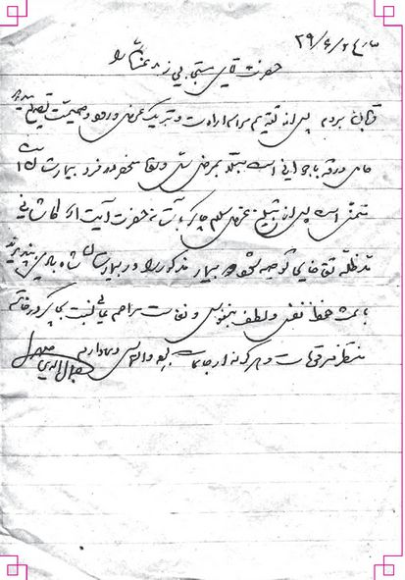
تصویر
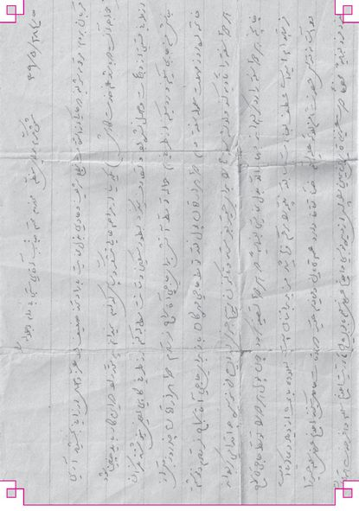
تصویر
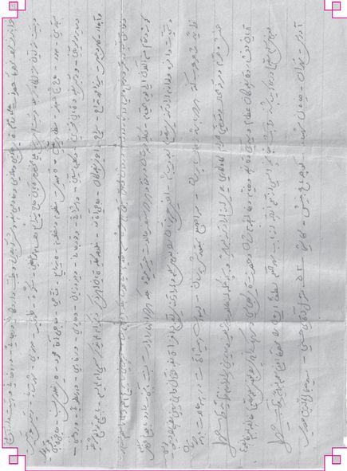
نامه حاج ابوالقاسم کوپایی
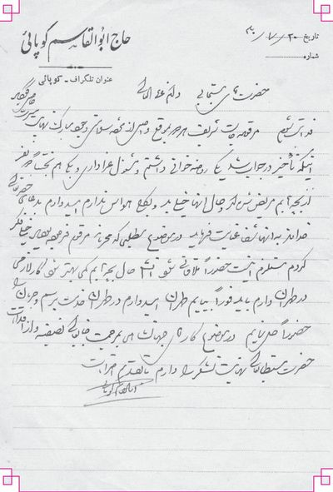

نامه های آیت الله دکتر محمد ابراهیم مناهجی
تصویر
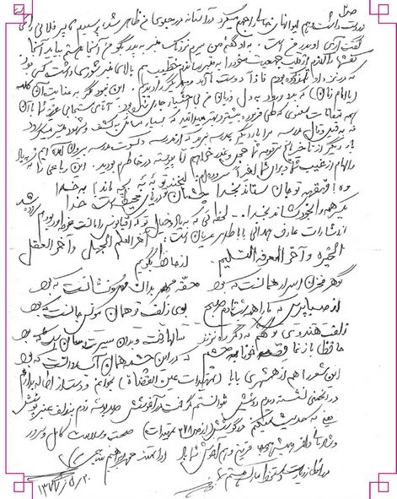
20/5/1377
ترا میجویم به هر گام که میپویم حضور حضرت آیه الله الحاج سید مرتضی مستجابی دامت عزه العالی، دوست بسیار عزیز گرامی این حقیر آنقدرها نامنضبط نبوده نمیدانم چگونه پاسخ مرقومه شریف به بوته تأخیر افتاد. اگر نبود این بیت شاعر بلند پایه ابیورد انوری رحمه اله که گفت:
«هزار نقش بر آرد زمانه و نبود
یکی چنانکه در آئینه تصور ماست»
امروز این بیچاره بچه عذری میخواست در محضر مبارک معتذر گردد. حقا از ید اختیار من بیرون بود نمیشد که نمیشد شرح آن به هفتاد من کاغذ مثنوی میشود. امید از عنایت عمیم دارم که بنده را از گناه عظیم عفو و اغماض فرمائید. از احوالات اهل و عیال خواسته بودید با امتنان از لطف و مرحمت عالی پسر اولین شما مسما به فرهاد در شیراز به شغل طبابت مشغول دعاگوئی است و اولین دخترم بنام همای در تهران بشغل تدریس در دانشگاه آنهم مشغول دعاگوئی است پسر دو دختر و دختر دو پسر دارد به اسامی به ترتیب غزال، شبنم و فربد و فرزام دوران ابتدائی را می گذرانند و به بازی و شیطنت و عمده سرگرمهائی آنان است. اما عیال هم بدعاگوئی شما واقعا مشغول است استمداد غیبی از روح بزرگ سیادت حضرت مستطاب عالی در هر صباح و مساء بیاد دارد. این همه موجب تصدیع گردید با پوزش بسیار بنده را می بخشید. اما به سراغ ذوقی می رویم، ذوقی که بخرج دارد با کشش و کوششی که نمود او را نیافت که فی ضرب المثل معروف گر تو دیدی سلام ما برسان را مجبورم بخوانم. در سالها پیش گمشده ئی داشتم سراغ او را در فردین به من داده بودند عصر روزی بقصد دیدار او عازم قزوین شدم. بچه قزوین بودم همه جا را می شناختم غروب بود رسیدم در پی آدرس که از مرکز شهر خیلی هم دور بود راه افتادم به محلهی منظور که کوچه ئی طویل بود خانه ئی را دق الباب کردم بقصد پرسش قضا را همان خانه مطلوب بود گفتند فلانی رفته مسجد که راهی مسجد شدم نیمه شعبان بود مصادف با تولد صاحب عصر و جشن باشکوهی در مسجد برپا بود و صحن ورواق و تالار مملو از جمعیت ناگهان از دل بر زبان من جاری شد یا امام زمان یعنی چطور میشود در میان این جمعیت انبوه فلانی را پیدا کنم از عجایب روزگار اینکه جوانی که سینی شربت در دست داشت و هم لیوانهای خالی را جمع میکرد در آستانه در جلوی من ظاهر شد، پرسیدم پسر فلانی را میشناسی؟ گفت آری او پدر من است. به او گفتم من میرم نزدیک منبر به پدر بگو من آنجا هستم بیاید آنجا کفشها را کندم از قلب جمعیت خود را به منبر رساندم خطیب هم بالای منبر شوری کسی داشت بود که در نزد او تلمذ کرده بودم فاذا دوست ما آمد و یکدیگر را دیدیم. این نبود مگر به عنایت آن کلمه (یا
امام زمان) که بدو ورود به دل و زبان من بی اختیار جاری شده بود. آقای متسجابی عزیز شما با آن همه مقامات معنوی که طی فرموده بیشتر و بهتر میدانید که بسیاری مسائل به کشف و شهود میسر می گردد نه به قیل و قال مدرسه مرا بار دیگر بمدرسه نبرید که از مدرسه و کسوت مدرسه بیرون آمده ایم بار دیگر از تأخیر پاسخ مرقومه شما خجل و عذر خواهم اما پیوسته در خاطرم بودید این رباعی را به یاد و الهام از غیب شما و برای شما اخیرا سروده ام:
لبخند تو به به بچه ماندم به خدا
وه قه قهه تو جان ستاند بخدا
چشمان تو دریای محیط است خدا
یکسر همه را بخود کشاند بخدا
لحظاتی که به یاد و خیال تو که اقیانوس را مانست غوطه ور بودم سروده شد. از اشارات عارف همدانی باباطاهر عریان است:
آخر العلم الجهل و آخر العقل / الحیره و آخر المعرفه التسلیم .
از حافظ بگویم
گوهر مخزن اسرار همانست که بود/ حقه مهر بدان مهر و نشانست که بود
از صبا پرس که ما را همه شب تا دم صبح ابوی زلف تو همان مونس جانست که بود
زلف هندوی تو که دگر ره نزند / سالها رفت و بدان سیرت و سان است که بود
حافظا باز نما قصه خونابه چشم / که در این چشمه همان آب روانست که بود
این شعر را هم از همشهری بابا (تمهیدات عین القضاه) بخوانم و دست از اطاله بردارم
در انجمنی نشسته دیدم دوشش آنتوانستم گرفت در آغوشش صد بوسه زدم به زلف عنبر پوشش/
یعنی که حدیث می کنم در گوشش (از ص ۲۷۸ تمهیدات) صحت وسلامت کامل و سرور و شادماتی وافر همیشه و همه جا قرین و هم آغوش شما باد.
ارادتمند محمد ابراهیمی مناهجی در انتظار زیارت دستخط مبارک هستم
۱۳۷۷/۵/۲۰
تصویر
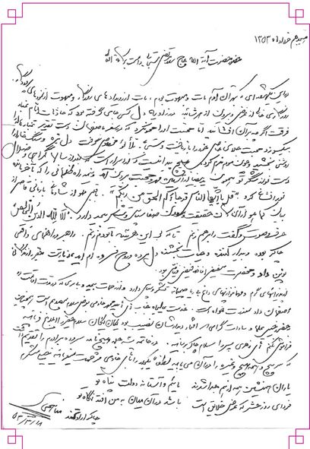
هیجدهم خرداماه ۱۳۵۳
حضور حضرت آیه الله حاج آقا مرتضی مستجابی دامت برکاته العالی
در این یکهفته ای که بتهران آمدم مات و مبهوت بودم، مات از رویدادهای روز گار و مبهوت از نمودهای پروردگار روزگاری خالی از غرض و بیرون از هر شائبه در زاویه دل کسی جای گرفته بود که حادثات ایام غبار فرقت اگر چه بر آن افشانید اما محبت او را محو نکرد که در سفر باصفهان دست تقدیر غبارها را بیکسو زد محبت جلای خاص خود را باز یافت و و مستجابی تلالو مخصوصی گرفت. دل تیره و سنگ خار را روشنی بخشید و چون موم نرم کرد. هیچ پیدا نیست که از اسرار است که بعد از سالها گمراهی وضلال دست نوازشگر تو همچون ید بیضا از آستین مهر و محبت برون آمد و نیمه راه ظلمانی را که بآخر مانده نورافشانی کرد. « قل یا ایها الناس قد جاءکم الحق من ربکم». با قلبی مملو از شادمانی با زبانی قاصر از بیان کماهو از آن کان حقیقت و معدن صفا سپاس و تشکر بیحد دارد. الا لله الدین الخالص حرف و صوت وگفت را برهم زنم تا که بی این هر سه با تو دم زنم. راهبر و راهنمایی واقعی چاکر بوده و بیدار کننده و حیات بخشنده دل مرده و روح فسرده ام اید، زیارتت حقیر را زندگانی نوین داد و محضرت مستفیض افاضه فیض فیاضی بود. از پذیرائیهای گرم و مهماننوازیهای داغ بی ریا صمیمانه تشکر و سپاس دارد و از زحمات بیحد و بیریا که در مدت اقامت در اصفهان داد معذرت خواه است. خدمت عالیجناب آقای سید محمد خادمی بعرض سلام مصدع است. همچنین به حضور خیل علماو سادات گرامی افتخار دیدار شان نصیب بود یکان یکان سلام حقیر را ابلاغ فرمائید و فراموش نکنم اقای زهری پسر را سلام چاکربرسانید. در خاتمه سه جلد هیچ نامه سروده برادرم را تقدیم داشت که سر پیچ و همه هیچ و غیره را در آن می یابید لطفأ یک جلد را به آقای خادمی مرحمت می فرمائید و خیلی متشکرم. یاران همنشین همه از هم جدا شده اند ماییم و استانه دولت پناه تو فردای روز حشر که عرض خلایق است باشد در آن میان به من افتد نگاه تو
چاکر ارادتمند مناهجی
53/3/18
تصویر
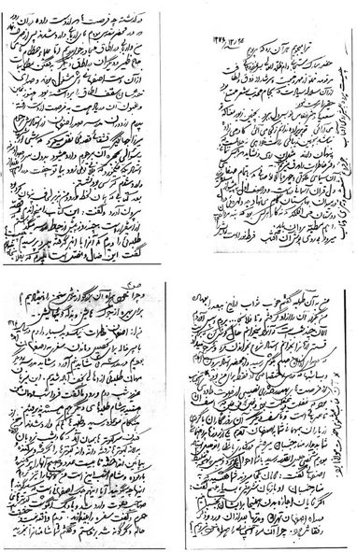
تصویر
ترا می جویم، آن ره که می پویم 1376/12/25
حضور مبارک مستجابی دام ظله العالی بس عزیز و جانی
مرقومه مملو از مهر و محبت و سرشار از ذوق و لطافت از آن سلاله سیادت که بجام محدب شعر ممتع بود حقیر را سرمست نمود. سعدیا دفتر انفاس تو بس دل ببرد. بچنین زیور معنا که تو می آرایی. تو پریزاده ندانم زکجا می آئی کادمی زاده نباشد بچنین زیبائی راست خواهی نه حلالست که پنهان دارند مثل این روی و نشاید که به کس ننمائی دفتر خاطرات را ورق می زنیم. آن سیمای ملکوتی و چهره با تلالؤصافی که با تمام صفای دل قرآن آسمانی در دست و در صف اول به پیشواز مسلسل و سرنیزه در میدان بهارستان گام می نهاد چه دلهره ئی در دل دوستان می افکند که نه کار هر کس بود که بند مردان را هم مطیه مردان باید.
میرود بی روی پوش آن آفتاب
فرط نور اوست رویش را حجاب
چیست پرده پیش روی آفتاب
جز فروغ شعشع وتیزی و تاب
در گذشته چه فرصت ها که از دست داده در آن روز که در محضر مقدس بودم آقای اربابی وارد شدند پس از صرف نهار من و اربابی در اطاق مجاور خوابیدیم اما علماء عظام آقای حاج ظهیر و دیگران در اطاق دیگر به گفتن مطایبات از آن دست اصفهانی اش مشغول بودند و صدای خنده شان
سقف اطاق را برداشته بود هنوز غبن و غبون آن در یاد هست به فرصت از دست رفته. پدرم از دوران مدرسه صدر اصفهان از استادش مرحوم میرزا جهانگیر قشقایی قصه ئی نقل می کرد که شبی از شبها به سوالی بحجره آن مرحوم وارد می شود بدون سر و صدا و سرفه استاد یکه می خورد که فلانی توئی زود بیا تو چفت در راهم بینداز وارد شدم کرسی بود نشستم. بعد کتابی که همان لحظه ورود من بزیر لحاف پنهان کرده بود بیرون آورد و گفت: این کتاب را میخواندم و قصه از اینقرار است. چند روز پیش از حیاط مدرسه می گذشتم که طلبه ئی را دیدم که آنرا با انبر گرفته میبرد پرسیدم چیست؟ گفت این ضال و مضل است میبرم که بفلانجا بیندازم.
تنة
من به آن طلبه گفتم خوب ثواب از این به بعد را بعهده من بگذار آن را از او گرفتم و تا فلانجا.... بردم و سپس آوردم الآن چند شب است که آنرا می خوانم حال گوش کن که برایت قسمتی از آنرا بخوانم استاد شروع بخواندن کرد و شرح میداد که صدای اذان صبح بگوش رسید و از محضر استاد بیرون آمدم و بسا شبها که درس اختصاصی او فقط برای من بود. آن کتاب مثنوی حضرت مولانا بود. از فرصت های بهدر رفته بی نصیبی از خلوت داودی آنجناب بود که غفلت در غفلت بود و غبن، فی غبن که اسف آن تاعمر باقی است و تاسف دیگر آن روزگاران با گروهی از یاران بمهمانی شما به اصفهان آمدیم یکی از روزها به راهنمایی شما بدیدار منارجنبان میرفتیم در کناری بانتظار اتومبیل ایستاد بودیم شخصی جلیل القدر رسید با شما احوال پرسی کرد و سپس به لهجه غلیظ اصفهانی گفت: آنان به کجا میروند شما گفتید که به منارجنبان او با زبان شیرینی، بسیار ملیح گفت: اگر آقایان اجازه بدن، همینجا برایشان بجنبانیم. در راه اصفهان تهران و مدتها بعد از آن ورد و ذکر رفقا شده بود. چرا آن مرد آنچنانی را همراه خود نبردیم؟
و چرا خود همراه آن بزرگوار خوش سخن راه نیفتادیم؟ برای بهره از جوک هایش و بذله گوئیهایش ..| من از اصفهان خاطرات نیک و بد بسیار دارم در سال ۱۳۲۴ با پسر خاله برای تحصیل و ماندن سفری به اصفهان آمده بودیم در مدرسه ی شاید نیم آورد و شاید مدرسة دیگر مهمان طلبه ئی از اهالی نجف آباد شدیم. این میزبان عزیز شب دوم ورود ما گفت: فردا شب مهمان من هستید به شام،
طلبه های دیگر هم هستند پذیرفتیم.
هنگام موعود رسید و طلبه ها کم کم وارد شدند و سخن از کندن سر کبوترها بمیان آمد که ما دیشب نردبان آورده به لانه کبوترها رفته دانه دانه کبوترها را گرفته و سر کنده و بپائین انداخته تا بیست عدد و صبح آنها را پر کنده و بار کرده و شام امشب این است من گوشها را تیز کردم که اینها چه می گویند آیا اینهم جک اصفهانی است که میگویند؟ صاحب دعوت وارد شد و با دیگ آبگوشت کبوترهای حرم و گفت سفره را بیندازید. دیدم واقعه نیست و حقیقت است حالم دگرگونه شد برخاستم و گفتم شما شامتانرا بخورید.
من الآن برمیگردم و از در بیرون زدم پریشان ولی هدف کوچه و خیابان و بازار را طی میکردم تا رسیدم به بقعه و بارگاه مرحوم شفتی اعلی الله مقامه فصلی در آنجا بودم اما حالم بهبود نیافت و برگشتم واررد حجره شدم این حجره در طبقه دوم مدرسه بود و پنجره ای بکوچه داشت در این کوچه یک دکان بقالی بود که هنوز باز بود اما مردم آخر شب تردد نداشتند صاحب دکان با زبان شیوا پسرش را نصیحت میکرد. خیلی خبرها می گفت از یادم رفته من کنار پنجره نشسته بودم به نصایح او با پسرش گوش میکردم آنها را نمیدیدم اما سخن سخن پدرانه بود از جمله میگفت پسر جان یکسال بخور نون و تره یکعمر بخور نون و کره من کنار پنجره بخواب رفته بودم و در خواب دیدم که بالای سی و سه پل هستم و شخصی که او را نمیدیدم میگفت پسر جان این آب که می بینی سرچشمه ئی دارد اگر آب خواستی برو از سرچشمه آن بردار صبح که از خواب برخاستم دل به من نهیب زد که از این شهر برو که تاکذب الفواد مارأی که به پسر خاله گفتم من اینجا نمی مانم برگشتم تهران او آنجا ماند.
خیلی خیلی معذرت می خواهم از اطاله و هم از تاخیر پاسخ، مرا می بخشید.
من باندازه بعد زمانی که از آن وجود مقدس دور بودم از شما و هم قطاران خاطره دارم که موجب زیاد ملامت خاطر شریف نمیگردم که بفرصت دیگر میگذارم بشرط حیات ان شاء الله موقع را مغتنم دانسته به مناسبت نزدیکی سال نو از صمیم قلب به شما و خاندان جلیلتان تبریک و تهنیت می گویم که در ظل عنایات ولی عصر تمام ایام سال جدید و سالهای متمادی پیش رو را در کمال صحت و شادمانی فارغ از هر کدورت دنیائی به صفا و سرور و سماع و سرود روزگار بگذارید. آمین آمین
با تقدیم احترام ارادتمند شما محمدابراهیم مناهجی 76/12/25

نامه از حجه الاسلام شیخ حسین مهاجر
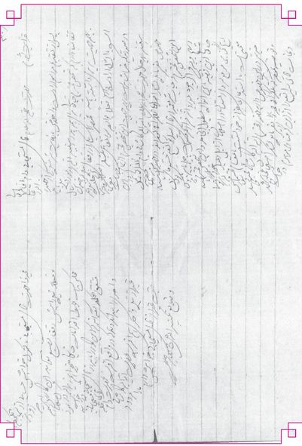

نامه حضرت آیت الله العظمی حاج شیخ ابوالقاسم انصاری
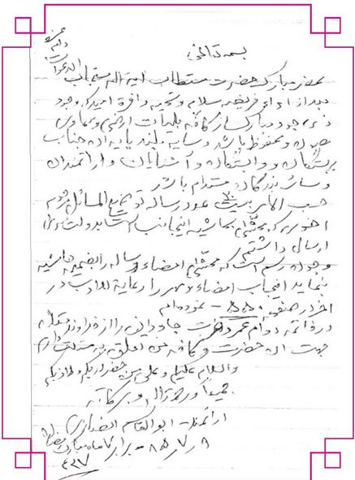
بسمه تعالی
محضر مبارک حضرت مستطاب ایه اله مستجاب الدعوات دام عزه بعد از اداء فریضه سلام و تحیه وافره امید که وجود ذی جود مبارک از کافه بلیات ارضی و سماوی مصون و محفوظ باشد و سایه بلند پایه آن جناب بر بستگان و وابستگان و آشنایان و ارادتمندان و سایر بندگان مستدام باشد. حسب الامر بیست عدد ساله توضیح المسائل مرحوم اخوی که محشی به حاشیه اینجانب است بدولت سری ارسال داشتم. و چون رسم است که محشی امضاء ساله را بضمیمه حاشیه بنماید اینجانب امضاء و مهر را رعایه الادب در اخر در صفحه ۵۵۰ نموده ام. در خاتمه دوام عمر و عزت جاودان را از خداوند متعال جهت آن حضرت و کافه من تعلق به مسئلت دارم والسلام علیکم و علی من حضر لدیکم و لاذبکم جمیعا و رحمة اله و برکاته
و اراتمند - ابوالقاسم انصاری
75/8/9- برابر ۷ ماه مبارک رمضان ۱۴۲۷
آیت الله العظمی آقای حاج شیخ ابوالقاسم انصاری دزفولی ((مدظله)) فقیه و مرجع معاصر، مردی است از سلاله پاکان، علم و عزت، قدرت و شجاعت ، تقوی و مروت و انسانیت. مردی که تمامی عمر شریفش صرف علم و معرفت شده و در تمام دوران به شاگردانش درس تقوا و معرفت و انسانیت و جوانمردی آموخته است.
اینان مگر ز رحمت حق آفریده اند
کارام جان و اصل دل و نور دیده اند
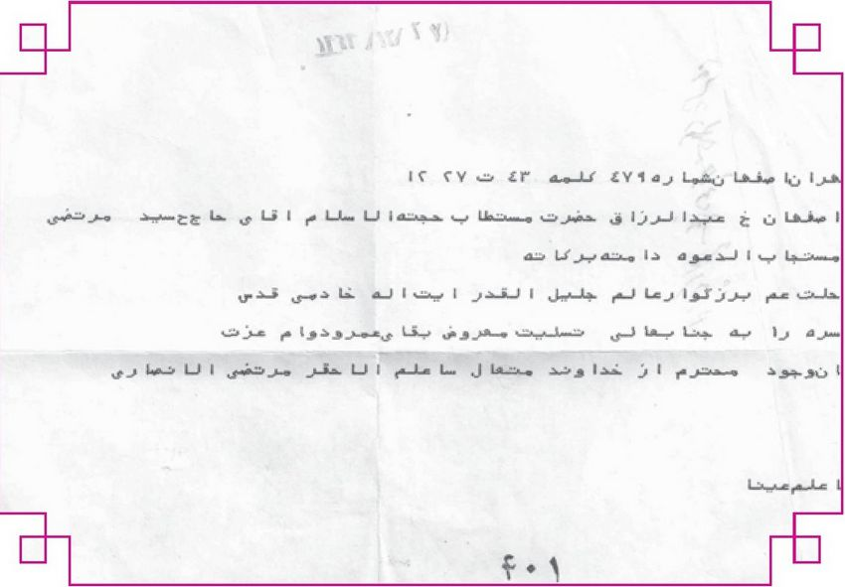
تصویر
نامه هایی از آیت الله سید احمد واحدی
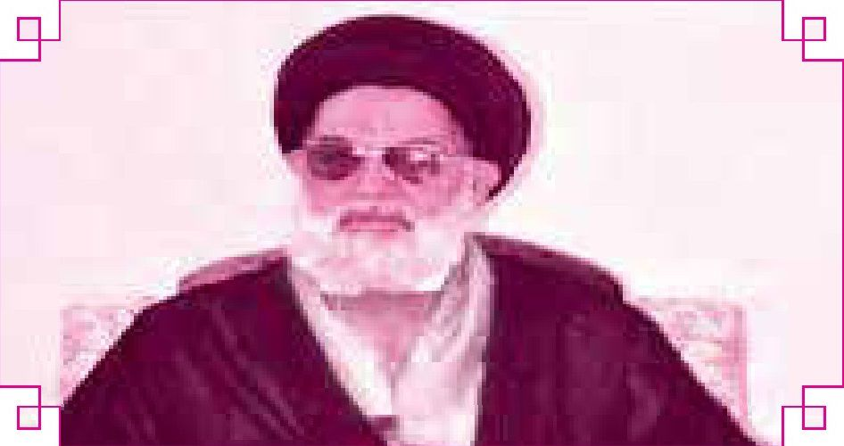
تصویر
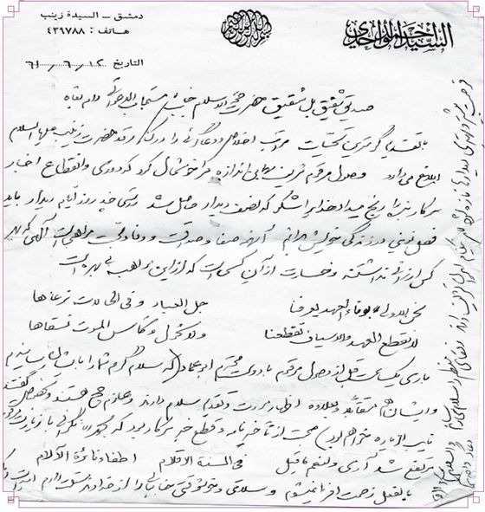
تصویر
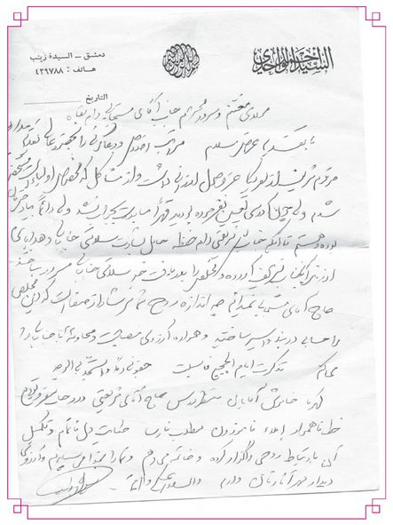
تصویر
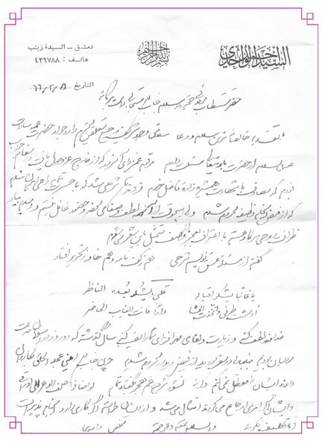
تصویر
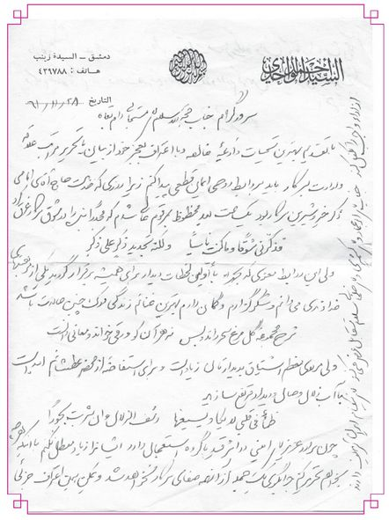
تصویر
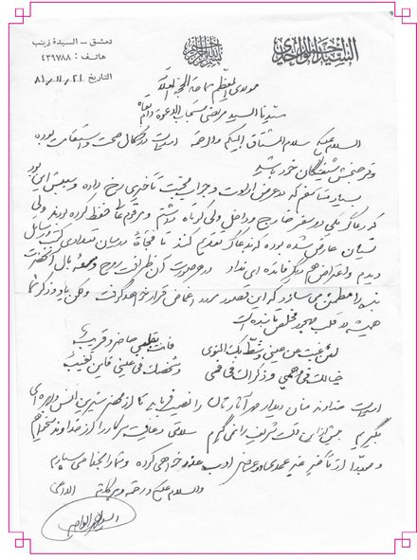

نامه ای از حکیم متاله آیت الله سید جلال الدین آشتیانی به اینجانب
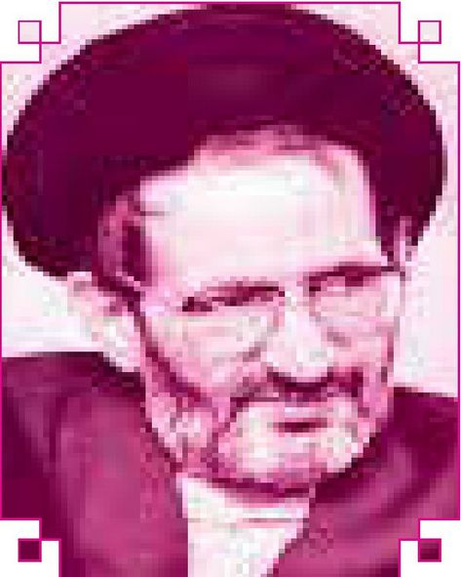
تصویر
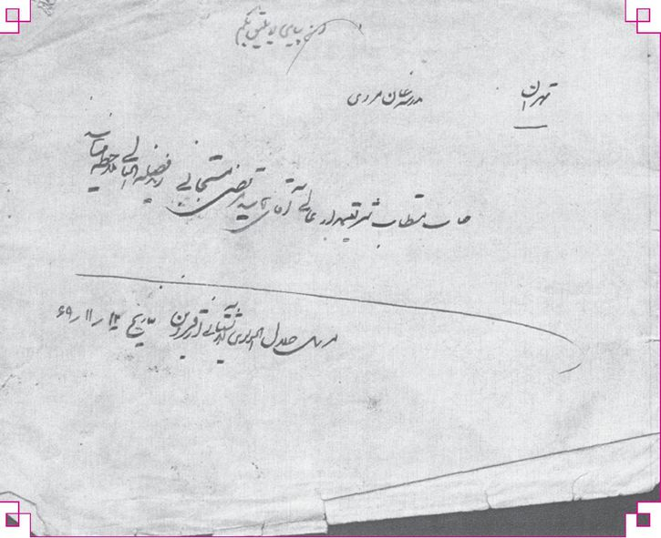
تصویر
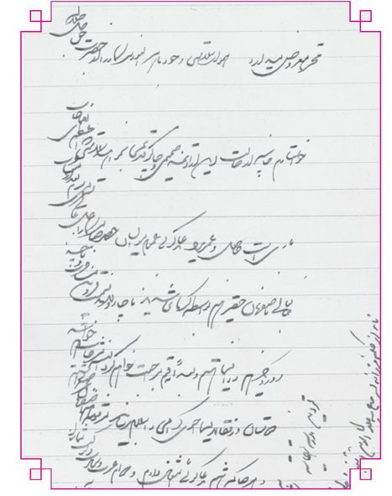
نامه ای از حاج علی آقاخلخالی
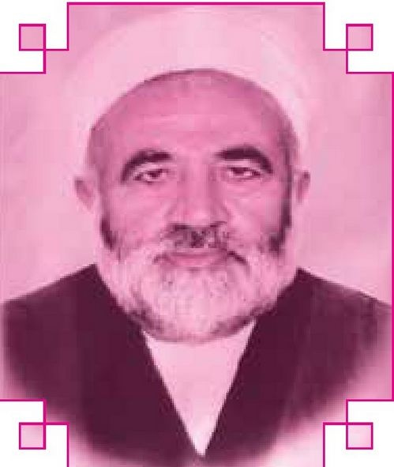
تصویر
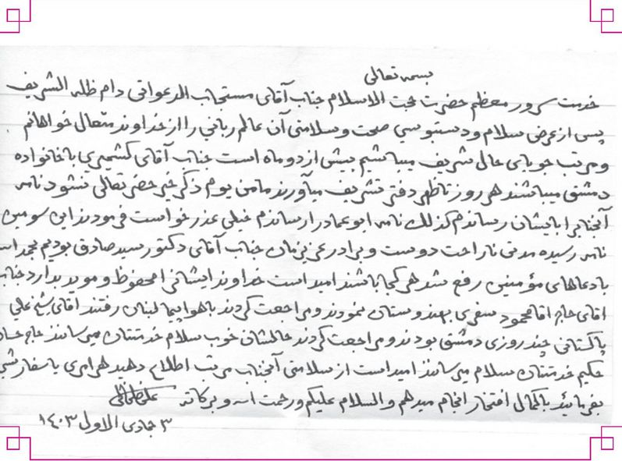
نامه های آیت الله شیخ مجد الدین محلاتی
تصویر
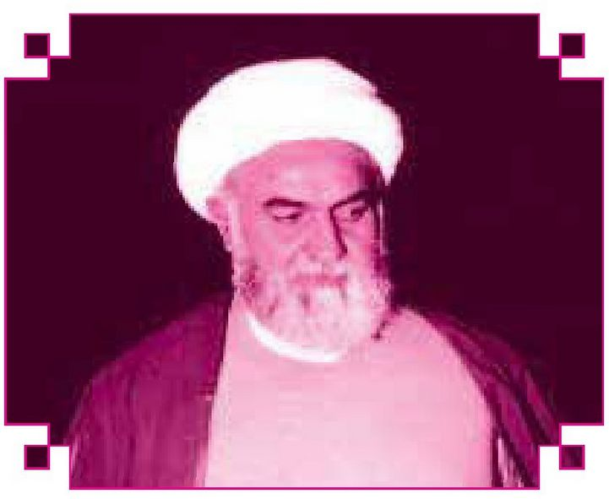
تصویر
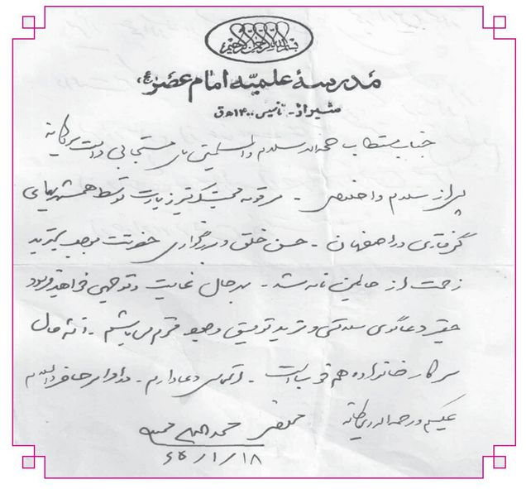
تصویر
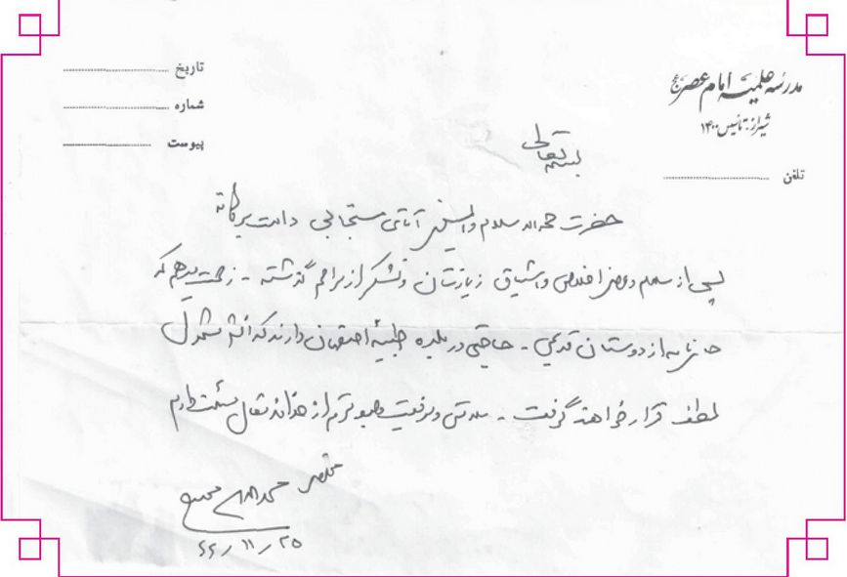
نامه دکتر محمد جعفر محلاتی سفیر ایران در واشنگتن (فرزند شیخ مجدالدین محلاتی)
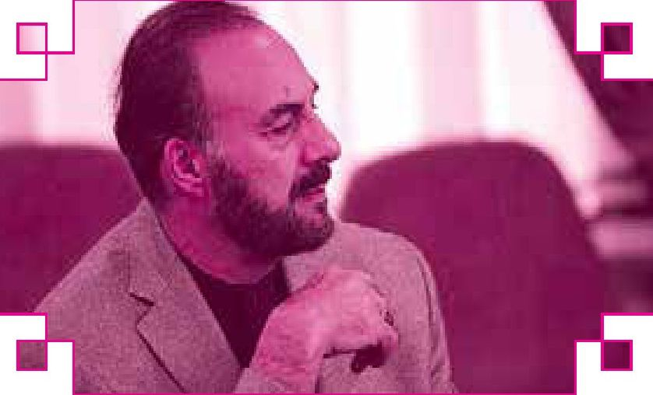
تصویر
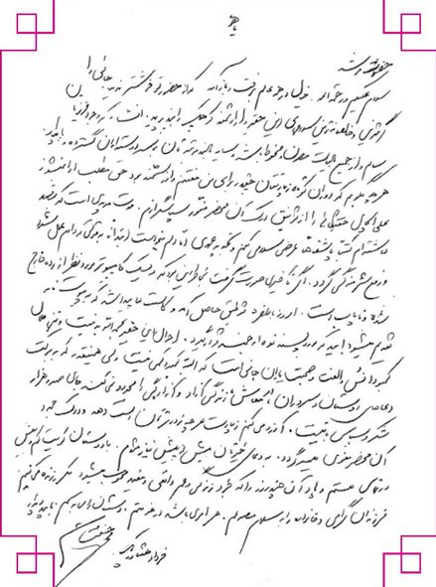
حضرت مرشد
سلام علیکم و رحمة الله
خیال در همه عالم برفت و باز آمد
که از حضور تو خوشتر ندیده جائی را
گرمترین و خالصانه ترین سلامهای این حقیر ارادتمند ارزشمند کوچک را بپذیرید. انشاء که وجود عزیزتان سالم و از جمیع پلیات مصون و محفوظ باشد و سایه بلند مرتبه تان بر سر دوستداران گسترده و پایدار، هر چه بگویم کهدوران کوتاه زیارتتان چقدر برای من مغتنم و ارزشمند بود حق مطلب ادا نمیشود علی ای حال حفتعالی را از توفیق در محضر منور سپاسگذارم مدت مدیدی است که قصد داشتهام کتبأ یا شفاها عرض سلامی کنم و تجدید عهدی اما دلم میخواست ابتدائا به قولی که دادم عمل شود و رفع شرمندگی گردد. اگر تأخیری صورت گرفت بخاطر این بود که دیسک کامپیوتر مورد نظر از رده خارج شده و نایاب است. امروزه بالاخره توفیق حاصل آمد و کاستها پیدا شد که به پیوست نامه تقدیم می شود. امید که مورد پسند نوه ارجمند قرار گیرد. احوال این حقیر بحمداله بد نیست و تنها ملال کمبود انس و الفت و صحبت یاران جانی است که البته کمبود کمی نیست ولی همینقدر که به برکت دعاهای دوستان وسروران، امر معاش، زندگی آزاد و آزادگی را محدود نمی کند جای صد هزار شکر و سپاس باقیست. آرزو می کنم زیارت هر چه زودترتان دست دهد و درک مجرد آن محضر معنوی میسر گردد. به دعای خیرتان بیش از پیش نیازمندم. با دوستان کویت کم و بیش در تماس هستم و یاد آن چند روز را که جزو زندگی و عمر واقعی و مفید محسوب میشود مکرر زنده می کنیم. فرزندان گرامی و خانواده را به سلام مصدعم هر امری باشد در خدمتم دوستان را می بوسم. بامید دیدار خرداد هشتاد و یک
نامه های حجه الاسلام و المسلمین حاج شیخ احمد قمی نژاد
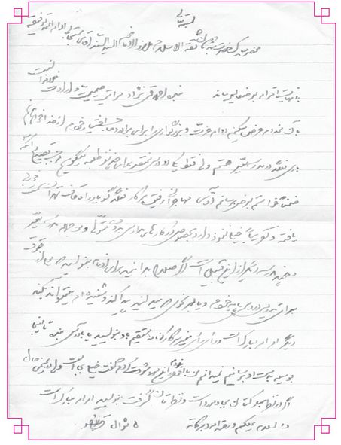
تصویر
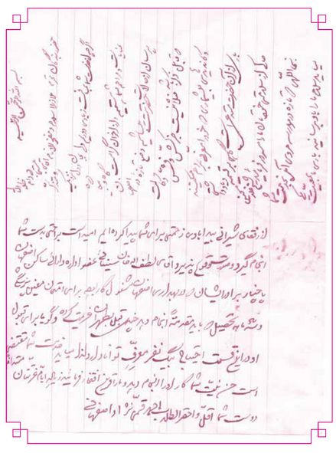
نامه های آیت الله سید محسن خاتمی
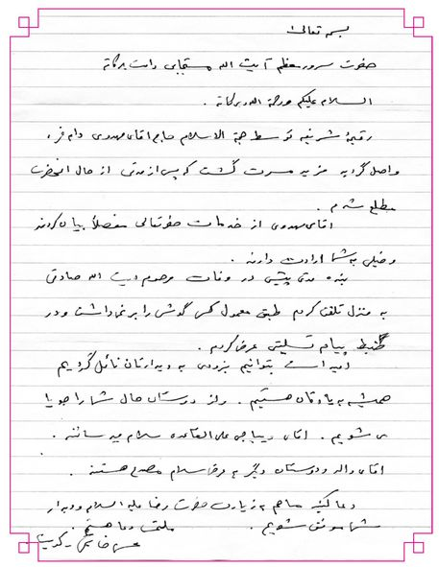
تصویر
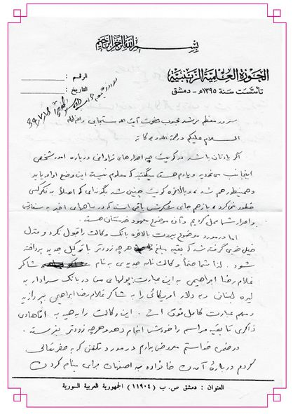
تصویر
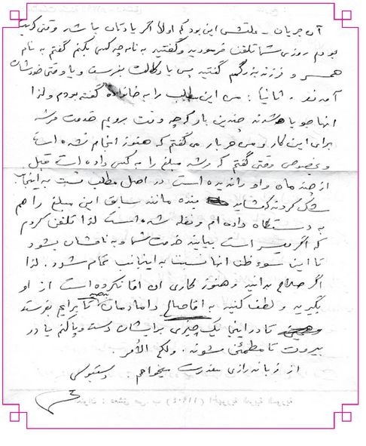
نامه های آیت الله العظمی حاج سید محمود شاهرودی
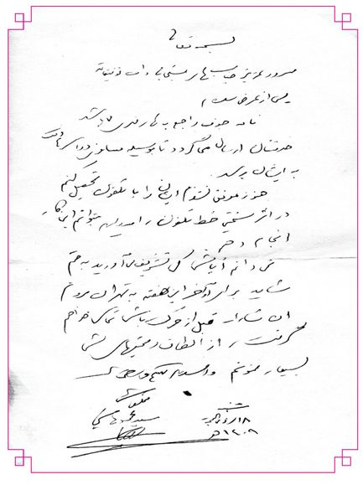
نامه حسن زندیان فر
تصویر
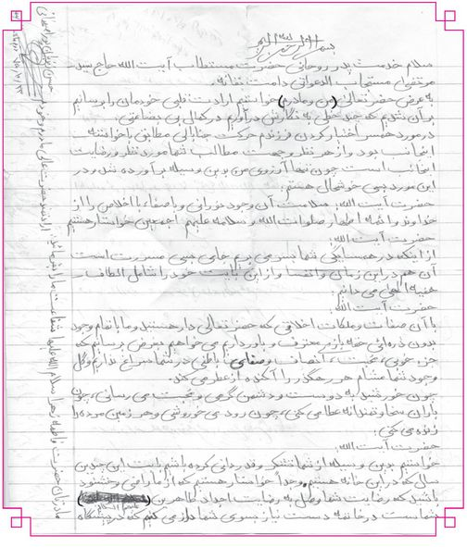
تصویر
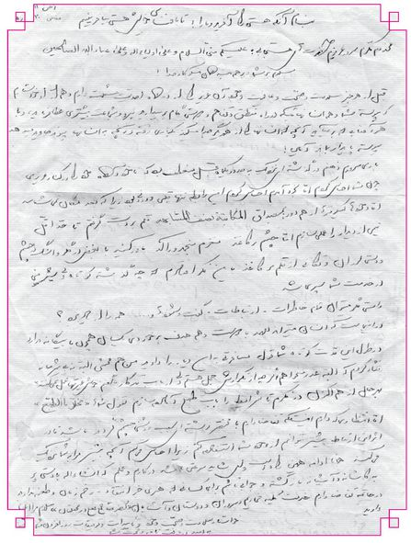
تصویر
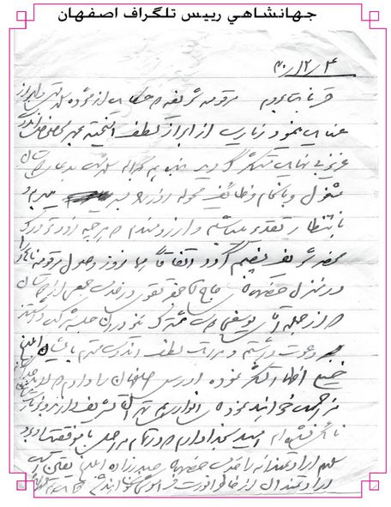
تصویر
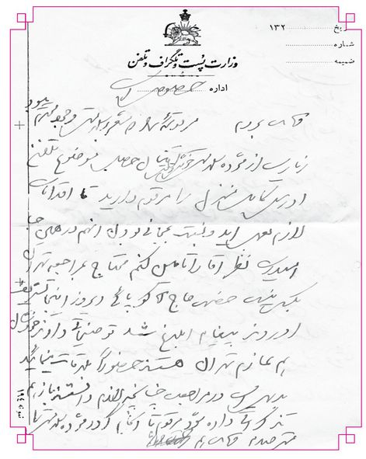

نامه ای از دکتر محمد کتابی
تصویر
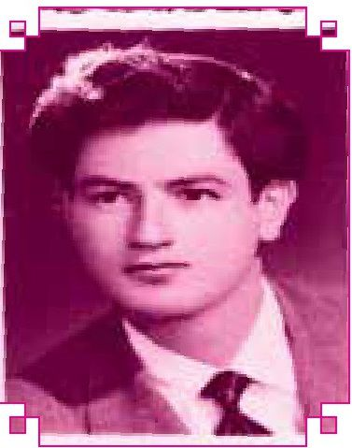
تصویر
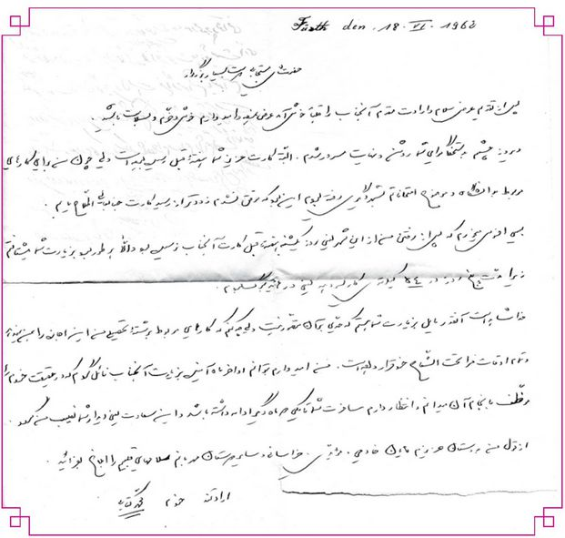

نامه ای از استاد حاج سید جواد طباطبایی
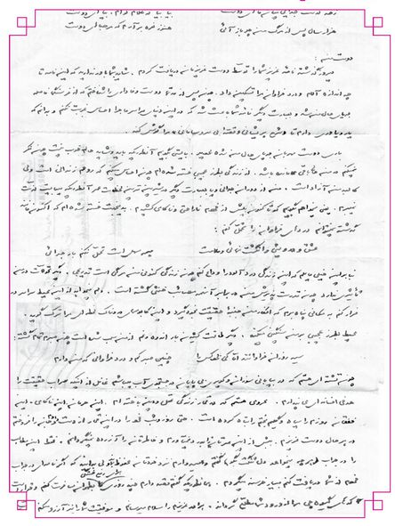
نامه حجه الاسلام و المسلمین حاج سید جعفر خاتمی
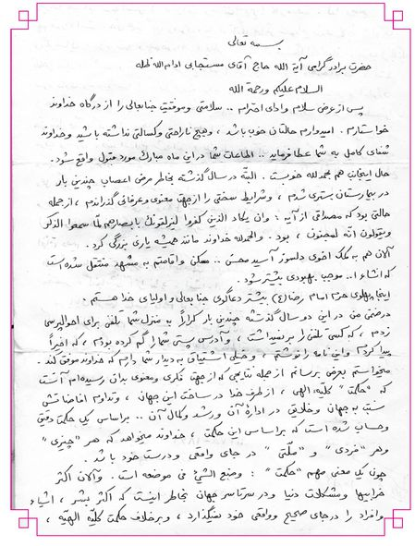
تصویر
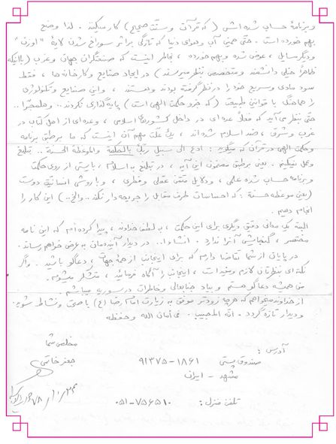
نامه حجه الاسلام و المسلمین حاج سید جمال الدین موسوی
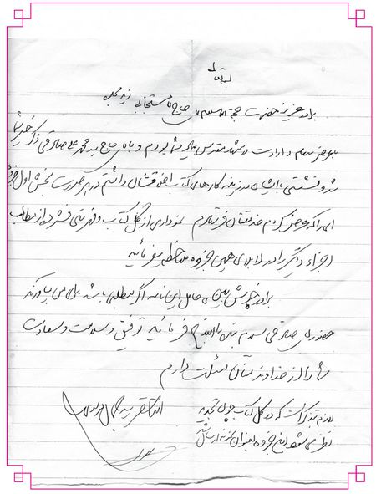
نامه حجه الاسلام و المسلمین سید محمد موسوی طهرانی
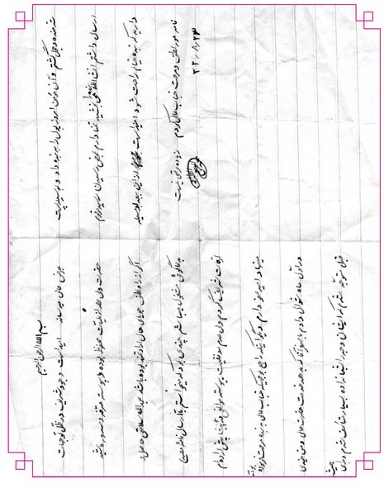
نامه ای از حجه الاسلام حسین فومنی
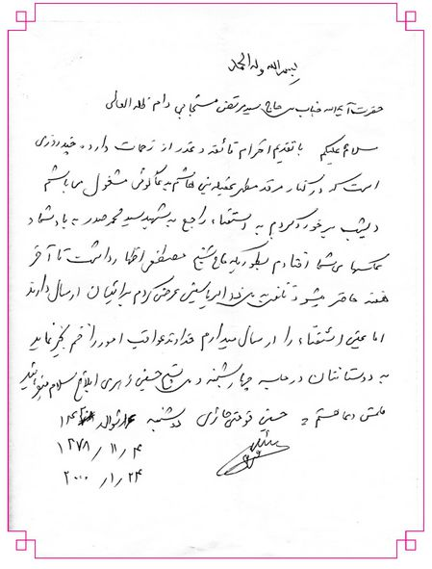
نامه حجه الاسلام شیخ حسین فومنی
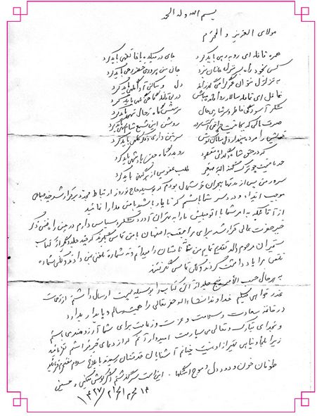
تصویر
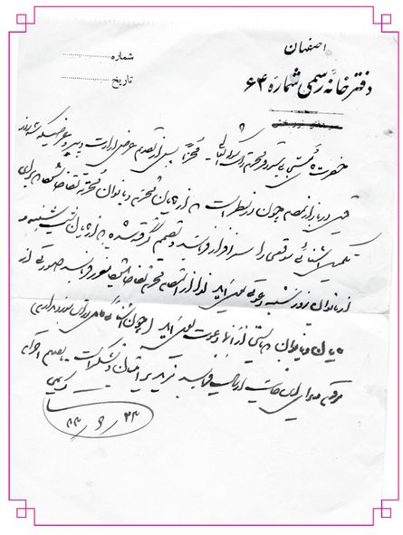
تصویر
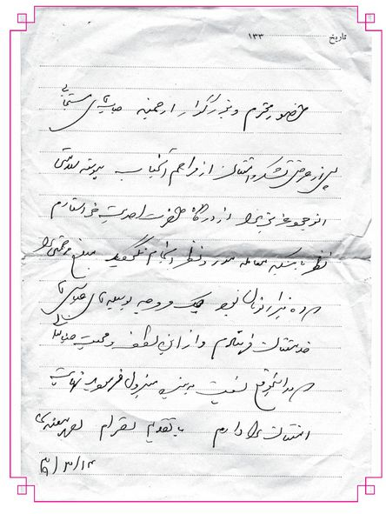

نامه ای از حجه الاسلام دکتر سید کمال موسوی
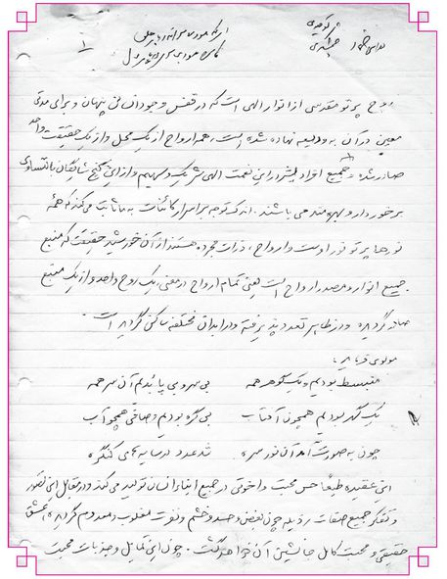
تصویر
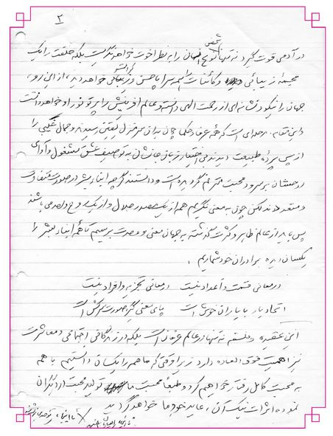
تصویر
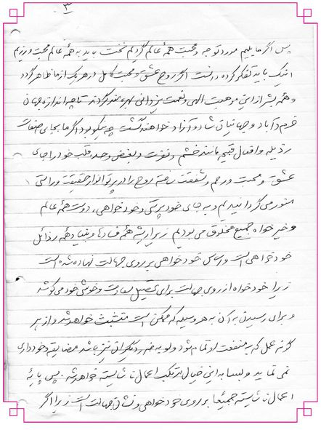
تصویر
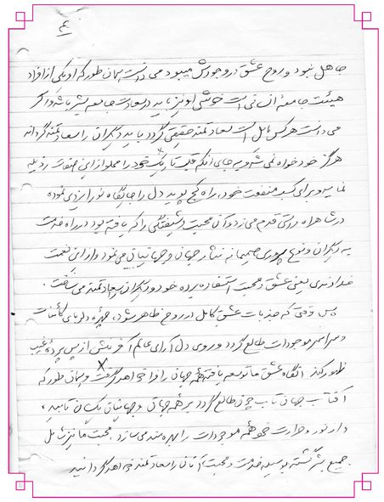
تصویر
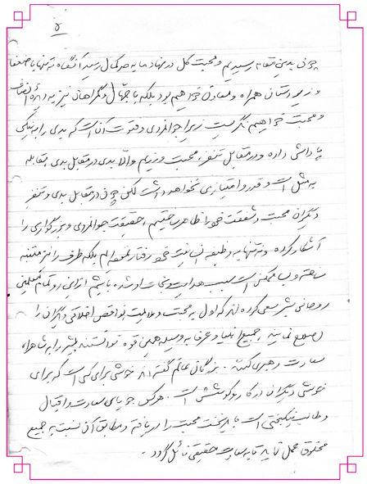
تصویر
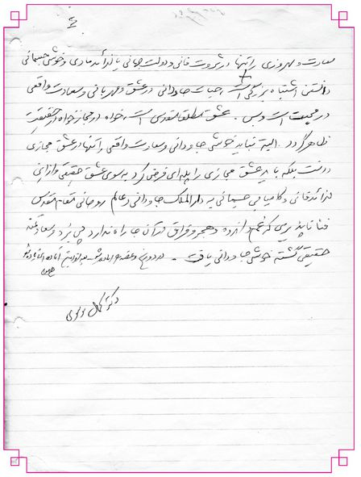

نامه هایی از خانم زهرا تصاعدیان (همشیره زاده)
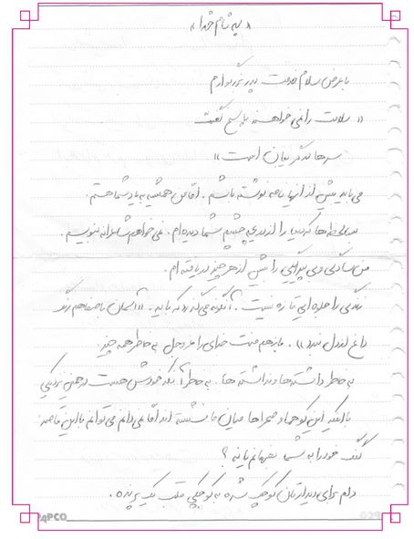
تصویر
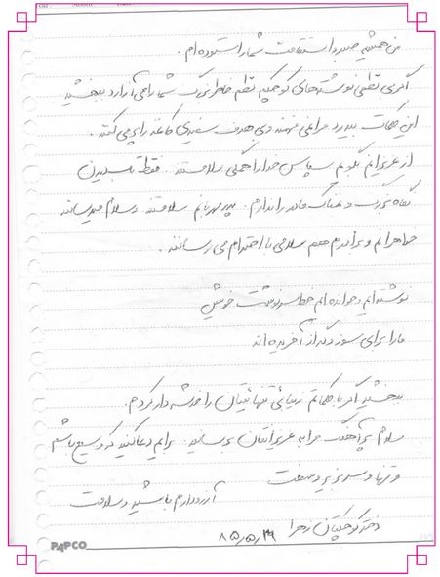
تصویر
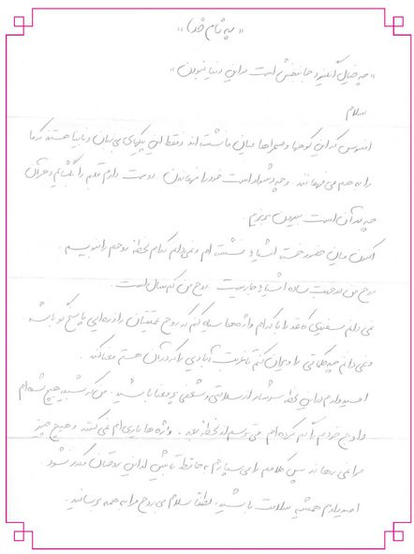
تصویر
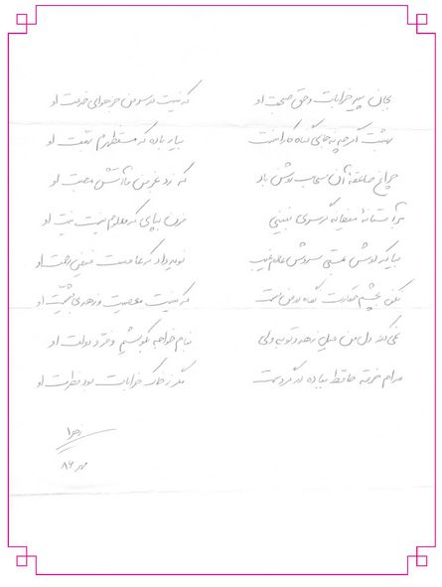

نامه ای از حجه الاسلام حاج سیدابوالقاسم مجتهدزاده
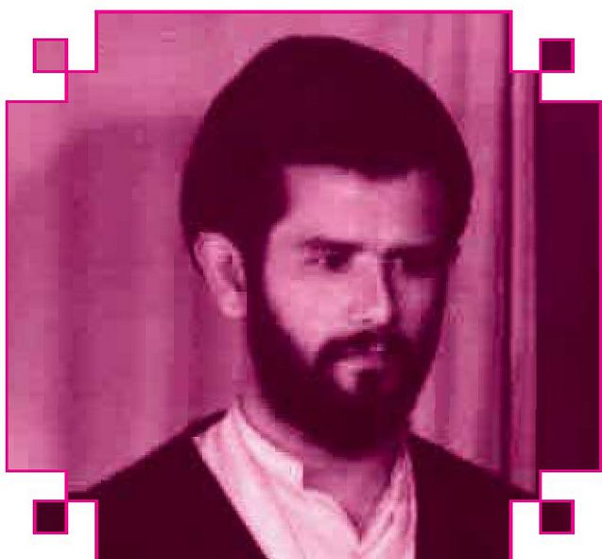
ایشان فرزند حجه الاسلام و المسلمین حاج سید عبدالله مجتهدزاده و نوه ی آیت الله العظمی بهبهانی است. مردی است در منبر، توانا و در دوستی، پایدار. در دوران آشنایی با ایشان چیزی جز جوانمردی، محبت و بردباری در مقابل شداید ندیدیم. خدایش او را سالها نگه دارد و برادرانش آقایان حاج سید نورالدین و حاج سید اسدالله و حاج احمد آقا که همگی مهر ویژه به حقیر داشته و دارند، را حفظ فرماید.
تصویر
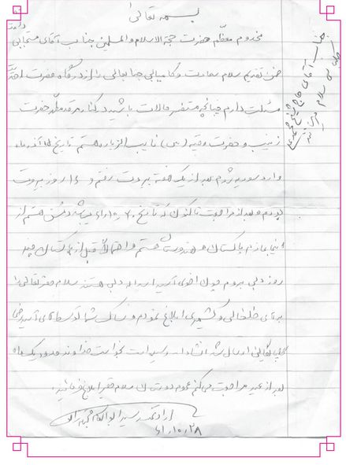
نامه ای از سید اسد الله شکور
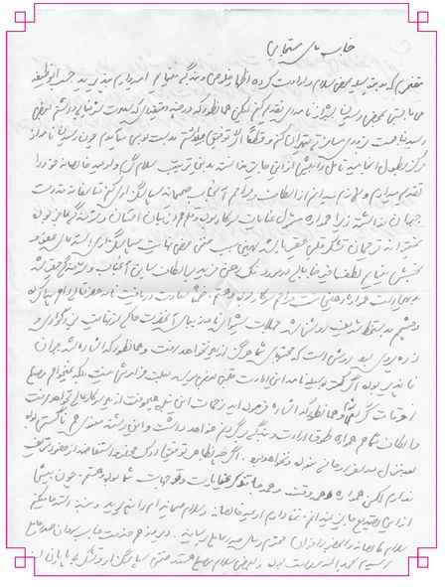
تصویر
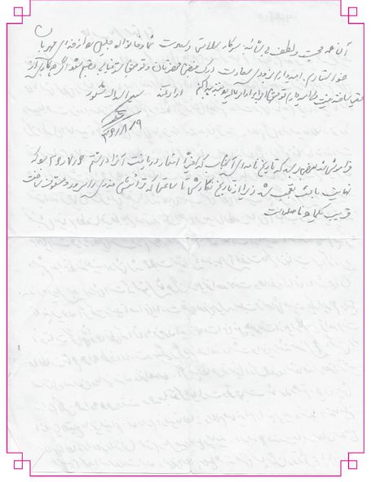

نامه ای از آقای سید محمد دیباجی
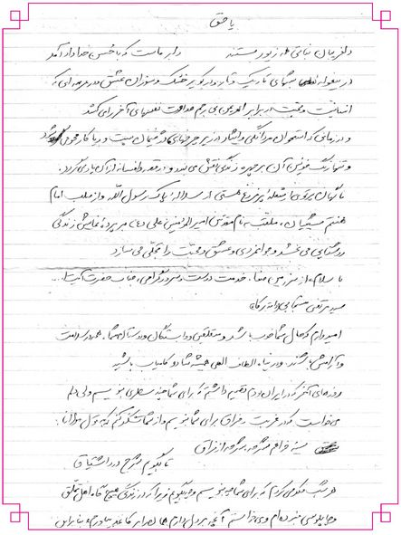
تصویر
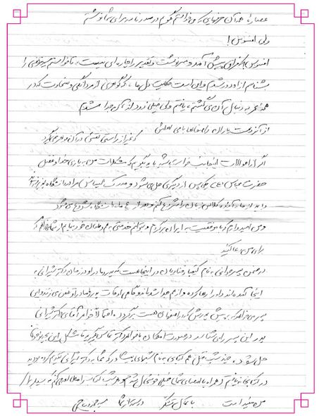
نامه ای از محمود؟
تصویر
تصویر
تصویر
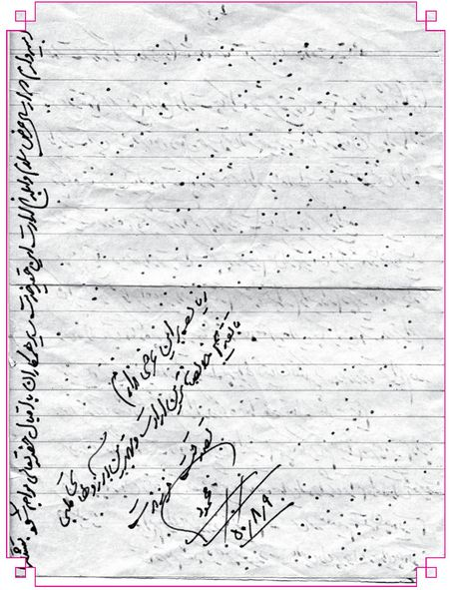
نامه هایی از حجه الاسلام و المسلمین شیخ محمود فشارکی
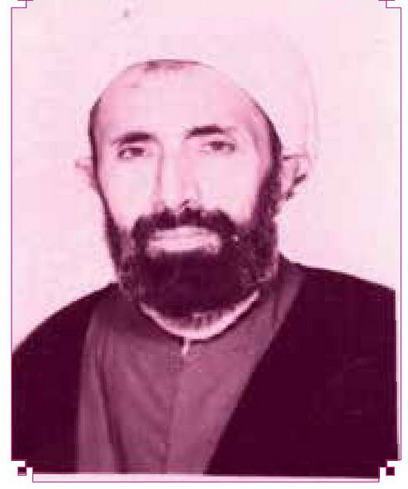
از علما و فضلا و نتیجه ی علمای بزرگ ، نوه ی پدر آیت الله العظمی حاج شیخ محمد حسین فشارکی ((طالب ثراه)) بود، در خردسالی دیپلم گرفت و تا آن روز کسی در سنین نتوانسته بود چنین مدرکی بگیرد.. سال ها خدمتشان بوده ام و از خرمن پر فیضش خوشه چیده ام . روزها و شب ها در مدرسه ی صدر اصفهان و در مدرسه مروی تهران در یک حجره بسر برده ایمو و حیف و افسوس که این مرد شریف و محترم چه زود از میان ما رخت بربست .
دوعیال داشت که هر دو از خاندانی نجیب و عفیفی بودند. از یکی از آنها یک فرزند داشت که از دنیا رفت و از دیگری فرزند نداشت.
تصویر
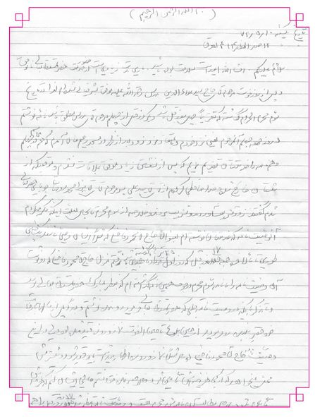
تصویر
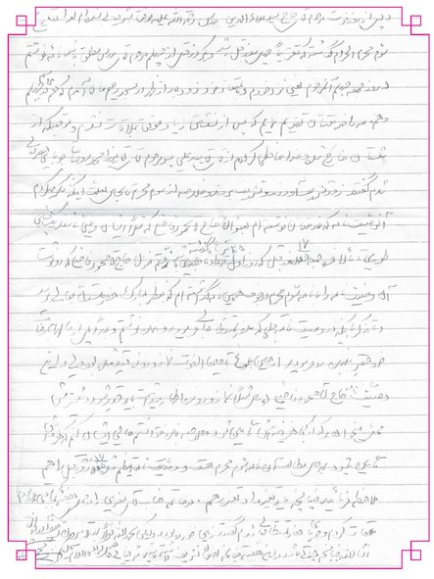
تصویر
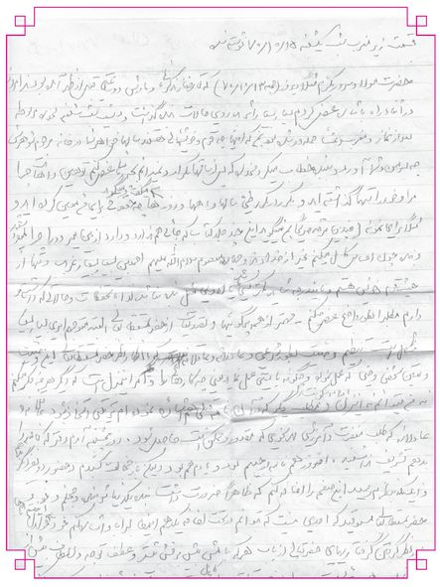
تصویر
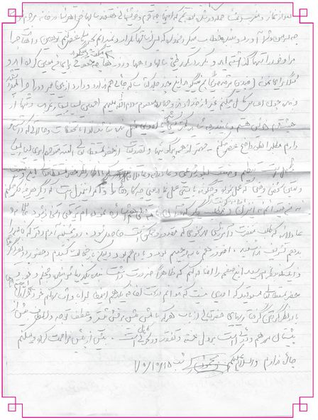
تصویر
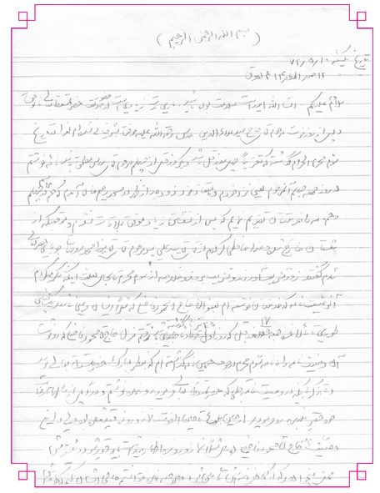
تصویر
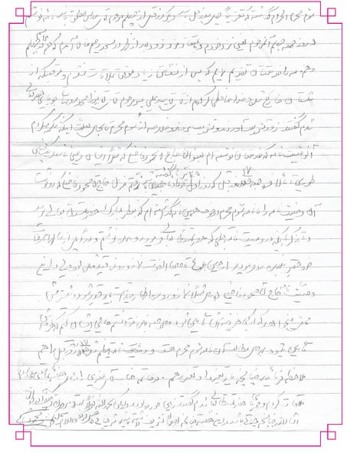

نامه هایی از آقای کاکاپور
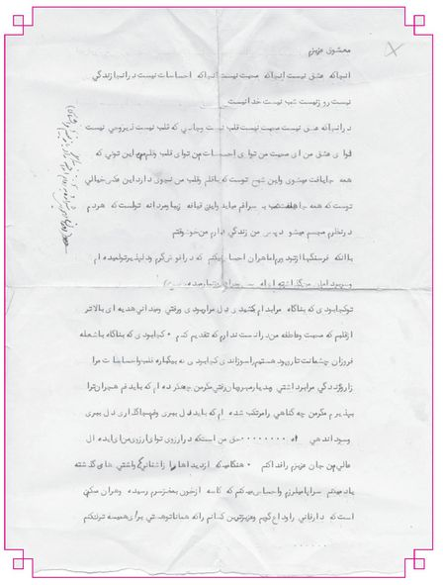
تصویر
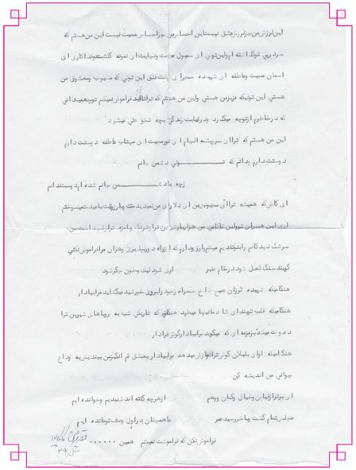
تصویر
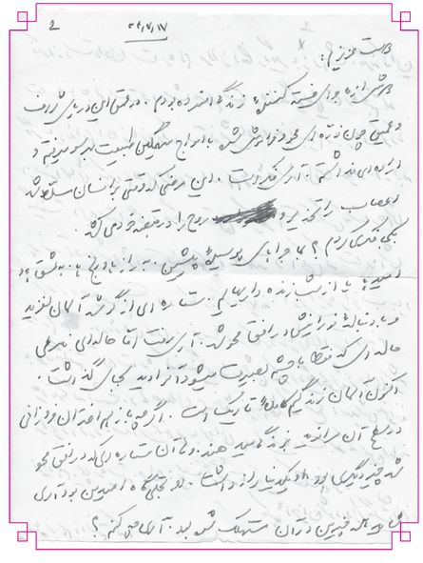
تصویر
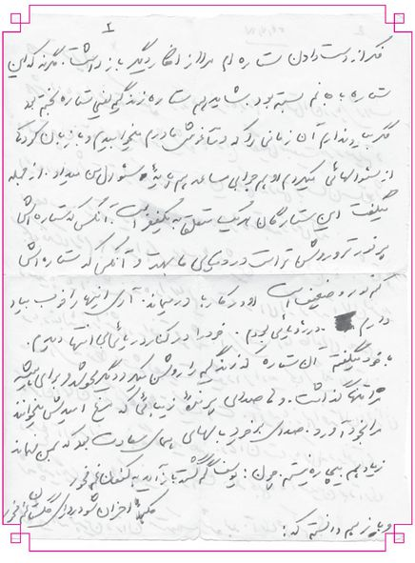
تصویر
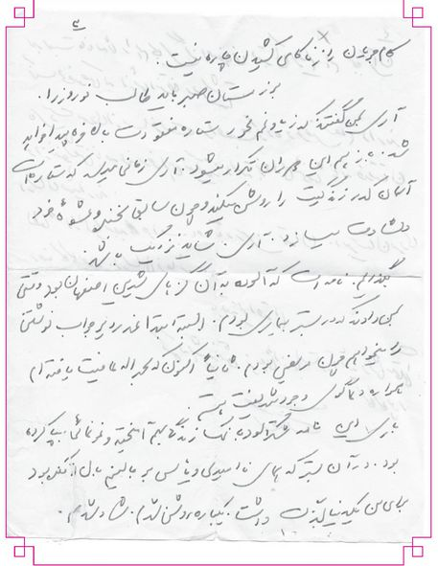
تصویر
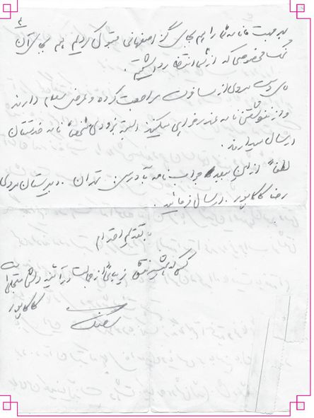
تصویر
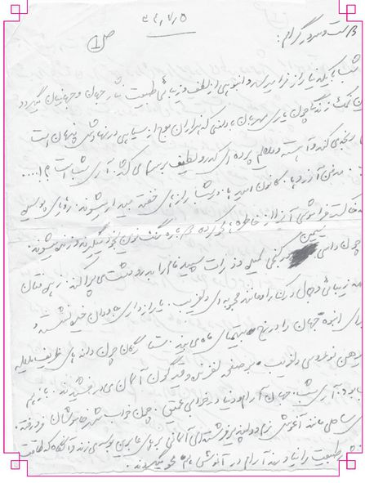
تصویر
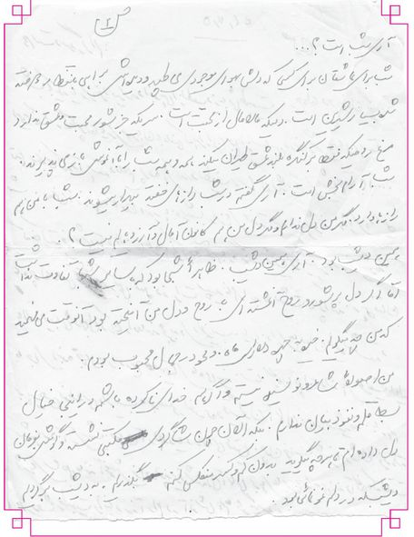
تصویر
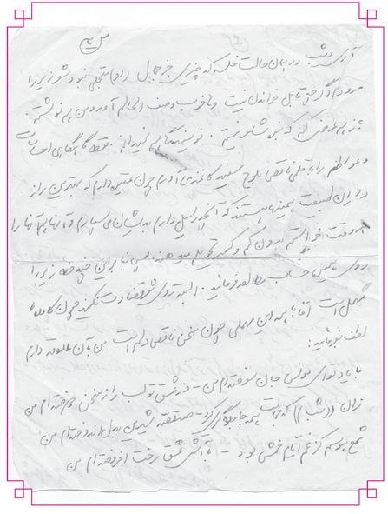
تصویر
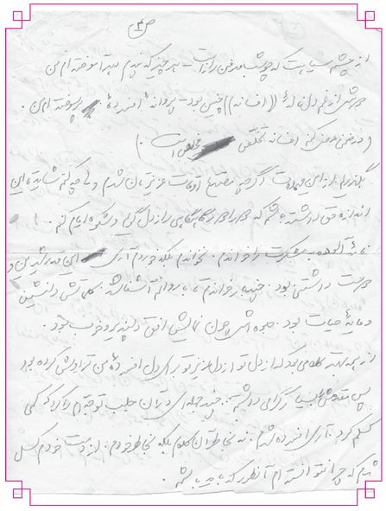
تصویر
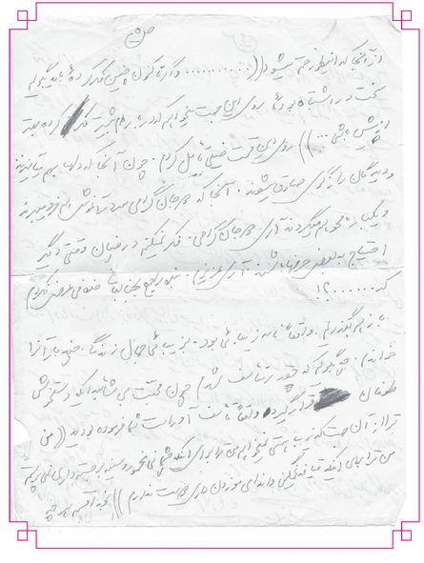
تصویر
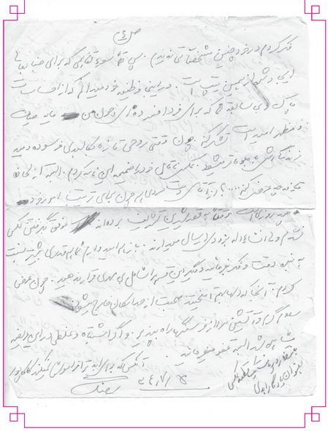

نامه ای از خطیب توانا حجه الاسلام دکتر مناقبی
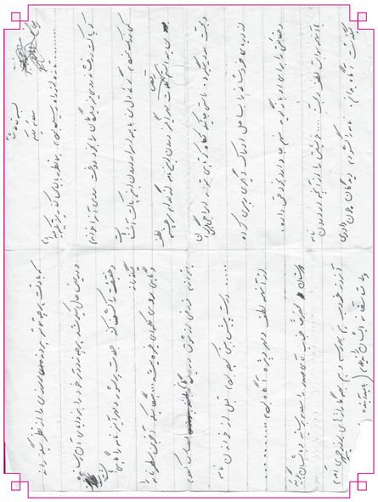

نامه های حجت الاسلام و المسلمین حاج شیخ مهدی هسته ای
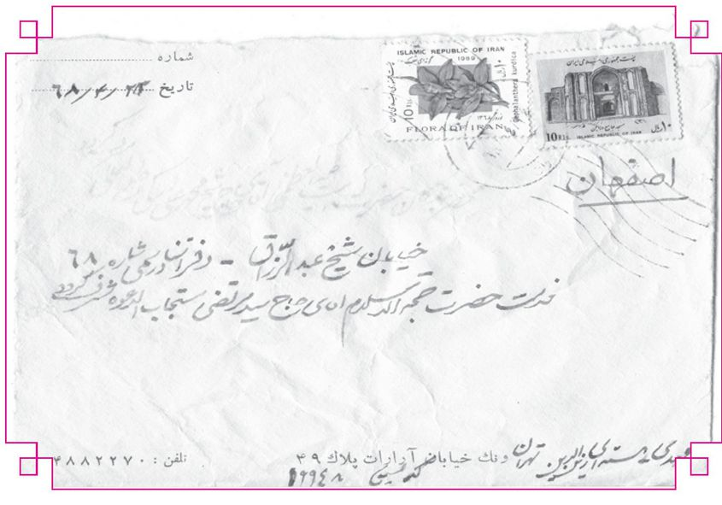
ایشان فرزند مرحوم آیت الله حاج میرزا علی آقا هسته ای عالم مجتهد فقیه وواعظ نام آور بود. حاج آقا مهدی با من رفیق بود و در زمانی که حقیر در مسجد لاله زار تهران درس می خواندم، رفت و آمد داشت. کم کم تمایل پیدا کرد که روحانی و ملبس شود و چون مانعی نبود، به دست حقیر عمامه به سر گذارد و مشغول تحصیل شد، و خود از علما و فضلا و گویندگان توانا محسوب می شد. کمتر روحانی سراغ دارم که محبوبیت و جذابیتی مانند او در میان قشرهای مردم داشته باشد.
حاج شیخ مهدی ادیب و اریب و دانشمند و خلیق و مهربان و دوست داشتنی بود. اخلاق و رفتارش، سایر خوبی های او را تحت الشعاع قرار داده بود.
تصویر
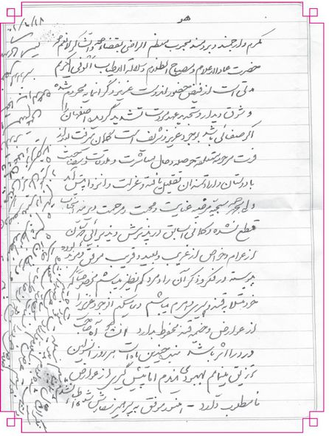
تصویر
تصویر
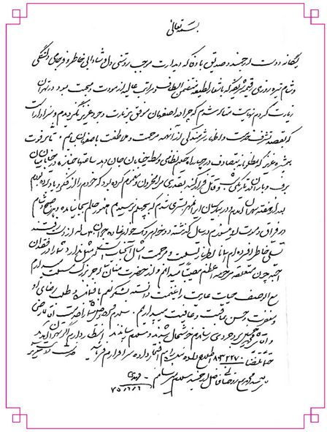
تصویر
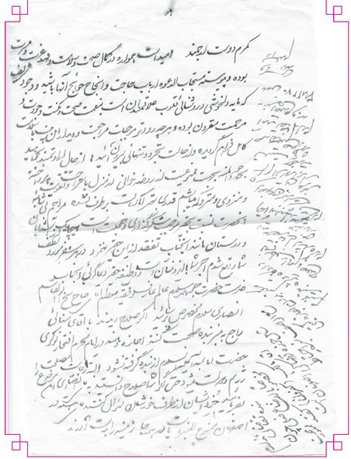
نامه ای از آقای دکتر عبدالرضا حجازی
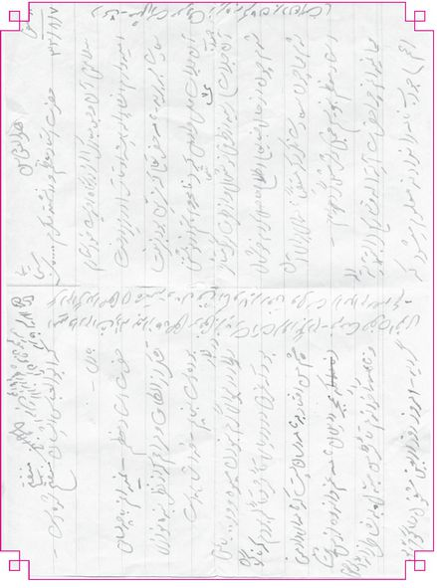
نامه ای ازآقای عبدالحسین البداوی (از خطبا و گویندگان ممالک عربی)
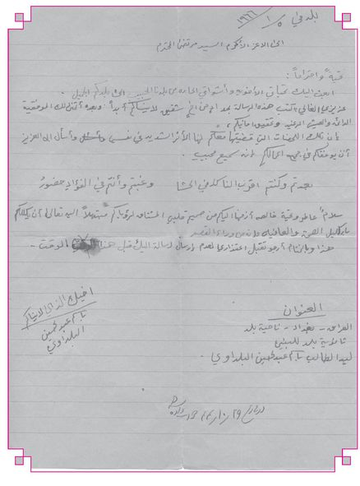
پاسخ آیت الله مستجابی به آقای بلداوی
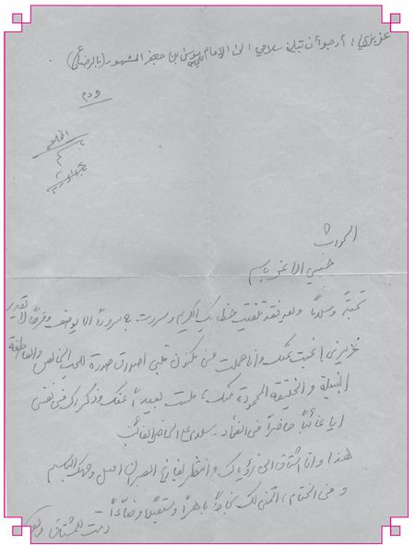
نامه های حجت الاسلام و المسلمین حاج شیخ عبدالعلی باقی اصفهانی
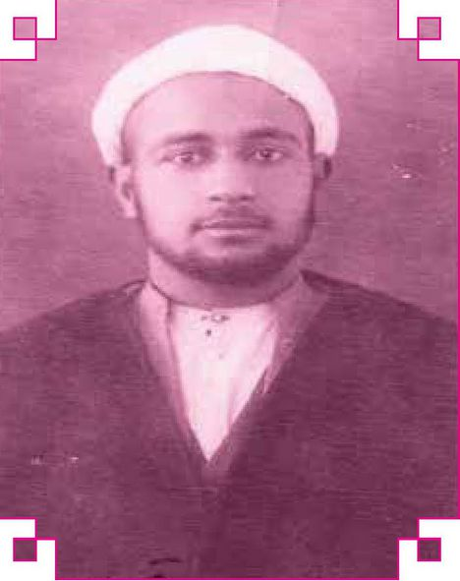
تصویر
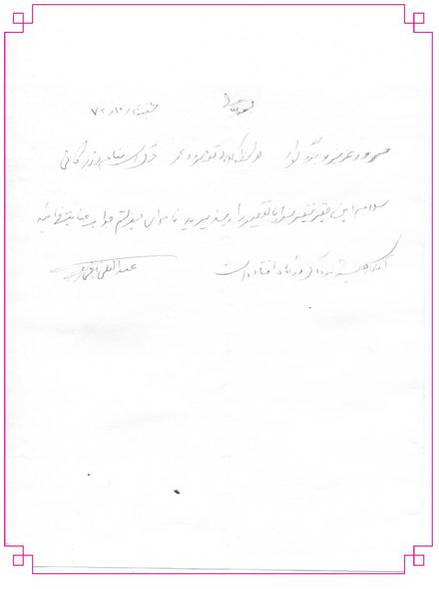
تصویر
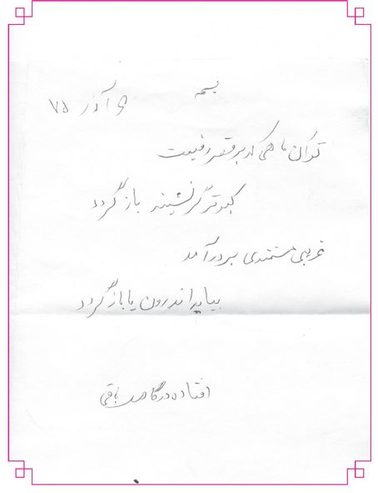
از ویژگی های آن مرحوم، انسانیت و خدمت و مساعدت و کمک به مردم بود.
سال ها رئیس اوقاف اصفهان و قم و مشهد رضوی بود و از هیچ کمکی به طلاب و مردم ناتون دریغ نداشت. در حسن خلق ضرب المثل بود و درب خانه اش بر همگان باز بود و در بزرگی و کرامت نفسش کم نظیر و عارف و شاعر توانا هم بود. به حقیر بی اندازه لطف و محبت داشت. یادم هست که زمانی که تصدی اوقاف قم را داشت به خانه ما آمد و اصرار داشت مرا با خود به مکه ببرد، من استنکاف می کردم زیرا مکه رفته بودم، سپس گفت من مشغول نوشتن کتابی در شرح احوال علما هستم ( که من هم شنیده بودم و از من عکس و تصویر خواست. من هم از روی گذرنامه، عکس را جدا کردم و تقدیم اونمودم. روزی از قم زنگ زد که گذرنامه و بلیط حج شما موجود است و دو روز دیگر حرکت میکنیم. من برای تشکر از او با برخی از رفقا به قم رفتم . هر کسی در خانه ی او بود مثل این که مرا می شناسد. آن قدر تعریف از من کرده بود که من خجالت کشیدم. در آن کاروان، حاج علی آقاصدر فرزند آیت الله العظمی صدر هم بود، به او گفتم به این بچه های محلتان مرا معرفی کن و به این سرکاروان هم بگو مثل یک مسافر باید از من کلیه مخارج حج را بگیری و الا نمی آیم . در حضورش به او که یک دکتر داروساز بود جریان را گفت و او نپذیرفت. گفتم با چه کسی در اتاق مدینه هستم؟ گفت با خود من! و آقای صدر و یک نفر دیگر. وقتی به مکه رسیدم دیدم به شیشه ای درب اتاق اسامی آن ها که گفته بود هست ولی اسم من نیست! بلافاصله از آن کاروان جدا شدم و بین مردم خود را مخفی کردم که مرا نشناسند. خلاصه شب فرارسید و من جای استراحت نداشتم به قبرستان بقیع رفتم و توسل پیدا کردم، ناگهان مرحوم حاج رضا صرافها که غاز دوستان بود رسید و گفت دنبال شما می گشتم . امشب مهمان داریم شما هم مهمان دار هستید و اصرار کرد. من آن جا رفتم، پس از مهمانی،
کلید اتاقی را به من داد و گفت این اتاق در اختیار شماست. اتاقی با مبلمان و تلویزیونی، و یخچالی پر از میوه و شیرینی و در حال اتاقی بسیار آراسته بود. خدا را شکر کردم و از ائمه اطهار هم سپاسگزاری نمودم. خلاصه در مدینه کلید شش اتاق را در اختیار من گزارده بودن با آن که نمی دانستم من از محل خود جدا شده ام تا آن که حاج علی آقاصدر مرا پیدا کرد و جریان را از من پرسید به آن گفتم اسم من روی شیشه درب اتاق نبود جواب داد که آقای باقی (رئیس اوقاف) گفته بود که اتاقی جداگانه به شما بدهند.

نامه هایی از دکتر محمد علی فانیان به اینجانب
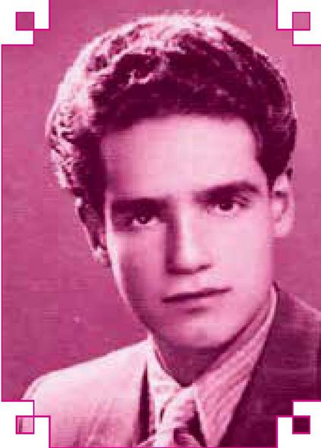
تصویر
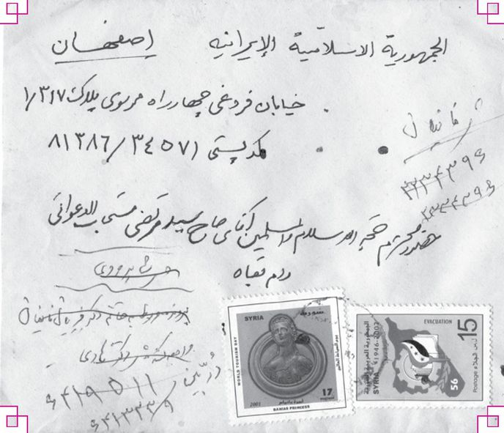
تصویر
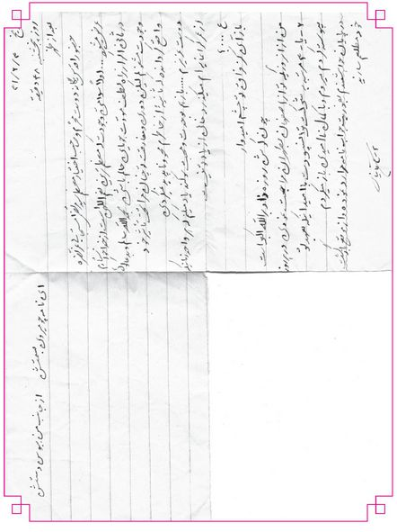
تصویر
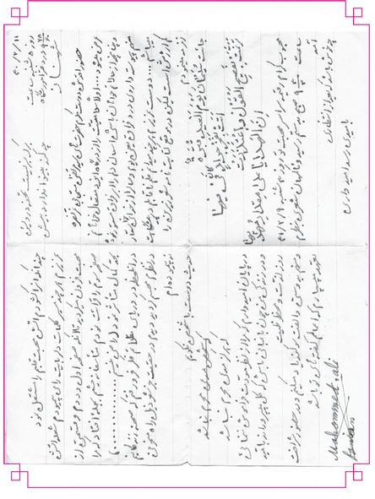
نامه ای از آیت الله مجتبی حسینی شیرازی
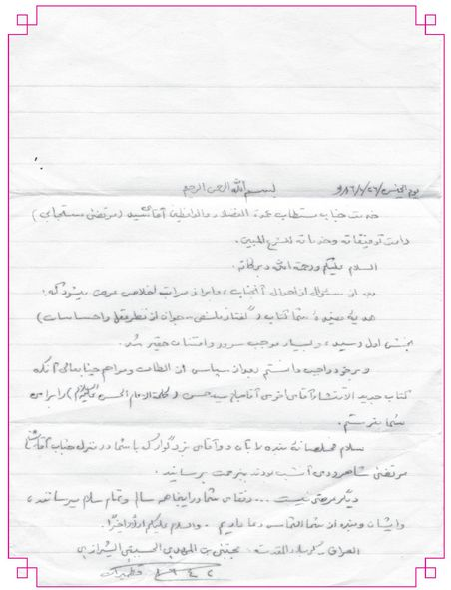
محمد باقر دشتیانه
تصویر
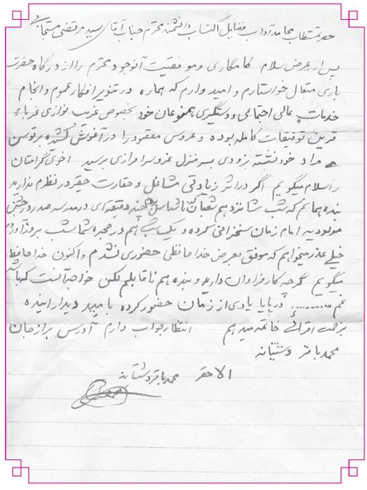
تصویر
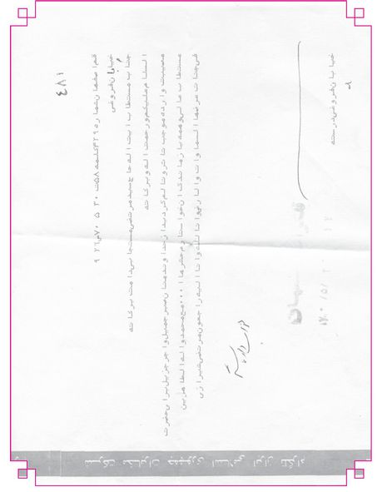
تصویر
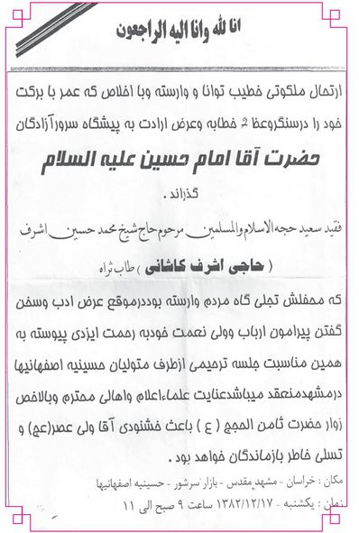
تصویر
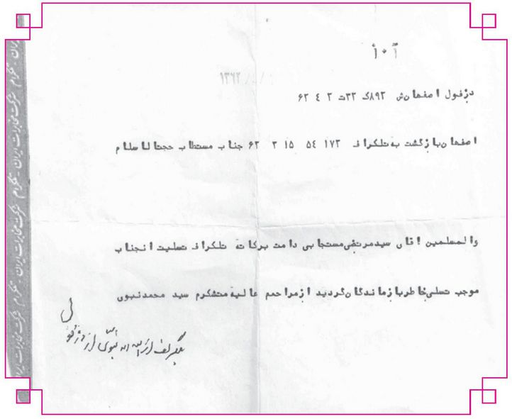
نامه مرحوم مشکاتی مدیر دبیرستان اقدسیه
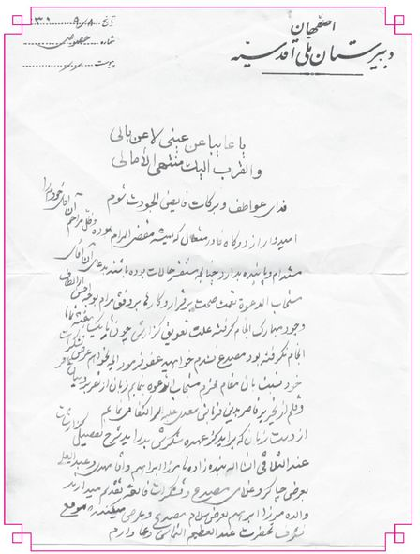
نامه ای از مهندس ابراهیم بهداد
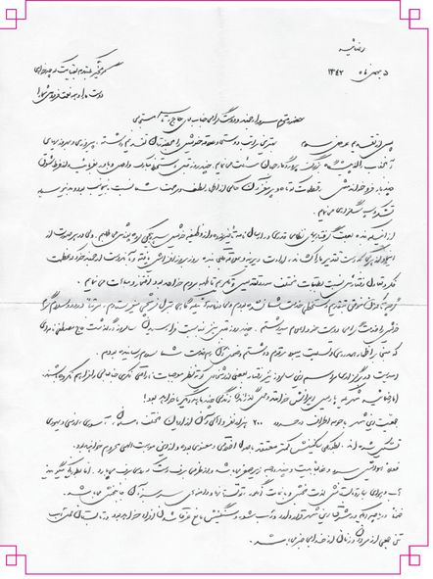
تصویر
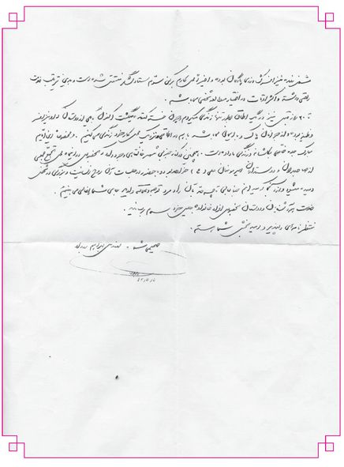
علی شادکام اصفهانی
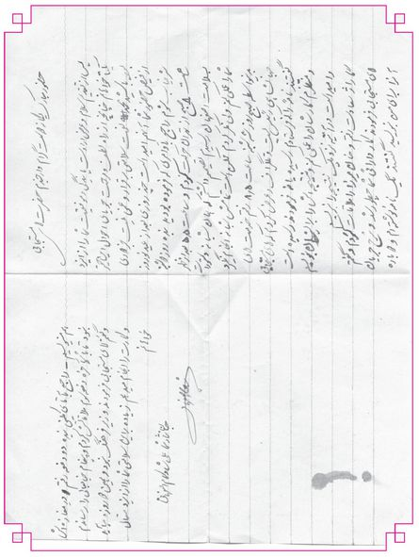
نامه ای از مهندس سید مرتضی صدر الحسینی
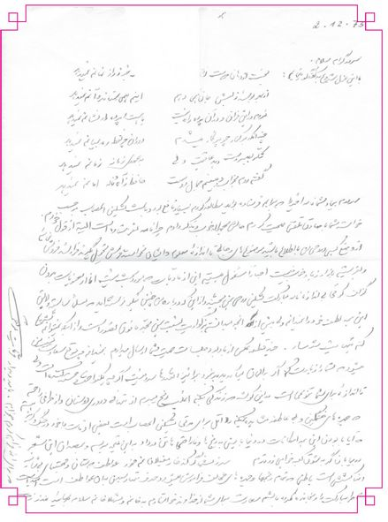
نامه آیت الله مستجابی به ویزیر پست و تلگراف در تلفن
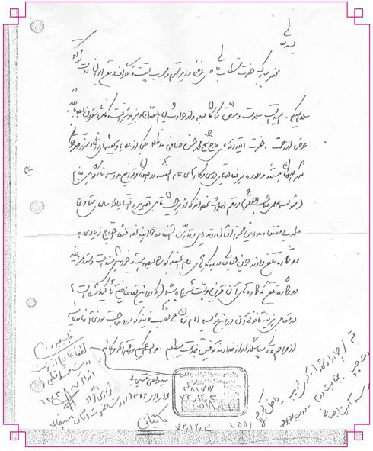
پاسخ و پیگیری اداره مخابرات
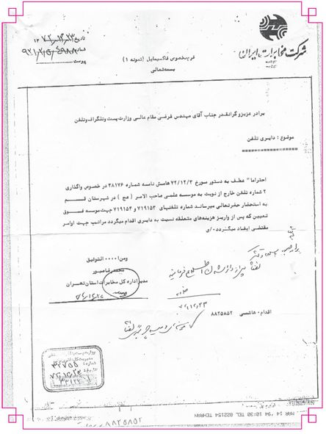
تصویر
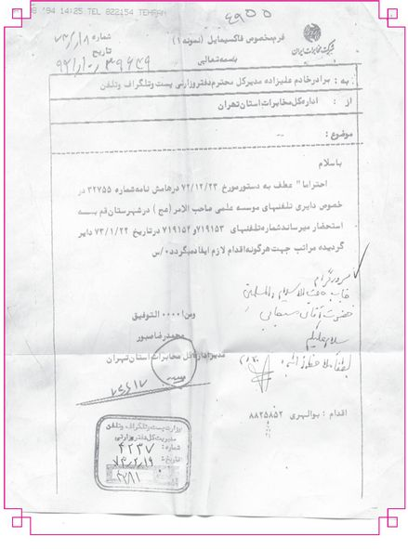
وکالت نامه آیت الله العظمی ارباب
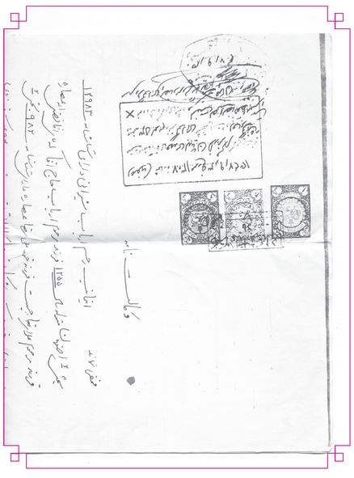
تصویر
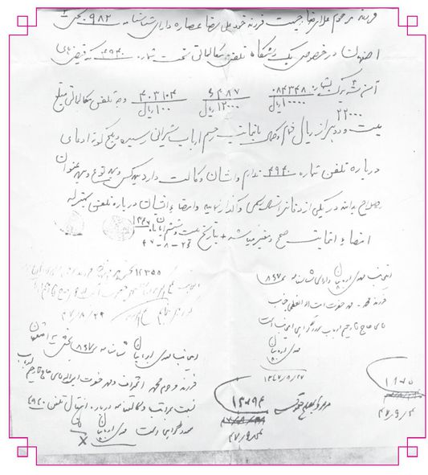
وکالت نامه حاج آقا جواد ربانی
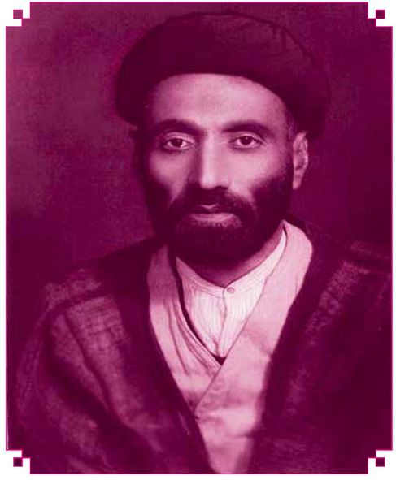
حجت الاسلام و المسلمین حاج سید جواد ربانی
تصویر
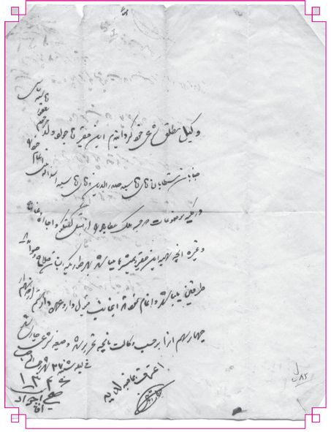
تسلیت آیت الله مستجابی به آیت الله سید محمود طباطبایی قمی
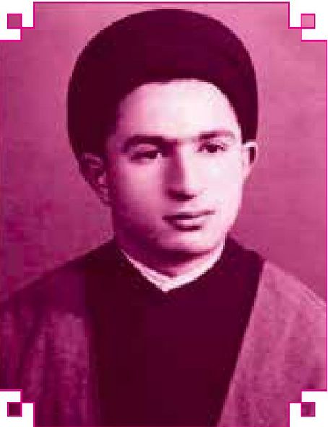
تصویر
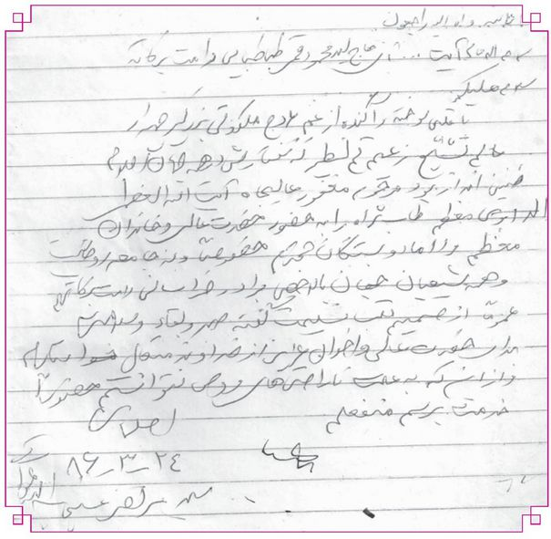
نامه ای از حاج دائی جواد(در تاریخ 1331ش)
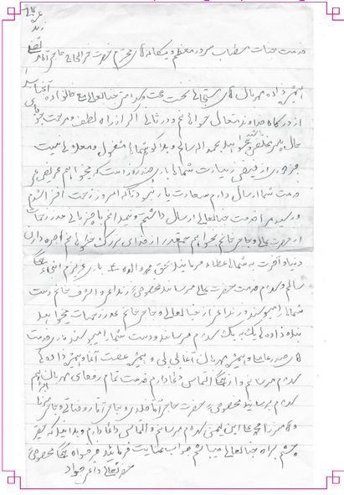
نامه ای از آقای دکتر سید رضا روضاتی (از آمریکا)
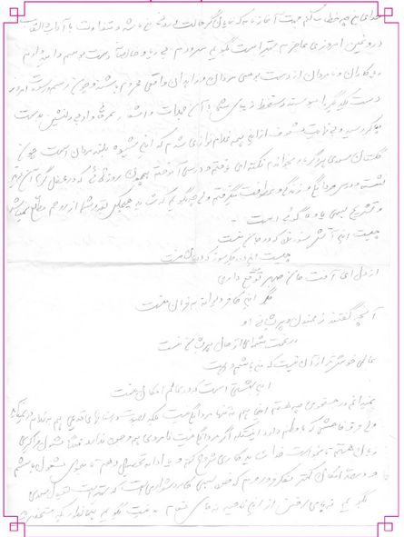
تصویر
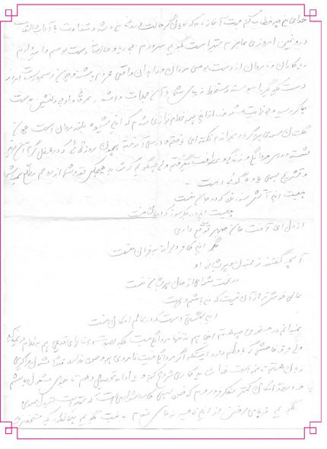
تصویر
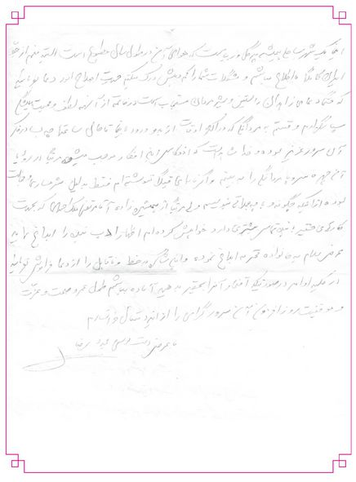
نامه ای از آقای شیخ فضل الله کلباسی
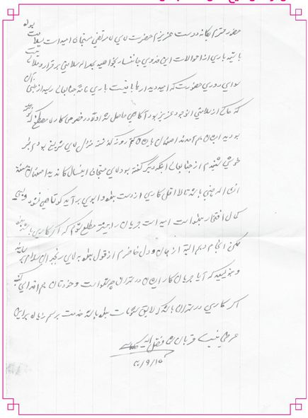
تصویر
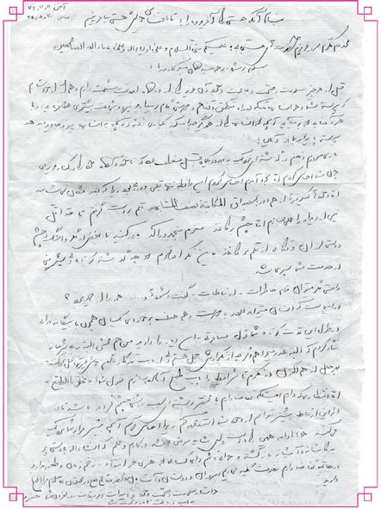
نامه ای از آیت الله حاج سید صادق حسینی شیرازی
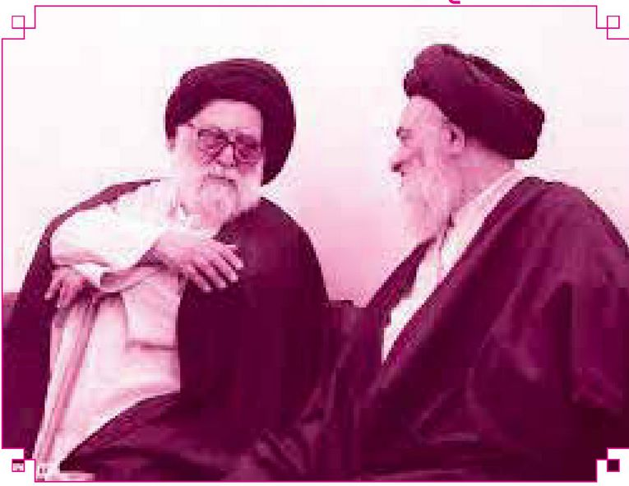
تصویر
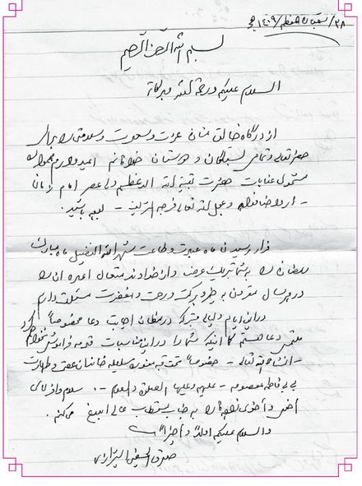
نامه ی حجه الاسلام دکتر جواد مقصودی
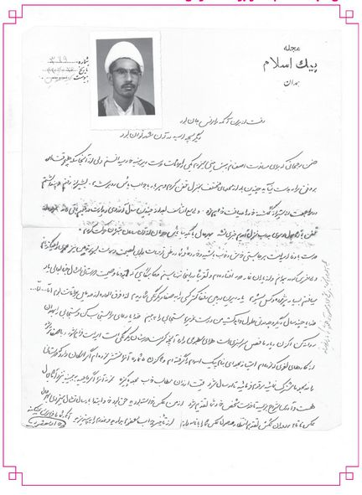
نامه ای از حجه الاسلام و المسلمین آقای حاج شیخ جعفر شجونی واعظ خطاب به ریاست سازمان ملی اسناد ایران
تصویر
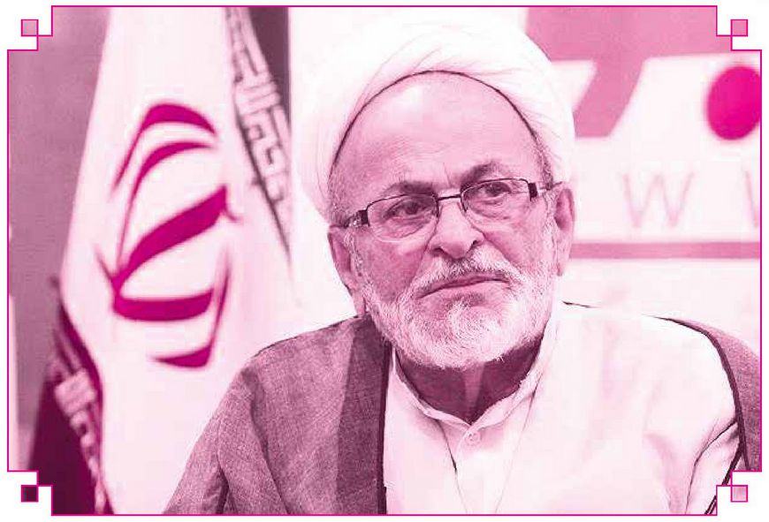
تصویر
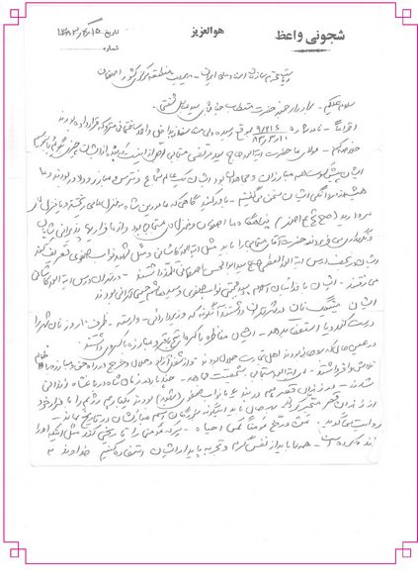
تصویر
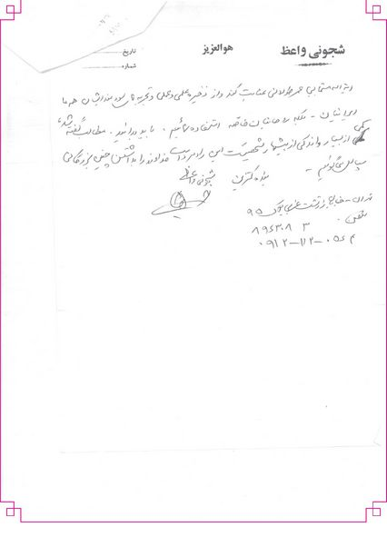
نامه ای از حجه الاسلام و المسلمین حاج سید مرتضی ابطحی
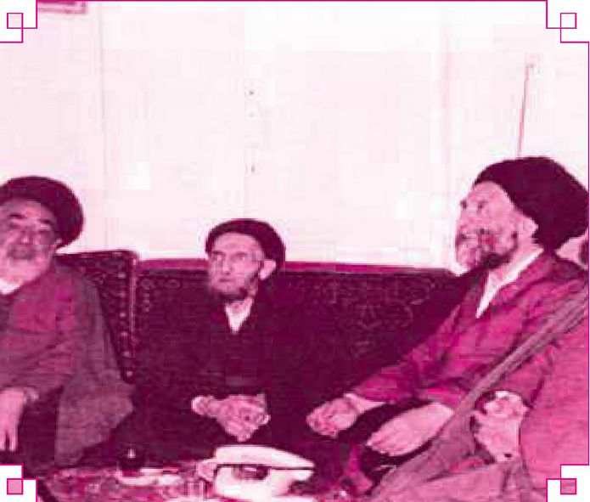
حضرات آیات و حجج اسلام سید مرتضی مستجابی ، میرسید حسن مدرس هاشمی و سید مرتضی ابطحی
تصویر
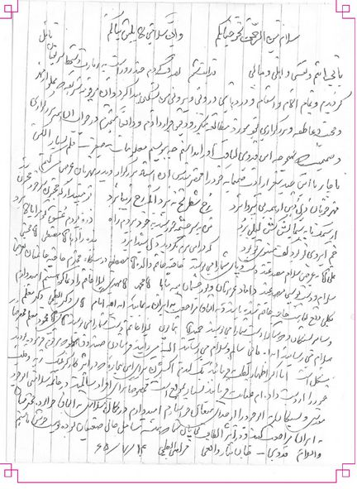
نامه آیت الله حاج شیخ محمود شریعت ریزی
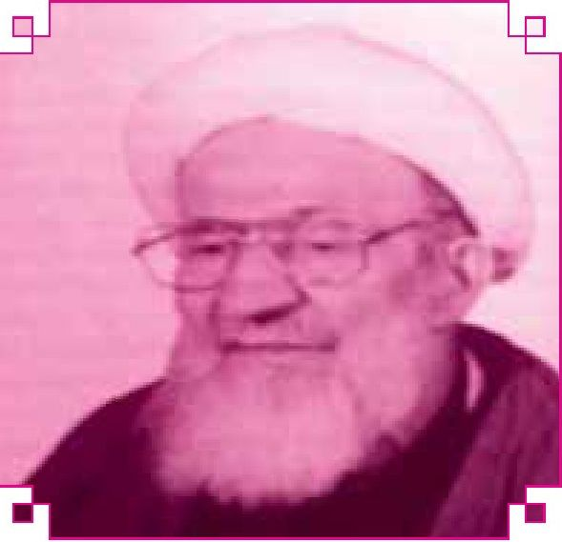
تصویر
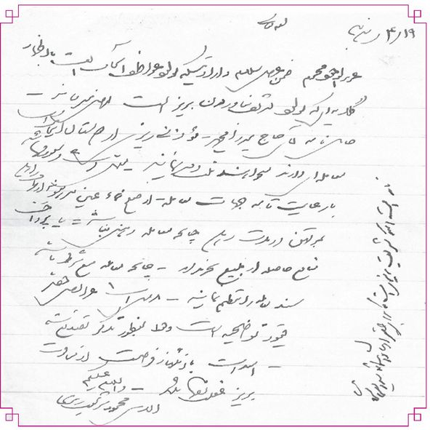
تصویر
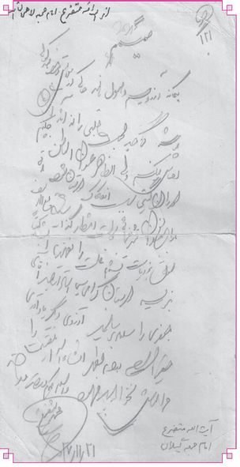
نامه ی آیت الله شیخ محمد متضرع (امام جمعه ی سابق لاهیجان)
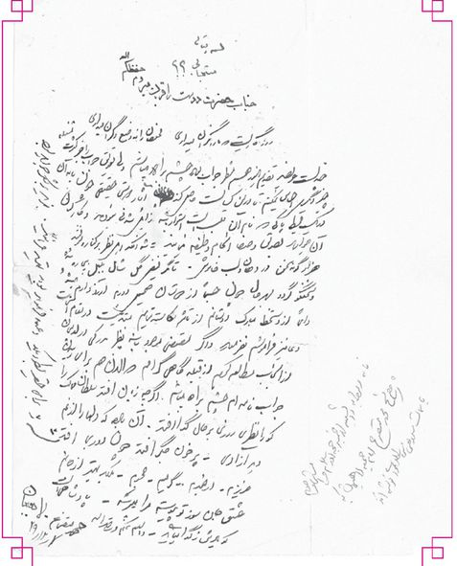
سالیان سال در خدمت آیت الله متضرع در مدرسه مروی تهران و در محضرشان بودیم و اغلب در دروس متداول با هم مباحثه داشتیم. ایشان در علوم غریبه هم صاحبنظر بودند و ک بین ماهری هم بودند.
نامه ای از آقای محمد موسوی سبزواری
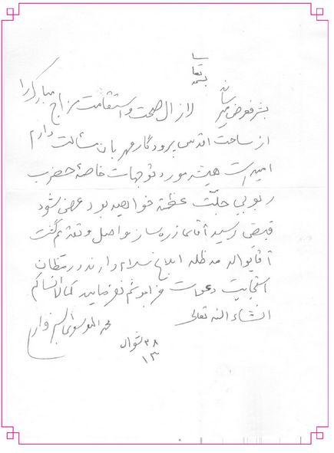

فصل پنجم: مستجابی ادیبی در عرصه شعر و ادبیات

اشاره
به تحریر آمده اینک کتابی
که باشد شرح حال مستجابی
بود اوراقی از تصویر تاریخ
که آن بنوشته است عالیجنابی
که نامش مرتضی از نسل احمد
و دارد خاندان مستطابی
ز کاشانی و صدر و کار نواب
بگفته خاطراتی انقلابی
جوانمرد رشید پهلوانی
که سرمشق بر هر شیخ وشابی
ز درمانگاه صدرش در فروغی
نثار او کنند هر دم ثوابی
خدا رحمت کند اجداد پاکش
چه خواهد به ز این حسن المأبی
بسی وارسته از دنیا و جاه است
اگر مدحش کنم گردد کتابی
علیرضا لطفی (حامد اصفهانی)
بنده بسیار به شعر و ادبیات علاقمندم به طوری که ۶۰ سال قبل وقتی اشعاری از این چکامه قاآنی را خواندم علاقه ام به شعر بیشتر شد که آورده است:
دوش که این گرد گرد گنبد مینا
آبله گون شد چو چهر من ز ثریا
به هر حال با خواندن این چکامه بود که با خود گفتم شاعر تا شعله نباشد نمی تواند شعری بسراید و شعرا شعله های اسرار و رازهای درونی خویش را در قالب شعر فروزان و شعله ور می گردانند و به جامعه بشری عرضه می کنند.
وقتی با اشعار نغز برخی شعرای گمنام مواجه شدم و دیدم در جامعه غیر از چند شاعر معروف از شعرای دیگر بهره ای نبرده اند و حتی نام ایشان به فراموشی سپرده شده و این را خسارتی بزرگ برای جامعه ایرانی و مسلمان دیدم تصمیم گرفتم و با خود عهد کردم که اشعار شعرای گمنام را از هر کجا باشد جمع آوری و منتشر کنم و بحمدالله تا حدودی موفق به این کار شده ام و تا کنون ۱۲ جلد شعر به نام سلوک حضور به چاپ رسانیده ام و از اشعار هر شاعر که اغلب حداقل کتب اشعارشان ۵۰ تا ۶۰ ورق بوده پس از مطالعه یکی دو شعر ناب آنان را برگزیده و منتشر نموده ام تا بدینوسیله نام آن شعرا نیز در تاریخ ادبیات ایران ثبت و ضبط گردد و به فراموشی سپرده نشوند.
با این حال خود از سرودن شعر چندان بهره ای ندارم. هر چند گاه ابیات مختصری میسرایم و اوراق آن را پاره می کنم و در مقابل شعرای سخنور هیچ ادعایی ندارم و اینک از بین سروده هایم این غزل را به علاقمندان تقدیم می کنم.
ساقیا فرصت بده این جام را
بد مکن حالات این بدنام را
شرح حال مابه افلاطون رسید
گفت آزادش کنید این خام را
هر که اسراری بدانستش یقین
بوسه خواهد زد طناب دار را
سر اسرار مگو را فاش کرد
آن برهنه پای بد فرجام را
مازجانان نغمه ها بشنیده ایم
تا کجا خواهد شدن ایام را
غیر تزویر و ریا چیزی نبود
حقه سر بسته ایام را
رازها سر بسته باشد ای حکیم
تا به خود اندیشه سازی عام را
از خودی خود برون آی و ببین
رازدار آن همه اسرار را
سید مرتضی مستجابی

یادی از دکتر محمد شفیعی
ازجمله دوستان و محبین پیشین حقیر دکتر محمد شفیعی شعری به یادگار دارم که دریغم می آید آن را در این نوشتار ننویسم و یادی از او نکنم و فاتحه ای نثارش نکنم.
افسرده از جفای دورانم
آزرده ام و اسیر زندانم
از روز نخست گوییا گردون
با اختر نحس بسته پیمانم
مقهور ز سنگ آسیا گشته سرگشته
میان سنگ و سندانم
آشفته بود مرا همی دفتر
شیرازه گسیخته است دیوانم
پژمردگی است چیره بر جسمم
افسرده دلی است آفت جانم
از چار طرف مرا ببارد تیر
آماجگه هزار پیکانم
سربسته بگویمت همی ای دوست
در خانه خویشتن گروگانم
دست از سر من نمی کشد اندوه
غم می نکند رها گریبانم
شوریده سری چو خود نمی بینم
افسرده دلی چو خود نمی دانم
کو اهل دلی که پرده برگیرد از
چهره رازهای پنهانم
حقیر این سروده مرحوم دکتر محمد شفیعی رحمه الله علیه را مناسب حال خود میدانم و گهگاه با خویش زمزمه می کنم خدایش رحمت کناد.

اصل خط آیت الله العظمی علامه فانی
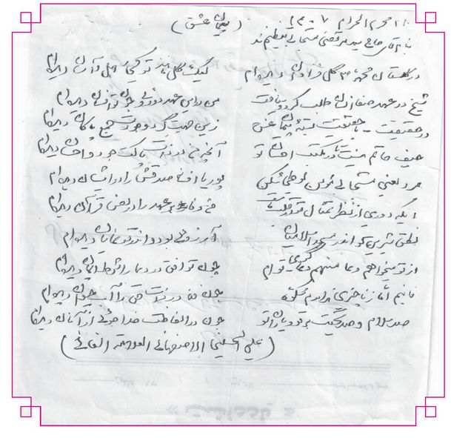

پیمان عشق
علامه فانی اصفهانی
به نام آقای مستجابی تنظیم شد.
در گلستان محمد گل فراوان دیده ام
لیک گل مانند تو کی سهل و آسان دیده ام
شیخ در عهد صفا انسان طلب کرد و نیافت
من در این عهد دورویی چون تو انسان دیده ام
در حقیقت با حقیقت بستهای پیمان عشق
زین جهت گرد وجودت جمع پاکان دیده ام
حیف حاتم نیست تا در مکتب احسان تو
آنچه من در ذات پاک جود و احسان دیده ام
مرد یعنی مستجابی مؤمن لوطی شکن
پوریا افسانه صدقش را در ایشان دیده ام
ای که دوری از نظر تمثال تو در قلب ماست
من وفا بر عهد را در نص قرآن دیده ام
نطق شیرین تو اندر مسجد اسلامیان
آرزویی بوده اندر تو نمایان دیده ام
از تو می خواهم دعا من هم دعاگوی توام
چون توافق در دعا را شرط ایمان دیده ام
«فانی» ام اما زناچیزی ندارم شکوه ای
چون فنا در ذات حق را آب حیوان دیده ام
صد سلام و صد تحیت بر تو و یاران تو
چون در الفاظت خداجویی از آنان دیده ام
حدودا ۱۳۶۴ شمسی)

مستجابی نامه
دکتر محمد حسین تسبیحی «رها»
مرکز دایرة المعارف بزرگ اسلامی
تهران، کاشانک
به مناسبت خدمات علمی و دینی و فرهنگی و فقهی و راهنمایی های اجتماعی، اسلامی حضرت آقای آیت الله سید مرتضی مستجابی (مستجاب الدعوه). در ایران و جهان از نصف جهان
جمله دانایان دین صورت گر الطاف یار
یعنی در جان و دل آنان ادب نقش و نگار
مستجابی سید عالی مقام علم و دین
او که سید مرتضی یارش علی با ذوالفقار
سروناز باغ عرفان و کمال عاشقی
مستجاب الدعوه هست و یاورش پرودگار
آری آری مستجاب الدعوه و نیکوصفت
آیت الله سید پاک اعتقاد و اعتبار
اصفهانی باشد و نصف جهان در دست او
او بود هم رزم کاشانی امیر روزگار
بخشش و بخشندگی از او شده ورد زبان
راحت مردم هماره در دل و شد شعار
مایه در فقه و کلام و فلسفه از سعی او
جمله آثارش همه میراث اسلامی تبار
عمر او هشتاد و شش سال این بود امر خدا
تا که گردد یک صد و بیست سال و افزون در شمار
یک هزار و سی صد و دو سال میلادش بود
حافظش باشد خدا و او هماره رستگار
دل همیخواهد که بینم مستجابی را یقین
تا ببوسم خاک در گاهش شوم خدمتگزار
ابن عم آن امام صدر موسی شد به نام
زان جهت شهره شده در کار و در انجام کار
عالمان دین اجازت داده اند در فقه و شرع
تا که او باشد فقیه و مجتهد گوهرنگار
شد امیر بخشش و انعام نیکونام شهر
و سفرهاش گسترده از بهر فقیران دیار
مستجاب الدعوة گردیده به حسن اعتقاد
کاشف سرو علن مرد خیبر و جان نثار
او بود از خاندان صدر و صدر الدین بود
جلوه عشق شهادت در وجودش مستعار
خانه اش گردیده درمانگاه صدر عاشقان
جمله بیماران دعاگویان به عشق هشت و چار
خوش بود چون صحت مردم ببیند روز و شب
این بود امر الهی در پناه عشق یار
او که بر سجاده شعر و ادب سجده کند
و صاحب تألیف شش جلدی شده خورشیدوار
ذوق او در شعر فارسی آمده نقش قلوب
گنج افکارش شده گنجینه باغ و بهار
آفرین بر کوشش او در طریق عاشقی
چون سلوک عشق حق آرد به دل صبر و قرار
جمله آیات عظام همراز و همدل بهر او
او فقیه است و ادیب و مرد صاحب اختیار
بوالحسن آن آیت عظمی مدیسهای بود
چشمه جوشان فقه و اجتهاد و کامکار
همچنان آن سید خوانساری گوهر صفت
آن که نامش محمد باتقی از خوانسار
این بزرگان در فقاهت مستجابی را شفیق
مهربان و باوفا صدق و صفا را شهسوار
مرتضی باشد به نام و در دعایش استجاب
گوهر درج محبت را بود گنجینه دار
آیت الله مستجابی سید روشن ضمیر
و مسجد و محراب و منبر را بود پیمان گزار
حج عمره کرده و حج تمتع چند بار
و در طواف کعبه دیده جلوه روی نگار
در مدینه گنبد خضرا و درگاه
او زیارت کرده با راز و نیاز اشکبار
حافظ قرآن و تفسیر و روایت های حق
هم نماز و روزه و ورد و دعایش استوار
خوانده ام آثار این مرد بزرگ خوش نسب
آن که باشد خیرخواه مؤمنان دلفگار
مستجابی سایه بان معرفت گسترده است
بهره ور از سایه بانش هم صغار وهم کبار
باغنی و با فقیر همراز و همدل آمده
چون که در بخشندگی مهمان نواز و بختیار
در فتوت او بود از پیروان مرتضی
سید است و نام او شد مرتضی هم نام یار
محو کردارش هم پیر و جوان اصفهان
در خیابان فروغی خانه اش شد ماهوار
حسن خلق و خوی خوش اندر وجودش منسجم
نام نیکش در خطابت همچو گل در نوبهار
روضه رضوان دل همواره یاد او کند
مستجابی مستجاب الدعوه باشد کامیار
میرسد آواز خوش از کوی او بر مردمان
شیعیان اندر جهان بانام اویند شادوار
زادهوش داده پیام دلبری از مستجاب
آن جوان معتکف در اصفهان شب زنده دار
آیت الله مستجابی زنده و پاینده باد
هر کسی دارد دعا از بهر او امسال و پار
این «رها» از خادمان عالمان دین بود روز و شب خدمت کند هر دم بود حاضر به کار
سیزدهم بهمن ۱۳۸۸
پانزدهم صفر ۱۴۳۱ق
2/2/2010 م

مرد مردان
سید عباس حسامی «احساس»
ادیب، شاعر، خوشنویس
به یاد یار در موسم بهار با دیده اشکبار در هوای آیت الله سید مرتضی مستجاب الدعواتی سرودم.
مرد مردان قهرمان با صلابت مستجاب
خاتم عهد خود و مرد سخاوت مستجاب
ره گشای مردم ره گم نموده اوست اوست
به همه دارد ز احسان چون عنایت مستجاب
هر ضعیفی رو به درگاهش نماید از کردم
می نماید از دل و جانش حمایت مستجاب
بر کفش باشد قلم معشوقه ویار و ندیم
روز و شب بر صفحه بنگارد کتابت مستجاب
در چنین سنی جوان باشد دلش بهر هنر
آفرین بر مشق خط بی نهایت مستجاب
باستانی کار و ورزش دوست می باشد همی
دارد اندر قهرمانی بس شجاعت مستجاب
هم جهاندیده است و کارآمد به دور روزگار
جوید از نامردمان آخر برائت مستجاب
عاشق روی علی می باشد و اولاد او
در دل آیینه اش دارد ولایت مستجاب
چون نظر بر چهره اش داری ببینی مردی اش
هست آری در بزرگی با صلابت مستجاب
گر چه همچو شمشیر باشد، قلب او باشد رئوف
و هر کسی دارد ز کردارش رضایت مستجاب
خدمت مردم نماید این راه درست
یاری خلقش بود آری عبادت مستجاب
در جوانی پاکدامن دور از نفس دنی
این بود حاصل ز کار آن نجابت مستجاب
آیت الله مرتضی آن سید والا نسب
جد پاکش می نماید زو شفاعت مستجاب
گفت «احساس» حزین این شعر را از گنج دل
حمد از صدق و صفا با این عبارت مستجاب
بهار ۱۳۸۵

کسوت ورزشکاران
سید احمد میر محمدی که خود از ورزشکاران ورزش باستانی و ادیب بود.
رحمة الله علیه
گفتم به مستجابی تو بحری از صفایی
فقیهی و معلی مفهومی از وفایی
شاخص راد و وداد کسوت ورزشکاران
رخشنده همچو خورشید آراسته از جلایی

فرزانه والا
ساجد
مستجابی مرد علم و دانش و تقواستی
اهل عشق و معرفت و فرزانه والاستی
زان که در یک دل نمی گنجد دو دوست
مستجابی را به سر تنها یکی سوداستی
ای برادر عشق بازی کار هر شیاد نیست
زان که این وادی مقدس همچنان سیناستی
هرکه نوشد جرعه ای چون مرتضی از جام عشق
سرخوشی از آن باده و فارغ ز دنیا و ز ما فیهاستی
الیک هر کس را عطا فرموده اند اسرار عشق
مهر بر لب نزد اغیار است و با معشوق در نجواستی
مستجابی چون که واصل گشته در سیر و سلوک
همچو دریا گاه آرام و گهی مواج و در غوغاستی
کس چه میداند چه سری بین عاشق و معشوق است
که میان جمع هم همواره چونان آدم تنهاستی
مستجابی هر چه از عمر شریفش بگذرد
مستعد جان نثاری در رکاب فارس بطحاستی
چون که سر تا پود ایمان و برخوردار از خلق عظیم
پایدار و با صلابت همچو کوه صفوه صماستی

یاور طاها
ساجد
هر که گردد ز اولیا معروف اندر عالم بالاستی
گر چه در بین خلائق قدر او مجهول و ناپیداستی
اولیا را ویژگی هایی بود مخصوص خویش
کاین خصائص از کتاب دیگر ملغاستی
نی طمع دارند بر جنت نه خوفی از جحیم
زان که آنان را به سر تنها یکی سوداستی
مستجابی سیره اش قرآنی و عترت نماست
زین سبب واصل به دریا گشته بل دریاستی
پشتکارش در امر و اتکالش بر خدای
بهترین سرمشق هر پیری و هر برناستی
عرش فرش آشیانی را که در نصف جهان
مستجاب الدعوه اش نامند بس اهل دل و معناستی
مستجابی وارث پیغمبر وهم کافل ایتام اوست
حضرتش آیینه قرآن و عترت و یاور طاهاستی
جامع المعقول و المنقول خوانندش همه ارباب علم
وز برای این سخن هر یک از آثارش دلیل قاطع و گویاستی
هر که چونان مستجابی بهر حق خالص کند رفتار خویش
در دو دنیا همنشین با اهل بیت و خواجه اسراستی
مستجاب گر چه باشد شهره، معروفش مدان
چون که مرد حق در این دنیا غریب و یکه و تنهاستی
هر چه گوید «ساجد» از استاد فهم خود بود
ورنه ایشان ز آنچه گویم افضل و اسناستی
بار الها خود مصون دارش ز آفات جهان
زآن که انفاسش مبارک چون دم عیساستی
سیزدهم رجب المرجب ۱۴۳۳ق
۱۵ خرداد ۱۳۹۱ش

تندیس اخلاق
ساجد
مستجابی جلوه چون در جمع یاران می کند
مزرع جان را چو نیسان غرق باران می کند
بهره ای با وی اگرز الطاف حق گردد نصیب
قلب انسان را زحکمت نورباران می کند
لب چو بگشاید حکیمانه ز اعماق وجود
و هم در افشانی و هم تفسیر قرآن می کند
وز صفای بی بدیلش گاه ذکر اهل بیت
جسم و جان را جمله درمان می کند
مستجابی زاده زهرا بسان مادرش
خیر خواهی روز و شب از بهر جیران می کند
خوان احسانش چو برپا می شود لیل و نهار
صد چو حاتم را زخوان خویش حیران می کند
مستجابی دائما گاه مناجات و دعایش از خدا
مسألت خیرات دارین از برای ناس و یاران می کند
از جوانمردی و غیرت وز فتوت این بطل
عالمی را واله و شیدای اوصاف دلیران می کند
وز طنین عزت ایمانی و حریت انسانی اش
کاخ ظلم و جور را از پایه ویران می کند
اشک و آه مستجابی در دل شبهای تار
حتم دارم من که خامش، نار نیران می کند
گاه ورزش پا به گود باستانی چون نهد
در همه ابواب آن جولات چوشیران می کند
زین سبب من افتخار مکتب قرآن و عترت خوانمش
همچو دنیای تشیع بر وجودش فخر ایران می کند
نیست اغراق ار بگویم کو بود تندیس اخلاق نکو
کاین قضاوت را قلوب پاک دوران می کند
همچو «ساجد) طول عمرش را بخواهید از خدا
چون که از یمن وجودش دفع شر و بحران می کند
هفتم خرداد ۱۳۹۱

یاقوت مذاب
استاد عبدالعلی باقی
جناب مستطاب مستجابی
که تو مولا بر سر شیخی و شابی
بنام ار مرتضایی مقتدایی
همه خاک و تو مانند سحابی
همه گر انجم و گر ماهاند مردم
تو در جمع رفیقان آفتابی
از راه لطف و آقایی کرم کن
به بیماران در گاهت گلابی
بر این واماندگان خفته در راه
عطا کن از کرم جام شرابی
چهل سال است من دارم ارادت
ارادت هست از عهد شبابی
من آن افتاده درگاه هستم
قبولم گر کنی لطفی عتابی
در آقایی نباشد در صفاهان
چوتو فرزانه ای عالیجنابی
خطا گفتم اندر ملک ایران
چوتو روحی و یاقوت مذابی
به مسکینان درگاهت عطا کن
به وقت شب دعای مستجابی
در درگاه تو بر خلق باز است
به محرومان نظر کن فتح بابی
تو آبی و حیات از آب باشد
چه گوید وصف خاکی ترابی
قلم عاجزتر از شرح صفاتت
نگنجد وصف تو اندر کتابی
نگاهی از کرامت کن به «باقی»
تمام عمر در کار صوابی
شراب لطف تو جام طهور است
نبیند هر که الطاف توکور است

خورشید جهان آرا
محسن خلیلی
چو سید مرتضی مستجابی بر محمد اقتدا کرد
یقین طینت پاک و خلوص بی ریا کرد
از جود و بخشش گویم چو خورشید جهان آرا
به هر درمانده و مفلس بسی نور و ضیا دارد
کریم النفس و عارف بر مسائل از صفاتش
که در هر روز و شب او بر لسان ذکر خدا دارد
که بزم عارفان باشد ز آثار نفیسش
در این وادی هم او فضل و قلم بی انتها دارد
تمام هستی اش دارالشفای دردمندان
که چشم خویش بهرمزد در روز جزا دارد
گرش نتوان کند حل مشکل بیچاره ای را
غم و حزنی به دل هموار چون روز عزا دارد
به مهمان می کند تکریم بیش از حد مرسوم
که این ارث از امیرالمؤمنین آن مرتضی دارد
چو او در کلبه اش هم رونق و لطف و سخا دارد
درون سینه پاکش صفا بی منتها دارد
خداوندا دو صد شکرت که در این روز وانفسا
«خلیلی» را مرادی در طریق انبیا دارد

نور آفتاب
حسن سید موسوی صراحی
من به وصف تو چه گویم مستجاب
ای دلت روشن چونور آفتاب
عارف وارسته روشن ضمیر
: ای مریدان تو بیرون از حساب
ای فراتر ز آیت الله و فقیه
اسوه اخلاص و زهد بی حساب
مرتضی ای سید والا تبار
من به عشق تو شدم سست و خراب
این خرابی از درستی تو بود
ای دلت...
ترجمان احساس بنده کم ترین، نسبت به پیر روشن ضمیر، دانشمند فرهیخته، محقق و پژوهشگر دانسته، عارف وارسته، فاضل قابل سوخته، کامل حضرت استاد سید مرتضی مستجابی تقدیم است.

حاتم زمان
حسن سید موسوی صراحی
مینای دل مازصدا میشکند
مانند حباب از هوا میشکند
نازک دل عشقیم مزن بر ماسنگ
و از بوی گل آیینه ما میشکند
به خود اجازه نداده ام محضر بی آلایش و یگانگی و با صفای شما را مخدوش کنم هر چه همیشه دل در گرو محبت های بی شائبه آن بزرگوار می تپد. مدت ها است به علت بیماریهای مداوم و از دست دادن نعمت شنوایی و لرزش دستها کنج عزلت اختیار نموده چنان که:
از بس که از حوادث ایام خسته ام
در بسته ام به خویش و کنجی نشسته ام
رستم ز قید بند و علایق به جد و جهد
الیک از زبان مردم بدگو نرستهام
یک دسته اهل مکنت ویک فرقه اهل جاه
نااهل من که منزجر از هر دو دستهام
پای طلب چرا کشم از کوی می فروش
چون گوهر مراد در این راه جسته ام
پیوسته ام چو قطره به دریای لطف حق
تا رشته امید زمردم گسسته ام
چندی قبل شفیق عزیز و مهربان، گنجینه برگزیده ای تحت عنوان سلوک حضور یا بر سجاده شعر که نشانگر عاشقی و دلدادگی حضرت عالی به اشعار جاویدان این مرز و بوم است در ده جلد حجیم به بنده کم ترین عنایت و مرحمت فرمودند که با اشراف کامل به زحمات بی دریغ و عاشقانه آن فرزانه عزیز به یک باره تحت تأثیر تحقیق و پژوهش و از سوی دیگر مهربانی ها، بزرگواریها، بخشندگی ها، گذشتها، جوانمردیها و ایثارگری ها در راه خداوند که یکی از نمونه های آن ایجاد درمانگاه برای دردمندان به ویژه مستمندان است قرار گرفتم که خالصانه بگویم با زبان بسیار ساده و ابتدایی و خودمانی و به دور از هر صنایع و بدایع شعری ترجمان حالی و واکنش های درونی ام را در قالب مثنوی بسیار ضعیف بیان کردم.
امید است نواقص آن را که بسیار هم به چشم می خورد به دیده اغماض نگریسته.
این اثر بیان حال است و نمی توان آن را به عنوان یک اثر شاعرانه پذیرفت؛ زیرا شاعر آن سوی طبیعت را با ژرفای اندیشه می نگرد کوشش دارد که چگونگی های جامعه و طبیعت و دنیای درون خود را شرح دهد و با رعایت اصول بلاغت و فصاحت عواطف انسان را بیان کند چون شاعر عاشق است حقیقت را می شناسد و به کشف شهود می پردازد و به طور کلی انسان را به هم پیوند می دهد و در ژرفای اندیشه شاعر شوق عارفانه و خالصانه است عشق رسیدن به وصال دوست و کشف حقیقت شاعر چون قطره خود را به دریای بی کران هستی منتقل می سازد و تاریکیهای حیات را روشن می نماید. بنابراین نمی توان گفت بنده کم ترین با اثری نه چندان مطلوب، شاعر باشم هر چند غزلیات و مثنوی هایم از سال های دیرین تاکنون در جراید و سال نامه های رسمی کشور و تذکره شعرا به چاپ رسیده اما به قول هزل سرای مشهور و محبوب ایران زمین زنده یاد سید جعفر خاکشیر عموی عزیزم:
کم تر به زبان آمده شعر این شیوه
البته که بکر بهتر است از بیوه
در تذکره شعر خاکشیر آوردی
اما نبود پیاز جزو میوه
در پایان، سلامتی آن استاد خدوم، فرهیخته، وارسته و بزرگوار را از پیشگاه خداوند متان مسألت می نمایم.
با شایسته ترین احترامات
با شایسته ترین احترامات
الحقیر الفقیر المجنون صراحی
سید حسن سید موسوی

ارباب عشق
عباس شاهزیدی (خروش)
هو العلی الاکبر
عرض ارادت به پیشگاه حضرت مستجابی
دریغا درین چرخ نیلوفری
حقیقت متاعی است بی مشتری
ز بس رنگها مردمان میزنند
تو گویی بود کیششان ساحری
غم دوستان را نخواهند خورد
همه شهره شهر دون پروری
به دلجویی اش کس نکوبد به در
نپرسد کس او را که چون بگذری
بیا کز زلالش بشوییم روی
بیا می خوریم از خمی کوثری
سخنور حکیمی که در بزم عشق
بیاموزدت حکمت از هر دری
ندیدم حضوری چنین استوار
ندیدم روانی بدین برتری
جهاندیده پیری که حق داده است
بر او بی گمان کسوت سروری
به اوج وفا ای سپهر صفات
هزاران چومن ذره می پروری
تو سلطان عشقی و ملکت قلوب
تو تندیس مهری و دل میبری
حدیثت چنان روح پرور که دل
گمان دارد اعجاز پیغمبری
ندیدم به دریای عشقت کران
نخواندم ز فضلت به جز دفتری
کسان خرده گیرند بر شعر من
کسان را بنه با همان ابتری
صفا را ز هر کس که بینند خلق
نبینند الا به ناباوری
همه خوب خوانند درس دغل
همه نیک دانند افسونگری
صد افسوس در عصر واحسرتا
حقیقت شده گوشهای بستری
بیاتابه کوی حقیقت رویم
بیا تا بکوبیم آنجا دری
فروشد به گردون سرت فخر را
زنی از ادب بر درش گرسری
رواق دلش بس که نورانی است
ز خاطر رخ مهر را می بری
بهین پاک نسلی از آل رسول
مهین نو گل گلشن حیدری
دریغا نجستم تو را پیش از این
که در جان من فیض را گستری
مها رشک دارند خورشید و ماه
دمی کز سرایت به ما بنگری
تو آن آفتابی که از نور تو
چو حربا به تومات شد مشتری
سلیمان من ای که گردون تو راست
به کام ار بگردانی انگشتری
صفاهان اگر بحر باشد یقین
نباشد به جز تو در آن گوهری
چگونه کنم وصف ارباب عشق
مرا شیوه نبود اگر شاعری
خروشا سزد گویمت آفرین
که خوش می سرایی به نظم دری
با عرض ادب
عباس شاهزیدی اصفهانی
منزل دانشمند محترم جناب آقای حاج سید اکبر نعمت اللهی و اقوام و دوستان

حاج شیخ حسین انصاریان
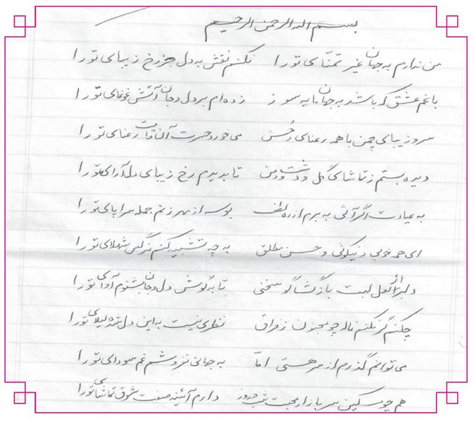

دکتر عبدالسارالحسینی
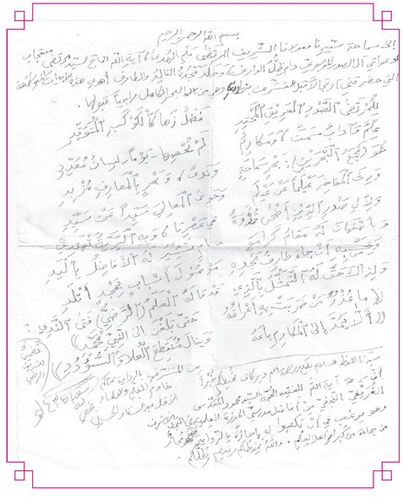
تصویر
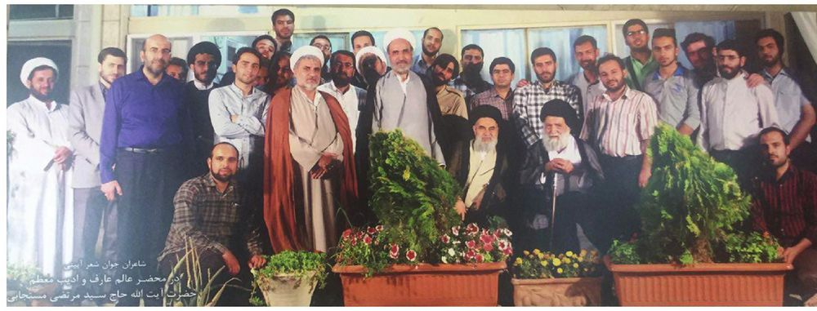

فصل ششم: آیت الله مستجابی در آیینه تصاویر

اشاره
تصویر
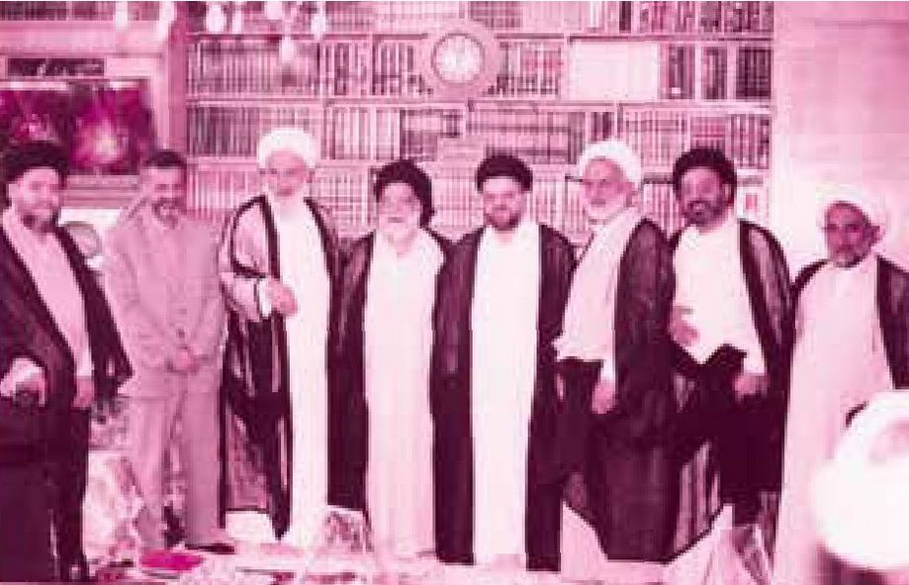
از سمت راست آقایان:

... ، سید محمد گرگانی ، علامی، شهرستانی ، مستجابی ، لنگرانی
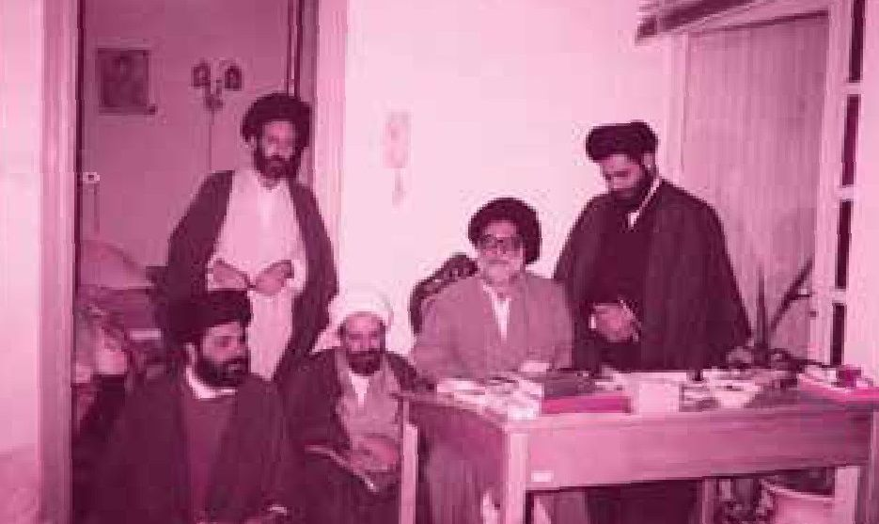
تصویر
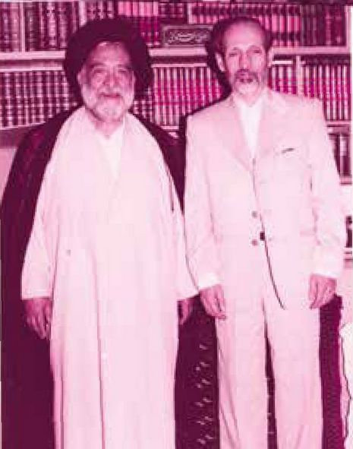

دکتر سید محمود کاشانی (فرزند آیت الله کاشانی) و اینجانب
تصویر
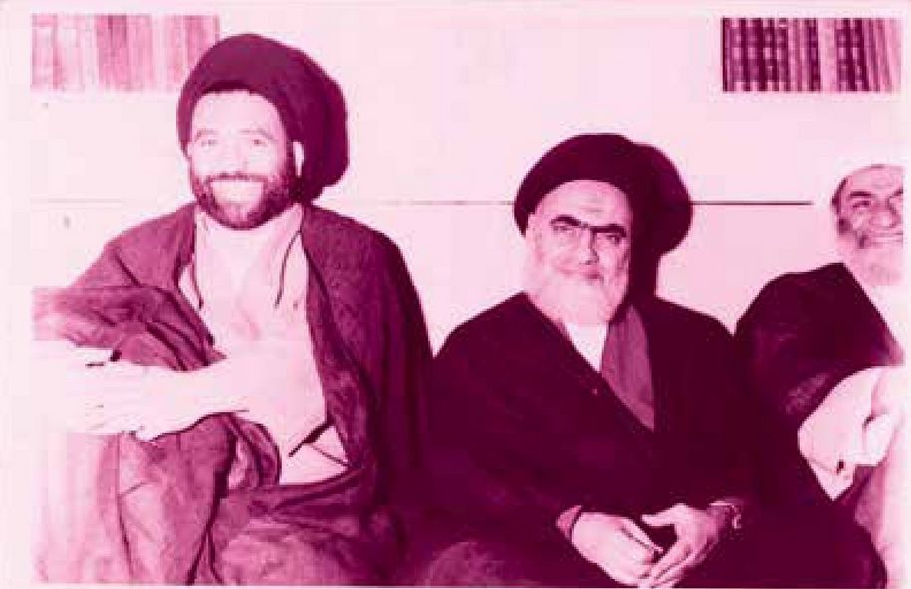

آیت الله حاج علینقی تهرانی و مستجابی
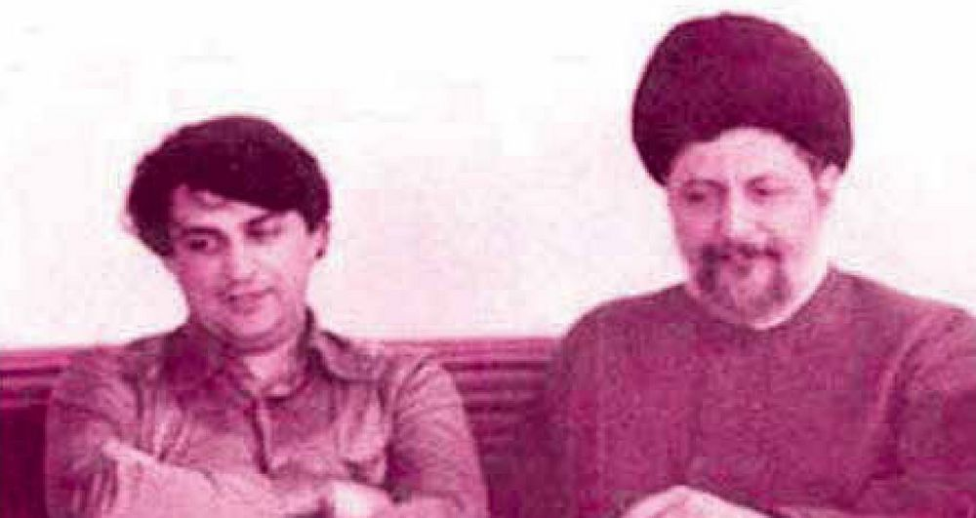
از راست:

امام موسی صدر ، دکتر صادق طباطبایی
تصویر
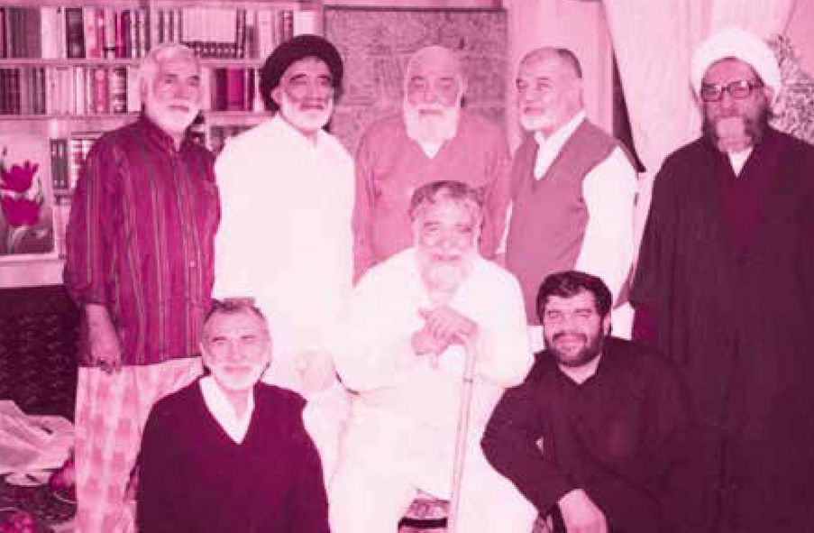
از راست به چپ، حضرات آیات و حجج اسلام:
شیخ ابوالفضل معزی، شیخ منوچهر منصورزاده، سید مرتضی ابطحی، سید محمد باقر علوی، حاج آقا احمد قوام،
سید حاج اصغر صبوری، سید مرتضی مستجابی و شیخ حسین خادم الذاکرین
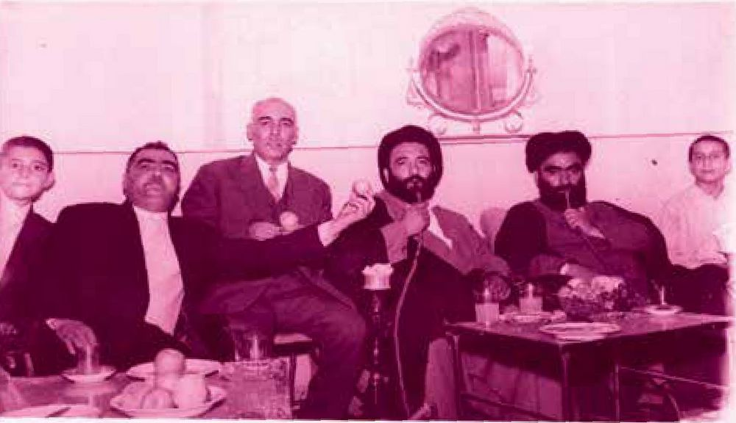
از راست به چپ:

حاج سیدعلی خلدی نسب و حاج سید مرتضی مستجابی
تصویر
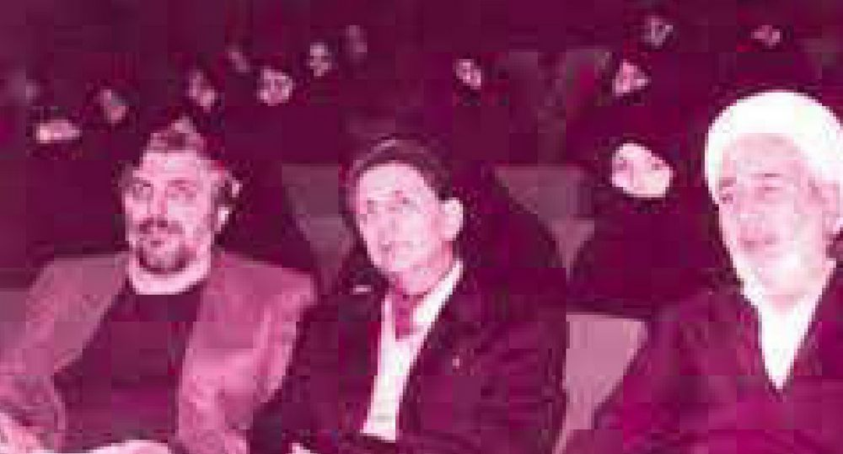
از راست:

دکتر علی اکبر صادقی ، دکتر صادق طباطبایی ، ناشناس
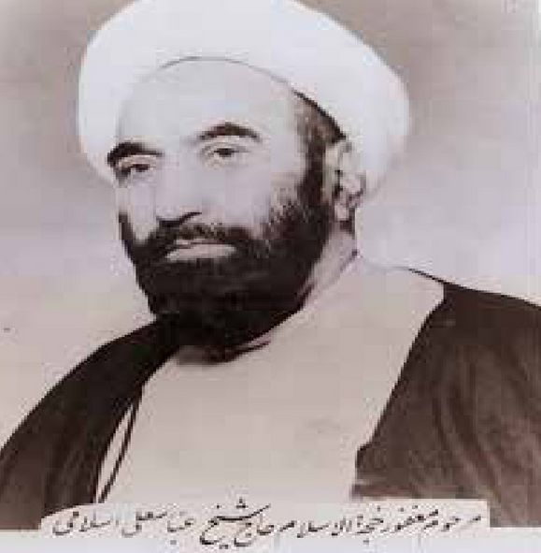
تصویر
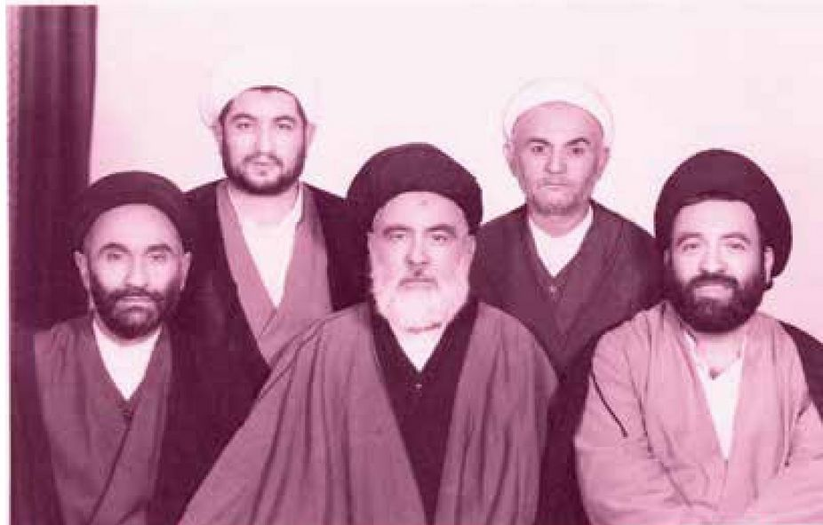
حضرات آقایان : مستجابی ، ابن یمین ، سجاد ، شیخ رسول و رضا صدر حسن الحسینی
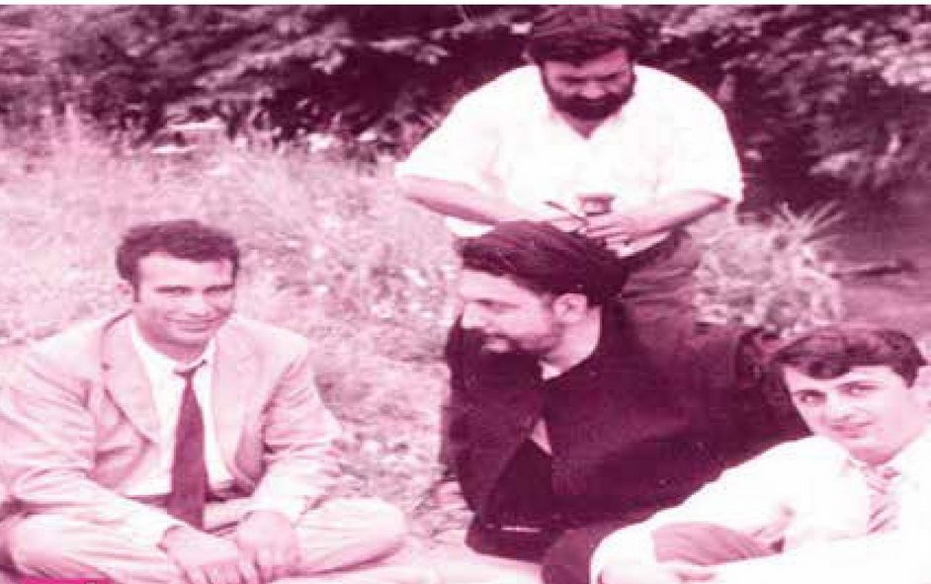
آقایان دکتر صادق طباطبایی ، امام موسی صدر ، مرتضی مستجابی و مهندس علی صدر عاملی
تصویر
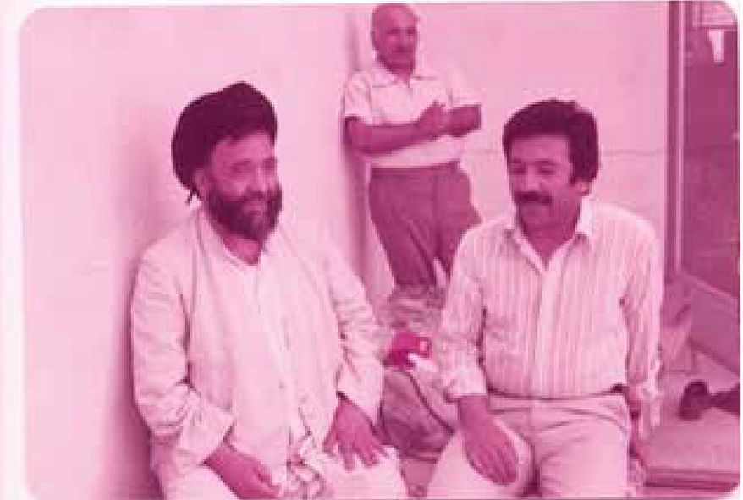
از راست به چپ:
مهندس سید جلیل مستجابی و سید مرتضی مستجابی
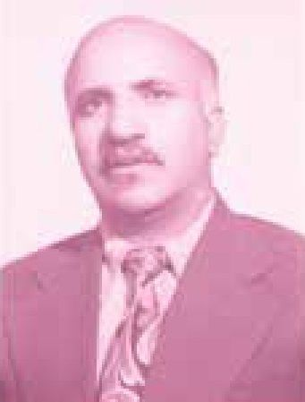
حاج حسن تصاعدیان
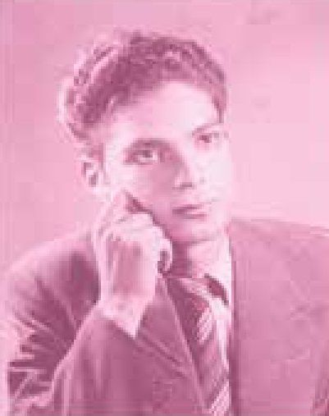
صدر دهکردی نجفی (فرزند آیت الله العظمی سید ابوالقاسم دهکردی)
در صدر دوستانم بود انسانی به تمام معنا
تصویر
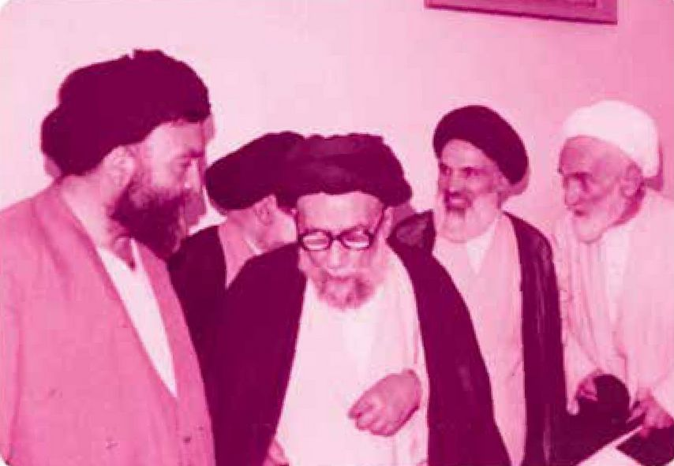
حضرات آیات: شیخ محمدتقی فلسفی، سید محمدعلی صادقی، سید حسین خادمی و سید مرتضی مستجابی
وتصویر پشت سر آیت الله خادمی، مرحوم آیت الله حاج سید مصطفی مهدوی
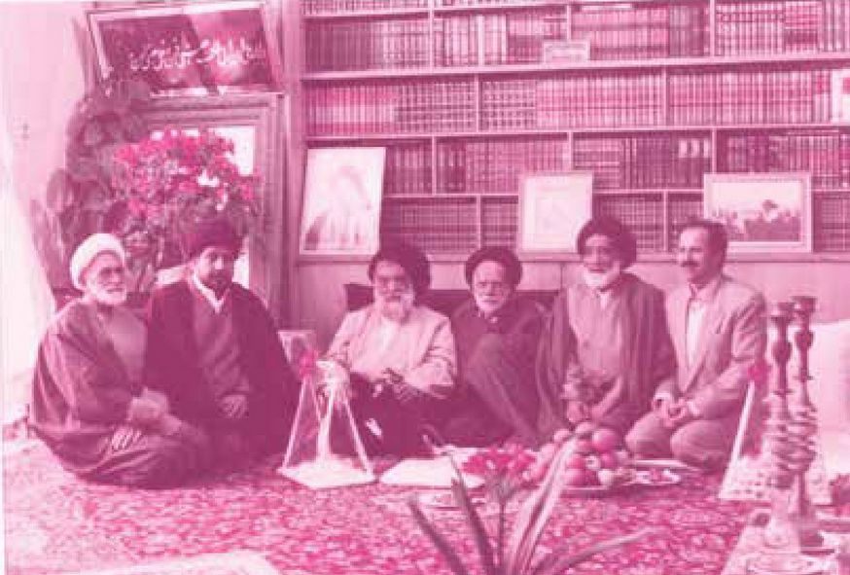
آقایان دکتر محمد صادق قدسی، سید محمد باقر علوی، حاج سید جواد قوام الاسلام، سید مرتضی مستجابی، حاج آقا جمال، شیخ حسین خادم الذاکرین
تصویر
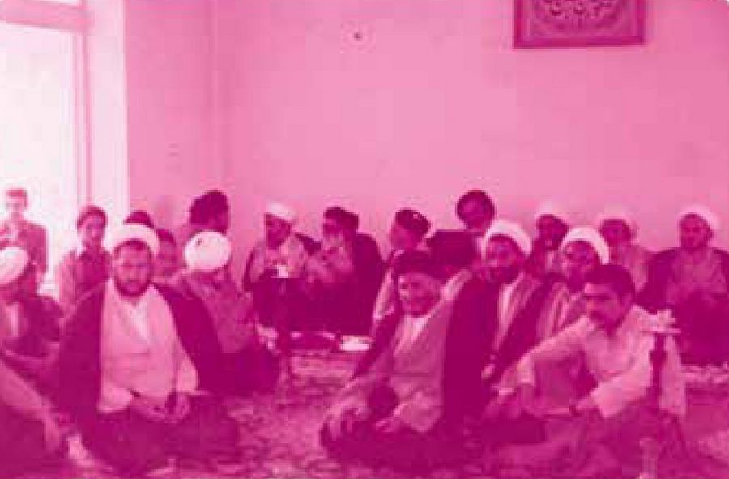
آقایان علما و وعاظ و اهل منبر که برای دیدن واعظ نامی حاج شیخ محمدتقی فلسفی به منزل اینجانب آمده اند
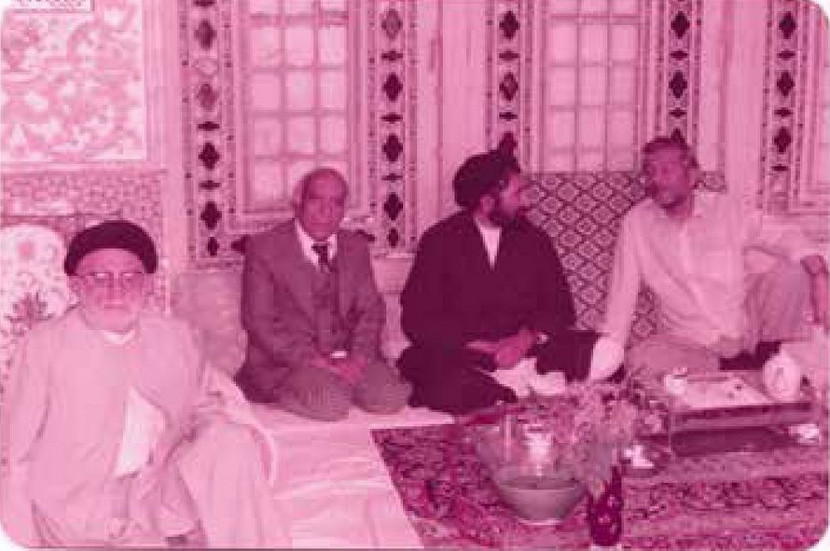

آقایان: سید محمد خادمی، سید ابوالفضل صفوی ریزی، جلال تاج اصفهانی، شریعت خادمی
تصویر
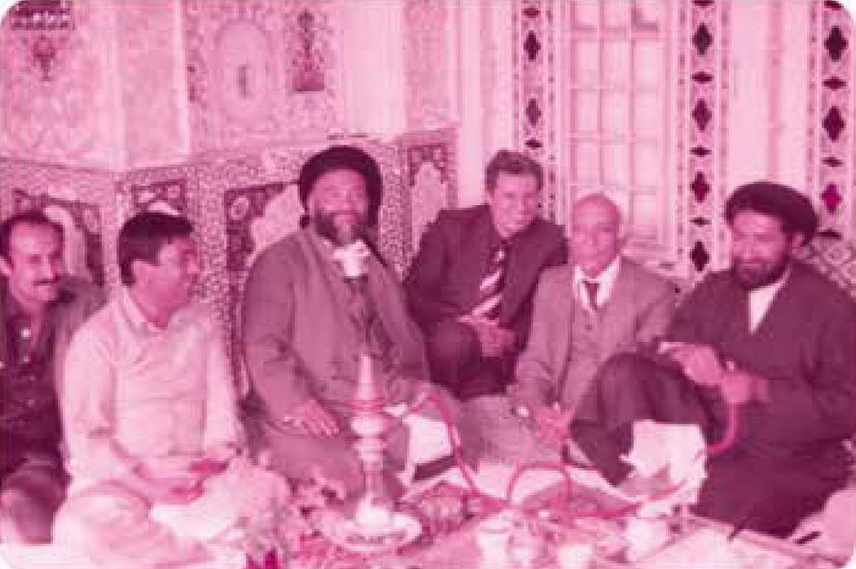
آقایان: صفوی ریزی، جلال تاج، دکتر علی خادمی، مرتضی مستجابی، جلیل مستجابی و دکترعلی خوانساری
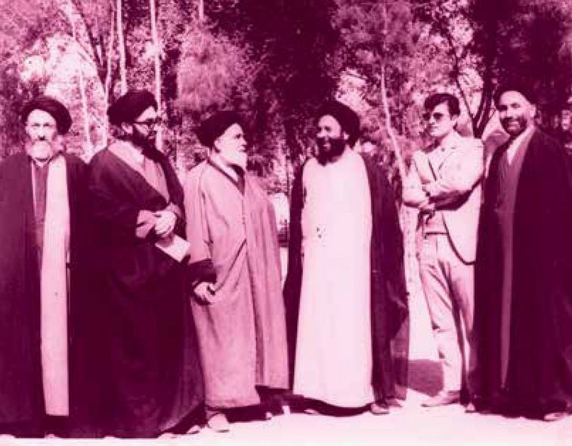
حضرات آقایان حاج آقا رضا صدرحسن حسینی، مهندس مرتضی طباطبائی، سید مرتضی مستجابی، حاج آقا فضل الله سجاد، سید محمدعلی روضاتی، حاج آقا حسین شهشانی
تصویر
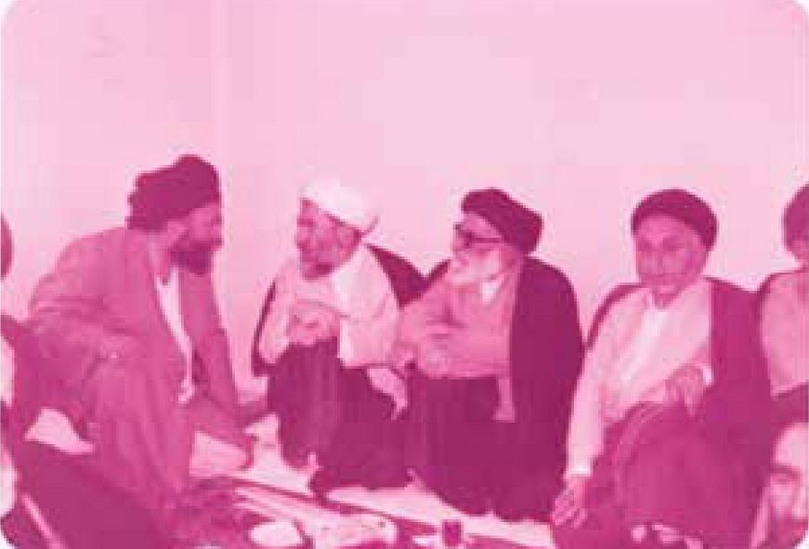
از نفرسوم به بعد، حضرات آیات و حجج الاسلام: سید مصطفی مهدوی، شیخ حسن صافی و سید مرتضی مستجابی


آقایان سید مرتضی مستجابی و حاج شیخ مهدی شریعتی نصرآبادی
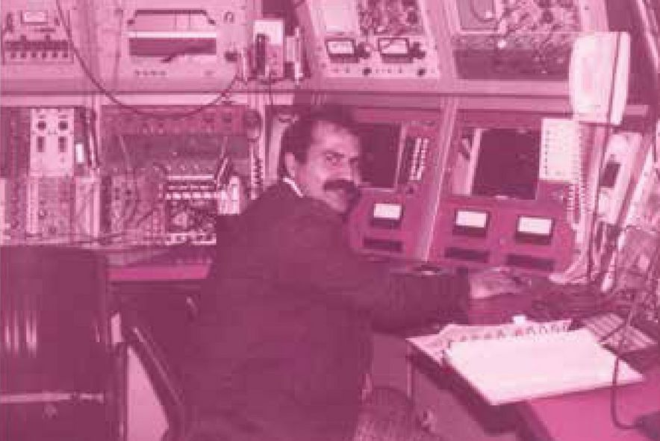

دکتر سید مجتبی مستجاب الدعواتی در اطاق کار
تصویر
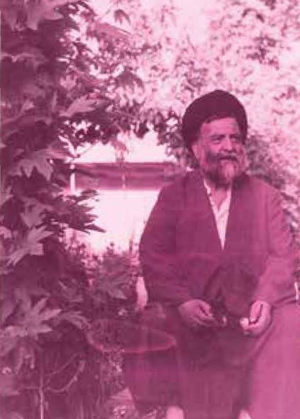
تصویر
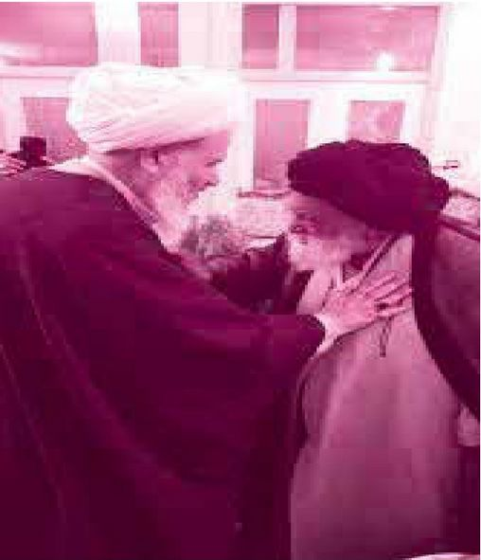

حضرات آیات: مستجابی و نمازی
تصویر
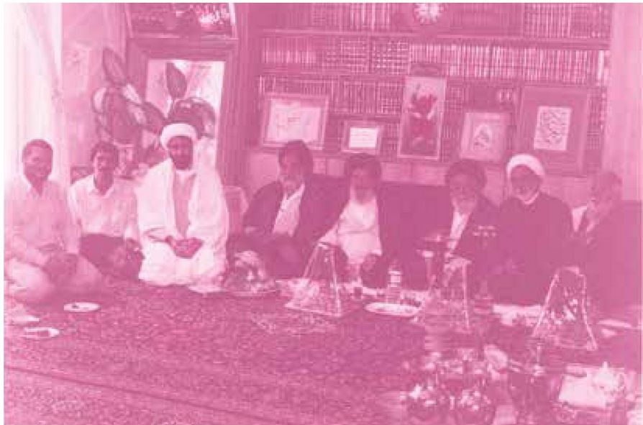
تصویر
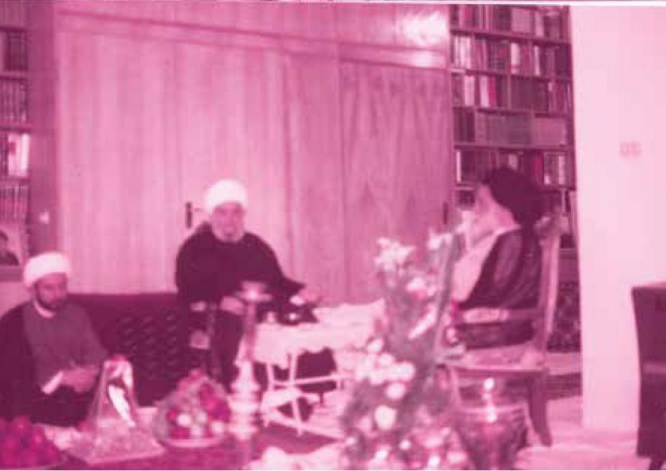

سید مرتضی مستجابی و شیخ عبدالامیرقبلان جانشین امام موسی صدر در منزل اینجانب در اصفهان
تصویر
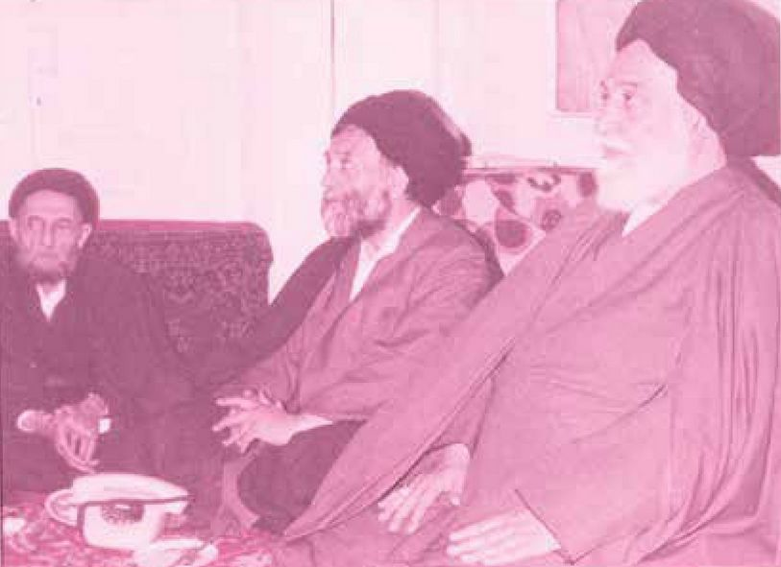

حضرات آیات سید کاظم اخوان مرعشی ، سید مرتضی مستجابی ، میرسید حسن مدرس
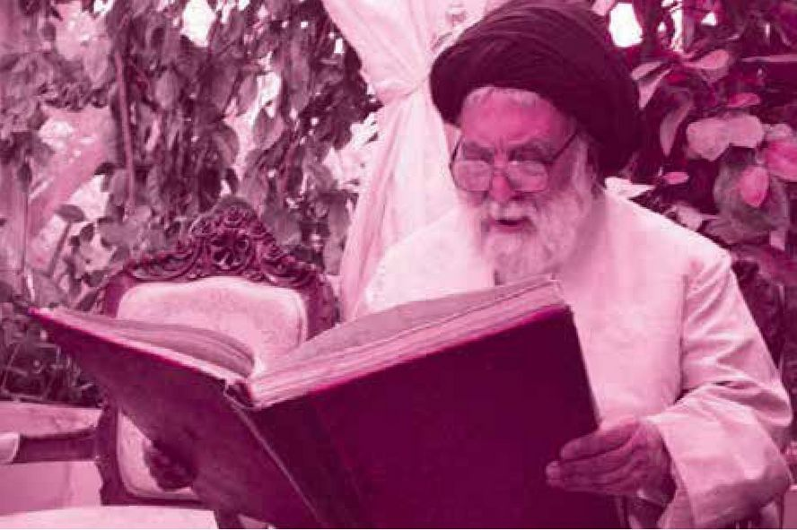
تصویر
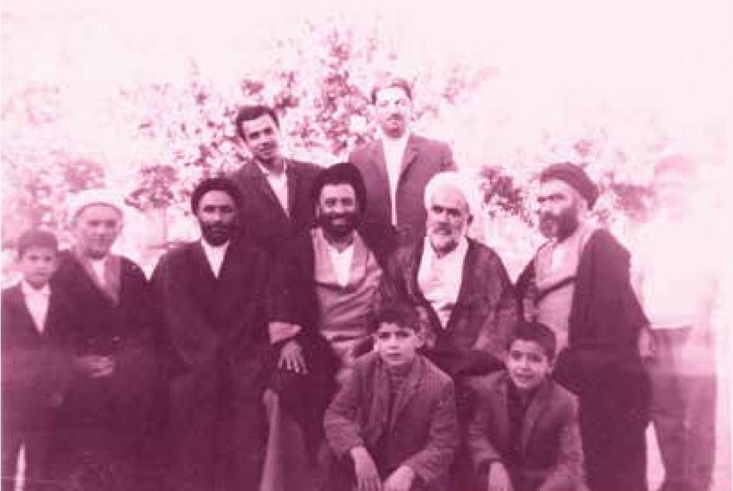
ایستاده ها: حاج حسین گلپایگانی و محمد اشرف
نشسته: سید علی خلدی نسب - حاج شیخ حسین حاج اشرف کاشانی ، سید مرتضی مستجابی ، صدر الحسنی ، ابن یمین
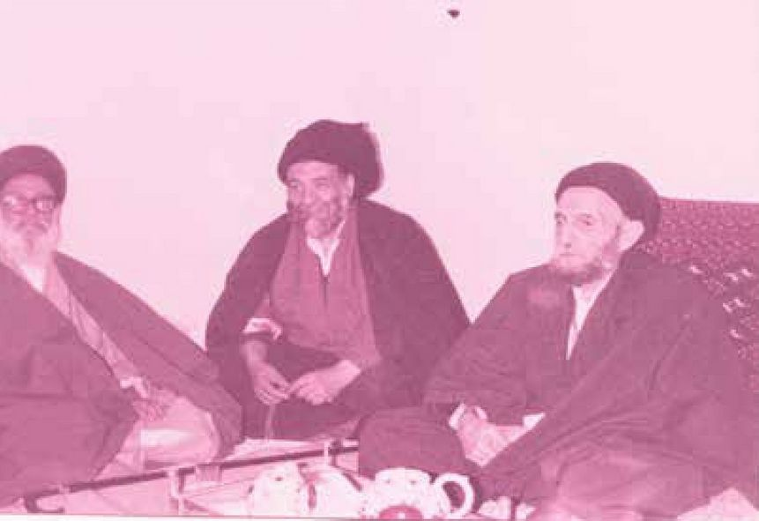

حضرات آیات میر سید حسن مدرس ، سید مرتضی مستجابی ، میرسید علی علامه فانی
تصویر
حضرات آیات و دانشمندان: حاج سید مهدی امامی ، حاج شیخ دکتر حسین علی محفوظ بغدادی ، سید مرتضی مستجابی
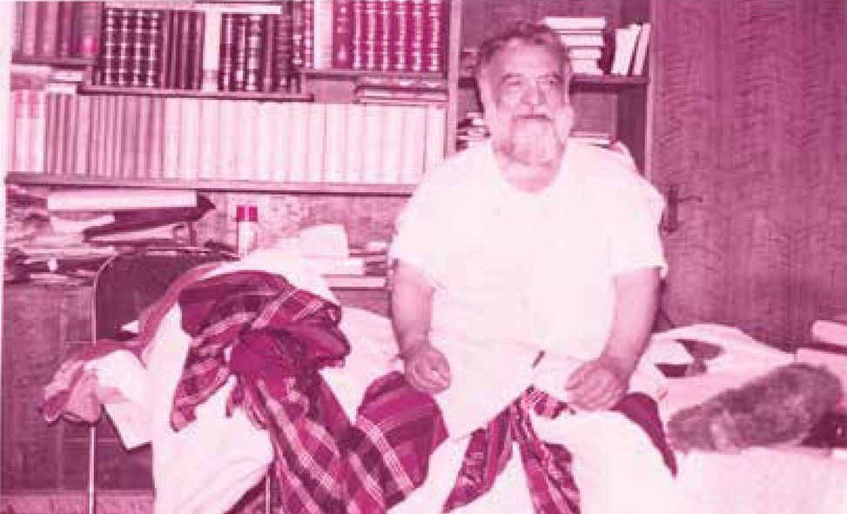
تصویر
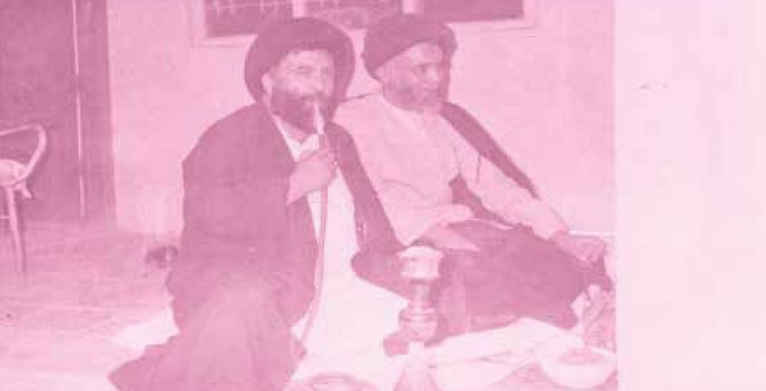

شهید آیت الله سید محمد صدر و اینجانب
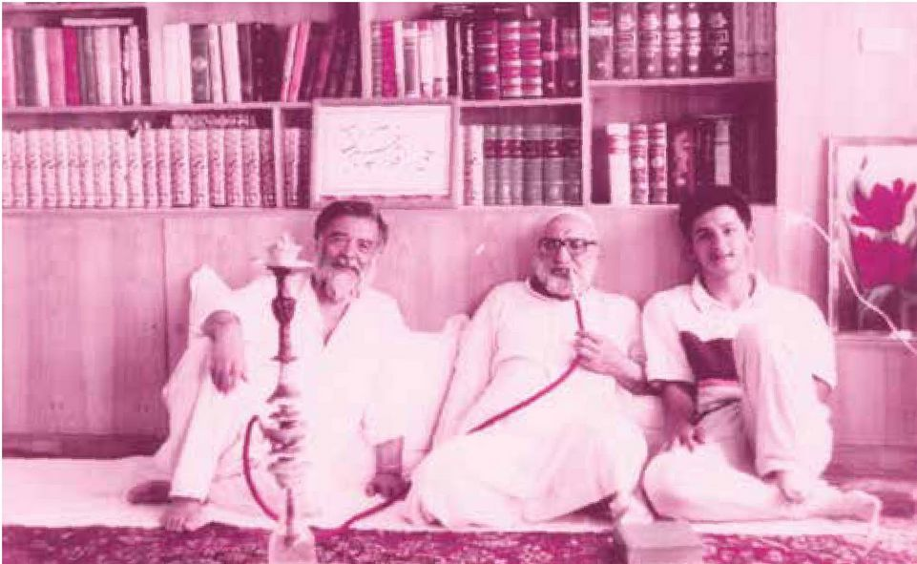

آقای سید علی طباطبایی و آیت الله سید عبدالعزیز طباطبایی و اینجانب
تصویر
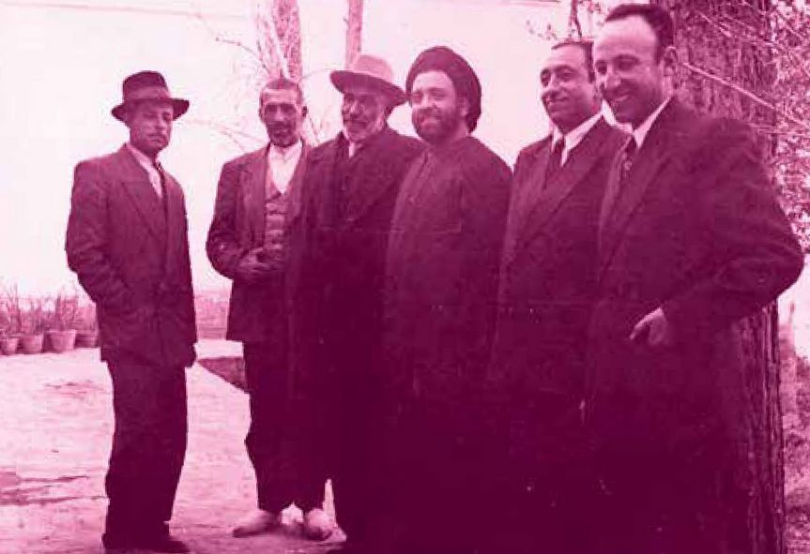
آقایان: معتمدی(وکیل مجلس)-شمس صدری(رئیس کارگران)- سید مرتضی مستجابی - حاج نصر الله برزانی عکس در فروردین 1331ش
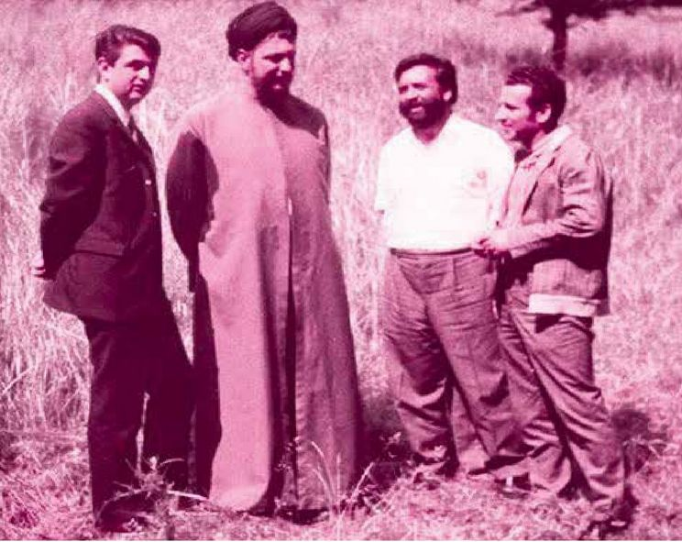

مهندس حاج آقا مرتضی صدر ، اینجانب ، امام موسی صدر و دکتر صادق طباطبایی
تصویر
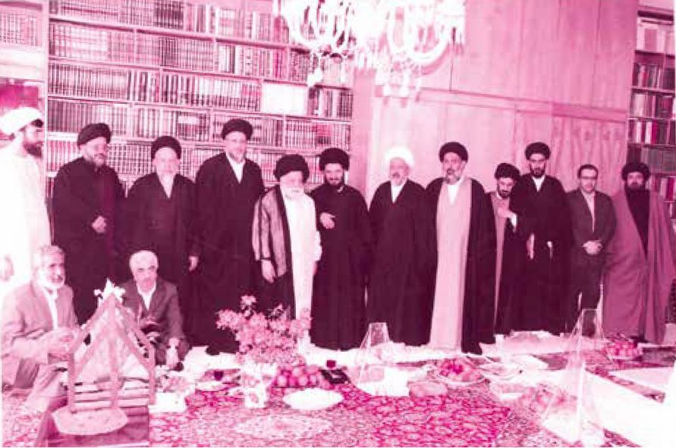

جمعی از علما ، دانشمندان و وعاظ در منزل اینجانب
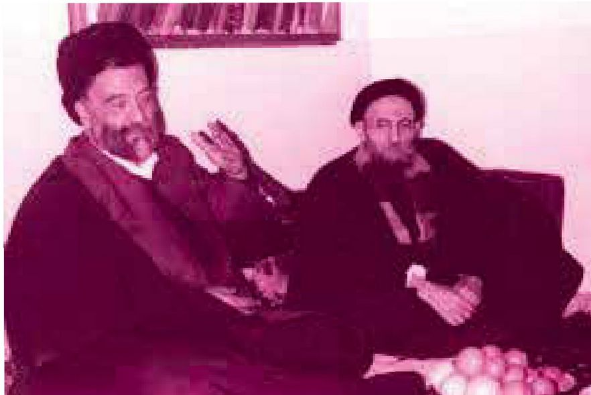

آیت الله علامه میرسید حسن مدرس و آیت الله مستجابی
تصویر
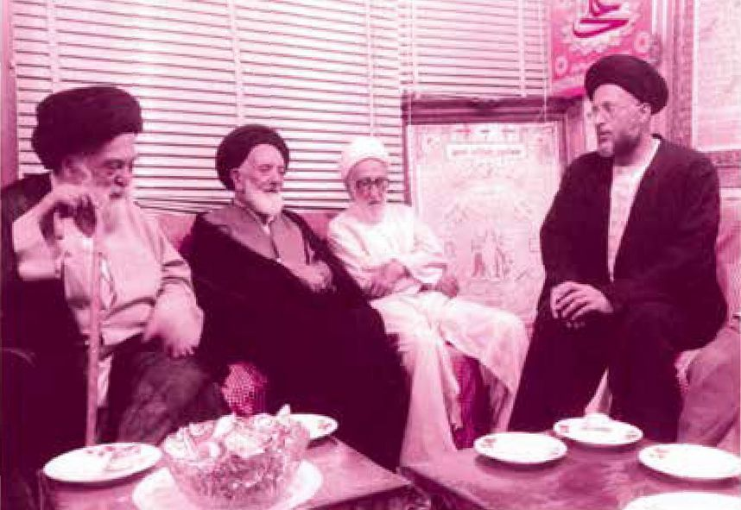
حضرات حجج الاسلام آقایان:
حاج سید محمد حسین سجاد،شیخ غلام رضا فیروزیان،سید جعفر میردامادی و اینجانب
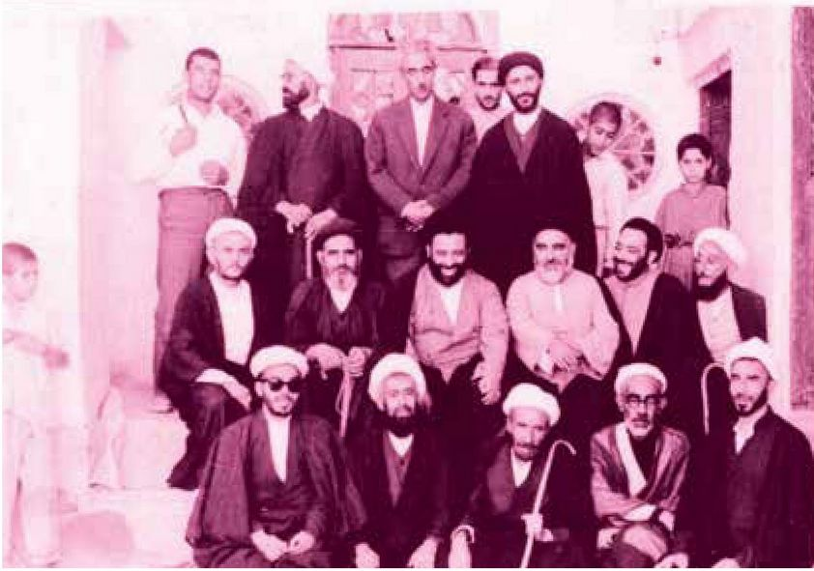

وعاظ محترم اصفهان که در میان آنان آیت الله مستجابی دیده می شود.
(ردیف اول نشسته از سمت راست: نفر چهارم)
تصویر
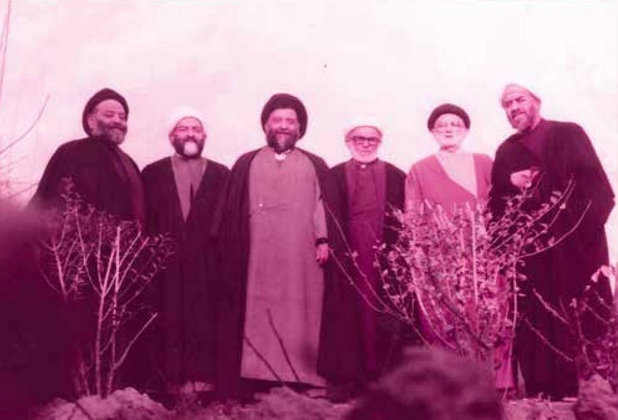
حضرات حجج الاسلام :
حاج آقا فخر کلباسی ، سید شریعت خادمی،شیخ ابراهیم ابن یمین، سید مرتضی مستجابی، شیخ ابوالفضل معزی ، حاج آقا حسین رئیس الواعظین
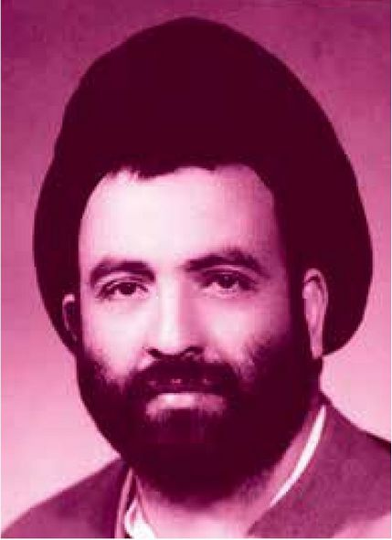
تصویر
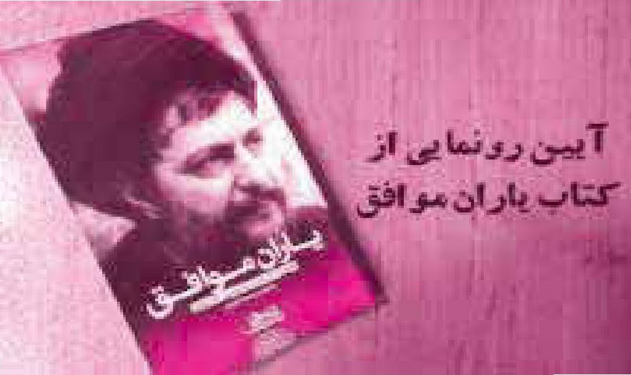
تصویر
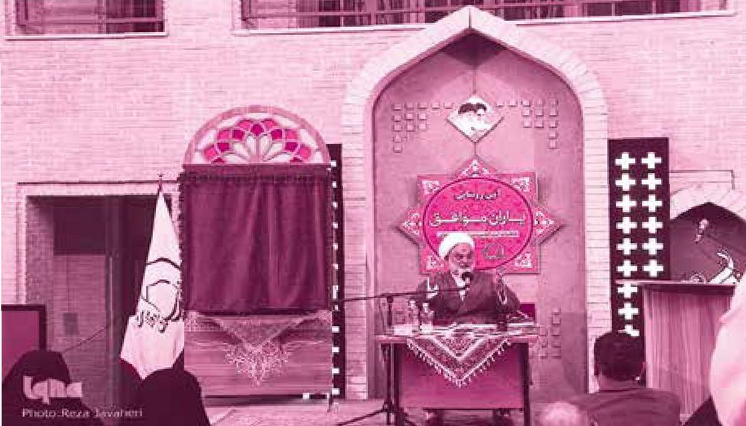

آیت الله حاج شیخ هادی نجفی در مراسم رونمایی از کتاب یاران موافق
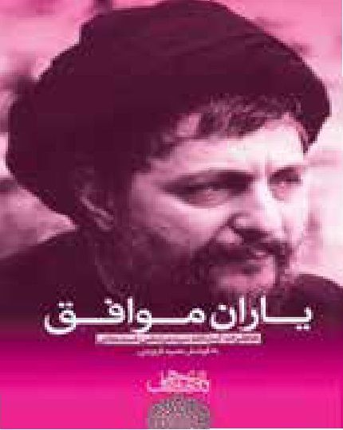
تصویر
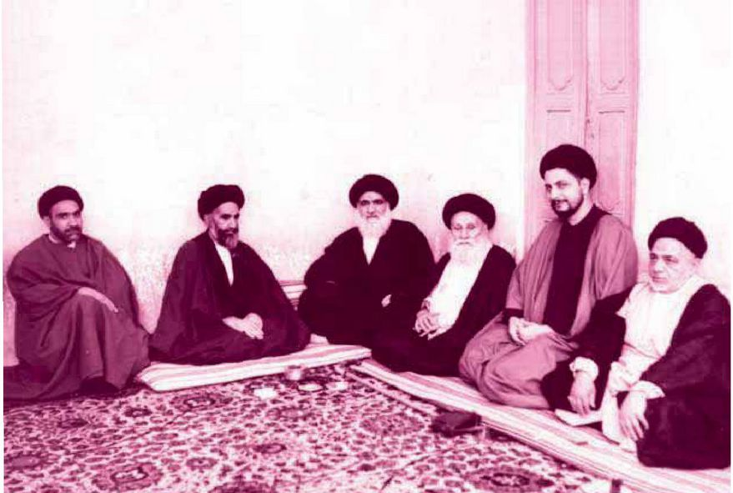
حجه الاسلام سید جعفر خویی،امام موسی صدر ، آیت الله سید عبدالله شیرازی،آیت الله العظمی خویی،آیت الله سید نصر الله مستنبط و حجه الاسلام سید مرتضی حکمی
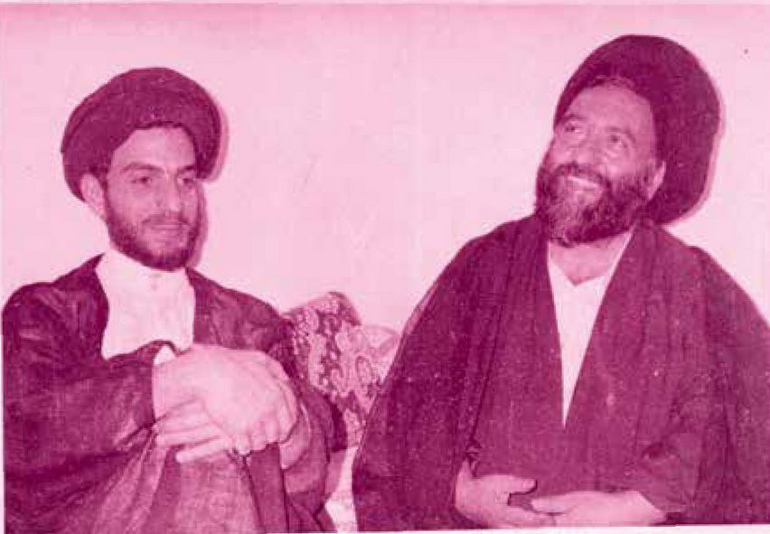
حضرات آیات مستجابی و سید عبدالعزیز حکیم(فرزند آیت الله العظمی حاج سید محسن حکیم)
تصویر
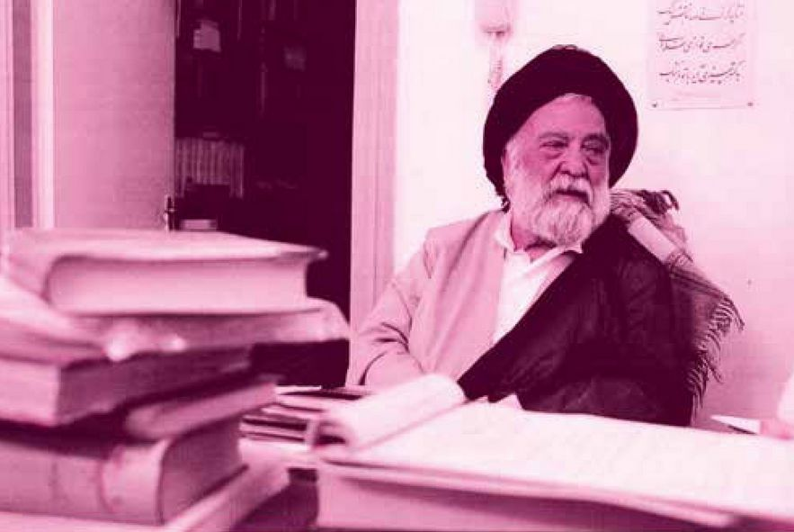
تصویر
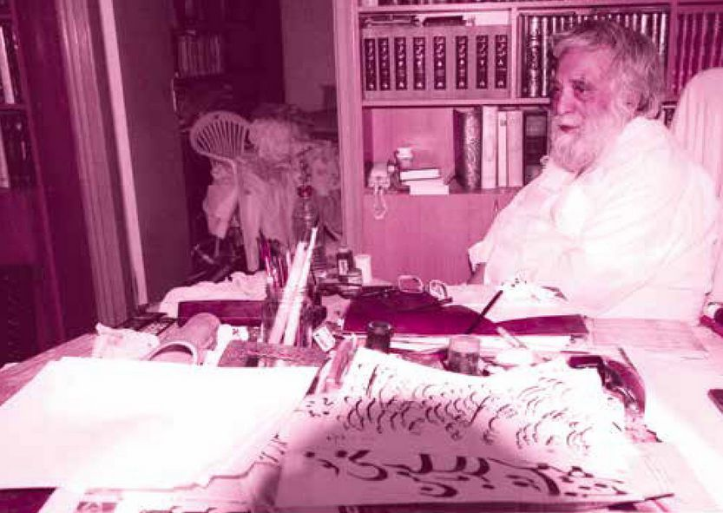
تصویر
حضرات آیات و حجج الاسلام:
سید محمد حسین سجاد،سید ابوالقاسم،مجتهد زاده،...،مستجابی، حاج شیخ هادی نجفی، شیخ محمود نظری،شیخ مجتبی بهشتی و شیخ حسین محمدی
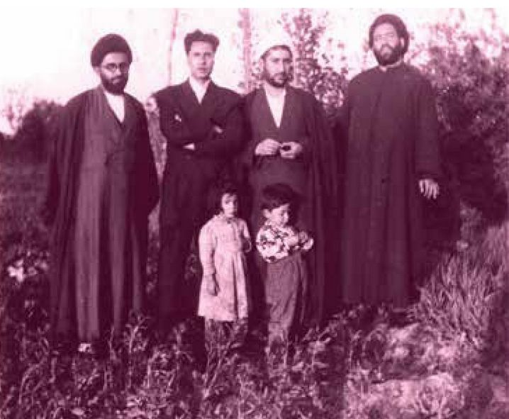
از راست :

آقایان مستجابی ، دکتر صادقی،منوچهر خاقانی،سید آقایی
تصویر
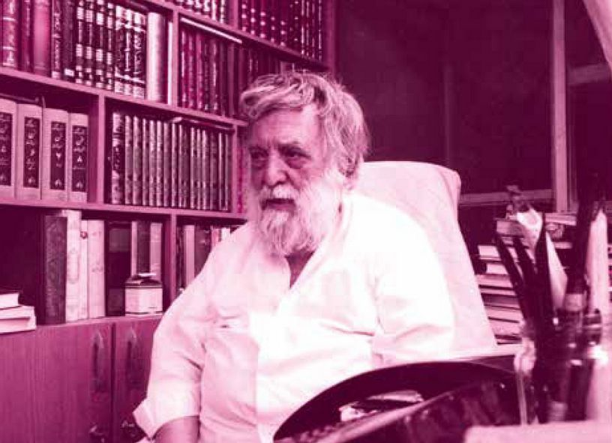
تصویر
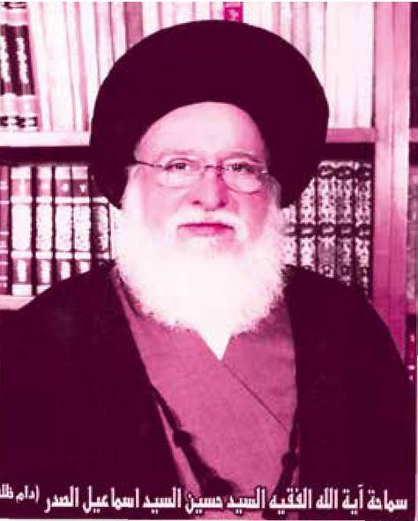
تصویر
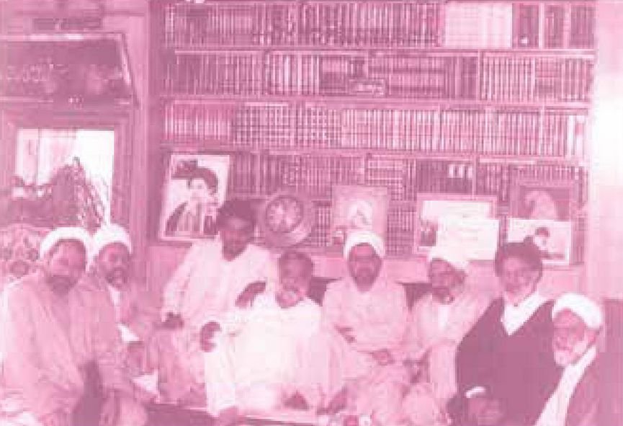

جمعی از علمای خمینی شهر

دیدار جوانان بسیجی از آیت الله مستجابی
تصویر
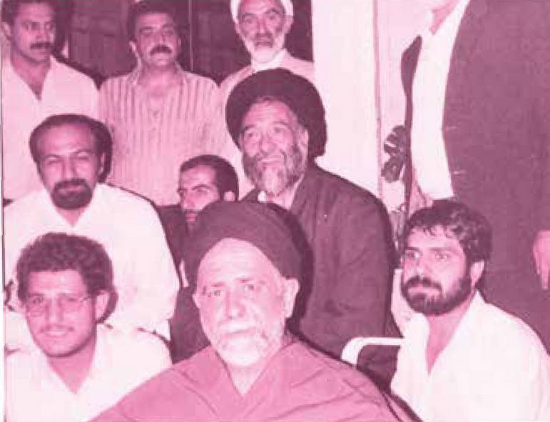
ایستاده: شیخ مهدی شریعتی، محمود نقشبند و سید علی رئیس نشسته: اینجانب، حاج سید عباس، سید محمد سجاد و حسین ابن یمین
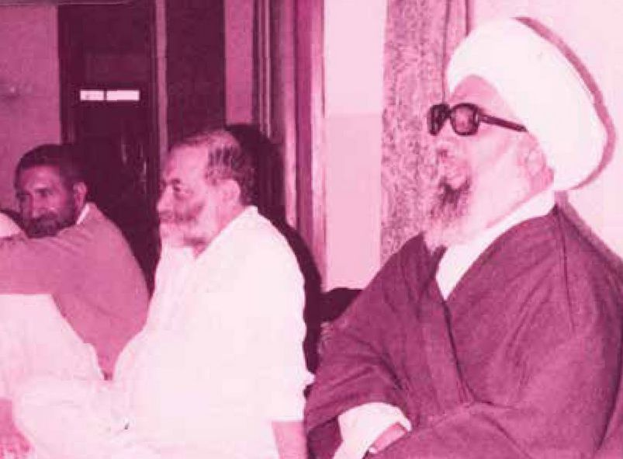
آیت الله حاج شیخ ابوالقاسم انصاری، حجت الاسلام سید حسین رئیس و حجت الاسلام صفوی ریزی
تصویر
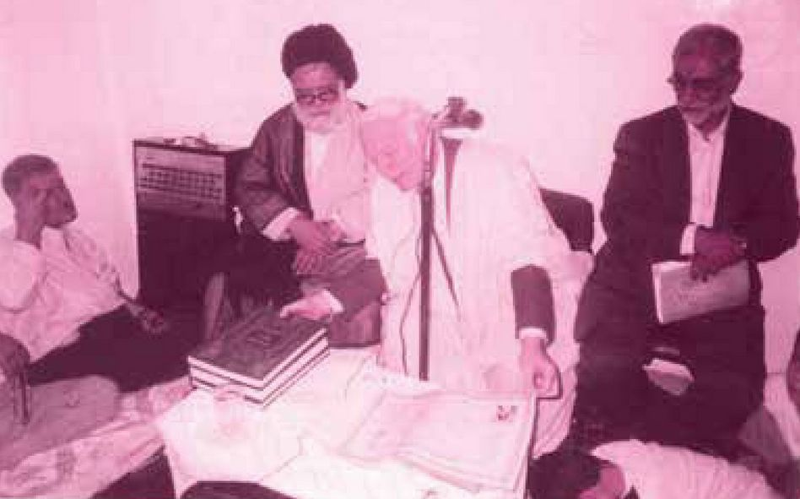

جناب آقای دکتر اسعد علی درحال هدیه کتاب خود و نیز تحویل مدرک دکترا به اینجانب
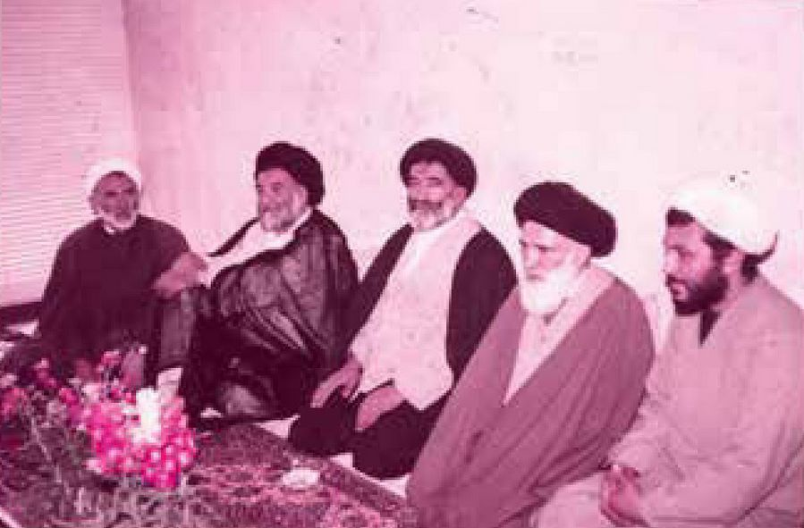
حضرات آیات و حجج الاسلام:
حاج سید محمد علی صادقی، سید محمد باقر علوی، سید مرتضی مستجابی و شیخ حسین خادمی
تصویر
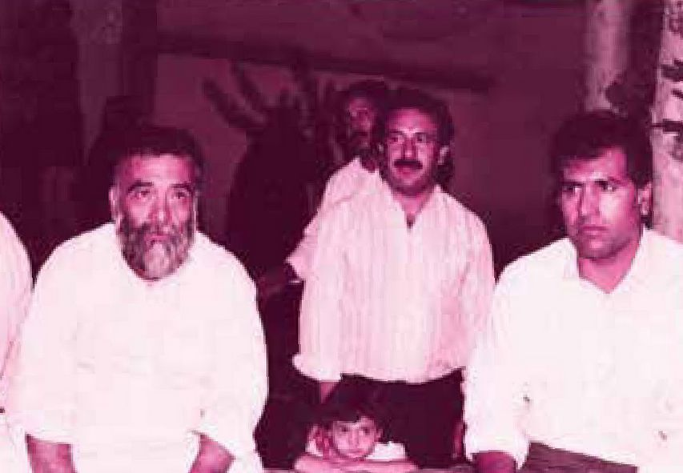

آقایان مسعود رضایی، آقا منیرالدین صدرعاملی، اینجانب
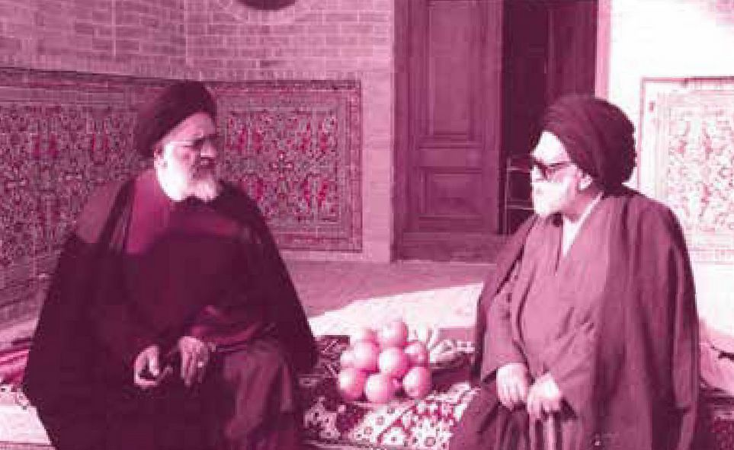

اینجانب و آیت الله دکتر سید مصطفی محقق داماد
تصویر
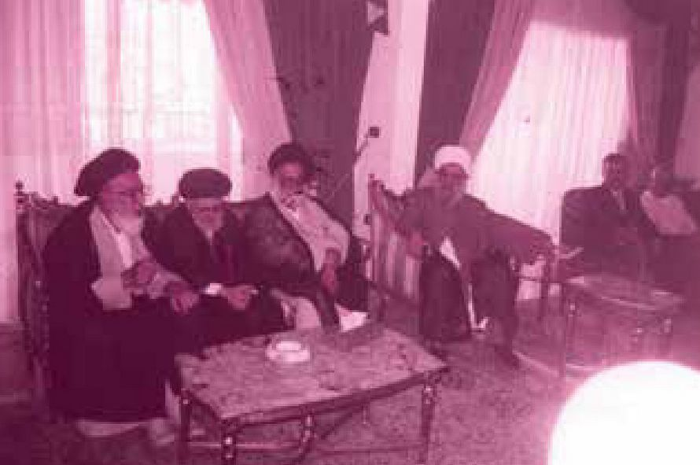

علمای بیروت در دیدار از آیت الله مستجابی
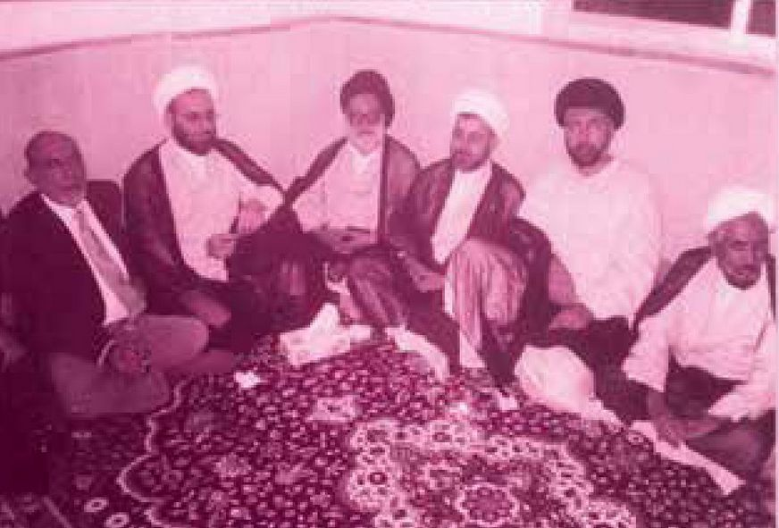

علمای شامات و سوریه

حجج اسلام سید محمدرضا جلالی، سید محمد طباطبایی و عبدالستار بغدادی
تصویر
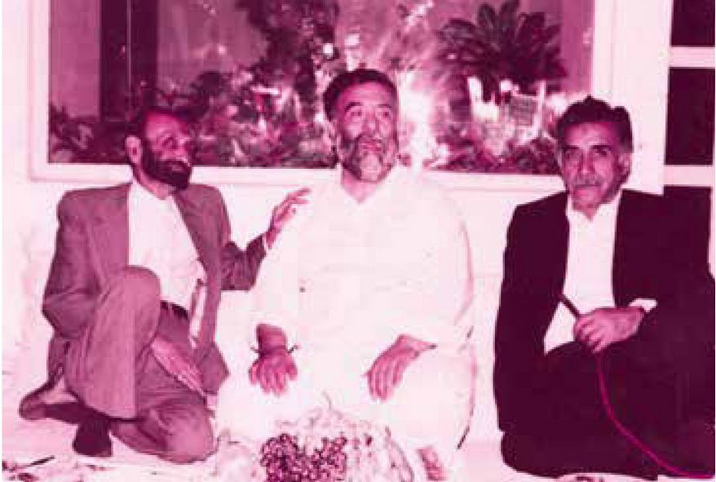

حاج آقا جواد ربانی، اینجانب، حاج آقا رحمت الله رضایی
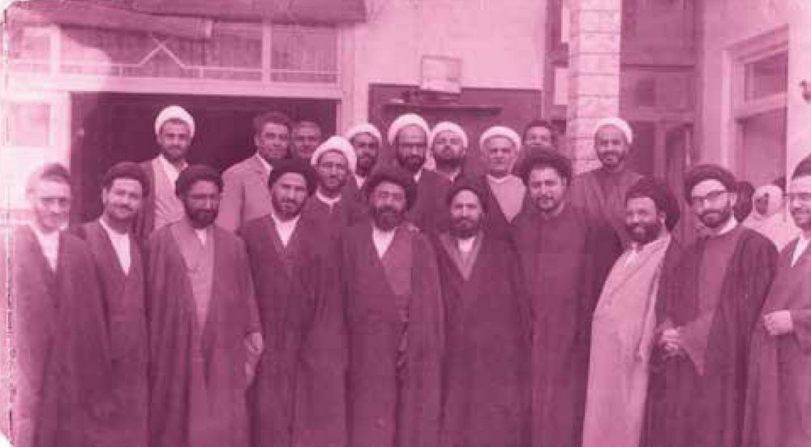
حضرات آیات و حجج الاسلام:
حاج سید محمدرضا جزائری، سید محمدعلی روضاتی، سید مرتضی مستجابی، حاج آقا فخر کلباسی، امام موسی صدر، شیخ ابراهیم ابن یمین، حاج آقا جمال صهری، شیخ منوچهر منصورزاده، سید محمد خادمی، شیخ مهدی مظاهری، سید مرتضی ابطحی، سید شهاب الدین صفوی قمی، سید ابوالفضل صفوی ریزی، سید هاشم ملاذالاسلام و حاج آقا مهدی میردامادی
تصویر
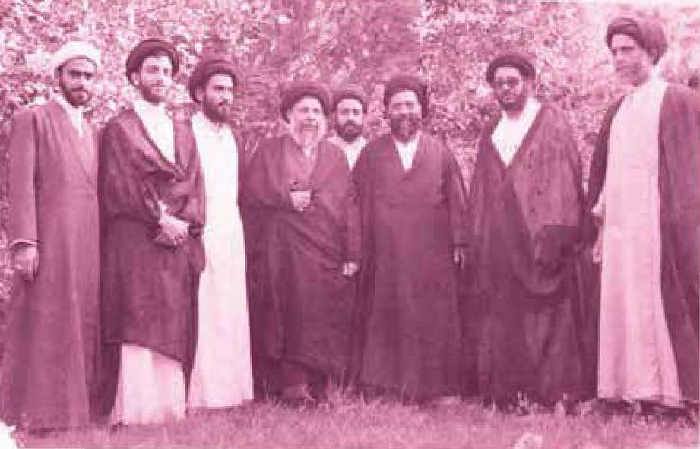
حضرات آیات و حجج الاسلام: شهید حاج سید محمد صدر، حاج سید محمد باقر مهری، سید مرتضی مستجابی، سید خطیب، شهید سید محمد باقر صدر، حاج سید محمود هاشمی شاهرودی، عبدالعزیز حکیم، شیخ نعمانی
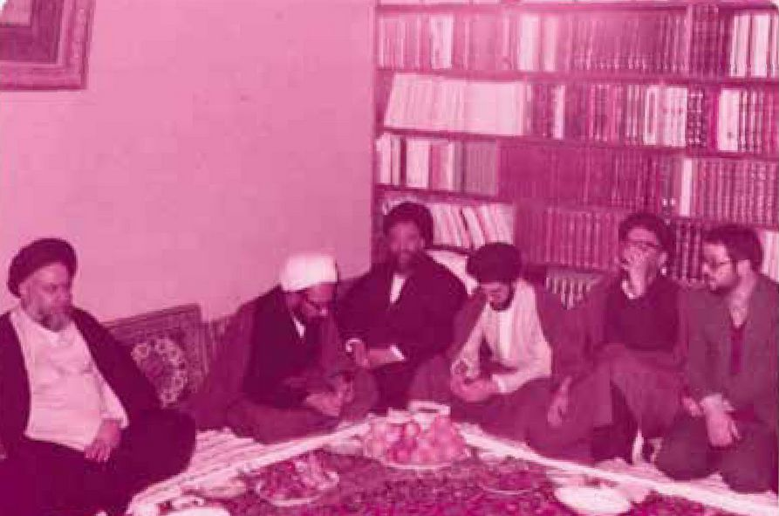

علمای قم با حضور آیت الله حاج سید جلال الدین فقیه ایمانی
تصویر
حضرات آیات و حجج الاسلام: مستجابی، خلدی نسب، صهری، رجائی، حاج آقا شریف، شیخ عبدالجواد کلباسی، شیخ محمدتقی فلسفی، سید محمد مهدی امام جمعه، نورالدین اشنی، معزی، حاج سید ضیاءالدین تجویدی و ... منزل آقای نیک فر در تاریخ ربیع الاول ۱۳۸۱ ق، مجلس ضیافت به مناسبت تشریف فرمایی واعظ نامی حاج شیخ محمدتقی فلسفی)
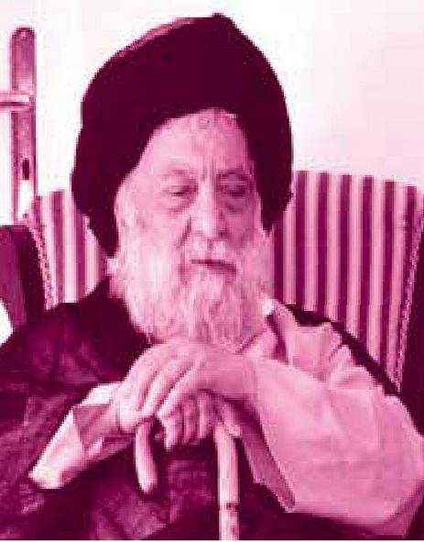
تصویر
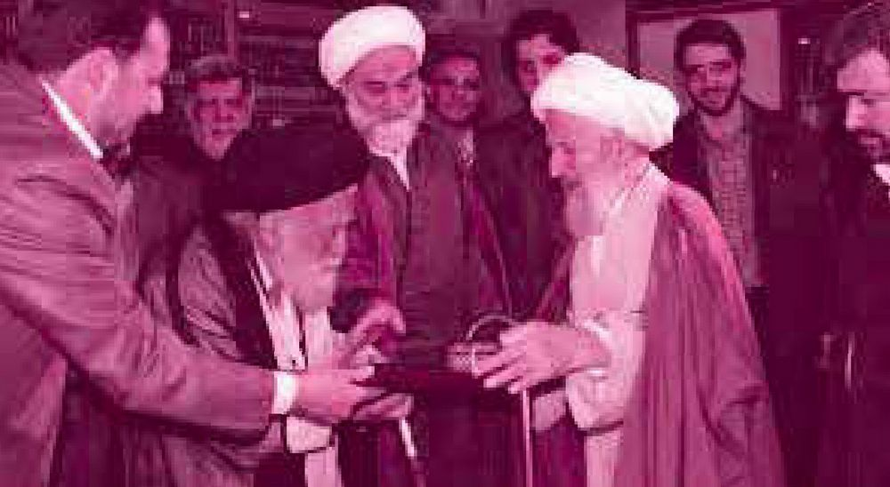
آیت الله مستجابی به هنگام تقدیم هدیه به آیت الله حاج شیخ مهدی فقیه ایمانی با حضرت آیت الله حاج شیخ هادی نجفی
تصویر

آیت الله العظمی علامه سید علی فانی طاب نژاه
تصویر

خاندان مرحوم شیخ اسدالله ربانی طالب ثراه
تصویر
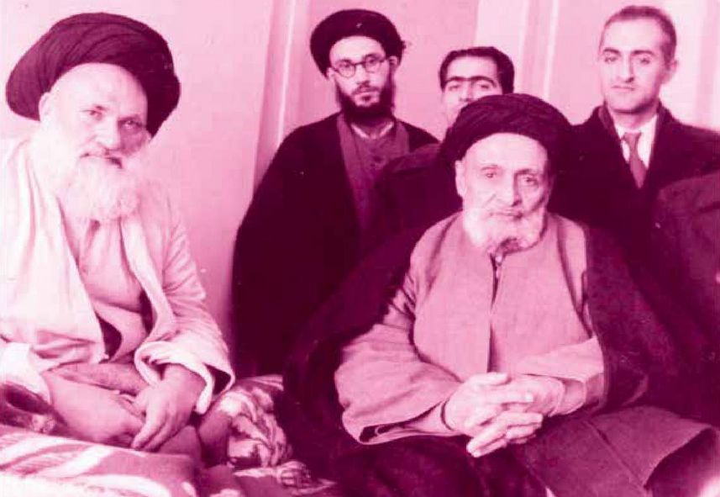

حضرات آیات: کاشانی و حاج سید محمدتقی خوانساری و یکی از آقازاده ها
تصویر
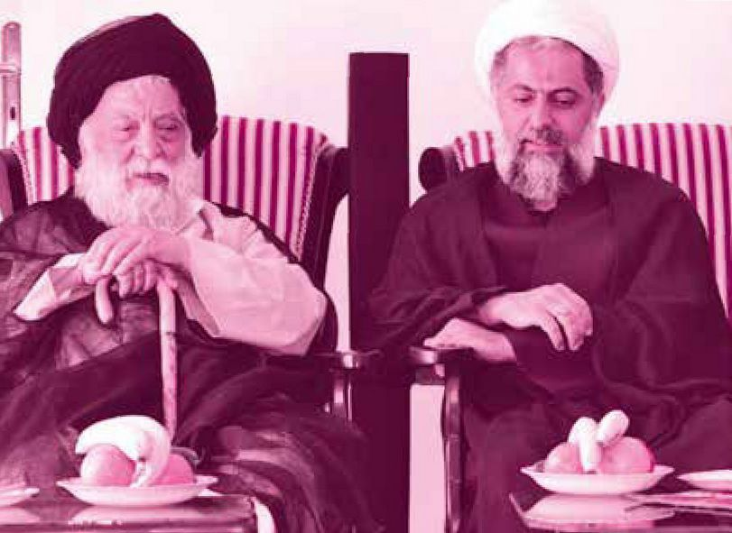

آقایان حاج شیخ محسن کافی و مستجابی
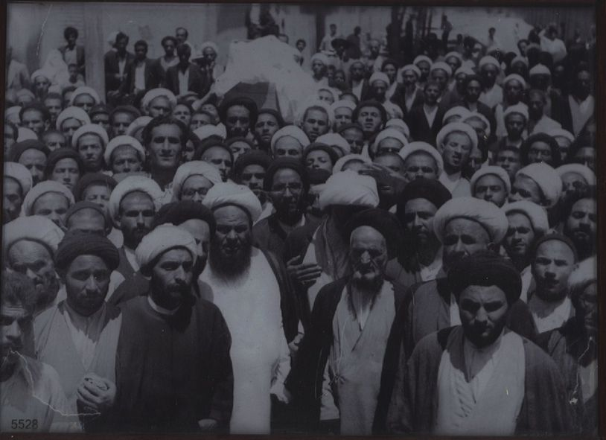
تصویر
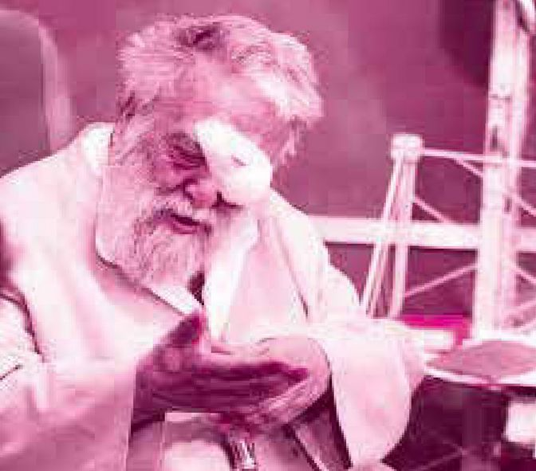
تصویر
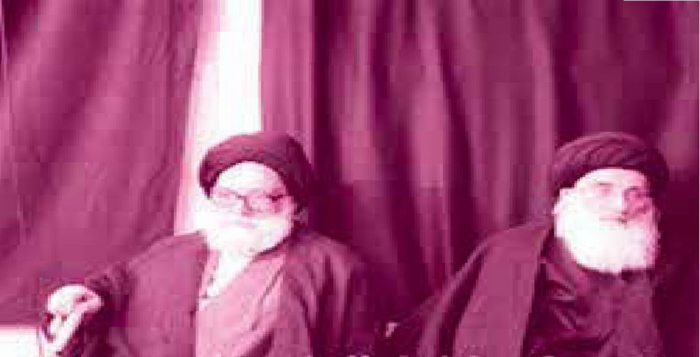

حضرات آیات حاج سید مهدی امامی و مستجابی
تصویر
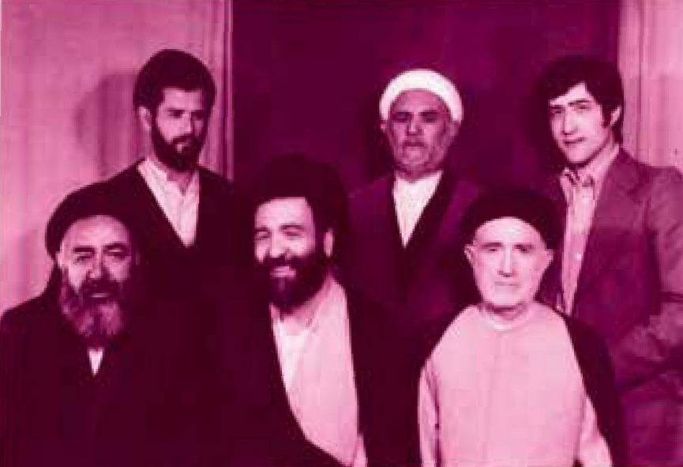
از راست: مرحومان سید علی خادمی، حاج آقا شریعت خادم الشریعة، مرحوم ابن یمین، آیت الله مستجابی، آقای سید ابوالقاسم مجتهدزاده، مرحوم آقای حاج سید مرتضی ابطحی
تصویر
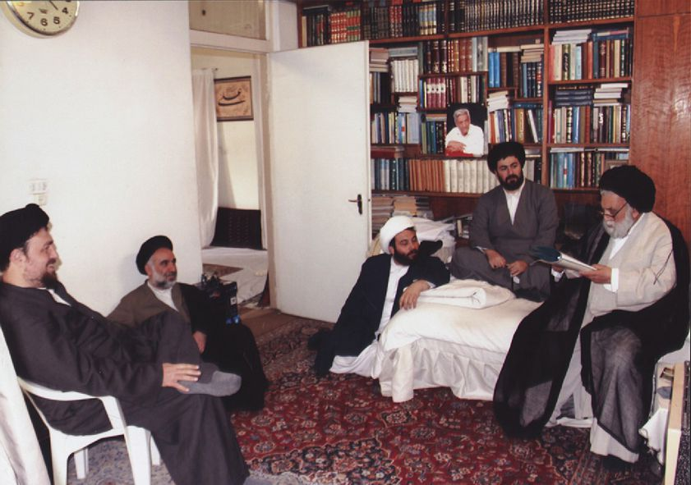
تصویر
تصویر
تصویر
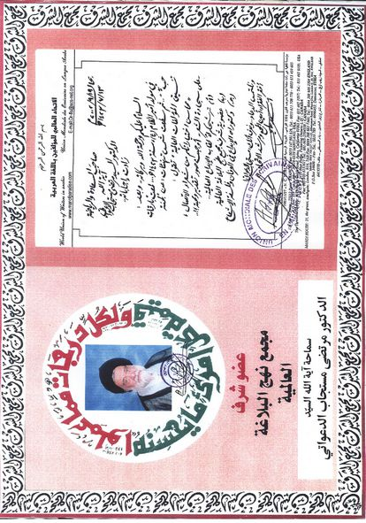
تصویر
تصویر
از راست: دکتر سید محسن قائم فرد، مرحوم حجت الاسلام حاج سید محمود قائم فرد، حجت الاسلام حاج سید محمد قائم فرد
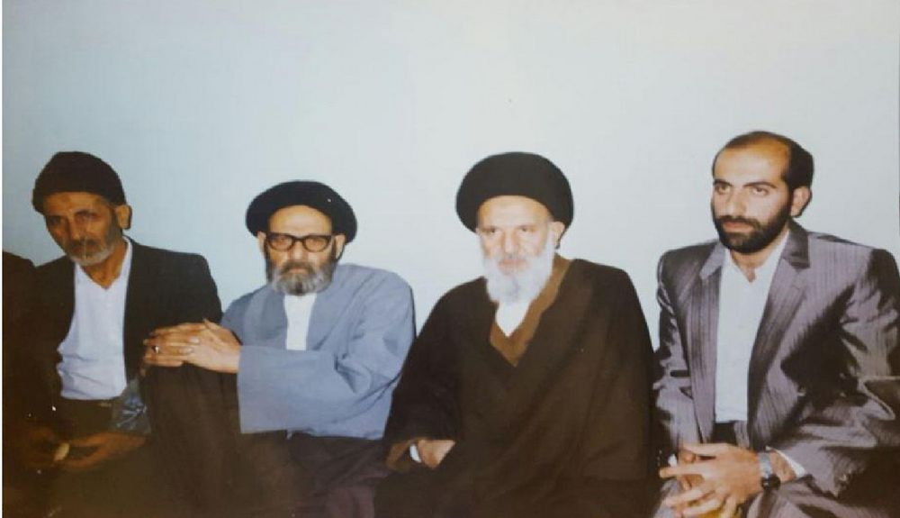
از راست: دکتر سید محسن قائم فرد، مرحوم آیت الله حاج سید احمد فقیه امامی، مرحوم حجت الاسلام حاج سید محمود قائم فرد
تصویر
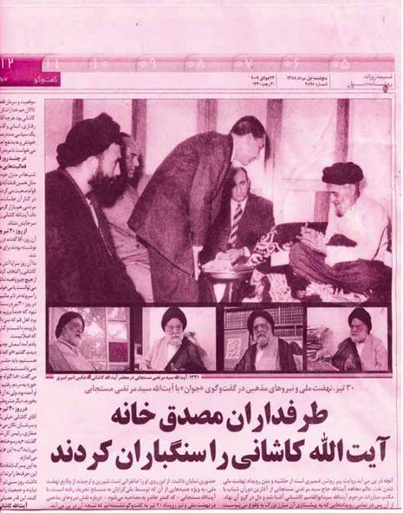
تصویر
تصویر
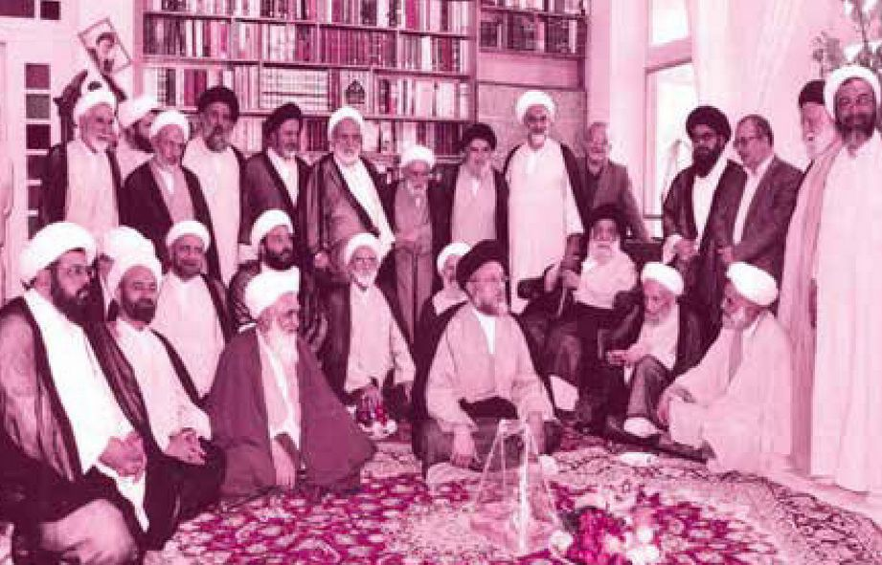
تصویر
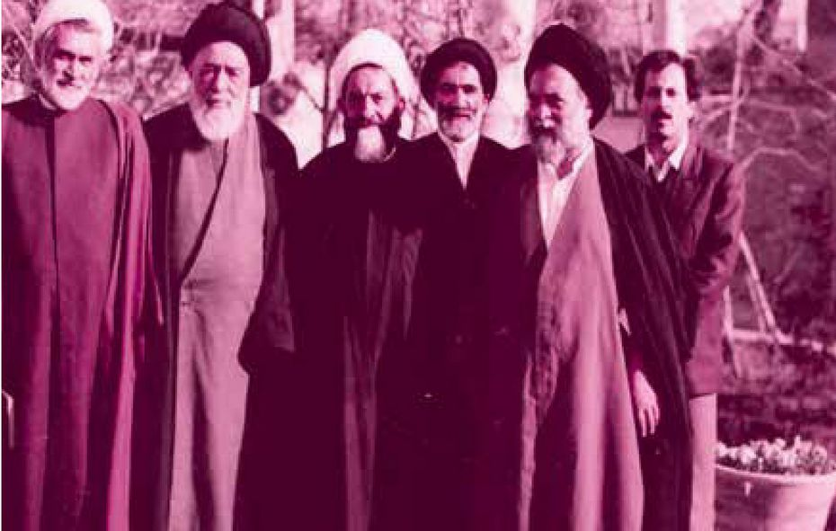
تصویر
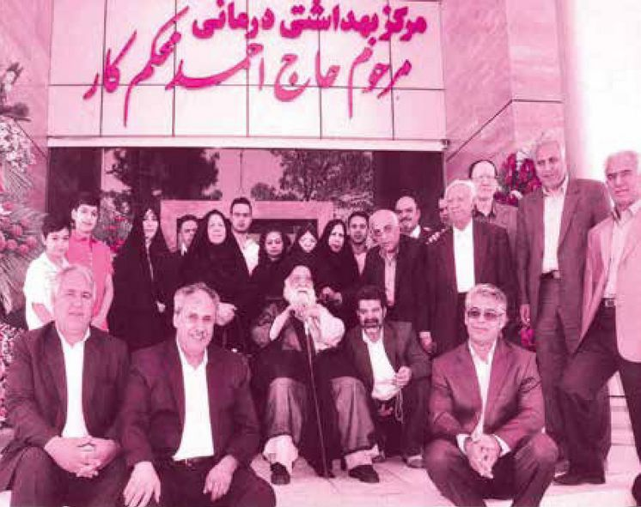
تصویر
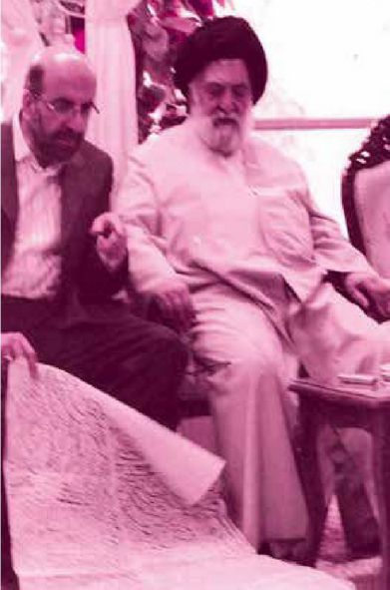

آیت الله مستجابی و دکتر سید محسن قائم فرد
تصویر
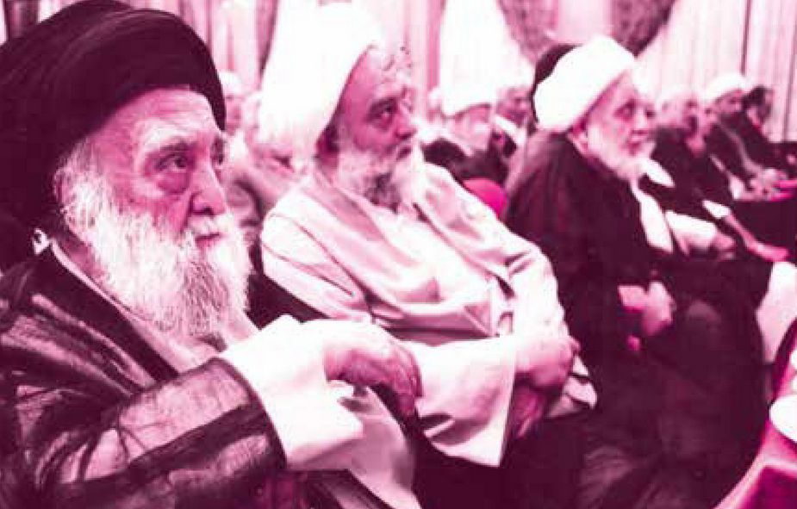
تصویر
تصویر
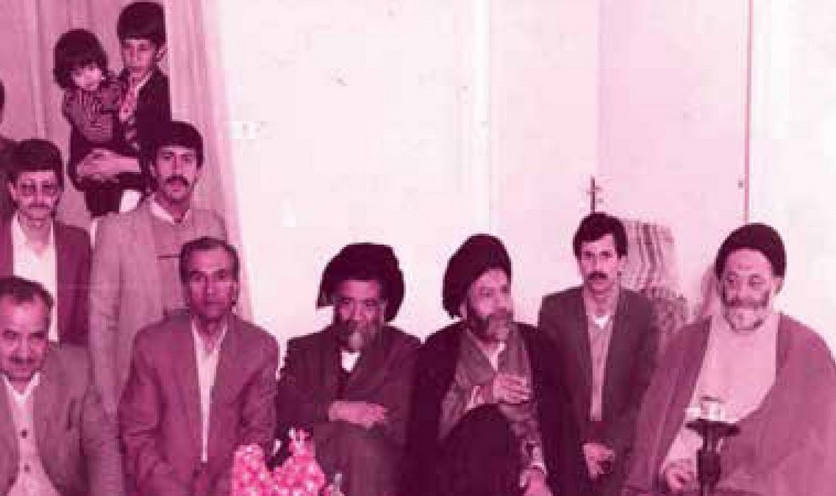
تصویر
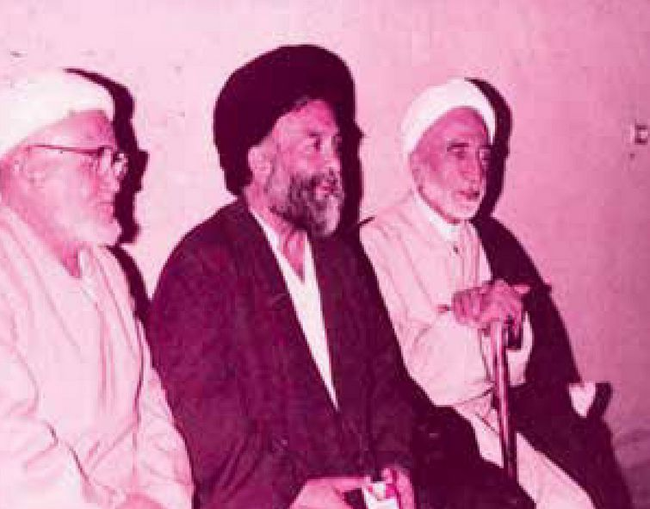
تصویر
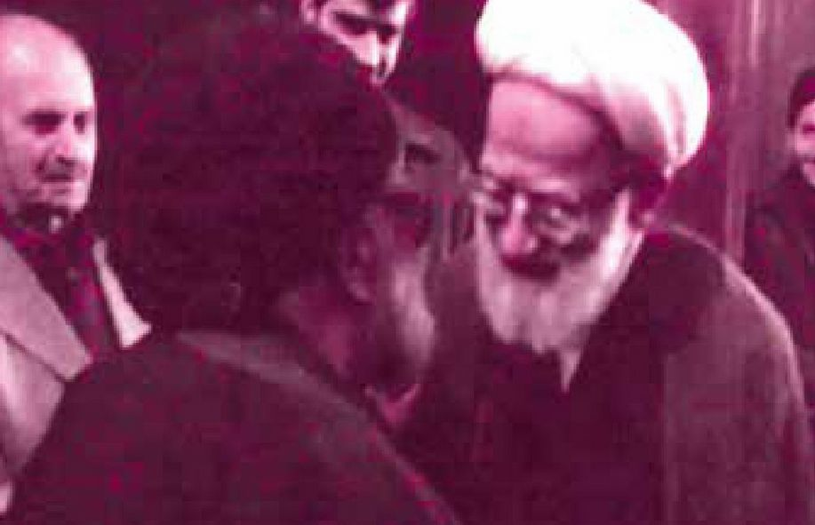

حضرات آیات امامی کاشانی و مستجابی
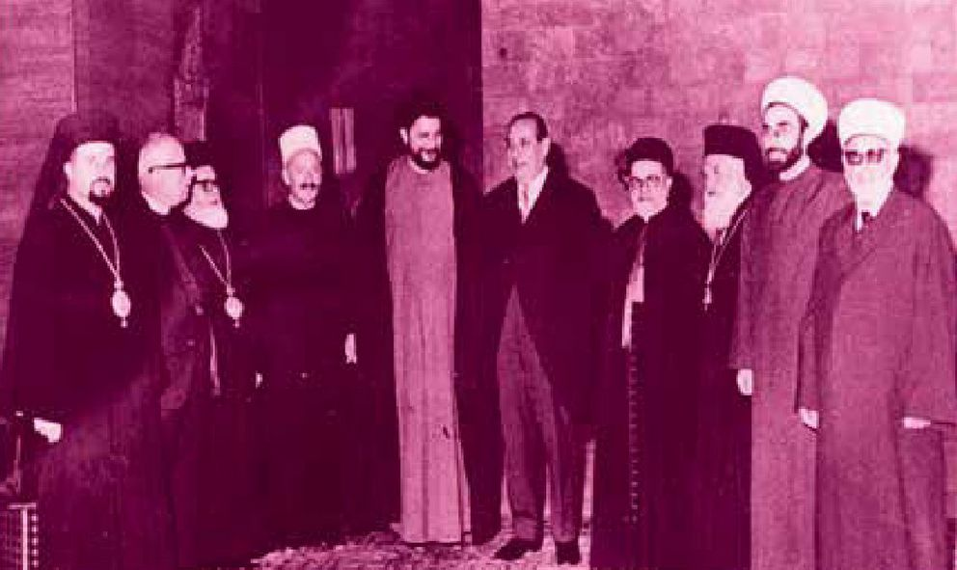
تصویر
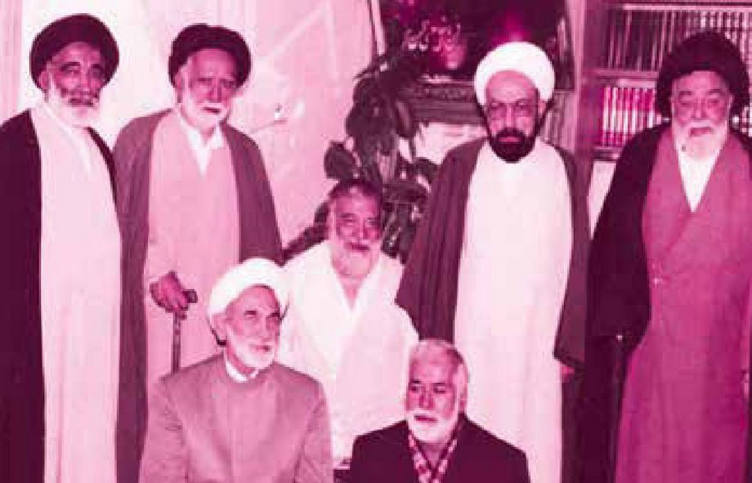
از راست به چپ حاج سید مرتضی ابطحی، حاج شیخ مهدی مظاهری، مستجابی، سید جواد قوام و سید محمد باقر علوی
نشسته: احمد قوام و شیخ حسین خادمی
تصویر
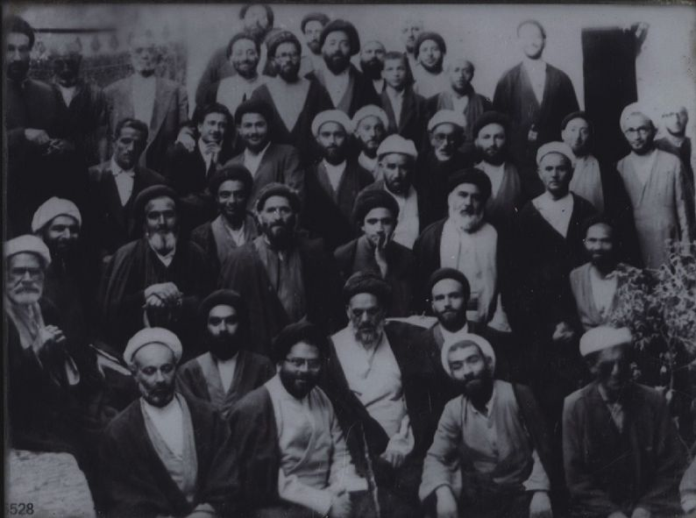
تصویر
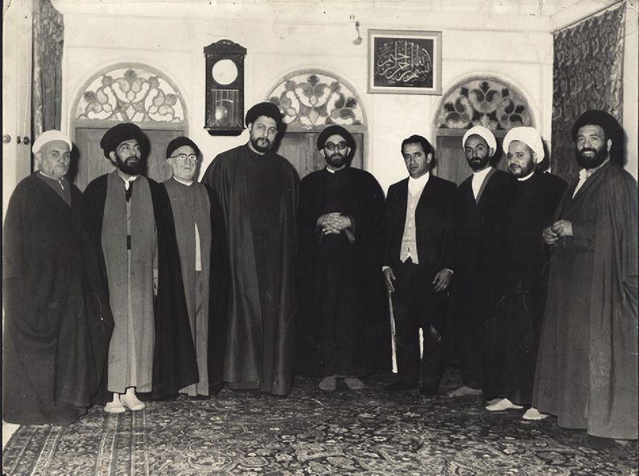
تصویر
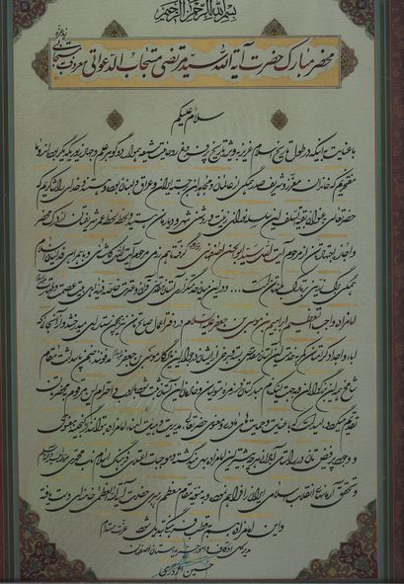
تصویر
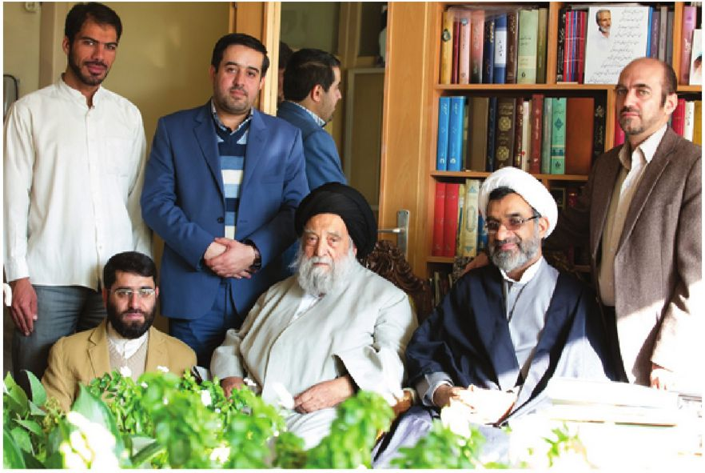
از راست دکتر علی کرباسی زاده ، حجت الاسلام دکتر عبد الحسین خسروپناه،آیت الله مستجابی،سعید محمدی
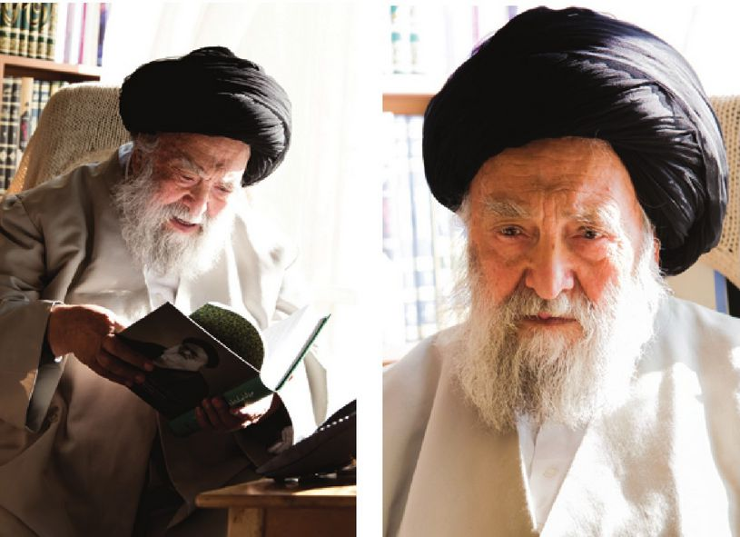

ghaemiyeh.com

بغیة الراغبین، ج ۱، ص ۱۵۱؛ تکمله أمل الآمل، ص۲۴۳
روضات الجنات، ج ۴، ص ۱۲۷؛ مکام الآثار، ج ۱، ص ۱۰؛ بغیة الراغبین، ج ۱، ص ۱۴۹
تکملة أمل الآمل، ص ۲۳۴
روضات الجنات، ج ۴، ص ۱۲۸؛ تکمله أمل الآمل، ص ۲۳۴
بغیة الراغبین، ج ۱، ص ۱۵۲
مکارم الاثار، ج ۱، ص ۱۱-۱۰؛ تکمله أمل الآمل، ص ۲۳۸- ۲۳۷
تکمله أمل الآمل، ص ۲۴۱- ۲۴۰
نقباء البشر، ج ۱، ص ۳۷
تکمله أمل الآمل، ص ۴۴۲-۴۴۱
بغیة الراغبین، ج ۱، ص ۱۷۶
پس از ارسال این نامه، بلافاصله من ۳ هزار تومان برای معظم اله ارسال داشتم که در بیسیم خانه خریدند. خود حقیر هم در همان مکان خانه ای خریدم در ۳۲۰ مترو قیمت چهار هزار تومان.
نقباء البشر: ج ۱، ص ۷۵، ج ۵، ص ۳۷۸-۳۷۵؛ لباب الالقاب فی القاب الاطیاب، ص ۱۳۱ ۱۲۹؛ علمای معاصر، میرزا علی خیابانی، ص ۴۳۴ - ۴۳۱؛ معارف الرحال، ج ۳، ص ۱۷-۱۵
نامه به خط آیت الله کاشانی نیست، ولی امضای زیر آن از ایشان است. البته این نامه هیچگاه به دست استاندار نرسید. حقیر همیشه در ظل توجهات خداوند بوده و هستم و به حمدالله هیچ زمانی احتیاج به اشخاص پیدا نکرده ام.
این پیام در بهمن سال ۱۳۳۱ به مردم اصفهان داده شده است و موضوع آن اعتراض آیت الله کاشانی به لایحه ای است که مصدق برای گرفتن اختیار قانون گذاری به مجلس داده بود. آیت الله کاشانی، واگذاری اختیار قانون گذاری به نخست وزیر را مخالف اصل تفکیک قوا دانست و در همین زمینه پیامی در ۲۸ دی ماه ۱۳۳۱ به شخص مصدق نوشت و او را از درخواست گرفتن اختیار قانون گذاری بر حذر داشت. آیت الله کاشانی با دفاع از قانون اساسی تلاش کرد از پیدایش اختلاف میان مردم که عوامل بیگانه به دنبال آن بودند، جلوگیری کند و این نامه در همین راستا نوشته شده است. متن پیام های آیت الله کاشانی به مجلس، نخست وزیر و مردم در یک مقاله ۷۲ صفحه ای در کتاب مجموعه ی مقالات آقای دکتر سید محمود کاشانی زیر عنوان ((اندیشه هایی در حقوق امروز )) انتشار یافته است.
آیة الله حاج سید ابوالقاسم دیباجی «دام بقائه» محور وفا و صفا و فداکاری، در طول سال ها دوستی با حضرتشان غیر از انسانیت و شفقت و بردباری و امثال آن ندیدم. همیشه خانه اش مجمع دوستان بوده و هست. من از زحماتم به این مرد بزرگ عذر خواهی می کنم.
از فرزندان وی، شش پسر اول و دختر نهم از همسرش دختر آقا میر محمد مهدی شفتی موسوی (نواده سید حجت الاسلام) و پسران هفتم و هشتم از رقیه نصیری دختر میرزا محمد حسین صدر الشریعه اصفهانی بوده اند.
شهید سید محمد باقر صدر و برادرش سید اسماعیل و خواهر وی شهید بنت الهدی هرسه فرزندان مرحوم سید حیدر صدر و او یکی از فرزندان مرجع شیعیان مرحوم آیت الله حاج سید اسماعیل صدر و ایشان نیز پسر علامه سید صدر الدین عاملی کبیر بوده است.
مقاله ای از آیت الله مستجابی که در ویژه نامه امام موسی صدر توسط نشر تاریخ و فرهنگ معاصر در سال ۱۳۷۵ ش چاپ شده است.
آیت الله آقای میرزا محمد روضاتی از ... بیت روضاتی بود. سفره کرمش بی منتهی و جلسة معنوی اش هر کس را به زانو در می آورد . آن چنان خوش اخلاق و صمیمی با کوچک و بزرگ صحبت می کرد که گویی با انسانی شریف و بزرگوار روبروست بحمدالله فرزندانی محترم دارد که ... به آن بزرگوار نموده و به حقیر الطف ویژه لطف ویژه دارند و من وظیفه دارم به هر یک جداگانه دعا کنم.
متن کامل این کتاب با نام ((سیر الی الله)) در سال ۱۳۸۸ توسطط بوستان کتاب قم چاپ و منتشر شده است.
از علمای بنام کویت که مدتی برای حق گویی در شکنجه بود.
داماد آیت الله سید صدرالدین صدر، و باجناق آیت الله سلطانی، و پدر همسر حجه الاسلام و المسلمین جناب آقای دکتر سید محمد خاتمی رئیس جمهوری اسبق جمهوری اسلامی ایران
فرزند مرحوم شیخ نصر الله خلخالی که پدر و پسر هر دو وکالت از مراجع عظام داشتند.
فرزند آیت الله سید علینقی تهرانی
رئیس دانشکده ادبیات شیراز و معاون دانشگاه تهران

